DIRECTORIO
H. Ayuntamiento Constitucional de Oaxaca de Juárez

C. Francisco Martínez Neri
Presidente Municipal Constitucional de Oaxaca de Juárez

C. Nancy Belem Mota Figueroa
Síndica Primera Municipal

C. Jorge Castro Campos
Síndico Segundo Municipal

C. Judith Carreño Hernández
Regidora de Hacienda Municipal y de Transparencia y de Gobierno Abierto

C. René Ricárdez Limón
Regidor de Bienestar y de Normatividad y Nomenclatura Municipal

C. Adriana Morales Sánchez
Regidora de Gobierno y Espectáculos y de Turismo

C. Pavel Renato López Gómez
Regidor de Obras Públicas y Desarrollo Urbano y de Centro Histórico

C. Deyanira Altamirano Gómez
Regidora de Igualdad de Género y de la Ciudad Educadora

C. Ismael Cruz Gaytán
Regidor de Servicios Municipales y de Mercados y Comercio en Vía Pública

C. Claudia Tapia Nolasco
Regidora de Seguridad Ciudadana y Movilidad y de Agencias y Colonias

C. Irasema Aquino González
Regidora de Desarrollo Económico y Mejora Regulatoria

C. Jesús Joaquín Galguera Gómez
Regiduría de Medio Ambiente y Cambio Climático

C. Mirna López Torres
Regidora de Derechos Humanos y Asuntos Indígenas

C. Pablo Alberto Ramírez Puga Domínguez
Regidor de Salud, Sanidad y Asistencia Social

C. Jocabed Betanzos Velázquez
Regidora de Juventud y Deporte y de Atención a Grupos en Situación de Vulnerabilidad

C. Juan Rafael Rosas Herrera
Regidor de Protección Civil y de Zona Metropolitana

Dictamen CMyCVP/026/2023, mediante el cual se autoriza a la Dirección de Comercio en Vía Pública de este Ayuntamiento expida permisos temporales, para los días, lugares, horarios, personas y condiciones que se especifican. | 1
Dictamen CMyCVP/CD/057/2023, mediante el cual se determina aprobar la cesión de derechos que realiza la concesionaria Raquel Pérez Audelo, a favor de la C. Hermenegilda Mateo Hernández, respecto del puesto fijo número S/N con objeto/contrato: 1050000003613, con giro de "LOZA CORRIENTE". | 5
Dictamen CMyCVP/CD/058/2023, mediante el cual se determina aprobar la cesión de derechos que realiza la concesionaria María Rosaura Rodríguez Ponce, a favor de la C. Eleuteria Méndez Reyes, respecto de la caseta fija número 260 con objeto/contrato: 1050000009080, con giro de "ROPA y MERCERÍA". | 10
Dictamen CMyCVP/CD/060/2023, mediante el cual se determina aprobar la cesión de derechos que realiza la concesionaria Graciela Robles Sánchez, a favor de la C. Juana Ruiz Reyes, respecto del puesto fijo número 921 con objeto/contrato: 1050000000918, con giro de "CALZADO". | 15
Dictamen CHM/002/2023, mediante el cual es procedente la solicitud de la Tesorera Municipal, relativa a la autorización para contratar a favor del Municipio de Oaxaca de Juárez obligaciones a corto plazo hasta por una cantidad que no exceda del 6% de los ingresos totales del Municipio de Oaxaca de Juárez. | 20
Dictamen CMyCVP/CD/030/2023, mediante el cual se determina aprobar la cesión de derechos que realiza la concesionaria Serafina Divina Díaz Galván y/o Divina Díaz Galván, a favor de la C. Guadalupe Ramírez Anastacio, respecto del puesto fijo número 395, con objeto/contrato: 1050000005916, con giro de "MATERIAS PRIMAS". | 22
Dictamen CMyCVP/CD/032/2023, mediante el cual se determina aprobar la cesión de derechos que realiza la concesionaria Ana Isabel Javier Carreño, a favor del C. Miguel Ángel Merino Martínez, respecto del puesto fijo número 162, con objeto/contrato: 1050000002127, con giro de "LOZA CORRIENTE". | 27
Dictamen CMyCVP/CD/034/2023, mediante el cual se determina aprobar la cesión de derechos que realiza la concesionaria Miriam Audelo Solís, a favor de la C. Felipa Luisa Cruz Velásquez, respecto del puesto fijo número 75, con objeto/contrato: 1050000010501, con giro de "LOZA CORRIENTE". | 32
Dictamen CMyCVP/CD/041/2023, mediante el cual se determina aprobar la cesión de derechos que realiza el concesionario Aquilino Martínez y/o Aquilino Martínez Cortés, a favor de la C. Ivonne Karina Quintero Cerón, respecto del puesto fijo número 80, con objeto/contrato: 1050000002439, con giro de "ROPA USADA". | 37
Dictamen CMyCVP/CD/048/2023, mediante el cual se determina aprobar la cesión de derechos que realiza la concesionaria Adela Dorotea Padilla Santiago y/o Adela Padilla Santiago, a favor de la C. Guadalupe Luis Contreraz, respecto del puesto fijo número 3142, con objeto/contrato: 1050000008325, con giro de "LEGUMBRES". | 42
Dictamen CDEyMR/269/2023, mediante el cual es procedente autorizar el traspaso de la licencia actualmente registrada a nombre del C. Guillermo David Porras Mariscal, a favor del C. Guillermo Andrés Porras Franco para un establecimiento comercial con giro de RESTAURANTE CON VENTA DE CERVEZA, VINOS Y LICORES SOLO CON ALIMENTOS denominado "LOS TRES PATIOS". | 47
Dictamen CDEyMR/270/2023, mediante el cual es procedente autorizar la reclasificación de giro a favor de la persona moral GRUPO CHILI GUAJILI SAPI DE C.V. para que se reclasifique al giro comercial de restaurante con venta de cerveza, solo con alimentos del establecimiento comercial denominado "CHILI GUAJILI". | 50
Dictamen CDEyMR/272/2023, mediante el cual es procedente autorizar la licencia a favor del C. Pedro Esteban Vásquez Inés para un establecimiento comercial con giro de restaurante bar denominado "FATIS". | 54
Dictamen CDEyMR/273/2023, mediante el cual es procedente autorizar la licencia a favor del C. Fernando Monroy Montalvo para un establecimiento comercial con giro de tienda de novedades con venta de mezcal en botella cerrada denominado "AGAVE Y ESPÍRITU". | 59
Dictamen CDEyMR/280/2023, mediante el cual es procedente autorizar el cambio de domicilio solicitado por el C. César Manuel Bolaños Cacho Fernández para un establecimiento comercial denominado "HARRIS" con giro de restaurante con venta de cerveza, vinos y licores solo con alimentos. | 63
Dictamen CDEyMR/281/2023, mediante el cual es procedente autorizar el permiso a favor del C. David Nicolás Vásquez Clavel para la venta de bebidas alcohólicas en envase abierto en espectáculo para el evento denominado: "CONCIERTO TIGRES DEL NORTE". | 67
Dictamen CDEyMR/282/2023, mediante el cual es procedente autorizar el permiso a favor de la C. Viridiana Manzano Barranco para la venta de bebidas alcohólicas en envase abierto en espectáculo para el evento denominado: "OKTOBERFEST". | 69
Dictamen CMyCVP/029/2023, mediante el cual se autoriza a la Dirección de Comercio en Vía Pública de este Ayuntamiento expida permisos temporales a artesanos y a personas que se dedican a la gastronomía y medicina tradicional, que se llevará a cabo a partir del día 19 al 22 de octubre del presente año. | 72
Acuerdo PM/PA/26/2023, por medio del cual se aprueba que la Sesión Ordinaria de Cabildo correspondiente al día 02 de noviembre de 2023, se recorra para celebrarse el día 31 de octubre de 2023 a las 12:00 horas. | 78
Dictamen CMyCVP/030/2023, mediante el cual se autoriza a la Dirección de Comercio en Vía Pública de este Ayuntamiento expida permisos temporales, para los días, lugares, horarios, personas y condiciones que se especifican. | 79
Dictamen CMyCVP/CD/006/2023, mediante el cual se determina aprobar la cesión de derechos que realiza la concesionaria Juana Santiago Vicente, a favor del C. Rubén Hernández López, respecto de la caseta fija 1 J 19, con objeto/contrato: 1050000011279, con giro de "MERCERÍA". | 84
Dictamen CMyCVP/CD/028/2023, mediante el cual se determina aprobar la cesión de derechos que realiza la concesionaria Obdulia Netzahual Ibáñez, a favor de la C. Bethanya Betsabe Hernández Salinas, respecto del puesto fijo número 323, con objeto/contrato: 1050000007859, con giro de "POLLO". | 89
Dictamen CMyCVP/CD/063/2023, mediante el cual se determina aprobar la cesión de derechos que realiza la concesionaria Merced Cruz Ramos y/o Mercedes Cruz Ramos, a favor de la C. Fausta Ramos Talledos, respecto del puesto fijo número 14 con objeto/contrato: 1050000001332, con giro de "VERDURAS". | 94
Dictamen CDEyMR/257/2023, mediante el cual es procedente autorizar la licencia a favor de la persona moral MEZCAL DE AMOR S.A.P.I. DE C.V. para un establecimiento comercial con giro de envasado y comercialización de destilados de agave denominado "MEZCAL AMARÁS". | 98
Dictamen CDEyMR/271/2023, mediante el cual es procedente autorizar la licencia a favor de la persona moral BARCODE INMOBILIARIA S.A. DE C.V. para un establecimiento comercial con giro de restaurante con venta de cerveza, vinos y licores solo con alimentos denominado "EL FAROLITO". | 103
Dictamen CDEyMR/283/2023, mediante el cual es procedente aprobar el FORMATO SARE BAJO RIESGO, el cual se anexa al presente para todos los efectos legales a que haya lugar. | 107
Dictamen CDEyMR/284/2023, mediante el cual es procedente aprobar el MANUAL DE PROCEDIMIENTOS MÓDULO SARE, el cual se anexa al presente para todos los efectos legales a que haya lugar. | 112
Dictamen CDEyMR/285/2023, mediante el cual es procedente autorizar la licencia a favor de la C. Fabiola Luhaana González Valencia para un establecimiento comercial con giro de restaurante con venta de cerveza, vinos y licores solo con alimentos denominado "CAPITÁN MARISCOS Y CLAMATOS". | 145
Dictamen CDEyMR/297/2023, mediante el cual es procedente autorizar la licencia a favor del C. Mario Gerardo Montoya Soto para un establecimiento comercial con giro de restaurante con venta de cerveza, vinos y licores solo con alimentos denominado "EL PATRÓN". | 149
Dictamen CDEyMR/298/2023, mediante el cual es procedente autorizar el permiso a favor de la C. Clara Elsa García para la venta de bebidas alcohólicas en envase abierto en espectáculo para el evento denominado: "CONCIERTO MARÍA JOSÉ". | 154
Dictamen CDEyMR/300/2023, mediante el cual es procedente la modificación al Catálogo de Giros Comerciales, Industriales y de Servicios del Municipio de Oaxaca de Juárez. | 156
Dictamen CMyCVP/027/2023, mediante el cual se autoriza a la Dirección de Comercio en Vía Pública de este Ayuntamiento expida permisos temporales, para los días, lugares, horarios, personas y condiciones que se especifican. | 160
Dictamen CDEyMR/CD/014/2023, mediante el cual se determina aprobar la cesión de derechos que realiza la concesionaria Juana Santiago Vicente, a favor del C. Rubén Hernández López, respecto del local número 1 J18, con objeto/contrato: 1050000010467, con giro de "MERCERÍA". | 170
Dictamen CDEyMR/CD/046/2023, mediante el cual se determina aprobar la cesión de derechos que realiza el concesionario Marcos Calvo y/o Marcos Calvo Gómez, a favor de la C. Claudia Rocío González Pérez, respecto del puesto fijo número 28, con objeto/contrato: 1050000006957, con giro de "CHILE SECO". | 175
Dictamen CDEyMR/CD/064/2023, mediante el cual se determina aprobar la cesión de derechos que realiza la concesionaria Merced Cruz Ramos y/o Mercedes Cruz Ramos, a favor de la C. Fausta Ramos Talledos, respecto del puesto fijo número 08 con objeto/contrato: 1050000001327, con giro de "VERDURAS". | 179
Dictamen CDEyMR/281/2023, mediante el cual es procedente autorizar el permiso a favor del C. David Nicolás Vásquez Clavel para la venta de bebidas alcohólicas en envase abierto en espectáculo para el evento denominado: "CONCIERTO MARISELA". | 184
Dictamen CMyCVP/031/2023, mediante el cual se autoriza a la Dirección de Comercio en Vía Pública de este Ayuntamiento expida permisos temporales, en las siguientes fechas durante los días del 29 de octubre al 02 de noviembre del 2023, en los lugares, horarios, personas y condiciones que se especifican. | 187
Dictamen CMyCVP/032/2023, mediante el cual se autoriza a la Dirección de Comercio en Vía Pública de este Ayuntamiento expida permisos temporales, para los días del 27 de octubre al 02 de noviembre actual, en los lugares, horarios, personas y condiciones que se especifican. | 194
Acuerdo PM/RJYDyAGSV/PA/009/2023, por medio del cual se apruebe la habilitación del espacio denominado Salón de Cabildo "Porfirio Díaz Mori" como recinto oficial para llevar a cabo la Sesión Solemne de Cabildo el jueves treinta de noviembre del año dos mil veintitrés a las 11:00 horas con motivo de la entrega del Premio Municipal del Deporte 2023. | 200
Dictamen CMyCVP/033/2023, mediante el cual se autoriza a la Dirección de Comercio en Vía Pública de este Ayuntamiento expida permisos temporales, para los días, lugares, horarios, personas y condiciones que se especifican. | 202
Dictamen CDEyMR/301/2023, mediante el cual es procedente autorizar el permiso a favor del C. Humberto Christiam Hernández Iturribarría para la venta de bebidas alcohólicas en envase abierto en espectáculo para el evento denominado: "CONCIERTO DE LO MEJOR DEL ROCK EN ESPAÑOL". | 207
Dictamen CDEyMR/302/2023, mediante el cual es procedente autorizar el permiso a favor de la persona moral AQUINO RODRÍGUEZ ESPECTÁCULOS S.A. DE C.V. para la venta de bebidas alcohólicas en envase abierto en espectáculo para el evento denominado: "CONCIERTO LEÓN LARREGUI". | 209
Dictamen CDEyMR/303/2023, mediante el cual es procedente autorizar el permiso a favor del C. Luis Ángel Alavez Méndez para la venta de bebidas alcohólicas en envase abierto en espectáculo para el evento denominado: "CONCIERTO LUIS R. CONRIQUEZ". | 212
Dictamen CMyCVP/CD/033/2023, mediante el cual se determina aprobar la cesión de derechos que realiza la concesionaria Ana María Divina González Díaz, a favor de la C. Guadalupe Ramírez Anastacio, respecto del puesto fijo número 399, con objeto/contrato: 1050000001869, con giro de "JUGOS Y TORTAS". | 215
Dictamen CMyCVP/CD/062/2023, mediante el cual se determina aprobar la cesión de derechos que realiza la concesionaria Tereza Angelina Herrera Arias, a favor de la C. Elizabeth Rodríguez Manzano, respecto de la caseta fija número 172, S-1, con objeto/contrato: 1050000003208, con giro de "JOYERÍA DE PLATA, BISUTERÍA, RELOJES Y RELOJES AUTOMÁTICOS". | 219
Tercera Modificación al Programa Anual de Obras del Ejercicio Fiscal 2023. | 224
Sorteo “Cumplir Te Beneficia”. | 236

FRANCISCO MARTÍNEZ NERI, Presidente Municipal Constitucional del Municipio de Oaxaca de Juárez, del Estado Libre y Soberano de Oaxaca, a sus habitantes hace saber:

Que el Honorable Ayuntamiento del Municipio de Oaxaca de Juárez, Oaxaca, en uso de sus atribuciones y facultades y con fundamento en lo dispuesto por los artículos 115 fracción II de la Constitución Política de los Estados Unidos Mexicanos; 113 fracción I de la Constitución Política del Estado Libre y Soberano de Oaxaca; 68 fracción V, 136, 137 y 138 de la Ley Orgánica Municipal; 54 fracción IV y 242 del Bando de Policía y Gobierno del Municipio de Oaxaca de Juárez; y 3, 4 y 5 del Reglamento de la Gaceta del Municipio de Oaxaca de Juárez; en sesión Ordinaria de Cabildo de fecha cinco de octubre de dos mil veintitrés, tuvo a bien aprobar y expedir el siguiente:

DICTAMEN CMyCVP/026/2023

C O N S I D E R A N D O S

PRIMERO. Esta Comisión de Mercados y Comercio en Vía Pública del Municipio de Oaxaca de Juárez, Oaxaca, ES COMPETENTE para emitir este dictamen en términos de los artículos, 115 fracciones II, párrafo segundo, y III inciso d) de la Constitución Política de los Estados Unidos Mexicanos; 113 fracciones I tras antepenúltimo párrafo y III inciso d) de la Constitución Política del Estado Libre y Soberano de Oaxaca; 53, 54, 55 fracción III y 56 fracción XXVI de la Ley Orgánica Municipal del Estado de Oaxaca; 61, 62 fracciones II, III y VIII, 63 fracción XV, 68, 71, 88, 96, 98, 100 y demás relativos aplicables del Bando de Policía y Gobierno del Municipio de Oaxaca de Juárez; 1, 3, 5, 7, 8, 12, 17, 18, 26, 27, 32 y demás relativos aplicables del Reglamento para el Control de Actividades Comerciales y de Servicios en Vía Pública del Municipio de Oaxaca de Juárez. - - -

SEGUNDO. Del Estudio y análisis del oficio descrito en el RESULTANDO SEGUNDO del presente dictamen y que corresponde a peticiones de permisos para llevar a cabo la venta de productos de temporada de la festividad de la "Iglesia del Rosario o Bajío" en la vía pública, consideramos los siguientes aspectos: -

1.- Un aspecto de suma importancia a resaltar, es que la actividad comercial que se piensa generar de aprobarse las solicitudes de cuenta, derivan de la celebración religiosa de la Iglesia del Rosario o Bajío. - - - - - - - - - - - - - - - - - - - - -

2.- Esta Comisión pondera el derecho humano consagrado en el artículo 5º de la Constitución Política de los Estados Unidos Mexicanos, que cita textualmente lo siguiente: - - - - - - - - - - - - - -

"Artículo 5o. A ninguna persona podrá impedirse que se dedique a la profesión, industria, comercio o trabajo que le acomode, siendo lícitos. El ejercicio de esta libertad sólo podrá vedarse por determinación judicial, cuando se ataquen los derechos de tercero(sic), o por resolución gubernativa, dictada en los términos que marque la ley, cuando se ofendan los derechos de la sociedad. Nadie puede ser privado del producto de su trabajo, sino por resolución judicial." - - - - - - - - - - - - - - - - - - - - -

De dicho dispositivo constitucional, podemos advertir que el Constituyente estableció como un derecho humano, el que a ninguna persona se le podrá impedir que se dedique a la profesión, industria, comercio o trabajo que le acomode y en este sentido la única limitante establecida es que sean LÍCITOS, en consecuencia, toda autoridad debe ponderar su actuar para garantizar que se haga efectivo ese derecho. Ahora bien, al caso concreto la licitud deviene de la autorización que en su momento pueda otorgar la autoridad competente, misma que en este Dictamen se analiza. - - - - - - - - - - - - - - - -

Por cuya razón, cualquier norma inferior que menoscabe ese derecho humano, debe aplicarse el PRINCIPIO PRO PERSONA, el cual fue incorporado en el artículo 1º, párrafo segundo, de la Constitución Política de los Estados Unidos Mexicanos, en el 2011, en los siguientes términos:

"Las normas relativas a los derechos humanos se interpretarán de conformidad con esta Constitución y con los tratados internacionales de la materia favoreciendo en todo tiempo a las personas la protección más amplia."- - - - - - - - -

Y en este sentido deberá prevalecer siempre la norma que más favorezca a los derechos humanos de los gobernados sobre otra que limite ese derecho. - - - - - - - - - - - - - - - - - - - - - - - - - -

3.- Ahora bien si bien se reconoce el derecho humano al trabajo, este tiene que darse dentro del marco legal, pues de acuerdo a las garantías de legalidad y seguridad jurídica que se prevén en el artículo 14 Constitucional, en el sentido de que toda autoridad está impedida actuar al margen de la ley; de esta manera quedamos obligados ajustarnos a la letra de la ley, precisamente a lo que establece el artículo 12 del Reglamento para el Control de Actividades Comerciales y de Servicios en Vía Pública del Municipio de Oaxaca de Juárez, mismo que a la letra dice: - - - - - - - - - - - - - - - - - - - - - - - - - - - -

"Artículo 12.- Para los efectos del presente Reglamento el Municipio se divide en zonas de acuerdo al Reglamento del Centro Histórico y Ley de Zonificación. - - - - - - - - - -

I.- LA ZONA PROHIBIDA, que comprende: - -

a)-(sic) Al Norte, por las calles de Independencia que va de 20 de Noviembre y Porfirio Díaz hasta la calle de Armenta y López y Cinco de Mayo; al Poniente, por la calle de 20 de Noviembre desde Avenida Independencia hasta la calle de las casas; al Sur, por las calles de las casas y primera de Colón, que va desde 20 de Noviembre hasta Armenta y López; al Oriente, por las calles de Armenta y López que va desde Colón hasta Independencia. - - - - - - - - - - - - - - - - - - - - - -

Esta área comprende el arroyo de las calles que limitan la zona, así como la primera calle perpendicular a las mismas. - - - - - - - - - - - -

b) Las establecidas en un límite de 100 metros de los edificios escolares, cines;(sic) teatros, centros de trabajo, edificios públicos, hospitales, terminales de auto transportes públicos, atrios de templos religiosos, jardines públicos y demás establecimientos análogos.

II.- La zona restringida, que comprende: - - - -

La delimitada al norte, a partir de la acera norte de la calle de Morelos en su confluencia con la calle de Reforma; al poniente hasta encontrar la calle de Crespo, hacia el Sur, sobre la misma dirección oriente, se sigue hasta encontrar la calle de Zaragoza; en dirección oriente se sigue hasta encontrar la calle de Burgoa y la Noria, se sigue hasta encontrar la calle de Morelos, que fue punto de partida. Quedan comprendidas en estas zonas los inmuebles con frente a ambos lados de las vías de tránsito que sirven de límite a la zona (tomado del decreto número 57, publicado en el Periódico Oficial número 27 de fecha 8 del mes de julio de 1978, tomo LX Ley de Zonificación Comercial de la Ciudad de Oaxaca). - - - - - - - - - - - - - - - - - - - - - - - -

III.-La zona permitida; que comprende: Toda el área de la ciudad de Oaxaca con excepción de las áreas anteriormente delimitadas. El área delimitada al Norte desde la calle de Galeana por la calle de Trujano continuando por el Periférico, la calle de las Flores y prolongación de Trujano, hasta las Riveras del Río Atoyac, al Poniente y al Sur por la (sic) Riveras del Río Atoyac, desde prolongación de Trujano hasta la prolongación de Galeana, al Oriente por prolongación de Galeana, siguiendo por la calle de Galeana, desde Riveras del Atoyac, hasta la calle de Trujano, corresponde el control a la administración del Mercado de Abasto, como área de influencia."

Por otra parte y en relación a lo anterior debe decirse también que en la sesión ordinaria de cabildo de fecha 17 de febrero del año 2022, se autorizó por parte del Ayuntamiento un punto de acuerdo, el número 23, en donde, en concordancia con las políticas públicas en cuanto al comercio en vía pública, se amplían las zonas en donde no se permitirá el ejercicio de comercialización en la vía pública; dicho punto de acuerdo en esencia determina que la zona prohibida, abarcará el norte por la calle de Independencia que va de 20 de Noviembre hasta Armenta y López; al Poniente por la calle de 20 de Noviembre desde Avenida Independencia hasta la calle de Aldama; al Sur por las calles de Aldama y Colón que va desde 20 de noviembre hasta Armenta y López; al Oriente por las calles de Armenta y López que va desde Colón hasta Independencia. Dichas áreas comprenden el arroyo de las calles que limitan la zona, así como la primera calle perpendicular a las mismas. Así mismo se comprende la totalidad de las calles de Macedonio Alcalá (Andador Turístico) desde Independencia hasta la calle de Allende, incluyendo el espacio que conocemos como "El Pañuelito" y la explanada de Santo Domingo. - -

4.- En la autorización de dichos permisos, es menester también mencionar lo establecido en la fracción XXI del artículo 68 de la Ley Orgánica Municipal, para el Estado de Oaxaca: - - - - - - - -

"ARTÍCULO 68.- El Presidente Municipal, es el representante político y responsable directo de la administración pública municipal, encargado de velar por la correcta ejecución de las disposiciones del Ayuntamiento, con las siguientes facultades y obligaciones: - - - - - - - - -

XXI.- Resolver sobre las peticiones de los particulares en materia de permisos para el aprovechamiento y comercio en las vías públicas, con aprobación del Cabildo, las que de concederse, tendrán siempre el carácter de temporales y revocables y no serán gratuitas; - -

De dicho dispositivo podemos establecer sin duda alguna, los permisos para el aprovechamiento del comercio en vía pública son competencia exclusiva del municipio y poseen una característica exclusiva y es precisamente QUE SIEMPRE TENDRÁN EL CARÁCTER DE TEMPORALES Y REVOCABLES, además de que NO SERÁN GRATUITOS. Lo que necesariamente obliga a esta Comisión a determinar que previo a la expedición de los permisos, se cubran los derechos correspondientes a los mismos. - - - - -

Todos y cada uno de los permisos que se hayan expedido y se expidan para ejercer el comercio en vía pública por parte del Ayuntamiento, previo el procedimiento administrativo municipal correspondiente, tendrán el carácter de TEMPORALES y es que ello tiene una razón, social y jurídica; social porque se trata, de acuerdo al Reglamento para el Control de Actividades Comerciales y de Servicios en Vía Pública del Municipio de Oaxaca de Juárez, de crear oportunidades de trabajo a los sectores más pobres (artículo 30) con lo cual puedan mejorar sus condiciones de vida y jurídico porque al establecerse una temporalidad, de ninguna manera se generan derechos permanentes y con ello se protege que las vías públicas no se invadan de comerciantes que puedan generar un obstáculo en el tráfico peatonal y como consecuencia, ocasionar accidentes con el arroyo vehicular. - - - - - - - - - - - - - - - - - - - - - - -

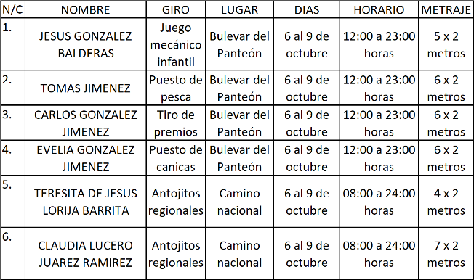
En virtud de todo lo anteriormente expuesto, esta Comisión determina procedente que el Honorable Cabildo del Municipio de Oaxaca de Juárez, Oaxaca, con fundamento en lo dispuesto por los artículos 68 fracción XXI de la Ley Orgánica Municipal del Estado de Oaxaca y 148 fracción IV del Bando de Policía y Gobierno del Municipio de Oaxaca de Juárez; previo el pago de los derechos correspondientes, autoriza a la Dirección de Comercio en vía(sic) pública(sic) de este Ayuntamiento la expedición de permisos temporales, para la instalación de puestos por motivo de la festividad Religiosa; en la ubicación, horarios, personas y condiciones que se especifican a continuación: - - - - - - - - - - - - - - -

l. Las fechas que se autorizan puedan comercializar los productos de temporada y antojitos regionales por motivo de la festividad de la "Iglesia del Rosario o Bajío" se especificarán en el cuadro que más adelante se inserta, en los horarios que ahí se especifican; por lo tanto en el momento en que la Dirección de Control de Comercio en Vía Pública en uso de las facultades que determina el artículo 8° del REGLAMENTO PARA EL CONTROL DE ACTIVIDADES COMERCIALES Y DE SERVICIOS EN VÍA PÚBLICA DEL MUNICIPIO DE OAXACA DE JUÁREZ, deberá considerar lo anterior. - - - -
II. Previo a expedir el permiso correspondiente por parte de la Dirección de Comercio en Vía Pública, se deberá realizar el pago de derechos a más tardar tres días antes de la instalación, mediante los formatos autorizados por la Tesorería Municipal, de acuerdo a las tarifas calculadas en unidad de medida y actualización vigente, establecidas en la Ley de Ingresos del Municipio de Oaxaca de Juárez, Distrito del Centro, Oaxaca, para el Ejercicio Fiscal 2023.- - - - - -
III. Además se deberán de observar todas las disposiciones aplicables en el REGLAMENTO PARA EL CONTROL DE ACTIVIDADES COMERCIALES Y DE SERVICIOS EN VÍA PÚBLICA DEL MUNICIPIO DE OAXACA DE JUÁREZ, a que se refieren los artículos 2, 3, 4, 8, 11, 12, 21, 22, 23, 24, 25, 26, 28, 32 y otros. - - - - - - - - -
IV. Es responsabilidad de los permisionarios encargarse de la separación debida de sus residuos sólidos, orgánicos e inorgánicos y el destino final de los mismos, y es causa de negarle futuros permisos, la falta de su cumplimiento. - - - - - - - - - - - - - - - - - - - - - - -
V. Esta Comisión previo el estudio y análisis de las solicitudes presentadas mediante los oficios SG/DCVP/1244/2023, SG/DCVP/1251/2023 en esta regiduría sede de la Presidencia de la Comisión de Mercados y Comercio en Vía Pública, únicamente autoriza a las siguientes personas, puedan ejercer la actividad comercial en vía pública, temporalmente y/o eventualmente, en el giro, ubicación, metraje y horarios siguientes: - - - - - - - - - - - - - - - - -

En Virtud de lo anteriormente expuesto, fundado y motivado, los integrantes de esta Comisión de Mercados y Comercio en Vía Pública, sometemos a consideración de este Honorable Cabildo del Municipio de Oaxaca de Juárez, Oaxaca el siguiente: - - - - - - - - - - - - - - - - - - - -

D I C T A M E N

Esta Comisión de MERCADOS Y COMERCIO EN VÍA PÚBLICA, dictamina procedente que: - -

EL HONORABLE CABILDO DEL MUNICIPIO DE OAXACA DE JUÁREZ, OAXACA, CON FUNDAMENTO EN LO DISPUESTO POR LOS ARTÍCULOS 68 FRACCIÓN XXI DE LA LEY ORGÁNICA MUNICIPAL DEL ESTADO DE OAXACA Y 148 FRACCIÓN IV DEL BANDO DE POLICÍA Y GOBIERNO DEL MUNICIPIO DE OAXACA DE JUÁREZ; PREVIO EL PAGO DE LOS DERECHOS CORRESPONDIENTES AUTORIZA A LA DIRECCIÓN DE COMERCIO EN VÍA PÚBLICA DE ESTE AYUNTAMIENTO EXPIDA PERMISOS TEMPORALES, PARA LOS DÍAS, LUGARES, HORARIOS, PERSONAS Y CONDICIONES QUE SE ESPECIFICAN EN EL CONSIDERANDO SEGUNDO DEL PRESENTE DICTAMEN. - - - -

T R A N S I T O R I O S

PRIMERO. - EL PRESENTE ENTRARÁ EN VIGOR EL DÍA DE SU APROBACIÓN POR EL CABILDO. - - - - - - - - - - - - - - - - - - - - - - - - - - -

SEGUNDO:(sic) Notifíquese a la titular de la Dirección de Comercio en Vía Pública, el presente dictamen para su ejecución e intervención; así mismo, al momento de extender los permisos a las personas a que se refiere el presente dictamen les haga saber: - - - - - - - - - -
1.- Las causales de cancelación de los mismos.
2.- Que de acuerdo a lo establecido en el artículo 6 del Reglamento de Arbolado Urbano para el Municipio de Oaxaca de Juárez; queda prohibido maltratar, provocar fuego, o realizar cualquier acción que provoque daño a raíces, ramas, corteza de los tallos y follaje de los árboles, arbustos y plantas; así como, fijar, clavar, sujetar, amarrar o colgar letreros, propaganda de cualquier tipo, dirigir o colocar iluminación, cables o cualquier otro elemento, en árboles o plantas que están en áreas públicas, - - - - - - - -
3.- Que de acuerdo a lo establecido en el artículo 197 del Reglamento General de Aplicación del Plan Parcial de Conservación del Centro Histórico de la Ciudad de Oaxaca de Juárez; se podrá imponer multa, ordenar arresto administrativo y requerir la reparación del daño a quien dañe voluntariamente o involuntariamente: cualquiera de los edificios catalogados y no catalogados, incluyendo los elementos que lo complementen, los espacios abiertos, la traza urbana y el mobiliario urbano. - - - - - - - - - - - - - -
4.-Vigile el cumplimiento de la norma. - - - - - - - -

TERCERO. -:(sic) Notifíquese al titular de Protección Civil el presente dictamen e instrúyasele para su intervención e inspeccione que las instalaciones eléctricas, de gas o cualquier tipo de instalación que ocupe material inflamable o que pueda implicar un riesgo para los usuarios y transeúntes estén debidamente instalados, en caso contrario requerir a los comerciantes para que adecuen sus instalaciones bajo el apercibimiento de que en caso de incumplimiento darán parte a la dirección(sic) de comercio(sic) en vía(sic) pública(sic) para la cancelación de su permiso. -
CUARTO. - Instrúyase al Secretario de Seguridad Ciudadana y Movilidad, para que ordene a elementos a su mando, den el acompañamiento y protección respectiva a los integrantes de la Dirección de Comercio en Vía Púbica y al cuerpo de inspectores en la instalación de los puestos autorizados en el presente dictamen y verifiquen que los puestos no obstruyan la vialidad más allá de lo autorizado. - - - - - - - - - - - - - - - - - - - - - - - - - - -

QUINTO. – Previo a expedir el permiso correspondiente por parte de la Dirección de Comercio en Vía Pública; - - - - - - - - - - - - - - - - -
1.- Se deberá realizar el pago de derechos a más tardar tres días antes de la fecha de inicio de la festividad,(sic) - - - - - - - - - - - - - - - - - - - - - - - - -
2.- Presentar su contrato de luz reciente y vigente expedido por la Comisión Federal de Electricidad, como requisitos indispensables para la instalación; - - - - - - - - - - - - - - - - - - - - -
3.- No se permitirá la instalación de puestos de alimentos y bebidas NO alcohólicas, de aquellos que no presenten su CONSTANCIA DEL MANEJO HIGIÉNICO DE ALIMENTOS VIGENTE.

SEXTO. - Requiérase a la titular de la Dirección de Comercio en Vía Pública para que informe, mediante oficio, a la Comisión de Mercados y Comercio en Vía Pública, a más tardar a los tres días siguientes al en que se hayan vencido los permisos autorizados, el resultado de la verificación e inspección realizada con motivo de la instalación de los puestos, así como; del retiro de las personas de los lugares en que se les haya autorizado los permisos. - - - - - - - - - - - - -

SÉPTIMO.- La Dirección de Comercio en Vía Pública, informará y requerirá a los permisionarios que: Cumplan lo dispuesto por la Profeco en materia de derecho a la información a las personas consumidoras, en cuanto a: - - - -
1.- Exhiban precios y tarifas y condiciones de manera visible y; - - - - - - - - - - - - - - - - - - - - - - -
2.- se(sic) respeten los precios exhibidos, promociones y/u ofertas. - - - - - - - - - - - - - - - - -

OCTAVO. - Notifíquese a la Dirección de ingresos(sic) dependiente de la Tesorería Municipal. - - - - - - - - - - - - - - - - - - - - - - - - - - - -

NOVENO. - Es responsabilidad de los permisionarios encargarse de la separación debida de sus residuos sólidos y el destino final de los mismos, y es causa de negarle futuros permisos, la falta de su cumplimiento. Para lo cual la Dirección de Comercio en Vía Pública informará a esta Comisión el incumplimiento en su caso por parte del permisionario. - - - - - - - - -

DECIMO(sic). - Publíquese en la gaceta(sic) oficial(sic) y páginas oficiales de internet del municipio(sic) de Oaxaca de Juárez, Oaxaca. - -

DECIMO(sic) PRIMERO.- Cúmplase. - - - - - - - -

En cumplimiento a lo dispuesto por los artículos 68 fracción V de la Ley Orgánica Municipal; 5 del Reglamento de la Gaceta del Municipio de Oaxaca de Juárez; y para su debida publicación y observancia, se promulga el anterior dictamen en el Palacio Municipal de este Municipio de Oaxaca de Juárez.

DADO EN EL SALÓN DE CABILDO “PORFIRIO DÍAZ MORI” DEL HONORABLE AYUNTAMIENTO DEL MUNICIPIO DE OAXACA DE JUÁREZ, EL DÍA CINCO DE OCTUBRE DEL AÑO DOS MIL VEINTITRÉS.

ATENTAMENTE
“EL RESPETO AL DERECHO AJENO
ES LA PAZ”
PRESIDENTE MUNICIPAL CONSTITUCIONAL DE OAXACA DE JUÁREZ.

FRANCISCO MARTÍNEZ NERI.

ATENTAMENTE
“EL RESPETO AL DERECHO AJENO
ES LA PAZ”
SECRETARIA MUNICIPAL
DE OAXACA DE JUÁREZ.

EDITH ELENA RODRÍGUEZ ESCOBAR.

FRANCISCO MARTÍNEZ NERI, Presidente Municipal Constitucional del Municipio de Oaxaca de Juárez, del Estado Libre y Soberano de Oaxaca, a sus habitantes hace saber:

Que el Honorable Ayuntamiento del Municipio de Oaxaca de Juárez, Oaxaca, en uso de sus atribuciones y facultades y con fundamento en lo dispuesto por los artículos 115 fracción II de la Constitución Política de los Estados Unidos Mexicanos; 113 fracción I de la Constitución Política del Estado Libre y Soberano de Oaxaca; 68 fracción V, 136, 137 y 138 de la Ley Orgánica Municipal; 54 fracción IV y 242 del Bando de Policía y Gobierno del Municipio de Oaxaca de Juárez; y 3, 4 y 5 del Reglamento de la Gaceta del Municipio de Oaxaca de Juárez; en sesión Ordinaria de Cabildo de fecha cinco de octubre de dos mil veintitrés, tuvo a bien aprobar y expedir el siguiente:

DICTAMEN CMyCVP/CD/057/2023

C O N S I D E R A N D O

PRIMERO.- Que esta Comisión de Mercados y Comercio en Vía Pública del Municipio de Oaxaca de Juárez, es competente para conocer, estudiar y dictaminar sobre la Cesión de Derechos de una Concesión del puesto fijo número S/N, con numero(sic) de objeto/cuenta: 1050000003613, con el giro de "LOZA CORRIENTE" ubicado en la zona de loza del Mercado de Abastos "MARGARITA MAZA DE JUÁREZ", en términos de lo dispuesto por los artículos 115 Fracción III inciso d) de la Constitución Política de los Estados Unidos Mexicanos; 113 fracciones I antepenúltimo párrafo, III inciso d) de la Constitución Política del Estado Libre y Soberano de Oaxaca; 1, 54 y 55 de la Ley Orgánica Municipal del Estado de Oaxaca; 49, 61, 62 fracción III, 63 fracción XV, 64, 65, 68, 71, 88 y demás relativos aplicables del Bando de la Policía y Gobierno del Municipio de Oaxaca de Juárez; y el apartado II denominado "LINEAMIENTOS PARA EL TRÁMITE DE REGULARIZACIÓN DE CONCESIONARIO Y CESIÓN DE DERECHOS" y apartado VI, denominado "LINEAMIENTOS PARA EL PROCEDIMIENTO ADMINISTRATIVO DE TRÁMITES DE SUCESIONES DE DERECHOS, REGULARIZACIÓN DE CONCESIONARIO, CESIÓN DE DERECHOS, TRASPASO DE PUESTO O CASETA, AMPLIACIÓN DE GIRO Y CAMBIO DE GIRO" del ordenamiento jurídico denominado "Lineamientos para Trámites Administrativos de los Mercados Públicos." - - - - - - - - - - - - - -

SEGUNDO.- La figura Jurídica denominada Concesión Administrativa, se encuentra previsto en el TÍTULO TERCERO "DE LA CONCESIÓN DE SERVICIOS PÚBLICOS MUNICIPALES" CAPÍTULO I "OTORGAMIENTO Y RÉGIMEN DE LAS CONCESIONES" de la Ley de Planeación, Desarrollo Administrativo y Servicios Públicos Municipales, vigente en el Estado. - - - -

TERCERO:(sic) Esta Comisión de Mercados y Comercio en Vía Pública, considera que cuenta con los elementos necesarios para resolver el presente expediente, por lo tanto, entrando al estudio y análisis de la solicitud realizada por la C. ELEUTERIA MENDEZ(sic) REYES y pruebas que obran en el expediente, tenemos: - - - - - - - -

a) El apartado II y VI de los Lineamientos para Trámites Administrativos de los Mercados Públicos, citan textualmente:

“II.-LINEAMIENTOS PARA EL TRÁMITE DE REGULARIZACIÓN DE CONCESIONARIO Y CESIÓN DE DERECHOS:
1.- SOLICITUD DIRIGIDA AL ADMINISTRADOR DEL MERCADO CORRESPONDIENTE, PRESENTADA POR EL POSESIONARIO.
2.- FORMATO ÚNICO DE MERCADOS DEBIDAMENTE REQUISITADO.
3- ACTA DE CESIÓN DE DERECHOS ENTRE LOS PARTICULARES (EN CASOS APLICABLES).
4.-ACTA DE NACIMIENTO DEL CESIONARIO Y DEL CEDENTE.
5.- IDENTIFICACIÓN OFICIAL VIGENTE DEL CESIONARIO Y DEL CEDENTE.
6.- COMPROBANTES DE LOS ÚLTIMOS CINCO AÑOS DE PAGO DE DERECHO DE PISO; EN CASO DE NO CONTAR CON DICHOS COMPROBANTES, PRESENTAR LA CONSTANCIA DE NO ADEUDO SUSCRITA POR LA DIRECCIÓN DE INGRESOS Y CONTROL FISCAL DEL HONORABLE AYUNTAMIENTO DE OAXACA DE JUÁREZ.
7.- COMPROBANTE DE DOMICILIO RECIENTE DEL CESIONARIO Y CEDENTE.
8.- CONSTANCIA DE VERIFICACIÓN Y RECONOCIMIENTO DEL LOCAL COMERCIAL, PUESTO, CASETA O ESPACIO, EXPEDIDO POR PARTE DE LA ADMINISTRACIÓN DEL MERCADO CORRESPONDIENTE.
9.- CONSTANCIA DE OPINIÓN EMITIDA POR LA ORGANIZACIÓN O MESA DIRECTIVA, EN CASO DE PERTENECER A ALGUNA(sic)
10.- DESIGNACIÓN DE BENEFICIARIO (PRESENTAR LA COPIA DE LA CREDENCIAL DE ELECTOR VIGENTE, EN CASO DE SER MENOR DE EDAD, PRESENTAR LA DOCUMENTACIÓN DE SU TUTOR O ALBACEA).
11.-DOS TESTIGOS QUE ACREDITEN SU DICHO (IDENTIFICACIÓN OFICIAL VIGENTE Y COMPROBANTE DE DOMICILIO)."

"VI.- LINEAMIENTOS PARA EL PROCEDIMIENTO ADMINISTRATIVO DE TRÁMITES DE SUCESIÓN DE DERECHOS, REGULARIZACIÓN DE CONCESIONARIO, CESIÓN DE DERECHOS, TRASPASO DE PUESTO O CASETA, AMPLIACIÓN DE GIRO V(sic) CAMBIO DE GIRO:
1.- LA ADMINISTRACIÓN DEL MERCADO CORRESPONDIENTE, EMITIRÁ LA CONSTANCIA DE VERIFICACIÓN Y RECONOCIMIENTO, MISMA QUE DEBERÁ INCLUIR LOS SIGUIENTES DATOS:
MEDIDAS DEL LOCAL, PUESTO O CASETA, GIRO COMERCIAL, CONDICIONES EN QUE SE ENCUENTRA, DESCRIPCIÓN DEL TIPO DE CONSTRUCCIÓN, NÚMERO DE CUENTA Y LOS COMENTARIOS QUE SE ESTIMEN PERTINENTES.
2.- LA ADMINISTRACIÓN DEL MERCADO CORRESPONDIENTE RECIBIRÁ LA SOLICITUD DEL INTERESADO ACOMPAÑADA DE LOS REQUISITOS (DEBERÁN PRESENTAR ORIGINALES PARA EL COTEJO RESPECTIVO Y DOS JUEGOS DE COPIAS DE LA DOCUMENTACIÓN REQUERIDA).
3. - CADA UNO DE LOS TRÁMITES SE REALIZARÁ POR SEPARADO YA QUE LA LEY DE INGRESOS MUNICIPAL EN EL APARTADO PRIMERO CORRESPONDIENTE A MERCADOS Y VÍA PÚBLICA, CONTEMPLA UN COSTO INDEPENDIENTE PARA CADA UNO DE ELLOS.
4,(sic)- LA ADMINISTRACIÓN DEL MERCADO CORRESPONDIENTE, DEBERÁ CANALIZAR LOS EXPEDIENTES A LA DIRECCIÓN DE MERCADOS, PÚBLICOS PARA REVISIÓN Y VISTO BUENO DEL TITULAR, A FIN DE QUE SE REMITA A LA REGIDURÍA DE SERVICIOS MUNICIPALES, Y DE MERCADOS Y VIA(sic) PÚBLICA.
5.- LA REGIDURÍA DE SERVICIOS MUNICIPALES, Y DE MERCADOS Y VÍA PÚBLICA, REALIZARÁ LAS DILIGENCIAS PERTINENTES, COTEJO DE LA DOCUMENTACIÓN REQUERIDA Y RATIFICACIÓN DE LA SOLICITUD, EN LOS CASOS QUE SEA NECESARIO SE CITARÁ AL INTERESADO QUIEN SE DEBERÁ PRESENTAR DEBIDAMENTE IDENTIFICADO; POSTERIORMENTE SERÁ TURNADO A LA COMISIÓN DE MERCADOS Y VÍA PÚBLICA, PARA SU VALORACIÓN, ANÁLISIS Y DICTAMEN RESPECTIVO.
6.- UNA VEZ QUE LA COMISIÓN DE MERCADOS Y VÍA PÚBLICA DICTAMINE LA SOLICITUD PLANTEADA, EL INTERESADO SERÁ NOTIFICADO A TRAVÉS DE LA REGIDURÍA DE SERVICIOS MUNICIPALES Y DE MERCADOS Y VÍA PÚBLICA.
7.- LA DIRECCIÓN DE MERCADOS PÚBLICOS DEBERÁ EXPEDIR LA ORDEN DE PAGO DEL TRÁMITE CORRESPONDIENTE EN UN PLAZO DE DIEZ DÍAS HÁBILES, CONTADOS A PARTIR DE LA RECEPCIÓN DEL OFICIO MEDIANTE EL QUE LA REGIDURÍA DE SERVICIOS MUNICIPALES, Y DE MERCADOS Y VÍA PÚBLICA REMITA COPIA SIMPLE DEL DICTAMEN PARA SU CUMPLIMIENTO.
8.- EL INTERESADO DEBERÁ IDENTIFICARSE AL MOMENTO DE RECOGER LA ORDEN DE PAGO.
9.- EL PLAZO PARA EFECTUAR EL PAGO POR EL TRÁMITE CORRESPONDIENTE, ES DE QUINCE DÍAS HÁBILES CONTADOS A PARTIR DE LA RECEPCIÓN DE LA ORDEN DE PAGO, DE NO HACERLO SE REVOCARÁ DICHO ACUERDO AUTOMÁTICAMENTE. ESTA LEYENDA DEBERÁ SER VISIBLE AL FRENTE DEL DOCUMENTO CON LA FECHA DE DESPACHO.
10.- EL COSTO DE CADA TRÁMITE ESTARÁ ESPECIFICADO EN LA LEY DE INGRESOS DEL MUNICIPIO DE OAXACA DE JUÁREZ, OAX., PARA EL EJERCICIO FISCAL VIGENTE."

De dichos lineamientos en cita, podemos establecer que en el trámite de la CESIÓN DE DERECHOS, se requiere una petición formal del trámite de cesión de derechos, como específicamente lo señala el numeral 1 del apartado II, antes citado, al establecer que la solicitud será presentada por el posesionario, lo anterior adminiculado con los artículo(sic) 6, 7 y 9 del Reglamento de los Mercados Públicos de la Ciudad de Oaxaca, que establecen que se declara de orden público la concesión que el Ayuntamiento otorgue y que esos derechos constituyen una concesión a favor de quien se autoriza y que ello le da el derecho del uso del piso, de ahí la obligatoriedad de citar a quien ostente los derechos de la concesión para que en presencia de la autoridad municipal, confirme su deseo de ceder a otro sus derechos, como lo señala el numeral 5 del apartado VI, antes transcrito.

EL HECHO DE QUE LA AUTORIDAD MUNICIPAL, ORDENE LA RATIFICACIÓN POR PARTE DE LA CONCESIONARIA, DE SU DESEO DE CEDER A OTRA LOS DERECHOS QUE LE CONFIERE LA CONCESIÓN que le otorgó el H. Ayuntamiento, ES UN PRINCIPIO DE SEGURIDAD JURÍDICA, establecido por el artículo 14 de la Constitución Política de los Estados Unidos Mexicanos, que establece que nadie podrá ser privado de sus derechos, sino mediante juicio seguido en el que se cumplan las formalidades esenciales del procedimiento; de ahí que, como autoridad municipal, estamos obligados a cerciorarnos de que efectivamente el deseo de la concesionaria de ceder a otra sus derechos, no se encuentra coaccionado o que efectivamente ese es el deseo de la concesionaria.

b) En este sentido y al llevar a cabo un análisis de las constancias que obran en el sumario, tenemos que:

i. Con LA CONSTANCIA DE VERIFICACIÓN Y RECONOCIMIENTO, de fecha VEINTIDOS(sic) DE MARZO del año dos mil veintitrés, está acreditada la existencia respecto del puesto fijo S/N, con objeto/contrato: 1050000003613, con giro de "LOZA CORRIENTE" ubicado en la zona de loza, del Mercado de abastos "MARGARITA MAZA DE JUÁREZ";
ii. Con los recibos de pagos, se acredita que el mismo se encuentra al corriente de sus pagos;
iii. Se demuestra que el puesto fijo está concesionado a favor de la C. RAQUEL PÉREZ AUDELO;
iv. Que dicho puesto está al corriente en el pago de sus derechos de piso;
v. Que la emisión de la constancia de verificación y reconocimiento, fue hecha por autoridad competente en términos del apartado VI, numeral 1, de los Lineamientos antes invocados;(sic)
vi. Obran en el sumario los originales de la documentación referida.

c) Por otra parte el requisito de la RATIFICACIÓN está satisfecho, pues mediante diligencias de fecha VEINTE DE JULIO DEL AÑO DOS MIL VEINTITRES(sic), compareció ante el Regidor de Servicios Municipales y de Mercados y Comercio en Vía Pública, la CONCESIONARIA RAQUEL PÉREZ AUDELO, a ratificar su deseo de ceder los derechos que le concede su concesión a favor de la C. HERMENEGILDA MATEO HERNANDEZ(sic), corroborado lo anterior con la manifestación de los testigos ODALIS ERNESTINA AYUSO HERNANDEZ(sic) y PEDRO PASCUAL SANTIAGO SANTIAGO; quienes cumplieron con las obligaciones a que están sujetos, de conformidad con el apartado II de los referidos (sic)LINEAMIENTOS PARA TRÁMITES ADMINISTRATIVOS DE LOS MERCADOS PÚBLICOS", pues obran en el presente expediente:

i. Su correspondiente solicitud, debidamente requisitada;
ii. Exhibió el Formato Único de Mercados, debidamente requisitado;
iii. La correspondiente acta de sesión de derechos;
iv. Originales tanto de las actas de nacimiento del cesionario y del cedente;
v. Copia de las identificaciones oficiales, tanto del cesionario como del cedente;
vi. LOS RECIBOS DE PAGO DE DERECHOS, con la que demuestra estar al corriente en el pago de los últimos cinco años anteriores;
vii. La constancia de verificación y reconocimiento del local comercial en cuestión; (sic)
viii. La designación de beneficiario y el testimonio de dos testigos.

De lo anterior está Comisión dictaminadora, llega a la determinación:

PRIMERO.- Que la voluntad de la concesionaria de ceder a otra sus derechos correspondientes, NO SE ENCUENTRA COACCIONADA, sino que la misma ES LIBRE, POR LO CUAL, DESDE ESTE MOMENTO SURTE SUS EFECTOS JURÍDICOS CORRESPONDIENTES, DADO QUE LA MISMA FUE MANFIESTADA(sic) PERSONALMENTE ANTE EL REGIDOR DE SERVCICIOS(sic) MUNICIPALES Y MERCADOS Y COMERCIO EN VÍA PÚBLICA Y CUYO PROCEDIMIENTO FUE HECHO COMO LO MARCA LA NORMATIVA CORRESPONDIENTE, POR LO TANTO ESTÁ ACREDITADO QUE SU VOLUNTAD NO SE ENCUENTRA COACCIONADA, QUE EL ACTO DE CEDER A OTRO SUS DERECHOS ES POR SU LIBRE VOLUNTAD. - - - - - - - - - - - - - - - - - -

SEGUNDO. - La Comisión de Mercados y Comercio en Vía Pública, propone al H. Cabildo, APRUEBE LA CESIÓN DE DERECHOS que realiza la CONCESIONARIA RAQUEL PÉREZ AUDELO, a favor de la C. HERMENEGILDA MATEO HERNANDEZ(sic), respecto del puesto número S/N, con objeto/contrato: 1050000003613, con giro de "LOZA CORRIENTE" ubicado en la zona de loza del Mercado de Abasto "MARGARITA MAZA DE JUAREZ(sic)", del Municipio de Oaxaca de Juárez; por cuya razón se emite el siguiente: - - -

D I C T A M E N

PRIMERO. - EL HONORABLE CABILDO DEL MUNICIPIO DE OAXACA DE JUÁREZ, OAXACA, CON FUNDAMENTO EN LO DISPUESTO POR LOS ARTÍCULOS 43 FRACCIÓN XX, 54 Y 55 FRACCIÓN III DE LA LEY ORGÁNICA MUNICIPAL DEL ESTADO DE OAXACA Y 88 FRACCIÓN V DEL BANDO DE POLICIA(sic) Y GOBIERNO DEL MUNICIPIO DE OAXACA DE JUÁREZ; DETERMINA APROBAR LA CESIÓN DE DERECHOS QUE REALIZA LA CONCESIONARIA RAQUEL PÉREZ AUDELO, A FAVOR DE LA C. HERMENEGILDA MATEO HERNANDEZ(sic), RESPECTO DEL PUESTO FIJO NUMERO(sic) S/N CON OBJETO/CONTRATO: 1050000003613, CON GIRO DE "LOZA CORRIENTE" UBICADO EN LA ZONA DE LOZA DEL MERCADO DE ABASTO "MARGARITA MAZA DE JUÁREZ", DEL MUNICIPIO DE OAXACA DE JUÁREZ. - - - - - - - - - - - - - - - - - -

SEGUNDO. - NOTIFIQUESE(sic) A LA DIRECCIÓN DEL MERCADO DE ABASTOS DEL MUNICIPIO DE OAXACA DE JUÁREZ, EL CONTENIDO DEL PRESENTE DICTAMEN PARA LOS TRÁMITES ADMINISTRATIVOS CORRESPONDIENTES. - - - - - - - - - - - - - - - - -

TERCERO. - EN EL OTORGAMIENTO DE LA PRESENTE CESIÓN DE DERECHOS, se le hace saber a la ahora concesionaria sus obligaciones, ante el Ayuntamiento del Municipio de Oaxaca de Juárez, establecidas en el artículo 45 del Reglamento de los Mercados Públicos de la Ciudad de Oaxaca, y que a continuación se transcribe:

"ARTÍCULO 45.- Los concesionarios de los locales destinados al servicio de Mercado están obligados a:

FRACCIÓN I.- Cuidar el mayor orden y moralidad dentro de los mismos, destinándolos exclusivamente al fin para el que fueron concesionados.
FRACCIÓN II.- Respetar las áreas y espacios concesionados conforme al Artículo 17 y al plano autorizado para el efecto.
FRACCIÓN III.- Tratar al público con la consideración debida.
FRACCIÓN IV.- Utilizar un lenguaje decente.
FRACCIÓN V.- Mantener limpieza absoluta en el interior y exterior inmediato al local concesionado.
FRACCIÓN VI.- No acopiar ni aglomerar mercancías en los mostradores a mayor altura que la permitida (3 metros del piso).
FRACCIÓN VII.- No utilizar fuego ni substancias inflamables con excepción de las personas que expenden alimentos.
FRACCIÓN VIII.- Los horarios de cierre y apertura se hará de acuerdo a las costumbres y necesidades de cada mercado.
FRACCIÓN IX.- Mantener abierta diariamente la caseta, local o espacio consignado a fin de que se cumplan con el destino para el cual fue designado.
FRACCIÓN X.- No expender bebidas embriagantes en los puestos que expendan alimentos, únicamente se permitirá la venta de cerveza acompañándose de alimentos hasta tres cervezas por cada comensal.
FRACCIÓN XI.- Tener en su establecimiento recipientes adecuados para depositar la basura y entregarla a sus recolectores(sic)
FRACCIÓN XII.- No ingerir bebidas embriagantes dentro de los locales, espacios, puestos o casetas concesionadas."

CUARTO.- Se le hace del conocimiento a la ciudadana HERMENEGILDA MATEO HERNANDEZ(sic), que toda información que refiera a datos personales, se considera confidencial, en términos de los artículos 16, 17, 18, 25 y 26 de la Ley General de Protección de Datos Personales en Posesión de Sujetos Obligados; 9, 10, 11, 14 y 19 de la Ley de Protección de Datos Personales en Posesión de Sujetos Obligados del Estado de Oaxaca; 61, 62, fracciones I y IV, y 63 de la Ley de Transparencia y Acceso a la Información Pública y Buen Gobierno para el Estado de Oaxaca, respectivamente.- - - - - - - - - - - - - - - - - - - - - - -

QUINTO. - El Honorable Ayuntamiento de Oaxaca de Juárez, a través de la Dirección del Mercados de Abastos “Margarita Maza de Juárez”, supervisará que la concesionaria se apegue a las normas establecidas, de tal modo que, se garantice la generalidad, suficiencia, regularidad y seguridad del servicio. - - - - - - - - -

SEXTO.- Se le hace saber al ahora concesionario que es causa de revocación de la concesión, cualquiera de las establecidas en el artículo 15 del Reglamento de los Mercados Públicos de la Ciudad de Oaxaca. - - - - - - - - - -

SÉPTIMO. - Gírese oficio al Secretario de Gobierno y al titular de la Dirección del Mercado de Abastos “Margarita Maza de Juárez” del Municipio de Oaxaca de Juárez, a efecto de continuar con los trámites administrativos correspondientes y dar cumplimiento al presente dictamen en el ámbito de sus atribuciones. - - - -

OCTAVO. - Instrúyase al titular de la Dirección del Mercado de Abasto “Margarita Maza de Juárez” del Municipio de Oaxaca de Juárez, para efectos de que, dentro del término de diez días hábiles, contados a partir de que le sea notificado el contenido del presente dictamen, genere la orden de pago por concepto de autorización de CESIÓN DE DERECHOS. - - - - - - - - - - - - - - - -

NOVENO. - Notifíquese a la C. HERMENEGILDA MATEO HERNANDEZ(sic), que cuenta con un plazo de QUINCE DÍAS HÁBILES, para que acuda a realizar el pago que se le genere por concepto del trámite correspondiente, término que empezará a computarse a partir de la recepción de la orden de pago, apercibiendo a la interesada que en caso de no hacerlo quedará sin efecto el presente dictamen, así como la orden de pago que se genere. - - - - - - - - - - - - - - - - - - - - - - - -

DÉCIMO. - NOTIFÍQUESE Y CÚMPLASE. - - - -

En cumplimiento a lo dispuesto por los artículos 68 fracción V de la Ley Orgánica Municipal; 5 del Reglamento de la Gaceta del Municipio de Oaxaca de Juárez; y para su debida publicación y observancia, se promulga el anterior dictamen en el Palacio Municipal de este Municipio de Oaxaca de Juárez.

DADO EN EL SALÓN DE CABILDO “PORFIRIO DÍAZ MORI” DEL HONORABLE AYUNTAMIENTO DEL MUNICIPIO DE OAXACA DE JUÁREZ, EL DÍA CINCO DE OCTUBRE DEL AÑO DOS MIL VEINTITRÉS.

ATENTAMENTE
“EL RESPETO AL DERECHO AJENO
ES LA PAZ”
PRESIDENTE MUNICIPAL CONSTITUCIONAL DE OAXACA DE JUÁREZ.

FRANCISCO MARTÍNEZ NERI.

ATENTAMENTE
“EL RESPETO AL DERECHO AJENO
ES LA PAZ”
SECRETARIA MUNICIPAL
DE OAXACA DE JUÁREZ.

EDITH ELENA RODRÍGUEZ ESCOBAR.

FRANCISCO MARTÍNEZ NERI, Presidente Municipal Constitucional del Municipio de Oaxaca de Juárez, del Estado Libre y Soberano de Oaxaca, a sus habitantes hace saber:

Que el Honorable Ayuntamiento del Municipio de Oaxaca de Juárez, Oaxaca, en uso de sus atribuciones y facultades y con fundamento en lo dispuesto por los artículos 115 fracción II de la Constitución Política de los Estados Unidos Mexicanos; 113 fracción I de la Constitución Política del Estado Libre y Soberano de Oaxaca; 68 fracción V, 136, 137 y 138 de la Ley Orgánica Municipal; 54 fracción IV y 242 del Bando de Policía y Gobierno del Municipio de Oaxaca de Juárez; y 3, 4 y 5 del Reglamento de la Gaceta del Municipio de Oaxaca de Juárez; en sesión Ordinaria de Cabildo de fecha cinco de octubre de dos mil veintitrés, tuvo a bien aprobar y expedir el siguiente:

DICTAMEN CMyCVP/CD/058/2023

C O N S I D E R A N D O

PRIMERO.- Que esta Comisión de Mercados y Comercio en Vía Pública del Municipio de Oaxaca de Juárez, es competente para conocer, estudiar y dictaminar sobre la Cesión de Derechos de una Concesión de la caseta fija número 260, con numero(sic) de objeto/cuenta: 1050000009080, con el giro de "ROPA Y MERCERÍA" ubicado en la zona seca del Mercado de Abastos "MARGARITA MAZA DE JUÁREZ", en términos de lo dispuesto por los artículos 115 Fracción III inciso d) de la Constitución Política de los Estados Unidos Mexicanos; 113 fracciones I antepenúltimo párrafo, III inciso d) de la Constitución Política del Estado Libre y Soberano de Oaxaca; 1, 54 y 55 de la Ley Orgánica Municipal del Estado de Oaxaca; 49, 61, 62 fracción III, 63 fracción XV, 64, 65, 68, 71, 88 y demás relativos aplicables del Bando de la Policía y Gobierno del Municipio de Oaxaca de Juárez; y el apartado II denominado "LINEAMIENTOS PARA EL TRÁMITE DE REGULARIZACIÓN DE CONCESIONARIO Y CESIÓN DE DERECHOS" y apartado VI, denominado "LINEAMIENTOS PARA EL PROCEDIMIENTO ADMINISTRATIVO DE TRÁMITES DE SUCESIONES DE DERECHOS, REGULARIZACIÓN DE CONCESIONARIO, CESIÓN DE DERECHOS, TRASPASO DE PUESTO O CASETA, AMPLIACIÓN DE GIRO Y CAMBIO DE GIRO" del ordenamiento jurídico denominado "Lineamientos para Trámites Administrativos de los Mercados Públicos." - - - - - - - - - - - - - -

SEGUNDO.- La figura Jurídica denominada Concesión Administrativa, se encuentra previsto en el TÍTULO TERCERO "DE LA CONCESIÓN DE SERVICIOS PÚBLICOS MUNICIPALES" CAPÍTULO I "OTORGAMIENTO Y RÉGIMEN DE LAS CONCESIONES" de la Ley de Planeación, Desarrollo Administrativo y Servicios Públicos Municipales, vigente en el Estado. - - - -

TERCERO:(sic) Esta Comisión de Mercados y Comercio en Vía Pública, considera que cuenta con los elementos necesarios para resolver el presente expediente, por lo tanto, entrando al estudio y análisis de la solicitud realizada por la C. ELEUTERIA MENDEZ(sic) REYES y pruebas que obran en el expediente, tenemos: - - - - - - - -

a) El apartado II y VI de los Lineamientos para Trámites Administrativos de los Mercados Públicos, citan textualmente:

“II.-LINEAMIENTOS PARA EL TRÁMITE DE REGULARIZACIÓN DE CONCESIONARIO Y CESIÓN DE DERECHOS:
1.- SOLICITUD DIRIGIDA AL ADMINISTRADOR DEL MERCADO CORRESPONDIENTE, PRESENTADA POR EL POSESIONARIO.
2.- FORMATO ÚNICO DE MERCADOS DEBIDAMENTE REQUISITADO.
3- ACTA DE CESIÓN DE DERECHOS ENTRE LOS PARTICULARES (EN CASOS APLICABLES).
4.-ACTA DE NACIMIENTO DEL CESIONARIO Y DEL CEDENTE.
5.- IDENTIFICACIÓN OFICIAL VIGENTE DEL CESIONARIO Y DEL CEDENTE.
6.- COMPROBANTES DE LOS ÚLTIMOS CINCO AÑOS DE PAGO DE DERECHO DE PISO; EN CASO DE NO CONTAR CON DICHOS COMPROBANTES, PRESENTAR LA CONSTANCIA DE NO ADEUDO SUSCRITA POR LA DIRECCIÓN DE INGRESOS Y CONTROL FISCAL DEL HONORABLE AYUNTAMIENTO DE OAXACA DE JUÁREZ.
7.- COMPROBANTE DE DOMICILIO RECIENTE DEL CESIONARIO Y CEDENTE.
8.- CONSTANCIA DE VERIFICACIÓN Y RECONOCIMIENTO DEL LOCAL COMERCIAL, PUESTO, CASETA O ESPACIO, EXPEDIDO POR PARTE DE LA ADMINISTRACIÓN DEL MERCADO CORRESPONDIENTE.
9.- CONSTANCIA DE OPINIÓN EMITIDA POR LA ORGANIZACIÓN O MESA DIRECTIVA, EN CASO DE PERTENECER A ALGUNA(sic)
10.- DESIGNACIÓN DE BENEFICIARIO (PRESENTAR LA COPIA DE LA CREDENCIAL DE ELECTOR VIGENTE, EN CASO DE SER MENOR DE EDAD, PRESENTAR LA DOCUMENTACIÓN DE SU TUTOR O ALBACEA).
11.-DOS TESTIGOS QUE ACREDITEN SU DICHO (IDENTIFICACIÓN OFICIAL VIGENTE Y COMPROBANTE DE DOMICILIO)."

"VI.- LINEAMIENTOS PARA EL PROCEDIMIENTO ADMINISTRATIVO DE TRÁMITES DE SUCESIÓN DE DERECHOS, REGULARIZACIÓN DE CONCESIONARIO, CESIÓN DE DERECHOS, TRASPASO DE PUESTO O CASETA, AMPLIACIÓN DE GIRO V(sic) CAMBIO DE GIRO:
1.- LA ADMINISTRACIÓN DEL MERCADO CORRESPONDIENTE, EMITIRÁ LA CONSTANCIA DE VERIFICACIÓN Y RECONOCIMIENTO, MISMA QUE DEBERÁ INCLUIR LOS SIGUIENTES DATOS:
MEDIDAS DEL LOCAL, PUESTO O CASETA, GIRO COMERCIAL, CONDICIONES EN QUE SE ENCUENTRA, DESCRIPCIÓN DEL TIPO DE CONSTRUCCIÓN, NÚMERO DE CUENTA Y LOS COMENTARIOS QUE SE ESTIMEN PERTINENTES.
2.- LA ADMINISTRACIÓN DEL MERCADO CORRESPONDIENTE RECIBIRÁ LA SOLICITUD DEL INTERESADO ACOMPAÑADA DE LOS REQUISITOS (DEBERÁN PRESENTAR ORIGINALES PARA EL COTEJO RESPECTIVO Y DOS JUEGOS DE COPIAS DE LA DOCUMENTACIÓN REQUERIDA).
3. - CADA UNO DE LOS TRÁMITES SE REALIZARÁ POR SEPARADO YA QUE LA LEY DE INGRESOS MUNICIPAL EN EL APARTADO PRIMERO CORRESPONDIENTE A MERCADOS Y VÍA PÚBLICA, CONTEMPLA UN COSTO INDEPENDIENTE PARA CADA UNO DE ELLOS.
4,(sic)- LA ADMINISTRACIÓN DEL MERCADO CORRESPONDIENTE, DEBERÁ CANALIZAR LOS EXPEDIENTES A LA DIRECCIÓN DE MERCADOS, PÚBLICOS PARA REVISIÓN Y VISTO BUENO DEL TITULAR, A FIN DE QUE SE REMITA A LA REGIDURÍA DE SERVICIOS MUNICIPALES, Y DE MERCADOS Y VIA(sic) PÚBLICA.
5.- LA REGIDURÍA DE SERVICIOS MUNICIPALES, Y DE MERCADOS Y VÍA PÚBLICA, REALIZARÁ LAS DILIGENCIAS PERTINENTES, COTEJO DE LA DOCUMENTACIÓN REQUERIDA Y RATIFICACIÓN DE LA SOLICITUD, EN LOS CASOS QUE SEA NECESARIO SE CITARÁ AL INTERESADO QUIEN SE DEBERÁ PRESENTAR DEBIDAMENTE IDENTIFICADO; POSTERIORMENTE SERÁ TURNADO A LA COMISIÓN DE MERCADOS Y VÍA PÚBLICA, PARA SU VALORACIÓN, ANÁLISIS Y DICTAMEN RESPECTIVO.
6.- UNA VEZ QUE LA COMISIÓN DE MERCADOS Y VÍA PÚBLICA DICTAMINE LA SOLICITUD PLANTEADA, EL INTERESADO SERÁ NOTIFICADO A TRAVÉS DE LA REGIDURÍA DE SERVICIOS MUNICIPALES Y DE MERCADOS Y VÍA PÚBLICA.
7.- LA DIRECCIÓN DE MERCADOS PÚBLICOS DEBERÁ EXPEDIR LA ORDEN DE PAGO DEL TRÁMITE CORRESPONDIENTE EN UN PLAZO DE DIEZ DÍAS HÁBILES, CONTADOS A PARTIR DE LA RECEPCIÓN DEL OFICIO MEDIANTE EL QUE LA REGIDURÍA DE SERVICIOS MUNICIPALES, Y DE MERCADOS Y VÍA PÚBLICA REMITA COPIA SIMPLE DEL DICTAMEN PARA SU CUMPLIMIENTO.
8.- EL INTERESADO DEBERÁ IDENTIFICARSE AL MOMENTO DE RECOGER LA ORDEN DE PAGO.
9.- EL PLAZO PARA EFECTUAR EL PAGO POR EL TRÁMITE CORRESPONDIENTE, ES DE QUINCE DÍAS HÁBILES CONTADOS A PARTIR DE LA RECEPCIÓN DE LA ORDEN DE PAGO, DE NO HACERLO SE REVOCARÁ DICHO ACUERDO AUTOMÁTICAMENTE. ESTA LEYENDA DEBERÁ SER VISIBLE AL FRENTE DEL DOCUMENTO CON LA FECHA DE DESPACHO.
10.- EL COSTO DE CADA TRÁMITE ESTARÁ ESPECIFICADO EN LA LEY DE INGRESOS DEL MUNICIPIO DE OAXACA DE JUÁREZ, OAX., PARA EL EJERCICIO FISCAL VIGENTE."

De dichos lineamientos en cita, podemos establecer que en el trámite de la CESIÓN DE DERECHOS, se requiere una petición formal del trámite de cesión de derechos, como específicamente lo señala el numeral 1 del apartado II, antes citado, al establecer que la solicitud será presentada por el posesionario, lo anterior adminiculado con los artículo(sic) 6, 7 y 9 del Reglamento de los Mercados Públicos de la Ciudad de Oaxaca, que establecen que se declara de orden público la concesión que el Ayuntamiento otorgue y que esos derechos constituyen una concesión a favor de quien se autoriza y que ello le da el derecho del uso del piso, de ahí la obligatoriedad de citar a quien ostente los derechos de la concesión para que en presencia de la autoridad municipal, confirme su deseo de ceder a otro sus derechos, como lo señala el numeral 5 del apartado VI, antes transcrito.

EL HECHO DE QUE LA AUTORIDAD MUNICIPAL, ORDENE LA RATIFICACIÓN POR PARTE DE LA CONCESIONARIA, DE SU DESEO DE CEDER A OTRA LOS DERECHOS QUE LE CONFIERE LA CONCESIÓN que le otorgó el H. Ayuntamiento, ES UN PRINCIPIO DE SEGURIDAD JURÍDICA, establecido por el artículo 14 de la Constitución Política de los Estados Unidos Mexicanos, que establece que nadie podrá ser privado de sus derechos, sino mediante juicio seguido en el que se cumplan las formalidades esenciales del procedimiento; de ahí que, como autoridad municipal, estamos obligados a cerciorarnos de que efectivamente el deseo de la concesionaria de ceder a otra sus derechos, no se encuentra coaccionado o que efectivamente ese es el deseo de la concesionaria.

b) En este sentido y al llevar a cabo un análisis de las constancias que obran en el sumario, tenemos que:

i. Con LA CONSTANCIA DE VERIFICACIÓN Y RECONOCIMIENTO, de fecha QUINCE DE OCTUBRE del año dos mil veintitrés, está acreditada la existencia respecto de la caseta fija número 260, con objeto/contrato: 1050000009080, con giro de "ROPA Y MERCERÍA" ubicado en la zona seca del Mercado de abastos "MARGARITA MAZA DE JUÁREZ";
ii. Con los recibos de pagos y constancia de no adeudo, se acredita que el mismo se encuentra al corriente de sus pagos;
iii. Se demuestra que el puesto fijo está concesionado a favor de la C. MARÍA ROSAURA RODRIGUEZ(sic) PONCE;
iv. Que dicha caseta está al corriente en el pago de sus derechos de piso;
v. Que la emisión de la constancia de verificación y reconocimiento, fue hecha por autoridad competente en términos del apartado VI, numeral 1, de los Lineamientos antes invocados;(sic)
vi. Obran en el sumario los originales de la documentación referida.

c) Por otra parte el requisito de la RATIFICACIÓN está satisfecho, pues mediante diligencias de fecha VEINTICINCO DE ENERO DEL AÑO DOS MIL VEINTIDOS(sic), compareció ante el Regidor de Servicios Municipales y de Mercados y Comercio en Vía Pública, la CONCESIONARIA MARIA(sic) ROSAURA RODRIGUEZ(sic), a ratificar su deseo de ceder los derechos que le concede su concesión a favor de la C. ELEUTERIA MENDEZ(sic) REYES, corroborado lo anterior con la manifestación de los testigos LUCIA GRACIELA ORTIZ ORTEGA y ENRIQUE SANCHEZ(sic) CRISANTO; quienes cumplieron con las obligaciones a que están sujetos, de conformidad con el apartado II de los referidos (sic)LINEAMIENTOS PARA TRÁMITES ADMINISTRATIVOS DE LOS MERCADOS PÚBLICOS", pues obran en el presente expediente:

i. Su correspondiente solicitud, debidamente requisitada;
ii. Exhibió el Formato Único de Mercados, debidamente requisitado;
iii. La correspondiente acta de sesión de derechos;
iv. Originales tanto de las actas de nacimiento del cesionario y del cedente;
v. Copia de las identificaciones oficiales, tanto del cesionario como del cedente;
vi. LOS RECIBOS DE PAGO DE DERECHOS, con la que demuestra estar al corriente en el pago de los últimos cinco años anteriores;
vii. La constancia de verificación y reconocimiento del local comercial en cuestión; (sic)
viii. La designación de beneficiario y el testimonio de dos testigos.

De lo anterior está Comisión dictaminadora, llega a la determinación:

PRIMERO.- Que la voluntad de la concesionaria de ceder a otra sus derechos correspondientes, NO SE ENCUENTRA COACCIONADA, sino que la misma ES LIBRE, POR LO CUAL, DESDE ESTE MOMENTO SURTE SUS EFECTOS JURÍDICOS CORRESPONDIENTES, DADO QUE LA MISMA FUE MANFIESTADA(sic) PERSONALMENTE ANTE EL REGIDOR DE SERVCICIOS(sic) MUNICIPALES Y MERCADOS Y COMERCIO EN VÍA PÚBLICA Y CUYO PROCEDIMIENTO FUE HECHO COMO LO MARCA LA NORMATIVA CORRESPONDIENTE, POR LO TANTO ESTÁ ACREDITADO QUE SU VOLUNTAD NO SE ENCUENTRA COACCIONADA, QUE EL ACTO DE CEDER A OTRO SUS DERECHOS ES POR SU LIBRE VOLUNTAD. - - - - - - - - - - - - - - - - - -

SEGUNDO. - La Comisión de Mercados y Comercio en Vía Pública, propone al H. Cabildo, APRUEBE LA CESIÓN DE DERECHOS que realiza la CONCESIONARIA MARÍA ROSAURA RDORIGUEZ(sic) PONCE, a favor de la C. ELEUTERIA MENDEZ(sic) REYES, respecto de la caseta fija número 260, con objeto/contrato: 1050000009080, con giro de "ROPA y MERCERÍA" ubicado en la zona del Mercado de Abasto "MARGARITA MAZA DE JUAREZ(sic)", del Municipio de Oaxaca de Juárez; por cuya razón se emite el siguiente: - - - - - - - - - - - - - - -

D I C T A M E N

PRIMERO. - EL HONORABLE CABILDO DEL MUNICIPIO DE OAXACA DE JUÁREZ, OAXACA, CON FUNDAMENTO EN LO DISPUESTO POR LOS ARTÍCULOS 43 FRACCIÓN XX, 54 Y 55 FRACCIÓN III DE LA LEY ORGÁNICA MUNICIPAL DEL ESTADO DE OAXACA Y 88 FRACCIÓN V DEL BANDO DE POLICIA(sic) Y GOBIERNO DEL MUNICIPIO DE OAXACA DE JUÁREZ; DETERMINA APROBAR LA CESIÓN DE DERECHOS QUE REALIZA LA CONCESIONARIA MARIA(sic) ROSAURA RODRIGUEZ(sic) PONCE, A FAVOR DE LA C. ELEUTERIA MENDEZ(sic) REYES, RESPECTO DE LA CASETA FIJA NUMERO(sic) 260 CON OBJETO/CONTRATO: 1050000009080, CON GIRO DE "ROPA y MERCERÍA" UBICADO EN LA ZONA SECA DEL MERCADO DE ABASTO "MARGARITA MAZA DE JUÁREZ", DEL MUNICIPIO DE OAXACA DE JUÁREZ. - - - - - - - - - - - - - - - - - - - - - - - - - - - -

SEGUNDO. - NOTIFIQUESE(sic) A LA DIRECCIÓN DEL MERCADO DE ABASTOS DEL MUNICIPIO DE OAXACA DE JUÁREZ, EL CONTENIDO DEL PRESENTE DICTAMEN PARA LOS TRÁMITES ADMINISTRATIVOS CORRESPONDIENTES. - - - - - - - - - - - - - - - - -

TERCERO. - EN EL OTORGAMIENTO DE LA PRESENTE CESIÓN DE DERECHOS, se le hace saber a la ahora concesionaria sus obligaciones, ante el Ayuntamiento del Municipio de Oaxaca de Juárez, establecidas en el artículo 45 del Reglamento de los Mercados Públicos de la Ciudad de Oaxaca, y que a continuación se transcribe:

"ARTÍCULO 45.- Los concesionarios de los locales destinados al servicio de Mercado están obligados a:

FRACCIÓN I.- Cuidar el mayor orden y moralidad dentro de los mismos, destinándolos exclusivamente al fin para el que fueron concesionados.
FRACCIÓN II.- Respetar las áreas y espacios concesionados conforme al Artículo 17 y al plano autorizado para el efecto.
FRACCIÓN III.- Tratar al público con la consideración debida.
FRACCIÓN IV.- Utilizar un lenguaje decente.
FRACCIÓN V.- Mantener limpieza absoluta en el interior y exterior inmediato al local concesionado.
FRACCIÓN VI.- No acopiar ni aglomerar mercancías en los mostradores a mayor altura que la permitida (3 metros del piso).
FRACCIÓN VII.- No utilizar fuego ni substancias inflamables con excepción de las personas que expenden alimentos.
FRACCIÓN VIII.- Los horarios de cierre y apertura se hará de acuerdo a las costumbres y necesidades de cada mercado.
FRACCIÓN IX.- Mantener abierta diariamente la caseta, local o espacio consignado a fin de que se cumplan con el destino para el cual fue designado.
FRACCIÓN X.- No expender bebidas embriagantes en los puestos que expendan alimentos, únicamente se permitirá la venta de cerveza acompañándose de alimentos hasta tres cervezas por cada comensal.
FRACCIÓN XI.- Tener en su establecimiento recipientes adecuados para depositar la basura y entregarla a sus recolectores(sic)
FRACCIÓN XII.- No ingerir bebidas embriagantes dentro de los locales, espacios, puestos o casetas concesionadas."

CUARTO.- Se le hace del conocimiento a la ciudadana ELEUTERIA MENDES(sic) REYES, que toda información que refiera a datos personales, se considera confidencial, en términos de los artículos 16, 17, 18, 25 y 26 de la Ley General de Protección de Datos Personales en Posesión de Sujetos Obligados; 9, 10, 11, 14 y 19 de la Ley de Protección de Datos Personales en Posesión de Sujetos Obligados del Estado de Oaxaca; 61, 62, fracciones I y IV, y 63 de la Ley de Transparencia y Acceso a la Información Pública y Buen Gobierno para el Estado de Oaxaca, respectivamente.- - - - - - - - -

QUINTO. - El Honorable Ayuntamiento de Oaxaca de Juárez, a través de la Dirección de Mercados de Abastos “Margarita Maza de Juárez”, supervisará que la concesionaria se apegue a las normas establecidas, de tal modo que, se garantice la generalidad, suficiencia, regularidad y seguridad del servicio. - - - - - - - - -

SEXTO.- Se le hace saber al ahora concesionario que es causa de revocación de la concesión, cualquiera de las establecidas en el artículo 15 del Reglamento de los Mercados Públicos de la Ciudad de Oaxaca. - - - - - - - - - -

SÉPTIMO. - Gírese oficio al Secretario de Gobierno y al titular de la Dirección del Mercado de Abastos “Margarita Maza de Juárez” del Municipio de Oaxaca de Juárez, a efecto de continuar con los trámites administrativos correspondientes y dar cumplimiento al presente dictamen en el ámbito de sus atribuciones. - - - -

OCTAVO. - Instrúyase al titular de la Dirección del Mercado de Abasto “Margarita Maza de Juárez” del Municipio de Oaxaca de Juárez, para efectos de que, dentro del término de diez días hábiles, contados a partir de que le sea notificado el contenido del presente dictamen, genere la orden de pago por concepto de autorización de CESIÓN DE DERECHOS. - - - - - - - - - - - - - - - -

NOVENO. - Notifíquese a la C. ELEUTERIA MENDEZ(sic) REYES, que cuenta con un plazo de QUINCE DÍAS HÁBILES, para que acuda a realizar el pago que se le genere por concepto del trámite correspondiente, término que empezará a computarse a partir de la recepción de la orden de pago, apercibiendo a la interesada que en caso de no hacerlo quedará sin efecto el presente dictamen, así como la orden de pago que se genere. - - - - - - - - - - - - - - - - - - - - - - - -

DÉCIMO. - NOTIFÍQUESE Y CÚMPLASE. - - - -

En cumplimiento a lo dispuesto por los artículos 68 fracción V de la Ley Orgánica Municipal; 5 del Reglamento de la Gaceta del Municipio de Oaxaca de Juárez; y para su debida publicación y observancia, se promulga el anterior dictamen en el Palacio Municipal de este Municipio de Oaxaca de Juárez.

DADO EN EL SALÓN DE CABILDO “PORFIRIO DÍAZ MORI” DEL HONORABLE AYUNTAMIENTO DEL MUNICIPIO DE OAXACA DE JUÁREZ, EL DÍA CINCO DE OCTUBRE DEL AÑO DOS MIL VEINTITRÉS.

ATENTAMENTE
“EL RESPETO AL DERECHO AJENO
ES LA PAZ”
PRESIDENTE MUNICIPAL CONSTITUCIONAL DE OAXACA DE JUÁREZ.

FRANCISCO MARTÍNEZ NERI.

ATENTAMENTE
“EL RESPETO AL DERECHO AJENO
ES LA PAZ”
SECRETARIA MUNICIPAL
DE OAXACA DE JUÁREZ.

EDITH ELENA RODRÍGUEZ ESCOBAR.

FRANCISCO MARTÍNEZ NERI, Presidente Municipal Constitucional del Municipio de Oaxaca de Juárez, del Estado Libre y Soberano de Oaxaca, a sus habitantes hace saber:

Que el Honorable Ayuntamiento del Municipio de Oaxaca de Juárez, Oaxaca, en uso de sus atribuciones y facultades y con fundamento en lo dispuesto por los artículos 115 fracción II de la Constitución Política de los Estados Unidos Mexicanos; 113 fracción I de la Constitución Política del Estado Libre y Soberano de Oaxaca; 68 fracción V, 136, 137 y 138 de la Ley Orgánica Municipal; 54 fracción IV y 242 del Bando de Policía y Gobierno del Municipio de Oaxaca de Juárez; y 3, 4 y 5 del Reglamento de la Gaceta del Municipio de Oaxaca de Juárez; en sesión Ordinaria de Cabildo de fecha cinco de octubre de dos mil veintitrés, tuvo a bien aprobar y expedir el siguiente:

DICTAMEN CMyCVP/CD/060/2023

C O N S I D E R A N D O

PRIMERO.- Que esta Comisión de Mercados y Comercio en Vía Pública del Municipio de Oaxaca de Juárez, es competente para conocer, estudiar y dictaminar sobre la Cesión de Derechos de una Concesión del puesto fijo número 921, con numero(sic) de objeto/cuenta: 1050000000918, con el giro de "CALZADO" ubicado en el sector 2, de la zona tianguis del Mercado de Abastos "MARGARITA MAZA DE JUÁREZ", en términos de lo dispuesto por los artículos 115 Fracción III inciso d) de la Constitución Política de los Estados Unidos Mexicanos; 113 fracciones I antepenúltimo párrafo, III inciso d) de la Constitución Política del Estado Libre y Soberano de Oaxaca; 1, 54 y 55 de la Ley Orgánica Municipal del Estado de Oaxaca; 49, 61, 62 fracción III, 63 fracción XV, 64, 65, 68, 71, 88 y demás relativos aplicables del Bando de la Policía y Gobierno del Municipio de Oaxaca de Juárez; y el apartado II denominado "LINEAMIENTOS PARA EL TRÁMITE DE REGULARIZACIÓN DE CONCESIONARIO Y CESIÓN DE DERECHOS" y apartado VI, denominado "LINEAMIENTOS PARA EL PROCEDIMIENTO ADMINISTRATIVO DE TRÁMITES DE SUCESIONES DE DERECHOS, REGULARIZACIÓN DE CONCESIONARIO, CESIÓN DE DERECHOS, TRASPASO DE PUESTO O CASETA, AMPLIACIÓN DE GIRO Y CAMBIO DE GIRO" del ordenamiento jurídico denominado "Lineamientos para Trámites Administrativos de los Mercados Públicos." - - - - - - - - - - - - - -

SEGUNDO.- La figura Jurídica denominada Concesión Administrativa, se encuentra previsto en el TÍTULO TERCERO "DE LA CONCESIÓN DE SERVICIOS PÚBLICOS MUNICIPALES" CAPÍTULO I "OTORGAMIENTO Y RÉGIMEN DE LAS CONCESIONES" de la Ley de Planeación, Desarrollo Administrativo y Servicios Públicos Municipales, vigente en el Estado. - - - -

TERCERO:(sic) Esta Comisión de Mercados y Comercio en Vía Pública, considera que cuenta con los elementos necesarios para resolver el presente expediente, por lo tanto, entrando al estudio y análisis de la solicitud realizada por la C. GRACIELA ROBLES SANCHEZ(sic) y pruebas que obran en el expediente, tenemos: -

a) El apartado II y VI de los Lineamientos para Trámites Administrativos de los Mercados Públicos, citan textualmente:

“II.-LINEAMIENTOS PARA EL TRÁMITE DE REGULARIZACIÓN DE CONCESIONARIO Y CESIÓN DE DERECHOS:
1.- SOLICITUD DIRIGIDA AL ADMINISTRADOR DEL MERCADO CORRESPONDIENTE, PRESENTADA POR EL POSESIONARIO.
2.- FORMATO ÚNICO DE MERCADOS DEBIDAMENTE REQUISITADO.
3- ACTA DE CESIÓN DE DERECHOS ENTRE LOS PARTICULARES (EN CASOS APLICABLES).
4.-ACTA DE NACIMIENTO DEL CESIONARIO Y DEL CEDENTE.
5.- IDENTIFICACIÓN OFICIAL VIGENTE DEL CESIONARIO Y DEL CEDENTE.
6.- COMPROBANTES DE LOS ÚLTIMOS CINCO AÑOS DE PAGO DE DERECHO DE PISO; EN CASO DE NO CONTAR CON DICHOS COMPROBANTES, PRESENTAR LA CONSTANCIA DE NO ADEUDO SUSCRITA POR LA DIRECCIÓN DE INGRESOS Y CONTROL FISCAL DEL HONORABLE AYUNTAMIENTO DE OAXACA DE JUÁREZ.
7.- COMPROBANTE DE DOMICILIO RECIENTE DEL CESIONARIO Y CEDENTE.
8.- CONSTANCIA DE VERIFICACIÓN Y RECONOCIMIENTO DEL LOCAL COMERCIAL, PUESTO, CASETA O ESPACIO, EXPEDIDO POR PARTE DE LA ADMINISTRACIÓN DEL MERCADO CORRESPONDIENTE.
9.- CONSTANCIA DE OPINIÓN EMITIDA POR LA ORGANIZACIÓN O MESA DIRECTIVA, EN CASO DE PERTENECER A ALGUNA(sic)
10.- DESIGNACIÓN DE BENEFICIARIO (PRESENTAR LA COPIA DE LA CREDENCIAL DE ELECTOR VIGENTE, EN CASO DE SER MENOR DE EDAD, PRESENTAR LA DOCUMENTACIÓN DE SU TUTOR O ALBACEA).
11.-DOS TESTIGOS QUE ACREDITEN SU DICHO (IDENTIFICACIÓN OFICIAL VIGENTE Y COMPROBANTE DE DOMICILIO)."

"VI.- LINEAMIENTOS PARA EL PROCEDIMIENTO ADMINISTRATIVO DE TRÁMITES DE SUCESIÓN DE DERECHOS, REGULARIZACIÓN DE CONCESIONARIO, CESIÓN DE DERECHOS, TRASPASO DE PUESTO O CASETA, AMPLIACIÓN DE GIRO V(sic) CAMBIO DE GIRO:
1.- LA ADMINISTRACIÓN DEL MERCADO CORRESPONDIENTE, EMITIRÁ LA CONSTANCIA DE VERIFICACIÓN Y RECONOCIMIENTO, MISMA QUE DEBERÁ INCLUIR LOS SIGUIENTES DATOS:
MEDIDAS DEL LOCAL, PUESTO O CASETA, GIRO COMERCIAL, CONDICIONES EN QUE SE ENCUENTRA, DESCRIPCIÓN DEL TIPO DE CONSTRUCCIÓN, NÚMERO DE CUENTA Y LOS COMENTARIOS QUE SE ESTIMEN PERTINENTES.
2.- LA ADMINISTRACIÓN DEL MERCADO CORRESPONDIENTE RECIBIRÁ LA SOLICITUD DEL INTERESADO ACOMPAÑADA DE LOS REQUISITOS (DEBERÁN PRESENTAR ORIGINALES PARA EL COTEJO RESPECTIVO Y DOS JUEGOS DE COPIAS DE LA DOCUMENTACIÓN REQUERIDA).
3. - CADA UNO DE LOS TRÁMITES SE REALIZARÁ POR SEPARADO YA QUE LA LEY DE INGRESOS MUNICIPAL EN EL APARTADO PRIMERO CORRESPONDIENTE A MERCADOS Y VÍA PÚBLICA, CONTEMPLA UN COSTO INDEPENDIENTE PARA CADA UNO DE ELLOS.
4,(sic)- LA ADMINISTRACIÓN DEL MERCADO CORRESPONDIENTE, DEBERÁ CANALIZAR LOS EXPEDIENTES A LA DIRECCIÓN DE MERCADOS, PÚBLICOS PARA REVISIÓN Y VISTO BUENO DEL TITULAR, A FIN DE QUE SE REMITA A LA REGIDURÍA DE SERVICIOS MUNICIPALES, Y DE MERCADOS Y VIA(sic) PÚBLICA.
5.- LA REGIDURÍA DE SERVICIOS MUNICIPALES, Y DE MERCADOS Y VÍA PÚBLICA, REALIZARÁ LAS DILIGENCIAS PERTINENTES, COTEJO DE LA DOCUMENTACIÓN REQUERIDA Y RATIFICACIÓN DE LA SOLICITUD, EN LOS CASOS QUE SEA NECESARIO SE CITARÁ AL INTERESADO QUIEN SE DEBERÁ PRESENTAR DEBIDAMENTE IDENTIFICADO; POSTERIORMENTE SERÁ TURNADO A LA COMISIÓN DE MERCADOS Y VÍA PÚBLICA, PARA SU VALORACIÓN, ANÁLISIS Y DICTAMEN RESPECTIVO.
6.- UNA VEZ QUE LA COMISIÓN DE MERCADOS Y VÍA PÚBLICA DICTAMINE LA SOLICITUD PLANTEADA, EL INTERESADO SERÁ NOTIFICADO A TRAVÉS DE LA REGIDURÍA DE SERVICIOS MUNICIPALES Y DE MERCADOS Y VÍA PÚBLICA.
7.- LA DIRECCIÓN DE MERCADOS PÚBLICOS DEBERÁ EXPEDIR LA ORDEN DE PAGO DEL TRÁMITE CORRESPONDIENTE EN UN PLAZO DE DIEZ DÍAS HÁBILES, CONTADOS A PARTIR DE LA RECEPCIÓN DEL OFICIO MEDIANTE EL QUE LA REGIDURÍA DE SERVICIOS MUNICIPALES, Y DE MERCADOS Y VÍA PÚBLICA REMITA COPIA SIMPLE DEL DICTAMEN PARA SU CUMPLIMIENTO.
8.- EL INTERESADO DEBERÁ IDENTIFICARSE AL MOMENTO DE RECOGER LA ORDEN DE PAGO.
9.- EL PLAZO PARA EFECTUAR EL PAGO POR EL TRÁMITE CORRESPONDIENTE, ES DE QUINCE DÍAS HÁBILES CONTADOS A PARTIR DE LA RECEPCIÓN DE LA ORDEN DE PAGO, DE NO HACERLO SE REVOCARÁ DICHO ACUERDO AUTOMÁTICAMENTE. ESTA LEYENDA DEBERÁ SER VISIBLE AL FRENTE DEL DOCUMENTO CON LA FECHA DE DESPACHO.
10.- EL COSTO DE CADA TRÁMITE ESTARÁ ESPECIFICADO EN LA LEY DE INGRESOS DEL MUNICIPIO DE OAXACA DE JUÁREZ, OAX., PARA EL EJERCICIO FISCAL VIGENTE."

De dichos lineamientos en cita, podemos establecer que en el trámite de la CESIÓN DE DERECHOS, se requiere una petición formal del trámite de cesión de derechos, como específicamente lo señala el numeral 1 del apartado II, antes citado, al establecer que la solicitud será presentada por el posesionario, lo anterior adminiculado con los artículo(sic) 6, 7 y 9 del Reglamento de los Mercados Públicos de la Ciudad de Oaxaca, que establecen que se declara de orden público la concesión que el Ayuntamiento otorgue y que esos derechos constituyen una concesión a favor de quien se autoriza y que ello le da el derecho del uso del piso, de ahí la obligatoriedad de citar a quien ostente los derechos de la concesión para que en presencia de la autoridad municipal, confirme su deseo de ceder a otro sus derechos, como lo señala el numeral 5 del apartado VI, antes transcrito.

EL HECHO DE QUE LA AUTORIDAD MUNICIPAL, ORDENE LA RATIFICACIÓN POR PARTE DE LA CONCESIONARIA, DE SU DESEO DE CEDER A OTRA LOS DERECHOS QUE LE CONFIERE LA CONCESIÓN que le otorgó el H. Ayuntamiento, ES UN PRINCIPIO DE SEGURIDAD JURÍDICA, establecido por el artículo 14 de la Constitución Política de los Estados Unidos Mexicanos, que establece que nadie podrá ser privado de sus derechos, sino mediante juicio seguido en el que se cumplan las formalidades esenciales del procedimiento; de ahí que, como autoridad municipal, estamos obligados a cerciorarnos de que efectivamente el deseo de la concesionaria de ceder a otra sus derechos, no se encuentra coaccionado o que efectivamente ese es el deseo de la concesionaria.

b) En este sentido y al llevar a cabo un análisis de las constancias que obran en el sumario, tenemos que:

i. Con LA CONSTANCIA DE VERIFICACIÓN Y RECONOCIMIENTO, de fecha DOCE DE ABRIL del año dos mil veintitrés, está acreditada la existencia respecto del puesto fijo número 921, con objeto/contrato: 1050000000918, con giro de "CALZADO" ubicado en el sector 2, de la zona de tianguis, del Mercado de abastos "MARGARITA MAZA DE JUÁREZ";
ii. Con los recibos de pagos, se acredita que el mismo se encuentra al corriente de sus pagos;
iii. Se demuestra que el puesto fijo está concesionado a favor de la C. GRACIELA ROBLES SANCHEZ(sic);
iv. Que dicho puesto está al corriente en el pago de sus derechos de piso;
v. Que la emisión de la constancia de verificación y reconocimiento, fue hecha por autoridad competente en términos del apartado VI, numeral 1, de los Lineamientos antes invocados;(sic)
vi. Obran en el sumario los originales de la documentación referida.

c) Por otra parte el requisito de la RATIFICACIÓN está satisfecho, pues mediante diligencias de fecha VEINTISIETE DE JUNIO DEL AÑO DOS MIL VEINTITRES(sic), compareció ante el Regidor de Servicios Municipales y de Mercados y Comercio en Vía Pública, la CONCESIONARIA GRACIELA ROBLES SANCHEZ(sic), a ratificar su deseo de ceder los derechos que le concede su concesión a favor de la C. JUANA RUIZ REYES, corroborado lo anterior con la manifestación de los testigos LUCIA REYES AGUILAR y JACINTO ROBLES SANCHEZ(sic); quienes cumplieron con las obligaciones a que están sujetos, de conformidad con el apartado II de los referidos (sic)LINEAMIENTOS PARA TRÁMITES ADMINISTRATIVOS DE LOS MERCADOS PÚBLICOS", pues obran en el presente expediente:

i. Su correspondiente solicitud, debidamente requisitada;
ii. Exhibió el Formato Único de Mercados, debidamente requisitado;
iii. La correspondiente acta de sesión de derechos;
iv. Originales tanto de las actas de nacimiento del cesionario y del cedente;
v. Copia de las identificaciones oficiales, tanto del cesionario como del cedente;
vi. LOS RECIBOS DE PAGO DE DERECHOS, con la que demuestra estar al corriente en el pago de los últimos cinco años anteriores;
vii. La constancia de verificación y reconocimiento del local comercial en cuestión; (sic)
viii. La designación de beneficiario y el testimonio de dos testigos.

De lo anterior está Comisión dictaminadora, llega a la determinación:

PRIMERO.- Que la voluntad de la concesionaria de ceder a otra sus derechos correspondientes, NO SE ENCUENTRA COACCIONADA, sino que la misma ES LIBRE, POR LO CUAL, DESDE ESTE MOMENTO SURTE SUS EFECTOS JURÍDICOS CORRESPONDIENTES, DADO QUE LA MISMA FUE MANFIESTADA(sic) PERSONALMENTE ANTE EL REGIDOR DE SERVCICIOS(sic) MUNICIPALES Y MERCADOS Y COMERCIO EN VÍA PÚBLICA Y CUYO PROCEDIMIENTO FUE HECHO COMO LO MARCA LA NORMATIVA CORRESPONDIENTE, POR LO TANTO ESTÁ ACREDITADO QUE SU VOLUNTAD NO SE ENCUENTRA COACCIONADA, QUE EL ACTO DE CEDER A OTRO SUS DERECHOS ES POR SU LIBRE VOLUNTAD. - - - - - - - - - - - - - - - - - -

SEGUNDO. - La Comisión de Mercados y Comercio en Vía Pública, propone al H. Cabildo, APRUEBE LA CESIÓN DE DERECHOS que realiza la CONCESIONARIA GRACIELA ROBLES SANCHEZ(sic), a favor de la C. JUANA RUIZ REYES, respecto del puesto número 921, con objeto/contrato: 1050000000918, con giro de "CALZADO" ubicado en el sector 2, de la zona de tianguis del Mercado de Abastos "MARGARITA MAZA DE JUAREZ(sic)", del Municipio de Oaxaca de Juárez; por cuya razón se emite el siguiente: - - - - - - - - - - - - - - - - - - - -

D I C T A M E N

PRIMERO. - EL HONORABLE CABILDO DEL MUNICIPIO DE OAXACA DE JUÁREZ, OAXACA, CON FUNDAMENTO EN LO DISPUESTO POR LOS ARTÍCULOS 43 FRACCIÓN XX, 54 Y 55 FRACCIÓN III DE LA LEY ORGÁNICA MUNICIPAL DEL ESTADO DE OAXACA Y 88 FRACCIÓN V DEL BANDO DE POLICIA(sic) Y GOBIERNO DEL MUNICIPIO DE OAXACA DE JUÁREZ; DETERMINA APROBAR LA CESIÓN DE DERECHOS QUE REALIZA LA CONCESIONARIA GRACIELA ROBLES SANCHEZ(sic), A FAVOR DE LA C. JUANA RUIZ REYES, RESPECTO DEL PUESTO FIJO NUMERO(sic) 921 CON OBJETO/CONTRATO: 1050000000918, CON GIRO DE "CALZADO" UBICADO EN EL SECTOR 2, DE LA ZONA DE TIANGUIS DEL MERCADO DE ABASTO "MARGARITA MAZA DE JUÁREZ", DEL MUNICIPIO DE OAXACA DE JUÁREZ. - - - - - - - - - - - - - - - - - - - - - - - - - - - -

SEGUNDO. - NOTIFIQUESE(sic) A LA DIRECCIÓN DEL MERCADO DE ABASTOS DEL MUNICIPIO DE OAXACA DE JUÁREZ, EL CONTENIDO DEL PRESENTE DICTAMEN PARA LOS TRÁMITES ADMINISTRATIVOS CORRESPONDIENTES. - - - - - - - - - - - - - - - - -

TERCERO. - EN EL OTORGAMIENTO DE LA PRESENTE CESIÓN DE DERECHOS, se le hace saber a la ahora concesionaria sus obligaciones, ante el Ayuntamiento del Municipio de Oaxaca de Juárez, establecidas en el artículo 45 del Reglamento de los Mercados Públicos de la Ciudad de Oaxaca, y que a continuación se transcribe:

"ARTÍCULO 45.- Los concesionarios de los locales destinados al servicio de Mercado están obligados a:

FRACCIÓN I.- Cuidar el mayor orden y moralidad dentro de los mismos, destinándolos exclusivamente al fin para el que fueron concesionados.
FRACCIÓN II.- Respetar las áreas y espacios concesionados conforme al Artículo 17 y al plano autorizado para el efecto.
FRACCIÓN III.- Tratar al público con la consideración debida.
FRACCIÓN IV.- Utilizar un lenguaje decente.
FRACCIÓN V.- Mantener limpieza absoluta en el interior y exterior inmediato al local concesionado.
FRACCIÓN VI.- No acopiar ni aglomerar mercancías en los mostradores a mayor altura que la permitida (3 metros del piso).
FRACCIÓN VII.- No utilizar fuego ni substancias inflamables con excepción de las personas que expenden alimentos.
FRACCIÓN VIII.- Los horarios de cierre y apertura se hará de acuerdo a las costumbres y necesidades de cada mercado.
FRACCIÓN IX.- Mantener abierta diariamente la caseta, local o espacio consignado a fin de que se cumplan con el destino para el cual fue designado.
FRACCIÓN X.- No expender bebidas embriagantes en los puestos que expendan alimentos, únicamente se permitirá la venta de cerveza acompañándose de alimentos hasta tres cervezas por cada comensal.
FRACCIÓN XI.- Tener en su establecimiento recipientes adecuados para depositar la basura y entregarla a sus recolectores(sic)
FRACCIÓN XII.- No ingerir bebidas embriagantes dentro de los locales, espacios, puestos o casetas concesionadas."

CUARTO.- Se le hace del conocimiento a la ciudadana JUANA RUIZ REYES, que toda información que refiera a datos personales, se considera confidencial, en términos de los artículos 16, 17, 18, 25 y 26 de la Ley General de Protección de Datos Personales en Posesión de Sujetos Obligados; 9, 10, 11, 14 y 19 de la Ley de Protección de Datos Personales en Posesión de Sujetos Obligados del Estado de Oaxaca; 61, 62, fracciones I y IV, y 63 de la Ley de Transparencia y Acceso a la Información Pública y Buen Gobierno para el Estado de Oaxaca, respectivamente. - - - - - - - - - - - - - - - - - - - - - - -

QUINTO. - El Honorable Ayuntamiento de Oaxaca de Juárez, a través de la Dirección de Mercados de Abastos “Margarita Maza de Juárez”, supervisará que la concesionaria se apegue a las normas establecidas, de tal modo que, se garantice la generalidad, suficiencia, regularidad y seguridad del servicio. - - - - - - - - -

SEXTO.- Se le hace saber al ahora concesionario que es causa de revocación de la concesión, cualquiera de las establecidas en el artículo 15 del Reglamento de los Mercados Públicos de la Ciudad de Oaxaca. - - - - - - - - - -

SÉPTIMO. - Gírese oficio al Secretario de Gobierno y al titular de la Dirección del Mercado de Abastos “Margarita Maza de Juárez” del Municipio de Oaxaca de Juárez, a efecto de continuar con los trámites administrativos correspondientes y dar cumplimiento al presente dictamen en el ámbito de sus atribuciones. - - - -

OCTAVO. - Instrúyase al titular de la Dirección del Mercado de Abastos “Margarita Maza de Juárez” del Municipio de Oaxaca de Juárez, para efectos de que, dentro del término de diez días hábiles, contados a partir de que le sea notificado el contenido del presente dictamen, genere la orden de pago por concepto de autorización de CESIÓN DE DERECHOS. - - - - - - - - - - - - - - - -

NOVENO. - Notifíquese a la C. JUANA RUIZ REYES, que cuenta con un plazo de QUINCE DÍAS HÁBILES, para que acuda a realizar el pago que se le genere por concepto del trámite correspondiente, término que empezará a computarse a partir de la recepción de la orden de pago, apercibiendo a la interesada que en caso de no hacerlo quedará sin efecto el presente dictamen, así como la orden de pago que se genere. - - - - - - - - - - - - - - - - - - - - - - - -

DÉCIMO. - NOTIFÍQUESE Y CÚMPLASE. - - - -

En cumplimiento a lo dispuesto por los artículos 68 fracción V de la Ley Orgánica Municipal; 5 del Reglamento de la Gaceta del Municipio de Oaxaca de Juárez; y para su debida publicación y observancia, se promulga el anterior dictamen en el Palacio Municipal de este Municipio de Oaxaca de Juárez.

DADO EN EL SALÓN DE CABILDO “PORFIRIO DÍAZ MORI” DEL HONORABLE AYUNTAMIENTO DEL MUNICIPIO DE OAXACA DE JUÁREZ, EL DÍA CINCO DE OCTUBRE DEL AÑO DOS MIL VEINTITRÉS.

ATENTAMENTE
“EL RESPETO AL DERECHO AJENO
ES LA PAZ”
PRESIDENTE MUNICIPAL CONSTITUCIONAL DE OAXACA DE JUÁREZ.

FRANCISCO MARTÍNEZ NERI.

ATENTAMENTE
“EL RESPETO AL DERECHO AJENO
ES LA PAZ”
SECRETARIA MUNICIPAL
DE OAXACA DE JUÁREZ.

EDITH ELENA RODRÍGUEZ ESCOBAR.
FRANCISCO MARTÍNEZ NERI, Presidente Municipal Constitucional del Municipio de Oaxaca de Juárez, del Estado Libre y Soberano de Oaxaca, a sus habitantes hace saber:

Que el Honorable Ayuntamiento del Municipio de Oaxaca de Juárez, Oaxaca, en uso de sus atribuciones y facultades y con fundamento en lo dispuesto por los artículos 115 fracción II de la Constitución Política de los Estados Unidos Mexicanos; 113 fracción I de la Constitución Política del Estado Libre y Soberano de Oaxaca; 68 fracción V, 136, 137 y 138 de la Ley Orgánica Municipal; 54 fracción IV y 242 del Bando de Policía y Gobierno del Municipio de Oaxaca de Juárez; y 3, 4 y 5 del Reglamento de la Gaceta del Municipio de Oaxaca de Juárez; en sesión Ordinaria de Cabildo de fecha doce de octubre de dos mil veintitrés, tuvo a bien aprobar y expedir el siguiente:

DICTAMEN CHM/002/2023

C O N S I D E R A N D O S

I. Que el Municipio libre constituye la base de la división territorial y de la organización política y administrativa del Estado, el cual está investido de personalidad jurídica propia y cuenta con la facultad de manejar su patrimonio conforme a la ley; la de administrar libremente su hacienda, la cual se forma de los rendimientos de los bienes que le pertenecen, así como de las contribuciones y otros ingresos que la Legislatura del Estado establece a su favor, según lo disponen los artículos 115 fracción II de la Constitución Política de los Estados Unidos Mexicanos, 113, fracción II, de la Constitución Política del Estado Libre y Soberano de Oaxaca y 1, 2, 29, 30, 54, 55, 56, fracción I, segundo párrafo, de la Ley Orgánica Municipal del Estado de Oaxaca.

II. Que son atribuciones de los Ayuntamientos el cumplir y hacer cumplir, en los asuntos de su competencia, las leyes, decretos y disposiciones de observancia general de la Federación y del Estado; y las demás que le confieran las leyes y ordenamientos vigentes en el Municipio.

III. Que las Comisiones, son órganos colegiados que tienen como atribuciones estudiar, examinar y proponer normas para mejorar la administración pública municipal; vigilar que se ejecuten las disposiciones y acuerdos del H. Ayuntamiento, así como la prestación de servicios públicos a cargo del mismo.

IV. Que con fecha uno de enero de dos mil veintidós, en la Primera Sesión Ordinaria de Cabildo del Honorable Ayuntamiento del Municipio de Oaxaca de Juárez se integraron las Comisiones, instalándose la COMISIÓN DE HACIENDA MUNICIPAL el día tres de enero de dos mil veintidós, la cual, conforme a lo establecido en el artículo 56, último párrafo, de la Ley Orgánica Municipal del Estado de Oaxaca, se encuentra integrada por el Presidente Municipal; Síndico Primero, Síndica Segunda y la Regidora de Hacienda Municipal y de Transparencia y Gobierno Abierto.

V. Que esta Comisión de Hacienda Municipal es competente para conocer y dictaminar el presente asunto, de conformidad con los artículos 54, 55, fracción III, 56, fracción I, de la Ley Orgánica Municipal del Estado de Oaxaca; 74 fracciones III y XX del Bando Policía y Gobierno del Municipio de Oaxaca de Juárez; 9 del Reglamento Interior del Honorable Ayuntamiento del Municipio de Oaxaca de Juárez.

VI. Que se recibió en esta Comisión de Hacienda Municipal, la solicitud de la C.P.C. Leticia Domínguez Martínez, en su carácter de Tesorera Municipal, relativa a la autorización para contratar a favor del Municipio de Oaxaca de Juárez, obligaciones a Corto plazo hasta por una cantidad que no exceda del 6% de los ingresos totales aprobados en la Ley de Ingresos del Municipio de Oaxaca de Juárez, Distrito del Centro, Oaxaca, que se encuentre vigente a la fecha de suscripción de dicha obligación, con una o varias instituciones crediticias del sistema financiero mexicano, bajo las mejores condiciones de mercado, pagaderas dentro de un plazo menor o equivalente a un año, para ser destinadas exclusivamente a cubrir necesidades de corto plazo, derivadas de insuficiencias de liquidez, de carácter temporal, incluyendo las comisiones, costos y gastos adicionales del financiamiento a adquirir en términos de la Ley de Disciplina Financiera de las Entidades Federativas y los Municipios.

VII. Que los artículos 26, 30 y 31 de la Ley de Disciplina Financiera de las Entidades Federativas y los Municipios; 12 y 16, de la Ley de Deuda Pública para el Estado de Oaxaca, facultan a los municipios para contratar obligaciones a corto plazo sin autorización de la Legislatura local, siempre y cuando el saldo insoluto total del monto principal de estas obligaciones a corto plazo no exceda del 6 por ciento de los ingresos totales aprobados en la Ley de Ingresos, sin incluir Financiamiento Neto del Municipio, durante el ejercicio fiscal correspondiente; que las obligaciones a corto plazo queden totalmente pagadas a más tardar tres meses antes de que concluya el periodo de gobierno de la administración correspondiente, no pudiendo contratar nuevas obligaciones a Corto plazo durante esos últimos tres meses; que las obligaciones a Corto deberán ser quirografarias, y que sean inscritas en el Registro Público Único.

VIII. Que la Ley de Ingresos que se encuentra actualmente vigente, conforme a lo establecido en el artículo 123, párrafo segundo, de la Ley Orgánica Municipal del Estado de Oaxaca, es la Ley de Ingresos del Municipio de Oaxaca de Juárez, Distrito Del Centro, Oaxaca, para el ejercicio fiscal 2023; por lo que esta Comisión estima pertinente y conveniente que la autorización para la contratación de la obligación a corto plazo sea hasta por una cantidad que no exceda del 6% de los ingresos totales del Municipio de Oaxaca de Juárez aprobados en la Ley de Ingresos del Municipio de Oaxaca de Juárez, Distrito Del Centro, Oaxaca, que se encuentre vigente a la fecha de suscripción de dicha obligación, con una o varias instituciones crediticias del sistema financiero mexicano, bajo las mejores condiciones del mercado, pagaderas dentro de un plazo menor o equivalente a un año, para ser destinadas exclusivamente a cubrir necesidades de corto plazo, derivadas de insuficiencias de liquidez de carácter temporal, incluyendo todas las comisiones, gastos y costos, así como cualquier otro accesorio que se estipule en la contratación.

IX. Que de conformidad con el artículo 31 de la Ley de Disciplina Financiera de las Entidades Federativas y los Municipios, los recursos derivados de las obligaciones a corto plazo deberán ser destinados exclusivamente a cubrir necesidades de corto plazo, entendiendo dichas necesidades como insuficiencias de liquidez de carácter temporal.

Por lo anteriormente expuesto, esta Comisión de Hacienda Municipal, emite el siguiente:

D I C T A M E N

PRIMERO.- Es PROCEDENTE la solicitud de la Tesorera Municipal, relativa a la autorización para contratar a favor del Municipio de Oaxaca de Juárez obligaciones a corto plazo hasta por una cantidad que no exceda del 6% de los ingresos totales del Municipio de Oaxaca de Juárez, aprobado en la Ley de Ingresos del Municipio de Oaxaca de Juárez, Distrito del Centro, Oaxaca, que se encuentre vigente a la fecha de suscripción de dicha obligación, con una o varias Instituciones crediticias del sistema financiero mexicano, bajo las mejores condiciones de mercado, pagaderas dentro de un plazo menor o equivalente a un año, para ser destinadas exclusivamente a cubrir necesidades de corto plazo, derivadas de insuficiencias de liquidez de carácter temporal, incluyendo todas las comisiones, costos y gastos adicionales del financiamiento a adquirir en términos de la Ley de Disciplina Financiara(sic) de las Entidades Federativas y los Municipios, conforme a lo siguiente:

a) Tipo de Financiamiento: uno o varios financiamientos quirografarios a corto plazo.
b) Tipo de instrumento: de manera enunciativa mas no limitativa, títulos de crédito, contratos, pagarés y cualesquiera documentos necesarios para la consecución del fin indicado.
c) Monto máximo: hasta la una(sic) cantidad que no exceda del 6% de los ingresos totales del Municipio de Oaxaca de Juárez aprobado en la Ley de Ingresos del Municipio de Oaxaca de Juárez, Distrito del Centro, Oaxaca, que se encuentre vigente a la fecha de suscripción de dicha obligación.
d) Plazo máximo: hasta 12 (doce) meses (contados a partir de la fecha de contratación).
e) Destino: cubrir, necesidades de corto plazo, entendiendo dichas necesidades como insuficiencias de liquidez de carácter temporal.
f) Fuente de pago: recursos de libre disposición del Municipio de Oaxaca de Juárez, sin perder el carácter de un financiamiento quirografario.

SEGUNDO. - Se instruye a la Tesorería del Municipio de Oaxaca de Juárez para que lleve a cabo la implementación de un proceso competitivo con por lo menos dos instituciones financieras, con objeto de formalizar la contratación de los financiamientos a corto plazo a los que hace referencia este acuerdo bajo las mejores condiciones de mercado, de acuerdo a lo establecido en el artículo 26 cuarto párrafo de la Ley de Disciplina Financiera de las Entidades Federativas y los Municipios.

TERCERO. - Se autoriza al Presidente Municipal, Síndicos Municipales y Tesorera Municipal, según corresponde, para que contraten, celebren o suscriban con las instituciones financieras que ofrezcan las mejores condiciones de mercado, los instrumentos jurídicos correspondientes a los financiamientos quirografarios a corto plazo autorizadas en este acuerdo.

CUARTO.- En virtud de la contratación de los financiamientos quirografarios a corto plazo, en caso de ser necesario, se podrán efectuar las modificaciones al Presupuesto de Ingresos y Presupuesto de Egresos del Municipio para el o los ejercicios fiscales correspondientes a fin de prever el monto a ser destinado al servicio de la deuda que derive de las mismas; así como a cumplir con las de carácter informativo y de transparencia en términos de la Ley de Disciplina Financiera de las Entidades Federativas y los Municipios, y de la legislación local aplicable.

QUINTO.- Los financiamientos a corto plazo que contrate el Municipio con base en la presente autorización, se deberán inscribir en el Registro de Empréstitos y Obligaciones de Entidades del Estado; y en el Registro Público Único de Financiamientos y Obligaciones de Entidades Federativas y Municipios, en términos de lo establecido en las disposiciones legales aplicables.

SEXTO.- En cumplimiento a lo establecido en la Ley de Disciplina financiera(sic) de las Entidades Federativas y los Municipios, se instruye a los funcionarios responsables al interior del Municipio para que los financiamientos a corto plazo que se contraten con base en la presente autorización, se incluyan en los informes periódicos a que se refiere la Ley General de Contabilidad Gubernamental y en la respectiva Cuenta Pública con sujeción a los alcances contemplados en los ordenamientos legales antes mencionados.

SÉPTIMO. - Las autorizaciones otorgadas en este acto al Presidente Municipal, Síndicos Municipales y Tesorera Municipal, según corresponde, se encontrarán vigentes durante el ejercicio fiscal 2023, periodo durante el cual los funcionarios antes mencionados estarán facultados para llevar a cabo los actos jurídicos que se consideren necesarios o convenientes a fin de dar cumplimiento a lo autorizado en este Acuerdo.

OCTAVO.- Se acuerda remitir el presente Dictamen a la Secretaria Municipal(sic) del Honorable Ayuntamiento del Municipio de Oaxaca de Juárez, para que se sirva presentarlo, para su discusión ante el H. Cabildo, atendiendo que el asunto que se aborda en el presente dictamen es de urgente resolución, en términos del artículo 17, del Reglamento Interior del Honorable Ayuntamiento del Municipio de Oaxaca de Juárez.

NOVENO:(sic) Archívese el presente expediente como asunto fenecido.

DÉCIMO:(sic) Cúmplase.

En cumplimiento a lo dispuesto por los artículos 68 fracción V de la Ley Orgánica Municipal; 5 del Reglamento de la Gaceta del Municipio de Oaxaca de Juárez; y para su debida publicación y observancia, se promulga el anterior dictamen en el Palacio Municipal de este Municipio de Oaxaca de Juárez.

DADO EN EL SALÓN DE CABILDO “PORFIRIO DÍAZ MORI” DEL HONORABLE AYUNTAMIENTO DEL MUNICIPIO DE OAXACA DE JUÁREZ, EL DÍA DOCE DE OCTUBRE DEL AÑO DOS MIL VEINTITRÉS.

ATENTAMENTE
“EL RESPETO AL DERECHO AJENO
ES LA PAZ”
PRESIDENTE MUNICIPAL CONSTITUCIONAL DE OAXACA DE JUÁREZ.

FRANCISCO MARTÍNEZ NERI.

ATENTAMENTE
“EL RESPETO AL DERECHO AJENO
ES LA PAZ”
SECRETARIA MUNICIPAL
DE OAXACA DE JUÁREZ.

EDITH ELENA RODRÍGUEZ ESCOBAR.

FRANCISCO MARTÍNEZ NERI, Presidente Municipal Constitucional del Municipio de Oaxaca de Juárez, del Estado Libre y Soberano de Oaxaca, a sus habitantes hace saber:

Que el Honorable Ayuntamiento del Municipio de Oaxaca de Juárez, Oaxaca, en uso de sus atribuciones y facultades y con fundamento en lo dispuesto por los artículos 115 fracción II de la Constitución Política de los Estados Unidos Mexicanos; 113 fracción I de la Constitución Política del Estado Libre y Soberano de Oaxaca; 68 fracción V, 136, 137 y 138 de la Ley Orgánica Municipal; 54 fracción IV y 242 del Bando de Policía y Gobierno del Municipio de Oaxaca de Juárez; y 3, 4 y 5 del Reglamento de la Gaceta del Municipio de Oaxaca de Juárez; en sesión Ordinaria de Cabildo de fecha doce de octubre de dos mil veintitrés, tuvo a bien aprobar y expedir el siguiente:

DICTAMEN CMyCVP/CD/030/2023

C O N S I D E R A N D O

PRIMERO.- Que esta Comisión de Mercados y Comercio en Vía Pública del Municipio de Oaxaca de Juárez, es competente para conocer, estudiar y dictaminar sobre la Cesión de Derechos de una Concesión de espacio ubicado en la Zona Humeda(sic) del Mercado de Abastos "Margarita Maza de Juárez" del Municipio de Oaxaca de Juárez, en términos de lo dispuesto por los artículos 115 Fracción III inciso d) de la Constitución Política de los Estados Unidos Mexicanos; 113 fracciones I antepenúltimo párrafo, III inciso d) de la Constitución Política del Estado Libre y Soberano de Oaxaca; 1, 54 y 55 de la Ley Orgánica Municipal del Estado de Oaxaca; 49, 61, 62 fracción III, 63 fracción XV, 64, 65, 68, 71, 88 y demás relativos aplicables del Bando de la Policía y Gobierno del Municipio de Oaxaca de Juárez; y el apartado II denominado "LINEAMIENTOS PARA EL TRÁMITE DE REGULARIZACIÓN DE CONCESIONARIO Y CESIÓN DE DERECHOS" y apartado VI, denominado "LINEAMIENTOS PARA EL PROCEDIMIENTO ADMINISTRATIVO DE TRÁMITES DE SUCESIONES DE DERECHOS, REGULARIZACIÓN DE CONCESIONARIO, CESIÓN DE DERECHOS, TRASPASO DE PUESTO O CASETA, AMPLIACIÓN DE GIRO Y CAMBIO DE GIRO" del ordenamiento jurídico denominado "Lineamientos para Trámites Administrativos de los Mercados Públicos." -

SEGUNDO.- La figura Jurídica denominada Concesión Administrativa, se encuentra previsto en el TÍTULO TERCERO "DE LA CONCESIÓN DE SERVICIOS PÚBLICOS MUNICIPALES" CAPÍTULO I "OTORGAMIENTO Y RÉGIMEN DE LAS CONCESIONES" de la Ley de Planeación, Desarrollo Administrativo y Servicios Públicos Municipales, vigente en el Estado. - - - -

TERCERO:(sic) Esta Comisión de Mercados y Comercio en Vía Pública, considera que cuenta con los elementos necesarios para resolver el presente expediente, por lo tanto, entrando al estudio y análisis de la solicitud realizada por la C. GUADALUPE RAMIREZ(sic) ANASTACIO y pruebas que obran en el expediente, tenemos: -

a) El apartado II y VI de los Lineamientos para Trámites Administrativos de los Mercados Públicos, citan textualmente:

“II.-LINEAMIENTOS PARA EL TRÁMITE DE REGULARIZACIÓN DE CONCESIONARIO Y CESIÓN DE DERECHOS:
1.- SOLICITUD DIRIGIDA AL ADMINISTRADOR DEL MERCADO CORRESPONDIENTE, PRESENTADA POR EL POSESIONARIO.
2.- FORMATO ÚNICO DE MERCADOS DEBIDAMENTE REQUISITADO.
3- ACTA DE CESIÓN DE DERECHOS ENTRE LOS PARTICULARES (EN CASOS APLICABLES).
4.-ACTA DE NACIMIENTO DEL CESIONARIO Y DEL CEDENTE.
5.- IDENTIFICACIÓN OFICIAL VIGENTE DEL CESIONARIO Y DEL CEDENTE.
6.- COMPROBANTES DE LOS ÚLTIMOS CINCO AÑOS DE PAGO DE DERECHO DE PISO; EN CASO DE NO CONTAR CON DICHOS COMPROBANTES, PRESENTAR LA CONSTANCIA DE NO ADEUDO SUSCRITA POR LA DIRECCIÓN DE INGRESOS Y CONTROL FISCAL DEL HONORABLE AYUNTAMIENTO DE OAXACA DE JUÁREZ.
7.- COMPROBANTE DE DOMICILIO RECIENTE DEL CESIONARIO Y CEDENTE.
8.- CONSTANCIA DE VERIFICACIÓN Y RECONOCIMIENTO DEL LOCAL COMERCIAL, PUESTO, CASETA O ESPACIO, EXPEDIDO POR PARTE DE LA ADMINISTRACIÓN DEL MERCADO CORRESPONDIENTE.
9.- CONSTANCIA DE OPINIÓN EMITIDA POR LA ORGANIZACIÓN O MESA DIRECTIVA, EN CASO DE PERTENECER A ALGUNA(sic)
10.- DESIGNACIÓN DE BENEFICIARIO (PRESENTAR LA COPIA DE LA CREDENCIAL DE ELECTOR VIGENTE, EN CASO DE SER MENOR DE EDAD, PRESENTAR LA DOCUMENTACIÓN DE SU TUTOR O ALBACEA).
11.-DOS TESTIGOS QUE ACREDITEN SU DICHO (IDENTIFICACIÓN OFICIAL VIGENTE Y COMPROBANTE DE DOMICILIO)."

"VI.- LINEAMIENTOS PARA EL PROCEDIMIENTO ADMINISTRATIVO DE TRÁMITES DE SUCESIÓN DE DERECHOS, REGULARIZACIÓN DE CONCESIONARIO, CESIÓN DE DERECHOS, TRASPASO DE PUESTO O CASETA, AMPLIACIÓN DE GIRO V(sic) CAMBIO DE GIRO:
1.- LA ADMINISTRACIÓN DEL MERCADO CORRESPONDIENTE, EMITIRÁ LA CONSTANCIA DE VERIFICACIÓN Y RECONOCIMIENTO, MISMA QUE DEBERÁ INCLUIR LOS SIGUIENTES DATOS:
MEDIDAS DEL LOCAL, PUESTO O CASETA, GIRO COMERCIAL, CONDICIONES EN QUE SE ENCUENTRA, DESCRIPCIÓN DEL TIPO DE CONSTRUCCIÓN, NÚMERO DE CUENTA Y LOS COMENTARIOS QUE SE ESTIMEN PERTINENTES.
2.- LA ADMINISTRACIÓN DEL MERCADO CORRESPONDIENTE RECIBIRÁ LA SOLICITUD DEL INTERESADO ACOMPAÑADA DE LOS REQUISITOS (DEBERÁN PRESENTAR ORIGINALES PARA EL COTEJO RESPECTIVO Y DOS JUEGOS DE COPIAS DE LA DOCUMENTACIÓN REQUERIDA).
3. - CADA UNO DE LOS TRÁMITES SE REALIZARÁ POR SEPARADO YA QUE LA LEY DE INGRESOS MUNICIPAL EN EL APARTADO PRIMERO CORRESPONDIENTE A MERCADOS Y VÍA PÚBLICA, CONTEMPLA UN COSTO INDEPENDIENTE PARA CADA UNO DE ELLOS.
4,(sic)- LA ADMINISTRACIÓN DEL MERCADO CORRESPONDIENTE, DEBERÁ CANALIZAR LOS EXPEDIENTES A LA DIRECCIÓN DE MERCADOS, PÚBLICOS PARA REVISIÓN Y VISTO BUENO DEL TITULAR, A FIN DE QUE SE REMITA A LA REGIDURÍA DE SERVICIOS MUNICIPALES, Y DE MERCADOS Y VIA(sic) PÚBLICA.
5.- LA REGIDURÍA DE SERVICIOS MUNICIPALES, Y DE MERCADOS Y VÍA PÚBLICA, REALIZARÁ LAS DILIGENCIAS PERTINENTES, COTEJO DE LA DOCUMENTACIÓN REQUERIDA Y RATIFICACIÓN DE LA SOLICITUD, EN LOS CASOS QUE SEA NECESARIO SE CITARÁ AL INTERESADO QUIEN SE DEBERÁ PRESENTAR DEBIDAMENTE IDENTIFICADO; POSTERIORMENTE SERÁ TURNADO A LA COMISIÓN DE MERCADOS Y VÍA PÚBLICA, PARA SU VALORACIÓN, ANÁLISIS Y DICTAMEN RESPECTIVO.
6.- UNA VEZ QUE LA COMISIÓN DE MERCADOS Y VÍA PÚBLICA DICTAMINE LA SOLICITUD PLANTEADA, EL INTERESADO SERÁ NOTIFICADO A TRAVÉS DE LA REGIDURÍA DE SERVICIOS MUNICIPALES Y DE MERCADOS Y VÍA PÚBLICA.
7.- LA DIRECCIÓN DE MERCADOS PÚBLICOS DEBERÁ EXPEDIR LA ORDEN DE PAGO DEL TRÁMITE CORRESPONDIENTE EN UN PLAZO DE DIEZ DÍAS HÁBILES, CONTADOS A PARTIR DE LA RECEPCIÓN DEL OFICIO MEDIANTE EL QUE LA REGIDURÍA DE SERVICIOS MUNICIPALES, Y DE MERCADOS Y VÍA PÚBLICA REMITA COPIA SIMPLE DEL DICTAMEN PARA SU CUMPLIMIENTO.
8.- EL INTERESADO DEBERÁ IDENTIFICARSE AL MOMENTO DE RECOGER LA ORDEN DE PAGO.
9.- EL PLAZO PARA EFECTUAR EL PAGO POR EL TRÁMITE CORRESPONDIENTE, ES DE QUINCE DÍAS HÁBILES CONTADOS A PARTIR DE LA RECEPCIÓN DE LA ORDEN DE PAGO, DE NO HACERLO SE REVOCARÁ DICHO ACUERDO AUTOMÁTICAMENTE. ESTA LEYENDA DEBERÁ SER VISIBLE AL FRENTE DEL DOCUMENTO CON LA FECHA DE DESPACHO.
10.- EL COSTO DE CADA TRÁMITE ESTARÁ ESPECIFICADO EN LA LEY DE INGRESOS DEL MUNICIPIO DE OAXACA DE JUÁREZ, OAX., PARA EL EJERCICIO FISCAL VIGENTE."

De dichos lineamientos en cita, podemos establecer que en el trámite de la CESIÓN DE DERECHOS, se requiere una petición formal del trámite de cesión de derechos, como específicamente lo señala el numeral 1 del apartado II, antes citado, al establecer que la solicitud será presentada por el posesionario, lo anterior adminiculado con los artículo(sic) 6, 7 y 9 del Reglamento de los Mercados Públicos de la Ciudad de Oaxaca, que establecen que se declara de orden público la concesión que el Ayuntamiento otorgue y que esos derechos constituyen una concesión a favor de quien se autoriza y que ello le da el derecho del uso del piso, de ahí la obligatoriedad de citar a quien ostente los derechos de la concesión para que en presencia de la autoridad municipal, confirme su deseo de ceder a otro sus derechos, como lo señala el numeral 5 del apartado VI, antes transcrito.

EL HECHO DE QUE LA AUTORIDAD MUNICIPAL, ORDENE LA RATIFICACIÓN POR PARTE DE LA CONCESIONARIA, DE SU DESEO DE CEDER A OTRA LOS DERECHOS QUE LE CONFIERE LA CONCESIÓN que le otorgó el H. Ayuntamiento, ES UN PRINCIPIO DE SEGURIDAD JURÍDICA, establecido por el artículo 14 de la Constitución Política de los Estados Unidos Mexicanos, que establece que nadie podrá ser privado de sus derechos, sino mediante juicio seguido en el que se cumplan las formalidades esenciales del procedimiento; de ahí que, como autoridad municipal, estamos obligados a cerciorarnos de que efectivamente el deseo de la concesionaria de ceder a otra sus derechos, no se encuentra coaccionado o que efectivamente ese es el deseo de la concesionaria.

b) En este sentido y al llevar a cabo un análisis de las constancias que obran en el sumario, tenemos que:

i. Con LA CONSTANCIA DE VERIFICACIÓN Y RECONOCIMIENTO, de fecha DOCE DE MAYO del año dos mil veintitrés, está acreditada la existencia respecto del puesto fijo número 395, con objeto/contrato: 1050000005916, con giro de "MATERIAS PRIMAS" ubicado en la Zona Húmeda del Mercado de Abastos "Margarita Maza de Juárez" del Municipio de Oaxaca de Juárez;
ii. Con los recibos de pagos de los últimos cinco años anteriores, y que se encuentran descritos en el RESULTANDO PRIMERO, se acredita que el mismo se encuentra al corriente de sus pagos;
iii. Se demuestra que dicha caseta está concesionado a favor de la C. DIVINA DIAZ(sic) GALVAN(sic);
iv. Que dicha caseta está al corriente en el pago de sus derechos de piso;
v. Que la emisión de la constancia de verificación y reconocimiento, fue hecha por autoridad competente en términos del apartado VI, numeral 1, de los lineamientos antes invocados;(sic)
vi. Obran en el sumario los originales de la documentación referida.

c) Por otra parte el requisito de la RATIFICACIÓN está satisfecho, pues mediante diligencia de fecha NUEVE DE MAYO DEL AÑO DOS MIL VEINTITRÉS, compareció ante el Regidor de Servicios Municipales y de Mercados y Comercio en Vía Pública, la CONCESIONARIA SERAFINA DIVINA DIAZ(sic) GALVAN(sic) y/o DIVINA DIAZ(sic) GALVAN(sic), a ratificar su deseo de ceder los derechos que le concede su concesión a favor de la C. GUADALUPE DÍAZ ANASTACIO, corroborado lo anterior con la manifestación de los testigos la C. TEODORA RAMIREZ(sic) ANASTACIO Y DANIEL GALLARDO ROMERO; quienes cumplieron con las obligaciones a que están sujetos, de conformidad con el apartado II de los referidos (sic)LINEAMIENTOS PARA TRÁMITES ADMINISTRATIVOS DE LOS MERCADOS PÚBLICOS", pues obran en el presente expediente:

i. Su correspondiente solicitud, debidamente requisitada;
ii. Exhibió el Formato Único de Mercados, debidamente requisitado;
iii. La correspondiente acta de sesión de derechos;
iv. Originales tanto de las actas de nacimiento del cesionario y del cedente;
v. Copia de las identificaciones oficiales, tanto del cesionario como del cedente;
vi. LOS RECIBOS DE PAGO DE DERECHOS, con la que demuestra estar al corriente en el pago de los últimos cinco años anteriores;
vii. La constancia de verificación y reconocimiento del local comercial en cuestión; (sic)
viii. La designación de beneficiario y el testimonio de dos testigos.

De lo anterior está Comisión dictaminadora, llega a la determinación:

PRIMERO.- Que la voluntad de la concesionaria de ceder a otra sus derechos correspondientes, NO SE ENCUENTRA COACCIONADA, sino que la misma ES LIBRE, POR LO CUAL, DESDE ESTE MOMENTO SURTE SUS EFECTOS JURÍDICOS CORRESPONDIENTES, DADO QUE LA MISMA FUE MANFIESTADA(sic) PERSONALMENTE ANTE EL REGIDOR DE SERVCICIOS(sic) MUNICIPALES Y MERCADOS Y COMERCIO EN VÍA PÚBLICA Y CUYO PROCEDIMIENTO FUE HECHO COMO LO MARCA LA NORMATIVA CORRESPONDIENTE, POR LO TANTO ESTÁ ACREDITADO QUE SU VOLUNTAD NO SE ENCUENTRA COACCIONADA, QUE EL ACTO DE CEDER A OTRO SUS DERECHOS ES POR SU LIBRE VOLUNTAD, en consecuencia. - - - - -

SEGUNDO.- La Comisión de Mercados y Comercio en Vía Pública, propone al H. Cabildo, APRUEBE LA CESIÓN DE DERECHOS que realiza la CONCESIONARIA SERAFINA DIVINA DIAZ(sic) GALVAN(sic) y/o DIVINA DIAZ(sic) GALVAN(sic), a favor de la C. GUADALUPE RAMIREZ(sic) ANASTACIO respecto del puesto fino(sic) numero(sic) 395, con objeto/contrato: 1050000005916, con giro de "MATERIAS PRIMAS" ubicado en la Zona Húmeda del Mercado de Abastos "Margarita Maza de Juárez" del Municipio de Oaxaca de Juárez; por cuya razón se emite el siguiente: - - - - - - - - - - - - - - -

D I C T A M E N

PRIMERO. - EL HONORABLE CABILDO DEL MUNICIPIO DE OAXACA DE JUÁREZ, OAXACA, CON FUNDAMENTO EN LO DISPUESTO POR LOS ARTÍCULOS 43 FRACCIÓN XX, 54 Y 55 FRACCIÓN III DE LA LEY ORGÁNICA MUNICIPAL DEL ESTADO DE OAXACA Y 88 FRACCIÓN V DEL BANDO DE POLICIA(sic) Y GOBIERNO DEL MUNICIPIO DE OAXACA DE JUÁREZ; DETERMINA APROBAR LA CESIÓN DE DERECHOS QUE REALIZA LA CONCESIONARIA SERAFINA DIVINA DIAZ(sic) GALVAN(sic) y/o DIVINA DIAZ(sic) GALVAN(sic), A FAVOR DE LA C. GUADALUPE RAMIREZ(sic) ANASTACIO, RESPECTO DEL PUESTO FIJO NUMERO(sic) 395, CON OBJETO/CONTRATO: 1050000005916, CON GIRO DE "MATERIAS PRIMAS" UBICADO EN LA ZONA HUMEDA(sic) DEL MERCADO DE ABASTOS "MARGARITA MAZA DE JUÁREZ" DEL MUNICIPIO DE OAXACA DE JUÁREZ.- - - - - -

SEGUNDO. - NOTIFIQUESE(sic) A LA DIRECCIÓN DEL MERCADO DE ABASTOS "MARGARITA MAZA DE JUAREZ(sic)"DEL MUNICIPIO DE OAXACA DE JUÁREZ, EL CONTENIDO DEL PRESENTE DICTAMEN PARA LOS TRÁMITES ADMINISTRATIVOS CORRESPONDIENTES. - - - - - - - - - - - - - - - - -

TERCERO. - EN EL OTORGAMIENTO DE LA PRESENTE CESIÓN DE DERECHOS, se le hace saber al ahora concesionario sus obligaciones, ante el Ayuntamiento del Municipio de Oaxaca de Juárez, establecidas en el artículo 45 del Reglamento de los Mercados Públicos de la Ciudad de Oaxaca, y que a continuación se transcribe:

"ARTÍCULO 45.- Los concesionarios de los locales destinados al servicio de Mercado están obligados a:

FRACCIÓN I.- Cuidar el mayor orden y moralidad dentro de los mismos, destinándolos exclusivamente al fin para el que fueron concesionados.
FRACCIÓN II.- Respetar las áreas y espacios concesionados conforme al Artículo 17 y al plano autorizado para el efecto.
FRACCIÓN III.- Tratar al público con la consideración debida.
FRACCIÓN IV.- Utilizar un lenguaje decente.
FRACCIÓN V.- Mantener limpieza absoluta en el interior y exterior inmediato al local concesionado.
FRACCIÓN VI.- No acopiar ni aglomerar mercancías en los mostradores a mayor altura que la permitida (3 metros del piso).
FRACCIÓN VII.- No utilizar fuego ni substancias inflamables con excepción de las personas que expenden alimentos.
FRACCIÓN VIII.- Los horarios de cierre y apertura se hará de acuerdo a las costumbres y necesidades de cada mercado.
FRACCIÓN IX.- Mantener abierta diariamente la caseta, local o espacio consignado a fin de que se cumplan con el destino para el cual fue designado.
FRACCIÓN X.- No expender bebidas embriagantes en los puestos que expendan alimentos, únicamente se permitirá la venta de cerveza acompañándose de alimentos hasta tres cervezas por cada comensal.
FRACCIÓN XI.- Tener en su establecimiento recipientes adecuados para depositar la basura y entregarla a sus recolectores(sic)
FRACCIÓN XII.- No ingerir bebidas embriagantes dentro de los locales, espacios, puestos o casetas concesionadas."

CUARTO.- Se le hace del conocimiento a la ciudadana GUADALUPE RAMIREZ(sic) ANASTACIO, que toda información que refiera a datos personales, se considera confidencial, en términos de los artículos 16, 17, 18, 25 y 26 de la Ley General de Protección de Datos Personales en Posesión de Sujetos Obligados; 9, 10, 11, 14 y 19 de la Ley de Protección de Datos Personales en Posesión de Sujetos Obligados del Estado de Oaxaca; 61, 62, fracciones I y IV, y 63 de la Ley de Transparencia y Acceso a la Información Pública y Buen Gobierno para el Estado de Oaxaca, respectivamente.- - - - - - - - - - - - - - -

QUINTO. - El Honorable Ayuntamiento de Oaxaca de Juárez, a través de la Dirección de Mercados de Abastos “Margarita Maza de Juárez” del Municipio de Oaxaca de Juárez, supervisará que la concesionaria se apegue a las normas establecidas, de tal modo que, se garantice la generalidad, suficiencia, regularidad y seguridad del servicio. - - - - - - -

SEXTO.- Se le hace saber al ahora concesionario que es causa de revocación de la concesión, cualquiera de las establecidas en el artículo 15 del Reglamento de los Mercados Públicos de la Ciudad de Oaxaca. -

SÉPTIMO. - Gírese oficio al Secretario de Gobierno y al titular de la Dirección del Mercado de Abastos “Margarita Maza de Juárez” del Municipio de Oaxaca de Juárez, a efecto de continuar con los trámites administrativos correspondientes y dar cumplimiento al presente dictamen en el ámbito de sus atribuciones. - - - - - - - - - - - - -

OCTAVO. - Instrúyase al titular de la Dirección del Mercado de Abastos “Margarita Maza de Juárez” del Municipio de Oaxaca de Juárez, para efectos de que, dentro del término de diez días hábiles, contados a partir de que le sea notificado el contenido del presente dictamen, genere la orden de pago por concepto de autorización de CESIÓN DE DERECHOS. - - - - - - - - - - - - - - - - - - - - - - - - -

NOVENO. - Notifíquese a la C. GUADALUPE RAMIREZ(sic) ANASTACIO, que cuenta con un plazo de QUINCE DÍAS HÁBILES, para que acuda a realizar el pago que se le genere por concepto del trámite correspondiente, término que empezará a computarse a partir de la recepción de la orden de pago, apercibiendo a la interesada que en caso de no hacerlo quedará sin efecto el presente dictamen, así como la orden de pago que se genere. - - - - - - - - - - - - - - - - - - - - - - - - - - - - -

DÉCIMO. - NOTIFÍQUESE Y CÚMPLASE. - - - -

En cumplimiento a lo dispuesto por los artículos 68 fracción V de la Ley Orgánica Municipal; 5 del Reglamento de la Gaceta del Municipio de Oaxaca de Juárez; y para su debida publicación y observancia, se promulga el anterior dictamen en el Palacio Municipal de este Municipio de Oaxaca de Juárez.

DADO EN EL SALÓN DE CABILDO “PORFIRIO DÍAZ MORI” DEL HONORABLE AYUNTAMIENTO DEL MUNICIPIO DE OAXACA DE JUÁREZ, EL DÍA DOCE DE OCTUBRE DEL AÑO DOS MIL VEINTITRÉS.

ATENTAMENTE
“EL RESPETO AL DERECHO AJENO
ES LA PAZ”
PRESIDENTE MUNICIPAL CONSTITUCIONAL DE OAXACA DE JUÁREZ.

FRANCISCO MARTÍNEZ NERI.

ATENTAMENTE
“EL RESPETO AL DERECHO AJENO
ES LA PAZ”
SECRETARIA MUNICIPAL
DE OAXACA DE JUÁREZ.

EDITH ELENA RODRÍGUEZ ESCOBAR.

FRANCISCO MARTÍNEZ NERI, Presidente Municipal Constitucional del Municipio de Oaxaca de Juárez, del Estado Libre y Soberano de Oaxaca, a sus habitantes hace saber:

Que el Honorable Ayuntamiento del Municipio de Oaxaca de Juárez, Oaxaca, en uso de sus atribuciones y facultades y con fundamento en lo dispuesto por los artículos 115 fracción II de la Constitución Política de los Estados Unidos Mexicanos; 113 fracción I de la Constitución Política del Estado Libre y Soberano de Oaxaca; 68 fracción V, 136, 137 y 138 de la Ley Orgánica Municipal; 54 fracción IV y 242 del Bando de Policía y Gobierno del Municipio de Oaxaca de Juárez; y 3, 4 y 5 del Reglamento de la Gaceta del Municipio de Oaxaca de Juárez; en sesión Ordinaria de Cabildo de fecha doce de octubre de dos mil veintitrés, tuvo a bien aprobar y expedir el siguiente:

DICTAMEN CMyCVP/CD/032/2023

C O N S I D E R A N D O

PRIMERO.- Que esta Comisión de Mercados y Comercio en Vía Pública del Municipio de Oaxaca de Juárez, es competente para conocer, estudiar y dictaminar sobre la Cesión de Derechos de una Concesión de espacio ubicado en la Zona de Artesanías del Mercado de Abastos "Margarita Maza de Juárez" del Municipio de Oaxaca de Juárez, en términos de lo dispuesto por los artículos 115 Fracción III inciso d) de la Constitución Política de los Estados Unidos Mexicanos; 113 fracciones I antepenúltimo párrafo, III inciso d) de la Constitución Política del Estado Libre y Soberano de Oaxaca; 1, 54 y 55 de la Ley Orgánica Municipal del Estado de Oaxaca; 49, 61, 62 fracción III, 63 fracción XV, 64, 65, 68, 71, 88 y demás relativos aplicables del Bando de la Policía y Gobierno del Municipio de Oaxaca de Juárez; y el apartado II denominado "LINEAMIENTOS PARA EL TRÁMITE DE REGULARIZACIÓN DE CONCESIONARIO Y CESIÓN DE DERECHOS" y apartado VI, denominado "LINEAMIENTOS PARA EL PROCEDIMIENTO ADMINISTRATIVO DE TRÁMITES DE SUCESIONES DE DERECHOS, REGULARIZACIÓN DE CONCESIONARIO, CESIÓN DE DERECHOS, TRASPASO DE PUESTO O CASETA, AMPLIACIÓN DE GIRO Y CAMBIO DE GIRO" del ordenamiento jurídico denominado "Lineamientos para Trámites Administrativos de los Mercados Públicos." -

SEGUNDO.- La figura Jurídica denominada Concesión Administrativa, se encuentra previsto en el TÍTULO TERCERO "DE LA CONCESIÓN DE SERVICIOS PÚBLICOS MUNICIPALES" CAPÍTULO I "OTORGAMIENTO Y RÉGIMEN DE LAS CONCESIONES" de la Ley de Planeación, Desarrollo Administrativo y Servicios Públicos Municipales, vigente en el Estado. - - - -

TERCERO:(sic) Esta Comisión de Mercados y Comercio en Vía Pública, considera que cuenta con los elementos necesarios para resolver el presente expediente, por lo tanto, entrando al estudio y análisis de la solicitud realizada por la C. ANA ISABEL JAVIER CARREÑO y pruebas que obran en el expediente, tenemos: - - - - - - - -

a) El apartado II y VI de los Lineamientos para Trámites Administrativos de los Mercados Públicos, citan textualmente:

“II.-LINEAMIENTOS PARA EL TRÁMITE DE REGULARIZACIÓN DE CONCESIONARIO Y CESIÓN DE DERECHOS:
1.- SOLICITUD DIRIGIDA AL ADMINISTRADOR DEL MERCADO CORRESPONDIENTE, PRESENTADA POR EL POSESIONARIO.
2.- FORMATO ÚNICO DE MERCADOS DEBIDAMENTE REQUISITADO.
3- ACTA DE CESIÓN DE DERECHOS ENTRE LOS PARTICULARES (EN CASOS APLICABLES).
4.-ACTA DE NACIMIENTO DEL CESIONARIO Y DEL CEDENTE.
5.- IDENTIFICACIÓN OFICIAL VIGENTE DEL CESIONARIO Y DEL CEDENTE.
6.- COMPROBANTES DE LOS ÚLTIMOS CINCO AÑOS DE PAGO DE DERECHO DE PISO; EN CASO DE NO CONTAR CON DICHOS COMPROBANTES, PRESENTAR LA CONSTANCIA DE NO ADEUDO SUSCRITA POR LA DIRECCIÓN DE INGRESOS Y CONTROL FISCAL DEL HONORABLE AYUNTAMIENTO DE OAXACA DE JUÁREZ.
7.- COMPROBANTE DE DOMICILIO RECIENTE DEL CESIONARIO Y CEDENTE.
8.- CONSTANCIA DE VERIFICACIÓN Y RECONOCIMIENTO DEL LOCAL COMERCIAL, PUESTO, CASETA O ESPACIO, EXPEDIDO POR PARTE DE LA ADMINISTRACIÓN DEL MERCADO CORRESPONDIENTE.
9.- CONSTANCIA DE OPINIÓN EMITIDA POR LA ORGANIZACIÓN O MESA DIRECTIVA, EN CASO DE PERTENECER A ALGUNA(sic)
10.- DESIGNACIÓN DE BENEFICIARIO (PRESENTAR LA COPIA DE LA CREDENCIAL DE ELECTOR VIGENTE, EN CASO DE SER MENOR DE EDAD, PRESENTAR LA DOCUMENTACIÓN DE SU TUTOR O ALBACEA).
11.-DOS TESTIGOS QUE ACREDITEN SU DICHO (IDENTIFICACIÓN OFICIAL VIGENTE Y COMPROBANTE DE DOMICILIO)."

"VI.- LINEAMIENTOS PARA EL PROCEDIMIENTO ADMINISTRATIVO DE TRÁMITES DE SUCESIÓN DE DERECHOS, REGULARIZACIÓN DE CONCESIONARIO, CESIÓN DE DERECHOS, TRASPASO DE PUESTO O CASETA, AMPLIACIÓN DE GIRO V(sic) CAMBIO DE GIRO:
1.- LA ADMINISTRACIÓN DEL MERCADO CORRESPONDIENTE, EMITIRÁ LA CONSTANCIA DE VERIFICACIÓN Y RECONOCIMIENTO, MISMA QUE DEBERÁ INCLUIR LOS SIGUIENTES DATOS:
MEDIDAS DEL LOCAL, PUESTO O CASETA, GIRO COMERCIAL, CONDICIONES EN QUE SE ENCUENTRA, DESCRIPCIÓN DEL TIPO DE CONSTRUCCIÓN, NÚMERO DE CUENTA Y LOS COMENTARIOS QUE SE ESTIMEN PERTINENTES.
2.- LA ADMINISTRACIÓN DEL MERCADO CORRESPONDIENTE RECIBIRÁ LA SOLICITUD DEL INTERESADO ACOMPAÑADA DE LOS REQUISITOS (DEBERÁN PRESENTAR ORIGINALES PARA EL COTEJO RESPECTIVO Y DOS JUEGOS DE COPIAS DE LA DOCUMENTACIÓN REQUERIDA).
3. - CADA UNO DE LOS TRÁMITES SE REALIZARÁ POR SEPARADO YA QUE LA LEY DE INGRESOS MUNICIPAL EN EL APARTADO PRIMERO CORRESPONDIENTE A MERCADOS Y VÍA PÚBLICA, CONTEMPLA UN COSTO INDEPENDIENTE PARA CADA UNO DE ELLOS.
4,(sic)- LA ADMINISTRACIÓN DEL MERCADO CORRESPONDIENTE, DEBERÁ CANALIZAR LOS EXPEDIENTES A LA DIRECCIÓN DE MERCADOS, PÚBLICOS PARA REVISIÓN Y VISTO BUENO DEL TITULAR, A FIN DE QUE SE REMITA A LA REGIDURÍA DE SERVICIOS MUNICIPALES, Y DE MERCADOS Y VIA(sic) PÚBLICA.
5.- LA REGIDURÍA DE SERVICIOS MUNICIPALES, Y DE MERCADOS Y VÍA PÚBLICA, REALIZARÁ LAS DILIGENCIAS PERTINENTES, COTEJO DE LA DOCUMENTACIÓN REQUERIDA Y RATIFICACIÓN DE LA SOLICITUD, EN LOS CASOS QUE SEA NECESARIO SE CITARÁ AL INTERESADO QUIEN SE DEBERÁ PRESENTAR DEBIDAMENTE IDENTIFICADO; POSTERIORMENTE SERÁ TURNADO A LA COMISIÓN DE MERCADOS Y VÍA PÚBLICA, PARA SU VALORACIÓN, ANÁLISIS Y DICTAMEN RESPECTIVO.
6.- UNA VEZ QUE LA COMISIÓN DE MERCADOS Y VÍA PÚBLICA DICTAMINE LA SOLICITUD PLANTEADA, EL INTERESADO SERÁ NOTIFICADO A TRAVÉS DE LA REGIDURÍA DE SERVICIOS MUNICIPALES Y DE MERCADOS Y VÍA PÚBLICA.
7.- LA DIRECCIÓN DE MERCADOS PÚBLICOS DEBERÁ EXPEDIR LA ORDEN DE PAGO DEL TRÁMITE CORRESPONDIENTE EN UN PLAZO DE DIEZ DÍAS HÁBILES, CONTADOS A PARTIR DE LA RECEPCIÓN DEL OFICIO MEDIANTE EL QUE LA REGIDURÍA DE SERVICIOS MUNICIPALES, Y DE MERCADOS Y VÍA PÚBLICA REMITA COPIA SIMPLE DEL DICTAMEN PARA SU CUMPLIMIENTO.
8.- EL INTERESADO DEBERÁ IDENTIFICARSE AL MOMENTO DE RECOGER LA ORDEN DE PAGO.
9.- EL PLAZO PARA EFECTUAR EL PAGO POR EL TRÁMITE CORRESPONDIENTE, ES DE QUINCE DÍAS HÁBILES CONTADOS A PARTIR DE LA RECEPCIÓN DE LA ORDEN DE PAGO, DE NO HACERLO SE REVOCARÁ DICHO ACUERDO AUTOMÁTICAMENTE. ESTA LEYENDA DEBERÁ SER VISIBLE AL FRENTE DEL DOCUMENTO CON LA FECHA DE DESPACHO.
10.- EL COSTO DE CADA TRÁMITE ESTARÁ ESPECIFICADO EN LA LEY DE INGRESOS DEL MUNICIPIO DE OAXACA DE JUÁREZ, OAX., PARA EL EJERCICIO FISCAL VIGENTE."

De dichos lineamientos en cita, podemos establecer que en el trámite de la CESIÓN DE DERECHOS, se requiere una petición formal del trámite de cesión de derechos, como específicamente lo señala el numeral 1 del apartado II, antes citado, al establecer que la solicitud será presentada por el posesionario, lo anterior adminiculado con los artículo(sic) 6, 7 y 9 del Reglamento de los Mercados Públicos de la Ciudad de Oaxaca, que establecen que se declara de orden público la concesión que el Ayuntamiento otorgue y que esos derechos constituyen una concesión a favor de quien se autoriza y que ello le da el derecho del uso del piso, de ahí la obligatoriedad de citar a quien ostente los derechos de la concesión para que en presencia de la autoridad municipal, confirme su deseo de ceder a otro sus derechos, como lo señala el numeral 5 del apartado VI, antes transcrito.

EL HECHO DE QUE LA AUTORIDAD MUNICIPAL, ORDENE LA RATIFICACIÓN POR PARTE DE LA CONCESIONARIA, DE SU DESEO DE CEDER A OTRA LOS DERECHOS QUE LE CONFIERE LA CONCESIÓN que le otorgó el H. Ayuntamiento, ES UN PRINCIPIO DE SEGURIDAD JURÍDICA, establecido por el artículo 14 de la Constitución Política de los Estados Unidos Mexicanos, que establece que nadie podrá ser privado de sus derechos, sino mediante juicio seguido en el que se cumplan las formalidades esenciales del procedimiento; de ahí que, como autoridad municipal, estamos obligados a cerciorarnos de que efectivamente el deseo de la concesionaria de ceder a otra sus derechos, no se encuentra coaccionado o que efectivamente ese es el deseo de la concesionaria.

b) En este sentido y al llevar a cabo un análisis de las constancias que obran en el sumario, tenemos que:

i. Con LA CONSTANCIA DE VERIFICACIÓN Y RECONOCIMIENTO, de fecha VEINTIUNO DE MARZO del año dos mil veintitrés, está acreditada la existencia respecto del puesto fijo número 162, con objeto/contrato: 1050000002127, con giro de "LOZA CORRIENTE" ubicado en la zona de artesanías del Mercado de Abastos "Margarita Maza de Juárez" del Municipio de Oaxaca de Juárez;
ii. Con los recibos de pagos de los últimos cinco años anteriores y que se encuentran descritos en el RESULTANDO PRIMERO, se acredita que el mismo se encuentra al corriente de sus pagos;
iii. Se demuestra que dicho puesto está concesionado a favor de la C. ANA ISABEL JAVIER CARREÑO;
iv. Que dicho puesto está al corriente en el pago de sus derechos de piso;
v. Que la emisión de la constancia de verificación y reconocimiento, fue hecha por autoridad competente en términos del apartado VI, numeral 1, de los lineamientos antes invocados;(sic)
vi. Obran en el sumario los originales de la documentación referida.

c) Por otra parte el requisito de la RATIFICACIÓN está satisfecho, pues mediante diligencia de fecha DIECISEIS(sic) DE MAYO DEL AÑO DOS MIL VEINTITRÉS, compareció ante el Regidor de Servicios Municipales y de Mercados y Comercio en Vía Pública, la CONCESIONARIA ANA ISABEL JAVIER CARREÑO, a ratificar su deseo de ceder los derechos que le concede su concesión a favor del C. MIGUEL ANGEL(sic) MERINO MARTÍNEZ, corroborado lo anterior con la manifestación de los testigos la C. CLEMENCIA BASILICA(sic) MERINO MARTÍNEZ Y VALERIANO MERINO MARTNINEZ(sic); quienes cumplieron con las obligaciones a que están sujetos, de conformidad con el apartado II de los referidos (sic)LINEAMIENTOS PARA TRÁMITES ADMINISTRATIVOS DE LOS MERCADOS PÚBLICOS", pues obran en el presente expediente:

i. Su correspondiente solicitud, debidamente requisitada;
ii. Exhibió el Formato Único de Mercados, debidamente requisitado;
iii. La correspondiente acta de sesión de derechos;
iv. Originales tanto de las actas de nacimiento del cesionario y del cedente;
v. Copia de las identificaciones oficiales, tanto del cesionario como del cedente;
vi. LOS RECIBOS DE PAGO DE DERECHOS, con la que demuestra estar al corriente en el pago de los últimos cinco años anteriores;
vii. La constancia de verificación y reconocimiento del local comercial en cuestión; (sic)
viii. La designación de beneficiario y el testimonio de dos testigos.

De lo anterior está Comisión dictaminadora, llega a la determinación:

PRIMERO.- Que la voluntad de la concesionaria de ceder a otra sus derechos correspondientes, NO SE ENCUENTRA COACCIONADA, sino que la misma ES LIBRE, POR LO CUAL, DESDE ESTE MOMENTO SURTE SUS EFECTOS JURÍDICOS CORRESPONDIENTES, DADO QUE LA MISMA FUE MANFIESTADA(sic) PERSONALMENTE ANTE EL REGIDOR DE SERVCICIOS(sic) MUNICIPALES Y MERCADOS Y COMERCIO EN VÍA PÚBLICA Y CUYO PROCEDIMIENTO FUE HECHO COMO LO MARCA LA NORMATIVA CORRESPONDIENTE, POR LO TANTO ESTÁ ACREDITADO QUE SU VOLUNTAD NO SE ENCUENTRA COACCIONADA, QUE EL ACTO DE CEDER A OTRO SUS DERECHOS ES POR SU LIBRE VOLUNTAD, en consecuencia. - - - - -

SEGUNDO.- La Comisión de Mercados y Comercio en Vía Pública, propone al H. Cabildo, APRUEBE LA CESIÓN DE DERECHOS que realiza la CONCESIONARIA ANA ISABEL JAVIER CARREÑO, a favor del C. MIGUEL ANGEL(sic) MERINO MARTINEZ(sic), respecto del puesto fijo número 162, con objeto/contrato: 1050000002127, con giro de "LOZA CORRIENTE" ubicada en la Zona Húmeda del Mercado de Abastos "Margarita Maza de Juárez" del Municipio de Oaxaca de Juárez; por cuya razón se emite el siguiente: - - - - - - - - - - - - - - -

D I C T A M E N

PRIMERO. - EL HONORABLE CABILDO DEL MUNICIPIO DE OAXACA DE JUÁREZ, OAXACA, CON FUNDAMENTO EN LO DISPUESTO POR LOS ARTÍCULOS 43 FRACCIÓN XX, 54 Y 55 FRACCIÓN III DE LA LEY ORGÁNICA MUNICIPAL DEL ESTADO DE OAXACA Y 88 FRACCIÓN V DEL BANDO DE POLICIA(sic) Y GOBIERNO DEL MUNICIPIO DE OAXACA DE JUÁREZ; DETERMINA APROBAR LA CESIÓN DE DERECHOS QUE REALIZA LA CONCESIONARIA ANA ISABEL JAVIER CARREÑO, A FAVOR DEL C. MIGUEL ANGEL(sic) MERINO MARTINEZ(sic), RESPECTO DEL PUESTO FIJO NUMERO(sic) 162, CON OBJETO/CONTRATO: 1050000002127, CON GIRO DE "LOZA CORRIENTE" UBICADO EN LA ZONA ARTESANIAS(sic) DEL MERCADO DE ABASTOS "MARGARITA MAZA DE JUÁREZ" DEL MUNICIPIO DE OAXACA DE JUÁREZ. - - -

SEGUNDO. - NOTIFIQUESE(sic) A LA DIRECCIÓN DEL MERCADO DE ABASTOS “MARGARITA MAZA DE JUÁREZ” DEL MUNICIPIO DE OAXACA DE JUÁREZ, EL CONTENIDO DEL PRESENTE DICTAMEN PARA LOS TRÁMITES ADMINISTRATIVOS CORRESPONDIENTES. - - - - - - - - - - - - - - - - -

TERCERO. - EN EL OTORGAMIENTO DE LA PRESENTE CESIÓN DE DERECHOS, se le hace saber al ahora concesionario sus obligaciones, ante el Ayuntamiento del Municipio de Oaxaca de Juárez, establecidas en el artículo 45 del Reglamento de los Mercados Públicos de la Ciudad de Oaxaca, y que a continuación se transcribe:

"ARTÍCULO 45.- Los concesionarios de los locales destinados al servicio de Mercado están obligados a:

FRACCIÓN I.- Cuidar el mayor orden y moralidad dentro de los mismos, destinándolos exclusivamente al fin para el que fueron concesionados.
FRACCIÓN II.- Respetar las áreas y espacios concesionados conforme al Artículo 17 y al plano autorizado para el efecto.
FRACCIÓN III.- Tratar al público con la consideración debida.
FRACCIÓN IV.- Utilizar un lenguaje decente.
FRACCIÓN V.- Mantener limpieza absoluta en el interior y exterior inmediato al local concesionado.
FRACCIÓN VI.- No acopiar ni aglomerar mercancías en los mostradores a mayor altura que la permitida (3 metros del piso).
FRACCIÓN VII.- No utilizar fuego ni substancias inflamables con excepción de las personas que expenden alimentos.
FRACCIÓN VIII.- Los horarios de cierre y apertura se hará de acuerdo a las costumbres y necesidades de cada mercado.
FRACCIÓN IX.- Mantener abierta diariamente la caseta, local o espacio consignado a fin de que se cumplan con el destino para el cual fue designado.
FRACCIÓN X.- No expender bebidas embriagantes en los puestos que expendan alimentos, únicamente se permitirá la venta de cerveza acompañándose de alimentos hasta tres cervezas por cada comensal.
FRACCIÓN XI.- Tener en su establecimiento recipientes adecuados para depositar la basura y entregarla a sus recolectores(sic)
FRACCIÓN XII.- No ingerir bebidas embriagantes dentro de los locales, espacios, puestos o casetas concesionadas."

CUARTO.- Se le hace del conocimiento al ciudadano MIGUEL ANGEL(sic) MERINO MARTÍNEZ, que toda información que refiera a datos personales, se considera confidencial, en términos de los artículos 16, 17, 18, 25 y 26 de la Ley General de Protección de Datos Personales en Posesión de Sujetos Obligados; 9, 10, 11, 14 y 19 de la Ley de Protección de Datos Personales en Posesión de Sujetos Obligados del Estado de Oaxaca; 61, 62, fracciones I y IV, y 63 de la Ley de Transparencia y Acceso a la Información Pública y Buen Gobierno para el Estado de Oaxaca, respectivamente. - - - - - - - -

QUINTO. - El Honorable Ayuntamiento de Oaxaca de Juárez, a través de la Dirección de Mercados de Abasto “Margarita Maza de Juárez”, supervisará que la concesionaria se apegue a las normas establecidas, de tal modo que, se garantice la generalidad, suficiencia, regularidad y seguridad del servicio. - - - - - - - - -

SEXTO.- Se le hace saber al ahora concesionario que es causa de revocación de la concesión, cualquiera de las establecidas en el artículo 15 del Reglamento de los Mercados Públicos de la Ciudad de Oaxaca. - - - - - - - - - -

SÉPTIMO. - Gírese oficio al Secretario de Gobierno y al titular de la Dirección del Mercado de Abasto “Margarita Maza de Juárez” del Municipio de Oaxaca de Juárez, a efecto de continuar con los trámites administrativos correspondientes y dar cumplimiento al presente dictamen en el ámbito de sus atribuciones. - - - -

OCTAVO. - Instrúyase al titular de la Dirección del Mercado de Abastos “Margarita Maza de Juárez” del Municipio de Oaxaca de Juárez, para efectos de que, dentro del término de diez días hábiles, contados a partir de que le sea notificado el contenido del presente dictamen, genere la orden de pago por concepto de autorización de CESIÓN DE DERECHOS. - - - - - - - - - - - - - - - -

NOVENO. – Notifíquese al C. MIGUEL ÁNGEL MERINO MARTÍNEZ, que cuenta con un plazo de QUINCE DÍAS HÁBILES, para que acuda a realizar el pago que se le genere por concepto del trámite correspondiente, término que empezará a computarse a partir de la recepción de la orden de pago, apercibiendo a la interesada que en caso de no hacerlo quedará sin efecto el presente dictamen, así como la orden de pago que se genere. - - - - - - - - - - - - - - - - - - - - - - - -

DÉCIMO. - NOTIFÍQUESE Y CÚMPLASE. - - - -

En cumplimiento a lo dispuesto por los artículos 68 fracción V de la Ley Orgánica Municipal; 5 del Reglamento de la Gaceta del Municipio de Oaxaca de Juárez; y para su debida publicación y observancia, se promulga el anterior dictamen en el Palacio Municipal de este Municipio de Oaxaca de Juárez.

DADO EN EL SALÓN DE CABILDO “PORFIRIO DÍAZ MORI” DEL HONORABLE AYUNTAMIENTO DEL MUNICIPIO DE OAXACA DE JUÁREZ, EL DÍA DOCE DE OCTUBRE DEL AÑO DOS MIL VEINTITRÉS.

ATENTAMENTE
“EL RESPETO AL DERECHO AJENO
ES LA PAZ”
PRESIDENTE MUNICIPAL CONSTITUCIONAL DE OAXACA DE JUÁREZ.

FRANCISCO MARTÍNEZ NERI.

ATENTAMENTE
“EL RESPETO AL DERECHO AJENO
ES LA PAZ”
SECRETARIA MUNICIPAL
DE OAXACA DE JUÁREZ.

EDITH ELENA RODRÍGUEZ ESCOBAR.

FRANCISCO MARTÍNEZ NERI, Presidente Municipal Constitucional del Municipio de Oaxaca de Juárez, del Estado Libre y Soberano de Oaxaca, a sus habitantes hace saber:

Que el Honorable Ayuntamiento del Municipio de Oaxaca de Juárez, Oaxaca, en uso de sus atribuciones y facultades y con fundamento en lo dispuesto por los artículos 115 fracción II de la Constitución Política de los Estados Unidos Mexicanos; 113 fracción I de la Constitución Política del Estado Libre y Soberano de Oaxaca; 68 fracción V, 136, 137 y 138 de la Ley Orgánica Municipal; 54 fracción IV y 242 del Bando de Policía y Gobierno del Municipio de Oaxaca de Juárez; y 3, 4 y 5 del Reglamento de la Gaceta del Municipio de Oaxaca de Juárez; en sesión Ordinaria de Cabildo de fecha doce de octubre de dos mil veintitrés, tuvo a bien aprobar y expedir el siguiente:

DICTAMEN CMyCVP/CD/034/2023

C O N S I D E R A N D O

PRIMERO.- Que esta Comisión de Mercados y Comercio en Vía Pública del Municipio de Oaxaca de Juárez, es competente para conocer, estudiar y dictaminar sobre la Cesión de Derechos de una Concesión del puesto fijo número 75, con numero(sic) de objeto/cuenta: 10500000010501, con el giro de "Loza Corriente" ubicado en la zona de Artesanías del Mercado de Abastos "MARGARITA MAZA DE JUÁREZ", en términos de lo dispuesto por los artículos 115 Fracción III inciso d) de la Constitución Política de los Estados Unidos Mexicanos; 113 fracciones I antepenúltimo párrafo, III inciso d) de la Constitución Política del Estado Libre y Soberano de Oaxaca; 1, 54 y 55 de la Ley Orgánica Municipal del Estado de Oaxaca; 49, 61, 62 fracción III, 63 fracción XV, 64, 65, 68, 71, 88 y demás relativos aplicables del Bando de la Policía y Gobierno del Municipio de Oaxaca de Juárez; y el apartado II denominado "LINEAMIENTOS PARA EL TRÁMITE DE REGULARIZACIÓN DE CONCESIONARIO Y CESIÓN DE DERECHOS" y apartado VI, denominado "LINEAMIENTOS PARA EL PROCEDIMIENTO ADMINISTRATIVO DE TRÁMITES DE SUCESIONES DE DERECHOS, REGULARIZACIÓN DE CONCESIONARIO, CESIÓN DE DERECHOS, TRASPASO DE PUESTO O CASETA, AMPLIACIÓN DE GIRO Y CAMBIO DE GIRO" del ordenamiento jurídico denominado "Lineamientos para Trámites Administrativos de los Mercados Públicos." - - - - - - - - - - - - - -

SEGUNDO.- La figura Jurídica denominada Concesión Administrativa, se encuentra previsto en el TÍTULO TERCERO "DE LA CONCESIÓN DE SERVICIOS PÚBLICOS MUNICIPALES" CAPÍTULO I "OTORGAMIENTO Y RÉGIMEN DE LAS CONCESIONES" de la Ley de Planeación, Desarrollo Administrativo y Servicios Públicos Municipales, vigente en el Estado. - - - -

TERCERO:(sic) Esta Comisión de Mercados y Comercio en Vía Pública, considera que cuenta con los elementos necesarios para resolver el presente expediente, por lo tanto, entrando al estudio y análisis de la solicitud realizada por la C. FELIPA LUISA CRUZ VELASQUEZ(sic) y pruebas que obran en el expediente, tenemos: -

a) El apartado II y VI de los Lineamientos para Trámites Administrativos de los Mercados Públicos, citan textualmente:

“II.-LINEAMIENTOS PARA EL TRÁMITE DE REGULARIZACIÓN DE CONCESIONARIO Y CESIÓN DE DERECHOS:
1.- SOLICITUD DIRIGIDA AL ADMINISTRADOR DEL MERCADO CORRESPONDIENTE, PRESENTADA POR EL POSESIONARIO.
2.- FORMATO ÚNICO DE MERCADOS DEBIDAMENTE REQUISITADO.
3- ACTA DE CESIÓN DE DERECHOS ENTRE LOS PARTICULARES (EN CASOS APLICABLES).
4.-ACTA DE NACIMIENTO DEL CESIONARIO Y DEL CEDENTE.
5.- IDENTIFICACIÓN OFICIAL VIGENTE DEL CESIONARIO Y DEL CEDENTE.
6.- COMPROBANTES DE LOS ÚLTIMOS CINCO AÑOS DE PAGO DE DERECHO DE PISO; EN CASO DE NO CONTAR CON DICHOS COMPROBANTES, PRESENTAR LA CONSTANCIA DE NO ADEUDO SUSCRITA POR LA DIRECCIÓN DE INGRESOS Y CONTROL FISCAL DEL HONORABLE AYUNTAMIENTO DE OAXACA DE JUÁREZ.
7.- COMPROBANTE DE DOMICILIO RECIENTE DEL CESIONARIO Y CEDENTE.
8.- CONSTANCIA DE VERIFICACIÓN Y RECONOCIMIENTO DEL LOCAL COMERCIAL, PUESTO, CASETA O ESPACIO, EXPEDIDO POR PARTE DE LA ADMINISTRACIÓN DEL MERCADO CORRESPONDIENTE.
9.- CONSTANCIA DE OPINIÓN EMITIDA POR LA ORGANIZACIÓN O MESA DIRECTIVA, EN CASO DE PERTENECER A ALGUNA(sic)
10.- DESIGNACIÓN DE BENEFICIARIO (PRESENTAR LA COPIA DE LA CREDENCIAL DE ELECTOR VIGENTE, EN CASO DE SER MENOR DE EDAD, PRESENTAR LA DOCUMENTACIÓN DE SU TUTOR O ALBACEA).
11.-DOS TESTIGOS QUE ACREDITEN SU DICHO (IDENTIFICACIÓN OFICIAL VIGENTE Y COMPROBANTE DE DOMICILIO)."

"VI.- LINEAMIENTOS PARA EL PROCEDIMIENTO ADMINISTRATIVO DE TRÁMITES DE SUCESIÓN DE DERECHOS, REGULARIZACIÓN DE CONCESIONARIO, CESIÓN DE DERECHOS, TRASPASO DE PUESTO O CASETA, AMPLIACIÓN DE GIRO V(sic) CAMBIO DE GIRO:
1.- LA ADMINISTRACIÓN DEL MERCADO CORRESPONDIENTE, EMITIRÁ LA CONSTANCIA DE VERIFICACIÓN Y RECONOCIMIENTO, MISMA QUE DEBERÁ INCLUIR LOS SIGUIENTES DATOS:
MEDIDAS DEL LOCAL, PUESTO O CASETA, GIRO COMERCIAL, CONDICIONES EN QUE SE ENCUENTRA, DESCRIPCIÓN DEL TIPO DE CONSTRUCCIÓN, NÚMERO DE CUENTA Y LOS COMENTARIOS QUE SE ESTIMEN PERTINENTES.
2.- LA ADMINISTRACIÓN DEL MERCADO CORRESPONDIENTE RECIBIRÁ LA SOLICITUD DEL INTERESADO ACOMPAÑADA DE LOS REQUISITOS (DEBERÁN PRESENTAR ORIGINALES PARA EL COTEJO RESPECTIVO Y DOS JUEGOS DE COPIAS DE LA DOCUMENTACIÓN REQUERIDA).
3. - CADA UNO DE LOS TRÁMITES SE REALIZARÁ POR SEPARADO YA QUE LA LEY DE INGRESOS MUNICIPAL EN EL APARTADO PRIMERO CORRESPONDIENTE A MERCADOS Y VÍA PÚBLICA, CONTEMPLA UN COSTO INDEPENDIENTE PARA CADA UNO DE ELLOS.
4,(sic)- LA ADMINISTRACIÓN DEL MERCADO CORRESPONDIENTE, DEBERÁ CANALIZAR LOS EXPEDIENTES A LA DIRECCIÓN DE MERCADOS, PÚBLICOS PARA REVISIÓN Y VISTO BUENO DEL TITULAR, A FIN DE QUE SE REMITA A LA REGIDURÍA DE SERVICIOS MUNICIPALES, Y DE MERCADOS Y VIA(sic) PÚBLICA.
5.- LA REGIDURÍA DE SERVICIOS MUNICIPALES, Y DE MERCADOS Y VÍA PÚBLICA, REALIZARÁ LAS DILIGENCIAS PERTINENTES, COTEJO DE LA DOCUMENTACIÓN REQUERIDA Y RATIFICACIÓN DE LA SOLICITUD, EN LOS CASOS QUE SEA NECESARIO SE CITARÁ AL INTERESADO QUIEN SE DEBERÁ PRESENTAR DEBIDAMENTE IDENTIFICADO; POSTERIORMENTE SERÁ TURNADO A LA COMISIÓN DE MERCADOS Y VÍA PÚBLICA, PARA SU VALORACIÓN, ANÁLISIS Y DICTAMEN RESPECTIVO.
6.- UNA VEZ QUE LA COMISIÓN DE MERCADOS Y VÍA PÚBLICA DICTAMINE LA SOLICITUD PLANTEADA, EL INTERESADO SERÁ NOTIFICADO A TRAVÉS DE LA REGIDURÍA DE SERVICIOS MUNICIPALES Y DE MERCADOS Y VÍA PÚBLICA.
7.- LA DIRECCIÓN DE MERCADOS PÚBLICOS DEBERÁ EXPEDIR LA ORDEN DE PAGO DEL TRÁMITE CORRESPONDIENTE EN UN PLAZO DE DIEZ DÍAS HÁBILES, CONTADOS A PARTIR DE LA RECEPCIÓN DEL OFICIO MEDIANTE EL QUE LA REGIDURÍA DE SERVICIOS MUNICIPALES, Y DE MERCADOS Y VÍA PÚBLICA REMITA COPIA SIMPLE DEL DICTAMEN PARA SU CUMPLIMIENTO.
8.- EL INTERESADO DEBERÁ IDENTIFICARSE AL MOMENTO DE RECOGER LA ORDEN DE PAGO.
9.- EL PLAZO PARA EFECTUAR EL PAGO POR EL TRÁMITE CORRESPONDIENTE, ES DE QUINCE DÍAS HÁBILES CONTADOS A PARTIR DE LA RECEPCIÓN DE LA ORDEN DE PAGO, DE NO HACERLO SE REVOCARÁ DICHO ACUERDO AUTOMÁTICAMENTE. ESTA LEYENDA DEBERÁ SER VISIBLE AL FRENTE DEL DOCUMENTO CON LA FECHA DE DESPACHO.
10.- EL COSTO DE CADA TRÁMITE ESTARÁ ESPECIFICADO EN LA LEY DE INGRESOS DEL MUNICIPIO DE OAXACA DE JUÁREZ, OAX., PARA EL EJERCICIO FISCAL VIGENTE."

De dichos lineamientos en cita, podemos establecer que en el trámite de la CESIÓN DE DERECHOS, se requiere una petición formal del trámite de cesión de derechos, como específicamente lo señala el numeral 1 del apartado II, antes citado, al establecer que la solicitud será presentada por el posesionario, lo anterior adminiculado con los artículo(sic) 6, 7 y 9 del Reglamento de los Mercados Públicos de la Ciudad de Oaxaca, que establecen que se declara de orden público la concesión que el Ayuntamiento otorgue y que esos derechos constituyen una concesión a favor de quien se autoriza y que ello le da el derecho del uso del piso, de ahí la obligatoriedad de citar a quien ostente los derechos de la concesión para que en presencia de la autoridad municipal, confirme su deseo de ceder a otro sus derechos, como lo señala el numeral 5 del apartado VI, antes transcrito.

EL HECHO DE QUE LA AUTORIDAD MUNICIPAL, ORDENE LA RATIFICACIÓN POR PARTE DE LA CONCESIONARIA, DE SU DESEO DE CEDER A OTRA LOS DERECHOS QUE LE CONFIERE LA CONCESIÓN que le otorgó el H. Ayuntamiento, ES UN PRINCIPIO DE SEGURIDAD JURÍDICA, establecido por el artículo 14 de la Constitución Política de los Estados Unidos Mexicanos, que establece que nadie podrá ser privado de sus derechos, sino mediante juicio seguido en el que se cumplan las formalidades esenciales del procedimiento; de ahí que, como autoridad municipal, estamos obligados a cerciorarnos de que efectivamente el deseo de la concesionaria de ceder a otra sus derechos, no se encuentra coaccionado o que efectivamente ese es el deseo de la concesionaria.

b) En este sentido y al llevar a cabo un análisis de las constancias que obran en el sumario, tenemos que:

i. Con LA CONSTANCIA DE VERIFICACIÓN Y RECONOCIMIENTO, de fecha 21 DE MARZO del año dos mil veintitrés, está acreditada la existencia respecto del puesto fijo número 75, con objeto/contrato: 1050000010501, con giro de "LOZA CORRIENTE" ubicado en la zona de artesanías del Mercado de abastos "MARGARITA MAZA DE JUÁREZ";
ii. Con los recibos de pagos de los últimos cinco años anteriores, y que se encuentran descritos en el RESULTANDO PRIMERO, se acredita que el mismo se encuentra al corriente de sus pagos; que con ambos documentos;
iii. Se demuestra que dicho puesto fijo está concesionado a favor de la C. MIRIAM AUDELO SOLIS(sic);
iv. Que dicho puesto fijo está al corriente en el pago de sus derechos de piso;
v. Que la emisión de la constancia de verificación y reconocimiento, fue hecha por autoridad competente en términos del apartado VI, numeral 1, de los Lineamientos antes invocados;(sic)
vi. Obran en el sumario los originales de la documentación referida.

c) Por otra parte el requisito de la RATIFICACIÓN está satisfecho, pues mediante diligencia de fecha 12 DE MAYO DEL AÑO DOS MIL VEINTITRES(sic), compareció ante el Regidor de Servicios Municipales y de Mercados y Comercio en Vía Pública, la CONCESIONARIA MIRIAM AUDELO SOLIS(sic), a ratificar su deseo de ceder los derechos que le concede su concesión a favor de la C. FELIPA LUISA CRUZ VELASQUEZ(sic) corroborado lo anterior con la manifestación de los testigos EDUARDO RAMIREZ(sic) MARTINEZ(sic) Y CYNTHIA MARIANA RAMIREZ(sic) CRUZ; quienes cumplieron con las obligaciones a que están sujetos, de conformidad con el apartado II de los referidos (sic)LINEAMIENTOS PARA TRÁMITES ADMINISTRATIVOS DE LOS MERCADOS PÚBLICOS", pues obran en el presente expediente:

i. Su correspondiente solicitud, debidamente requisitada;
ii. Exhibió el Formato Único de Mercados, debidamente requisitado;
iii. La correspondiente acta de sesión de derechos;
iv. Originales tanto de las actas de nacimiento del cesionario y del cedente;
v. Copia de las identificaciones oficiales, tanto del cesionario como del cedente;
vi. LOS RECIBOS DE PAGO DE DERECHOS, con la que demuestra estar al corriente en el pago de los últimos cinco años anteriores;
vii. La constancia de verificación y reconocimiento del local comercial en cuestión; (sic)
viii. La designación de beneficiario y el testimonio de dos testigos.

De lo anterior está Comisión dictaminadora, llega a la determinación:

PRIMERO.- Que la voluntad de la concesionaria de ceder a otra sus derechos correspondientes, NO SE ENCUENTRA COACCIONADA, sino que la misma ES LIBRE, POR LO CUAL, DESDE ESTE MOMENTO SURTE SUS EFECTOS JURÍDICOS CORRESPONDIENTES, DADO QUE LA MISMA FUE MANFIESTADA(sic) PERSONALMENTE ANTE EL REGIDOR DE SERVCICIOS(sic) MUNICIPALES Y MERCADOS Y COMERCIO EN VÍA PÚBLICA Y CUYO PROCEDIMIENTO FUE HECHO COMO LO MARCA LA NORMATIVA CORRESPONDIENTE, POR LO TANTO ESTÁ ACREDITADO QUE SU VOLUNTAD NO SE ENCUENTRA COACCIONADA, QUE EL ACTO DE CEDER A OTRO SUS DERECHOS ES POR SU LIBRE VOLUNTAD. - - - - - - - - - - - - - - - - - -

SEGUNDO.- La Comisión de Mercados y Comercio en Vía Pública, propone al H. Cabildo, APRUEBE LA CESIÓN DE DERECHOS que realiza la CONCESIONARIA MIRIAM AUDELO SOLIS(sic), a favor de la C. FELIPA LUISA CRUZ VELASQUEZ(sic) respecto del puesto número 75, con objeto/contrato: 1050000010501, con giro de "LOZA CORRIENTE" ubicado en la zona de artesanías del Mercado de Abastos "MARGARITA MAZA DE JUAREZ(sic)", del Municipio de Oaxaca de Juárez; por cuya razón se emite el siguiente: - - -

D I C T A M E N

PRIMERO. - EL HONORABLE CABILDO DEL MUNICIPIO DE OAXACA DE JUÁREZ, OAXACA, CON FUNDAMENTO EN LO DISPUESTO POR LOS ARTÍCULOS 43 FRACCIÓN XX, 54 Y 55 FRACCIÓN III DE LA LEY ORGÁNICA MUNICIPAL DEL ESTADO DE OAXACA Y 88 FRACCIÓN V DEL BANDO DE POLICIA(sic) Y GOBIERNO DEL MUNICIPIO DE OAXACA DE JUÁREZ; DETERMINA APROBAR LA CESIÓN DE DERECHOS QUE REALIZA LA CONCESIONARIA MIRIAM AUDELO SOLIS(sic), A FAVOR DE LA C. FELIPA LUISA CRUZ VELASQUEZ(sic), RESPECTO DEL PUESTO FIJO NUMERO(sic) 75, CON OBJETO/CONTRATO: 1050000010501, CON GIRO DE "LOZA CORRIENTE" UBICADO EN LA ZONA DE ARTESANÍAS DEL MERCADO DE ABASTO "MARGARITA MAZA DE JUÁREZ", DEL MUNICIPIO DE OAXACA DE JUÁREZ. - - - - - - - - - - - - - - - - - - - - - - - - - - - -

SEGUNDO. - NOTIFIQUESE(sic) A LA DIRECCIÓN DEL MERCADO DE ABASTOS DEL MUNICIPIO DE OAXACA DE JUÁREZ, EL CONTENIDO DEL PRESENTE DICTAMEN PARA LOS TRÁMITES ADMINISTRATIVOS CORRESPONDIENTES. - - - - - - - - - - - - - - - - -

TERCERO. - EN EL OTORGAMIENTO DE LA PRESENTE CESIÓN DE DERECHOS, se le hace saber al ahora concesionario sus obligaciones, ante el Ayuntamiento del Municipio de Oaxaca de Juárez, establecidas en el artículo 45 del Reglamento de los Mercados Públicos de la Ciudad de Oaxaca, y que a continuación se transcribe:

"ARTÍCULO 45.- Los concesionarios de los locales destinados al servicio de Mercado están obligados a:

FRACCIÓN I.- Cuidar el mayor orden y moralidad dentro de los mismos, destinándolos exclusivamente al fin para el que fueron concesionados.
FRACCIÓN II.- Respetar las áreas y espacios concesionados conforme al Artículo 17 y al plano autorizado para el efecto.
FRACCIÓN III.- Tratar al público con la consideración debida.
FRACCIÓN IV.- Utilizar un lenguaje decente.
FRACCIÓN V.- Mantener limpieza absoluta en el interior y exterior inmediato al local concesionado.
FRACCIÓN VI.- No acopiar ni aglomerar mercancías en los mostradores a mayor altura que la permitida (3 metros del piso).
FRACCIÓN VII.- No utilizar fuego ni substancias inflamables con excepción de las personas que expenden alimentos.
FRACCIÓN VIII.- Los horarios de cierre y apertura se hará de acuerdo a las costumbres y necesidades de cada mercado.
FRACCIÓN IX.- Mantener abierta diariamente la caseta, local o espacio consignado a fin de que se cumplan con el destino para el cual fue designado.
FRACCIÓN X.- No expender bebidas embriagantes en los puestos que expendan alimentos, únicamente se permitirá la venta de cerveza acompañándose de alimentos hasta tres cervezas por cada comensal.
FRACCIÓN XI.- Tener en su establecimiento recipientes adecuados para depositar la basura y entregarla a sus recolectores(sic)
FRACCIÓN XII.- No ingerir bebidas embriagantes dentro de los locales, espacios, puestos o casetas concesionadas."

CUARTO.- Se le hace del conocimiento a la ciudadana FELIPA LUISA CRUZ VELASQUEZ(sic), que toda información que refiera a datos personales, se considera confidencial, en términos de los artículos 16, 17, 18, 25 y 26 de la Ley General de Protección de Datos Personales en Posesión de Sujetos Obligados; 9, 10, 11, 14 y 19 de la Ley de Protección de Datos Personales en Posesión de Sujetos Obligados del Estado de Oaxaca; 61, 62, fracciones I y IV, y 63 de la Ley de Transparencia y Acceso a la Información Pública y Buen Gobierno para el Estado de Oaxaca, respectivamente.- - - - - - - - - - - - - - - - - - - - - - -

QUINTO. - El Honorable Ayuntamiento de Oaxaca de Juárez, a través de la Dirección de Mercado de Abastos “Margarita Maza de Juárez”, supervisará que la concesionaria se apegue a las normas establecidas, de tal modo que, se garantice la generalidad, suficiencia, regularidad y seguridad del servicio. - - - - - - - - -

SEXTO.- Se le hace saber al ahora concesionario que es causa de revocación de la concesión, cualquiera de las establecidas en el artículo 15 del Reglamento de los Mercados Públicos de la Ciudad de Oaxaca. - - - - - - - - - -

SÉPTIMO. - Gírese oficio al Secretario de Gobierno y al titular de la Dirección del Mercado de Abastos “Margarita Maza de Juárez” del Municipio de Oaxaca de Juárez, a efecto de continuar con los trámites administrativos correspondientes y dar cumplimiento al presente dictamen en el ámbito de sus atribuciones. - - - -

OCTAVO. - Instrúyase al titular de la Dirección del Mercado de Abasto “Margarita Maza de Juárez” del Municipio de Oaxaca de Juárez, para efectos de que, dentro del término de diez días hábiles, contados a partir de que le sea notificado el contenido del presente dictamen, genere la orden de pago por concepto de autorización de CESIÓN DE DERECHOS. - - - - - - - - - - - - - - - -

NOVENO. - Notifíquese a la C. FELIPA LUISA CRUZ VELASQUEZ(sic), que cuenta con un plazo de QUINCE DÍAS HÁBILES, para que acuda a realizar el pago que se le genere por concepto del trámite correspondiente, término que empezará a computarse a partir de la recepción de la orden de pago, apercibiendo a la interesada que en caso de no hacerlo quedará sin efecto el presente dictamen, así como la orden de pago que se genere. - - - - - - - - - - - - -

DÉCIMO. - NOTIFÍQUESE Y CÚMPLASE. - - - -

En cumplimiento a lo dispuesto por los artículos 68 fracción V de la Ley Orgánica Municipal; 5 del Reglamento de la Gaceta del Municipio de Oaxaca de Juárez; y para su debida publicación y observancia, se promulga el anterior dictamen en el Palacio Municipal de este Municipio de Oaxaca de Juárez.

DADO EN EL SALÓN DE CABILDO “PORFIRIO DÍAZ MORI” DEL HONORABLE AYUNTAMIENTO DEL MUNICIPIO DE OAXACA DE JUÁREZ, EL DÍA DOCE DE OCTUBRE DEL AÑO DOS MIL VEINTITRÉS.

ATENTAMENTE
“EL RESPETO AL DERECHO AJENO
ES LA PAZ”
PRESIDENTE MUNICIPAL CONSTITUCIONAL DE OAXACA DE JUÁREZ.

FRANCISCO MARTÍNEZ NERI.

ATENTAMENTE
“EL RESPETO AL DERECHO AJENO
ES LA PAZ”
SECRETARIA MUNICIPAL
DE OAXACA DE JUÁREZ.

EDITH ELENA RODRÍGUEZ ESCOBAR.

FRANCISCO MARTÍNEZ NERI, Presidente Municipal Constitucional del Municipio de Oaxaca de Juárez, del Estado Libre y Soberano de Oaxaca, a sus habitantes hace saber:

Que el Honorable Ayuntamiento del Municipio de Oaxaca de Juárez, Oaxaca, en uso de sus atribuciones y facultades y con fundamento en lo dispuesto por los artículos 115 fracción II de la Constitución Política de los Estados Unidos Mexicanos; 113 fracción I de la Constitución Política del Estado Libre y Soberano de Oaxaca; 68 fracción V, 136, 137 y 138 de la Ley Orgánica Municipal; 54 fracción IV y 242 del Bando de Policía y Gobierno del Municipio de Oaxaca de Juárez; y 3, 4 y 5 del Reglamento de la Gaceta del Municipio de Oaxaca de Juárez; en sesión Ordinaria de Cabildo de fecha doce de octubre de dos mil veintitrés, tuvo a bien aprobar y expedir el siguiente:

DICTAMEN CMyCVP/CD/041/2023

C O N S I D E R A N D O

PRIMERO.- Que esta Comisión de Mercados y Comercio en Vía Pública del Municipio de Oaxaca de Juárez, es competente para conocer, estudiar y dictaminar sobre la Cesión de Derechos de una Concesión de espacio ubicado en el Sector 1, Sección A, de la zona de tianguis, interior del Mercado de Abasto "MARGARITA MAZA DE JUAREZ(sic)" del Municipio de Oaxaca de Juárez, en términos de lo dispuesto por los artículos 115 Fracción III inciso d) de la Constitución Política de los Estados Unidos Mexicanos; 113 fracciones I antepenúltimo párrafo, III inciso d) de la Constitución Política del Estado Libre y Soberano de Oaxaca; 1, 54 y 55 de la Ley Orgánica Municipal del Estado de Oaxaca; 49, 61, 62 fracción III, 63 fracción XV, 64, 65, 68, 71, 88 y demás relativos aplicables del Bando de la Policía y Gobierno del Municipio de Oaxaca de Juárez; y el apartado II denominado "LINEAMIENTOS PARA EL TRÁMITE DE REGULARIZACIÓN DE CONCESIONARIO Y CESIÓN DE DERECHOS" y apartado VI, denominado "LINEAMIENTOS PARA EL PROCEDIMIENTO ADMINISTRATIVO DE TRÁMITES DE SUCESIONES DE DERECHOS, REGULARIZACIÓN DE CONCESIONARIO, CESIÓN DE DERECHOS, TRASPASO DE PUESTO O CASETA, AMPLIACIÓN DE GIRO Y CAMBIO DE GIRO" del ordenamiento jurídico denominado "Lineamientos para Trámites Administrativos de los Mercados Públicos." -

SEGUNDO.- La figura Jurídica denominada Concesión Administrativa, se encuentra previsto en el TÍTULO TERCERO "DE LA CONCESIÓN DE SERVICIOS PÚBLICOS MUNICIPALES" CAPÍTULO I "OTORGAMIENTO Y RÉGIMEN DE LAS CONCESIONES" de la Ley de Planeación, Desarrollo Administrativo y Servicios Públicos Municipales, vigente en el Estado. - - - -

TERCERO:(sic) Esta Comisión de Mercados y Comercio en Vía Pública, considera que cuenta con los elementos necesarios para resolver el presente expediente, por lo tanto, entrando al estudio y análisis de la solicitud realizada por el C. AQUILINO MARTINEZ(sic) y/o AQUILINO MARTÍNEZ CORTES y pruebas que obran en el expediente, tenemos: - - - - - - - - - - - - - - - - - - -

a) El apartado II y VI de los Lineamientos para Trámites Administrativos de los Mercados Públicos, citan textualmente:

“II.-LINEAMIENTOS PARA EL TRÁMITE DE REGULARIZACIÓN DE CONCESIONARIO Y CESIÓN DE DERECHOS:
1.- SOLICITUD DIRIGIDA AL ADMINISTRADOR DEL MERCADO CORRESPONDIENTE, PRESENTADA POR EL POSESIONARIO.
2.- FORMATO ÚNICO DE MERCADOS DEBIDAMENTE REQUISITADO.
3- ACTA DE CESIÓN DE DERECHOS ENTRE LOS PARTICULARES (EN CASOS APLICABLES).
4.-ACTA DE NACIMIENTO DEL CESIONARIO Y DEL CEDENTE.
5.- IDENTIFICACIÓN OFICIAL VIGENTE DEL CESIONARIO Y DEL CEDENTE.
6.- COMPROBANTES DE LOS ÚLTIMOS CINCO AÑOS DE PAGO DE DERECHO DE PISO; EN CASO DE NO CONTAR CON DICHOS COMPROBANTES, PRESENTAR LA CONSTANCIA DE NO ADEUDO SUSCRITA POR LA DIRECCIÓN DE INGRESOS Y CONTROL FISCAL DEL HONORABLE AYUNTAMIENTO DE OAXACA DE JUÁREZ.
7.- COMPROBANTE DE DOMICILIO RECIENTE DEL CESIONARIO Y CEDENTE.
8.- CONSTANCIA DE VERIFICACIÓN Y RECONOCIMIENTO DEL LOCAL COMERCIAL, PUESTO, CASETA O ESPACIO, EXPEDIDO POR PARTE DE LA ADMINISTRACIÓN DEL MERCADO CORRESPONDIENTE.
9.- CONSTANCIA DE OPINIÓN EMITIDA POR LA ORGANIZACIÓN O MESA DIRECTIVA, EN CASO DE PERTENECER A ALGUNA(sic)
10.- DESIGNACIÓN DE BENEFICIARIO (PRESENTAR LA COPIA DE LA CREDENCIAL DE ELECTOR VIGENTE, EN CASO DE SER MENOR DE EDAD, PRESENTAR LA DOCUMENTACIÓN DE SU TUTOR O ALBACEA).
11.-DOS TESTIGOS QUE ACREDITEN SU DICHO (IDENTIFICACIÓN OFICIAL VIGENTE Y COMPROBANTE DE DOMICILIO)."

"VI.- LINEAMIENTOS PARA EL PROCEDIMIENTO ADMINISTRATIVO DE TRÁMITES DE SUCESIÓN DE DERECHOS, REGULARIZACIÓN DE CONCESIONARIO, CESIÓN DE DERECHOS, TRASPASO DE PUESTO O CASETA, AMPLIACIÓN DE GIRO V(sic) CAMBIO DE GIRO:
1.- LA ADMINISTRACIÓN DEL MERCADO CORRESPONDIENTE, EMITIRÁ LA CONSTANCIA DE VERIFICACIÓN Y RECONOCIMIENTO, MISMA QUE DEBERÁ INCLUIR LOS SIGUIENTES DATOS:
MEDIDAS DEL LOCAL, PUESTO O CASETA, GIRO COMERCIAL, CONDICIONES EN QUE SE ENCUENTRA, DESCRIPCIÓN DEL TIPO DE CONSTRUCCIÓN, NÚMERO DE CUENTA Y LOS COMENTARIOS QUE SE ESTIMEN PERTINENTES.
2.- LA ADMINISTRACIÓN DEL MERCADO CORRESPONDIENTE RECIBIRÁ LA SOLICITUD DEL INTERESADO ACOMPAÑADA DE LOS REQUISITOS (DEBERÁN PRESENTAR ORIGINALES PARA EL COTEJO RESPECTIVO Y DOS JUEGOS DE COPIAS DE LA DOCUMENTACIÓN REQUERIDA).
3. - CADA UNO DE LOS TRÁMITES SE REALIZARÁ POR SEPARADO YA QUE LA LEY DE INGRESOS MUNICIPAL EN EL APARTADO PRIMERO CORRESPONDIENTE A MERCADOS Y VÍA PÚBLICA, CONTEMPLA UN COSTO INDEPENDIENTE PARA CADA UNO DE ELLOS.
4,(sic)- LA ADMINISTRACIÓN DEL MERCADO CORRESPONDIENTE, DEBERÁ CANALIZAR LOS EXPEDIENTES A LA DIRECCIÓN DE MERCADOS, PÚBLICOS PARA REVISIÓN Y VISTO BUENO DEL TITULAR, A FIN DE QUE SE REMITA A LA REGIDURÍA DE SERVICIOS MUNICIPALES, Y DE MERCADOS Y VIA(sic) PÚBLICA.
5.- LA REGIDURÍA DE SERVICIOS MUNICIPALES, Y DE MERCADOS Y VÍA PÚBLICA, REALIZARÁ LAS DILIGENCIAS PERTINENTES, COTEJO DE LA DOCUMENTACIÓN REQUERIDA Y RATIFICACIÓN DE LA SOLICITUD, EN LOS CASOS QUE SEA NECESARIO SE CITARÁ AL INTERESADO QUIEN SE DEBERÁ PRESENTAR DEBIDAMENTE IDENTIFICADO; POSTERIORMENTE SERÁ TURNADO A LA COMISIÓN DE MERCADOS Y VÍA PÚBLICA, PARA SU VALORACIÓN, ANÁLISIS Y DICTAMEN RESPECTIVO.
6.- UNA VEZ QUE LA COMISIÓN DE MERCADOS Y VÍA PÚBLICA DICTAMINE LA SOLICITUD PLANTEADA, EL INTERESADO SERÁ NOTIFICADO A TRAVÉS DE LA REGIDURÍA DE SERVICIOS MUNICIPALES Y DE MERCADOS Y VÍA PÚBLICA.
7.- LA DIRECCIÓN DE MERCADOS PÚBLICOS DEBERÁ EXPEDIR LA ORDEN DE PAGO DEL TRÁMITE CORRESPONDIENTE EN UN PLAZO DE DIEZ DÍAS HÁBILES, CONTADOS A PARTIR DE LA RECEPCIÓN DEL OFICIO MEDIANTE EL QUE LA REGIDURÍA DE SERVICIOS MUNICIPALES, Y DE MERCADOS Y VÍA PÚBLICA REMITA COPIA SIMPLE DEL DICTAMEN PARA SU CUMPLIMIENTO.
8.- EL INTERESADO DEBERÁ IDENTIFICARSE AL MOMENTO DE RECOGER LA ORDEN DE PAGO.
9.- EL PLAZO PARA EFECTUAR EL PAGO POR EL TRÁMITE CORRESPONDIENTE, ES DE QUINCE DÍAS HÁBILES CONTADOS A PARTIR DE LA RECEPCIÓN DE LA ORDEN DE PAGO, DE NO HACERLO SE REVOCARÁ DICHO ACUERDO AUTOMÁTICAMENTE. ESTA LEYENDA DEBERÁ SER VISIBLE AL FRENTE DEL DOCUMENTO CON LA FECHA DE DESPACHO.
10.- EL COSTO DE CADA TRÁMITE ESTARÁ ESPECIFICADO EN LA LEY DE INGRESOS DEL MUNICIPIO DE OAXACA DE JUÁREZ, OAX., PARA EL EJERCICIO FISCAL VIGENTE."

De dichos lineamientos en cita, podemos establecer que en el trámite de la CESIÓN DE DERECHOS, se requiere una petición formal del trámite de cesión de derechos, como específicamente lo señala el numeral 1 del apartado II, antes citado, al establecer que la solicitud será presentada por el posesionario, lo anterior adminiculado con los artículo(sic) 6, 7 y 9 del Reglamento de los Mercados Públicos de la Ciudad de Oaxaca, que establecen que se declara de orden público la concesión que el Ayuntamiento otorgue y que esos derechos constituyen una concesión a favor de quien se autoriza y que ello le da el derecho del uso del piso, de ahí la obligatoriedad de citar a quien ostente los derechos de la concesión para que en presencia de la autoridad municipal, confirme su deseo de ceder a otro sus derechos, como lo señala el numeral 5 del apartado VI, antes transcrito.

EL HECHO DE QUE LA AUTORIDAD MUNICIPAL, ORDENE LA RATIFICACIÓN POR PARTE DE LA CONCESIONARIA, DE SU DESEO DE CEDER A OTRA LOS DERECHOS QUE LE CONFIERE LA CONCESIÓN que le otorgó el H. Ayuntamiento, ES UN PRINCIPIO DE SEGURIDAD JURÍDICA, establecido por el artículo 14 de la Constitución Política de los Estados Unidos Mexicanos, que establece que nadie podrá ser privado de sus derechos, sino mediante juicio seguido en el que se cumplan las formalidades esenciales del procedimiento; de ahí que, como autoridad municipal, estamos obligados a cerciorarnos de que efectivamente el deseo de la concesionaria de ceder a otra sus derechos, no se encuentra coaccionado o que efectivamente ese es el deseo de la concesionaria.

b) En este sentido y al llevar a cabo un análisis de las constancias que obran en el sumario, tenemos que:

i. Con LA CONSTANCIA DE VERIFICACIÓN Y RECONOCIMIENTO, de fecha VEINTIOCHO DE MARZO del año dos mil veintitrés, está acreditada la existencia respecto del puesto fijo número 80, con objeto/contrato: 105000002439, con giro de "ROPA USADA" ubicado en el Sector 1, Sección A, zona de tianguis, interior del Mercado de Abasto "MARGARITA MAZA DE JUAREZ(sic)", del Municipio de Oaxaca de Juárez;
ii. Con la constancia de no adeudo que se encuentran descritos en el RESULTANDO PRIMERO, se acredita que el mismo se encuentra al corriente de sus pagos;
iii. Se demuestra que dicha caseta está concesionado a favor del C. AQUILINO MARTINEZ(sic) y/o AQUILINO MARTINEZ(sic) CORTES;
iv. Que dicha caseta está al corriente en el pago de sus derechos de piso;
v. Que la emisión de la constancia de verificación y reconocimiento, fue hecha por autoridad competente en términos del apartado VI, numeral 1, de los Lineamientos antes invocados;(sic)
vi. Obran en el sumario los originales de la documentación referida.

c) Por otra parte el requisito de la RATIFICACIÓN está satisfecho, pues mediante diligencia de fecha VEINTITRES(sic) DE MAYO DEL AÑO DOS MIL VEINTITRÉS, compareció ante el Regidor de Servicios Municipales y de Mercados y Comercio en Vía Pública, el CONCESIONARIO AQUILINO MARTINEZ(sic) y/o AQUILINO MARTINEZ(sic) CORTES, a ratificar su deseo de ceder los derechos que le concede su concesión a favor de la C. IVONNE KARINA QUINTERO CERON(sic), corroborado lo anterior con la manifestación de los testigos TERESA CERON(sic) ESPERANZA y CRHISTIAN HERNANDEZ(sic) QUINTERO; quienes cumplieron con las obligaciones a que están sujetos, de conformidad con el apartado II de los referidos (sic)LINEAMIENTOS PARA TRÁMITES ADMINISTRATIVOS DE LOS MERCADOS PÚBLICOS", pues obran en el presente expediente:

i. Su correspondiente solicitud, debidamente requisitada;
ii. Exhibió el Formato Único de Mercados, debidamente requisitado;
iii. La correspondiente acta de sesión de derechos;
iv. Originales tanto de las actas de nacimiento del cesionario y del cedente;
v. Copia de las identificaciones oficiales, tanto del cesionario como del cedente;
vi. LOS RECIBOS DE PAGO DE DERECHOS, con la que demuestra estar al corriente en el pago de los últimos cinco años anteriores;
vii. La constancia de verificación y reconocimiento del local comercial en cuestión; (sic)
viii. La designación de beneficiario y el testimonio de dos testigos.

De lo anterior está Comisión dictaminadora, llega a la determinación:

PRIMERO.- Que la voluntad de la concesionaria de ceder a otra sus derechos correspondientes, NO SE ENCUENTRA COACCIONADA, sino que la misma ES LIBRE, POR LO CUAL, DESDE ESTE MOMENTO SURTE SUS EFECTOS JURÍDICOS CORRESPONDIENTES, DADO QUE LA MISMA FUE MANFIESTADA(sic) PERSONALMENTE ANTE EL REGIDOR DE SERVCICIOS(sic) MUNICIPALES Y MERCADOS Y COMERCIO EN VÍA PÚBLICA Y CUYO PROCEDIMIENTO FUE HECHO COMO LO MARCA LA NORMATIVA CORRESPONDIENTE, POR LO TANTO ESTÁ ACREDITADO QUE SU VOLUNTAD NO SE ENCUENTRA COACCIONADA, QUE EL ACTO DE CEDER A OTRO SUS DERECHOS ES POR SU LIBRE VOLUNTAD.

SEGUNDO.- La Comisión de Mercados y Comercio en Vía Pública, propone al H. Cabildo, APRUEBE LA CESIÓN DE DERECHOS que realiza el CONCESIONARIO AQUILINO MARTINEZ(sic) y/o AQUILINO MARTINEZ(sic) CORTES, a favor de la C. IVONNE KARINA QUINTERO CERON(sic) respecto del puesto fijo número 80, con objeto/contrato: 105000002439, con giro de "ROPA USADA" ubicado en el sector 1, sección A, de la zona de tianguis del Mercado de Abasto "MARGARITA MAZA DE JUAREZ(sic)" del Municipio de Oaxaca de Juárez; por cuya razón se emite el siguiente:

D I C T A M E N

PRIMERO. - EL HONORABLE CABILDO DEL MUNICIPIO DE OAXACA DE JUÁREZ, OAXACA, CON FUNDAMENTO EN LO DISPUESTO POR LOS ARTÍCULOS 43 FRACCIÓN XX, 54 Y 55 FRACCIÓN III DE LA LEY ORGÁNICA MUNICIPAL DEL ESTADO DE OAXACA Y 88 FRACCIÓN V DEL BANDO DE POLICIA(sic) Y GOBIERNO DEL MUNICIPIO DE OAXACA DE JUÁREZ; DETERMINA APROBAR LA CESIÓN DE DERECHOS QUE REALIZA EL CONCESIONARIO AQUILINO MARTINEZ(sic) y/o AQUILINO MARTINEZ(sic) CORTES, A FAVOR DE LA C. IVONNE KARINA QUINTERO CERON(sic), RESPECTO DEL PUESTO FIJO NUMERO(sic) 80, CON OBJETO/CONTRATO: 1050000002439, CON GIRO DE "ROPA USADA" UBICADO EN EL SECTOR 1, SECCION(sic) A, ZONA DE TIANGUIS DEL MERCADO DE ABASTO "MARGARITA MAZA DE JUAREZ(sic)" DEL MUNICIPIO DE OAXACA DE JUÁREZ.- - - - - - - - - - - - - - - - - -

SEGUNDO. - NOTIFIQUESE(sic) A LA DIRECCIÓN DE INGRESO(sic) DEL MUNICIPIO DE OAXACA DE JUÁREZ, EL CONTENIDO DEL PRESENTE DICTAMEN PARA LOS TRÁMITES ADMINISTRATIVOS CORRESPONDIENTES. - - - - - - - - - - - - - - - - -

TERCERO. - EN EL OTORGAMIENTO DE LA PRESENTE CESIÓN DE DERECHOS, se le hace saber al ahora concesionario sus obligaciones, ante el Ayuntamiento del Municipio de Oaxaca de Juárez, establecidas en el artículo 45 del Reglamento de los Mercados Públicos de la Ciudad de Oaxaca, y que a continuación se transcribe:

"ARTÍCULO 45.- Los concesionarios de los locales destinados al servicio de Mercado están obligados a:

FRACCIÓN I.- Cuidar el mayor orden y moralidad dentro de los mismos, destinándolos exclusivamente al fin para el que fueron concesionados.
FRACCIÓN II.- Respetar las áreas y espacios concesionados conforme al Artículo 17 y al plano autorizado para el efecto.
FRACCIÓN III.- Tratar al público con la consideración debida.
FRACCIÓN IV.- Utilizar un lenguaje decente.
FRACCIÓN V.- Mantener limpieza absoluta en el interior y exterior inmediato al local concesionado.
FRACCIÓN VI.- No acopiar ni aglomerar mercancías en los mostradores a mayor altura que la permitida (3 metros del piso).
FRACCIÓN VII.- No utilizar fuego ni substancias inflamables con excepción de las personas que expenden alimentos.
FRACCIÓN VIII.- Los horarios de cierre y apertura se hará de acuerdo a las costumbres y necesidades de cada mercado.
FRACCIÓN IX.- Mantener abierta diariamente la caseta, local o espacio consignado a fin de que se cumplan con el destino para el cual fue designado.
FRACCIÓN X.- No expender bebidas embriagantes en los puestos que expendan alimentos, únicamente se permitirá la venta de cerveza acompañándose de alimentos hasta tres cervezas por cada comensal.
FRACCIÓN XI.- Tener en su establecimiento recipientes adecuados para depositar la basura y entregarla a sus recolectores(sic)
FRACCIÓN XII.- No ingerir bebidas embriagantes dentro de los locales, espacios, puestos o casetas concesionadas."

CUARTO.- Se le hace del conocimiento a la ciudadana IVONNE KARINA QUINTERO CERON(sic), que toda información que refiera a datos personales, se considera confidencial, en términos de los artículos 16, 17, 18, 25 y 26 de la Ley General de Protección de Datos Personales en Posesión de Sujetos Obligados; 9, 10, 11, 14 y 19 de la Ley de Protección de Datos Personales en Posesión de Sujetos Obligados del Estado de Oaxaca; 61, 62, fracciones I y IV, y 63 de la Ley de Transparencia y Acceso a la Información Pública y Buen Gobierno para el Estado de Oaxaca, respectivamente.- - - - - - - - - - - - - - -

QUINTO. - El Honorable Ayuntamiento de Oaxaca de Juárez, a través de la Dirección de Mercados de Abasto del Municipio de Oaxaca de Juárez, supervisará que la concesionaria se apegue a las normas establecidas, de tal modo que, se garantice la generalidad, suficiencia, regularidad y seguridad del servicio. - - - - - - - - - - - - - - - - - - - - - - - - - - - -

SEXTO.- Se le hace saber al ahora concesionario que es causa de revocación de la concesión, cualquiera de las establecidas en el artículo 15 del Reglamento de los Mercados Públicos de la Ciudad de Oaxaca. -

SÉPTIMO. - Gírese oficio al Secretario de Gobierno y al titular de la Dirección del Mercado de Abasto del Municipio de Oaxaca de Juárez, a efecto de continuar con los trámites administrativos correspondientes y dar cumplimiento al presente dictamen en el ámbito de sus atribuciones. - - - - - - - - - - - - -

OCTAVO. - Instrúyase al titular de la Dirección del Mercado de Abasto del Municipio de Oaxaca de Juárez, para efectos de que, dentro del término de diez días hábiles, contados a partir de que le sea notificado el contenido del presente dictamen, genere la orden de pago por concepto de autorización de CESIÓN DE DERECHOS. - - - - - - - - - - - - - -

NOVENO. - Notifíquese a la C. IVONNE KARINA QUINTERO CERON(sic), que cuenta con un plazo de QUINCE DÍAS HÁBILES, para que acuda a realizar el pago que se le genere por concepto del trámite correspondiente, término que empezará a computarse a partir de la recepción de la orden de pago, apercibiendo a la interesada que en caso de no hacerlo quedará sin efecto el presente dictamen, así como la orden de pago que se genere. - - - - - - - - - - - - - - - - - - - - - - - - - - - - -

DÉCIMO. - NOTIFÍQUESE Y CÚMPLASE. - - - -

En cumplimiento a lo dispuesto por los artículos 68 fracción V de la Ley Orgánica Municipal; 5 del Reglamento de la Gaceta del Municipio de Oaxaca de Juárez; y para su debida publicación y observancia, se promulga el anterior dictamen en el Palacio Municipal de este Municipio de Oaxaca de Juárez.

DADO EN EL SALÓN DE CABILDO “PORFIRIO DÍAZ MORI” DEL HONORABLE AYUNTAMIENTO DEL MUNICIPIO DE OAXACA DE JUÁREZ, EL DÍA DOCE DE OCTUBRE DEL AÑO DOS MIL VEINTITRÉS.

ATENTAMENTE
“EL RESPETO AL DERECHO AJENO
ES LA PAZ”
PRESIDENTE MUNICIPAL CONSTITUCIONAL DE OAXACA DE JUÁREZ.

FRANCISCO MARTÍNEZ NERI.

ATENTAMENTE
“EL RESPETO AL DERECHO AJENO
ES LA PAZ”
SECRETARIA MUNICIPAL
DE OAXACA DE JUÁREZ.

EDITH ELENA RODRÍGUEZ ESCOBAR.

FRANCISCO MARTÍNEZ NERI, Presidente Municipal Constitucional del Municipio de Oaxaca de Juárez, del Estado Libre y Soberano de Oaxaca, a sus habitantes hace saber:

Que el Honorable Ayuntamiento del Municipio de Oaxaca de Juárez, Oaxaca, en uso de sus atribuciones y facultades y con fundamento en lo dispuesto por los artículos 115 fracción II de la Constitución Política de los Estados Unidos Mexicanos; 113 fracción I de la Constitución Política del Estado Libre y Soberano de Oaxaca; 68 fracción V, 136, 137 y 138 de la Ley Orgánica Municipal; 54 fracción IV y 242 del Bando de Policía y Gobierno del Municipio de Oaxaca de Juárez; y 3, 4 y 5 del Reglamento de la Gaceta del Municipio de Oaxaca de Juárez; en sesión Ordinaria de Cabildo de fecha doce de octubre de dos mil veintitrés, tuvo a bien aprobar y expedir el siguiente:

DICTAMEN CMyCVP/CD/048/2023

C O N S I D E R A N D O

PRIMERO.- Que esta Comisión de Mercados y Comercio en Vía Pública del Municipio de Oaxaca de Juárez, es competente para conocer, estudiar y dictaminar sobre la Cesión de Derechos de una Concesión del puesto fijo número 3142, con numero(sic) de objeto/cuenta: 1050000008325, con el giro de "LEGUMBRES" ubicado en la zona de tianguis sector 3, del Mercado de Abastos "MARGARITA MAZA DE JUÁREZ", en términos de lo dispuesto por los artículos 115 Fracción III inciso d) de la Constitución Política de los Estados Unidos Mexicanos; 113 fracciones I antepenúltimo párrafo, III inciso d) de la Constitución Política del Estado Libre y Soberano de Oaxaca; 1, 54 y 55 de la Ley Orgánica Municipal del Estado de Oaxaca; 49, 61, 62 fracción III, 63 fracción XV, 64, 65, 68, 71, 88 y demás relativos aplicables del Bando de la Policía y Gobierno del Municipio de Oaxaca de Juárez; y el apartado II denominado "LINEAMIENTOS PARA EL TRÁMITE DE REGULARIZACIÓN DE CONCESIONARIO Y CESIÓN DE DERECHOS" y apartado VI, denominado "LINEAMIENTOS PARA EL PROCEDIMIENTO ADMINISTRATIVO DE TRÁMITES DE SUCESIONES DE DERECHOS, REGULARIZACIÓN DE CONCESIONARIO, CESIÓN DE DERECHOS, TRASPASO DE PUESTO O CASETA, AMPLIACIÓN DE GIRO Y CAMBIO DE GIRO" del ordenamiento jurídico denominado "Lineamientos para Trámites Administrativos de los Mercados Públicos." - - - - - - - - - - - - - -

SEGUNDO.- La figura Jurídica denominada Concesión Administrativa, se encuentra previsto en el TÍTULO TERCERO "DE LA CONCESIÓN DE SERVICIOS PÚBLICOS MUNICIPALES" CAPÍTULO I "OTORGAMIENTO Y RÉGIMEN DE LAS CONCESIONES" de la Ley de Planeación, Desarrollo Administrativo y Servicios Públicos Municipales, vigente en el Estado. - - - -

TERCERO:(sic) Esta Comisión de Mercados y Comercio en Vía Pública, considera que cuenta con los elementos necesarios para resolver el presente expediente, por lo tanto, entrando al estudio y análisis de la solicitud realizada por la C. GUADALUPE LUIS CONTRERAZ y pruebas que obran en el expediente, tenemos: - - - - - - - -

a) El apartado II y VI de los Lineamientos para Trámites Administrativos de los Mercados Públicos, citan textualmente:

“II.-LINEAMIENTOS PARA EL TRÁMITE DE REGULARIZACIÓN DE CONCESIONARIO Y CESIÓN DE DERECHOS:
1.- SOLICITUD DIRIGIDA AL ADMINISTRADOR DEL MERCADO CORRESPONDIENTE, PRESENTADA POR EL POSESIONARIO.
2.- FORMATO ÚNICO DE MERCADOS DEBIDAMENTE REQUISITADO.
3- ACTA DE CESIÓN DE DERECHOS ENTRE LOS PARTICULARES (EN CASOS APLICABLES).
4.-ACTA DE NACIMIENTO DEL CESIONARIO Y DEL CEDENTE.
5.- IDENTIFICACIÓN OFICIAL VIGENTE DEL CESIONARIO Y DEL CEDENTE.
6.- COMPROBANTES DE LOS ÚLTIMOS CINCO AÑOS DE PAGO DE DERECHO DE PISO; EN CASO DE NO CONTAR CON DICHOS COMPROBANTES, PRESENTAR LA CONSTANCIA DE NO ADEUDO SUSCRITA POR LA DIRECCIÓN DE INGRESOS Y CONTROL FISCAL DEL HONORABLE AYUNTAMIENTO DE OAXACA DE JUÁREZ.
7.- COMPROBANTE DE DOMICILIO RECIENTE DEL CESIONARIO Y CEDENTE.
8.- CONSTANCIA DE VERIFICACIÓN Y RECONOCIMIENTO DEL LOCAL COMERCIAL, PUESTO, CASETA O ESPACIO, EXPEDIDO POR PARTE DE LA ADMINISTRACIÓN DEL MERCADO CORRESPONDIENTE.
9.- CONSTANCIA DE OPINIÓN EMITIDA POR LA ORGANIZACIÓN O MESA DIRECTIVA, EN CASO DE PERTENECER A ALGUNA(sic)
10.- DESIGNACIÓN DE BENEFICIARIO (PRESENTAR LA COPIA DE LA CREDENCIAL DE ELECTOR VIGENTE, EN CASO DE SER MENOR DE EDAD, PRESENTAR LA DOCUMENTACIÓN DE SU TUTOR O ALBACEA).
11.-DOS TESTIGOS QUE ACREDITEN SU DICHO (IDENTIFICACIÓN OFICIAL VIGENTE Y COMPROBANTE DE DOMICILIO)."

"VI.- LINEAMIENTOS PARA EL PROCEDIMIENTO ADMINISTRATIVO DE TRÁMITES DE SUCESIÓN DE DERECHOS, REGULARIZACIÓN DE CONCESIONARIO, CESIÓN DE DERECHOS, TRASPASO DE PUESTO O CASETA, AMPLIACIÓN DE GIRO V(sic) CAMBIO DE GIRO:
1.- LA ADMINISTRACIÓN DEL MERCADO CORRESPONDIENTE, EMITIRÁ LA CONSTANCIA DE VERIFICACIÓN Y RECONOCIMIENTO, MISMA QUE DEBERÁ INCLUIR LOS SIGUIENTES DATOS:
MEDIDAS DEL LOCAL, PUESTO O CASETA, GIRO COMERCIAL, CONDICIONES EN QUE SE ENCUENTRA, DESCRIPCIÓN DEL TIPO DE CONSTRUCCIÓN, NÚMERO DE CUENTA Y LOS COMENTARIOS QUE SE ESTIMEN PERTINENTES.
2.- LA ADMINISTRACIÓN DEL MERCADO CORRESPONDIENTE RECIBIRÁ LA SOLICITUD DEL INTERESADO ACOMPAÑADA DE LOS REQUISITOS (DEBERÁN PRESENTAR ORIGINALES PARA EL COTEJO RESPECTIVO Y DOS JUEGOS DE COPIAS DE LA DOCUMENTACIÓN REQUERIDA).
3. - CADA UNO DE LOS TRÁMITES SE REALIZARÁ POR SEPARADO YA QUE LA LEY DE INGRESOS MUNICIPAL EN EL APARTADO PRIMERO CORRESPONDIENTE A MERCADOS Y VÍA PÚBLICA, CONTEMPLA UN COSTO INDEPENDIENTE PARA CADA UNO DE ELLOS.
4,(sic)- LA ADMINISTRACIÓN DEL MERCADO CORRESPONDIENTE, DEBERÁ CANALIZAR LOS EXPEDIENTES A LA DIRECCIÓN DE MERCADOS, PÚBLICOS PARA REVISIÓN Y VISTO BUENO DEL TITULAR, A FIN DE QUE SE REMITA A LA REGIDURÍA DE SERVICIOS MUNICIPALES, Y DE MERCADOS Y VIA(sic) PÚBLICA.
5.- LA REGIDURÍA DE SERVICIOS MUNICIPALES, Y DE MERCADOS Y VÍA PÚBLICA, REALIZARÁ LAS DILIGENCIAS PERTINENTES, COTEJO DE LA DOCUMENTACIÓN REQUERIDA Y RATIFICACIÓN DE LA SOLICITUD, EN LOS CASOS QUE SEA NECESARIO SE CITARÁ AL INTERESADO QUIEN SE DEBERÁ PRESENTAR DEBIDAMENTE IDENTIFICADO; POSTERIORMENTE SERÁ TURNADO A LA COMISIÓN DE MERCADOS Y VÍA PÚBLICA, PARA SU VALORACIÓN, ANÁLISIS Y DICTAMEN RESPECTIVO.
6.- UNA VEZ QUE LA COMISIÓN DE MERCADOS Y VÍA PÚBLICA DICTAMINE LA SOLICITUD PLANTEADA, EL INTERESADO SERÁ NOTIFICADO A TRAVÉS DE LA REGIDURÍA DE SERVICIOS MUNICIPALES Y DE MERCADOS Y VÍA PÚBLICA.
7.- LA DIRECCIÓN DE MERCADOS PÚBLICOS DEBERÁ EXPEDIR LA ORDEN DE PAGO DEL TRÁMITE CORRESPONDIENTE EN UN PLAZO DE DIEZ DÍAS HÁBILES, CONTADOS A PARTIR DE LA RECEPCIÓN DEL OFICIO MEDIANTE EL QUE LA REGIDURÍA DE SERVICIOS MUNICIPALES, Y DE MERCADOS Y VÍA PÚBLICA REMITA COPIA SIMPLE DEL DICTAMEN PARA SU CUMPLIMIENTO.
8.- EL INTERESADO DEBERÁ IDENTIFICARSE AL MOMENTO DE RECOGER LA ORDEN DE PAGO.
9.- EL PLAZO PARA EFECTUAR EL PAGO POR EL TRÁMITE CORRESPONDIENTE, ES DE QUINCE DÍAS HÁBILES CONTADOS A PARTIR DE LA RECEPCIÓN DE LA ORDEN DE PAGO, DE NO HACERLO SE REVOCARÁ DICHO ACUERDO AUTOMÁTICAMENTE. ESTA LEYENDA DEBERÁ SER VISIBLE AL FRENTE DEL DOCUMENTO CON LA FECHA DE DESPACHO.
10.- EL COSTO DE CADA TRÁMITE ESTARÁ ESPECIFICADO EN LA LEY DE INGRESOS DEL MUNICIPIO DE OAXACA DE JUÁREZ, OAX., PARA EL EJERCICIO FISCAL VIGENTE."

De dichos lineamientos en cita, podemos establecer que en el trámite de la CESIÓN DE DERECHOS, se requiere una petición formal del trámite de cesión de derechos, como específicamente lo señala el numeral 1 del apartado II, antes citado, al establecer que la solicitud será presentada por el posesionario, lo anterior adminiculado con los artículo(sic) 6, 7 y 9 del Reglamento de los Mercados Públicos de la Ciudad de Oaxaca, que establecen que se declara de orden público la concesión que el Ayuntamiento otorgue y que esos derechos constituyen una concesión a favor de quien se autoriza y que ello le da el derecho del uso del piso, de ahí la obligatoriedad de citar a quien ostente los derechos de la concesión para que en presencia de la autoridad municipal, confirme su deseo de ceder a otro sus derechos, como lo señala el numeral 5 del apartado VI, antes transcrito.

EL HECHO DE QUE LA AUTORIDAD MUNICIPAL, ORDENE LA RATIFICACIÓN POR PARTE DE LA CONCESIONARIA, DE SU DESEO DE CEDER A OTRA LOS DERECHOS QUE LE CONFIERE LA CONCESIÓN que le otorgó el H. Ayuntamiento, ES UN PRINCIPIO DE SEGURIDAD JURÍDICA, establecido por el artículo 14 de la Constitución Política de los Estados Unidos Mexicanos, que establece que nadie podrá ser privado de sus derechos, sino mediante juicio seguido en el que se cumplan las formalidades esenciales del procedimiento; de ahí que, como autoridad municipal, estamos obligados a cerciorarnos de que efectivamente el deseo de la concesionaria de ceder a otra sus derechos, no se encuentra coaccionado o que efectivamente ese es el deseo de la concesionaria.

b) En este sentido y al llevar a cabo un análisis de las constancias que obran en el sumario, tenemos que:

i. Con LA CONSTANCIA DE VERIFICACIÓN Y RECONOCIMIENTO, de fecha SEIS DE MARZO del año dos mil veintitrés, está acreditada la existencia respecto del puesto fijo número 3142 con objeto/contrato: 1050000008325, con giro de "LEGUMBRES" ubicado en la zona de tianguis sector 3, del Mercado de abastos "MARGARITA MAZA DE JUÁREZ";
ii. Con los recibos de pagos de los últimos cinco años anteriores, y que se encuentran descritos en el RESULTANDO PRIMERO, se acredita que el mismo se encuentra al corriente de sus pagos;
iii. Se demuestra que dicho puesto está concesionado a favor de la C. ADELA PADILLA SANTIAGO;
iv. Que dicho puesto fijo está al corriente en el pago de sus derechos de piso;
v. Que la emisión de la constancia de verificación y reconocimiento, fue hecha por autoridad competente en términos del apartado VI, numeral 1, de los Lineamientos antes invocados;(sic)
vi. Obran en el sumario los originales de la documentación referida.

c) Por otra parte el requisito de la RATIFICACIÓN está satisfecho, pues mediante diligencias de fecha ONCE DE MAYO DEL AÑO DOS MIL VEINTITRES(sic), compareció ante el Regidor de Servicios Municipales y de Mercados y Comercio en Vía Pública, la CONCESIONARIA ADELA DOROTEA PADILLA SANTIAGO y/o ADELA PADILLA SANTIAGO, a ratificar su deseo de ceder los derechos que le concede su concesión a favor de la C. GUADALUPE LUIS CONTRERAZ, corroborado lo anterior con la manifestación de los testigos GUILLERMINA GARCÍA GARCÍA y JULIANA MARTINEZ(sic) SANCHEZ(sic); quienes cumplieron con las obligaciones a que están sujetos, de conformidad con el apartado II de los referidos (sic)LINEAMIENTOS PARA TRÁMITES ADMINISTRATIVOS DE LOS MERCADOS PÚBLICOS", pues obran en el presente expediente:

i. Su correspondiente solicitud, debidamente requisitada;
ii. Exhibió el Formato Único de Mercados, debidamente requisitado;
iii. La correspondiente acta de sesión de derechos;
iv. Originales tanto de las actas de nacimiento del cesionario y del cedente;
v. Copia de las identificaciones oficiales, tanto del cesionario como del cedente;
vi. LOS RECIBOS DE PAGO DE DERECHOS, con la que demuestra estar al corriente en el pago de los últimos cinco años anteriores;
vii. La constancia de verificación y reconocimiento del local comercial en cuestión; (sic)
viii. La designación de beneficiario y el testimonio de dos testigos.

De lo anterior está Comisión dictaminadora, llega a la determinación:

PRIMERO.- Que la voluntad de la concesionaria de ceder a otra sus derechos correspondientes, NO SE ENCUENTRA COACCIONADA, sino que la misma ES LIBRE, POR LO CUAL, DESDE ESTE MOMENTO SURTE SUS EFECTOS JURÍDICOS CORRESPONDIENTES, DADO QUE LA MISMA FUE MANFIESTADA(sic) PERSONALMENTE ANTE EL REGIDOR DE SERVCICIOS(sic) MUNICIPALES Y MERCADOS Y COMERCIO EN VÍA PÚBLICA Y CUYO PROCEDIMIENTO FUE HECHO COMO LO MARCA LA NORMATIVA CORRESPONDIENTE, POR LO TANTO ESTÁ ACREDITADO QUE SU VOLUNTAD NO SE ENCUENTRA COACCIONADA, QUE EL ACTO DE CEDER A OTRO SUS DERECHOS ES POR SU LIBRE VOLUNTAD. - - - - - - - - - - - - - - - - - -

SEGUNDO.- La Comisión de Mercados y Comercio en Vía Pública, propone al H. Cabildo, APRUEBE LA CESIÓN DE DERECHOS que realiza la CONCESIONARIA ADELA DOROTEA PADILLA SANTIAGO y/o ADELA PADILLA SANTIAGO, a favor de la C. GUADALUPE LUIS CONTRERAZ, respecto del puesto fijo número 3142, con objeto/contrato: 1050000008325, con giro de "LEGUMBRES" ubicado en la zona de tianguis sector 3, del Mercado de Abastos "MARGARITA MAZA DE JUAREZ(sic)", del Municipio de Oaxaca de Juárez; por cuya razón se emite el siguiente: - - - - - - - - - - - - - - - - - - - -

D I C T A M E N

PRIMERO. - EL HONORABLE CABILDO DEL MUNICIPIO DE OAXACA DE JUÁREZ, OAXACA, CON FUNDAMENTO EN LO DISPUESTO POR LOS ARTÍCULOS 43 FRACCIÓN XX, 54 Y 55 FRACCIÓN III DE LA LEY ORGÁNICA MUNICIPAL DEL ESTADO DE OAXACA Y 88 FRACCIÓN V DEL BANDO DE POLICIA(sic) Y GOBIERNO DEL MUNICIPIO DE OAXACA DE JUÁREZ; DETERMINA APROBAR LA CESIÓN DE DERECHOS QUE REALIZA LA CONCESIONARIA ADELA DOROTEA PADILLA SANTIAGO y/o ADELA PADILLA SANTIAGO, A FAVOR DE LA C. GUADALUPE LUIS CONTRERAZ, RESPECTO DEL PUESTO FIJO NUMERO(sic) 3142, CON OBJETO/CONTRATO: 1050000008325, CON GIRO DE "LEGUMBRES" UBICADO EN LA ZONA DE TIANGUIS SECTOR 3, DEL MERCADO DE ABASTO "MARGARITA MAZA DE JUÁREZ", DEL MUNICIPIO DE OAXACA DE JUÁREZ. - - - - - - - - - - - - - - - - - - - - - - - - - - - -

SEGUNDO. - NOTIFIQUESE(sic) A LA DIRECCIÓN DEL MERCADO DE ABASTOS DEL MUNICIPIO DE OAXACA DE JUÁREZ, EL CONTENIDO DEL PRESENTE DICTAMEN PARA LOS TRÁMITES ADMINISTRATIVOS CORRESPONDIENTES. - - - - - - - - - - - - - - - - -

TERCERO. - EN EL OTORGAMIENTO DE LA PRESENTE CESIÓN DE DERECHOS, se le hace saber al ahora concesionario sus obligaciones, ante el Ayuntamiento del Municipio de Oaxaca de Juárez, establecidas en el artículo 45 del Reglamento de los Mercados Públicos de la Ciudad de Oaxaca, y que a continuación se transcribe:

"ARTÍCULO 45.- Los concesionarios de los locales destinados al servicio de Mercado están obligados a:

FRACCIÓN I.- Cuidar el mayor orden y moralidad dentro de los mismos, destinándolos exclusivamente al fin para el que fueron concesionados.
FRACCIÓN II.- Respetar las áreas y espacios concesionados conforme al Artículo 17 y al plano autorizado para el efecto.
FRACCIÓN III.- Tratar al público con la consideración debida.
FRACCIÓN IV.- Utilizar un lenguaje decente.
FRACCIÓN V.- Mantener limpieza absoluta en el interior y exterior inmediato al local concesionado.
FRACCIÓN VI.- No acopiar ni aglomerar mercancías en los mostradores a mayor altura que la permitida (3 metros del piso).
FRACCIÓN VII.- No utilizar fuego ni substancias inflamables con excepción de las personas que expenden alimentos.
FRACCIÓN VIII.- Los horarios de cierre y apertura se hará de acuerdo a las costumbres y necesidades de cada mercado.
FRACCIÓN IX.- Mantener abierta diariamente la caseta, local o espacio consignado a fin de que se cumplan con el destino para el cual fue designado.
FRACCIÓN X.- No expender bebidas embriagantes en los puestos que expendan alimentos, únicamente se permitirá la venta de cerveza acompañándose de alimentos hasta tres cervezas por cada comensal.
FRACCIÓN XI.- Tener en su establecimiento recipientes adecuados para depositar la basura y entregarla a sus recolectores(sic)
FRACCIÓN XII.- No ingerir bebidas embriagantes dentro de los locales, espacios, puestos o casetas concesionadas."

CUARTO.- Se le hace del conocimiento a la ciudadana GUADALUPE LUIS CONTRERAZ, que toda información que refiera a datos personales, se considera confidencial, en términos de los artículos 16, 17, 18, 25 y 26 de la Ley General de Protección de Datos Personales en Posesión de Sujetos Obligados; 9, 10, 11, 14 y 19 de la Ley de Protección de Datos Personales en Posesión de Sujetos Obligados del Estado de Oaxaca; 61, 62, fracciones I y IV, y 63 de la Ley de Transparencia y Acceso a la Información Pública y Buen Gobierno para el Estado de Oaxaca, respectivamente.- - - - - - - - -

QUINTO. - El Honorable Ayuntamiento de Oaxaca de Juárez, a través de la Dirección de Mercados de Abastos “Margarita Maza de Juárez”, supervisará que la concesionaria se apegue a las normas establecidas, de tal modo que, se garantice la generalidad, suficiencia, regularidad y seguridad del servicio. - - - - - - - - -

SEXTO.- Se le hace saber al ahora concesionario que es causa de revocación de la concesión, cualquiera de las establecidas en el artículo 15 del Reglamento de los Mercados Públicos de la Ciudad de Oaxaca. - - - - - - - - - -

SÉPTIMO. - Gírese oficio al Secretario de Gobierno y al titular de la Dirección del Mercado de Abastos “Margarita Maza de Juárez” del Municipio de Oaxaca de Juárez, a efecto de continuar con los trámites administrativos correspondientes y dar cumplimiento al presente dictamen en el ámbito de sus atribuciones. - - - -

OCTAVO. - Instrúyase al titular de la Dirección del Mercado de Abasto “Margarita Maza de Juárez” del Municipio de Oaxaca de Juárez, para efectos de que, dentro del término de diez días hábiles, contados a partir de que le sea notificado el contenido del presente dictamen, genere la orden de pago por concepto de autorización de CESIÓN DE DERECHOS. - - - - - - - - - - - - - - - -

NOVENO. -Notifíquese a la C. GUADALUPE LUIS CONTRERAZ, que cuenta con un plazo de QUINCE DÍAS HÁBILES, para que acuda a realizar el pago que se le genere por concepto del trámite correspondiente, término que empezará a computarse a partir de la recepción de la orden de pago, apercibiendo a la interesada que en caso de no hacerlo quedará sin efecto el presente dictamen, así como la orden de pago que se genere. - - - - - - - - - - - - - - - - - - - - - - - -

DÉCIMO. - NOTIFÍQUESE Y CÚMPLASE. - - - -

En cumplimiento a lo dispuesto por los artículos 68 fracción V de la Ley Orgánica Municipal; 5 del Reglamento de la Gaceta del Municipio de Oaxaca de Juárez; y para su debida publicación y observancia, se promulga el anterior dictamen en el Palacio Municipal de este Municipio de Oaxaca de Juárez.

DADO EN EL SALÓN DE CABILDO “PORFIRIO DÍAZ MORI” DEL HONORABLE AYUNTAMIENTO DEL MUNICIPIO DE OAXACA DE JUÁREZ, EL DÍA DOCE DE OCTUBRE DEL AÑO DOS MIL VEINTITRÉS.

ATENTAMENTE
“EL RESPETO AL DERECHO AJENO
ES LA PAZ”
PRESIDENTE MUNICIPAL CONSTITUCIONAL DE OAXACA DE JUÁREZ.

FRANCISCO MARTÍNEZ NERI.

ATENTAMENTE
“EL RESPETO AL DERECHO AJENO
ES LA PAZ”
SECRETARIA MUNICIPAL
DE OAXACA DE JUÁREZ.

EDITH ELENA RODRÍGUEZ ESCOBAR.

FRANCISCO MARTÍNEZ NERI, Presidente Municipal Constitucional del Municipio de Oaxaca de Juárez, del Estado Libre y Soberano de Oaxaca, a sus habitantes hace saber:

Que el Honorable Ayuntamiento del Municipio de Oaxaca de Juárez, Oaxaca, en uso de sus atribuciones y facultades y con fundamento en lo dispuesto por los artículos 115 fracción II de la Constitución Política de los Estados Unidos Mexicanos; 113 fracción I de la Constitución Política del Estado Libre y Soberano de Oaxaca; 68 fracción V, 136, 137 y 138 de la Ley Orgánica Municipal; 54 fracción IV y 242 del Bando de Policía y Gobierno del Municipio de Oaxaca de Juárez; y 3, 4 y 5 del Reglamento de la Gaceta del Municipio de Oaxaca de Juárez; en sesión Ordinaria de Cabildo de fecha doce de octubre de dos mil veintitrés, tuvo a bien aprobar y expedir el siguiente:

DICTAMEN CDEyMR/269/2023

C O N S I D E R A N D O

PRIMERO.- Esta Comisión de Desarrollo Económico y Mejora Regulatoria es competente para resolver el presente asunto, con fundamento en lo establecido por los artículos 55 y 56 de la Ley Orgánica Municipal del Estado de Oaxaca, artículos 61, 62 fracción III, 63 fracción XX, 67, 68 y 93 fracción XI del Bando de Policía y Gobierno del Municipio de Oaxaca de Juárez, así como los artículos 4, 5, 93 y 95 del Reglamento de Establecimientos Comerciales, Industriales y de Servicios del Municipio de Oaxaca de Juárez.

SEGUNDO. - De conformidad con lo establecido en el Bando de Policía y Gobierno del Municipio de Oaxaca de Juárez, en su numeral 93 fracción XI, la Comisión de Desarrollo Económico y Mejora Regulatoria tendrá como su función:

"Dictaminar respecto de las solicitudes de licencias y permisos de los establecimientos comerciales e industriales de control especial, según la clasificación vigente, así como lo relacionado con su régimen de operación previsto en el reglamento de la materia."

Respecto de la solicitud del C. GUILLERMO ANDRES(sic) PORRAS FRANCO, recibida en la Unidad de Trámites Empresariales con fecha treinta y uno de julio de dos mil veintitrés por la que tramita cambio de propietario de una licencia con giro comercial de RESTAURANTE CON VENTA DE CERVEZA, VINOS Y LICORES SOLO CON ALIMENTOS, esta Comisión precisa que de conformidad con el artículo 93 y 95 del Reglamento de Establecimientos Comerciales, Industriales y de Servicios del Municipio de Oaxaca de Juárez, el trámite correspondiente es el Traspaso.

En relación al giro comercial de RESTAURANTE CON VENTA DE CERVEZA, VINOS Y LICORES SOLO CON ALIMENTOS, es una actividad de control especial, de conformidad con el Catálogo de Giros Comerciales, Industriales y de Servicios del Municipio de Oaxaca de Juárez. Consecuentemente se requiere que esta Comisión de Desarrollo Económico y Mejora Regulatoria determine la procedencia de su petición, previo análisis y revisión de los requisitos establecidos en las disposiciones legales correspondientes.

Por tanto, la solicitud en comento es asunto que requiere análisis y emisión del dictamen correspondiente por parte de esta Comisión.

TERCERO. - El artículo 95 del Reglamento de Establecimientos Comerciales, Industriales y de Servicios del Municipio de Oaxaca de Juárez señala los requisitos que deberán cumplirse para el trámite de traspaso de las licencias. Y del análisis de las documentales que integran el expediente, se tiene que:

• Se da cumplimiento con el Formato Único, recibido en la Unidad de Trámites Empresariales con fecha treinta y uno de julio de dos mil veintitrés encontrándose visible en la foja 25 del expediente en estudio.

• Original de la licencia y/o cédula de revalidación al padrón fiscal municipal vigente.
El promovente exhibe cédula de registro, actualización y revalidación al padrón fiscal municipal 2023 a favor del C. GUILLERMO DAVID PORRAS MARISCAL, que autoriza el funcionamiento de un establecimiento comercial que expende bebidas alcohólicas con giro de RESTAURANTE CON VENTA DE CERVEZA, VINOS Y LICORES SOLO CON ALIMENTOS, denominado "LOS TRES PATIOS" y con domicilio en calle COSIJOPI, NÚMERO EXTERIOR 208, COLONIA CENTRO, OAXACA DE JUÁREZ, OAXACA. Visible en la foja 4 del expediente.

• El promovente exhibe el instrumento número seis mil setecientos cincuenta y uno de fecha treinta y uno de octubre de dos mil veinte, ante la fe del Licenciado Miguel Ángel Guzmán Labastida, Notario Público Número Treinta y Tres en Ejercicio y Funciones en el Estado de Oaxaca, con residencia en Oaxaca de Juárez, en el que se hace constar el testamento público abierto hecho por el C. GUILLERMO DAVID PORRAS MARISCAL en el que instituye como herederos a sus dos hijos C. GUILLERMO ANDRES(sic) PORRAS FRANCO y C. GRISEL ANDREA PORRAS FRANCO, visible en las fojas 8 y 9 del expediente.

Así también el solicitante exhibe el contrato de cesión de derechos de fecha siete de julio de dos mil veintitrés, certificado con fecha siete de julio de dos mil veintitrés ante el Licenciado Carlos Armando Hernández Hernández, Notario Público auxiliar de la Notaría Pública Número Treinta y Tres del Estado de Oaxaca, con residencia en Oaxaca de Juárez, Oaxaca, que celebran por una parte la C. GRISEL ANDREA PORRAS FRANCO como "CEDENTE" al C. GUILLERMO ANDRES(sic) PORRAS FRANCO como "CESIONARIO" en el que señala que cede de manera irrevocable al cesionario, los derechos sobre la licencia con giro comercial de RESTAURANTE CON VENTA DE CERVEZA, VINOS Y LICORES SOLO CON ALIMENTOS, con número 1020000002411, ubicado en calle COSIJOPI, NÚMERO EXTERIOR 208, COLONIA CENTRO, OAXACA DE JUÁREZ, OAXACA, el cual es visible en las fojas 19 a la 22 del expediente.

• Integra también el expediente copia de la constancia de situación fiscal emitida por el Servicio de Administración Tributaria a favor del C. GUILLERMO ANDRES(sic) PORRAS FRANCO, con lo que da cumplimiento a lo establecido en el artículo 68 fracción XIX de la Ley Orgánica Municipal del Estado de Oaxaca; visible en el expediente.

• Se da cumplimiento con la identificación oficial con fotografía del cedente y cesionario, encontrándose visibles en las fojas 23 y 24 del expediente a nombre de C. GUILLERMO ANDRES(sic) PORRAS FRANCO y C. GRISEL ANDREA PORRAS FRANCO.

Así como el Reporte de Inspección mediante oficio SDE/DRAC/0984/2023 por parte de la Dirección de Regulación de la Actividad Comercial, donde se hace constar que el establecimiento comercial ubicado en calle COSIJOPI, NÚMERO EXTERIOR 208, COLONIA CENTRO, OAXACA DE JUÁREZ, OAXACA se encuentra listo para funcionar, con una anuencia vecinal de ocho personas a favor y una en contra respecto al funcionamiento del mismo, visible en las fojas 37 a la 46 del expediente.

CUARTO. - Por lo anterior, esta Comisión de Desarrollo Económico y Mejora Regulatoria considera que la solicitud del C. GUILLERMO ANDRES(sic) PORRAS FRANCO cumplió con los requisitos establecidos en el Reglamento de Establecimientos Comerciales, Industriales y de Servicios del Municipio de Oaxaca de Juárez; como quedó asentado en los resultandos del presente, por lo que se emite el siguiente:

D I C T A M E N

PRIMERO. - Es PROCEDENTE autorizar el TRASPASO DE LA LICENCIA actualmente registrada a nombre del C. GUILLERMO DAVID PORRAS MARISCAL, a favor del C. GUILLERMO ANDRES(sic) PORRAS FRANCO para un establecimiento comercial con giro de RESTAURANTE CON VENTA DE CERVEZA, VINOS Y LICORES SOLO CON ALIMENTOS denominado "LOS TRES PATIOS" y con domicilio ubicado en COSIJOPI, Núm. Ext. 208, COLONIA CENTRO, OAXACA DE JUÁREZ, OAXACA.

SEGUNDO. - Gírese atento oficio a la Dirección de Ingresos a efecto de que se realice el cambio de propietario en el Padrón Fiscal Municipal, incorporando al C. GUILLERMO ANDRES(sic) PORRAS FRANCO previo pago del costo correspondiente mismo que deberá realizar en un plazo máximo de treinta días hábiles contados a partir de la fecha en que se notifique la autorización de la licencia, de conformidad con lo establecido en el artículo 116 de la Ley de Ingresos del Municipio de Oaxaca de Juárez, Distrito del Centro, Oaxaca, para el Ejercicio Fiscal 2023.

TERCERO. - Gírese atento oficio a la Dirección de Regulación de la Actividad Comercial a efecto de dar cumplimiento de sus atribuciones.

CUARTO. - Se apercibe al propietario del establecimiento comercial que deberá de conocer y respetar cada una de las obligaciones y prohibiciones señaladas en los artículos 24 y 25 del Reglamento de Establecimientos Comerciales, Industriales y de Servicios del Municipio de Oaxaca de Juárez, así como cumplir las obligaciones de los diferentes reglamentos de este Municipio, ya que su incumplimiento dará lugar a la aplicación de las sanciones que prevé el mismo.

QUINTO.- En términos del artículo 131 del Reglamento de Establecimientos Comerciales, Industriales y de Servicios del Municipio de Oaxaca de Juárez, en caso de que el titular de la licencia no opere el establecimiento en un plazo de ciento ochenta días naturales, contados a partir de la fecha de su expedición, o bien deje de ejercer las actividades amparadas por un lapso mayor de ciento ochenta días naturales sin causa justificada, se procederá a la cancelación de dicha licencia, así como por proporcionar datos falsos en la solicitud de la licencia o registro al padrón fiscal municipal; vender o permitir el consumo de bebidas alcohólicas, uso de drogas o substancias prohibidas por la Ley en contravención a lo establecido en el citado reglamento; cambiar de domicilio el giro o el traspaso de derechos sobre el mismo, sin la autorización municipal correspondiente; la comisión de hechos delictuosos dentro del establecimiento, siempre y cuando estos sean promovidos, consentidos y ejecutados por el titular de la licencia o personal a su cargo; permitir el consumo de cigarrillos en los espacios cerrados del establecimiento; la violación de las normas, acuerdos y circulares municipales, así como la contravención a las leyes federales o estatales; por haber sido suspendido o clausurado en más de dos ocasiones; y, las demás que establecen las leyes o reglamentos aplicables.

SEXTO.- Con fundamento en el artículo 38 del Reglamento de Establecimientos Comerciales, Industriales y de Servicios del Municipio de Oaxaca de Juárez, se advierte que los comerciantes establecidos tienen prohibido permitir que menores de edad vendan, administren o estén como encargados; realizar sus labores o prestar los servicios consumiendo bebidas alcohólicas, en visible estado de ebriedad o bajo el influjo de alguna droga; utilizar la licencia en un lugar o domicilio distinto al indicado en la misma, así como darle un uso distinto al autorizado; alterar la licencia o copia certificada de la misma; cambiar o ampliar el giro para el cual se otorgó la licencia, sin la autorización respectiva; condicionar a los clientes al pago de un consumo mínimo o el consumo constante de alimentos y bebidas para poder permanecer en el establecimiento; enajenar a título oneroso, arrendar o subarrendar la licencia a terceros; vender bebidas alcohólicas en envase abierto o al copeo para su consumo en el exterior del establecimiento; tener dentro del establecimiento a personas que se dediquen al trabajo sexual sin la autorización correspondiente y sin el carnet médico vigente.

SÉPTIMO.- Con fundamento en el artículo 129 del Reglamento de Establecimientos Comerciales, Industriales y de Servicios del Municipio de Oaxaca de Juárez, se advierte que los documentos expedidos por cualquier autoridad municipal relativos a establecimientos comerciales no conceden a sus titulares derechos definitivos, en tal virtud la autoridad municipal que las expida podrá en cualquier momento, dictar su cancelación cuando exista contravención al Reglamento o a otras disposiciones legales, sin derecho a devolución de pago alguno.

OCTAVO.- Con fundamento en el artículo 130 del Reglamento de Establecimientos Comerciales, Industriales y de Servicios del Municipio de Oaxaca de Juárez, se advierte que son motivos de clausura de los establecimientos realizar una actividad u operar un Giro distinto al autorizado en su Licencia, Alta o Permiso; no cumplir con las restricciones de horario y suspensión de labores en las fechas y horas que para el efecto acuerde la autoridad municipal competente; obstaculizar o impedir las funciones de inspección referidas en el citado reglamento; permitir en el interior del establecimiento el cruce de apuestas, salvo los casos que se cuente con la debida autorización de la Secretaria de Gobernación; no proveer las medidas necesarias para preservar el orden y la seguridad en el interior y exterior inmediato del establecimiento; no dar aviso a las autoridades competentes cuando exista alteración del orden, emergencias o riesgo inminente; cuando se considere que con motivo de la operación de un giro determinado se pone en riesgo la seguridad, salubridad y orden público; la violación reiterada en dos o más ocasiones de la Reglamentación Municipal; la contravención a los actos emitidos por la autoridad municipal competente; permitir el acceso y permanencia a menores de edad, cuando lo tengan prohibido; cuando el infractor no corrija la causa o motivo del aviso dejado por la Dirección; cuando la gravedad de la infracción lo amerite; y por violaciones a las disposiciones de otros reglamentos de carácter municipal en los que no se contenga precepto legal en su procedimiento de ejecución.

NOVENO. - Notifíquese la resolución del Cabildo y túrnese el dictamen con su respectivo expediente a la Unidad de Trámites Empresariales para el cumplimiento de los asuntos de su competencia.

DÉCIMO. - Remítase dicho acuerdo a la Secretaría Municipal, para que por su conducto se le dé el trámite correspondiente.

UNDÉCIMO. - Notifíquese y cúmplase.

En cumplimiento a lo dispuesto por los artículos 68 fracción V de la Ley Orgánica Municipal; 5 del Reglamento de la Gaceta del Municipio de Oaxaca de Juárez; y para su debida publicación y observancia, se promulga el anterior dictamen en el Palacio Municipal de este Municipio de Oaxaca de Juárez.

DADO EN EL SALÓN DE CABILDO “PORFIRIO DÍAZ MORI” DEL HONORABLE AYUNTAMIENTO DEL MUNICIPIO DE OAXACA DE JUÁREZ, EL DÍA DOCE DE OCTUBRE DEL AÑO DOS MIL VEINTITRÉS.

ATENTAMENTE
“EL RESPETO AL DERECHO AJENO
ES LA PAZ”
PRESIDENTE MUNICIPAL CONSTITUCIONAL DE OAXACA DE JUÁREZ.

FRANCISCO MARTÍNEZ NERI.

ATENTAMENTE
“EL RESPETO AL DERECHO AJENO
ES LA PAZ”
SECRETARIA MUNICIPAL
DE OAXACA DE JUÁREZ.

EDITH ELENA RODRÍGUEZ ESCOBAR.

FRANCISCO MARTÍNEZ NERI, Presidente Municipal Constitucional del Municipio de Oaxaca de Juárez, del Estado Libre y Soberano de Oaxaca, a sus habitantes hace saber:

Que el Honorable Ayuntamiento del Municipio de Oaxaca de Juárez, Oaxaca, en uso de sus atribuciones y facultades y con fundamento en lo dispuesto por los artículos 115 fracción II de la Constitución Política de los Estados Unidos Mexicanos; 113 fracción I de la Constitución Política del Estado Libre y Soberano de Oaxaca; 68 fracción V, 136, 137 y 138 de la Ley Orgánica Municipal; 54 fracción IV y 242 del Bando de Policía y Gobierno del Municipio de Oaxaca de Juárez; y 3, 4 y 5 del Reglamento de la Gaceta del Municipio de Oaxaca de Juárez; en sesión Ordinaria de Cabildo de fecha doce de octubre de dos mil veintitrés, tuvo a bien aprobar y expedir el siguiente:

DICTAMEN CDEyMR/270/2023

C O N S I D E R A N D O S

PRIMERO.- Esta Comisión de Desarrollo Económico y Mejora Regulatoria es competente para resolver el presunto asunto, con fundamento en lo establecido por los artículos 55 y 56 de la Ley Orgánica Municipal del Estado de Oaxaca, artículos 61, 62 fracción III, 63 fracción XX, 67, 68 y 93 fracciones VIII, IX y XI del Bando de Policía y Gobierno del Municipio de Oaxaca de Juárez, así como los artículos 5, 7, 16, 18, 103, 104, 105, 106 y 107 del Reglamento de Establecimientos Comerciales, Industriales y de Servicios del Municipio de Oaxaca de Juárez.

SEGUNDO.- De conformidad con lo establecido en el Bando de Policía y Gobierno del Municipio de Oaxaca de Juárez, en su numeral 93 fracción XI, la Comisión de Desarrollo Económico y Mejora Regulatoria tendrá como su función:

"XI. Dictaminar respecto de las solicitudes de licencias y permisos de los establecimientos comerciales e industriales de control especial, según la clasificación vigente; así como lo relacionado con su régimen de operación previsto en el reglamento de la materia."

La solicitud de la persona moral GRUPO CHILI GUAJILI SAPI DE C.V. consiste en la petición para reclasificar el giro comercial del establecimiento que ya se encuentra autorizado por la autoridad municipal, pero por un giro diferente, no amparado en la autorización vigente, y es que actualmente tiene autorización para realizar actividades comerciales con el giro de RESTAURANTES CON SERVICIO DE PREPARACIÓN DE ALIMENTOS A LA CARTA O DE COMIDA CORRIDA y solicita le sea reclasificado el giro al de RESTAURANTE CON VENTA CERVEZA SOLO CON ALIMENTOS.

Para el caso de estudio, el giro que ahora está solicitando el promovente se encuentra clasificado como una actividad catalogada de control especial, de conformidad con el Catálogo de Giros Comerciales, Industriales y de Servicios del Municipio de Oaxaca de Juárez. Consecuentemente, se requiere que esta Comisión de Desarrollo Económico y Mejora Regulatoria determine la procedencia de su petición, previo análisis y revisión de los requisitos establecidos en las disposiciones legales correspondientes.

TERCERO. - El artículo 104 del Reglamento de Establecimientos Comerciales, Industriales y de Servicios del Municipio de Oaxaca de Juárez señala los documentos que deberá exhibir el promovente para obtener la autorización para reclasificar el giro de su establecimiento, y del análisis de las documentales que integran el expediente, se tiene que:

• Oficio libre del titular del establecimiento comercial donde señala nombre, domicilio, y teléfono para recibir toda clase de notificaciones. Así mismo, establece que el giro comercial actual es RESTAURANTES CON SERVICIO DE PREPARACIÓN DE ALIMENTOS A LA CARTA O DE COMIDA CORRIDA y solicita le sea reclasificado el giro al de RESTAURANTE CON VENTA CERVEZA SOLO CON ALIMENTOS, se da cumplimiento encontrándose visible en la foja 40 del expediente en estudio.

• El solicitante exhibe el instrumento notarial número 12102, volumen 185, de fecha de nueve de diciembre de dos mil diecinueve, ante la fe del Licenciado GUSTAVO MANZANO TROVAMALA HEREDIA, Notario Público Titular de la Notaría Pública Número 96 en el estado(sic) de Oaxaca, con domicilio en la ciudad(sic) de Oaxaca, en la que se hace constar que comparecen los ciudadanos ROBERTO ESPINOSA VÁSQUEZ y EDNA ILEANA SÁNCHEZ IGNACIO la CONSTITUCIÓN de la SOCIEDAD MERCANTIL denominada GRUPO CHILI GUAJILI SOCIEDAD ANÓNIMA PROMOTORA DE INVERSIÓN DE CAPITAL VARIABLE, asimismo se designa como apoderados legales de la misma a los ciudadanos EDNA ILEANA SÁNCHEZ IGNACIO y ROBERTO ESPINOSA VASQUEZ(sic), la cual es visible en las fojas 07 a la 28 del expediente.

De igual forma se exhibe copia de la identificación oficial del apoderado legal ROBERTO ESPINOSA VASQUEZ(sic) que consiste en la credencial para votar con fotografía expedida por el Instituto Nacional Electoral, con número 0524077431276, con vigencia al dos mil veinticinco, la cual es visible en la foja 39 del expediente.

• Dictamen de uso de suelo comercial factible.

Se acredita mediante el dictamen de uso de suelo comercial para inicio de operaciones de fecha 29/03/2023 emitido por la Dirección de Desarrollo del Centro y Patrimonio Histórico a favor de la persona moral GRUPO CHILI GUAJILI SAPI DE C.V. para el giro de RESTAURANTE CON VENTA CERVEZA SOLO CON ALIMENTOS por 232.9 m2.
Visible en la foja 38 del expediente.

• Croquis de ubicación. Se dio cumplimiento, visible en la foja 37 del expediente en estudio.

• Fotografías a color donde se aprecien los elementos de funcionalidad necesarios para el nuevo giro solicitado. Se dio cumplimiento, visibles en fojas 35 y 36 del expediente.

• Copia del recibo de pago de fecha veintisiete de marzo dos mil veintitrés y folio para facturar
2300200432, emitido por la Tesorería del Municipio de Oaxaca de Juárez, a favor de GRUPO CHILI GUAJILI SAPI DE C.V. por concepto de actualización de la licencia comercial denominada "CHILI GUAJILI", con domicilio para funcionar en AVENIDA HIDALGO, NÚMERO EXTERIOR 814, COLONIA CENTRO, OAXACA DE JUÁREZ, OAXACA y con giro comercial actual de RESTAURANTES CON SERVICIO DE PREPARACIÓN DE ALIMENTOS A LA CARTA O DE COMIDA CORRIDA, visible en la foja 34 del expediente.

• También se incluye la copia de la Cédula de Registro, Actualización y Revalidación al Padrón Fiscal Municipal 2023, emitido por la Dirección de Ingresos a favor de la persona moral GRUPO CHILI GUAJILI SAPI DE C.V. para un establecimiento comercial denominado "CHILI GUAJILI", con domicilio para funcionar en AVENIDA HIDALGO, NÚMERO EXTERIOR 814, COLONIA CENTRO, OAXACA DE JUÁREZ, OAXACA y con giro comercial actual de RESTAURANTES CON SERVICIO DE PREPARACIÓN DE ALIMENTOS A LA CARTA O DE COMIDA CORRIDA. Visible en la foja 33 del expediente.

En observancia del artículo 105 del Reglamento de Establecimientos Comerciales, Industriales y de Servicios del Municipio de Oaxaca de Juárez, mediante oficio número SDE/DRAC/0930/2023 se encuentra el Reporte de Inspección de la Dirección de Regulación de la Actividad Comercial, donde se hace constar que el establecimiento inspeccionado y detallado se encuentra listo para funcionar en las condiciones mencionadas en el reporte anexo. Visible en foja 66 del expediente.

Ahora bien, como se observa, la petición de la persona moral GRUPO CHILI GUAJILI SAPI DE C.V. consiste en RECLASIFICAR EL GIRO COMERCIAL del establecimiento comercial que actualmente tiene autorizado por la autoridad municipal con el giro de RESTAURANTES CON SERVICIO DE PREPARACIÓN DE ALIMENTOS A LA CARTA O DE COMIDA CORRIDA y es su petición modificarlo al giro comercial de RESTAURANTE CON VENTA CERVEZA SOLO CON ALIMENTOS.

En apego al artículo 103 del Reglamento de Establecimientos Comerciales, Industriales y de Servicios del Municipio de Oaxaca de Juárez, a través de la solicitud en estudio, la titular del establecimiento pretende modificar su actividad comercial autorizada, por una comprendida en un giro distinto ya existente, por lo que la vía para tramitarlo es la reclasificación de giro. Desprendiéndose, después de su revisión, que son compatibles la actividad comercial autorizada (RESTAURANTES CON SERVICIO DE PREPARACIÓN DE ALIMENTOS A LA CARTA O DE COMIDA CORRIDA) con la actividad comprendida en el giro al que solicita reclasificarse (RESTAURANTE CON VENTA CERVEZA SOLO CON ALIMENTOS).

Aunado a ello, las áreas operativas municipales correspondientes inspeccionaron y verificaron que el establecimiento cumple con las condiciones técnicas necesarias para funcionar con el giro comercial de RESTAURANTE CON VENTA CERVEZA SOLO CON ALIMENTOS, bajo el siguiente tenor:

1.- Dictamen sanitario factible emitido por la Unidad de Control Sanitario, mediante SSM/UCS/AD/211/2023 indicando que el establecimiento cumple con los requisitos sanitarios en su totalidad. Visible en la foja 73 del expediente.

2.- Constancia emitida por la Dirección de Protección Civil mediante oficio SSCMPC/DPC/DNGR/0204/2023 haciendo constar que el establecimiento comercial cuenta con el equipamiento necesario en materia de Protección Civil y es factible de ser utilizado para el giro solicitado. Visible en la foja 71 del expediente.

3.- Reporte de inspección de la Secretaría de Medio Ambiente y Cambio Climático, Procuraduría Ambiental, mediante oficio SMACC/PA/0385/2023, visible en la foja 73 del expediente, en el cual indica que el establecimiento NO genera emisiones a la atmosfera o cualquier otra fuente de contaminación que pueda afectar o impidan su funcionamiento, por lo que determina que el establecimiento ES FACTIBLE para su funcionamiento.

De igual manera se le hace de su conocimiento al propietario del establecimiento que deberá respetar los Límites Máximos Permisibles de Ruido establecidos en la NOM-081-SEMARNAT-1994, que queda prohibido tener, contar o reproducir música en vivo cualquiera que sea su característica o género, instalar y utilizar equipos de sonido dirigidos o no hacía la vía pública que generen molestias a vecinos y transeúntes toda vez que no es factible por la zona en donde se ubica, no podrá rebasar de 6:00 hrs(sic) a 22:00 hrs. los 68.00 decibeles y de 22:00 hrs. a 06:00 hrs(sic) de 65.00 decibeles; y en caso de que inspectores de la Secretaría de Medio Ambiente y Cambio Climático inicien un procedimiento administrativo, contemplado en el Titulo(sic) Séptimo capítulo II de Inspección y Vigilancia del Reglamento del Equilibrio Ecológico y de la Protección Ambiental Para(sic) el Municipio de Oaxaca de Juárez.

CUARTO. - Por lo anterior, esta Comisión de Desarrollo Económico y Mejora Regulatoria considera que la solicitud de la persona moral GRUPO CHILI GUAJILI SAPI DE C.V. cumplió con los requisitos establecidos en el Reglamento de Establecimientos Comerciales, Industriales y de Servicios del Municipio de Oaxaca de Juárez; como quedó asentado en los resultandos del presente dictamen, por lo que se emite el siguiente:

D I C T A M E N

PRIMERO.- Es PROCEDENTE autorizar la RECLASIFICACIÓN DE GIRO a favor de la persona moral GRUPO CHILI GUAJILI SAPI DE C.V. para que se reclasifique al giro comercial de RESTAURANTE CON VENTA DE CERVEZA, SOLO CON ALIMENTOS del establecimiento comercial denominado "CHILI GUAJILI", con domicilio para funcionar en AVENIDA HIDALGO, Núm. Ext. 814, COLONIA CENTRO, OAXACA DE JUÁREZ, OAXACA.

SEGUNDO.- Gírese atento oficio a la Dirección de Ingresos a efecto de que se RECLASIFIQUE EL GIRO COMERCIAL en el Padrón Fiscal Municipal a la persona moral GRUPO CHILI GUAJILI SAPI DE C.V. previo pago del derecho de inscripción correspondiente, mismo que deberá realizar en un plazo máximo de treinta días hábiles contados a partir de la fecha en que se notifique la autorización de la licencia, de conformidad con lo establecido en el artículo 116 de la Ley de Ingresos del Municipio de Oaxaca de Juárez, Distrito del Centro, Oaxaca, para el Ejercicio Fiscal 2023, así también deberá presentar su constancia de situación fiscal al momento de dicha inscripción.

TERCERO. - Gírese atento oficio a la Dirección de Regulación de la Actividad Comercial a efecto de dar cumplimiento a sus atribuciones.

CUARTO. - Se apercibe al propietario del establecimiento comercial que deberá de conocer y respetar cada una de las obligaciones y prohibiciones señaladas en los artículos 24 y 25 del Reglamento de Establecimientos Comerciales, Industriales y de Servicios del Municipio de Oaxaca de Juárez, así como cumplir las obligaciones de los diferentes reglamentos de este Municipio, ya que su incumplimiento dará lugar a la aplicación de las sanciones que prevé el mismo.

QUINTO.- En términos del artículo 131 del Reglamento de Establecimientos Comerciales, Industriales y de Servicios del Municipio de Oaxaca de Juárez, en caso de que el titular de la licencia no opere el establecimiento en un plazo de ciento ochenta días naturales, contados a partir de la fecha de su expedición, o bien deje de ejercer las actividades amparadas por un lapso mayor de ciento ochenta días naturales sin causa justificada, se procederá a la cancelación de dicha licencia, así como por proporcionar datos falsos en la solicitud de la licencia o registro al padrón fiscal municipal; vender o permitir el consumo de bebidas alcohólicas, uso de drogas o substancias prohibidas por la Ley en contravención a lo establecido en el citado reglamento; cambiar de domicilio el giro o el traspaso de derechos sobre el mismo, sin la autorización municipal correspondiente; la comisión de hechos delictuosos dentro del establecimiento, siempre y cuando estos sean promovidos, consentidos y ejecutados por el titular de la licencia o personal a su cargo; permitir el consumo de cigarrillos en los espacios cerrados del establecimiento; la violación de las normas, acuerdos y circulares municipales, así como la contravención a las leyes federales o estatales; por haber sido suspendido o clausurado en más de dos ocasiones; y, las demás que establecen las leyes o reglamentos aplicables.

SEXTO.- Con fundamento en el artículo 38 del Reglamento de Establecimientos Comerciales, Industriales y de Servicios del Municipio de Oaxaca de Juárez, se advierte que los comerciantes establecidos tienen prohibido permitir que menores de edad vendan, administren o estén como encargados; realizar sus labores o prestar los servicios consumiendo bebidas alcohólicas, en visible estado de ebriedad o bajo el influjo de alguna droga; utilizar la licencia en un lugar o domicilio distinto al indicado en la misma, así como darle un uso distinto al autorizado; alterar la licencia o copia certificada de la misma; cambiar o ampliar el giro para el cual se otorgó la licencia, sin la autorización respectiva; condicionar a los clientes al pago de un consumo mínimo o el consumo constante de alimentos y bebidas para poder permanecer en el establecimiento; enajenar a título oneroso, arrendar o subarrendar la licencia a terceros; vender bebidas alcohólicas en envase abierto o al copeo para su consumo en el exterior del establecimiento; tener dentro del establecimiento a personas que se dediquen al trabajo sexual sin la autorización correspondiente y sin el carnet médico vigente.

SÉPTIMO.- Con fundamento en el artículo 129 del Reglamento de Establecimientos Comerciales, Industriales y de Servicios del Municipio de Oaxaca de Juárez, se advierte que los documentos expedidos por cualquier autoridad municipal relativos a establecimientos comerciales no conceden a sus titulares derechos definitivos, en tal virtud la autoridad municipal que las expida podrá en cualquier momento, dictar su cancelación cuando exista contravención al Reglamento o a otras disposiciones legales, sin derecho a devolución de pago alguno.

OCTAVO.- Con fundamento en el artículo 130 del Reglamento de Establecimientos Comerciales, Industriales y de Servicios del Municipio de Oaxaca de Juárez, se advierte que son motivos de clausura de los establecimientos realizar una actividad u operar un Giro distinto al autorizado en su Licencia, Alta o Permiso; no cumplir con las restricciones de horario y suspensión de labores en las fechas y horas que para el efecto acuerde la autoridad municipal competente; obstaculizar o impedir las funciones de inspección referidas en el citado reglamento; permitir en el interior del establecimiento el cruce de apuestas, salvo los casos que se cuente con la debida autorización de la Secretaria de Gobernación; no proveer las medidas necesarias para preservar el orden y la seguridad en el interior y exterior inmediato del establecimiento; no dar aviso a las autoridades competentes cuando exista alteración del orden, emergencias o riesgo inminente; cuando se considere que con motivo de la operación de un giro determinado se pone en riesgo la seguridad, salubridad y orden público; la violación reiterada en dos o más ocasiones de la Reglamentación Municipal; la contravención a los actos emitidos por la autoridad municipal competente; permitir el acceso y permanencia a menores de edad, cuando lo tengan prohibido; cuando el infractor no corrija la causa o motivo del aviso dejado por la Dirección; cuando la gravedad de la infracción lo amerite; y por violaciones a las disposiciones de otros reglamentos de carácter municipal en los que no se contenga precepto legal en su procedimiento de ejecución.

NOVENO. - Notifíquese la resolución del Cabildo y túrnese el dictamen con su respectivo expediente a la Unidad de Trámites Empresariales para el cumplimiento de los asuntos de su competencia.

DÉCIMO. - Remítase dicho acuerdo a la Secretaría Municipal, para que por su conducto se le dé el trámite correspondiente.

UNDÉCIMO. - Notifíquese y cúmplase.

En cumplimiento a lo dispuesto por los artículos 68 fracción V de la Ley Orgánica Municipal; 5 del Reglamento de la Gaceta del Municipio de Oaxaca de Juárez; y para su debida publicación y observancia, se promulga el anterior dictamen en el Palacio Municipal de este Municipio de Oaxaca de Juárez.

DADO EN EL SALÓN DE CABILDO “PORFIRIO DÍAZ MORI” DEL HONORABLE AYUNTAMIENTO DEL MUNICIPIO DE OAXACA DE JUÁREZ, EL DÍA DOCE DE OCTUBRE DEL AÑO DOS MIL VEINTITRÉS.

ATENTAMENTE
“EL RESPETO AL DERECHO AJENO
ES LA PAZ”
PRESIDENTE MUNICIPAL CONSTITUCIONAL DE OAXACA DE JUÁREZ.

FRANCISCO MARTÍNEZ NERI.

ATENTAMENTE
“EL RESPETO AL DERECHO AJENO
ES LA PAZ”
SECRETARIA MUNICIPAL
DE OAXACA DE JUÁREZ.

EDITH ELENA RODRÍGUEZ ESCOBAR.

FRANCISCO MARTÍNEZ NERI, Presidente Municipal Constitucional del Municipio de Oaxaca de Juárez, del Estado Libre y Soberano de Oaxaca, a sus habitantes hace saber:

Que el Honorable Ayuntamiento del Municipio de Oaxaca de Juárez, Oaxaca, en uso de sus atribuciones y facultades y con fundamento en lo dispuesto por los artículos 115 fracción II de la Constitución Política de los Estados Unidos Mexicanos; 113 fracción I de la Constitución Política del Estado Libre y Soberano de Oaxaca; 68 fracción V, 136, 137 y 138 de la Ley Orgánica Municipal; 54 fracción IV y 242 del Bando de Policía y Gobierno del Municipio de Oaxaca de Juárez; y 3, 4 y 5 del Reglamento de la Gaceta del Municipio de Oaxaca de Juárez; en sesión Ordinaria de Cabildo de fecha doce de octubre de dos mil veintitrés, tuvo a bien aprobar y expedir el siguiente:

DICTAMEN CDEyMR/272/2023

C O N S I D E R A N D O

PRIMERO.- Esta Comisión de Desarrollo Económico y Mejora Regulatoria es competente para resolver el presente asunto, con fundamento en lo establecido por los artículos 55 y 56 de la Ley Orgánica Municipal del Estado de Oaxaca, artículos 61, 62 fracción III, 63 fracción XX, 67, 68 y 93 fracción XI del Bando de Policía y Gobierno del Municipio de Oaxaca de Juárez, así como los artículos 5, 37, 62 y 65 del Reglamento de Establecimientos Comerciales, Industriales y de Servicios del Municipio de Oaxaca de Juárez.

SEGUNDO. - De conformidad con lo establecido en el Bando de Policía y Gobierno del Municipio de Oaxaca de Juárez, en su numeral 93 fracción XI, la Comisión de Desarrollo Económico y Mejora Regulatoria tendrá como su función:

"Dictaminar respecto de las solicitudes de licencias y permisos de los establecimientos comerciales e industriales de control especial, según la clasificación vigente, así como lo relacionado con su régimen de operación previsto en el reglamento de la materia."

Así mismo el artículo 65 del Reglamento de Establecimientos Comerciales, Industriales y de Servicios del Municipio de Oaxaca de Juárez señala que:

"Tratándose de establecimientos comerciales de control especial, una vez acreditados los requisitos a que se refiere el artículo 62, se seguirá el procedimiento establecido en el artículo 58 incisos a), b), c) y d) del presente reglamento.

Una vez emitido el dictamen correspondiente, será turnado a la Secretaría Municipal para que por su conducto sea turnado al Cabildo para su aprobación.
La Secretaría Municipal deberá notificar a la Unidad la resolución del Cabildo para la continuación del trámite.

Cuando el dictamen resulte procedente, los titulares de los establecimientos comerciales, podrán obtener, previo pago de derechos, el registro correspondiente al padrón fiscal."

En virtud que con fecha ocho de junio de dos mil veintitrés, mediante el formato único para giros de control especial, ingreso la solicitud en la Unidad de Trámites Empresariales del C. PEDRO ESTEBAN VASQUEZ(sic) INES(sic) consiste en tramitar la licencia para un establecimiento comercial con giro comercial de RESTAURANTE BAR, la cual es una actividad catalogada de control especial, de conformidad con el Catálogo de Giros Comerciales, Industriales y de Servicios del Municipio de Oaxaca de Juárez, se requiere que la Comisión de Desarrollo Económico y Mejora Regulatoria determine la procedencia de su petición, previo análisis y revisión de los requisitos establecidos en las disposiciones legales correspondientes.

TERCERO. - El artículo 62 del Reglamento de Establecimientos Comerciales, Industriales y de Servicios del Municipio de Oaxaca de Juárez señala los documentos que deberá exhibir el promovente para iniciar el procedimiento de altas, licencias y permisos. Y del análisis de las documentales que integran el expediente, se tiene que:

• Se da cumplimiento con el formato único para giros de control especial, recibido en la Ventanilla Única de la Unidad de Trámites Empresariales con fecha ocho de junio de dos mil veintitrés, con el que ingresa la solicitud de la licencia para el giro comercial de RESTAURANTE BAR, encontrándose visible en la foja 23 del expediente en estudio.

• El solicitante exhibe identificación oficial con fotografía que consiste en la credencial para votar con fotografía con número 2364043910127 expedido por el Instituto Nacional Electoral con vigencia al dos mil veintiocho, visible en la foja 22 del expediente.

Documental con la que se acredita la personalidad jurídica del solicitante.

• El solicitante exhibe copia del recibo predial de fecha dos de julio de dos mil veintitrés a nombre de EDUARDO DANIEL ARRONA VARELA sobre el inmueble ubicado en M. BRAVO, NÚMERO EXTERIOR 216, COLONIA CENTRO, OAXACA DE JUÁREZ, OAXACA. Visible en la foja 21 del expediente.

En ese mismo sentido, el solicitante integra al expediente el contrato de arrendamiento de fecha primero de mayo de dos mil dieciocho, que celebran por una parte el ciudadano EDUARDO DANIEL ARRONA VARELA como "ARRENDADOR" y por la otra parte el ciudadano PEDRO ESTEBAN VASQUEZ(sic) INES(sic) como "ARRENDATARIO" del bien inmueble ubicado en M. BRAVO, NÚMERO EXTERIOR 216, COLONIA CENTRO, OAXACA DE JUÁREZ, OAXACA, ante los testigos Alan Perez(sic) de Ramón y Geremias(sic) Herrera Granja de fecha primero de mayo de dos mil dieciocho, el cual es visible de las fojas 10 a la 20 del expediente.

Documentales con las que acredita la propiedad del bien inmueble en donde se instalará el establecimiento comercial.

• Se incluyen dentro del expediente en las fojas 12 a la 17 del expediente las fotografías que permiten visualizar locales contiguos, fachada, e interior del local.

• El solicitante acredita la factibilidad de uso de suelo comercial para inicio de operaciones mediante dictamen emitido por la Dirección de Centro y Patrimonio Histórico a favor del C. PEDRO ESTEBAN VASUQEZ(sic) INES(sic) para un RESTAURANTE BAR por un área de 66.83 m2, con fecha de ingreso nueve de agosto de dos mil veintidós y fecha de dictamen dieciséis de agosto del mismo año, número de trámite 86852, licencia 6254, visible en la foja 09 del expediente.

• Visible en la foja 10 del expediente se encuentra el croquis de localización del establecimiento.

• De igual forma se exhibe las constancias de manejo de alimentos con números de folio 00077 y 00078 emitidas por la UNIDAD DE CONTROL SANITARIO DE LA SECRETARIA DE SERVICIOS MUNICIPALES a favor de los CC. JOSE(sic) LUIS LÁZARO y UZIEL REYES RODRIGUEZ(sic), respectivamente, visible en las fojas 2 y 3 del expediente.

Integra también el expediente copia de la constancia de situación fiscal emitida por el Servicio de Administración Tributaria a favor del C. PEDRO ESTEBAN VASQUEZ(sic) INES(sic) con lo que da cumplimiento a lo establecido en el artículo 68 fracción XIX de la Ley Orgánica Municipal del Estado de Oaxaca y artículo 62, fracción VII del Reglamento de Establecimientos Comerciales, Industriales y de Servicios del Municipio de Oaxaca de Juárez, la cual es visible en la foja 05 del expediente.

Así mismo, y a efecto de dar cumplimiento a los artículos 24 fracción IV y 59 del Reglamento de Establecimientos Comerciales, Industriales y de Servicios del Municipio de Oaxaca de Juárez, dentro de las documentales que integran el expediente se observa la emisión en sentido positivo de los siguientes:

1.- Reporte de inspección de la Dirección de Protección Civil, emitido mediante oficio número SSCMPC/DPC/DNGR/0176/2023 indicando que el establecimiento cuenta con el equipamiento necesario en materia de Protección Civil y es factible de ser utilizado para el giro solicitado, visible en la foja 55 del expediente.

2.- Reporte de inspección suscrito por la Secretaría de Medio Ambiente y Cambio Climático, Procuraduría Ambiental, emitido mediante oficio número SMACC/PA/0387/2023 en el que determina que el establecimiento comercial no genera emisiones a la atmosfera o cualquier otra fuente de contaminación, por lo que es factible para su funcionamiento, visible en la foja 56 del expediente.

3.- Reporte de inspección de la Unidad de Control Sanitario, emitido mediante dictamen con número SSM/UCS/AD/151/2023 en el que se hace constar que el establecimiento comercial cumple con los requisitos de factibilidad sanitaria en su totalidad, por lo que el establecimiento es factible para su funcionamiento, visible en la foja 31 del expediente.

4.- Oficio con número SDE/DRAC/0788/2023 emitido por la Dirección de Regulación de la Actividad Comercial, en el que remite Reporte de Inspección, Acta Circunstanciada, Anuencia Vecinal y Croquis de Localización, señalando que el establecimiento inspeccionado y detallado se encuentra listo para funcionar, visible en las fojas 41 a la 51 del expediente.

Y que en la Anuencia Vecinal se tiene a la vista en la foja 49 con la participación de diez personas, de las cuales diez personas a favor, ninguna en contra respecto a su postura ante el funcionamiento del establecimiento comercial en el área donde habitan.

CUARTO. - Por lo anterior, esta Comisión de Desarrollo Económico y Mejora Regulatoria considera que la solicitud del C. PEDRO ESTEBAN VASQUEZ(sic) INES(sic) cumplió con los requisitos establecidos en el Reglamento de Establecimientos Comerciales, Industriales y de Servicios del Municipio de Oaxaca de Juárez; como quedó asentado en los resultandos del presente, por lo que se emite el siguiente:

D I C T A M E N

PRIMERO. - Es PROCEDENTE autorizar la LICENCIA a favor del C. PEDRO ESTEBAN VASQUEZ(sic) INES(sic) para un establecimiento comercial con giro de RESTAURANTE BAR denominado "FATIS" y con domicilio ubicado en M. BRAVO, Núm. Ext. 216, COLONIA CENTRO, OAXACA DE JUÁREZ, OAXACA.

SEGUNDO.- Gírese atento oficio a la Dirección de Ingresos a efecto de que se incorpore al Padrón Fiscal Municipal al C. PEDRO ESTEBAN VASQUEZ(sic) INES(sic) para un establecimiento comercial con giro de RESTAURANTE BAR por 66.83 m2 previo pago del derecho de inscripción correspondiente, mismo que deberá realizar en un plazo máximo de treinta días hábiles contados a partir de la fecha en que se notifique la autorización de la licencia, de conformidad con lo establecido en el artículo 116 de la Ley de Ingresos del Municipio de Oaxaca de Juárez, Distrito del Centro, Oaxaca, para el Ejercicio Fiscal 2023, así también al momento de su inscripción deberá presentar en dicha Dirección su constancia de situación fiscal.

TERCERO. - Gírese atento oficio a la Dirección de Regulación de la Actividad Comercial a efecto de que en cumplimiento de sus atribuciones y vigile que el establecimiento opere de acuerdo con su giro autorizado.

CUARTO.- En términos del artículo 131 del Reglamento de Establecimientos Comerciales, Industriales y de Servicios del Municipio de Oaxaca de Juárez, en caso de que el titular de la licencia no opere el establecimiento en un plazo de ciento ochenta días naturales, contados a partir de la fecha de su expedición, o bien deje de ejercer las actividades amparadas por un lapso mayor de ciento ochenta días naturales sin causa justificada, se procederá a la cancelación de dicha licencia, así como por proporcionar datos falsos en la solicitud de la licencia o registro al padrón fiscal municipal; vender o permitir el consumo de bebidas alcohólicas, uso de drogas o substancias prohibidas por la Ley en contravención a lo establecido en el citado reglamento; cambiar de domicilio el giro o el traspaso de derechos sobre el mismo, sin la autorización municipal correspondiente; la comisión de hechos delictuosos dentro del establecimiento, siempre y cuando estos sean promovidos, consentidos y ejecutados por el titular de la licencia o personal a su cargo; permitir el consumo de cigarrillos en los espacios cerrados del establecimiento; la violación de las normas, acuerdos y circulares municipales, así corno la contravención a las leyes federales o estatales; por haber sido suspendido o clausurado en más de dos ocasiones; y, las demás que establecen las leyes o reglamentos aplicables.

QUINTO.- Se apercibe al propietario del establecimiento comercial que deberá de conocer y respetar cada una de las obligaciones y prohibiciones señaladas en los artículos 24 y 25 del Reglamento de Establecimientos Comerciales, Industriales y de Servicios del Municipio de Oaxaca de Juárez, que deberá cumplir con las obligaciones de los diferentes reglamentos de este Municipio, ya que su incumplimiento dará lugar a la aplicación de las sanciones que prevén los mismos, así como respetar los Límites Máximos Permisibles de Ruido establecidos en la NOM-081-SEMARNAT-1994; que tendrá prohibido tener, contar o reproducir música en vivo cualquiera que sea su característica o género, instalar y utilizar equipos de sonido dirigidos o no hacia la vía pública que generen molestias a vecinos y transeúntes toda vez que no es factible por la zona donde se ubica; que no podrá rebasar de 6:00 hrs. a 22:00 hrs. los 68.00 decibeles y de 22:00 hrs. a 6:00 hrs. los 65.00 decibeles, así también queda estrictamente prohibido otorgar al público cualquier artículo de poliestireno expandido (unicel), así como popotes y bolsas de plástico que no cuenten con la catalogación y certificación oficial de biodegradables; que deberá realizar obligatoriamente la separación de residuos sólidos en orgánicos e inorgánicos así como la correcta disposición final en el camión recolector del servicio de limpia municipal; que deberá contar en todo momento con contrato vigente de recolección de aceites y grasas residuales producto de la cocción de alimentos; caso contrario los inspectores de la Secretaría de Medio Ambiente y Cambio Climático iniciarán un procedimiento administrativo, contemplado en el Titulo(sic) Séptimo Capítulo II de Inspección y Vigilancia del Reglamento del Equilibrio Ecológico y de la Protección Ambiental para el Municipio de Oaxaca de Juárez.

SEXTO.- Con fundamento en el artículo 38 del Reglamento de Establecimientos Comerciales, Industriales y de Servicios del Municipio de Oaxaca de Juárez, se advierte que los comerciantes establecidos tienen prohibido permitir que menores de edad vendan, administren o estén como encargados; realizar sus labores o prestar los servicios consumiendo bebidas alcohólicas, en visible estado de ebriedad o bajo el influjo de alguna droga; utilizar la licencia en un lugar o domicilio distinto al indicado en la misma, así como darle un uso distinto al autorizado; alterar la licencia o copia certificada de la misma; cambiar o ampliar el giro para el cual se otorgó la licencia, sin la autorización respectiva; condicionar a los clientes al pago de un consumo mínimo o el consumo constante de alimentos y bebidas para poder permanecer en el establecimiento; enajenar a título oneroso, arrendar o subarrendar la licencia a terceros; vender bebidas alcohólicas en envase abierto o al copeo para su consumo en el exterior del establecimiento; tener dentro del establecimiento a personas que se dediquen al trabajo sexual sin la autorización correspondiente y sin el carnet médico vigente.

SÉPTIMO.- Con fundamento en el artículo 129 del Reglamento de Establecimientos Comerciales, Industriales y de Servicios del Municipio de Oaxaca de Juárez, se advierte que los documentos expedidos por cualquier autoridad municipal relativos a establecimientos comerciales no conceden a sus titulares derechos definitivos, en tal virtud la autoridad municipal que las expida podrá en cualquier momento, dictar su cancelación cuando exista contravención al Reglamento o a otras disposiciones legales, sin derecho a devolución de pago alguno.

OCTAVO.- Con fundamento en el artículo 130 del Reglamento de Establecimientos Comerciales, Industriales y de Servicios del Municipio de Oaxaca de Juárez, se advierte que son motivos de clausura de los establecimientos realizar una actividad u operar un Giro distinto al autorizado en su Licencia, Alta o Permiso; no cumplir con las restricciones de horario y suspensión de labores en las fechas y horas que para el efecto acuerde la autoridad municipal competente; obstaculizar o impedir las funciones de inspección referidas en el citado reglamento; permitir en el interior del establecimiento el cruce de apuestas, salvo los casos que se cuente con la debida autorización de la Secretaría de Gobernación; no proveer las medidas necesarias para preservar el orden y la seguridad en el interior y exterior inmediato del establecimiento; no dar aviso a las autoridades competentes cuando exista alteración del orden, emergencias o riesgo inminente; cuando se considere que con motivo de la operación de un giro determinado se pone en riesgo la seguridad, salubridad y orden público; la violación reiterada en dos o más ocasiones de la Reglamentación Municipal; la contravención a los actos emitidos por la autoridad municipal competente; permitir el acceso y permanencia a menores de edad, cuando lo tengan prohibido; cuando el infractor no corrija la causa o motivo del aviso dejado por la Dirección; cuando la gravedad de la infracción lo amerite; y por violaciones a las disposiciones de otros reglamentos de carácter municipal en los que no se contenga precepto legal en su procedimiento de ejecución.

NOVENO. - Notifíquese la resolución del Cabildo y túrnese el dictamen con su respectivo expediente a la Unidad de Trámites Empresariales para el cumplimiento de los asuntos de su competencia.

DÉCIMO. - Remítase dicho acuerdo a la Secretaria(sic) Municipal, para que por su conducto se le dé el trámite correspondiente.

UNDÉCIMO. - Notifíquese y cúmplase.

En cumplimiento a lo dispuesto por los artículos 68 fracción V de la Ley Orgánica Municipal; 5 del Reglamento de la Gaceta del Municipio de Oaxaca de Juárez; y para su debida publicación y observancia, se promulga el anterior dictamen en el Palacio Municipal de este Municipio de Oaxaca de Juárez.

DADO EN EL SALÓN DE CABILDO “PORFIRIO DÍAZ MORI” DEL HONORABLE AYUNTAMIENTO DEL MUNICIPIO DE OAXACA DE JUÁREZ, EL DÍA DOCE DE OCTUBRE DEL AÑO DOS MIL VEINTITRÉS.

ATENTAMENTE
“EL RESPETO AL DERECHO AJENO
ES LA PAZ”
PRESIDENTE MUNICIPAL CONSTITUCIONAL DE OAXACA DE JUÁREZ.

FRANCISCO MARTÍNEZ NERI.

ATENTAMENTE
“EL RESPETO AL DERECHO AJENO
ES LA PAZ”
SECRETARIA MUNICIPAL
DE OAXACA DE JUÁREZ.

EDITH ELENA RODRÍGUEZ ESCOBAR.

FRANCISCO MARTÍNEZ NERI, Presidente Municipal Constitucional del Municipio de Oaxaca de Juárez, del Estado Libre y Soberano de Oaxaca, a sus habitantes hace saber:

Que el Honorable Ayuntamiento del Municipio de Oaxaca de Juárez, Oaxaca, en uso de sus atribuciones y facultades y con fundamento en lo dispuesto por los artículos 115 fracción II de la Constitución Política de los Estados Unidos Mexicanos; 113 fracción I de la Constitución Política del Estado Libre y Soberano de Oaxaca; 68 fracción V, 136, 137 y 138 de la Ley Orgánica Municipal; 54 fracción IV y 242 del Bando de Policía y Gobierno del Municipio de Oaxaca de Juárez; y 3, 4 y 5 del Reglamento de la Gaceta del Municipio de Oaxaca de Juárez; en sesión Ordinaria de Cabildo de fecha doce de octubre de dos mil veintitrés, tuvo a bien aprobar y expedir el siguiente:

DICTAMEN CDEyMR/273/2023

C O N S I D E R A N D O

PRIMERO.- Esta Comisión de Desarrollo Económico y Mejora Regulatoria es competente para resolver el presente asunto, con fundamento en lo establecido por los artículos 55 y 56 de la Ley Orgánica Municipal del Estado de Oaxaca, artículos 61, 62 fracción III, 63 fracción XX, 67, 68 y 93 fracción XI del Bando de Policía y Gobierno del Municipio de Oaxaca de Juárez, así como los artículos 5, 37, 62 y 65 del Reglamento de Establecimientos Comerciales, Industriales y de Servicios del Municipio de Oaxaca de Juárez.

SEGUNDO. - De conformidad con lo establecido en el Bando de Policía y Gobierno del Municipio de Oaxaca de Juárez, en su numeral 93 fracción XI, la Comisión de Desarrollo Económico y Mejora Regulatoria tendrá como su función:

"Dictaminar respecto de las solicitudes de licencias y permisos de los establecimientos comerciales e industriales de control especial, según la clasificación vigente, así como lo relacionado con su régimen de operación previsto en el reglamento de la materia."

Así mismo el artículo 65 del Reglamento de Establecimientos Comerciales, Industriales y de Servicios del Municipio de Oaxaca de Juárez señala que:

"Tratándose de establecimientos comerciales de control especial, una vez acreditados los requisitos a que se refiere el artículo 62, se seguirá el procedimiento establecido en el artículo 58 incisos a), b), c) y d) del presente reglamento.

Una vez emitido el dictamen correspondiente, será turnado a la Secretaría Municipal para que por su conducto sea turnado al Cabildo para su aprobación.
La Secretaría Municipal deberá notificar a la Unidad la resolución del Cabildo para la continuación del trámite.

Cuando el dictamen resulte procedente, los titulares de los establecimientos comerciales, podrán obtener, previo pago de derechos, el registro correspondiente al padrón fiscal."

En virtud que la solicitud del ciudadano FERNANDO MONROY MONTALVO consiste en tramitar la licencia para un establecimiento comercial con giro comercial de TIENDA DE NOVEDADES CON VENTA DE MEXCAL EN BOTELLA CERRADA, la cual es una actividad catalogada de control especial, de conformidad con el Catálogo de Giros Comerciales, Industriales y de Servicios del Municipio de Oaxaca de Juárez, se requiere que la Comisión de Desarrollo Económico y Mejora Regulatoria determine la procedencia de su petición, previo análisis y revisión de los requisitos establecidos en las disposiciones legales correspondientes.

TERCERO.- El artículo 62 del Reglamento de Establecimientos Comerciales, Industriales y de Servicios del Municipio de Oaxaca de Juárez señala los documentos que deberá exhibir el promovente para iniciar el procedimiento de altas, licencias y permisos. Y del análisis de las documentales que integran el expediente, se tiene que:

• Se da cumplimiento con el formato único, encontrándose visible en la foja 35 del expediente en estudio.

• El solicitante exhibe identificación oficial con fotografía que consiste en la credencial para votar con número 0477118164973 expedida por el Instituto Nacional Electoral con vigencia al año 2027, visible en la foja 34 del expediente, documental con la que se acredita la personalidad jurídica del solicitante.

• El solicitante exhibe copia del recibo predial de fecha once de enero de dos mil veintidós con número de folio 2200013632 a nombre del C. MARTIN(SIC) GERARDO Y COP VILLAVICENCIO DIAZ(SIC) sobre el inmueble ubicado en CALLE MATAMOROS, NÚMERO EXTERIOR 203, CENTRO, OAXACA DE JUÁREZ, OAXACA, visible en la foja 33 del expediente.

En ese mismo sentido, el solicitante integra al expediente el contrato de arrendamiento de fecha veintinueve de noviembre de dos mil veintiuno, que celebran por una parte el ciudadano MARTÍN GERARDO VILLAVICENCIO DÍAS como "ARRENDADOR" y por la otra parte el C. FERNANDO MONROY MONTALVO como "ARRENDATARIO" del bien inmueble ubicado en CALLE MATAMOROS, NÚMERO EXTERIOR 203, CENTRO, OAXACA DE JUÁREZ, OAXACA, que firman ante los testigos Reynaldo Frasco Díaz y Aydee Montalvo Toral, el cual es visible en las fojas 29 a la 32 del expediente.

Documentales con las que acredita la legal posesión del bien inmueble en donde se instalará el establecimiento comercial.

Documental con la que acredita la propiedad del bien inmueble en donde se instalará el establecimiento comercial.

• Se incluyen dentro del expediente en las fojas 03 a la 13 del expediente las fotografías que permiten visualizar locales contiguos, fachada, e interior del local.

• El solicitante acredita la factibilidad de uso de suelo comercial para inicio de operaciones mediante dictamen emitido por la Dirección de Centro Histórico y Patrimonio Mundial a favor del C. FERNANDO MONROY MONTALVO para una TIENDA DE NOVEDADES CON VENTA DE MEZCAL EN BOTELLA CERRADA por un área de 60.04 m2, visible en la foja 14 del expediente.

• Visible en la foja 02 del expediente se encuentra el croquis de localización del establecimiento.

Integra también el expediente copia de la constancia de situación fiscal emitida por el Servicio de Administración Tributaria a favor del C. FERNANDO MONROY MONTALVO con lo que da cumplimiento a lo establecido en el artículo 68 fracción XIX de la Ley Orgánica Municipal del Estado de Oaxaca y artículo 62, fracción VII del Reglamento de Establecimientos Comerciales, Industriales y de Servicios del Municipio de Oaxaca de Juárez, la cual es visible en la foja 1 del expediente.

Así mismo, y a efecto de dar cumplimiento a los artículos 24 fracción IV y 59 del Reglamento de Establecimientos Comerciales, Industriales y de Servicios del Municipio de Oaxaca de Juárez, dentro de las documentales que integran el expediente se observa la emisión en sentido positivo de los siguientes:

1.- Reporte de inspección de la Dirección de Protección Civil, emitido mediante oficio número SSCMPC/DPC/DNGR/037/2022 indicando que el establecimiento cuenta con el equipamiento necesario en materia de Protección Civil y es factible de ser utilizado para el giro solicitado, visible en las fojas 69 y 70 del expediente.

2.- Reporte de inspección suscrito por la Secretaría de Medio Ambiente y Cambio Climático, Procuraduría Ambiental, emitido mediante oficio número SMACC/PA/0313/2022 en el que determina que el establecimiento comercial no genera emisiones a la atmosfera o cualquier otra fuente de contaminación, por lo que es factible para su funcionamiento, visible en las fojas 63 a 66 del expediente.

3.- Reporte de inspección de la Unidad de Control Sanitario, emitido mediante dictamen con número SSM/UCS/AD/031/2022 en el que se hace constar que el establecimiento comercial cumple con los requisitos de factibilidad sanitaria en su totalidad, por lo que el establecimiento es factible para su funcionamiento, visible en las fojas 42 y 43 del expediente.

4.- Oficio número SDE/DRAC/0749/2023 emitido por la Dirección de Regulación de la Actividad Comercial, en el que remite Reporte de Inspección, Acta Circunstanciada, Anuencia Vecinal y Croquis de Localización, señalando que el establecimiento inspeccionado y detallado se encuentra listo para funcionar, visible en la foja 94 del expediente.

Y que en la Anuencia Vecinal se tiene a la vista en la foja 87 la participación de diez personas a favor y ninguna en contra respecto a su postura ante el funcionamiento del establecimiento comercial en el área donde habitan.

CUARTO. - Por lo anterior, esta Comisión de Desarrollo Económico y Mejora Regulatoria considera que la solicitud del C. FERNANDO MONROY MONTALVO cumplió con los requisitos establecidos en el Reglamento de Establecimientos Comerciales, Industriales y de Servicios del Municipio de Oaxaca de Juárez; como quedó asentado en los resultandos del presente, por lo que se emite el siguiente:

D I C T A M E N

PRIMERO. - Es PROCEDENTE autorizar la LICENCIA a favor del C. FERNANDO MONROY MONTALVO para un establecimiento comercial con giro de TIENDA DE NOVEDADES CON VENTA DE MEZCAL EN BOTELLA CERRADA denominado "AGAVE Y ESPIRITU(sic)" y con domicilio ubicado en MATAMOROS, Núm. Ext. 203, COLONIA CENTRO, OAXACA DE JUÁREZ, OAXACA.

SEGUNDO.- Gírese atento oficio a la Dirección de Ingresos a efecto de que se incorpore al Padrón Fiscal Municipal al ciudadano FERNANDO MONROY MONTALVO por un establecimiento comercial con giro de TIENDA DE NOVEDADES CON VENTA DE MEZCAL EN BOTELLA CERRADA por un área de 60.04 m2 previo pago del derecho de inscripción correspondiente, mismo que deberá realizar en un plazo máximo de treinta días hábiles contados a partir de la fecha en que se notifique la autorización de la licencia, de conformidad con lo establecido en el artículo 116 de la Ley de Ingresos del Municipio de Oaxaca de Juárez, Distrito del Centro, Oaxaca, para el Ejercicio Fiscal 2023.

TERCERO. - Gírese atento oficio a la Dirección de Regulación de la Actividad Comercial a efecto de que en cumplimiento de sus atribuciones y vigile que el establecimiento opere de acuerdo con su giro autorizado.

CUARTO.- En términos del artículo 131 del Reglamento de Establecimientos Comerciales, Industriales y de Servicios del Municipio de Oaxaca de Juárez, en caso de que el titular de la licencia no opere el establecimiento en un plazo de ciento ochenta días naturales, contados a partir de la fecha de su expedición, o bien deje de ejercer las actividades amparadas por un lapso mayor de ciento ochenta días naturales sin causa justificada, se procederá a la cancelación de dicha licencia, así como por proporcionar datos falsos en la solicitud de la licencia o registro al padrón fiscal municipal; vender o permitir el consumo de bebidas alcohólicas, uso de drogas o substancias prohibidas por la Ley en contravención a lo establecido en el citado reglamento; cambiar de domicilio el giro o el traspaso de derechos sobre el mismo, sin la autorización municipal correspondiente; la comisión de hechos delictuosos dentro del establecimiento, siempre y cuando estos sean promovidos, consentidos y ejecutados por el titular de la licencia o personal a su cargo; permitir el consumo de cigarrillos en los espacios cerrados del establecimiento; la violación de las normas, acuerdos y circulares municipales, así corno la contravención a las leyes federales o estatales; por haber sido suspendido o clausurado en más de dos ocasiones; y, las demás que establecen las leyes o reglamentos aplicables.

QUINTO.- Se apercibe al propietario del establecimiento comercial que deberá de conocer y respetar cada una de las obligaciones y prohibiciones señaladas en los artículos 24 y 25 del Reglamento de Establecimientos Comerciales, Industriales y de Servicios del Municipio de Oaxaca de Juárez, que deberá cumplir con las obligaciones de los diferentes reglamentos de este Municipio, ya que su incumplimiento dará lugar a la aplicación de las sanciones que prevén los mismos, así como respetar los Límites Máximos Permisibles de Ruido establecidos en la NOM-081-SEMARNAT-1994; que tendrá prohibido instalar y utilizar equipos de sonido dirigidos o no hacia la vía pública que generen molestias a vecinos y transeúntes toda vez que no es factible por la zona donde se ubica, no podrá utilizar música en vivo o música reproducida por DJ, no podrá rebasar de 6:00 hrs. A 22:00 hrs. los 55.00 decibeles y de 22:00 hrs. a 6:00 hrs. los 50.00 decibeles, queda prohibido la instalación de terraza en el establecimiento así como la presentación de bandas de rock, bandas de músico regional mexicano, mariachis y todo lo que conlleve música viva como lo establece el dictamen de límites máximos permisibles; así también queda estrictamente prohibido tener venta al público cualquier artículo de poliestireno expandido (unicel), así como popotes y bolsas de plástico que no cuenten con la catalogación y certificación oficial de biodegradables; que deberá realizar obligatoriamente la separación de residuos solidos(sic) en orgánicos e inorgánicos así como la correcta disposición final en el camión recolector del servicio de limpia municipal; caso contrario los inspectores de la Secretaría de Medio Ambiente y Cambio Climático iniciarán un procedimiento administrativo, contemplado en el Titulo(sic) Séptimo Capítulo II de Inspección y Vigilancia del Reglamento del Equilibrio Ecológico y de la Protección Ambiental para el Municipio de Oaxaca de Juárez.

SEXTO.- Con fundamento en el artículo 35 del Reglamento de Establecimientos Comerciales, Industriales y de Servicios del Municipio de Oaxaca de Juárez, se advierte que los comerciantes tienen prohibido expender bebidas alcohólicas en envase abierto o al copeo; expender bebidas alcohólicas a personas menores de 18 años, a aquellas en evidente estado de ebriedad o bajo el influjo de alguna droga, a aquellas que porten armas, que vistan uniformes escolares o de corporaciones militares o policiacas; expender bebidas alcohólicas que no cuenten con la debida autorización de las autoridades hacendarías y de salud para su venta y consumo; alterar el giro comercial que se les otorgó en su licencia o permiso provisional y arrendar o subarrendar la licencia a terceros.

SÉPTIMO.- Con fundamento en el artículo 129 del Reglamento de Establecimientos Comerciales, Industriales y de Servicios del Municipio de Oaxaca de Juárez, se advierte que los documentos expedidos por cualquier autoridad municipal relativos a establecimientos comerciales no conceden a sus titulares derechos definitivos, en tal virtud la autoridad municipal que las expida podrá en cualquier momento, dictar su cancelación cuando exista contravención al Reglamento o a otras disposiciones legales, sin derecho a devolución de pago alguno.

OCTAVO.- Con fundamento en el artículo 130 del Reglamento de Establecimientos Comerciales, Industriales y de Servicios del Municipio de Oaxaca de Juárez, se advierte que son motivos de clausura de los establecimientos realizar una actividad u operar un Giro distinto al autorizado en su Licencia, Alta o Permiso; no cumplir con las restricciones de horario y suspensión de labores en las fechas y horas que para el efecto acuerde la autoridad municipal competente; obstaculizar o impedir las funciones de inspección referidas en el citado reglamento; permitir en el interior del establecimiento el cruce de apuestas, salvo los casos que se cuente con la debida autorización de la Secretaría de Gobernación; no proveer las medidas necesarias para preservar el orden y la seguridad en el interior y exterior inmediato del establecimiento; no dar aviso a las autoridades competentes cuando exista alteración del orden, emergencias o riesgo inminente; cuando se considere que con motivo de la operación de un giro determinado se pone en riesgo la seguridad, salubridad y orden público; la violación reiterada en dos o más ocasiones de la Reglamentación Municipal; la contravención a los actos emitidos por la autoridad municipal competente; permitir el acceso y permanencia a menores de edad, cuando lo tengan prohibido; cuando el infractor no corrija la causa o motivo del aviso dejado por la Dirección; cuando la gravedad de la infracción lo amerite; y por violaciones a las disposiciones de otros reglamentos de carácter municipal en los que no se contenga precepto legal en su procedimiento de ejecución.

NOVENO.- Notifíquese la resolución del Cabildo y túrnese el dictamen con su respectivo expediente a la Unidad de Trámites Empresariales para el cumplimiento de los asuntos de su competencia.

DÉCIMO.- Remítase dicho acuerdo a la Secretaria(sic) Municipal, para que por su conducto se le dé el trámite correspondiente.

UNDÉCIMO.- Notifíquese y cúmplase.

En cumplimiento a lo dispuesto por los artículos 68 fracción V de la Ley Orgánica Municipal; 5 del Reglamento de la Gaceta del Municipio de Oaxaca de Juárez; y para su debida publicación y observancia, se promulga el anterior dictamen en el Palacio Municipal de este Municipio de Oaxaca de Juárez.

DADO EN EL SALÓN DE CABILDO “PORFIRIO DÍAZ MORI” DEL HONORABLE AYUNTAMIENTO DEL MUNICIPIO DE OAXACA DE JUÁREZ, EL DÍA DOCE DE OCTUBRE DEL AÑO DOS MIL VEINTITRÉS.

ATENTAMENTE
“EL RESPETO AL DERECHO AJENO
ES LA PAZ”
PRESIDENTE MUNICIPAL CONSTITUCIONAL DE OAXACA DE JUÁREZ.

FRANCISCO MARTÍNEZ NERI.

ATENTAMENTE
“EL RESPETO AL DERECHO AJENO
ES LA PAZ”
SECRETARIA MUNICIPAL
DE OAXACA DE JUÁREZ.

EDITH ELENA RODRÍGUEZ ESCOBAR.

FRANCISCO MARTÍNEZ NERI, Presidente Municipal Constitucional del Municipio de Oaxaca de Juárez, del Estado Libre y Soberano de Oaxaca, a sus habitantes hace saber:

Que el Honorable Ayuntamiento del Municipio de Oaxaca de Juárez, Oaxaca, en uso de sus atribuciones y facultades y con fundamento en lo dispuesto por los artículos 115 fracción II de la Constitución Política de los Estados Unidos Mexicanos; 113 fracción I de la Constitución Política del Estado Libre y Soberano de Oaxaca; 68 fracción V, 136, 137 y 138 de la Ley Orgánica Municipal; 54 fracción IV y 242 del Bando de Policía y Gobierno del Municipio de Oaxaca de Juárez; y 3, 4 y 5 del Reglamento de la Gaceta del Municipio de Oaxaca de Juárez; en sesión Ordinaria de Cabildo de fecha doce de octubre de dos mil veintitrés, tuvo a bien aprobar y expedir el siguiente:

DICTAMEN CDEyMR/280/2023

C O N S I D E R A N D O S

PRIMERO.- Esta Comisión de Desarrollo Económico y Mejora Regulatoria es competente para resolver el presunto asunto, con fundamento en lo establecido por los artículos 55 y 56 de la Ley Orgánica Municipal del Estado de Oaxaca, artículos 61, 62 fracción III, 63 fracción XX, 67, 68 y 93 fracciones VIII, IX y XI del Bando de Policía y Gobierno del Municipio de Oaxaca de Juárez, así como los artículos 5, 7, 16, 18, 80, 85, 86, 87 y 88 del Reglamento de Establecimientos Comerciales, Industriales y de Servicios del Municipio de Oaxaca de Juárez.

SEGUNDO.- De conformidad con lo establecido en el Bando de Policía y Gobierno del Municipio de Oaxaca de Juárez, en su numeral 93 fracción XI, la Comisión de Desarrollo Económico y Mejora Regulatoria tendrá como su función:

"XI. Dictaminar respecto de las solicitudes de licencias y permisos de los establecimientos comerciales e industriales de control especial, según la clasificación vigente; así como lo relacionado con su régimen de operación previsto en el reglamento de la materia."

Respecto de la solicitud del C. CESÁR(sic) MANUEL BOLAÑOS CACHO FERNÁNDEZ, por la que pide autorización para el cambio de domicilio de un establecimiento con el giro comercial de RESTAURANTE CON VENTA DE CERVEZA, VINOS Y LICORES SOLO CON ALIMENTOS, esta Comisión precisa, el giro del establecimiento comercial se encuentra clasificado como una actividad catalogada de control especial, de conformidad con el Catálogo de Giros Comerciales, Industriales y de Servicios del Municipio de Oaxaca de Juárez. Consecuentemente, se requiere que esta Comisión de Desarrollo Económico y Mejora Regulatoria determine la procedencia de su petición, previo análisis y revisión de los requisitos establecidos en las disposiciones legales correspondientes.

TERCERO. - El artículo 86 del Reglamento de Establecimientos Comerciales, Industriales y de Servicios del Municipio de Oaxaca de Juárez señala los documentos que deberá exhibir el promovente para obtener el cambio de domicilio. Y del análisis de las documentales que integran el expediente, se tiene que:

• Se da cumplimiento con el Formato Único, el cual es visible en la foja 27 del expediente.

• El solicitante exhibe identificación oficial con fotografía que consiste en su credencial para votar emitida por el Instituto Nacional Electoral, a favor del C. CESÁR(sic) MANUEL BOLAÑOS CACHO FERNÁNDEZ con vigencia al 2031, visible en el expediente.

Documental con la que se acredita la personalidad jurídica del solicitante.

• El solicitante exhibe copia del contrato de arrendamiento de fecha primero de marzo de dos mil veintitrés que celebran por una parte el C. CARLOS CORTES BERMUDEZ(sic) como ARRENDADOR y por otra parte el C. CESÁR(sic) MANUEL BOLAÑOS CACHO FERNÁNDEZ como ARRENDATARIO del inmueble ubicado en ABASOLO, NÚMERO EXTERIOR 305, LETRA D, COLONIA CENTRO, OAXACA DE JUÁREZ, OAXACA, ante los testigos C. YULISSA SANCHEZ(sic) GARCÍA y C. RAÚL MENDEZ(sic) ZAMORA, el cual es visible en el expediente.

En ese mismo sentido se anexa copia del recibo predial de fecha dos de enero de dos mil veintitrés a nombre de CARLOS CORTES BERMUDEZ(sic) sobre el inmueble ubicado en ABASOLO, NÚMERO EXTERIOR 305, COLONIA CENTRO, OAXACA DE JUÁREZ, OAXACA. Visible en el expediente.

Documentales con las que se acredita la posesión del bien inmueble en donde se instalará el establecimiento comercial.

• Se incluyen dentro del expediente en las fojas 11, 12 y 13 del expediente las fotografías que permiten visualizar locales contiguos, fachada, e interior del local.

• El solicitante acredita la factibilidad de uso de suelo comercial para inicio de operaciones mediante dictamen emitido por la Dirección de Centro Histórico y Patrimonio a favor del C. CESÁR(sic) MANUEL BOLAÑOS CACHO FERNÁNDEZ para una RESTAURANTE CON VENTA DE CERVEZA, VINOS Y LICORES SOLO CON ALIMENTOS por 240.00 m2, visible en la foja 15 del expediente.

• Visible en la foja 14 del expediente se encuentra el croquis de localización del establecimiento.

• Copia de la constancia de situación fiscal emitida por el Servicio de Administración Tributaria a favor del C. CESÁR(sic) MANUEL BOLAÑOS CACHO FERNÁNDEZ con lo que da cumplimiento a lo establecido en el artículo 68 fracción XIX de la Ley Orgánica Municipal del Estado de Oaxaca y al artículo 62, fracción VII del Reglamento de Establecimientos Comerciales, Industriales y de Servicios del Municipio de Oaxaca de Juárez; visible en las fojas 7 y 8 del expediente.

• Visible en la foja 76 del expediente, se encuentra la Cédula de Registro, Actualización y Revalidación al Padrón Fiscal Municipal 2023 a favor de CESÁR(sic) MANUEL BOLAÑOS CACHO FERNÁNDEZ, para un establecimiento con giro de RESTAURANTE CON VENTA DE CERVEZA, VINOS Y LICORES SOLO CON ALIMENTOS denominado (sic) ARMENTA Y LÓPEZ, NÚMERO EXTERIOR 312-B, COLONIA CENTRO, OAXACA DE JUÁREZ, OAXACA.

Así mismo, y a efecto de dar cumplimiento a los artículos 24 fracción IV y 59 del Reglamento de Establecimientos Comerciales, Industriales y de Servicios del Municipio de Oaxaca de Juárez, dentro de las documentales que integran el expediente se observa la emisión en sentido positivo de los siguientes:

1.- Reporte de inspección de la Dirección de Protección Civil, mediante oficio SDPC/DNGR/033/2019 indicando que el establecimiento cuenta con el equipamiento necesario en materia de Protección Civil y es factible de ser utilizado para el giro solicitado. Visible en la foja 52 del expediente.

2.- Reporte de inspección suscrito por la Secretaría de Medio Ambiente y Cambio Climático, Procuraduría Ambiental, mediante oficio DDUOPMA/SMA/DNIA/039/2019 en el que determinan que el establecimiento comercial no genera emisiones a la atmosfera o cualquier otra fuente de contaminación, por lo que es factible para su funcionamiento, visible en la foja 48 del expediente.

3.- Reporte de inspección de la Unidad de Control Sanitario, mediante oficio SSM/UCS/AD/139/2023 haciéndose constar que el establecimiento comercial cumple con los requisitos de factibilidad sanitaria en su totalidad, por lo que el establecimiento es factible para su funcionamiento. Visible en las fojas 92 y 93 del expediente.

4.- Oficio número DE/SDNyRAE/073/2019 emitido por la Dirección de Regulación de la Actividad Comercial, en el que remite Reporte de Inspección, Acta Circunstanciada, Anuencia Vecinal y Croquis de Localización, señalando que el establecimiento inspeccionado y detallado se encuentra listo para funcionar. Visible en foja 46 del expediente.

Y que en la Anuencia Vecinal se tiene a la vista en la foja 38 la participación de tres personas a favor y ninguna en contra respecto a su postura ante el funcionamiento del establecimiento comercial en el área donde habitan.

CUARTO. - Por lo anterior, esta Comisión de Desarrollo Económico y Mejora Regulatoria considera que la solicitud del C. CESÁR(sic) MANUEL BOLAÑOS CACHO FERNÁNDEZ cumplió con los requisitos establecidos en el Reglamento de Establecimientos Comerciales, Industriales y de Servicios del Municipio de Oaxaca de Juárez; como quedó asentado en los resultandos del presente, por lo que se emite el siguiente:

D I C T A M E N

PRIMERO. - Es PROCEDENTE autorizar el CAMBIO DE DOMICILIO solicitado por el C. CESÁR(sic) MANUEL BOLAÑOS CACHO FERNÁNDEZ para un establecimiento comercial denominado "HARRIS" con giro de RESTAURANTE CON VENTA DE CERVEZA, VINOS Y LICORES SOLO CON ALIMENTOS, con domicilio anterior en ARMENTA Y LÓPEZ, NÚMERO EXTERIOR 312-B, COLONIA CENTRO, OAXACA DE JUÁREZ, OAXACA; y con nuevo domicilio para funcionar en ABASOLO 305, LETRA D, COLONIA CENTRO, OAXACA DE JUÁREZ, OAXACA.

SEGUNDO. - Gírese atento oficio a la Dirección de Ingresos a efecto de que se realice el cambio de domicilio en el Padrón Fiscal Municipal al C. CESÁR(sic) MANUEL BOLAÑOS CACHO FERNÁNDEZ, por 240.00 m2 autorizados en el dictamen de uso de suelo comercial, previo pago del derecho correspondiente, mismo que deberá realizar en un plazo máximo de treinta días hábiles contados a partir de la fecha en que se notifique la autorización de la licencia, de conformidad con lo establecido en el artículo 116 de la Ley de Ingresos del Municipio de Oaxaca de Juárez, Distrito del Centro, Oaxaca, para el Ejercicio Fiscal 2023.

TERCERO. - Gírese atento oficio a la Dirección de Regulación de la Actividad Comercial a efecto de que en cumplimiento de sus atribuciones y vigile que el establecimiento opere de acuerdo con su giro autorizado.

CUARTO.- En términos del artículo 131 del Reglamento de Establecimientos Comerciales, Industriales y de Servicios del Municipio de Oaxaca de Juárez, en caso de que el titular de la licencia no opere el establecimiento en un plazo de ciento ochenta días naturales, contados a partir de la fecha de su expedición, o bien deje de ejercer las actividades amparadas por un lapso mayor de ciento ochenta días naturales sin causa justificada, se prodecedrá(sic) a la cancelación de dicha licencia, así como por proporcionar datos falsos en la solicitud de la licencia o registro al padrón fiscal municipal; vender o permitir el consumo de bebidas alcohólicas, uso de drogas o substancias prohibidas por la Ley en contravención a lo establecido en el citado reglamento; cambiar de domicilio el giro o el traspaso de derechos sobre el mismo, sin la autorización municipal correspondiente; la comisión de hechos delictuosos dentro del establecimiento, siempre y cuando estos sean promovidos, consentidos y ejecutados por el titular de la licencia o personal a su cargo; permitir el consumo de cigarrillos en los espacios cerrados del establecimiento; la violación de las normas, acuerdos y circulares municipales, así como la contravención a las leyes federales o estatales; por haber sido suspendido o clausurado en más de dos ocasiones; y, las demás que establecen las leyes o reglamentos aplicables.

QUINTO.- Se apercibe al propietario del establecimiento comercial que deberá de conocer y respetar cada una de las obligaciones y prohibiciones señaladas en los artículos 24 y 25 del Reglamento de Establecimientos Comerciales, Industriales y de Servicios del Municipio de Oaxaca de Juárez, que deberá cumplir con las obligaciones de los diferentes reglamentos de este Municipio, ya que su incumplimiento dará lugar a la aplicación de las sanciones que prevén los mismos, así como respetar los Límites Máximos Permisibles de Ruido establecidos en la NOM-081-SEMARNAT-1994, que tendrá prohibido instalar y utilizar equipos de sonido dirigidos o no hacía la vía pública que generen molestias a vecinos y transeuntes(sic) toda vez que no es factible por la zona donde se ubica, queda estrictamente prohibido tener venta al público de cualquier artículo de poliestireno expandido (unicel), así como popotes y bolsas de plastico(sic) que no cuenten con la catalogación y certificación oficial de biodegradables, que deberá realizar obligatoriamente la separación de residuos solidos(sic) en orgánicos, inorgánicos reciclables e inórganicos(sic) no reciclables, así como la correcta disposición final en el camión recolector del servicio de limpia municipal, caso contrario los inspectores de la Secretaría de Medio Ambiente Cambio Climático iniciarán un procedimiento administrativo, contemplado en el Titulo(sic) Séptimo Capítulo II de Inspección y Vigilancia del Reglamento del Equilibrio Ecológico y de la Protección Ambiental para el Municipio de Oaxaca de Juárez.

SEXTO.- Con fundamento en el artículo 38 del Reglamento de Establecimientos Comerciales, Industriales y de Servicios del Municipio de Oaxaca de Juárez, se advierte que los comerciantes establecidos tienen prohibido permitir que menores de edad vendan, administren o estén como encargados; realizar sus labores o prestar los servicios consumiendo bebidas alcohólicas, en visible estado de ebriedad o bajo el influjo de alguna droga; utilizar la licencia en un lugar o domicilio distinto al indicado en la misma, así como darle un uso distinto al autorizado; alterar la licencia o copia certificada de la misma; cambiar o ampliar el giro para el cual se otorgó la licencia, sin la autorización respectiva; condicionar a los clientes al pago de un consumo mínimo o el consumo constante de alimentos y bebidas para poder permanecer en el establecimiento; enajenar a título oneroso, arrendar o subarrendar la licencia a terceros; vender bebidas alcohólicas en envase abierto o al copeo para su consumo en el exterior del establecimiento; tener dentro del establecimiento a personas que se dediquen al trabajo sexual sin la autorización correspondiente y sin el carnet médico vigente.

SÉPTIMO.- Con fundamento en el artículo 129 del Reglamento de Establecimientos Comerciales, Industriales y de Servicios del Municipio de Oaxaca de Juárez, se advierte que los documentos expedidos por cualquier autoridad municipal relativos a establecimientos comerciales no conceden a sus titulares derechos definitivos, en tal virtud la autoridad municipal que las expida podrá en cualquier momento, dictar su cancelación cuando exista contravención al Reglamento o a otras disposiciones legales, sin derecho a devolución de pago alguno;(sic)

OCTAVO.- Con fundamento en el artículo 130 del Reglamento de Establecimientos Comerciales, Industriales y de Servicios del Municipio de Oaxaca de Juárez, se advierte que son motivos de clausura de los establecimientos realizar una actividad u operar un Giro distinto al autorizado en su Licencia, Alta o Permiso; no cumplir con las restricciones de horario y suspensión de labores en las fechas y horas que para el efecto acuerde la autoridad municipal competente; obstaculizar o impedir las funciones de inspección referidas en el citado reglamento; permitir en el interior del establecimiento el cruce de apuestas, salvo los casos que se cuente con la debida autorización de la Secretaría de Gobernación; no proveer las medidas necesarias para preservar el orden y la seguridad en el interior y exterior inmediato del establecimiento; no dar aviso a las autoridades competentes cuando exista alteración del orden, emergencias o riesgo inminente; cuando se considere que con motivo de la operación de un giro determinado se pone en riesgo la seguridad, salubridad y orden público; la violación reiterada en dos o más ocasiones de la Reglamentación Municipal; la contravención a los actos emitidos por la autoridad municipal competente; permitir el acceso y permanencia a menores de edad, cuando lo tengan prohibido; cuando el infractor no corrija la causa o motivo del aviso dejado por la Dirección; cuando la gravedad de la infracción lo amerite; y por violaciones a las disposiciones de otros reglamentos de carácter municipal en los que no se contenga precepto legal en su procedimiento de ejecución.

NOVENO. - Notifíquese la resolución del Cabildo y túrnese el dictamen con su respectivo expediente a la Unidad de Trámites Empresariales para el cumplimiento de los asuntos de su competencia.

DÉCIMO. - Remítase dicho acuerdo a la Secretaria(sic) Municipal, para que por su conducto se le dé el trámite correspondiente.

UNDÉCIMO. - Notifíquese y cúmplase.

En cumplimiento a lo dispuesto por los artículos 68 fracción V de la Ley Orgánica Municipal; 5 del Reglamento de la Gaceta del Municipio de Oaxaca de Juárez; y para su debida publicación y observancia, se promulga el anterior dictamen en el Palacio Municipal de este Municipio de Oaxaca de Juárez.

DADO EN EL SALÓN DE CABILDO “PORFIRIO DÍAZ MORI” DEL HONORABLE AYUNTAMIENTO DEL MUNICIPIO DE OAXACA DE JUÁREZ, EL DÍA DOCE DE OCTUBRE DEL AÑO DOS MIL VEINTITRÉS.

ATENTAMENTE
“EL RESPETO AL DERECHO AJENO
ES LA PAZ”
PRESIDENTE MUNICIPAL CONSTITUCIONAL DE OAXACA DE JUÁREZ.

FRANCISCO MARTÍNEZ NERI.

ATENTAMENTE
“EL RESPETO AL DERECHO AJENO
ES LA PAZ”
SECRETARIA MUNICIPAL
DE OAXACA DE JUÁREZ.

EDITH ELENA RODRÍGUEZ ESCOBAR.

FRANCISCO MARTÍNEZ NERI, Presidente Municipal Constitucional del Municipio de Oaxaca de Juárez, del Estado Libre y Soberano de Oaxaca, a sus habitantes hace saber:

Que el Honorable Ayuntamiento del Municipio de Oaxaca de Juárez, Oaxaca, en uso de sus atribuciones y facultades y con fundamento en lo dispuesto por los artículos 115 fracción II de la Constitución Política de los Estados Unidos Mexicanos; 113 fracción I de la Constitución Política del Estado Libre y Soberano de Oaxaca; 68 fracción V, 136, 137 y 138 de la Ley Orgánica Municipal; 54 fracción IV y 242 del Bando de Policía y Gobierno del Municipio de Oaxaca de Juárez; y 3, 4 y 5 del Reglamento de la Gaceta del Municipio de Oaxaca de Juárez; en sesión Ordinaria de Cabildo de fecha doce de octubre de dos mil veintitrés, tuvo a bien aprobar y expedir el siguiente:

DICTAMEN CDEyMR/281/2023

C O N S I D E R A N D O

PRIMERO.- Esta Comisión de Desarrollo Económico y Mejora Regulatoria es competente para resolver el presente asunto, con fundamento en lo establecido por los artículos 54, 55 fracción III y 56 de la Ley Orgánica Municipal del Estado de Oaxaca, artículos 61, 62 fracción III, 63 fracción XX, 67, 68 y 93 fracción XII del Bando de Policía y Gobierno del Municipio de Oaxaca de Juárez, así como los artículos 4, 5, 39, 72 y 73 del Reglamento de Establecimientos Comerciales, Industriales y de Servicios del Municipio de Oaxaca de Juárez.

De conformidad con lo establecido en el artículo 39 del Reglamento de Establecimientos Comerciales, Industriales y de Servicios del Municipio de Oaxaca de Juárez que a la letra establece:

"En las ferias, romerías, festejos populares o cualquier otro acto público eventual, se podrán expender bebidas alcohólicas en espacios determinados y con control de acceso, previo permiso del Ayuntamiento y el pago de derechos correspondientes. La venta de dichas bebidas deberá efectuarse en envase de cartón o de cualquier otro material biodegradable, quedando prohibida su venta en cualquier otro tipo de envase. Así mismo se prohíbe la venta de bebidas alcohólicas a menores de edad, personas en estado de ebriedad o bajo el influjo de alguna droga, así como a personas con uniformes escolares, militares o policiacos e inspectores municipales".

En ese mismo sentido, el numeral 72 del citado Reglamento establece que:

"Para el consumo o venta de bebidas alcohólicas por una sola ocasión en espectáculos, diversiones o eventos públicos que se realicen en lugares abiertos o cerrados, cualquiera que sea su horario, es necesario tener el permiso del Ayuntamiento previo dictamen de la Comisión".

En el caso del evento en estudio, se trata de un acto público que se realizará por una ocasión el día 14 de octubre del 2023 a las 21:00 horas y finalizará a las 23:59 horas, por lo que se requiere dictamen previo emitido por esta Comisión de Desarrollo Económico y Mejora Regulatoria para verificar que el solicitante cumpla con los requisitos establecidos en las disposiciones legales correspondientes.

SEGUNDO.- El artículo 73 del Reglamento de Establecimientos Comerciales, Industriales y de Servicios del Municipio de Oaxaca de Juárez establece que para el otorgamiento del permiso al que hace referencia el artículo 72, el solicitante deberá presentar ante la Unidad con quince días hábiles de anticipación a la fecha del evento solicitud dirigida a la comisión en la que se deberá indicar: nombre completo del solicitante, domicilio particular actual, tipo de evento o celebración, fecha y lugar en el que se llevará a cabo, hora de inicio y término del mismo, el horario para la venta de bebidas alcohólicas, adicionalmente debe anexar a su solicitud lo siguiente:

l.- Permiso para realizar el espectáculo emitido por la Comisión de Gobierno y Espectáculos.

Esta Comisión de Desarrollo Económico y Mejora Regulatoria, revisó la solicitud y se verificó que el documento de petición va dirigido al C.P. Francisco Martínez Neri, Presidente Municipal de Oaxaca de Juárez y a la Lic. lrasema Aquino González, Regidora de Desarrollo Económico y Mejora Regulatoria, en donde se indicó: el nombre completo del solicitante, el tipo de evento o celebración, la fecha que se llevará a cabo, la hora de inicio y termino, el lugar en el que se llevará a cabo, y el horario para la venta de bebidas alcohólicas, el cual fue recibido en la Unidad de Trámites Empresariales el 15 de agosto del 2023.

Así también, como se indicó en el primer párrafo del resultando, se tiene copia del Dictámen(sic) RGET/CGE/DICT/0781/2023 de fecha 02 de octubre 2023 y notificado el 04 de octubre de 2023 emitido por la Comisión de Gobierno y Espectáculos del Municipio de Oaxaca de Juárez, por medio del cual le requiere al C. DAVID NICOLAS(sic) VASQUEZ(sic) CLAVEL, organizador del evento denominado "CONCIERTO TIGRES DEL NORTE" a celebrarse el próximo 14 de octubre de 2023 de 21:00 a 23:59 horas en el Auditorio Guelaguetza, para que dé cumplimiento y presente los documentos señalados dentro del mismo dictamen para otorgar el permiso correspondiente.

Como se señaló anteriormente, el artículo 73, fracción I del Reglamento de Establecimientos Comerciales, Industriales y de Servicios del Municipio de Oaxaca de Juárez señala que para otorgar el permiso para la venta de bebidas alcohólicas en espectáculos, diversiones o eventos públicos es necesario presentar el permiso para realizar el espectáculo emitido por la Comisión de Gobierno y Espectáculos.

Si bien es cierto que lo que integra el expediente no es el permiso, si no un dictamen de requerimientos, esta Comisión de Desarrollo Económico y Mejora Regulatoria concluye que la solicitante se encuentra en trámite para la obtención del permiso para realizar el espectáculo y considera que el trámite para la obtención del mismo fue iniciado con tiempo con las siguientes características:
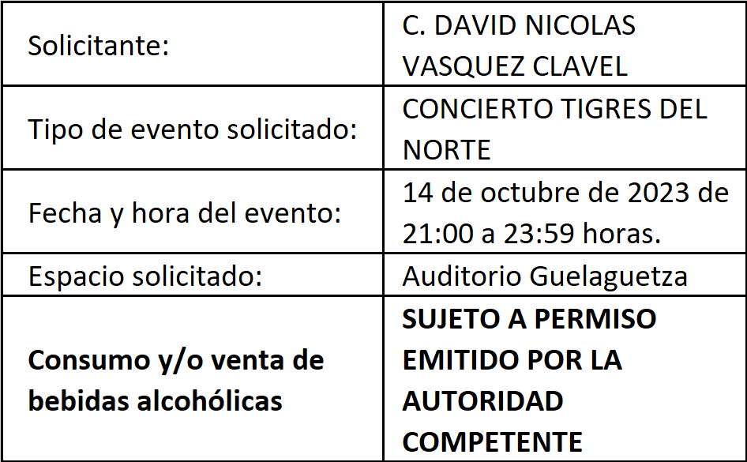

Esta Comisión, con el objetivo de darle respuesta oportuna a la presente solicitud con fines regulatorios, y para que la Secretaría Municipal, Dirección de Ingresos, Dirección de Regulación de la Actividad Comercial y la Unidad de Trámites Empresariales, áreas operativas de este Municipio, tengan un tiempo considerable para cumplir con sus atribuciones, se procederá a otorgarle el permiso condicionado al C. DAVID NICOLAS(sic) VASUQEZ(sic) CLAVEL para la venta de bebidas alcohólicas en su espectáculo de fecha 14 de octubre del 2023 en el Auditorio Guelaguetza.

Ahora bien, en caso de que el solicitante no haya cumplido con los requerimientos establecidos por la Comisión de Gobierno y Espectáculos previo a la fecha del evento, este dictamen perderá efectos, para lo cual, los Inspectores de la Dirección de Regulación de la Actividad Comercial deberán verificar que el organizador del evento muestre el presente dictamen, el pago del mismo (en caso de que exista venta de bebidas alcoholicas(sic) en el evento) y el permiso de la Comisión de Gobierno y Espectáculos, caso contrario, deberán actuar con estricto apego a la normatividad municipal.

Con base en los antecedentes y consideraciones anteriormente expuestos, la Comisión de Desarrollo Económico y Mejora Regulatoria con fundamento en los artículos 72 y 73 del Reglamento de Establecimientos Comerciales, Industriales y de Servicios del Municipio de Oaxaca de Juárez, emite el siguiente:

D I C T A M E N

PRIMERO.- Es PROCEDENTE autorizar el PERMISO a favor del C. DAVID NICOLAS(sic) VASQUEZ(sic) CLAVEL para la VENTA DE BEBIDAS ALCOHÓLICAS EN ENVASE ABIERTO EN ESPECTÁCULO para el evento denominado: "CONCIERTO TIGRES DEL NORTE", a celebrarse el día sábado 14 de octubre del año 2023 con un horario de 21:00 a 23:59 horas en las instalaciones del Auditorio Guelaguetza; previo pago correspondiente de conformidad con la Ley de Ingresos del Municipio de Oaxaca de Juárez vigente.

SEGUNDO.- Con fundamento en el artículo 39 del Reglamento de Establecimientos Comerciales, Industriales y de Servicios del Municipio de Oaxaca de Juárez, la venta de bebidas alcohólicas deberá efectuarse en envase de cartón o de cualquier otro material biodegradable, quedando prohibida su venta en cualquier otro tipo de envase. Así mismo se prohíbe la venta de bebidas alcohólicas a menores de edad, personas en estado de ebriedad o bajo el influjo de alguna droga, así como a personas con uniformes escolares, militares o policiacos e inspectores municipales.

TERCERO.- Gírese atento oficio a la Dirección de Regulación de la Actividad Comercial, para su conocimiento, visita de inspección y reporte del mismo, verificando que, en caso de que se lleve a cabo la venta de bebidas alcohólicas, el solicitante muestre el presente dictamen, el pago del mismo y el permiso de la Comisión de Gobierno y Espectáculos, con fundamento en el artículo 120 del Reglamento de Establecimientos Comerciales, Industriales y de Servicios del Municipio de Oaxaca de Juárez y el Capítulo Octavo, Sección Única del Reglamento de Mejora Regulatoria del Municipio de Oaxaca de Juárez.

CUARTO.- Gírese atento oficio a la Tesorería Municipal para su conocimiento y el cumplimiento de los asuntos de su competencia, de conformidad con lo establecido en el artículo 133 fracción IV del Bando de Policía y Gobierno del Municipio de Oaxaca de Juárez.

QUINTO.- Gírese atento oficio y túrnese el expediente a la Unidad de Tramites(sic) Empresariales para su conocimiento y el cumplimiento de los asuntos de su competencia.

SEXTO.- Remítase dicho dictamen a la Secretaria(sic) Municipal de Oaxaca de Juárez, para que por su conducto le dé el trámite correspondiente.

SEPTIMO(sic). - Notifíquese y cúmplase.

En cumplimiento a lo dispuesto por los artículos 68 fracción V de la Ley Orgánica Municipal; 5 del Reglamento de la Gaceta del Municipio de Oaxaca de Juárez; y para su debida publicación y observancia, se promulga el anterior dictamen en el Palacio Municipal de este Municipio de Oaxaca de Juárez.

DADO EN EL SALÓN DE CABILDO “PORFIRIO DÍAZ MORI” DEL HONORABLE AYUNTAMIENTO DEL MUNICIPIO DE OAXACA DE JUÁREZ, EL DÍA DOCE DE OCTUBRE DEL AÑO DOS MIL VEINTITRÉS.

ATENTAMENTE
“EL RESPETO AL DERECHO AJENO
ES LA PAZ”
PRESIDENTE MUNICIPAL CONSTITUCIONAL DE OAXACA DE JUÁREZ.

FRANCISCO MARTÍNEZ NERI.

ATENTAMENTE
“EL RESPETO AL DERECHO AJENO
ES LA PAZ”
SECRETARIA MUNICIPAL
DE OAXACA DE JUÁREZ.

EDITH ELENA RODRÍGUEZ ESCOBAR.

FRANCISCO MARTÍNEZ NERI, Presidente Municipal Constitucional del Municipio de Oaxaca de Juárez, del Estado Libre y Soberano de Oaxaca, a sus habitantes hace saber:

Que el Honorable Ayuntamiento del Municipio de Oaxaca de Juárez, Oaxaca, en uso de sus atribuciones y facultades y con fundamento en lo dispuesto por los artículos 115 fracción II de la Constitución Política de los Estados Unidos Mexicanos; 113 fracción I de la Constitución Política del Estado Libre y Soberano de Oaxaca; 68 fracción V, 136, 137 y 138 de la Ley Orgánica Municipal; 54 fracción IV y 242 del Bando de Policía y Gobierno del Municipio de Oaxaca de Juárez; y 3, 4 y 5 del Reglamento de la Gaceta del Municipio de Oaxaca de Juárez; en sesión Ordinaria de Cabildo de fecha doce de octubre de dos mil veintitrés, tuvo a bien aprobar y expedir el siguiente:

DICTAMEN CDEyMR/282/2023

C O N S I D E R A N D O

PRIMERO.- Esta Comisión de Desarrollo Económico y Mejora Regulatoria es competente para resolver el presente asunto, con fundamento en lo establecido por los artículos 54, 55 fracción III y 56 de la Ley Orgánica Municipal del Estado de Oaxaca, artículos 61, 62 fracción III, 63 fracción XX, 67, 68 y 93 fracción XII del Bando de Policía y Gobierno del Municipio de Oaxaca de Juárez, así como los artículos 4, 5, 39, 72 y 73 del Reglamento de Establecimientos Comerciales, Industriales y de Servicios del Municipio de Oaxaca de Juárez.

De conformidad con lo establecido en el artículo 39 del Reglamento de Establecimientos Comerciales, Industriales y de Servicios del Municipio de Oaxaca de Juárez que a la letra establece:

"En las ferias, romerías, festejos populares o cualquier otro acto público eventual, se podrán expender bebidas alcohólicas en espacios determinados y con control de acceso, previo permiso del Ayuntamiento y el pago de derechos correspondientes. La venta de dichas bebidas deberá efectuarse en envase de cartón o de cualquier otro material biodegradable, quedando prohibida su venta en cualquier otro tipo de envase. Así mismo se prohíbe la venta de bebidas alcohólicas a menores de edad, personas en estado de ebriedad o bajo el influjo de alguna droga, así como a personas con uniformes escolares, militares o policiacos e inspectores municipales".

En ese mismo sentido, el numeral 72 del citado Reglamento establece que:

"Para el consumo o venta de bebidas alcohólicas por una sola ocasión en espectáculos, diversiones o eventos públicos que se realicen en lugares abiertos o cerrados, cualquiera que sea su horario, es necesario tener el permiso del Ayuntamiento previo dictamen de la Comisión".

En el caso del evento en estudio, se trata de un acto público que se realizará por una ocasión el día 14 de octubre del 2023 a las 12:00 horas y finalizará a las 23:00 horas, por lo que se requiere dictamen previo emitido por esta Comisión de Desarrollo Económico y Mejora Regulatoria para verificar que el solicitante cumpla con los requisitos establecidos en las disposiciones legales correspondientes.

SEGUNDO.- El artículo 73 del Reglamento de Establecimientos Comerciales, Industriales y de Servicios del Municipio de Oaxaca de Juárez establece que para el otorgamiento del permiso al que hace referencia el artículo 72, el solicitante deberá presentar ante la Unidad con quince días hábiles de anticipación a la fecha del evento solicitud dirigida a la comisión en la que se deberá indicar: nombre completo del solicitante, domicilio particular actual, tipo de evento o celebración, fecha y lugar en el que se llevará a cabo, hora de inicio y término del mismo, el horario para la venta de bebidas alcohólicas, adicionalmente debe anexar a su solicitud lo siguiente:

l.- Permiso para realizar el espectáculo emitido por la Comisión de Gobierno y Espectáculos.

Esta Comisión de Desarrollo Económico y Mejora Regulatoria, revisó la solicitud y se verificó que el documento de petición va dirigido al C.P. Francisco Martínez Neri, Presidente Municipal de Oaxaca de Juárez y a la Lic. Irasema Aquino González, Regidora de Desarrollo Económico y Mejora Regulatoria, en donde se indicó: el nombre completo del solicitante, el tipo de evento o celebración, la fecha que se llevará a cabo, la hora de inicio y termino, el lugar en el que se llevará a cabo, y el horario para la venta de bebidas alcohólicas, el cual fue recibido en la Unidad de Trámites Empresariales el 02 de octubre del 2023.

Así también, como se indicó en el primer párrafo del resultando, se tiene copia del Dictámen(sic) RGET/CGE/DICT/0792/2023 de fecha 04 de octubre 2023 y notificado el 05 de octubre de 2023 emitido por la Comisión de Gobierno y Espectáculos del Municipio de Oaxaca de Juárez, por medio del cual le requiere a la C. VIRIDIANA MANZANO BARRANCO, organizador del evento denominado "OKTOBERFEST" a celebrarse el próximo catorce de octubre de 2023 de 12:00 a 23:00 horas en Reforma 703, Colonia Centro, Oaxaca de Juárez, para que dé cumplimiento y presente los documentos señalados dentro del mismo dictamen para otorgar el permiso correspondiente.

Como se señaló anteriormente, el artículo 73, fracción I del Reglamento de Establecimientos Comerciales, Industriales y de Servicios del Municipio de Oaxaca de Juárez señala que para otorgar el permiso para la venta de bebidas alcohólicas en espectáculos, diversiones o eventos públicos es necesario presentar el permiso para realizar el espectáculo emitido por la Comisión de Gobierno y Espectáculos.

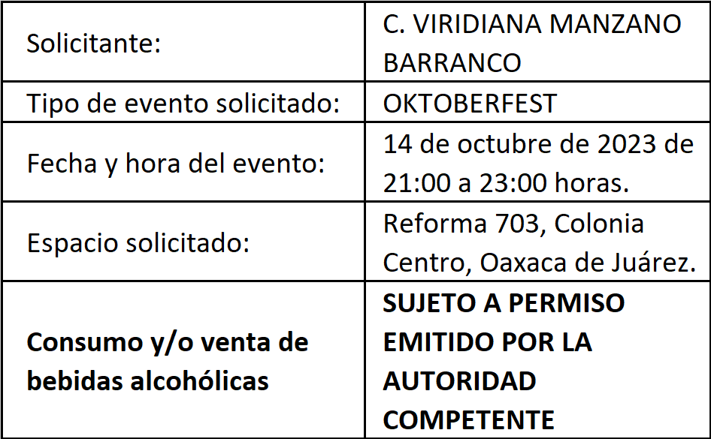
Si bien es cierto que lo que integra el expediente no es el permiso, si no un dictamen de requerimientos, esta Comisión de Desarrollo Económico y Mejora Regulatoria concluye que la solicitante se encuentra en trámite para la obtención del permiso para realizar el espectáculo y considera que el trámite para la obtención del mismo fue iniciado con tiempo con las siguientes características:

Esta Comisión, con el objetivo de darle respuesta oportuna a la presente solicitud con fines regulatorios, y para que la Secretaría Municipal, Dirección de Ingresos, Dirección de Regulación de la Actividad Comercial y la Unidad de Trámites Empresariales, áreas operativas de este Municipio, tengan un tiempo considerable para cumplir con sus atribuciones, se procederá a otorgarle el permiso condicionado a la C. VIRIDIANA MANZANO BARRANCO para la venta de bebidas alcohólicas en su evento de fecha 14 de octubre del 2023 en Reforma 703, Colonia Centro, Oaxaca de Juárez.

Ahora bien, en caso de que el solicitante no haya cumplido con los requerimientos establecidos por la Comisión de Gobierno y Espectáculos previo a la fecha del evento, este dictamen perderá efectos, para lo cual, los Inspectores de la Dirección de Regulación de la Actividad Comercial deberán verificar que el organizador del evento muestre el presente dictamen y el pago del mismo (en caso de que exista venta de bebidas alcoholicas(sic) en el evento), caso contrario, deberán actuar con estricto apego a la normatividad municipal.

Con base en los antecedentes y consideraciones anteriormente expuestos, la Comisión de Desarrollo Económico y Mejora Regulatoria con fundamento en los artículos 72 y 73 del Reglamento de Establecimientos Comerciales, Industriales y de Servicios del Municipio de Oaxaca de Juárez, emite el siguiente:

D I C T A M E N

PRIMERO.- Es PROCEDENTE autorizar el PERMISO a favor de la C. VIRIDIANA MANZANO BARRANCO para la VENTA DE BEBIDAS ALCOHÓLICAS EN ENVASE ABIERTO EN ESPECTÁCULO para el evento denominado: "OKTOBERFEST", a celebrarse el día sábado 14 de octubre del año 2023 con un horario de 12:00 a 23:00 horas en Casa de Barro, ubicada en calle Reforma 703, Colonia Centro, Oaxaca de Juárez; previo pago correspondiente de conformidad con la Ley de Ingresos del Municipio de Oaxaca de Juárez vigente.

SEGUNDO.- Con fundamento en el artículo 39 del Reglamento de Establecimientos Comerciales, Industriales y de Servicios del Municipio de Oaxaca de Juárez, se prohíbe la venta de bebidas alcohólicas a menores de edad, personas en estado de ebriedad o bajo el influjo de alguna droga, así como a personas con uniformes escolares, militares o policiacos e inspectores municipales.

TERCERO.- Gírese atento oficio a la Dirección de Regulación de la Actividad Comercial, para su conocimiento, visita de inspección y reporte del mismo, verificando que, en caso de que se lleve a cabo la venta de bebidas alcohólicas, el solicitante muestre el presente dictamen y el pago del mismo, con fundamento en el artículo 120 del Reglamento de Establecimientos Comerciales, Industriales y de Servicios del Municipio de Oaxaca de Juárez y el Capítulo Octavo, Sección Única del Reglamento de Mejora Regulatoria del Municipio de Oaxaca de Juárez.

CUARTO.- Gírese atento oficio a la Tesorería Municipal para su conocimiento y el cumplimiento de los asuntos de su competencia, de conformidad con lo establecido en el artículo 133 fracción IV del Bando de Policía y Gobierno del Municipio de Oaxaca de Juárez.

QUINTO.- Gírese atento oficio y túrnese el expediente a la Unidad de Tramites(sic) Empresariales para su conocimiento y el cumplimiento de los asuntos de su competencia.

SEXTO.- Remítase dicho dictamen a la Secretaria(sic) Municipal de Oaxaca de Juárez, para que por su conducto le dé el trámite correspondiente.

SEPTIMO(sic). - Notifíquese y cúmplase.

En cumplimiento a lo dispuesto por los artículos 68 fracción V de la Ley Orgánica Municipal; 5 del Reglamento de la Gaceta del Municipio de Oaxaca de Juárez; y para su debida publicación y observancia, se promulga el anterior dictamen en el Palacio Municipal de este Municipio de Oaxaca de Juárez.

DADO EN EL SALÓN DE CABILDO “PORFIRIO DÍAZ MORI” DEL HONORABLE AYUNTAMIENTO DEL MUNICIPIO DE OAXACA DE JUÁREZ, EL DÍA DOCE DE OCTUBRE DEL AÑO DOS MIL VEINTITRÉS.

ATENTAMENTE
“EL RESPETO AL DERECHO AJENO
ES LA PAZ”
PRESIDENTE MUNICIPAL CONSTITUCIONAL DE OAXACA DE JUÁREZ.

FRANCISCO MARTÍNEZ NERI.

ATENTAMENTE
“EL RESPETO AL DERECHO AJENO
ES LA PAZ”
SECRETARIA MUNICIPAL
DE OAXACA DE JUÁREZ.

EDITH ELENA RODRÍGUEZ ESCOBAR.

FRANCISCO MARTÍNEZ NERI, Presidente Municipal Constitucional del Municipio de Oaxaca de Juárez, del Estado Libre y Soberano de Oaxaca, a sus habitantes hace saber:

Que el Honorable Ayuntamiento del Municipio de Oaxaca de Juárez, Oaxaca, en uso de sus atribuciones y facultades y con fundamento en lo dispuesto por los artículos 115 fracción II de la Constitución Política de los Estados Unidos Mexicanos; 113 fracción I de la Constitución Política del Estado Libre y Soberano de Oaxaca; 68 fracción V, 136, 137 y 138 de la Ley Orgánica Municipal; 54 fracción IV y 242 del Bando de Policía y Gobierno del Municipio de Oaxaca de Juárez; y 3, 4 y 5 del Reglamento de la Gaceta del Municipio de Oaxaca de Juárez; en sesión Extraordinaria de Cabildo de fecha dieciocho de octubre de dos mil veintitrés, tuvo a bien aprobar y expedir el siguiente:

DICTAMEN CMyCVP/029/2023

C O N S I D E R A N D O S

PRIMERO. Esta Comisión de Mercados y Comercio en Vía Pública del Municipio de Oaxaca de Juárez, Oaxaca, es competente para emitir este dictamen en términos de los artículos, 115 fracciones II, párrafo segundo, y III inciso d) de la Constitución Política de los Estados Unidos Mexicanos; 113 fracciones I tras antepenúltimo párrafo y III inciso d) de la Constitución Política del Estado Libre y Soberano de Oaxaca; 53, 54, 55 fracción III y 56 fracción XXVI de la Ley Orgánica Municipal del Estado de Oaxaca; 61, 62 fracciones II, III y VIII, 63 fracción XV, 68, 71, 88, 96, 98, 100 y demás relativos aplicables del Bando de Policía y Gobierno del Municipio de Oaxaca de Juárez; 1, 3, 5, 7, 8, 17, 21 y demás relativos aplicables del Reglamento para el Control de Actividades Comerciales y de Servicios en Vía Pública del Municipio de Oaxaca de Juárez.

SEGUNDO. - Del estudio, análisis del oficio y su anexo descrito en el RESULTANDO SEGUNDO del presente dictamen y que corresponde al oficio número SDE/1287/2023, de fecha seis de octubre del presente año, signado por el Director de Desarrollo Económico y solidario, mediante el cual solicita PERMISOS TEMPORALES PARA LA INSTALACION(sic) DE PUESTOS DEMOSTRATIVOS PARA PROMOVER LA VENTA O SERVICIOS DE ARTESANIA(sic), Y PERSONAS QUE SE DEDICAN A LA GASTRONOMIA(sic) COSMETIQUERIA(sic) Y MEDICINA TRADICIONAL, como parte de las actividades del primer Encuentro Místico en Oaxaca y Gastronomía Ancestral", mismo que se llevara(sic) a cabo en la plaza de la danza durante los días 19, 20, 21 y 22 de octubre del presente año.

TERCERO. - El oficio número SDE/1287/2023, de fecha trece de octubre del presente año, signado por el Director de Desarrollo Económico y solidario, por lo que para tal efecto, se anexa los nombres de las personas que serán beneficiados con el permiso correspondiente, siendo las siguientes:

ARTESANOS:

1. Ricardez Vidal Héctor
2. González Tomasa Benita
3. Ventura López Alicia Silva
4. Jiménez Cruz Piedad
5. Salas Antonio Rocío
6. Luis Gómez Bernardino
7. Fuentes Cabrera Claudia
8. López Luis Gabriela
9. Cruz Calderón Roxanna
10. Pacheco Miguel Marisela
11. Paz Alonso Mayte Concepción
12. Aquino Hernández Cristina
13. Figueroa Montaña Daniela de Jesús
14. Santiago Antonio Cristina
15. Chávez Ambrosio Andrea
16. Torres Ostos Aurelio Agustín
17. Santiago Hernández Idolina
18. López Arreortua Azucena
19. Elsa García Sara
20. Cruz Aragón Beatriz
21. Pérez Martínez Reina
22. Espina Morales Blanca Aidee
23. Pacheco Miguel Virginia
24. Aragón Santos Vicente
25. Arango Vásquez Cristina
26. Pérez Hernández Daniel Heriberto
27. Arrellano Bravo Ana Teresa
28. Hernández Estudillo Ana Lilia
29. García García Leticia
30. Martínez Roque Román
31. Hernández Montes Judith Adriana
32. Martínez Calleja Carlos César
33. Olivera Martínez Laura Patricia
34. Ramírez Mota Gabriela
35. Cartas Cisneros Gilia Joanna Paola
36. Hernández Quiroz Odilia
37. Garfias Ruíz Virginia
38. Hernández García Anayeli
39. Gutiérrez Mendoza Fabiola
40. Canseco Méndez Alicia Soledad
41. Ortega Cruz Wenceslao
42. Olivera Hernández Elsa
43. Cruz Gómez Berenice Paola
44. Iturribarría Velasco Gabriela Estepanihe
45. Peto Rosas Marlene
46. Cano Zenteno María Enriqueta
47. Rodríguez Corcuera Gelacia Alberta
48. Bautista Catalina
49. Ortíz Chávez Amanda Esmeralda
50. Martínez Martínez Juventino
51. Vargas Barrios Ebelia Luz María
52. Gaspar Ruíz Martha Elena
53. Hernández Pérez Lucía
54. Zavaleta Rubiños Nubia María
55. López Velasco Adriana Patricia
56. López López Josué
57. Hernández Cano Fernando
58. Salas Ruíz Eulalia
59. Cortéz Ruíz Adriana Rocío
60. Cruz Martínez Siria Lorena
61. Vargas Benitez Erika
62. Vilchis Jiménez Jeanette
63. Chávez Lorenzo Arisbeth
64. Antonio Hernández Sara
65. Ruíz García Moisés
66. Santiago Sánchez Irma
67. Gregorio Emeterio Catalina
68. Díaz Díaz Isabel
69. Lucas Mateo Flor
70. Teahulos Estrada María del Rocío
71. Ortíz Maldonado Sandra Karen
72. Ruiz Luis Artemia Paula
73. Contreras Chávez Pedro
74. Hernández García Constantino
75. Miguel Chávez María Dolores
76. López Guzmán Nieves
77. Rey Cruz Iveth Esmeralda
78. Lazo Martínez Angela(sic)
79. Valencia Sánchez Juana Martha
80. López Jiménez José
81. Pérez Juárez Elena
82. Martínez Sánchez Rosalva
83. López Cruz Sara
84. Alejandro Perez Ramiro
85. Méndez Cruz Sandra Maribel

CURANDEROS
1. Cedillo Ortiz Belem Angélica
2. Torres Jarquín Azucena
3. Valencia Sánchez Severo Alfonso
4. Santiago Ortíz Gabriela Nitzy
5. Cuevas Martínez Nazario
6. Zárate Playas Julieta
7. Suárez Ruíz Fermín
8. Velasco Diego Cipatli Aleyda
9. Águla González Juan Carlos
10. López Santiago Cristian Rodolfo
11. Terán Pérez Palma
12. Chávez Lorenzo Arisbeth
13. Ortíz García Plácido
14. García Castañeda Isabel

Por lo que al respecto consideramos los siguientes aspectos:

1.- Resalta en la petición que se estudia y a decir del Director de Desarrollo Económico y Solidario del H. Ayuntamiento, que su solicitud se basa en los principios de economía social y solidaria, que busca generar relaciones de solidaridad y confianza, espíritu comunitario y participación en la sociedad, fortaleciendo procesos de integración productiva, de consumo, distribución y ahorro y préstamo para satisfacer las necesidades de sus integrantes y comunidades donde se desarrollan. Así mismo en el anexo de su solicitud establece que el evento a realizar en el espacio público de la plaza de la danza, tiene como objetivo impulsar la economía social y solidaria del Municipio.

2.- Esta Comisión ha ponderado el derecho humano consagrado en el artículo 5° de la Constitución Política de los Estados Unidos Mexicanos, que cita textualmente lo siguiente:

"Artículo 5o. A ninguna persona podrá impedirse que se dedique a la profesión, industria, comercio o trabajo que le acomode, siendo lícitos. El ejercicio de esta libertad sólo podrá vedarse por determinación judicial, cuando se ataquen los derechos de tercero(sic), o por resolución gubernativa, dictada en los términos que marque la ley, cuando se ofendan los derechos de la sociedad. Nadie puede ser privado del producto de su trabajo, sino por resolución judicial."

Dicho dispositivo constitucional, nos remite al artículo 123 de la Propia Constitución Federal que estable que: "Toda persona tiene derecho al trabajo digno y socialmente útil; al efecto, se promoverán la creación de empleos y la organización social de trabajo, conforme a la ley".

3.- De tal forma que si bien es cierto que esta Comisión pondera el derecho humano al trabajo, este tiene que darse dentro del marco legal, pues de acuerdo a las garantías de legalidad y seguridad jurídica que se prevén en el artículo 14 Constitucional, en el sentido de que toda autoridad está impedida actuar al margen de la ley; de tal manera que en el presente estudio se analiza la solicitud del referido Secretario de Desarrollo Económico, la que implica o tiene como finalidad que "el Primer encuentro místico en Oaxaca y Gastronomía Ancestral" que se pretende realizar, representa una organización para entrelazar una actividad artística, tradicional y "comercial" con los expositores y expendedores que forman parte del programa emprendedor de la Secretaría de Desarrollo Económico. Por tal razón, ésta comisión coincide en plantear la resolución a dicha solicitud desde el punto de vista en el que se entiende que la actividad comercial es el proceso de compra y venta de productos o servicios que, generalmente, se realiza entre dos o más personas; de tal forma que se debe entrar al estudio de la referida solicitud, conforme a lo que dispone la Ley Orgánica Municipal del Estado, Bando de Policía y Gobierno del Municipio y sobre todo en el ordenamiento que regula una actividad comercial en espacios públicos, en este caso lo es el Reglamento para el control de actividades comerciales y de servicios en vía pública del Municipio de Oaxaca de Juárez.

4.- En la autorización de los permisos para ejercer el comercio en vía pública, conforme a lo establecido en la fracción XXI del artículo 68 de la Ley Orgánica Municipal, para el Estado de Oaxaca, corresponde al Presidente Municipal, como representante político y responsable directo de la administración pública municipal, resolver sobre las peticiones de los particulares en materia de permisos para el aprovechamiento y comercio en las vías públicas, con aprobación del Cabildo, las que de concederse, tendrán siempre el carácter de temporales y revocables y no serán gratuitas; así mismo el artículo 88 fracción XI del Bando de Policía y Gobierno del Municipio de Oaxaca de Juárez establece que a la Comisión de Mercados y Comercio en Vía Pública, le corresponde dictaminar previo procedimiento correspondiente, los permisos o reubicación de los tianguistas, verbeneros y personas que realicen actividad comercial en festividades, así como toda persona física o moral que realice actividad comercial en la vía pública, sea ambulante, fijo o semifijo.

5.- Ahora bien, derivado de la solicitud planteada se analiza lo siguiente:

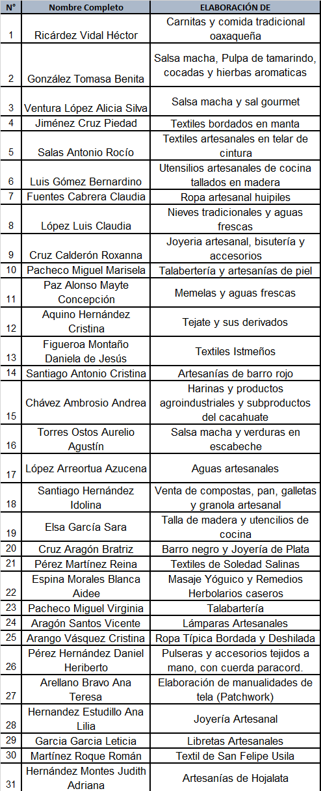
En el caso concreto, tenemos que con trece de octubre del presente año, fue recepcionado ante la Regiduría de Servicios Municipales y de Mercados y Comercio Publico, el oficio número SDE/1287/2023, de fecha trece de octubre del presente año signado por el Director de Desarrollo Económico del H. Ayuntamiento, mediante el cual solicita PERMISOS TEMPORALES PARA LA INSTALACION(sic) DE PUESTOS DEMOSTRATIVOS PARA PROMOVER LA VENTA O SERVICIOS DE ARTESANIA(sic), Y PERSONAS QUE SE DEDICAN A LA COSMETICA(sic), GASTRONOMIA(sic) MEDICINA TRADICIONAL, como parte de las actividades del primer Encuentro Místico en Oaxaca y Gastronomía Ancestral", mismo que se llevara(sic) a cabo en la plaza de la danza durante los días 19, 20, 21 y 22 de octubre del presente año.

Por lo que, de un análisis a la referida solicitud, se tiene que fue suscrito y firmado por autoridad competente en la materia, esto es por el Secretario de Desarrollo Económico, dentro del ámbito de su competencia, tal y como lo establecen los numerales 169, 170, 171 y 172 del Bando de Policía y Gobierno del Municipio de Oaxaca de Juárez, que establece que es facultad de dicha autoridad de promover el desarrollo económico de nuestro municipio, y el evento que se propone realizar sin duda alguna tendría un impacto positivo, ya que con dicho evento, se espera un aforo de 1000 personas.

Por otra parte, también se considera que es muy significativo el evento del "primer encuentro Místico en Oaxaca y Gastronomía Ancestral", que se propone realizar, ya que se estaría impulsando la economía social y solidaria con presencia de siete agencias, y de esta forma generar relaciones de solidaridad y confianza en la sociedad.

Ahora bien, dentro de un ámbito de coordinación y colaboración entre las autoridades municipales, es razonable que se autorice el permiso correspondiente para el evento solicitado.

Por lo que, bajo esta lógica, esta esta(sic) Comisión de Mercados y Comercio en Vía Pública del Municipio de Oaxaca de Juárez, Oaxaca, previo pago de derechos correspondientes, autoriza el permiso solicitado, a la Dirección de Comercio en vía(sic) Pública de este Ayuntamiento la expedición de permisos temporales, para la instalación de puestos demostrativos para promover la venta o servicio de artesanías, gastronomía, cosmética, curanderos, como parte de las actividades del Primer encuentro Místico en Oaxaca y gastronomía Artesanal que se llevara(sic) a cabo del 19 al 22 de octubre del presente año, por lo que personas beneficiadas con el permiso autorizado, deberán cumplir con el pago de contribuciones que al efecto determine la Ley de Ingresos del Municipio de Oaxaca de Juárez, Oaxaca, así mismo deberán cumplir con los requisitos que determine Protección Civil, Comisión Federal Electricidad y Servicios de Salud de Oaxaca, para la exposición de sus productos comerciales, siendo los datos de dichas persona los siguientes:

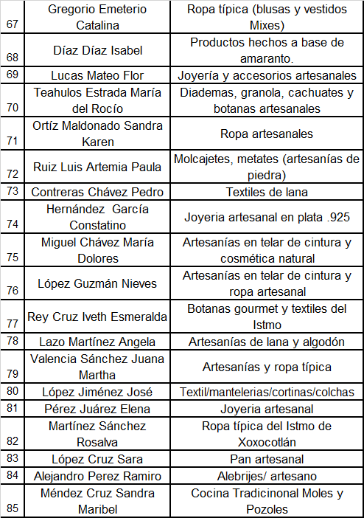
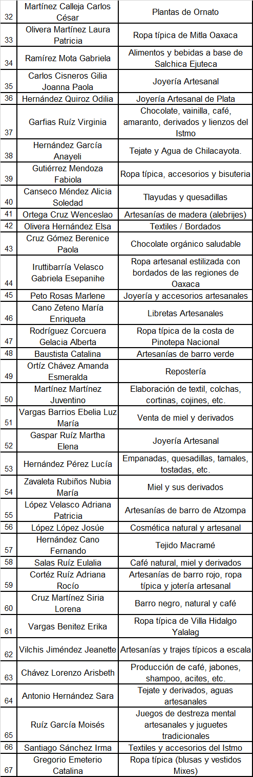
CURANDEROS
1. Cedillo Ortiz Belem Angélica
2. Torres Jarquín Azucena
3. Valencia Sánchez Severo Alfonso
4. Santiago Ortíz Gabriela Nitzy
5. Cuevas Martínez Nazario
6. Zárate Playas Julieta
7. Suárez Ruíz Fermín
8. Velasco Diego Cipatli Aleyda
9. Águla González Juan Carlos
10. López Santiago Cristian Rodolfo
11. Terán Pérez Palma
12. Chávez Lorenzo Arisbeth
13. Ortíz García Plácido
14. García Castañeda Isabel

En Virtud de lo anteriormente expuesto, fundado y motivado, los integrantes de esta Comisión de Mercados y Comercio en Vía Pública, sometemos a consideración de este Honorable Cabildo del Municipio de Oaxaca de Juárez, Oaxaca el siguiente: - - - - - - - - - - - - - - - - - - - -

D I C T A M E N

Esta Comisión de MERCADOS Y COMERCIO EN VÍA PÚBLICA, propone lo siguiente:

UNICO(sic).- EL HONORABLE CABILDO DEL MUNICIPIO DE OAXACA DE JUÁREZ, OAXACA, CON FUNDAMENTO EN LO DISPUESTO POR LOS ARTÍCULOS 68 FRACCIÓN XXI DE LA LEY ORGÁNICA MUNICIPAL DEL ESTADO DE OAXACA Y 148 FRACCIÓN IV DEL BANDO DE POLICÍA Y GOBIERNO DEL MUNICIPIO DE OAXACA DE JUÁREZ, PREVIO EL PAGO DE DERECHOS CORRESPONDIENTES, AUTORIZA A LA DIRECCION(sic) DE COMERCIO EN VIA(sic) PUBLICA(sic) DE ESTE AYUNTAMIENTO EXPIDA PERMISOS TEMPORALES A ARTESANOS y A PERSONAS QUE SE DEDICAN A LA GASTRONOMIA(sic) Y MEDICINA TRADICIONAL, que se llevara(sic) a cabo a partir del día 19 al 22 de octubre del presente año, en un horario de 10:00 horas a 22:00 horas, para llevar a cabo el primer Encuentro Místico en Oaxaca y Gastronomía Ancestral", mismo que se llevara a cabo en la plaza de la danza.

T R A N S I T O R I O S

PRIMERO. - El presente entrará en vigor el día de su aprobación por el cabildo.

SEGUNDO: Notifíquese a los titulares de la Dirección de Comercio en Vía Pública y Protección Civil, el presente dictamen para su ejecución e intervención; así mismo, al momento de extender los permisos a las personas a que se refiere el presente dictamen les haga saber: -

1.- Las causales de cancelación de los mismos.

2.- Que de acuerdo a lo establecido en el artículo 197 del Reglamento General de Aplicación del Plan Parcial de Conservación del Centro Histórico de la Ciudad de Oaxaca de Juárez; se podrá imponer multa, ordenar arresto administrativo y requerir la reparación del daño a quien dañe voluntariamente o involuntariamente: cualquiera de los edificios catalogados y no catalogados, incluyendo los elementos que lo complementen, los espacios abiertos, la traza urbana y el mobiliario urbano. - - - - - - - - - - - - - -

3. - Vigile el cumplimiento de la norma. - - - - - - -

TERCERO.- Notifíquese al titular de Protección Civil el presente dictamen e instrúyasele para su intervención e inspeccione que las instalaciones eléctricas, de gas o cualquier tipo de instalación que ocupe material inflamable o que pueda implicar un riesgo para los usuarios y transeúntes estén debidamente instalados, en caso contrario requerir a los comerciantes para que adecuen sus instalaciones bajo el apercibimiento de que en caso de incumplimiento darán parte a la dirección(sic) de comercio(sic) en vía(sic) pública(sic) para la cancelación de su permiso(sic)

CUARTO. - Previo a expedir los permisos correspondientes por parte de la Dirección de Comercio en Vía Pública, se deberá realizar el pago de derechos y deberán todos y cada uno de los comerciantes que venderán alimentos o bebidas no alcohólicas, tramitar ante la Dirección de Salud Municipal su CONSTANCIA DEL MANEJO HIGIÉNICO DE ALIMENTOS y presentarlas ante la citada Dirección. - - - - - - - -

QUINTO. - Requiérase al titular de la Dirección de Comercio en Vía Pública para que informe, mediante oficio, a la Comisión de Mercados y Comercio en Vía Pública, a más tardar al día siguiente al en que se hayan vencido los permisos autorizados, la verificación de los comerciantes de acuerdo al permiso y en caso del retiro de las personas de los lugares en que se les haya autorizado los permisos. - - - - - - - - -

SEXTO: - La Dirección de Comercio en Vía Pública, informará y requerirá a los permisionarios que: Cumplan lo dispuesto por la Profeco en materia de derecho a la información a las personas consumidoras, en cuanto a: - - - -

1.- Exhiban precios y tarifas y condiciones de manera visible. - - - - - - - - - - - - - - - - - - - - - - - -

2.- se(sic) respeten los precios exhibidos, promociones y/u ofertas. - - - - - - - - - - - - - - - - -

SEPTIMO(sic). - Es responsabilidad de los permisionarios encargarse de la separación debida de sus residuos sólidos y el destino final de los mismos, y es causa de negarle futuros permiso, la falta de su cumplimiento. Para lo cual la Dirección informará a esta Comisión el incumplimiento en su caso por parte del permisionario.

OCTAVO. - Notifíquese a la Dirección de ingresos(sic) dependiente de la Tesorería Municipal. - - - - - - - - - - - - - - - - - - - - - - - - - - - -

NOVENO. - Publíquese en la gaceta(sic) oficial y paginas oficiales de internet del municipio(sic) de Oaxaca de Juárez, Oaxaca. - - - - - - - - - - - - - - -

DECIMO(sic). – Cúmplase. - - - - - - - - - - - - - - -

En cumplimiento a lo dispuesto por los artículos 68 fracción V de la Ley Orgánica Municipal; 5 del Reglamento de la Gaceta del Municipio de Oaxaca de Juárez; y para su debida publicación y observancia, se promulga el anterior dictamen en el Palacio Municipal de este Municipio de Oaxaca de Juárez.

DADO EN SESIÓN DE CABILDO DEL MUNICIPIO DE OAXACA DE JUÁREZ, MEDIANTE PLATAFORMA ELECTRÓNICA, EL DÍA DIECIOCHO DE OCTUBRE DEL AÑO DOS MIL VEINTITRÉS.

ATENTAMENTE
“EL RESPETO AL DERECHO AJENO
ES LA PAZ”
PRESIDENTE MUNICIPAL CONSTITUCIONAL DE OAXACA DE JUÁREZ.

FRANCISCO MARTÍNEZ NERI.

ATENTAMENTE
“EL RESPETO AL DERECHO AJENO
ES LA PAZ”
SECRETARIA MUNICIPAL
DE OAXACA DE JUÁREZ.

EDITH ELENA RODRÍGUEZ ESCOBAR.

FRANCISCO MARTÍNEZ NERI, Presidente Municipal Constitucional del Municipio de Oaxaca de Juárez, del Estado Libre y Soberano de Oaxaca, a sus habitantes hace saber:

Que el Honorable Ayuntamiento del Municipio de Oaxaca de Juárez, Oaxaca, en uso de sus atribuciones y facultades y con fundamento en lo dispuesto por los artículos 115 fracción II de la Constitución Política de los Estados Unidos Mexicanos; 113 fracción I de la Constitución Política del Estado Libre y Soberano de Oaxaca; 68 fracción V, 136, 137 y 138 de la Ley Orgánica Municipal; 54 fracción IV y 242 del Bando de Policía y Gobierno del Municipio de Oaxaca de Juárez; y 3, 4 y 5 del Reglamento de la Gaceta del Municipio de Oaxaca de Juárez; en sesión Ordinaria de Cabildo de fecha diecinueve de octubre de dos mil veintitrés, tuvo a bien aprobar y expedir el siguiente:

ACUERDO PM/PA/26/2023

C O N S I D E R A N D O

PRIMERO. Que de conformidad con el artículo 115 de la Constitución Política de los Estados Unidos Mexicanos; y 113 de la Constitución Política del Estado Libre y Soberano de Oaxaca; los Ayuntamientos tienen la facultad para aprobar disposiciones administrativas de observancia general dentro de sus respectivas jurisdicciones.

SEGUNDO. Que con fundamento en el artículo 43 fracción I de la Ley Orgánica Municipal del Estado de Oaxaca; y 49 fracción I del Bando de Policía y Gobierno del Municipio de Oaxaca de Juárez; es facultad del Ayuntamiento aprobar disposiciones administrativas de observancia general dentro de su ámbito territorial.

TERCERO. Que los artículos 46 último párrafo de la Ley Orgánica Municipal del Estado de Oaxaca; y 36 del Bando de Policía y Gobierno del Municipio de Oaxaca de Juárez; refieren que las sesiones de Cabildo podrán realizarse de manera virtual mediante el uso de las tecnologías de la información y comunicación o medios electrónicos disponibles que autorice el Honorable Ayuntamiento por mayoría calificada de votos.

En este orden de ideas, tenemos a bien proponer el siguiente:

P U N T O D E A C U E R D O

PRIMERO. Se aprueba que la Sesión Ordinaria de Cabildo correspondiente al día 02 de noviembre de 2023, se recorra para celebrarse el día 31 de octubre de 2023 a las 12:00 horas, para sesionar a distancia mediante el uso de las tecnologías de la información y comunicación o medios electrónicos disponibles.

SEGUNDO. Se instruye a la Secretaría Municipal para que, de acuerdo a la normatividad y procedimientos aplicables, convoque a Sesión Ordinaria de Cabildo a celebrarse el día martes 31 de octubre de 2023 a las 12:00 horas, a través de las tecnologías de la información y comunicación disponibles.

TERCERO. Se instruye a la Dirección de Sistemas de la Información a fin de que habilite la plataforma digital que será utilizada para la Sesión Ordinaria de Cabildo de fecha 31 de octubre de 2023.

CUARTO. Se requiere a las y los Concejales para que, en caso de existir algún proyecto de punto de acuerdo o dictamen de comisión que requiera ser desahogado por obvia y urgente resolución, sea presentado a las oficinas de la Secretaría Municipal a más tardar el día viernes 27 de octubre de 2023 a las 11:00 horas, con la finalidad de que esta última convoque a sesión de Cabildo en los términos marcados en el artículo 35 del Bando de Policía y Gobierno del Municipio de Oaxaca de Juárez.

T R A N S I T O R I O S

PRIMERO. El presente acuerdo entrará en vigor al momento de su aprobación por el Honorable Ayuntamiento.

SEGUNDO. Publíquese en la Gaceta Municipal que por turno corresponda.

En cumplimiento a lo dispuesto por los artículos 68 fracción V de la Ley Orgánica Municipal; 5 del Reglamento de la Gaceta del Municipio de Oaxaca de Juárez; y para su debida publicación y observancia, se promulga el anterior acuerdo en el Palacio Municipal de este Municipio de Oaxaca de Juárez.

DADO EN EL SALÓN DE CABILDO “PORFIRIO DÍAZ MORI” DEL HONORABLE AYUNTAMIENTO DEL MUNICIPIO DE OAXACA DE JUÁREZ, EL DÍA DIECINUEVE DE OCTUBRE DEL AÑO DOS MIL VEINTITRÉS.

ATENTAMENTE
“EL RESPETO AL DERECHO AJENO
ES LA PAZ”
PRESIDENTE MUNICIPAL CONSTITUCIONAL DE OAXACA DE JUÁREZ.

FRANCISCO MARTÍNEZ NERI.

ATENTAMENTE
“EL RESPETO AL DERECHO AJENO
ES LA PAZ”
SECRETARIA MUNICIPAL
DE OAXACA DE JUÁREZ.

EDITH ELENA RODRÍGUEZ ESCOBAR.
FRANCISCO MARTÍNEZ NERI, Presidente Municipal Constitucional del Municipio de Oaxaca de Juárez, del Estado Libre y Soberano de Oaxaca, a sus habitantes hace saber:

Que el Honorable Ayuntamiento del Municipio de Oaxaca de Juárez, Oaxaca, en uso de sus atribuciones y facultades y con fundamento en lo dispuesto por los artículos 115 fracción II de la Constitución Política de los Estados Unidos Mexicanos; 113 fracción I de la Constitución Política del Estado Libre y Soberano de Oaxaca; 68 fracción V, 136, 137 y 138 de la Ley Orgánica Municipal; 54 fracción IV y 242 del Bando de Policía y Gobierno del Municipio de Oaxaca de Juárez; y 3, 4 y 5 del Reglamento de la Gaceta del Municipio de Oaxaca de Juárez; en sesión Ordinaria de Cabildo de fecha diecinueve de octubre de dos mil veintitrés, tuvo a bien aprobar y expedir el siguiente:

DICTAMEN CMyCVP/030/2023

C O N S I D E R A N D O S

PRIMERO.- Esta Comisión de Mercados y Comercio en Vía Pública del Municipio de Oaxaca de Juárez, Oaxaca, ES COMPETENTE para emitir este dictamen en términos de los artículos, 115 fracciones II, párrafo segundo, y III inciso d) de la Constitución Política de los Estados Unidos Mexicanos; 113 fracciones I tras antepenúltimo párrafo y III inciso d) de la Constitución Política del Estado Libre y Soberano de Oaxaca; 53, 54, 55 fracción III y 56 fracción XXVI de la Ley Orgánica Municipal del Estado de Oaxaca; 61, 62 fracciones II, III y VIII, 63 fracción XV, 68, 71, 88, 96, 98, 100 y demás relativos aplicables del Bando de Policía y Gobierno del Municipio de Oaxaca de Juárez; 1, 3, 5, 7, 8, 12, 17, 18, 26, 27, 32 y demás relativos aplicables del Reglamento para el Control de Actividades Comerciales y de Servicios en Vía Pública del Municipio de Oaxaca de Juárez. - - -

SEGUNDO.- Del Estudio y análisis del oficio descrito en el RESULTANDO SEGUNDO del presente dictamen y que corresponde a peticiones de permisos para llevar a cabo la venta de productos de temporada de la festividad religiosa y tradicional de "Día de Muertos" en la vía pública, consideramos los siguientes aspectos: - - - - - - - - - - - - - - - - - - - - - - - - - - - -

1.- Un aspecto de suma importancia a resaltar, es que la actividad comercial que se piensa generar de aprobarse las solicitudes de cuenta, derivan de la celebración religiosa y tradicional de "Día de Muertos". - - - - - - - - - - - - - - - - - - - -

2.- Esta Comisión pondera el derecho humano consagrado en el artículo 5º de la Constitución Política de los Estados Unidos Mexicanos, que cita textualmente lo siguiente: - - - - - - - - - - - - - -

"Artículo 5o. A ninguna persona podrá impedirse que se dedique a la profesión, industria, comercio o trabajo que le acomode, siendo lícitos. El ejercicio de esta libertad sólo podrá vedarse por determinación judicial, cuando se ataquen los derechos de tercero(sic), o por resolución gubernativa, dictada en los términos que marque la ley, cuando se ofendan los derechos de la sociedad. Nadie puede ser privado del producto de su trabajo, sino por resolución judicial." - - - - - - - - - - - - - - - - - - - - -

De dicho dispositivo constitucional, podemos advertir que el Constituyente estableció como un derecho humano, el que a ninguna persona se le podrá impedir que se dedique a la profesión, industria, comercio o trabajo que le acomode y en este sentido la única limitante establecida es que sean LÍCITOS, en consecuencia, toda autoridad debe ponderar su actuar para garantizar que se haga efectivo ese derecho. Ahora bien, al caso concreto la licitud deviene de la autorización que en su momento pueda otorgar la autoridad competente, misma que en este Dictamen se analiza. - - - - - - - - - - - - - - - -

Por cuya razón, cualquier norma inferior que menoscabe ese derecho humano, debe aplicarse el PRINCIPIO PRO PERSONA, el cual fue incorporado en el artículo 1º, párrafo segundo, de la Constitución Política de los Estados Unidos Mexicanos, en el 2011, en los siguientes términos:

"Las normas relativas a los derechos humanos se interpretarán de conformidad con esta Constitución y con los tratados internacionales de la materia favoreciendo en todo tiempo a las personas la protección más amplia."- - - - - - - - -

Y en este sentido deberá prevalecer siempre la norma que más favorezca a los derechos humanos de los gobernados sobre otra que limite ese derecho. - - - - - - - - - - - - - - - - - - - - - - - - - -

3.- Ahora bien si bien se reconoce el derecho humano al trabajo, este tiene que darse dentro del marco legal, pues de acuerdo a las garantías de legalidad y seguridad jurídica que se prevén en el artículo 14 Constitucional, en el sentido de que toda autoridad está impedida actuar al margen de la ley; de esta manera quedamos obligados ajustarnos a la letra de la ley, precisamente a lo que establece el artículo 12 del Reglamento para el Control de Actividades Comerciales y de Servicios en Vía Pública del Municipio de Oaxaca de Juárez, mismo que a la letra dice: - - - - - - - - - - - - - - - - - - - - - - - - - - - -

"Artículo 12.- Para los efectos del presente Reglamento el Municipio se divide en zonas de acuerdo al Reglamento del Centro Histórico y Ley de Zonificación. - - - - - - - - - -
I.- LA ZONA PROHIBIDA, que comprende: - -
a)-(sic) Al Norte, por las calles de Independencia que va de 20 de Noviembre y Porfirio Díaz hasta la calle de Armenta y López y Cinco de Mayo; al Poniente, por la calle de 20 de Noviembre desde Avenida Independencia hasta la calle de las casas; al Sur, por las calles de las casas y primera de Colón, que va desde 20 de Noviembre hasta Armenta y López; al Oriente, por las calles de Armenta y López que va desde Colón hasta Independencia. - - - - - - - - - - - - - - - - - - - - - -

Esta área comprende el arroyo de las calles que limitan la zona, así como la primera calle perpendicular a las mismas. - - - - - - - - - - - -

b) Las establecidas en un límite de 100 metros de los edificios escolares, cines;(sic) teatros, centros de trabajo, edificios públicos, hospitales, terminales de auto transportes públicos, atrios de templos religiosos, jardines públicos y demás establecimientos análogos.

II.- La zona restringida, que comprende: - - - -

La delimitada al norte, a partir de la acera norte de la calle de Morelos en su confluencia con la calle de Reforma; al poniente hasta encontrar la calle de Crespo, hacia el Sur, sobre la misma dirección oriente, se sigue hasta encontrar la calle de Zaragoza; en dirección oriente se sigue hasta encontrar la calle de Burgoa y la Noria, se sigue hasta encontrar la calle de Morelos, que fue punto de partida. Quedan comprendidas en estas zonas los inmuebles con frente a ambos lados de las vías de tránsito que sirven de límite a la zona (tomado del decreto número 57, publicado en el Periódico Oficial número 27 de fecha 8 del mes de julio de 1978, tomo LX Ley de Zonificación Comercial de la Ciudad de Oaxaca). - - - - - - - - - - - - - - - - - - - - - - - -

III.-La zona permitida; que comprende: Toda el área de la ciudad de Oaxaca con excepción de las áreas anteriormente delimitadas. El área delimitada al Norte desde la calle de Galeana por la calle de Trujano continuando por el Periférico, la calle de las Flores y prolongación de Trujano, hasta las Riveras del Río Atoyac, al Poniente y al Sur por la (sic) Riveras del Río Atoyac, desde prolongación de Trujano hasta la prolongación de Galeana, al Oriente por prolongación de Galeana, siguiendo por la calle de Galeana, desde Riveras del Atoyac, hasta la calle de Trujano, corresponde el control a la administración del Mercado de Abasto, como área de influencia."

Por otra parte y en relación a lo anterior debe decirse también que en la sesión ordinaria de cabildo de fecha 17 de febrero del año 2022, se autorizó por parte del Ayuntamiento un punto de acuerdo, el número 23, en donde, en concordancia con las políticas públicas en cuanto al comercio en vía pública, se amplían las zonas en donde no se permitirá el ejercicio de comercialización en la vía pública; dicho punto de acuerdo en esencia determina que la zona prohibida, abarcará el norte por la calle de Independencia que va de 20 de Noviembre hasta Armenta y López; al Poniente por la calle de 20 de Noviembre desde Avenida Independencia hasta la calle de Aldama; al Sur por las calles de Aldama y Colón que va desde 20 de noviembre hasta Armenta y López; al Oriente por las calles de Armenta y López que va desde Colón hasta Independencia. Dichas áreas comprenden el arroyo de las calles que limitan la zona, así como la primera calle perpendicular a las mismas. Así mismo se comprende la totalidad de las calles de Macedonio Alcalá (Andador Turístico) desde Independencia hasta la calle de Allende, incluyendo el espacio que conocemos como "El Pañuelito" y la explanada de Santo Domingo. - -

4.- En la autorización de dichos permisos, es menester también mencionar lo establecido en la fracción XXI del artículo 68 de la Ley Orgánica Municipal, para el Estado de Oaxaca: - - - - - - - -

"ARTÍCULO 68.- El Presidente Municipal, es el representante político y responsable directo de la administración pública municipal, encargado de velar por la correcta ejecución de las disposiciones del Ayuntamiento, con las siguientes facultades y obligaciones: - - - - - - - - -

XXI.- Resolver sobre las peticiones de los particulares en materia de permisos para el aprovechamiento y comercio en las vías públicas, con aprobación del Cabildo, las que de concederse, tendrán siempre el carácter de temporales y revocables y no serán gratuitas; - -

De dicho dispositivo podemos establecer sin duda alguna, los permisos para el aprovechamiento del comercio en vía pública son competencia exclusiva del municipio y poseen una característica exclusiva y es precisamente QUE SIEMPRE TENDRÁN EL CARÁCTER DE TEMPORALES Y REVOCABLES, además de que NO SERÁN GRATUITOS. Lo que necesariamente obliga a esta Comisión a determinar que previo a la expedición de los permisos, se cubran los derechos correspondientes a los mismos. - - - - -

Todos y cada uno de los permisos que se hayan expedido y se expidan para ejercer el comercio en vía pública por parte del Ayuntamiento, previo el procedimiento administrativo municipal correspondiente, tendrán el carácter de TEMPORALES y es que ello tiene una razón, social y jurídica; social porque se trata, de acuerdo al Reglamento para el Control de Actividades Comerciales y de Servicios en Vía Pública del Municipio de Oaxaca de Juárez, de crear oportunidades de trabajo a los sectores más pobres (artículo 30) con lo cual puedan mejorar sus condiciones de vida y jurídico porque al establecerse una temporalidad, de ninguna manera se generan derechos permanentes y con ello se protege que las vías públicas no se invadan de comerciantes que puedan generar un obstáculo en el tráfico peatonal y como consecuencia, ocasionar accidentes con el arroyo vehicular. - - - - - - - - - - - - - - - - - - - - - - -

En virtud de todo lo anteriormente expuesto, esta Comisión determina procedente que el Honorable Cabildo del Municipio de Oaxaca de Juárez, Oaxaca, con fundamento en lo dispuesto por los artículos 68 fracción XXI de la Ley Orgánica Municipal del Estado de Oaxaca y 148 fracción IV del Bando de Policía y Gobierno del Municipio de Oaxaca de Juárez; previo el pago de los derechos correspondientes, autoriza a la Dirección de Comercio en vía(sic) pública(sic) de este Ayuntamiento la expedición de permisos temporales, para la instalación de puestos por motivo de la festividad Religiosa; en la ubicación, horarios, personas y condiciones que se especifican a continuación: - - - - - - - - - - - - - - -

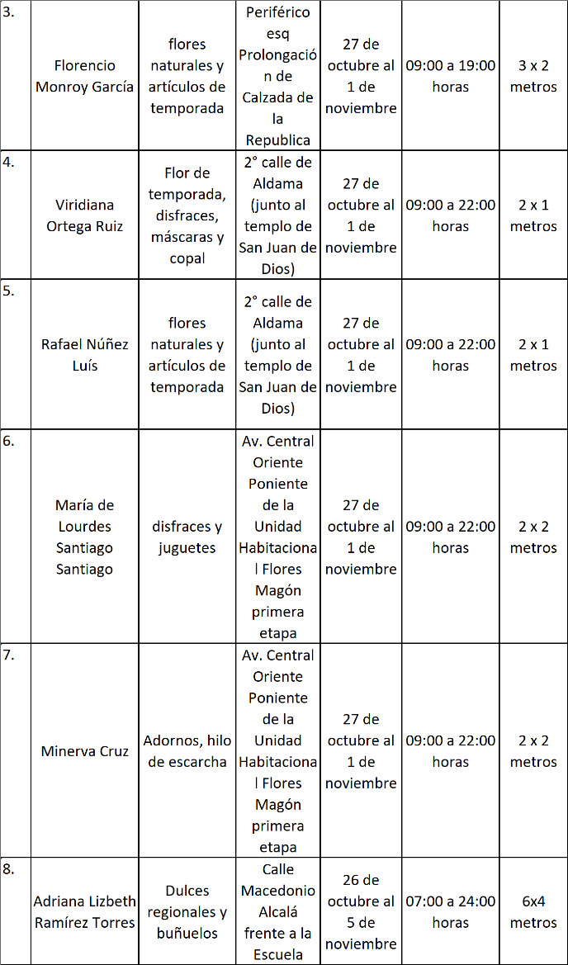
l. Las fechas que se autorizan puedan comercializar los productos de temporada por motivo de la festividad de "Día de Muertos" se especificarán en el cuadro que más adelante se inserta, en los horarios que ahí se especifican; por lo tanto en el momento en que la Dirección de Control de Comercio en Vía Pública en uso de las facultades que determina el artículo 8° del REGLAMENTO PARA EL CONTROL DE ACTIVIDADES COMERCIALES Y DE SERVICIOS EN VÍA PÚBLICA DEL MUNICIPIO DE OAXACA DE JUÁREZ, deberá considerar lo anterior. - - - -
II. Previo a expedir el permiso correspondiente por parte de la Dirección de Comercio en Vía Pública, se deberá realizar el pago de derechos a más tardar tres días antes de la instalación, mediante los formatos autorizados por la Tesorería Municipal, de acuerdo a las tarifas calculadas en unidad de medida y actualización vigente, establecidas en la Ley de Ingresos del Municipio de Oaxaca de Juárez, Distrito del Centro, Oaxaca, para el Ejercicio Fiscal 2023.- - - - - -
III. Además se deberán de observar todas las disposiciones aplicables en el REGLAMENTO PARA EL CONTROL DE ACTIVIDADES COMERCIALES Y DE SERVICIOS EN VÍA PÚBLICA DEL MUNICIPIO DE OAXACA DE JUÁREZ, a que se refieren los artículos 2, 3, 4, 8, 11, 12, 21, 22, 23, 24, 25, 26, 28, 32 y otros. - - - - - - - - -
IV. Es responsabilidad de los permisionarios encargarse de la separación debida de sus residuos sólidos, orgánicos e inorgánicos y el destino final de los mismos, y es causa de negarle futuros permisos, la falta de su cumplimiento. - - - - - - - - - - - - - - - - - - - - - - -
V. Esta Comisión previo el estudio y análisis de las solicitudes presentadas mediante los oficios SG/DCVP/1293/2023 y SG/DCVP/1297/2023, en esta regiduría sede de la Presidencia de la Comisión de Mercados y Comercio en Vía Pública, únicamente autoriza a las siguientes personas, puedan ejercer la actividad comercial en vía pública, temporalmente y/o eventualmente, en el giro, ubicación, metraje y horarios siguientes: - - - - - - - - - - - - - - - - -
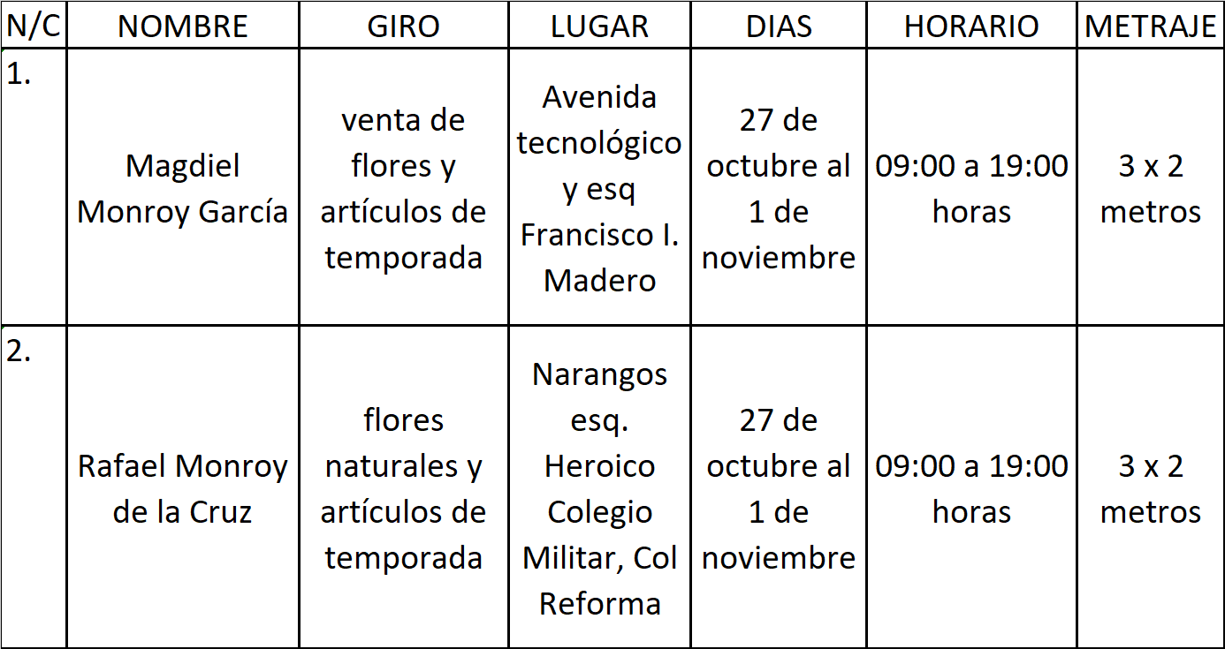

En Virtud de lo anteriormente expuesto, fundado y motivado, los integrantes de esta Comisión de Mercados y Comercio en Vía Pública, sometemos a consideración de este Honorable Cabildo del Municipio de Oaxaca de Juárez, Oaxaca el siguiente: - - - - - - - - - - - - - - - - - - - -

D I C T A M E N

Esta Comisión de MERCADOS Y COMERCIO EN VÍA PÚBLICA, dictamina procedente que: - -

EL HONORABLE CABILDO DEL MUNICIPIO DE OAXACA DE JUÁREZ, OAXACA, CON FUNDAMENTO EN LO DISPUESTO POR LOS ARTÍCULOS 68 FRACCIÓN XXI DE LA LEY ORGÁNICA MUNICIPAL DEL ESTADO DE OAXACA Y 148 FRACCIÓN IV DEL BANDO DE POLICÍA Y GOBIERNO DEL MUNICIPIO DE OAXACA DE JUÁREZ; PREVIO EL PAGO DE LOS DERECHOS CORRESPONDIENTES AUTORIZA A LA DIRECCIÓN DE COMERCIO EN VÍA PÚBLICA DE ESTE AYUNTAMIENTO EXPIDA PERMISOS TEMPORALES, PARA LOS DÍAS, LUGARES, HORARIOS, PERSONAS Y CONDICIONES QUE SE ESPECIFICAN EN EL CONSIDERANDO SEGUNDO DEL PRESENTE DICTAMEN. - - - -

T R A N S I T O R I O S

PRIMERO. - EL PRESENTE ENTRARÁ EN VIGOR EL DÍA DE SU APROBACIÓN POR EL CABILDO. - - - - - - - - - - - - - - - - - - - - - - - - - - -

SEGUNDO.- Notifíquese a la titular de la Dirección de Comercio en Vía Pública, el presente dictamen para su ejecución e intervención; así mismo, al momento de extender los permisos a las personas a que se refiere el presente dictamen les haga saber: - - - - - - - - - -
1.- Las causales de cancelación de los mismos.
2.- Que de acuerdo a lo establecido en el artículo 6 del Reglamento de Arbolado Urbano para el Municipio de Oaxaca de Juárez; queda prohibido maltratar, provocar fuego, o realizar cualquier acción que provoque daño a raíces, ramas, corteza de los tallos y follaje de los árboles, arbustos y plantas; así como, fijar, clavar, sujetar, amarrar o colgar letreros, propaganda de cualquier tipo, dirigir o colocar iluminación, cables o cualquier otro elemento, en árboles o plantas que están en áreas públicas, - - - - - - - -
3.- Que de acuerdo a lo establecido en el artículo 197 del Reglamento General de Aplicación del Plan Parcial de Conservación del Centro Histórico de la Ciudad de Oaxaca de Juárez; se podrá imponer multa, ordenar arresto administrativo y requerir la reparación del daño a quien dañe voluntariamente o involuntariamente: cualquiera de los edificios catalogados y no catalogados, incluyendo los elementos que lo complementen, los espacios abiertos, la traza urbana y el mobiliario urbano. - - - - - - - - - - - - - -
4.-Vigile el cumplimiento de la norma. - - - - - - - -

TERCERO.- Notifíquese al titular de Protección Civil el presente dictamen e instrúyasele para su intervención e inspeccione que las instalaciones eléctricas, de gas o cualquier tipo de instalación que ocupe material inflamable o que pueda implicar un riesgo para los usuarios y transeúntes estén debidamente instalados, en caso contrario requerir a los comerciantes para que adecuen sus instalaciones bajo el apercibimiento de que en caso de incumplimiento darán parte a la dirección(sic) de comercio(sic) en vía(sic) pública(sic) para la cancelación de su permiso. -
CUARTO.- Instrúyase al Secretario de Seguridad Ciudadana y Movilidad, para que ordene a elementos a su mando, den el acompañamiento y protección respectiva a los integrantes de la Dirección de Comercio en Vía Púbica y al cuerpo de inspectores en la instalación de los puestos autorizados en el presente dictamen y verifiquen que los puestos no obstruyan la vialidad más allá de lo autorizado. - - - - - - - - - - - - - - - - - - - - - - - - - - -
QUINTO. – Previo a expedir el permiso correspondiente por parte de la Dirección de Comercio en Vía Pública; - - - - - - - - - - - - - - - - -
1.- se(sic) deberá realizar el pago de derechos a más tardar tres días antes de la fecha de inicio de la festividad,(sic) - - - - - - - - - - - - - - - - - - - - -
2.- Presentar su contrato de luz reciente y vigente expedido por la Comisión Federal de Electricidad, como requisitos indispensables para la instalación; - - - - - - - - - - - - - - - - - - - - -
3.- No se permitirá la instalación de puestos de alimentos y bebidas NO alcohólicas, de aquellos que no presenten su CONSTANCIA DEL MANEJO HIGIÉNICO DE ALIMENTOS VIGENTE. - - - - - - - - - - - - - - - - - - - - - - - - - - -
SEXTO. - Requiérase a la titular de la Dirección de Comercio en Vía Pública para que informe, mediante oficio, a la Comisión de Mercados y Comercio en Vía Pública, a más tardar a los tres días siguientes al en que se hayan vencido los permisos autorizados, el resultado de la verificación e inspección realizada con motivo de la instalación de los puestos, así como; del retiro de las personas de los lugares en que se les haya autorizado los permisos. - - - - - - - - - - - - -
SEPTIMO(sic).- La Dirección de Comercio en Vía Pública, informará y requerirá a los permisionarios que: Cumplan lo dispuesto por la Profeco en materia de derecho a la información a las personas consumidoras, en cuanto a: - - - -
1.- Exhiban precios y tarifas y condiciones de manera visible y; - - - - - - - - - - - - - - - - - - - - - - -
2.- Se respeten los precios exhibidos, promociones y/u ofertas. - - - - - - - - - - - - - - - - -
OCTAVO. - Notifíquese a la Dirección de ingresos(sic) dependiente de la Tesorería Municipal. - - - - - - - - - - - - - - - - - - - - - - - - - - - -
NOVENO. - Es responsabilidad de los permisionarios encargarse de la separación debida de sus residuos sólidos y el destino final de los mismos, y es causa de negarle futuros permisos, la falta de su cumplimiento. Para lo cual la Dirección de Comercio en Vía Pública informará a esta Comisión el incumplimiento en su caso por parte del permisionario. - - - - - - - - -
DECIMO(sic). - Publíquese en la gaceta(sic) oficial(sic) y páginas oficiales de internet del municipio(sic) de Oaxaca de Juárez, Oaxaca. - -
DECIMO(sic) PRIMERO.- Cúmplase. - - - - - - -

En cumplimiento a lo dispuesto por los artículos 68 fracción V de la Ley Orgánica Municipal; 5 del Reglamento de la Gaceta del Municipio de Oaxaca de Juárez; y para su debida publicación y observancia, se promulga el anterior dictamen en el Palacio Municipal de este Municipio de Oaxaca de Juárez.

DADO EN EL SALÓN DE CABILDO “PORFIRIO DÍAZ MORI” DEL HONORABLE AYUNTAMIENTO DEL MUNICIPIO DE OAXACA DE JUÁREZ, EL DÍA DIECINUEVE DE OCTUBRE DEL AÑO DOS MIL VEINTITRÉS.

ATENTAMENTE
“EL RESPETO AL DERECHO AJENO
ES LA PAZ”
PRESIDENTE MUNICIPAL CONSTITUCIONAL DE OAXACA DE JUÁREZ.

FRANCISCO MARTÍNEZ NERI.

ATENTAMENTE
“EL RESPETO AL DERECHO AJENO
ES LA PAZ”
SECRETARIA MUNICIPAL
DE OAXACA DE JUÁREZ.

EDITH ELENA RODRÍGUEZ ESCOBAR.

FRANCISCO MARTÍNEZ NERI, Presidente Municipal Constitucional del Municipio de Oaxaca de Juárez, del Estado Libre y Soberano de Oaxaca, a sus habitantes hace saber:

Que el Honorable Ayuntamiento del Municipio de Oaxaca de Juárez, Oaxaca, en uso de sus atribuciones y facultades y con fundamento en lo dispuesto por los artículos 115 fracción II de la Constitución Política de los Estados Unidos Mexicanos; 113 fracción I de la Constitución Política del Estado Libre y Soberano de Oaxaca; 68 fracción V, 136, 137 y 138 de la Ley Orgánica Municipal; 54 fracción IV y 242 del Bando de Policía y Gobierno del Municipio de Oaxaca de Juárez; y 3, 4 y 5 del Reglamento de la Gaceta del Municipio de Oaxaca de Juárez; en sesión Ordinaria de Cabildo de fecha diecinueve de octubre de dos mil veintitrés, tuvo a bien aprobar y expedir el siguiente:

DICTAMEN CMyCVP/CD/006/2023

C O N S I D E R A N D O

PRIMERO.- Que esta Comisión de Mercados y Comercio en Vía Pública del Municipio de Oaxaca de Juárez, es competente para conocer, estudiar y dictaminar sobre la Cesión de Derechos de una Concesión de espacios ubicados en el Mercado de Abasto "Margarita Maza de Juárez, en términos de lo dispuesto por los artículos 115 Fracción III inciso d) de la Constitución Política de los Estados Unidos Mexicanos; 113 fracciones I antepenúltimo párrafo, III inciso d) de la Constitución Política del Estado Libre y Soberano de Oaxaca; 1, 54 y 55 de la Ley Orgánica Municipal del Estado de Oaxaca; 49, 61, 62 fracción III, 63 fracción XV, 64, 65, 68, 71, 88 y demás relativos aplicables del Bando de la Policía y Gobierno del Municipio de Oaxaca de Juárez; y el apartado II denominado "LINEAMIENTOS PARA EL TRÁMITE DE REGULARIZACIÓN DE CONCESIONARIO Y CESIÓN DE DERECHOS" y apartado VI, denominado "LINEAMIENTOS PARA EL PROCEDIMIENTO ADMINISTRATIVO DE TRÁMITES DE SUCESIONES DE DERECHOS, REGULARIZACIÓN DE CONCESIONARIO, CESIÓN DE DERECHOS, TRASPASO DE PUESTO O CASETA, AMPLIACIÓN DE GIRO Y CAMBIO DE GIRO" del ordenamiento jurídico denominado "Lineamientos para Trámites Administrativos de los Mercados Públicos." - - - - - - - - - - - - -

SEGUNDO.- La figura Jurídica denominada Concesión Administrativa, se encuentra previsto en el TÍTULO TERCERO "DE LA CONCESIÓN DE SERVICIOS PÚBLICOS MUNICIPALES" CAPÍTULO I "OTORGAMIENTO Y RÉGIMEN DE LAS CONCESIONES" de la Ley de Planeación, Desarrollo Administrativo y Servicios Públicos Municipales, vigente en el Estado. - - - -

TERCERO:(sic) Esta Comisión de Mercados y Comercio en Vía Pública, considera que cuenta con los elementos necesarios para resolver el presente expediente, por lo tanto, entrando al estudio y análisis de la solicitud realizada por la C. JUANA SANTIAGO VICENTE y pruebas que obran en el expediente, tenemos: - - - - - - - - - - -

a) El apartado II y VI de los Lineamientos para Trámites Administrativos de los Mercados Públicos, citan textualmente:

“II.-LINEAMIENTOS PARA EL TRÁMITE DE REGULARIZACIÓN DE CONCESIONARIO Y CESIÓN DE DERECHOS:
1.- SOLICITUD DIRIGIDA AL ADMINISTRADOR DEL MERCADO CORRESPONDIENTE, PRESENTADA POR EL POSESIONARIO.
2.- FORMATO ÚNICO DE MERCADOS DEBIDAMENTE REQUISITADO.
3- ACTA DE CESIÓN DE DERECHOS ENTRE LOS PARTICULARES (EN CASOS APLICABLES).
4.-ACTA DE NACIMIENTO DEL CESIONARIO Y DEL CEDENTE.
5.- IDENTIFICACIÓN OFICIAL VIGENTE DEL CESIONARIO Y DEL CEDENTE.
6.- COMPROBANTES DE LOS ÚLTIMOS CINCO AÑOS DE PAGO DE DERECHO DE PISO; EN CASO DE NO CONTAR CON DICHOS COMPROBANTES, PRESENTAR LA CONSTANCIA DE NO ADEUDO SUSCRITA POR LA DIRECCIÓN DE INGRESOS Y CONTROL FISCAL DEL HONORABLE AYUNTAMIENTO DE OAXACA DE JUÁREZ.
7.- COMPROBANTE DE DOMICILIO RECIENTE DEL CESIONARIO Y CEDENTE.
8,- CONSTANCIA DE VERIFICACIÓN Y RECONOCIMIENTO DEL LOCAL COMERCIAL, PUESTO, CASETA O ESPACIO, EXPEDIDO POR PARTE DE LA ADMINISTRACIÓN DEL MERCADO CORRESPONDIENTE.
9.- CONSTANCIA DE OPINIÓN EMITIDA POR LA ORGANIZACIÓN O MESA DIRECTIVA, EN CASO DE PERTENECER A ALGUNA(sic)
10.- DESIGNACIÓN DE BENEFICIARIO (PRESENTAR LA COPIA DE LA CREDENCIAL DE ELECTOR VIGENTE, EN CASO DE SER MENOR DE EDAD, PRESENTAR LA DOCUMENTACIÓN DE SU TUTOR O ALBACEA).
11.-DOS TESTIGOS QUE ACREDITEN SU DICHO (IDENTIFICACIÓN OFICIAL VIGENTE Y COMPROBANTE DE DOMICILIO)."

"VI.- LINEAMIENTOS PARA EL PROCEDIMIENTO ADMINISTRATIVO DE TRÁMITES DE SUCESIÓN DE DERECHOS, REGULARIZACIÓN DE CONCESIONARIO, CESIÓN DE DERECHOS, TRASPASO DE PUESTO O CASETA, AMPLIACIÓN DE GIRO V(sic) CAMBIO DE GIRO:
1.- LA ADMINISTRACIÓN DEL MERCADO CORRESPONDIENTE, EMITIRÁ LA CONSTANCIA DE VERIFICACIÓN Y RECONOCIMIENTO, MISMA QUE DEBERÁ INCLUIR LOS SIGUIENTES DATOS:
MEDIDAS DEL LOCAL, PUESTO O CASETA, GIRO COMERCIAL, CONDICIONES EN QUE SE ENCUENTRA, DESCRIPCIÓN DEL TIPO DE CONSTRUCCIÓN, NÚMERO DE CUENTA Y LOS COMENTARIOS QUE SE ESTIMEN PERTINENTES.
2.- LA ADMINISTRACIÓN DEL MERCADO CORRESPONDIENTE RECIBIRÁ LA SOLICITUD DEL INTERESADO ACOMPAÑADA DE LOS REQUISITOS (DEBERÁN PRESENTAR ORIGINALES PARA EL COTEJO RESPECTIVO Y DOS JUEGOS DE COPIAS DE LA DOCUMENTACIÓN REQUERIDA).
3. - CADA UNO DE LOS TRÁMITES SE REALIZARÁ POR SEPARADO YA QUE LA LEY DE INGRESOS MUNICIPAL EN EL APARTADO PRIMERO CORRESPONDIENTE A MERCADOS Y VÍA PÚBLICA, CONTEMPLA UN COSTO INDEPENDIENTE PARA CADA UNO DE ELLOS.
4,(sic)- LA ADMINISTRACIÓN DEL MERCADO CORRESPONDIENTE, DEBERÁ CANALIZAR LOS EXPEDIENTES A LA DIRECCIÓN DE MERCADOS, PÚBLICOS PARA REVISIÓN Y VISTO BUENO DEL TITULAR, A FIN DE QUE SE REMITA A LA REGIDURÍA DE SERVICIOS MUNICIPALES, Y DE MERCADOS Y VIA(sic) PÚBLICA.
5.- LA REGIDURÍA DE SERVICIOS MUNICIPALES, Y DE MERCADOS Y VÍA PÚBLICA, REALIZARÁ LAS DILIGENCIAS PERTINENTES, COTEJO DE LA DOCUMENTACIÓN REQUERIDA Y RATIFICACIÓN DE LA SOLICITUD, EN LOS CASOS QUE SEA NECESARIO SE CITARÁ AL INTERESADO QUIEN SE DEBERÁ PRESENTAR DEBIDAMENTE IDENTIFICADO; POSTERIORMENTE SERÁ TURNADO A LA COMISIÓN DE MERCADOS Y VÍA PÚBLICA, PARA SU VALORACIÓN, ANÁLISIS Y DICTAMEN RESPECTIVO.
6.- UNA VEZ QUE LA COMISIÓN DE MERCADOS Y VÍA PÚBLICA DICTAMINE LA SOLICITUD PLANTEADA, EL INTERESADO SERÁ NOTIFICADO A TRAVÉS DE LA REGIDURÍA DE SERVICIOS MUNICIPALES Y DE MERCADOS Y VÍA PÚBLICA.
7.- LA DIRECCIÓN DE MERCADOS PÚBLICOS DEBERÁ EXPEDIR LA ORDEN DE PAGO DEL TRÁMITE CORRESPONDIENTE EN UN PLAZO DE DIEZ DÍAS HÁBILES, CONTADOS A PARTIR DE LA RECEPCIÓN DEL OFICIO MEDIANTE EL QUE LA REGIDURÍA DE SERVICIOS MUNICIPALES, Y DE MERCADOS Y VÍA PÚBLICA REMITA COPIA SIMPLE DEL DICTAMEN PARA SU CUMPLIMIENTO.
8.- EL INTERESADO DEBERÁ IDENTIFICARSE AL MOMENTO DE RECOGER LA ORDEN DE PAGO.
9.- EL PLAZO PARA EFECTUAR EL PAGO POR EL TRÁMITE CORRESPONDIENTE, ES DE QUINCE DÍAS HÁBILES CONTADOS A PARTIR DE LA RECEPCIÓN DE LA ORDEN DE PAGO, DE NO HACERLO SE REVOCARÁ DICHO ACUERDO AUTOMÁTICAMENTE. ESTA LEYENDA DEBERÁ SER VISIBLE AL FRENTE DEL DOCUMENTO CON LA FECHA DE DESPACHO.
10.- EL COSTO DE CADA TRÁMITE ESTARÁ ESPECIFICADO EN LA LEY DE INGRESOS DEL MUNICIPIO DE OAXACA DE JUÁREZ, OAX., PARA EL EJERCICIO FISCAL VIGENTE."

De dichos lineamientos en cita, podemos establecer que en el trámite de la CESIÓN DE DERECHOS, se requiere una petición formal del trámite de cesión de derechos, como específicamente lo señala el numeral 1 del apartado II, antes citado, al establecer que la solicitud será presentada por el posesionario, lo anterior adminiculado con los artículo 6, 7 y 9 del Reglamento de los Mercados Públicos de la Ciudad de Oaxaca, que establecen que se declara de orden público la concesión que el Ayuntamiento otorgue y que esos derechos constituyen una concesión a favor de quien se autoriza y que ello le da el derecho del uso del piso, de ahí la obligatoriedad de citar a quien ostente los derechos de la concesión para que en presencia de la autoridad municipal, confirme su deseo de ceder a otro sus derechos, como lo señala el numeral 5 del apartado VI, antes transcrito.

EL HECHO DE QUE LA AUTORIDAD MUNICIPAL, ORDENE LA RATIFICACIÓN POR PARTE DE LA CONCESIONARIA, DE SU DESEO DE CEDER A OTRA LOS DERECHOS QUE LE CONFIERE LA CONCESIÓN que le otorgó el H. Ayuntamiento, ES UN PRINCIPIO DE SEGURIDAD JURÍDICA, establecido por el artículo 14 de la Constitución Política de los Estados Unidos Mexicanos, que establece que nadie podrá ser privado de sus derechos, sino mediante juicio seguido en el que se cumplan las formalidades esenciales del procedimiento: de ahí que, como autoridad municipal, estamos obligados a cerciorarnos de que efectivamente el deseo de la concesionaria de ceder a otra sus derechos, no se encuentra coaccionado o que efectivamente ese es el deseo de la concesionaria.

b) En este sentido y al llevar a cabo un análisis de las constancias que obran en el sumario, tenemos que:

i. Con LA CONSTANCIA DE VERIFICACIÓN Y RECONOCIMIENTO, de fecha trece de diciembre del año dos mil veintidós, está acreditada la existencia de la caseta fija número 1 J 19, con objeto/contrato: 1050000011279, con giro de "MERCERÍA" ubicado en la Zona EX JARDINERA, COMIDA Y PAN, del Mercado de Abasto, "MARGARITA MAZA DE JUÁREZ";
ii. Con los recibos de pagos de los últimos cinco años anteriores, y que se encuentran descritos en el RESULTANDO PRIMERO, se acredita que el mismo se encuentra al corriente de sus pagos; que con ambos documentos;
iii. Se demuestra que dicha caseta está concesionado a favor de la C. JUANA SANTIAGO VICENTE;
iv. Que dicha caseta está al corriente en el pago de sus derechos de piso;
v. Que la emisión de la constancia de verificación y reconocimiento, fue hecha por autoridad competente en términos del apartado VI, numeral 1, de los Lineamientos antes invocados;(sic)
vi. Obran en el sumario los originales de la documentación referida.

c) Por otra parte el requisito de la RATIFICACIÓN está satisfecho, pues mediante diligencia de fecha VEINTE DE FEBRERO DEL AÑO EN CURSO, compareció ante el Regidor de Servicios Municipales y de Mercados y Comercio en Vía Pública, la CONCESIONARIA JUANA SANTIAGO VICENTE, a ratificar su deseo de ceder los derechos que le concede su concesión a favor del C. RUBEN(sic) HERNÁNDEZ LÓPEZ, corroborado lo anterior con la manifestación de los testigos SAMUEL DAVID SOTO PLASCENCIA y MARGARITA RAMÍREZ CRUZ; quienes cumplieron con las obligaciones a que están sujetos, de conformidad con el apartado II de los referidos (sic)LINEAMIENTOS PARA TRÁMITES ADMINISTRATIVOS DE LOS MERCADOS PÚBLICOS", pues obran en el presente expediente:

i. Su correspondiente solicitud, debidamente requisitada;
ii. Exhibió el Formato Único de Mercados. debidamente requisitado;
iii. La correspondiente acta de sesión de derechos;
iv. Originales tanto de las actas de nacimiento del cesionario y del cedente;
v. Copia de las identificaciones oficiales, tanto del cesionario como del cedente;
vi. LOS RECIBOS DE PAGO DE DERECHOS, con la que demuestra estar al corriente en el pago de los últimos cinco años anteriores;
vii. La constancia de verificación y reconocimiento del local comercial en cuestión;(sic)
viii. La designación de beneficiario y el testimonio de dos testigos.

De lo anterior está Comisión dictaminadora, llega a la determinación:

PRIMERO.- Que la voluntad de la concesionaria de ceder a otra sus derechos correspondientes, NO SE ENCUENTRA COACCIONADA, sino que la misma ES LIBRE, POR LO CUAL, DESDE ESTE MOMENTO SURTE SUS EFECTOS JURÍDICOS CORRESPONDIENTES, DADO QUE LA MISMA FUE MANFIESTADA(sic) PERSONALMENTE ANTE EL REGIDOR DE SERVCICIOS(sic) MUNICIPALES Y MERCADOS Y COMERCIO EN VÍA PÚBLICA Y CUYO PROCEDIMIENTO FUE HECHO COMO LO MARCA LA NORMATIVA CORRESPONDIENTE, POR LO TANTO ESTÁ ACREDITADO QUE SU VOLUNTAD NO SE ENCUENTRA COACCIONADA, QUE EL ACTO DE CEDER A OTRO sus DERECHOS ES POR su LIBRE VOLUNTAD; en consecuencia,(sic)

SEGUNDO.- la(sic) Comisión de Mercados y Comercio en Vía Pública, propone al H. Cabildo, APRUEBE LA CESIÓN DE DERECHOS que realiza la CONCESIONARIA JUANA SANTIAGO VICENTE, a favor del C. RUBEN(sic) HERNÁNDEZ LÓPEZ, respecto de la caseta fija 1 J 19, con objeto/contrato: 1050000011279, con giro de "MERCERIA(sic)" ubicado en la zona ex Jardineras, comidas y pan, del Mercado de Abasto "MARGARITA MAZA DE JUÁREZ""(sic), del Municipio de Oaxaca de Juárez; por cuya razón se emite el siguiente:

D I C T A M E N

PRIMERO. - EL HONORABLE CABILDO DEL MUNICIPIO DE OAXACA DE JUÁREZ, OAXACA, CON FUNDAMENTO EN LO DISPUESTO POR LOS ARTÍCULOS 43 FRACCIÓN XX, 54 Y 55 FRACCIÓN III DE LA LEY ORGÁNICA MUNICIPAL DEL ESTADO DE OAXACA Y 88 FRACCIÓN V DEL BANDO DE POLICIA(sic) Y GOBIERNO DEL MUNICIPIO DE OAXACA DE JUÁREZ; DETERMINA APROBAR LA CESIÓN DE DERECHOS QUE REALIZA LA CONCESIONARIA JUANA SANTIAGO VICENTE, A FAVOR DEL C. RUBEN(sic) HERNÁNDEZ LÓPEZ, RESPECTO DE LA CASETA FIJA 1 J 19, CON OBJETO/CONTRATO: 1050000011279, CON GIRO DE "MERCERIA(sic)" UBICADO EN LA ZONA EX JARDINERAS, COMIDAS Y PAN, DEL MERCADO DE ABASTO "MARGARITA MAZA DE JUÁREZ", DEL MUNICIPIO DE OAXACA DE JUÁREZ. - - - - - - - - - - - - - - - - - -

SEGUNDO.–NOTIFIQUESE(sic) A LA DIRECCIÓN DE INGRESO DEL MUNICIPIO DE OAXACA DE JUÁREZ, EL CONTENIDO DEL PRESENTE DICTAMEN PARA LOS TRÁMITES ADMINISTRATIVOS CORRESPONDIENTES. -

TERCERO. - EN EL OTORGAMIENTO DE LA PRESENTE CESIÓN DE DERECHOS, se le hace saber a la ahora concesionaria sus obligaciones, ante el Ayuntamiento del Municipio de Oaxaca de Juárez, establecidas en el artículo 45 del Reglamento de los Mercados Públicos de la Ciudad de Oaxaca, y que a continuación se transcribe:

"ARTÍCULO 45.- Los concesionarios de los locales destinados al servicio de Mercado están obligados a:

FRACCIÓN I.- Cuidar el mayor orden y moralidad dentro de los mismos, destinándolos exclusivamente al fin para el que fueron concesionados.
FRACCIÓN II.- Respetar las áreas y espacios concesionados conforme al Artículo 17 y al plano autorizado para el efecto.
FRACCIÓN III.- Tratar al público con la consideración debida.
FRACCIÓN IV.- Utilizar un lenguaje decente.
FRACCIÓN V.- Mantener limpieza absoluta en el interior y exterior inmediato al local concesionado.
FRACCIÓN VI.- No acopiar ni aglomerar mercancías en los mostradores a mayor altura que la permitida (3 metros del piso).
FRACCIÓN VII.- No utilizar fuego ni substancias inflamables con excepción de las personas que expenden alimentos.
FRACCIÓN VIII.- Los horarios de cierre y apertura se hará de acuerdo a las costumbres y necesidades de cada mercado.
FRACCIÓN IX.- Mantener abierta diariamente la caseta, local o espacio consignado a fin de que se cumplan con el destino para el cual fue designado.
FRACCIÓN X.- No expender bebidas embriagantes en los puestos que expendan alimentos, únicamente se permitirá la venta de cerveza acompañándose de alimentos hasta tres cervezas por cada comensal.
FRACCIÓN XI.- Tener en su establecimiento recipientes adecuados para depositar la basura y entregarla a sus recolectores(sic)
FRACCIÓN XII.- No ingerir bebidas embriagantes dentro de los locales, espacios, puestos o casetas concesionadas."

CUARTO.- Se le hace del conocimiento al ciudadano RUBEN(sic) HERNANDEZ(sic) LÓPEZ, que toda información que refiera a datos personales, se considera confidencial, en términos de los artículos 16, 17, 18, 25 y 26 de la Ley General de Protección de Datos Personales en Posesión de Sujetos Obligados; 9, 10, 11, 14 y 19 de la Ley de Protección de Datos Personales en Posesión de Sujetos Obligados del Estado de Oaxaca; 61, 62, fracciones I y IV, y 63 de la Ley de Transparencia y Acceso a la Información Pública y Buen Gobierno para el Estado de Oaxaca, respectivamente.- - - - - - - - - - - - - - -

QUINTO. - El Honorable Ayuntamiento de Oaxaca de Juárez, a través de la Dirección de Mercados del Municipio de Oaxaca de Juárez, supervisará que la concesionaria se apegue a las normas establecidas, de tal modo que, se garantice la generalidad, suficiencia, regularidad y seguridad del servicio. - - - - - - -

SEXTO. - Se le hace saber al ahora concesionaria que es causa de revocación de la concesión, cualquiera de las establecidas en el artículo 15 del Reglamento de los Mercados Públicos de la Ciudad de Oaxaca. -

SÉPTIMO. - Gírese oficio al Secretario de Gobierno y al titular de la Dirección de Mercado de Abasto del Municipio de Oaxaca de Juárez, a efecto de continuar con los trámites administrativos correspondientes y dar cumplimiento al presente dictamen en el ámbito de sus atribuciones. - - - - - - - - - - - - -

OCTAVO. - Instrúyase al titular de la Dirección de Mercados del Municipio de Oaxaca de Juárez, para efectos de que, dentro del término de diez días hábiles, contados a partir de que le sea notificado el contenido del presente dictamen, genere la orden de pago por concepto de autorización de CESIÓN DE DERECHOS. - - - - - - - - - - - - - - - - - - - - - - - - -

NOVENO.- Notifíquese al C. RUBÉN HERNÁNDEZ LÓPEZ, que cuenta con un plazo de QUINCE DÍAS HÁBILES, para que acuda a realizar el pago que se le genere por concepto del trámite correspondiente, término que empezará a computarse a partir de la recepción de la orden de pago, apercibiendo a la interesada que en caso de no hacerlo quedará sin efecto el presente dictamen, así como la orden de pago que se genere. - - - - - - - - - - - - - - - - - - - - - - - - - - - - -

DÉCIMO. - NOTIFÍQUESE Y CÚMPLASE. - - - -

En cumplimiento a lo dispuesto por los artículos 68 fracción V de la Ley Orgánica Municipal; 5 del Reglamento de la Gaceta del Municipio de Oaxaca de Juárez; y para su debida publicación y observancia, se promulga el anterior dictamen en el Palacio Municipal de este Municipio de Oaxaca de Juárez.

DADO EN EL SALÓN DE CABILDO “PORFIRIO DÍAZ MORI” DEL HONORABLE AYUNTAMIENTO DEL MUNICIPIO DE OAXACA DE JUÁREZ, EL DÍA DIECINUEVE DE OCTUBRE DEL AÑO DOS MIL VEINTITRÉS.

ATENTAMENTE
“EL RESPETO AL DERECHO AJENO
ES LA PAZ”
PRESIDENTE MUNICIPAL CONSTITUCIONAL DE OAXACA DE JUÁREZ.

FRANCISCO MARTÍNEZ NERI.

ATENTAMENTE
“EL RESPETO AL DERECHO AJENO
ES LA PAZ”
SECRETARIA MUNICIPAL
DE OAXACA DE JUÁREZ.

EDITH ELENA RODRÍGUEZ ESCOBAR.

FRANCISCO MARTÍNEZ NERI, Presidente Municipal Constitucional del Municipio de Oaxaca de Juárez, del Estado Libre y Soberano de Oaxaca, a sus habitantes hace saber:

Que el Honorable Ayuntamiento del Municipio de Oaxaca de Juárez, Oaxaca, en uso de sus atribuciones y facultades y con fundamento en lo dispuesto por los artículos 115 fracción II de la Constitución Política de los Estados Unidos Mexicanos; 113 fracción I de la Constitución Política del Estado Libre y Soberano de Oaxaca; 68 fracción V, 136, 137 y 138 de la Ley Orgánica Municipal; 54 fracción IV y 242 del Bando de Policía y Gobierno del Municipio de Oaxaca de Juárez; y 3, 4 y 5 del Reglamento de la Gaceta del Municipio de Oaxaca de Juárez; en sesión Ordinaria de Cabildo de fecha diecinueve de octubre de dos mil veintitrés, tuvo a bien aprobar y expedir el siguiente:

DICTAMEN CMyCVP/CD/028/2023

C O N S I D E R A N D O

PRIMERO.- Que esta Comisión de Mercados y Comercio en Vía Pública del Municipio de Oaxaca de Juárez, es competente para conocer, estudiar y dictaminar sobre la Cesión de Derechos de una Concesión de espacio ubicado en la zona húmeda del Mercado de Abastos "Margarita Maza de Juárez" del Municipio de Oaxaca de Juárez, , en términos de lo dispuesto por los artículos 115 Fracción III inciso d) de la Constitución Política de los Estados Unidos Mexicanos; 113 fracciones I antepenúltimo párrafo, III inciso d) de la Constitución Política del Estado Libre y Soberano de Oaxaca; 1, 54 y 55 de la Ley Orgánica Municipal del Estado de Oaxaca; 49, 61, 62 fracción III, 63 fracción XV, 64, 65, 68, 71, 88 y demás relativos aplicables del Bando de la Policía y Gobierno del Municipio de Oaxaca de Juárez; y el apartado II denominado "LINEAMIENTOS PARA EL TRÁMITE DE REGULARIZACIÓN DE CONCESIONARIO Y CESIÓN DE DERECHOS" y apartado VI, denominado "LINEAMIENTOS PARA EL PROCEDIMIENTO ADMINISTRATIVO DE TRÁMITES DE SUCESIONES DE DERECHOS, REGULARIZACIÓN DE CONCESIONARIO, CESIÓN DE DERECHOS, TRASPASO DE PUESTO O CASETA, AMPLIACIÓN DE GIRO Y CAMBIO DE GIRO" del ordenamiento jurídico denominado "Lineamientos para Trámites Administrativos de los Mercados Públicos." - - - - - - - - - - - - -

SEGUNDO.- La figura Jurídica denominada Concesión Administrativa, se encuentra previsto en el TÍTULO TERCERO "DE LA CONCESIÓN DE SERVICIOS PÚBLICOS MUNICIPALES" CAPÍTULO I "OTORGAMIENTO Y RÉGIMEN DE LAS CONCESIONES" de la Ley de Planeación, Desarrollo Administrativo y Servicios Públicos Municipales, vigente en el Estado. - - - -

TERCERO:(sic) Esta Comisión de Mercados y Comercio en Vía Pública, considera que cuenta con los elementos necesarios para resolver el presente expediente, por lo tanto, entrando al estudio y análisis de la solicitud realizada por la C. OBDULIA NETZAHUAL IBAÑEZ(sic) y pruebas que obran en el expediente, tenemos: -

a) El apartado II y VI de los Lineamientos para Trámites Administrativos de los Mercados Públicos, citan textualmente:

“II.-LINEAMIENTOS PARA EL TRÁMITE DE REGULARIZACIÓN DE CONCESIONARIO Y CESIÓN DE DERECHOS:
1.- SOLICITUD DIRIGIDA AL ADMINISTRADOR DEL MERCADO CORRESPONDIENTE, PRESENTADA POR EL POSESIONARIO.
2.- FORMATO ÚNICO DE MERCADOS DEBIDAMENTE REQUISITADO.
3- ACTA DE CESIÓN DE DERECHOS ENTRE LOS PARTICULARES (EN CASOS APLICABLES).
4.-ACTA DE NACIMIENTO DEL CESIONARIO Y DEL CEDENTE.
5.- IDENTIFICACIÓN OFICIAL VIGENTE DEL CESIONARIO Y DEL CEDENTE.
6.- COMPROBANTES DE LOS ÚLTIMOS CINCO AÑOS DE PAGO DE DERECHO DE PISO; EN CASO DE NO CONTAR CON DICHOS COMPROBANTES, PRESENTAR LA CONSTANCIA DE NO ADEUDO SUSCRITA POR LA DIRECCIÓN DE INGRESOS Y CONTROL FISCAL DEL HONORABLE AYUNTAMIENTO DE OAXACA DE JUÁREZ.
7.- COMPROBANTE DE DOMICILIO RECIENTE DEL CESIONARIO Y CEDENTE.
8,- CONSTANCIA DE VERIFICACIÓN Y RECONOCIMIENTO DEL LOCAL COMERCIAL, PUESTO, CASETA O ESPACIO, EXPEDIDO POR PARTE DE LA ADMINISTRACIÓN DEL MERCADO CORRESPONDIENTE.
9.- CONSTANCIA DE OPINIÓN EMITIDA POR LA ORGANIZACIÓN O MESA DIRECTIVA, EN CASO DE PERTENECER A ALGUNA(sic)
10.- DESIGNACIÓN DE BENEFICIARIO (PRESENTAR LA COPIA DE LA CREDENCIAL DE ELECTOR VIGENTE, EN CASO DE SER MENOR DE EDAD, PRESENTAR LA DOCUMENTACIÓN DE SU TUTOR O ALBACEA).
11.-DOS TESTIGOS QUE ACREDITEN SU DICHO (IDENTIFICACIÓN OFICIAL VIGENTE Y COMPROBANTE DE DOMICILIO)."

"VI.- LINEAMIENTOS PARA EL PROCEDIMIENTO ADMINISTRATIVO DE TRÁMITES DE SUCESIÓN DE DERECHOS, REGULARIZACIÓN DE CONCESIONARIO, CESIÓN DE DERECHOS, TRASPASO DE PUESTO O CASETA, AMPLIACIÓN DE GIRO V(sic) CAMBIO DE GIRO:
1.- LA ADMINISTRACIÓN DEL MERCADO CORRESPONDIENTE, EMITIRÁ LA CONSTANCIA DE VERIFICACIÓN Y RECONOCIMIENTO, MISMA QUE DEBERÁ INCLUIR LOS SIGUIENTES DATOS:
MEDIDAS DEL LOCAL, PUESTO O CASETA, GIRO COMERCIAL, CONDICIONES EN QUE SE ENCUENTRA, DESCRIPCIÓN DEL TIPO DE CONSTRUCCIÓN, NÚMERO DE CUENTA Y LOS COMENTARIOS QUE SE ESTIMEN PERTINENTES.
2.- LA ADMINISTRACIÓN DEL MERCADO CORRESPONDIENTE RECIBIRÁ LA SOLICITUD DEL INTERESADO ACOMPAÑADA DE LOS REQUISITOS (DEBERÁN PRESENTAR ORIGINALES PARA EL COTEJO RESPECTIVO Y DOS JUEGOS DE COPIAS DE LA DOCUMENTACIÓN REQUERIDA).
3. - CADA UNO DE LOS TRÁMITES SE REALIZARÁ POR SEPARADO YA QUE LA LEY DE INGRESOS MUNICIPAL EN EL APARTADO PRIMERO CORRESPONDIENTE A MERCADOS Y VÍA PÚBLICA, CONTEMPLA UN COSTO INDEPENDIENTE PARA CADA UNO DE ELLOS.
4,(sic)- LA ADMINISTRACIÓN DEL MERCADO CORRESPONDIENTE, DEBERÁ CANALIZAR LOS EXPEDIENTES A LA DIRECCIÓN DE MERCADOS, PÚBLICOS PARA REVISIÓN Y VISTO BUENO DEL TITULAR, A FIN DE QUE SE REMITA A LA REGIDURÍA DE SERVICIOS MUNICIPALES, Y DE MERCADOS Y VIA(sic) PÚBLICA.
5.- LA REGIDURÍA DE SERVICIOS MUNICIPALES, Y DE MERCADOS Y VÍA PÚBLICA, REALIZARÁ LAS DILIGENCIAS PERTINENTES, COTEJO DE LA DOCUMENTACIÓN REQUERIDA Y RATIFICACIÓN DE LA SOLICITUD, EN LOS CASOS QUE SEA NECESARIO SE CITARÁ AL INTERESADO QUIEN SE DEBERÁ PRESENTAR DEBIDAMENTE IDENTIFICADO; POSTERIORMENTE SERÁ TURNADO A LA COMISIÓN DE MERCADOS Y VÍA PÚBLICA, PARA SU VALORACIÓN, ANÁLISIS Y DICTAMEN RESPECTIVO.
6.- UNA VEZ QUE LA COMISIÓN DE MERCADOS Y VÍA PÚBLICA DICTAMINE LA SOLICITUD PLANTEADA, EL INTERESADO SERÁ NOTIFICADO A TRAVÉS DE LA REGIDURÍA DE SERVICIOS MUNICIPALES Y DE MERCADOS Y VÍA PÚBLICA.
7.- LA DIRECCIÓN DE MERCADOS PÚBLICOS DEBERÁ EXPEDIR LA ORDEN DE PAGO DEL TRÁMITE CORRESPONDIENTE EN UN PLAZO DE DIEZ DÍAS HÁBILES, CONTADOS A PARTIR DE LA RECEPCIÓN DEL OFICIO MEDIANTE EL QUE LA REGIDURÍA DE SERVICIOS MUNICIPALES, Y DE MERCADOS Y VÍA PÚBLICA REMITA COPIA SIMPLE DEL DICTAMEN PARA SU CUMPLIMIENTO.
8.- EL INTERESADO DEBERÁ IDENTIFICARSE AL MOMENTO DE RECOGER LA ORDEN DE PAGO.
9.- EL PLAZO PARA EFECTUAR EL PAGO POR EL TRÁMITE CORRESPONDIENTE, ES DE QUINCE DÍAS HÁBILES CONTADOS A PARTIR DE LA RECEPCIÓN DE LA ORDEN DE PAGO, DE NO HACERLO SE REVOCARÁ DICHO ACUERDO AUTOMÁTICAMENTE. ESTA LEYENDA DEBERÁ SER VISIBLE AL FRENTE DEL DOCUMENTO CON LA FECHA DE DESPACHO.
10.- EL COSTO DE CADA TRÁMITE ESTARÁ ESPECIFICADO EN LA LEY DE INGRESOS DEL MUNICIPIO DE OAXACA DE JUÁREZ, OAX., PARA EL EJERCICIO FISCAL VIGENTE."

De dichos lineamientos en cita, podemos establecer que en el trámite de la CESIÓN DE DERECHOS, se requiere una petición formal del trámite de cesión de derechos, como específicamente lo señala el numeral 1 del apartado II, antes citado, al establecer que la solicitud será presentada por el posesionario, lo anterior adminiculado con los artículo 6, 7 y 9 del Reglamento de los Mercados Públicos de la Ciudad de Oaxaca, que establecen que se declara de orden público la concesión que el Ayuntamiento otorgue y que esos derechos constituyen una concesión a favor de quien se autoriza y que ello le da el derecho del uso del piso, de ahí la obligatoriedad de citar a quien ostente los derechos de la concesión para que en presencia de la autoridad municipal, confirme su deseo de ceder a otro sus derechos, como lo señala el numeral 5 del apartado VI, antes transcrito.

EL HECHO DE QUE LA AUTORIDAD MUNICIPAL, ORDENE LA RATIFICACIÓN POR PARTE DE LA CONCESIONARIA, DE SU DESEO DE CEDER A OTRA LOS DERECHOS QUE LE CONFIERE LA CONCESIÓN que le otorgó el H. Ayuntamiento, ES UN PRINCIPIO DE SEGURIDAD JURÍDICA, establecido por el artículo 14 de la Constitución Política de los Estados Unidos Mexicanos, que establece que nadie podrá ser privado de sus derechos, sino mediante juicio seguido en el que se cumplan las formalidades esenciales del procedimiento: de ahí que, como autoridad municipal, estamos obligados a cerciorarnos de que efectivamente el deseo de la concesionaria de ceder a otra sus derechos, no se encuentra coaccionado o que efectivamente ese es el deseo de la concesionaria.

b) En este sentido y al llevar a cabo un análisis de las constancias que obran en el sumario, tenemos que:

i. Con LA CONSTANCIA DE VERIFICACIÓN Y RECONOCIMIENTO, de fecha 21 DE MARZO del año dos mil veintitrés, está acreditada la existencia respecto del puesto fijo número 323, con objeto/contrato: 1050000007859, con giro de "POLLO" ubicado en la zona húmeda del Mercado "MARGARITA MAZA DE JUAREZ(sic), del Municipio de Oaxaca de Juárez;
ii. Con los recibos de pagos de los últimos cinco años anteriores, y que se encuentran descritos en el RESULTANDO PRIMERO, se acredita que el mismo se encuentra al corriente de sus pagos; que con ambos documentos;
iii. Se demuestra que el puesto fijo número 323, está concesionado a favor de la C. OBDULIA NETZAHUAL IBAÑEZ(sic);
iv. Que dicho puesto está al corriente en el pago de sus derechos de piso;
v. Que la emisión de la constancia de verificación y reconocimiento, fue hecha por autoridad competente;(sic)
vi. Obran en el sumario los originales de la documentación referida.

c) Por otra parte el requisito de la RATIFICACIÓN está satisfecho, pues mediante diligencia de fecha VEINTE DE ABRIL DEL AÑO EN CURSO, compareció ante el Regidor de Servicios Municipales y de Mercados y Comercio en Vía Pública, la CONCESIONARIA OBDULIA NETZAHUAL IBANEZ(sic), a ratificar su deseo de ceder los derechos que le concede su concesión a favor de la C. BETHANYA BETSABE HERNANDEZ(sic) SALINAS, corroborado lo anterior con la manifestación de las testigos PETRA DIAZ(sic) PEREZ(sic) Y ALMA LIBERTAD HERNANDEZ(sic) SALINAS; quienes cumplieron con las obligaciones a que están sujetos, de conformidad con el apartado II de los referidos LINEAMIENTOS PARA TRÁMITES ADMINISTRATIVOS DE LOS MERCADOS PÚBLICOS", pues obran en el presente expediente:

i. Su correspondiente solicitud, debidamente requisitada;
ii. Exhibió el Formato Único de Mercados. debidamente requisitado;
iii. La correspondiente acta de sesión de derechos;
iv. Originales tanto de las actas de nacimiento del cesionario y del cedente;
v. Copia de las identificaciones oficiales, tanto del cesionario como del cedente;
vi. LOS RECIBOS DE PAGO DE DERECHOS, con la que demuestra estar al corriente en el pago de los últimos cinco años anteriores;
vii. La constancia de verificación y reconocimiento del local comercial en cuestión;(sic)
viii. La designación de beneficiario y el testimonio de dos testigos.

De lo anterior está Comisión dictaminadora, llega a la determinación:

PRIMERO.- Que la voluntad de la concesionaria de ceder a otra sus derechos correspondientes, NO SE ENCUENTRA COACCIONADA, sino que la misma ES LIBRE, POR LO CUAL, DESDE ESTE MOMENTO SURTE SUS EFECTOS JURÍDICOS CORRESPONDIENTES, DADO QUE LA MISMA FUE MANFIESTADA(sic) PERSONALMENTE ANTE EL REGIDOR DE SERVCICIOS(sic) MUNICIPALES Y MERCADOS Y COMERCIO EN VÍA PÚBLICA Y CUYO PROCEDIMIENTO FUE HECHO COMO LO MARCA LA NORMATIVA CORRESPONDIENTE, POR LO TANTO ESTÁ ACREDITADO QUE SU VOLUNTAD NO SE ENCUENTRA COACCIONADA, QUE EL ACTO DE CEDER A OTRO sus DERECHOS ES POR su LIBRE VOLUNTAD; en consecuencia.

SEGUNDO. - La Comisión de Mercados y Comercio en Vía Pública, propone al H. Cabildo, APRUEBE LA CESIÓN DE DERECHOS que realiza la CONCESIONARIA OBDULIA NETZAHUAL IBAÑEZ(sic), a favor de la C. BETHANYA BETSABE HERNANDEZ(sic) SALINAS, respecto del puesto fijo número 323, con objeto/contrato: 1050000007859, con giro de "POLLO" ubicado en la zona húmeda del Mercado "MARGARITA MAZA DE JUÁREZ" del Municipio de Oaxaca de Juárez; por cuya razón se emite el siguiente:

D I C T A M E N

PRIMERO. - EL HONORABLE CABILDO DEL MUNICIPIO DE OAXACA DE JUÁREZ, OAXACA, CON FUNDAMENTO EN LO DISPUESTO POR LOS ARTÍCULOS 43 FRACCIÓN XX, 54 Y 55 FRACCIÓN III DE LA LEY ORGÁNICA MUNICIPAL DEL ESTADO DE OAXACA Y 88 FRACCIÓN V DEL BANDO DE POLICIA(sic) Y GOBIERNO DEL MUNICIPIO DE OAXACA DE JUÁREZ; DETERMINA APROBAR LA CESIÓN DE DERECHOS QUE REALIZA LA CONCESIONARIA OBDULIA NETZAHUAL IBAÑEZ(sic), A FAVOR DE LA C. BETHANYA BETSABE HERNANDEZ(sic) SALINAS, RESPECTO DEL PUESTO FIJO NÚMERO 323, CON OBJETO/CONTRATO: 1050000007859, CON GIRO DE "POLLO" UBICADO EN LA ZONA HUMEDA(sic) DEL MERCADO "MARGARITA MAZA DE JUAREZ(sic)" DEL MUNICIPIO DE OAXACA DE JUÁREZ.- - - - - - - - - - - - - - - - - - - - - - - - - - - - -

SEGUNDO.– NOTIFIQUESE(sic) A LA DIRECCIÓN DE INGRESO DEL MUNICIPIO DE OAXACA DE JUÁREZ, EL CONTENIDO DEL PRESENTE DICTAMEN PARA LOS TRÁMITES ADMINISTRATIVOS CORRESPONDIENTES. - -

TERCERO. - EN EL OTORGAMIENTO DE LA PRESENTE CESIÓN DE DERECHOS, se le hace saber a la ahora concesionaria sus obligaciones, ante el Ayuntamiento del Municipio de Oaxaca de Juárez, establecidas en el artículo 45 del Reglamento de los Mercados Públicos de la Ciudad de Oaxaca, y que a continuación se transcribe:

"ARTÍCULO 45.- Los concesionarios de los locales destinados al servicio de Mercado están obligados a:

FRACCIÓN I.- Cuidar el mayor orden y moralidad dentro de los mismos, destinándolos exclusivamente al fin para el que fueron concesionados.
FRACCIÓN II.- Respetar las áreas y espacios concesionados conforme al Artículo 17 y al plano autorizado para el efecto.
FRACCIÓN III.- Tratar al público con la consideración debida.
FRACCIÓN IV.- Utilizar un lenguaje decente.
FRACCIÓN V.- Mantener limpieza absoluta en el interior y exterior inmediato al local concesionado.
FRACCIÓN VI.- No acopiar ni aglomerar mercancías en los mostradores a mayor altura que la permitida (3 metros del piso).
FRACCIÓN VII.- No utilizar fuego ni substancias inflamables con excepción de las personas que expenden alimentos.
FRACCIÓN VIII.- Los horarios de cierre y apertura se hará de acuerdo a las costumbres y necesidades de cada mercado.
FRACCIÓN IX.- Mantener abierta diariamente la caseta, local o espacio consignado a fin de que se cumplan con el destino para el cual fue designado.
FRACCIÓN X.- No expender bebidas embriagantes en los puestos que expendan alimentos, únicamente se permitirá la venta de cerveza acompañándose de alimentos hasta tres cervezas por cada comensal.
FRACCIÓN XI.- Tener en su establecimiento recipientes adecuados para depositar la basura y entregarla a sus recolectores(sic)
FRACCIÓN XII.- No ingerir bebidas embriagantes dentro de los locales, espacios, puestos o casetas concesionadas."

CUARTO.- Se le hace del conocimiento a la ciudadana BETHANYA BETSABE HERNANDEZ(sic) SALINAS, que toda información que refiera a datos personales, se considera confidencial, en términos de los artículos 16, 17, 18, 25 y 26 de la Ley General de Protección de Datos Personales en Posesión de Sujetos Obligados; 9, 10, 11, 14 y 19 de la Ley de Protección de Datos Personales en Posesión de Sujetos Obligados del Estado de Oaxaca; 61, 62, fracciones I y IV, y 63 de la Ley de Transparencia y Acceso a la Información Pública y Buen Gobierno para el Estado de Oaxaca, respectivamente.- - - - - - - - - - - - - - - - - - - - - - -

QUINTO. - El Honorable Ayuntamiento de Oaxaca de Juárez, a través de la Dirección de Mercados del Municipio de Oaxaca de Juárez, supervisará que la concesionaria se apegue a las normas establecidas, de tal modo que, se garantice la generalidad, suficiencia, regularidad y seguridad del servicio. - - - - - - - - - - - - - - - - - -

SEXTO. - Se le hace saber al ahora concesionaria que es causa de revocación de la concesión, cualquiera de las establecidas en el artículo 15 del Reglamento de los Mercados Públicos de la Ciudad de Oaxaca. - - - - - - - - - -

SÉPTIMO. - Gírese oficio al Secretario de Gobierno y al titular de la Dirección de Mercado de Abasto del Municipio de Oaxaca de Juárez, a efecto de continuar con los trámites administrativos correspondientes y dar cumplimiento al presente dictamen en el ámbito de sus atribuciones. - - - - - - - - - - - - - - - - - - - - -

OCTAVO. - Instrúyase al titular de la Dirección de Mercados del Municipio de Oaxaca de Juárez, para efectos de que, dentro del término de diez días hábiles, contados a partir de que le sea notificado el contenido del presente dictamen, genere la orden de pago por concepto de autorización de CESIÓN DE DERECHOS. - - - -

NOVENO. – Notifíquese a la C. BETHANYA BETSABE HERNANDEZ(sic) SALINAS, que cuenta con un plazo de QUINCE DÍAS HÁBILES, para que acuda a realizar el pago que se le genere por concepto del trámite correspondiente, término que empezará a computarse a partir de la recepción de la orden de pago, apercibiendo a la interesada que en caso de no hacerlo quedará sin efecto el presente dictamen, así como la orden de pago que se genere. - - - - - - - - - - - - - - - - - - - - - - - -

DÉCIMO. - NOTIFÍQUESE Y CÚMPLASE. - - - -

En cumplimiento a lo dispuesto por los artículos 68 fracción V de la Ley Orgánica Municipal; 5 del Reglamento de la Gaceta del Municipio de Oaxaca de Juárez; y para su debida publicación y observancia, se promulga el anterior dictamen en el Palacio Municipal de este Municipio de Oaxaca de Juárez.

DADO EN EL SALÓN DE CABILDO “PORFIRIO DÍAZ MORI” DEL HONORABLE AYUNTAMIENTO DEL MUNICIPIO DE OAXACA DE JUÁREZ, EL DÍA DIECINUEVE DE OCTUBRE DEL AÑO DOS MIL VEINTITRÉS.

ATENTAMENTE
“EL RESPETO AL DERECHO AJENO
ES LA PAZ”
PRESIDENTE MUNICIPAL CONSTITUCIONAL DE OAXACA DE JUÁREZ.

FRANCISCO MARTÍNEZ NERI.

ATENTAMENTE
“EL RESPETO AL DERECHO AJENO
ES LA PAZ”
SECRETARIA MUNICIPAL
DE OAXACA DE JUÁREZ.

EDITH ELENA RODRÍGUEZ ESCOBAR.

FRANCISCO MARTÍNEZ NERI, Presidente Municipal Constitucional del Municipio de Oaxaca de Juárez, del Estado Libre y Soberano de Oaxaca, a sus habitantes hace saber:

Que el Honorable Ayuntamiento del Municipio de Oaxaca de Juárez, Oaxaca, en uso de sus atribuciones y facultades y con fundamento en lo dispuesto por los artículos 115 fracción II de la Constitución Política de los Estados Unidos Mexicanos; 113 fracción I de la Constitución Política del Estado Libre y Soberano de Oaxaca; 68 fracción V, 136, 137 y 138 de la Ley Orgánica Municipal; 54 fracción IV y 242 del Bando de Policía y Gobierno del Municipio de Oaxaca de Juárez; y 3, 4 y 5 del Reglamento de la Gaceta del Municipio de Oaxaca de Juárez; en sesión Ordinaria de Cabildo de fecha diecinueve de octubre de dos mil veintitrés, tuvo a bien aprobar y expedir el siguiente:

DICTAMEN CMyCVP/CD/063/2023

C O N S I D E R A N D O

PRIMERO.- Que esta Comisión ·de Mercados y Comercio en Vía Pública del Municipio de Oaxaca de Juárez, es competente para conocer, estudiar y dictaminar sobre la Cesión de Derechos de una Concesión de puesto fijo número 14, con número de objeto/cuenta: 1050000001332, con el giro de "VERDURAS" ubicado en la zona de tianguis del Mercado "IV CENTENARIO", en términos de lo dispuesto por los artículos 115 Fracción III inciso d) de la Constitución Política de los Estados Unidos Mexicanos; 113 fracciones I antepenúltimo párrafo, III inciso d) de la Constitución Política del Estado Libre y Soberano de Oaxaca; 1, 54 y 55 de la Ley Orgánica Municipal del Estado de Oaxaca; 49, 61, 62 fracción III, 63 fracción XV, 64, 65, 68, 71, 88 y demás relativos aplicables del Bando de la Policía y Gobierno del Municipio de Oaxaca de Juárez; y el apartado II denominado "LINEAMIENTOS PARA EL TRÁMITE DE REGULARIZACIÓN DE CONCESIONARIO Y CESIÓN DE DERECHOS" y apartado VI, denominado "LINEAMIENTOS PARA EL PROCEDIMIENTO ADMINISTRATIVO DE TRÁMITES DE SUCESIONES DE DERECHOS, REGULARIZACIÓN DE CONCESIONARIO, CESIÓN DE DERECHOS, TRASPASO DE PUESTO O CASETA, AMPLIACIÓN DE GIRO Y CAMBIO DE GIRO" del ordenamiento jurídico denominado "Lineamientos para Trámites Administrativos de los Mercados Públicos." - - - - - - - - - - - - - -

SEGUNDO.- La figura Jurídica denominada Concesión Administrativa, se encuentra previsto en el TÍTULO TERCERO "DE LA CONCESIÓN DE SERVICIOS PÚBLICOS MUNICIPALES" CAPÍTULO I "OTORGAMIENTO Y RÉGIMEN DE LAS CONCESIONES" de la Ley de Planeación, Desarrollo Administrativo y Servicios Públicos Municipales, vigente en el Estado. - - - -

TERCERO:(sic) Esta Comisión de Mercados y Comercio en Vía Pública, considera que cuenta con los elementos necesarios para resolver el presente expediente, por lo tanto, entrando al estudio y análisis de la solicitud realizada por la C. MERCED CRUZ RAMOS y/o MERCEDES CRUZ RAMOS y pruebas que obran en el expediente, tenemos: - - - - - - - - - - - - - - - - - - -

a) El apartado II y VI de los Lineamientos para Trámites Administrativos de los Mercados Públicos, citan textualmente:

“II.-LINEAMIENTOS PARA EL TRÁMITE DE REGULARIZACIÓN DE CONCESIONARIO Y CESIÓN DE DERECHOS:
1.- SOLICITUD DIRIGIDA AL ADMINISTRADOR DEL MERCADO CORRESPONDIENTE, PRESENTADA POR EL POSESIONARIO.
2.- FORMATO ÚNICO DE MERCADOS DEBIDAMENTE REQUISITADO.
3- ACTA DE CESIÓN DE DERECHOS ENTRE LOS PARTICULARES (EN CASOS APLICABLES).
4.-ACTA DE NACIMIENTO DEL CESIONARIO Y DEL CEDENTE.
5.- IDENTIFICACIÓN OFICIAL VIGENTE DEL CESIONARIO Y DEL CEDENTE.
6.- COMPROBANTES DE LOS ÚLTIMOS CINCO AÑOS DE PAGO DE DERECHO DE PISO; EN CASO DE NO CONTAR CON DICHOS COMPROBANTES, PRESENTAR LA CONSTANCIA DE NO ADEUDO SUSCRITA POR LA DIRECCIÓN DE INGRESOS Y CONTROL FISCAL DEL HONORABLE AYUNTAMIENTO DE OAXACA DE JUÁREZ.
7.- COMPROBANTE DE DOMICILIO RECIENTE DEL CESIONARIO Y CEDENTE.
8.- CONSTANCIA DE VERIFICACIÓN Y RECONOCIMIENTO DEL LOCAL COMERCIAL, PUESTO, CASETA O ESPACIO, EXPEDIDO POR PARTE DE LA ADMINISTRACIÓN DEL MERCADO CORRESPONDIENTE.
9.- CONSTANCIA DE OPINIÓN EMITIDA POR LA ORGANIZACIÓN O MESA DIRECTIVA, EN CASO DE PERTENECER A ALGUNA(sic)
10.- DESIGNACIÓN DE BENEFICIARIO (PRESENTAR LA COPIA DE LA CREDENCIAL DE ELECTOR VIGENTE, EN CASO DE SER MENOR DE EDAD, PRESENTAR LA DOCUMENTACIÓN DE SU TUTOR O ALBACEA).
11.-DOS TESTIGOS QUE ACREDITEN SU DICHO (IDENTIFICACIÓN OFICIAL VIGENTE Y COMPROBANTE DE DOMICILIO)."

"VI.- LINEAMIENTOS PARA EL PROCEDIMIENTO ADMINISTRATIVO DE TRÁMITES DE SUCESIÓN DE DERECHOS, REGULARIZACIÓN DE CONCESIONARIO, CESIÓN DE DERECHOS, TRASPASO DE PUESTO O CASETA, AMPLIACIÓN DE GIRO V(sic) CAMBIO DE GIRO:
1.- LA ADMINISTRACIÓN DEL MERCADO CORRESPONDIENTE, EMITIRÁ LA CONSTANCIA DE VERIFICACIÓN Y RECONOCIMIENTO, MISMA QUE DEBERÁ INCLUIR LOS SIGUIENTES DATOS:
MEDIDAS DEL LOCAL, PUESTO O CASETA, GIRO COMERCIAL, CONDICIONES EN QUE SE ENCUENTRA, DESCRIPCIÓN DEL TIPO DE CONSTRUCCIÓN, NÚMERO DE CUENTA Y LOS COMENTARIOS QUE SE ESTIMEN PERTINENTES.
2.- LA ADMINISTRACIÓN DEL MERCADO CORRESPONDIENTE RECIBIRÁ LA SOLICITUD DEL INTERESADO ACOMPAÑADA DE LOS REQUISITOS (DEBERÁN PRESENTAR ORIGINALES PARA EL COTEJO RESPECTIVO Y DOS JUEGOS DE COPIAS DE LA DOCUMENTACIÓN REQUERIDA).
3. - CADA UNO DE LOS TRÁMITES SE REALIZARÁ POR SEPARADO YA QUE LA LEY DE INGRESOS MUNICIPAL EN EL APARTADO PRIMERO CORRESPONDIENTE A MERCADOS Y VÍA PÚBLICA, CONTEMPLA UN COSTO INDEPENDIENTE PARA CADA UNO DE ELLOS.
4,(sic)- LA ADMINISTRACIÓN DEL MERCADO CORRESPONDIENTE, DEBERÁ CANALIZAR LOS EXPEDIENTES A LA DIRECCIÓN DE MERCADOS, PÚBLICOS PARA REVISIÓN Y VISTO BUENO DEL TITULAR, A FIN DE QUE SE REMITA A LA REGIDURÍA DE SERVICIOS MUNICIPALES, Y DE MERCADOS Y VIA(sic) PÚBLICA.
5.- LA REGIDURÍA DE SERVICIOS MUNICIPALES, Y DE MERCADOS Y VÍA PÚBLICA, REALIZARÁ LAS DILIGENCIAS PERTINENTES, COTEJO DE LA DOCUMENTACIÓN REQUERIDA Y RATIFICACIÓN DE LA SOLICITUD, EN LOS CASOS QUE SEA NECESARIO SE CITARÁ AL INTERESADO QUIEN SE DEBERÁ PRESENTAR DEBIDAMENTE IDENTIFICADO; POSTERIORMENTE SERÁ TURNADO A LA COMISIÓN DE MERCADOS Y VÍA PÚBLICA, PARA SU VALORACIÓN, ANÁLISIS Y DICTAMEN RESPECTIVO.
6.- UNA VEZ QUE LA COMISIÓN DE MERCADOS Y VÍA PÚBLICA DICTAMINE LA SOLICITUD PLANTEADA, EL INTERESADO SERÁ NOTIFICADO A TRAVÉS DE LA REGIDURÍA DE SERVICIOS MUNICIPALES Y DE MERCADOS Y VÍA PÚBLICA.
7.- LA DIRECCIÓN DE MERCADOS PÚBLICOS DEBERÁ EXPEDIR LA ORDEN DE PAGO DEL TRÁMITE CORRESPONDIENTE EN UN PLAZO DE DIEZ DÍAS HÁBILES, CONTADOS A PARTIR DE LA RECEPCIÓN DEL OFICIO MEDIANTE EL QUE LA REGIDURÍA DE SERVICIOS MUNICIPALES, Y DE MERCADOS Y VÍA PÚBLICA REMITA COPIA SIMPLE DEL DICTAMEN PARA SU CUMPLIMIENTO.
8.- EL INTERESADO DEBERÁ IDENTIFICARSE AL MOMENTO DE RECOGER LA ORDEN DE PAGO.
9.- EL PLAZO PARA EFECTUAR EL PAGO POR EL TRÁMITE CORRESPONDIENTE, ES DE QUINCE DÍAS HÁBILES CONTADOS A PARTIR DE LA RECEPCIÓN DE LA ORDEN DE PAGO, DE NO HACERLO SE REVOCARÁ DICHO ACUERDO AUTOMÁTICAMENTE. ESTA LEYENDA DEBERÁ SER VISIBLE AL FRENTE DEL DOCUMENTO CON LA FECHA DE DESPACHO.
10.- EL COSTO DE CADA TRÁMITE ESTARÁ ESPECIFICADO EN LA LEY DE INGRESOS DEL MUNICIPIO DE OAXACA DE JUÁREZ, OAX., PARA EL EJERCICIO FISCAL VIGENTE."

De dichos lineamientos en cita, podemos establecer que en el trámite de la CESIÓN DE DERECHOS, se requiere una petición formal del trámite de cesión de derechos, como específicamente lo señala el numeral 1 del apartado II, antes citado, al establecer que la solicitud será presentada por el posesionario, lo anterior adminiculado con los artículo(sic) 6, 7 y 9 del Reglamento de los Mercados Públicos de la Ciudad de Oaxaca, que establecen que se declara de orden público la concesión que el Ayuntamiento otorgue y que esos derechos constituyen una concesión a favor de quien se autoriza y que ello le da el derecho del uso del piso, de ahí la obligatoriedad de citar a quien ostente los derechos de la concesión para que en presencia de la autoridad municipal, confirme su deseo de ceder a otro sus derechos, como lo señala el numeral 5 del apartado VI, antes transcrito.

EL HECHO DE QUE LA AUTORIDAD MUNICIPAL, ORDENE LA RATIFICACIÓN POR PARTE DE LA CONCESIONARIA, DE SU DESEO DE CEDER A OTRA LOS DERECHOS QUE LE CONFIERE LA CONCESIÓN que le otorgó el H. Ayuntamiento, ES UN PRINCIPIO DE SEGURIDAD JURÍDICA, establecido por el artículo 14 de la Constitución Política de los Estados Unidos Mexicanos, que establece que nadie podrá ser privado de sus derechos, sino mediante juicio seguido en el que se cumplan las formalidades esenciales del procedimiento; de ahí que, como autoridad municipal, estamos obligados a cerciorarnos de que efectivamente el deseo de la concesionaria de ceder a otra sus derechos, no se encuentra coaccionado o que efectivamente ese es el deseo de la concesionaria.

b) En este sentido y al llevar a cabo un análisis de las constancias que obran en el sumario, tenemos que:

i. Con LA CONSTANCIA DE VERIFICACIÓN Y RECONOCIMIENTO, de fecha VEINTIDOS(sic) DE FEBRERO del año dos mil veintitrés, está acreditada la existencia respecto del puesto fijo número 14, con objeto/contrato: 1050000001332, con giro de "VERDURAS" ubicado en la zona de tianguis del Mercado "IV CENTENARIO";
ii. Con los recibos de pagos, se acredita que la mismo se encuentra al corriente de sus pagos;
iii. Se demuestra que el puesto está concesionado a favor de la C. MERCED CRUZ RAMOS y/o MERCEDES CRUZ RAMOS;
iv. Que dicho puesto está al corriente en el pago de sus derechos de piso;
v. Que la emisión de la constancia de verificación y reconocimiento, fue hecha por autoridad competente en términos del apartado VI, numeral 1, de los Lineamientos antes invocados;(sic)
vi. Obran en el sumario los originales de la documentación referida.

c) Por otra parte el requisito de la RATIFICACIÓN está satisfecho, pues mediante diligencia de fecha DIECISIETE DE AGOSTO DEL AÑO DOS MIL VEINTITRES(sic), compareció ante el Regidor de Servicios Municipales y de Mercados y Comercio en Vía Pública, la CONCESIONARIA MERCED CRUZ RAMOS y/o MERCEDES CRUZ RAMOS, a ratificar su deseo de ceder los derechos que le concede su concesión a favor de la C. FAUSTA RAMOS TALLEDOS, corroborado lo anterior con la manifestación de los testigos GREGORIA YOLANDA LUIS CRUZ y ARLETTE TRINIDAD CRUZ PACHECO; quienes cumplieron con las obligaciones a que están sujetos, de conformidad con el apartado II de los referidos (sic)LINEAMIENTOS PARA TRÁMITES ADMINISTRATIVOS DE LOS MERCADOS PÚBLICOS", pues obran en el presente expediente:

i. Su correspondiente solicitud, debidamente requisitada;
ii. Exhibió el Formato Único de Mercados. debidamente requisitado;
iii. La correspondiente acta de sesión de derechos;
iv. Originales tanto de las actas de nacimiento del cesionario y del cedente;
v. Copia de las identificaciones oficiales, tanto del cesionario como del cedente;
vi. LOS RECIBOS DE PAGO DE DERECHOS, con la que demuestra estar al corriente en el pago de los últimos cinco años anteriores;
vii. La constancia de verificación y reconocimiento del local comercial en cuestión; (sic)
viii. La designación de beneficiario y el testimonio de dos testigos.

De lo anterior está Comisión dictaminadora, llega a la determinación:

PRIMERO.- Que la voluntad de la concesionaria de ceder a otra sus derechos correspondientes, NO SE ENCUENTRA COACCIONADA, sino que la misma ES LIBRE, POR LO CUAL, DESDE ESTE MOMENTO SURTE SUS EFECTOS JURÍDICOS CORRESPONDIENTES, DADO QUE LA MISMA FUE MANFIESTADA(sic) PERSONALMENTE ANTE EL REGIDOR DE SERVCICIOS(sic) MUNICIPALES Y MERCADOS Y COMERCIO EN VÍA PÚBLICA Y CUYO PROCEDIMIENTO FUE HECHO COMO LO MARCA LA NORMATIVA CORRESPONDIENTE, POR LO TANTO ESTÁ ACREDITADO QUE SU VOLUNTAD NO SE ENCUENTRA COACCIONADA, QUE EL ACTO DE CEDER A OTRO SUS DERECHOS ES POR SU LIBRE VOLUNTAD. - - - - - - - - - - - - - - - - - -

SEGUNDO. - La Comisión de Mercados y Comercio en Vía Pública, propone al H. Cabildo, APRUEBE LA CESIÓN DE DERECHOS que realiza la CONCESIONARIA MERCED CRUZ RAMOS y/o MERCEDES CRUZ RAMOS, a favor de la C. FAUSTA RAMOS TALLEDOS, respecto del puesto fijo número 14, con objeto/contrato: 1050000001332, con giro de "VERDURAS" ubicado en la zona de tianguis del Mercado "IV CENTENARIO", del Municipio de Oaxaca de Juárez; por cuya razón se emite el siguiente: - - -

D I C T A M E N

PRIMERO. - EL HONORABLE CABILDO DEL MUNICIPIO DE OAXACA DE JUÁREZ, OAXACA, CON FUNDAMENTO EN LO DISPUESTO POR LOS ARTÍCULOS 43 FRACCIÓN XX, 54 Y 55 FRACCIÓN III DE LA LEY ORGÁNICA MUNICIPAL DEL ESTADO DE OAXACA Y 88 FRACCIÓN V DEL BANDO DE POLICIA(sic) Y GOBIERNO DEL MUNICIPIO DE OAXACA DE JUÁREZ; DETERMINA APROBAR LA CESIÓN DE DERECHOS QUE REALIZA LA CONCESIONARIA MERCED CRUZ RAMOS y/o MERCEDES CRUZ RAMOS, A FAVOR DE LA C. FAUSTA RAMOS TALLEDOS, RESPECTO DEL PUESTO FIJO NUMERO(sic) 14 CON OBJETO/CONTRATO: 1050000001332, CON GIRO DE "VERDURAS" UBICADO EN LA ZONA DE TIANGUIS DEL MERCADO "IV CENTENARIO", DEL MUNICIPIO DE OAXACA DE JUÁREZ. - - - - - -

SEGUNDO. – NOTIFIQUESE(sic) A LA DIRECCIÓN DEL MERCADOS DEL MUNICIPIO DE OAXACA DE JUÁREZ, EL CONTENIDO DEL PRESENTE DICTAMEN PARA LOS TRÁMITES ADMINISTRATIVOS CORRESPONDIENTES. - -

TERCERO. - EN EL OTORGAMIENTO DE LA PRESENTE CESIÓN DE DERECHOS, se le hace saber a la ahora concesionaria sus obligaciones, ante el Ayuntamiento del Municipio de Oaxaca de Juárez, establecidas en el artículo 45 del Reglamento de los Mercados Públicos de la Ciudad de Oaxaca, y que a continuación se transcribe:

"ARTÍCULO 45.- Los concesionarios de los locales destinados al servicio de Mercado están obligados a:

FRACCIÓN I.- Cuidar el mayor orden y moralidad dentro de los mismos, destinándolos exclusivamente al fin para el que fueron concesionados.
FRACCIÓN II.- Respetar las áreas y espacios concesionados conforme al Artículo 17 y al plano autorizado para el efecto.
FRACCIÓN III.- Tratar al público con la consideración debida.
FRACCIÓN IV.- Utilizar un lenguaje decente.
FRACCIÓN V.- Mantener limpieza absoluta en el interior y exterior inmediato al local concesionado.
FRACCIÓN VI.- No acopiar ni aglomerar mercancías en los mostradores a mayor altura que la permitida (3 metros del piso).
FRACCIÓN VII.- No utilizar fuego ni substancias inflamables con excepción de las personas que expenden alimentos.
FRACCIÓN VIII.- Los horarios de cierre y apertura se hará de acuerdo a las costumbres y necesidades de cada mercado.
FRACCIÓN IX.- Mantener abierta diariamente la caseta, local o espacio consignado a fin de que se cumplan con el destino para el cual fue designado.
FRACCIÓN X.- No expender bebidas embriagantes en los puestos que expendan alimentos, únicamente se permitirá la venta de cerveza acompañándose de alimentos hasta tres cervezas por cada comensal.
FRACCIÓN XI.- Tener en su establecimiento recipientes adecuados para depositar la basura y entregarla a sus recolectores(sic)
FRACCIÓN XII.- No ingerir bebidas embriagantes dentro de los locales, espacios, puestos o casetas concesionadas."

CUARTO.- Se le hace del conocimiento a la ciudadana FAUSTA RAMOS TALLEDOS, que toda información que refiera a datos personales, se considera confidencial, en términos de los artículos 16, 17, 18, 25 y 26 de la Ley General de Protección de Datos Personales en Posesión de Sujetos Obligados; 9, 10, 11, 14 y 19 de la Ley de Protección de Datos Personales en Posesión de Sujetos Obligados del Estado de Oaxaca; 61, 62, fracciones I y IV, y 63 de la Ley de Transparencia y Acceso a la Información Pública y Buen Gobierno para el Estado de Oaxaca, respectivamente.- - - - - - - - - - - - - - - - - - - - - - -

QUINTO. - El Honorable Ayuntamiento de Oaxaca de Juárez, a través de la Dirección de Mercados del Municipio de Oaxaca de Juárez, supervisará que la concesionaria se apegue a las normas establecidas, de tal modo que, se garantice la generalidad, suficiencia, regularidad y seguridad del servicio. - - - - - - - - - - - - - - - - - -

SEXTO.- Se le hace saber al ahora concesionario que es causa de revocación de la concesión, cualquiera de las establecidas en el artículo 15 del Reglamento de los Mercados Públicos de la Ciudad de Oaxaca. - - - - - - - - - -

SÉPTIMO. - Gírese oficio al Secretario de Gobierno y al titular de la Dirección de Mercados del Municipio de Oaxaca de Juárez, a efecto de continuar con los trámites administrativos correspondientes y dar cumplimiento al presente dictamen en el ámbito de sus atribuciones. - - - -

OCTAVO. - Instrúyase al titular de la Dirección del Mercado del Municipio de Oaxaca de Juárez, para efectos de que, dentro del término de diez días hábiles, contados a partir de que le sea notificado el contenido del presente dictamen, genere la orden de pago por concepto de autorización de CESIÓN DE DERECHOS. - - - -

NOVENO. - Notifíquese a la C. FAUSTA RAMOS TALLEDOS, que cuenta con un plazo de QUINCE DÍAS HÁBILES, para que acuda a realizar el pago que se le genere por concepto del trámite correspondiente, término que empezará a computarse a partir de la recepción de la orden de pago, apercibiendo a la interesada que en caso de no hacerlo quedará sin efecto el presente dictamen, así como la orden de pago que se genere. - - - - - - - - - - - - - - - - - - - - - - - -

DÉCIMO. - NOTIFÍQUESE Y CÚMPLASE. - - - -

En cumplimiento a lo dispuesto por los artículos 68 fracción V de la Ley Orgánica Municipal; 5 del Reglamento de la Gaceta del Municipio de Oaxaca de Juárez; y para su debida publicación y observancia, se promulga el anterior dictamen en el Palacio Municipal de este Municipio de Oaxaca de Juárez.

DADO EN EL SALÓN DE CABILDO “PORFIRIO DÍAZ MORI” DEL HONORABLE AYUNTAMIENTO DEL MUNICIPIO DE OAXACA DE JUÁREZ, EL DÍA DIECINUEVE DE OCTUBRE DEL AÑO DOS MIL VEINTITRÉS.

ATENTAMENTE
“EL RESPETO AL DERECHO AJENO
ES LA PAZ”
PRESIDENTE MUNICIPAL CONSTITUCIONAL DE OAXACA DE JUÁREZ.

FRANCISCO MARTÍNEZ NERI.

ATENTAMENTE
“EL RESPETO AL DERECHO AJENO
ES LA PAZ”
SECRETARIA MUNICIPAL
DE OAXACA DE JUÁREZ.

EDITH ELENA RODRÍGUEZ ESCOBAR.

FRANCISCO MARTÍNEZ NERI, Presidente Municipal Constitucional del Municipio de Oaxaca de Juárez, del Estado Libre y Soberano de Oaxaca, a sus habitantes hace saber:

Que el Honorable Ayuntamiento del Municipio de Oaxaca de Juárez, Oaxaca, en uso de sus atribuciones y facultades y con fundamento en lo dispuesto por los artículos 115 fracción II de la Constitución Política de los Estados Unidos Mexicanos; 113 fracción I de la Constitución Política del Estado Libre y Soberano de Oaxaca; 68 fracción V, 136, 137 y 138 de la Ley Orgánica Municipal; 54 fracción IV y 242 del Bando de Policía y Gobierno del Municipio de Oaxaca de Juárez; y 3, 4 y 5 del Reglamento de la Gaceta del Municipio de Oaxaca de Juárez; en sesión Ordinaria de Cabildo de fecha diecinueve de octubre de dos mil veintitrés, tuvo a bien aprobar y expedir el siguiente:

DICTAMEN CDEyMR/257/2023

C O N S I D E R A N D O

PRIMERO.- Esta Comisión de Desarrollo Económico y Mejora Regulatoria es competente para resolver el presente asunto, con fundamento en lo establecido por los artículos 55 y 56 de la Ley Orgánica Municipal del Estado de Oaxaca, artículos 61, 62 fracción III, 63 fracción XX, 67, 68 y 93 fracción XI del Bando de Policía y Gobierno del Municipio de Oaxaca de Juárez, así como los artículos 5, 37, 62 y 65 del Reglamento de Establecimientos Comerciales, Industriales y de Servicios del Municipio de Oaxaca de Juárez.

SEGUNDO. - De conformidad con lo establecido en el Bando de Policía y Gobierno del Municipio de Oaxaca de Juárez, en su numeral 93 fracción XI, la Comisión de Desarrollo Económico y Mejora Regulatoria tendrá como su función:

"Dictaminar respecto de las solicitudes de licencias y permisos de los establecimientos comerciales e industriales de control especial, según la clasificación vigente, así como lo relacionado con su régimen de operación previsto en el reglamento de la materia."

Así mismo el artículo 65 del Reglamento de Establecimientos Comerciales, Industriales y de Servicios del Municipio de Oaxaca de Juárez señala que:

"Tratándose de establecimientos comerciales de control especial, una vez acreditados los requisitos a que se refiere el artículo 62, se seguirá el procedimiento establecido en el artículo 58 incisos a), b), c) y d) del presente reglamento.

Una vez emitido el dictamen correspondiente, será turnado a la Secretaría Municipal para que por su conducto sea turnado al Cabildo para su aprobación.
La Secretaría Municipal deberá notificar a la Unidad la resolución del Cabildo para la continuación del trámite.

Cuando el dictamen resulte procedente, los titulares de los establecimientos comerciales, podrán obtener, previo pago de derechos, el registro correspondiente al padrón fiscal."

En virtud que la solicitud de la persona moral MEZCAL DE AMOR S.A.P.I. DE C.V., fue recibida en la ventanilla única de la Unidad de Trámites Empresariales mediante el formato único para giros de control especial con fecha veintinueve de marzo de dos mil veintitrés, y consiste en tramitar la licencia para un establecimiento comercial con giro comercial de ENVASADO Y COMERCIALIZACIÓN DE DESTILADOS DE AGAVE, la cual es una actividad catalogada de control especial, de conformidad con el Catálogo de Giros Comerciales, Industriales y de Servicios del Municipio de Oaxaca de Juárez, se requiere que la Comisión de Desarrollo Económico y Mejora Regulatoria determine la procedencia de su petición, previo análisis y revisión de los requisitos establecidos en las disposiciones legales correspondientes.

TERCERO.- El artículo 62 del Reglamento de Establecimientos Comerciales, Industriales y de Servicios del Municipio de Oaxaca de Juárez señala los documentos que deberá exhibir el promovente para iniciar el procedimiento de altas, licencias y permisos. Y del análisis de las documentales que integran el expediente, se tiene que:

• Se da cumplimiento con el formato único para giros de control especial, recibido en la ventanilla única de la Unidad de Trámites Empresariales con fecha veintinueve de marzo de dos mil veintitrés, encontrándose visible en la foja 71 del expediente en estudio.

• El solicitante exhibe instrumento notarial número cuarenta y cinco mil trescientos seis, libro setecientos sesenta con fecha de seis de diciembre de dos mil diez ante la fe del licenciado Gabriel Benjamín Díaz Soto, Titular de la Notaría Pública Número Ciento Treinta y Uno de la Ciudad de México, mediante el cual hace constar la constitución de "MEZCAL DE AMOR", SOCIEDAD ANÓNIMA PROMOTORA DE INVERSIÓN DE CAPITAL VARIABLE, y en el que se acuerda entre otras cosas la designación como Apoderados de la Sociedad a los ciudadanos SANTIAGO SUÁREZ CORDOVA(sic) y LUIS ALBERTO NIÑO DE RIVERA MESTA, quienes cuentan con el Poder General para Actos de Administración, Pleitos y Cobranzas , la cual es visible en las fojas 08 a la 22 del expediente.

Así como Integra la identificación oficial del apoderado legal que consiste en la credencial para votar expedida por el Instituto Nacional Electoral a favor de SANTIAGO SUÁREZ CORDOVA(sic), con una vigencia al año 2024, visible en la foja 63 del expediente.

Documentales con las que se acredita la personalidad jurídica del solicitante.

• El solicitante exhibe copia del recibo predial a nombre del ciudadano LUIS AYAX(sic) GARCÍA MUÑOZ de fecha diecisiete de enero de dos mil veintitrés sobre el inmueble ubicado en CARRETERA INTERNACIONAL, NÚMERO EXTERIOR 0, COLONIA LA JOYA, AGENCIA PUEBLO NUEVO, OAXACA DE JUÁREZ, OAXACA, visible en la foja 69 del expediente.

Así también el solicitante exhibe el contrato de arrendamiento de fecha veinticinco de junio de dos mil diecinueve, que suscriben por una parte el ciudadano LUIS AYAX(sic) GARCÍA MUÑOZ en su carácter de "ARRENDADOR" y por otra parte la persona moral MEZCAL DE AMOR S.A.P.I. DE C.V. a través de su apoderado legal ciudadano LUIS ALBERTO NIÑO DE RIVERA, en su carácter de "ARRENDATARIO" en relación a un inmueble con domicilio en CARRETERA INTERNACIONAL, NÚMERO EXTERIOR 0, COLONIA LA JOYA, AGENCIA PUEBLO NUEVO, OAXACA DE JUÁREZ, OAXACA, que firman con la asistencia de los testigos BEATRIZ PÉREZ CRUZ y DIANA GRISELDA PÉREZ SANTIAGO, con una vigencia de noventa y seis meses, visible en las fojas 66 a la 68 del expediente.

Documentales con las que se acredita la posesión del bien inmueble en donde se instalará el establecimiento comercial.

• Se incluyen dentro del expediente en las fojas 49 a la 58 del expediente las fotografías que permiten visualizar locales contiguos, fachada, e interior del local.

• Visible en el expediente en la foja 92 se encuentra el croquis de localización del establecimiento.

• De igual forma se exhibe las constancias de manejo de alimentos con números de folios 00090, 00095, 00086 y 00089 emitidas por la UNIDAD DE CONTROL SANITARIO, DE LA SECRETARÍA DE SERVICIOS MUNICIPALES a favor de los CC. LUIS ROBERTO SANTIAGO MARCIAL, SERGIO AMADEUS MARTÍNEZ CANSECO, MARIBEL GALAN(sic) y FRANCISCO MARTÍNEZ CARTAS, visible en las fojas 39 a la 46 del expediente.

• El solicitante acredita la factibilidad de uso de suelo comercial para inicio de operaciones mediante dictamen emitido por la Dirección de Planeación Urbana y Licencias a favor de la persona moral MEZCAL DE AMOR S.A.P.I. DE C.V. para un ENVASADO Y COMERCIALIZACIÓN DE DESTILADOS DE AGAVE por 2150.00 m2, con número de trámite 88482, fecha de ingreso once de enero de dos mil veintitrés y fecha de dictamen veinticinco de enero del mismo año, visible en la foja 59 del expediente.

Integra también el expediente copia de la cédula de identificación fiscal emitida por el Servicio de Administración Tributaria a favor de la persona moral MEZCAL DE AMOR, SOCIEDAD ANÓNIMA PROMOTORA DE INVERSIÓN DE CAPITAL VARIABLE con lo que da cumplimiento a lo establecido en el artículo 68 fracción XIX de la Ley Orgánica Municipal del Estado de Oaxaca y artículo 62, fracción VII del Reglamento de Establecimientos Comerciales, Industriales y de Servicios del Municipio de Oaxaca de Juárez, la cual es visible en las fojas 51, 52 y 53 del expediente.

Así mismo, y a efecto de dar cumplimiento a los artículos 24 fracción IV y 59 del Reglamento de Establecimientos Comerciales, Industriales y de Servicios del Municipio de Oaxaca de Juárez, dentro de las documentales que integran el expediente se observa la emisión en sentido positivo de los siguientes:

1.- Reporte de inspección de la Dirección de Protección Civil, con número de oficio SSCMPC/DPC/DNGR/0159/2023 indicando que el establecimiento cuenta con el equipamiento necesario en materia de Protección Civil y es factible de ser utilizado para el giro solicitado. Visible en la foja 106 del expediente.

2.- Reporte de inspección suscrito por la Secretaría de Medio Ambiente y Cambio Climático, Procuraduría Ambiental, con número de oficio SMACC/PA/0163/2023 en el que determinan que el establecimiento comercial no genera emisiones a la atmosfera o cualquier otra fuente de contaminación, por lo que es factible para su funcionamiento, visible en las fojas 83 y 84 del expediente.

3.- Reporte de inspección de la Unidad de Control Sanitario, mediante dictamen con número SSM/UCS/AD/053/2023 haciéndose constar que el establecimiento comercial cumple con los requisitos de factibilidad sanitaria en su totalidad, por lo que el establecimiento es factible para su funcionamiento. Visible en las fojas 81 y 82 del expediente.

4.- Oficio emitido por la Dirección de Regulación de la Actividad Comercial, número SDE/DRAC/0453/2022 en el que remite Reporte de Inspección, Acta Circunstanciada, Anuencia Vecinal y Croquis de Localización, señalando que el establecimiento inspeccionado y detallado se encuentra listo para funcionar. Visible en foja 101 del expediente.

Y que en la Anuencia Vecinal en la foja 94 donde se tiene a la vista la participación de siete personas, teniendo siete personas a favor y ninguna en contra respecto a su postura ante el funcionamiento del establecimiento comercial en el área donde habitan.

CUARTO. - Por lo anterior, esta Comisión de Desarrollo Económico y Mejora Regulatoria considera que la solicitud de la sociedad denominada MEZCAL DE AMOR S.A.P.I. DE C.V. cumplió con los requisitos establecidos en el Reglamento de Establecimientos Comerciales, Industriales y de Servicios del Municipio de Oaxaca de Juárez; como quedó asentado en los resultandos del presente, por lo que se emite el siguiente:

D I C T A M E N

PRIMERO. - Es PROCEDENTE autorizar la LICENCIA a favor de la persona moral MEZCAL DE AMOR S.A.P.I. DE C.V. para un establecimiento comercial con giro de ENVASADO Y COMERCIALIZACIÓN DE DESTILADOS DE AGAVE denominado "MEZCAL AMARÁS" y con domicilio ubicado en CARRETERA INTERNACIONAL, Núm. Ext. 0, COLONIA LA JOYA, AGENCIA PUEBLO NUEVO, OAXACA DE JUÁREZ, OAXACA.

SEGUNDO.- Gírese atento oficio a la Dirección de Ingresos a efecto de que se incorpore al Padrón Fiscal Municipal a la persona moral MEZCAL DE AMOR S.A.P.I. DE C.V. por un establecimiento comercial con giro de ENVASADO Y COMERCIALIZACIÓN DE DESTILADOS DE AGAVE por un área de 2150.00 m2 previo pago del derecho de inscripción correspondiente, mismo que deberá realizar en un plazo máximo de treinta días hábiles contados a partir de la fecha en que se notifique la autorización de la licencia, de conformidad con lo establecido en el artículo 116 de la Ley de Ingresos del Municipio de Oaxaca de Juárez, Distrito del Centro, Oaxaca, para el Ejercicio Fiscal 2023.

TERCERO. - Gírese atento oficio a la Dirección de Regulación de la Actividad Comercial a efecto de que en cumplimiento de sus atribuciones y vigile que el establecimiento opere de acuerdo con su giro autorizado.

CUARTO.- En términos del artículo 131 del Reglamento de Establecimientos Comerciales, Industriales y de Servicios del Municipio de Oaxaca de Juárez, en caso de que el titular de la licencia no opere el establecimiento en un plazo de ciento ochenta días naturales, contados a partir de la fecha de su expedición, o bien deje de ejercer las actividades amparadas por un lapso mayor de ciento ochenta días naturales sin causa justificada, se procederá a la cancelación de dicha licencia, así como por proporcionar datos falsos en la solicitud de la licencia o registro al padron(sic) fiscal municipal; vender o permitir el consumo de bebidas alcohólicas, uso de drogas o substancias prohibidas por la Ley en contravención a lo establecido en el citado reglamento; cambiar de domicilio el giro o el traspaso de derechos sobre el mismo, sin la autorización municipal correspondiente; la comisión de hechos delictuosos dentro del establecimiento, siempre y cuando estos sean promovidos, consentidos y ejecutados por el titular de la licencia o personal a su cargo; permitir el consumo de cigarrillos en los espacios cerrados del establecimiento; la violación de las normas, acuerdos y circulares municipales, así como la contravención a las leyes federales o estatales; por haber sido suspendido o clausurado en más de dos ocasiones; y, las demás que establecen las leyes o reglamentos aplicables.

QUINTO.- Se apercibe al propietario del establecimiento comercial que deberá de conocer y respetar cada una de las obligaciones y prohibiciones señaladas en los artículos 24 y 25 del Reglamento de Establecimientos Comerciales, Industriales y de Servicios del Municipio de Oaxaca de Juárez, que deberá cumplir con las obligaciones de los diferentes reglamentos de este Municipio, ya que su incumplimiento dará lugar a la aplicación de las sanciones que prevén los mismos, debiendo respetar los niveles máximos permisibles, referentes a la contaminación por ruido establecidos en la Norma Oficial Mexicana NOM-081-SEMARNAT-1994, que queda prohibido tener, contar o reproducir música en vivo cualquiera que sea su característica o género, instalar y utilizar equipos de sonido dirigidos o no hacía la vía pública que generen molestias a vecinos y transeúntes, toda vez que no es factible por la zona donde se ubica, no podrá rebasar de 6:00 hrs a 22:00 hrs los 68.00 decibeles y de 22:00 hrs. a 6:00 hrs. los 65.00 decibeles, queda prohibido la instalación de terraza en el establecimiento así como la presentación de bandas de rock, bandas de música regional mexicano, mariachis y todo lo que conlleve música viva, queda estrictamente prohibido otorgar al público cualquier artículo de poliestireno expandido (unicel), así como popotes y bolsas de plástico que no cuenten con la catalogación y certificación oficial de biodegradables, deberá realizar obligatoriamente la separación de residuos sólidos en orgánicos e inorgánicos reciclables e inorgánicos no reciclables así como la correcta disposición final en el camión recolector del servicio de limpia municipal;,(sic) caso contrario los inspectores de la Secretaría de Medio Ambiente y Cambio Climático iniciarán un procedimiento administrativo, contemplado en el Titulo(sic) Séptimo Capítulo II de Inspección y Vigilancia del Reglamento del Equilibrio Ecológico y de la Protección Ambiental para el Municipio de Oaxaca de Juárez.

SEXTO.- Con fundamento en el artículo 35 del Reglamento de Establecimientos Comerciales, Industriales y de Servicios del Municipio de Oaxaca de Juárez, se advierte que los comerciantes tienen prohíbido(sic) expender bebidas alcohólicas en envase abierto o al copeo; expender bebidas alcohólicas a personas menores de 18 años, a aquellas en evidente estado de ebriedad o bajo el influjo de alguna droga, a aquellas que porten armas, que vistan uniformes escolares o de corporaciones militares o policiacas; expender bebidas alcohólicas que no cuenten con la debida autorización de las autoridades hacendarias y de salud para su venta y consumo; alterar el giro comercial que se les otorgó en su licencia o permiso provisional y arrendar o subarrendar la licencia a terceros.

SÉPTIMO.- Con fundamento en el artículo 129 del Reglamento de Establecimientos Comerciales, lndustriales y de Servicios del Municipio de Oaxaca de Juárez, se advierte que los documentos expedidos por cualquier autoridad municipal relativos a establecimientos comerciales no conceden a sus titulares derechos definitivos, en tal virtud la autoridad municipal que las expida podrá en cualquier momento, dictar su cancelación cuando exista contravención al Reglamento o a otras disposiciones legales, sin derecho a devolución de pago alguno;(sic)

OCTAVO.- Con fundamento en el artículo 130 del Reglamento de Establecimientos Comerciales, Industriales y de Servicios del Municipio de Oaxaca de Juárez, se advierte que son motivos de clausura de los establecimientos realizar una actividad u operar un Giro distinto al autorizado en su licencia, Alta o Permiso; no cumplir con las restricciones de horario y suspensión de labores en las fechas y horas que para el efecto acuerde la autoridad municipal competente; obstaculizar o impedir las funciones de inspección referidas en el citado reglamento; permitir en el interior del establecimiento el cruce de apuestas, salvo los casos que se cuente con la debida autorización de la Secretaría de Gobernación; no proveer las medidas necesarias para preservar el orden y la seguridad en el interior y exterior inmediato del establecimiento; no dar aviso a las autoridades competentes cuando exista alteración del orden, emergencias o riesgo inminente; cuando se considere que con motivo de la operación de un giro determinado se pone en riesgo la seguridad, salubridad y orden público; la violación reiterada en dos o más ocasiones de la Reglamentación Municipal; la contravención a los actos emitidos por la autoridad municipal competente; permitir el acceso y permanencia a menores de edad, cuando lo tengan prohibido; cuando el infractor no corrija la causa o motivo del aviso dejado por la Dirección; cuando la gravedad de la infracción lo amerite; y por violaciones a las disposiciones de otros reglamentos de carácter municipal en los que no se contenga precepto legal en su procedimiento de ejecución.

NOVENO. - Notifíquese la resolución del Cabildo y túrnese el dictamen con su respectivo expediente a la Unidad de Trámites Empresariales para el cumplimiento de los asuntos de su competencia.

DÉCIMO. - Remítase dicho acuerdo a la Secretaria(sic) Municipal, para que por su conducto se le dé el trámite correspondiente.

UNDÉCIMO. - Notifíquese y cúmplase.

En cumplimiento a lo dispuesto por los artículos 68 fracción V de la Ley Orgánica Municipal; 5 del Reglamento de la Gaceta del Municipio de Oaxaca de Juárez; y para su debida publicación y observancia, se promulga el anterior dictamen en el Palacio Municipal de este Municipio de Oaxaca de Juárez.

DADO EN EL SALÓN DE CABILDO “PORFIRIO DÍAZ MORI” DEL HONORABLE AYUNTAMIENTO DEL MUNICIPIO DE OAXACA DE JUÁREZ, EL DÍA DIECINUEVE DE OCTUBRE DEL AÑO DOS MIL VEINTITRÉS.

ATENTAMENTE
“EL RESPETO AL DERECHO AJENO
ES LA PAZ”
PRESIDENTE MUNICIPAL CONSTITUCIONAL DE OAXACA DE JUÁREZ.

FRANCISCO MARTÍNEZ NERI.

ATENTAMENTE
“EL RESPETO AL DERECHO AJENO
ES LA PAZ”
SECRETARIA MUNICIPAL
DE OAXACA DE JUÁREZ.

EDITH ELENA RODRÍGUEZ ESCOBAR.

FRANCISCO MARTÍNEZ NERI, Presidente Municipal Constitucional del Municipio de Oaxaca de Juárez, del Estado Libre y Soberano de Oaxaca, a sus habitantes hace saber:

Que el Honorable Ayuntamiento del Municipio de Oaxaca de Juárez, Oaxaca, en uso de sus atribuciones y facultades y con fundamento en lo dispuesto por los artículos 115 fracción II de la Constitución Política de los Estados Unidos Mexicanos; 113 fracción I de la Constitución Política del Estado Libre y Soberano de Oaxaca; 68 fracción V, 136, 137 y 138 de la Ley Orgánica Municipal; 54 fracción IV y 242 del Bando de Policía y Gobierno del Municipio de Oaxaca de Juárez; y 3, 4 y 5 del Reglamento de la Gaceta del Municipio de Oaxaca de Juárez; en sesión Ordinaria de Cabildo de fecha diecinueve de octubre de dos mil veintitrés, tuvo a bien aprobar y expedir el siguiente:

DICTAMEN CDEyMR/271/2023

C O N S I D E R A N D O

PRIMERO.- Esta Comisión de Desarrollo Económico y Mejora Regulatoria es competente para resolver el presente asunto, con fundamento en lo establecido por los artículos 55 y 56 de la Ley Orgánica Municipal del Estado de Oaxaca, artículos 61, 62 fracción III, 63 fracción XX, 67, 68 y 93 fracción XI del Bando de Policía y Gobierno del Municipio de Oaxaca de Juárez, así como los artículos 5, 37, 62 y 65 del Reglamento de Establecimientos Comerciales, Industriales y de Servicios del Municipio de Oaxaca de Juárez.

SEGUNDO. - De conformidad con lo establecido en el Bando de Policía y Gobierno del Municipio de Oaxaca de Juárez, en su numeral 93 fracción XI, la Comisión de Desarrollo Económico y Mejora Regulatoria tendrá como su función:

"Dictaminar respecto de las solicitudes de licencias y permisos de los establecimientos comerciales e industriales de control especial, según la clasificación vigente, así como lo relacionado con su régimen de operación previsto en el reglamento de la materia."

Así mismo el artículo 65 del Reglamento de Establecimientos Comerciales, Industriales y de Servicios del Municipio de Oaxaca de Juárez señala que:

"Tratándose de establecimientos comerciales de control especial, una vez acreditados los requisitos a que se refiere el artículo 62, se seguirá el procedimiento establecido en el artículo 58 incisos a), b), c) y d) del presente reglamento.

Una vez emitido el dictamen correspondiente, será turnado a la Secretaría Municipal para que por su conducto sea turnado al Cabildo para su aprobación.
La Secretaría Municipal deberá notificar a la Unidad la resolución del Cabildo para la continuación del trámite.

Cuando el dictamen resulte procedente, los titulares de los establecimientos comerciales, podrán obtener, previo pago de derechos, el registro correspondiente al padrón fiscal."

En virtud que la solicitud de la persona moral BARCODE INMOBILIARIA S.A. DE C.V. consiste en tramitar la licencia para un establecimiento comercial con giro comercial de RESTAURANTE CON VENTA DE CERVEZA SOLO CON ALIMENTOS, la cual es una actividad catalogada de control especial, de conformidad con el Catálogo de Giros Comerciales, Industriales y de Servicios del Municipio de Oaxaca de Juárez, se requiere que la Comisión de Desarrollo Económico y Mejora Regulatoria determine la procedencia de su petición, previo análisis y revisión de los requisitos establecidos en las disposiciones legales correspondientes.

TERCERO.- El artículo 62 del Reglamento de Establecimientos Comerciales, Industriales y de Servicios del Municipio de Oaxaca de Juárez señala los documentos que deberá exhibir el promovente para iniciar el procedimiento de altas, licencias y permisos. Y del análisis de las documentales que integran el expediente, se tiene que:

• Se da cumplimiento con el formato único, encontrándose visible en la foja 035 del expediente en estudio.

• El solicitante exhibe instrumento notarial número trescientos tres, volumen siete de fecha veintisiete de septiembre de dos mil once, otorgado ante la fe de la Licenciada Lillián(sic) Alejandra Bustamante García, Notario público número ochenta y siete en el estado(sic) de Oaxaca, en la que se hace constar que comparecen los CC. Eduardo Gabriel Martínez Jiménez, Luis Javier Mateas Barroso, Eduardo Harriy Reyes Maldonado, Alejandrino Vargas Pérez y Justino Máximino(sic) González Cortés para la constitución de la sociedad mercantil denominada "BARCODE INMOBILIARIA", SOCIEDAD ANÓNIMA DE CAPITAL VARIABLE, así mismo designan como administrador único al ciudadano EDUARDO GABRIEL MARTÍNEZ JIMÉNEZ quien cuenta con los poderes establecidos en el artículo vigésimo quinto de la misma visible en las fojas 001 a la 015 del expediente en estudio.

Así también el solicitante exhibe la Identificación oficial del apoderado legal. Consistente en credencial para votar con fotografía expedida por el Instituto Nacional Electoral a favor de la C. EDUARDO GABRIEL MARTÍNEZ JIMÉNEZ, la cual es visible en la foja 034 del expediente.

Documentales con la que se acredita la personalidad jurídica del solicitante.

• El solicitante exhibe copia del recibo predial de fecha veintidós de febrero de dos mil veintitrés a nombre de JESUS(sic) VALENTE VASQUEZ(sic) VENTURA sobre el inmueble ubicado en AVENIDA UNIVERSIDAD, NÚMERO EXTERIOR 139, LOCAL 7-D, DEL COND. HORIZONTAL, CENTRO COMERCIAL "PLAZA DEL VALLE", COLONIA CANDIANI, AGENCIA DE CANDIANI, OAXACA DE JUÁREZ, OAXACA. Visible en la foja 033 del expediente.

En ese mismo sentido, el solicitante integra al expediente el contrato de arrendamiento de fecha primero de abril de dos mil veintidós, que celebran por una parte el ciudadano JESÚS VALENTE VÁSQUEZ VENTURA como "ARRENDADOR" y por la otra parte la persona moral BARCODE INMOBILIARIA S.A. DE C.V. representada por el ciudadano EDUARDO GABRIEL MARTÍNEZ JIMÉNEZ como "ARRENDATARIO" del bien inmueble ubicado en AVENIDA UNIVERSIDAD, NÚMERO EXTERIOR 139, LOCAL 7-D, DEL COND. HORIZONTAL, CENTRO COMERCIAL "PLAZA DEL VALLE", COLONIA CANDIANI, AGENCIA DE CANDIANI, OAXACA DE JUÁREZ, OAXACA, ante los testigos Marcos López Flores y Laura Edith Paz López, el cual es visible en las fojas 029 a la 032 del expediente.

Documentales con las que acredita la propiedad del bien inmueble en donde se instalará el establecimiento comercial.

• Se incluyen dentro del expediente en las fojas 021 a la 023 del expediente las fotografías que permiten visualizar locales contiguos, fachada, e interior del local.

• El solicitante acredita la factibilidad de uso de suelo comercial para inicio de operaciones mediante dictamen emitido por la Dirección de Planeación Urbana y Licencias a favor de la persona moral BARCODE INMOBILIARIA S.A. DE C.V. para un RESTAURANTE CON VENTA DE CERVEZA SOLO CON ALIMENTOS por un área de 23.33 m2, visible en la foja 024 del expediente.

• Visible en la foja 017 del expediente se encuentra el croquis de localización del establecimiento.

• De igual forma se exhibe la constancia de manejo de alimentos con número de folio 00347 emitida por la UNIDAD DE CONTROL SANITARIO DE LA SECRETARÍA DE SERVICIOS MUNICIPALES a favor de la C. MARTÍN DÍAZ SALAZAR, visible en la foja 016 del expediente.

Integra también el expediente copia de la constancia de situación fiscal emitida por el Servicio de Administración Tributaria a favor de la persona moral BARCODE INMOBILIARIA S.A. DE C.V. con lo que da cumplimiento a lo establecido en el artículo 68 fracción XIX de la Ley Orgánica Municipal del Estado de Oaxaca y artículo 62, fracción VII del Reglamento de Establecimientos Comerciales, Industriales y de Servicios del Municipio de Oaxaca de Juárez, la cual es visible en las fojas 18 y 19 del expediente.

Así mismo, y a efecto de dar cumplimiento a los artículos 24 fracción IV y 59 del Reglamento de Establecimientos Comerciales, Industriales y de Servicios del Municipio de Oaxaca de Juárez, dentro de las documentales que integran el expediente se observa la emisión en sentido positivo de los siguientes:

1.- Reporte de inspección de la Dirección de Protección Civil, emitido mediante oficio número
SSCMPC/DPC/DNGR/0115/2023 indicando que el establecimiento cuenta con el equipamiento necesario en materia de Protección Civil y es factible de ser utilizado para el giro solicitado, visible en la foja 068 del expediente.

2.- Reporte de inspección suscrito por la Secretaría de Medio Ambiente y Cambio Climático, Procuraduría Ambiental, emitido mediante oficio número SMACC/PA/312/2023 en el que determina que el establecimiento comercial no genera emisiones a la atmosfera o cualquier otra fuente de contaminación, por lo que es factible para su funcionamiento, visible en las fojas 069 y 070 del expediente.

3.- Reporte de inspección de la Unidad de Control Sanitario, emitido mediante dictamen con número SSM/UCS/AD/087/2023 en el que se hace constar que el establecimiento comercial cumple con los requisitos de factibilidad sanitaria en su totalidad, por lo que el establecimiento es factible para su funcionamiento, visible en las fojas 042 y 043 del expediente.

4-· Oficio con número SDE/DRAC/0598/2023 emitido por la Dirección de Regulación de la Actividad Comercial, en el que remite Reporte de Inspección, Acta Circunstanciada, Anuencia Vecinal y Croquis de Localización, señalando que el establecimiento inspeccionado y detallado se encuentra listo para funcionar, visible en las fojas 054 a la 063 del expediente.

Y que en la Anuencia Vecinal se tiene a la vista en la foja 056 con la participación de ocho personas, de las cuales ocho personas a favor y ninguna en contra respecto a su postura ante el funcionamiento del establecimiento comercial en el área donde habitan.

CUARTO.- Por lo anterior, esta Comisión de Desarrollo Económico y Mejora Regulatoria considera que la solicitud de la persona moral BARCODE INMOBILIARIA S.A. DE C.V. cumplió con los requisitos establecidos en el Reglamento de Establecimientos Comerciales, Industriales y de Servicios del Municipio de Oaxaca de Juárez; como quedó asentado en los resultandos del presente, por lo que se emite el siguiente:

D I C T A M E N

PRIMERO.· Es PROCEDENTE autorizar la LICENCIA a favor de la persona moral BARCODE INMOBILIARIA S.A. DE C.V. para un establecimiento comercial con giro de RESTAURANTE CON VENTA DE CERVEZA, VINOS Y LICORES SOLO CON ALIMENTOS denominado "EL FAROLITO" y con domicilio ubicado en AV. UNIVERSIDAD, Núm. Ext. 139, LOCAL 7-D, DEL COND. HORIZONTAL, CENTRO COMERCIAL "PLAZA DEL VALLE", COLONIA AGENCIA DE CANDIANI, AGENCIA CANDIANI, OAXACA DE JUÁREZ, OAXACA.

SEGUNDO.- Gírese atento oficio a la Dirección de Ingresos a efecto de que se incorpore al Padrón Fiscal Municipal a la persona moral BARCODE INMOBILIARIA S.A. DE C.V. para un establecimiento comercial con giro de RESTAURANTE CON VENTA DE CERVEZA, VINOS Y LICORES SOLO CON ALIMENTOS por 23.33 m2 previo pago del derecho de inscripción correspondiente, mismo que deberá realizar en un plazo máximo de treinta días hábiles contados a partir de la fecha en que se notifique la autorización de la licencia, de conformidad con lo establecido en el artículo 116 de la Ley de Ingresos del Municipio de Oaxaca de Juárez, Distrito del Centro, Oaxaca, para el Ejercicio Fiscal 2023.

TERCERO. - Gírese atento oficio a la Dirección de Regulación de la Actividad Comercial a efecto de que en cumplimiento de sus atribuciones y vigile que el establecimiento opere de acuerdo con su giro autorizado.

CUARTO.- En términos del artículo 131 del Reglamento de Establecimientos Comerciales, Industriales y de Servicios del Municipio de Oaxaca de Juárez, en caso de que el titular de la licencia no opere el establecimiento en un plazo de ciento ochenta días naturales, contados a partir de la fecha de su expedición, o bien deje de ejercer las actividades amparadas por un lapso mayor de ciento ochenta días naturales sin causa justificada, se procederá a la cancelación de dicha licencia, así como por proporcionar datos falsos en la solicitud de la licencia o registro al padrón fiscal municipal; vender o permitir el consumo de bebidas alcohólicas, uso de drogas o substancias prohibidas por la Ley en contravención a lo establecido en el citado reglamento; cambiar de domicilio el giro o el traspaso de derechos sobre el mismo, sin la autorización municipal correspondiente; la comisión de hechos delictuosos dentro del establecimiento, siempre y cuando estos sean promovidos, consentidos y ejecutados por el titular de la licencia o personal a su cargo; permitir el consumo de cigarrillos en los espacios cerrados del establecimiento; la violación de las normas, acuerdos y circulares municipales, así como la contravención a las leyes federales o estatales; por haber sido suspendido o clausurado en más de dos ocasiones; y, las demás que establecen las leyes o reglamentos aplicables.

QUINTO.- Se apercibe al propietario del establecimiento comercial que deberá de conocer y respetar cada una de las obligaciones y prohibiciones señaladas en los artículos 24 y 25 del Reglamento de Establecimientos Comerciales, Industriales y de Servicios del Municipio de Oaxaca de Juárez, que deberá cumplir con las obligaciones de los diferentes reglamentos de este Municipio, ya que su incumplimiento dará lugar a la aplicación de las sanciones que prevén los mismos, así como respetar los Límites Máximos Permisibles de Ruido establecidos en la NOM-081-SEMARNAT-1994; que tendrá prohibido tener, contar o reproducir música en vivo cualquiera que sea su característica o género, instalar y utilizar equipos de sonido dirigidos o no hacia la vía pública que generen molestias a vecinos y transeúntes toda vez que no es factible por la zona donde se ubica; que no podrá rebasar de 6:00 hrs. a 22:00 hrs. los 68.00 decibeles y de 22:00 hrs. a 6:00 hrs. los 65.00 decibeles, así también queda estrictamente prohibido otorgar al público cualquier artículo de poliestireno expandido (unicel), así como popotes y bolsas de plástico que no cuenten con la catalogación y certificación oficial de biodegradables; que deberá realizar obligatoriamente la separación de residuos sólidos en orgánicos e inorgánicos así como la correcta disposición final en el camión recolector del servicio de limpia municipal; que deberá contar en todo momento con contrato vigente de recolección de aceites y grasas residuales producto de la cocción de alimentos; caso contrario los inspectores de la Secretaría de Medio Ambiente y Cambio Climático iniciarán un procedimiento administrativo, contemplado en el Titulo Séptimo Capítulo 11 de Inspección y Vigilancia del Reglamento del Equilibrio Ecológico y de la Protección Ambiental para el Municipio de Oaxaca de Juárez.

SEXTO.- Con fundamento en el artículo 38 del Reglamento de Establecimientos Comerciales, Industriales y de Servicios del Municipio de Oaxaca de Juárez, se advierte que los comerciantes establecidos tienen prohibido permitir que menores de edad vendan, administren o estén como encargados; realizar sus labores o prestar los servicios consumiendo bebidas alcohólicas, en visible estado de ebriedad o bajo el influjo de alguna droga; utilizar la licencia en un lugar o domicilio distinto al indicado en la misma, así como darle un uso distinto al autorizado; alterar la licencia o copia certificada de la misma; cambiar o ampliar el giro para el cual se otorgó la licencia, sin la autorización respectiva; condicionar a los clientes al pago de un consumo mínimo o el consumo constante de alimentos y bebidas para poder permanecer en el establecimiento; enajenar a título oneroso, arrendar o subarrendar la licencia a terceros; vender bebidas alcohólicas en envase abierto o al copeo para su consumo en el exterior del establecimiento; tener dentro del establecimiento a personas que se dediquen al trabajo sexual sin la autorización correspondiente y sin el carnet médico vigente.

SÉPTIMO.- Con fundamento en el artículo 129 del Reglamento de Establecimientos Comerciales, Industriales y de Servicios del Municipio de Oaxaca de Juárez, se advierte que los documentos expedidos por cualquier autoridad municipal relativos a establecimientos comerciales no conceden a sus titulares derechos definitivos, en tal virtud la autoridad municipal que las expida podrá en cualquier momento, dictar su cancelación cuando exista contravención al Reglamento o a otras disposiciones legales, sin derecho a devolución de pago alguno.

OCTAVO.- Con fundamento en el artículo 130 del Reglamento de Establecimientos Comerciales, Industriales y de Servicios del Municipio de Oaxaca de Juárez, se advierte que son motivos de clausura de los establecimientos realizar una actividad u operar un Giro distinto al autorizado en su Licencia, Alta o Permiso; no cumplir con las restricciones de horario y suspensión de labores en las fechas y horas que para el efecto acuerde la autoridad municipal competente; obstaculizar o impedir las funciones de inspección referidas en el citado reglamento; permitir en el interior del establecimiento el cruce de apuestas, salvo los casos que se cuente con la debida autorización de la Secretaría de Gobernación; no proveer las medidas necesarias para preservar el orden y la seguridad en el interior y exterior inmediato del establecimiento; no dar aviso a las autoridades competentes cuando exista alteración del orden, emergencias o riesgo inminente; cuando se considere que con motivo de la operación de un giro determinado se pone en riesgo la seguridad, salubridad y orden público; la violación reiterada en dos o más ocasiones de la Reglamentación Municipal; la contravención a los actos emitidos por la autoridad municipal competente; permitir el acceso y permanencia a menores de edad, cuando lo tengan prohibido; cuando el infractor no corrija la causa o motivo del aviso dejado por la Dirección; cuando la gravedad de la infracción lo amerite; y por violaciones a las disposiciones de otros reglamentos de carácter municipal en los que no se contenga precepto legal en su procedimiento de ejecución.

NOVENO. - Notifíquese la resolución del Cabildo y túrnese el dictamen con su respectivo expediente a la Unidad de Trámites Empresariales para el cumplimiento de los asuntos de su competencia.

DÉCIMO. - Remítase dicho acuerdo a la Secretaria(sic) Municipal, para que por su conducto se le dé el trámite correspondiente.

UNDÉCIMO. - Notifíquese y cúmplase.

En cumplimiento a lo dispuesto por los artículos 68 fracción V de la Ley Orgánica Municipal; 5 del Reglamento de la Gaceta del Municipio de Oaxaca de Juárez; y para su debida publicación y observancia, se promulga el anterior dictamen en el Palacio Municipal de este Municipio de Oaxaca de Juárez.

DADO EN EL SALÓN DE CABILDO “PORFIRIO DÍAZ MORI” DEL HONORABLE AYUNTAMIENTO DEL MUNICIPIO DE OAXACA DE JUÁREZ, EL DÍA DIECINUEVE DE OCTUBRE DEL AÑO DOS MIL VEINTITRÉS.

ATENTAMENTE
“EL RESPETO AL DERECHO AJENO
ES LA PAZ”
PRESIDENTE MUNICIPAL CONSTITUCIONAL DE OAXACA DE JUÁREZ.

FRANCISCO MARTÍNEZ NERI.

ATENTAMENTE
“EL RESPETO AL DERECHO AJENO
ES LA PAZ”
SECRETARIA MUNICIPAL
DE OAXACA DE JUÁREZ.

EDITH ELENA RODRÍGUEZ ESCOBAR.
FRANCISCO MARTÍNEZ NERI, Presidente Municipal Constitucional del Municipio de Oaxaca de Juárez, del Estado Libre y Soberano de Oaxaca, a sus habitantes hace saber:

Que el Honorable Ayuntamiento del Municipio de Oaxaca de Juárez, Oaxaca, en uso de sus atribuciones y facultades y con fundamento en lo dispuesto por los artículos 115 fracción II de la Constitución Política de los Estados Unidos Mexicanos; 113 fracción I de la Constitución Política del Estado Libre y Soberano de Oaxaca; 68 fracción V, 136, 137 y 138 de la Ley Orgánica Municipal; 54 fracción IV y 242 del Bando de Policía y Gobierno del Municipio de Oaxaca de Juárez; y 3, 4 y 5 del Reglamento de la Gaceta del Municipio de Oaxaca de Juárez; en sesión Ordinaria de Cabildo de fecha diecinueve de octubre de dos mil veintitrés, tuvo a bien aprobar y expedir el siguiente:

DICTAMEN CDEyMR/283/2023

C O N S I D E R A N D O

PRIMERO.- Esta Comisión de Desarrollo Económico y Mejora Regulatoria es competente para resolver el presente asunto, con fundamento en lo establecido por los artículos 55 y 56 de la Ley Orgánica Municipal del Estado de Oaxaca, artículos 61, 62 fracción III, 63 fracción XX, 67, 68, 69, 93 fracción VI y 132 fracción XVI del Bando de Policía y Gobierno del Municipio de Oaxaca de Juárez.

SEGUNDO. - De conformidad con lo establecido en el Bando de Policía y Gobierno del Municipio de Oaxaca de Juárez, en su numeral 93 fracción VI, la Comisión de Desarrollo Económico y Mejora Regulatoria tendrá como su función:

"Proponer y vigilar la implementación de políticas y herramientas en materia de mejora regulatoria que faciliten el fortalecimiento del sector productivo en el Municipio y eleven su competitividad."

Así mismo el artículo 68 del Bando de Policía y Gobierno del Municipio de Oaxaca de Juárez señala que:

"Las Comisiones en sus respectivos ramos resolverán los asuntos que le son turnados; mediante el dictamen fundado y motivado, con los que darán cuenta al Honorable Ayuntamiento a la mayor brevedad."

Toda vez que el punto de acuerdo PA/RDEyMR/06/2023 consiste en aprobar el FORMATO SARE BAJO RIESGO, la cual es una actividad relacionada con las atribuciones de la Comisión de Desarrollo Económico y Mejora Regulatoria establecidas en las fracciones VI y VIII del articulo(sic) 93 del Bando de Policía y Gobierno del Municipio de Oaxaca de Juárez, se requiere que la Comisión determine la procedencia de la propuesta, previo análisis y revisión de los requisitos establecidos en las disposiciones legales correspondientes.

TERCERO.- Que el Honorable Ayuntamiento tiene competencia plena sobre el territorio del Municipio de Oaxaca de Juárez para decidir sobre su organización política, administrativa y tributaria, sobre la prestación de los servicios públicos de carácter municipal, ajustándose a lo dispuesto por La Constitución Política de los Estados Unidos Mexicanos y demás Leyes Federales; Tratados Internacionales suscritos y ratificados por el Estado Mexicano; La Constitución Política del Estado Libre y Soberano de Oaxaca; Las Leyes estatales aplicables; y Los Reglamentos Municipales; que es fin esencial del Honorable Ayuntamiento lograr el bien común de los habitantes del Municipio, que todas las acciones de las autoridades municipales se sujetarán al logro de tal propósito y que en términos del artículo 25, último párrafo, de la Cosntitución(sic) Política de los Estados Unidos Mexicanos, las autoridades de todos los ordenes de gobierno, en el ámbito de su competencia, deben implementar políticas públicas de Mejora Regulatoria para la simplificación de regulaciones, trámites, servicios y demás objetivos que establezca la ley general de la materia.

Es un compromiso del municipio(sic) de Oaxaca de Juárez brindar todas las facilidades a las micro, pequeñas y medianas empresas para que puedan formalizar la apertura de su empresa a la brevedad posible, porque la sencillez y complejidad del proceso de apertura de una empresa influye para determinar su realización y localización de la inversión.

CUARTO.- Mediante acuerdo PM/PA/21/2021 se aprobó el Bando de Policía y Gobierno del Municipio de Oaxaca de Juárez, en el cual se realizaron diversas reformas para el mejor desempeño de los Servidores públicos municipales y así dar cabal cumplimiento con cada una de las atribuciones encomendadas para cada área, basados en los principios de disciplina, legalidad, objetividad, profesionalismo, honradez, lealtad, imparcialidad, integridad, rendición de cuentas, eficacia y eficiencia que rigen el servicio público.

Con fecha 07 de octubre de 2022 y con fundamento en lo establecido en los artículos 7 y 38 del Reglamento de Mejora Regulatoria del Municipio de Oaxaca de Juárez, la Secretaría de Desarrollo Económico como sujeto obligado, presentó ante la autoridad de Mejora regulatoria su propuesta de agenda regulatoria correspondiente al periodo Diciembre 2022 - Mayo 2023.

Una de las propuestas presentadas consiste en reducir el número de casillas que son de libre llenado dentro del formato SARE BAJO RIESGO, con la finalidad de cumplir con los resultados y recomendaciones PROSARE, emitidos en el mes de Junio de 2020 por la Comisión Nacional de Mejora Regulatoria.

Con fecha 10 de noviembre de 2022, en sesión ordinaria(sic), el Honorable Cabildo del Municipio de Oaxaca de Juárez aprobó el Acuerdo PM/PA/97/2022, por el que se aprueba la integración de la Agenda regulatoria del Municipio de Oaxaca de Juárez para el periodo Diciembre 2022 - Mayo 2023. En dicho acuerdo se vincula a las Comisiones Municipales del Ayutamiento(sic) para estudiar y dictaminar en su oportunidad sobre las respuestas regulatorias formuladas por los sujetos obligados, una vez fenecido el plazo de consulta pública y en el mes previsto para su presentación de acuerdo con los formatos emitidos por las dependencias y entidades municipales.

QUINTO. - Con fecha 12 de junio de 2019, mediante dictamen CDEE/097/2023 y publicada en gaceta(sic) municipal(sic) el 30 de junio de 2019, se aprobó el acuerdo por el que se crea "EL SISTEMA DE APERTURA RÁPIDA DE EMPRESAS" en el Municipio de Oaxaca de Juárez, que, como punto tercero del capítulo octavo aprueba el Formato Único de Apertura Rápida (FUA).

El Sistema de Apertura Rápida de Empresas (SARE) PROSARE del Municipio de Oaxaca de Juárez, adscrito a la Dirección de Economía, el Sistema de Apertura Rápida de Empresas del Municipio de Oaxaca de Juárez, Oaxaca, se denomina "Módulo SARE".

El "Módulo SARE" tiene como objetivo gestionar los trámites de apertura de empresas necesarios para negocios cuya actividad económica sea de bajo riesgo de conformidad con el Catálogo de Giros Comerciales, Industriales y de Servicios del Municipio de Oaxaca de Juárez, pues representan un Bajo Riesgo para la salud y el medio ambiente del Municipio, bajo los siguientes criterios de resolución: máximo de 72 horas a partir del ingreso de la solicitud correspondiente, en un solo lugar (Módulo SARE), en máximo dos interacciones o vistas del interesado y sin trámites ni inspecciones previas. El "Módulo SARE" permite la apertura de empresas en condiciones de certidumbre y seguridad jurídica y funciona como ventanilla única, fomentando la actividad económica en los sectores industrial, comercial, servicios y agropecuario.

La administración y dirección del "Módulo SARE" está a cargo de la Jefa de la Unidad de Trámites
Empresariales, quien es responsable de la operación optima del programa de apertura rápida de empresas.

SEXTO.- el(sic) Objeto principal del sistema de apertura rápida de empresas SARE es un programa de simplificación reingeniería y modernización administrativa de los trámites municipales para el inicio de operaciones de una empresa de bajo riesgo en máximo 3 días hábiles.

La finalidad es certificar el procedimiento interno por el que la autoridad municipal emite la resolución de un Alta de Funcionamiento para la Operación de un negocio de bajo riesgo, los esfuerzos se centrarán en diferenciar las actividades comerciales que no representen un potencial riesgo para la salud humana, animal o vegetal y que puedan eximirse de realizarles inspecciones.

SÉPTIMO.- Por lo anterior y una vez analizado el FORMATO SARE BAJO RIESGO, esta Comisión de Desarrollo Económico y Mejora Regulatoria considera que la misma es idónea para la simplificación de regulaciones, trámites, servicios y demás objetivos que establece la ley general de la materia, por lo que se emite el siguiente:

D I C T A M E N

PRIMERO. - Es PROCEDENTE aprobar el FORMATO SARE BAJO RIESGO, el cual se anexa al presente para todos los efectos legales a que haya lugar.

SEGUNDO.- Se suspende y se deja sin vigor el Formato Único de Apertura Rápida (FUA) aprobado en el punto tercero, del capítulo octavo del dictamen CDEE/097/2019 de fecha 12 de junio de 2019, publicado en gaceta(sic) municipal(sic) el 30 de junio de 2019.

TERCERO.- Notifíquese la resolución del Cabildo y túrnese el dictamen con su anexo a la Secretaría de
Desarrollo Económico para el cumplimiento de los asuntos de su competencia.

CUARTO.- Notifíquese la resolución del Cabildo y túrnese el dictamen con su anexo a la Secretaría Técnica De La Presidencia para el cumplimiento de los asuntos de su competencia.

QUINTO.- Pubíquese(sic) el presente dictamen en la gaceta(sic) municipal(sic) que por turno le corresponda para su entrada en vigor.

SEXTO.- Remítase dicho acuerdo a la Secretaria(sic) Municipal, para que por su conducto se le dé el trámite correspondiente.

SÉPTIMO. - Notifíquese y cúmplase.

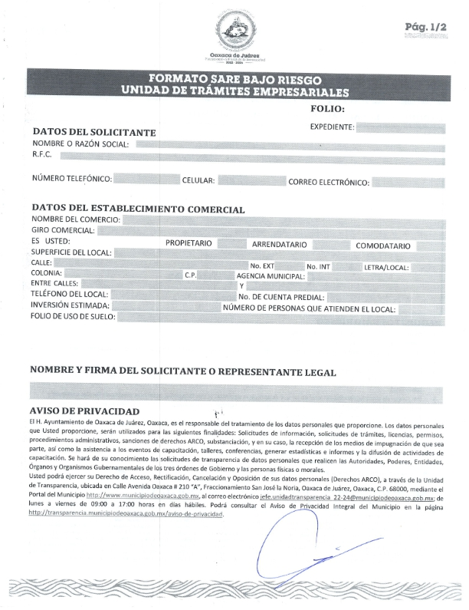
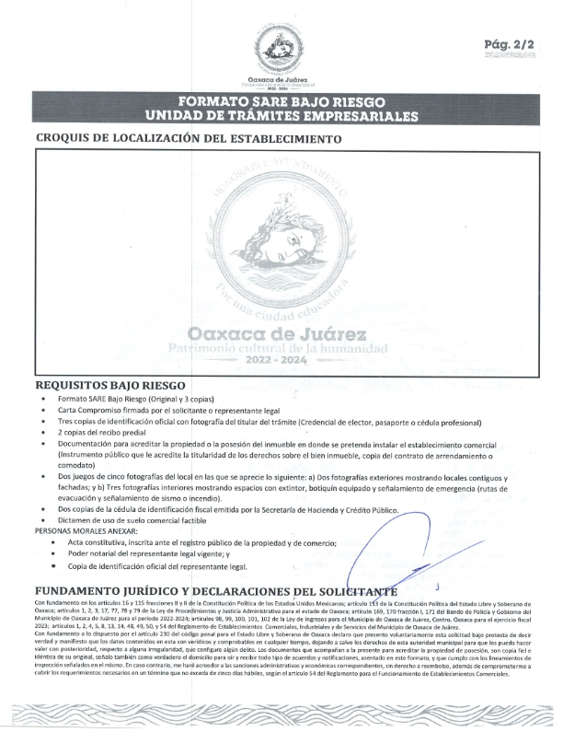

En cumplimiento a lo dispuesto por los artículos 68 fracción V de la Ley Orgánica Municipal; 5 del Reglamento de la Gaceta del Municipio de Oaxaca de Juárez; y para su debida publicación y observancia, se promulga el anterior dictamen en el Palacio Municipal de este Municipio de Oaxaca de Juárez.

DADO EN EL SALÓN DE CABILDO “PORFIRIO DÍAZ MORI” DEL HONORABLE AYUNTAMIENTO DEL MUNICIPIO DE OAXACA DE JUÁREZ, EL DÍA DIECINUEVE DE OCTUBRE DEL AÑO DOS MIL VEINTITRÉS.

ATENTAMENTE
“EL RESPETO AL DERECHO AJENO
ES LA PAZ”
PRESIDENTE MUNICIPAL CONSTITUCIONAL DE OAXACA DE JUÁREZ.

FRANCISCO MARTÍNEZ NERI.

ATENTAMENTE
“EL RESPETO AL DERECHO AJENO
ES LA PAZ”
SECRETARIA MUNICIPAL
DE OAXACA DE JUÁREZ.

EDITH ELENA RODRÍGUEZ ESCOBAR.

FRANCISCO MARTÍNEZ NERI, Presidente Municipal Constitucional del Municipio de Oaxaca de Juárez, del Estado Libre y Soberano de Oaxaca, a sus habitantes hace saber:

Que el Honorable Ayuntamiento del Municipio de Oaxaca de Juárez, Oaxaca, en uso de sus atribuciones y facultades y con fundamento en lo dispuesto por los artículos 115 fracción II de la Constitución Política de los Estados Unidos Mexicanos; 113 fracción I de la Constitución Política del Estado Libre y Soberano de Oaxaca; 68 fracción V, 136, 137 y 138 de la Ley Orgánica Municipal; 54 fracción IV y 242 del Bando de Policía y Gobierno del Municipio de Oaxaca de Juárez; y 3, 4 y 5 del Reglamento de la Gaceta del Municipio de Oaxaca de Juárez; en sesión Ordinaria de Cabildo de fecha diecinueve de octubre de dos mil veintitrés, tuvo a bien aprobar y expedir el siguiente:

DICTAMEN CDEyMR/284/2023

C O N S I D E R A N D O

PRIMERO.- Esta Comisión de Desarrollo Económico y Mejora Regulatoria es competente para resolver el presente asunto, con fundamento en lo establecido por los artículos 55 y 56 de la Ley Orgánica Municipal del Estado de Oaxaca, artículos 61, 62 fracción III, 63 fracción XX, 67, 68, 69, 93 fracción VI y 132 fracción XVI del Bando de Policía y Gobierno del Municipio de Oaxaca de Juárez.

SEGUNDO. - De conformidad con lo establecido en el Bando de Policía y Gobierno del Municipio de Oaxaca de Juárez, en su numeral 93 fracción VI, la Comisión de Desarrollo Económico y Mejora Regulatoria tendrá como su función:

"Proponer y vigilar la implementación de políticas y herramientas en materia de mejora regulatoria que faciliten el fortalecimiento del sector productivo en el Municipio y eleven su competitividad."

Así mismo el artículo 68 del Bando de Policía y Gobierno del Municipio de Oaxaca de Juárez señala que:

"Las Comisiones en sus respectivos ramos resolverán los asuntos que le son turnados; mediante el dictamen fundado y motivado, con los que darán cuenta al Honorable Ayuntamiento a la mayor brevedad."

Toda vez que el punto de acuerdo PA/RDEyMR/07/2023 consiste en aprobar el NUEVO MANUAL DE PROCEDIMIENTOS MODULO SARE, la cual es una actividad relacionada con las atribuciones de la Comisión de Desarrollo Económico y Mejora Regulatoria establecidas en las fracciones VI y VIII del articulo(sic) 93 del Bando de Policía y Gobierno del Municipio de Oaxaca de Juárez, se requiere que la Comisión determine la procedencia de la propuesta, previo análisis y revisión de los requisitos establecidos en las disposiciones legales correspondientes.

TERCERO.- Que el Honorable Ayuntamiento tiene competencia plena sobre el territorio del Municipio de Oaxaca de Juárez para decidir sobre su organización política, administrativa y tributaria, sobre la prestación de los servicios públicos de carácter municipal, ajustándose a lo dispuesto por La Constitución Política de los Estados Unidos Mexicanos y demás Leyes Federales; Tratados Internacionales suscritos y ratificados por el Estado Mexicano; La Constitución Política del Estado Libre y Soberano de Oaxaca; Las Leyes estatales aplicables; y Los Reglamentos Municipales; que es fin esencial del Honorable Ayuntamiento lograr el bien común de los habitantes del Municipio, que todas las acciones de las autoridades municipales se sujetarán al logro de tal propósito y que en términos del artículo 25, último párrafo, de la Cosntitución(sic) Política de los Estados Unidos Mexicanos, las autoridades de todos los ordenes de gobierno, en el ámbito de su competencia, deben implementar políticas públicas de Mejora Regulatoria para la simplificación de regulaciones, trámites, servicios y demás objetivos que establezca la ley general de la materia.

CUARTO.- Mediante acuerdo PM/PA/21/2021 se aprobó el Bando de Policía y Gobierno del Municipio de Oaxaca de Juárez, en el cual se realizaron diversas reformas para el mejor desempeño de los Servidores públicos municipales y así dar cabal cumplimiento con cada una de las atribuciones encomendadas para cada área, basados en los principios de disciplina, legalidad, objetividad, profesionalismo, honradez, lealtad, imparcialidad, integridad, rendición de cuentas, eficacia y eficiencia que rigen el servicio público.

Con fecha 07 de octubre de 2022 y con fundamento en lo establecido en los artículos 7 y 38 del Reglamento de Mejora Regulatoria del Municipio de Oaxaca de Juárez, la Secretaría de Desarrollo Económico como sujeto obligado, presentó ante la autoridad de Mejora regulatoria su propuesta de agenda regulatoria correspondiente al periodo Diciembre 2022 - Mayo 2023.

Con fecha 10 de noviembre de 2022, en sesión ordinaria(sic), el Honorable Cabildo del Municipio de Oaxaca de Juárez aprobó el Acuerdo PM/PA/97/2022, por el que se aprueba la integración de la Agenda regulatoria(sic) del Municipio de Oaxaca de Juárez para el periodo Diciembre 2022 - Mayo 2023;(sic)
En dicho acuerdo se vincula a las Comisiones Municipales del Ayutamiento(sic) para estudiar y dictaminar en su oportunidad sobre las respuestas regulatorias formuladas por los sujetos obligados, una vez fenecido el plazo de consulta pública y en el mes previsto para su presentación de acuerdo con los formatos emitidos por las dependencias y entidades municipales.

QUINTO.- Con fecha 12 de junio de 2019, mediante dictamen CDEE/097/2023 y publicada en gaceta(sic) municipal(sic) el 30 de junio de 2019, se aprobó el acuerdo por el que se crea "EL SISTEMA DE APERTURA RÁPIDA DE EMPRESAS" en el Municipio de Oaxaca de Juárez, que, como punto segundo del capítulo octavo aprueba el Manual de Operación del Modulo SARE.

El Sistema de Apertura Rápida de Empresas (SARE) PROSARE del Municipio de Oaxaca de Juárez, adscrito a la Dirección de Economía, el Sistema de Apertura Rápida de Empresas del Municipio de Oaxaca de Juárez, Oaxaca, se denomina "Módulo SARE".

El "Módulo SARE" tiene como objetivo gestionar los trámites de apertura de empresas necesarios para negocios cuya actividad económica sea de bajo riesgo de conformidad con el Catálogo de Giros Comerciales, Industriales y de Servicios del Municipio de Oaxaca de Juárez, pues representan un Bajo Riesgo para la salud y el medio ambiente del Municipio, bajo los siguientes criterios de resolución: máximo de 72 horas a partir del ingreso de la solicitud correspondiente, en un solo lugar (Módulo SARE), en máximo dos interacciones o vistas del interesado y sin trámites ni inspecciones previas. El "Módulo SARE" permite la apertura de empresas en condiciones de certidumbre y seguridad jurídica y funcionará como ventanilla única, fomentando la actividad económica en los sectores industrial, comercial, servicios y agropecuario.

La administración y dirección del "Módulo SARE" está a cargo de la Jefa de la Unidad de Trámites Empresariales, quien es responsable de la operación optima(sic) del programa de apertura rápida de empresas.

SEXTO.- Es un compromiso del municipio(sic) de Oaxaca de Juárez brindar todas las facilidades a las micro, pequeñas y medianas empresas para que puedan formalizar la apertura de su empresa a la brevedad posible, porque la sencillez y complejidad del proceso de apertura de una empresa influye para determinar su realización y localización de la inversión.

Ante esta premisa, se crean las condiciones para favorecer el ambiente empresarial y poder atraer nuevas inversiones al municipio. Una herramienta a utilizar es la mejora regulatoria, política pública que tiene como objetivo promover la transparencia en la elaboración y ampliación de las regularizaciones y que estas generen beneficios superiores a sus costos y al máximo beneficio para la sociedad.

De esta manera se retoma el manual de operaciones del MODULO(sic) SARE como una premisa de administración, el cual se implementa con el fin de alcanzar un optimo(sic) desempeño, realizando todos los trámites correspondientes a la apertura de negocios en una sola ventanilla, a fin de coadyuvar en la generación de mñas(sic) empresas y mejores empleos.

Dentro de este manual se agrupa información para el conocimiento y operación del SARE con la finalidad de que los funcionarios públicos puedan implementar el sistema y que los servicios ofrecidos a los ciudadanos cumplan con los requerimientos establecidos.

Se han establecido políticas de operación y procedimientos especificos(sic) que orientan el funcionamiento del SARE, permitiendo que el ciudadano pueda tramitar la apertura de su micro, pequeña y mediana empresa (MIPYME) de bajo riesgo en un tiempo máximo de 72 horas, realizando todos los trámites en un mismo lugar de forma ágil, honesta y transparente.

De esta manera el Municipio de Oaxaca de Juárez crea las condiciones que permitan una apertura de empresas de manera ágil y sencilla, estableciendo un marco regulatorio claro, eficiente y transparente, que genera condiciones de certidumbre y seguridad jurídica y que fomente la inversión productiva en los diferentes grupos de actividades económicas.

SÉPTIMO. - Por lo anterior y una vez analizado el nuevo MANUAL DE PROCEDIMIENTOS MODULO SARE, esta Comisión de Desarrollo Económico y Mejora Regulatoria considera que la misma es idónea para la simplificación de regulaciones, trámites, servicios y demás objetivos que establece la ley general de la materia, por lo que se emite el siguiente:

D I C T A M E N

PRIMERO. - Es PROCEDENTE aprobar el MANUAL DE PROCEDIMIENTOS MODULO(sic) SARE, el cual se anexa al presente para todos los efectos legales a que haya lugar.

SEGUNDO.- Se suspende y se deja sin vigor el MANUAL DE OPERACION(sic) DEL MODULO(sic) SARE aprobado en el punto segundo, del capítulo octavo del dictamen CDEE/097/2019 de fecha 12 de junio de 2019, publicado en gaceta(sic) municipal(sic) el 30 de junio de 2019.

TERCERO.- Notifíquese la resolución del Cabildo y túrnese el dictamen con su anexo a la Secretaría de Desarrollo Económico para el cumplimiento de los asuntos de su competencia.

CUARTO.- Notifíquese la resolución del Cabildo y túrnese el dictamen con su anexo a la Secretaría Técnica de la Presidencia para el cumplimiento de los asuntos de su competencia.

QUINTO.- Pubíquese(sic) el presente dictamen en la gaceta(sic) municipal(sic) que por turno le corresponda para su entrada en vigor.

SEXTO.- Remítase dicho acuerdo a la Secretaria(sic) Municipal, para que por su conducto se le dé el trámite correspondiente.

SÉPTIMO. - Notifíquese y cúmplase.

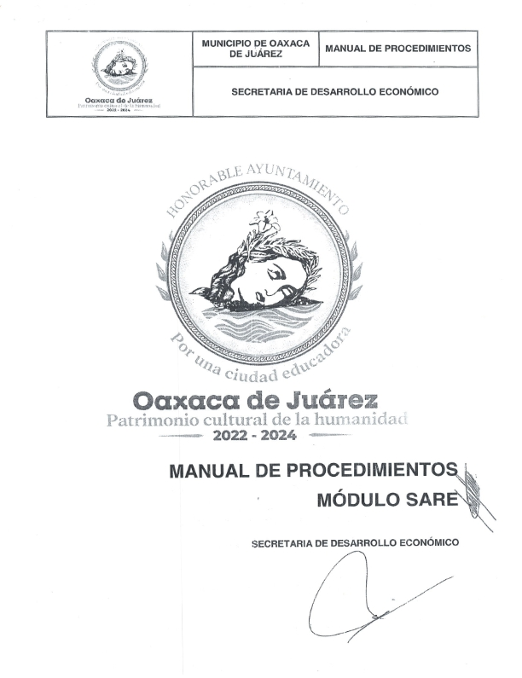
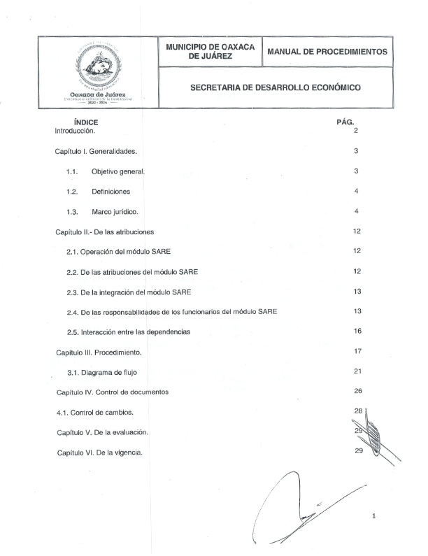
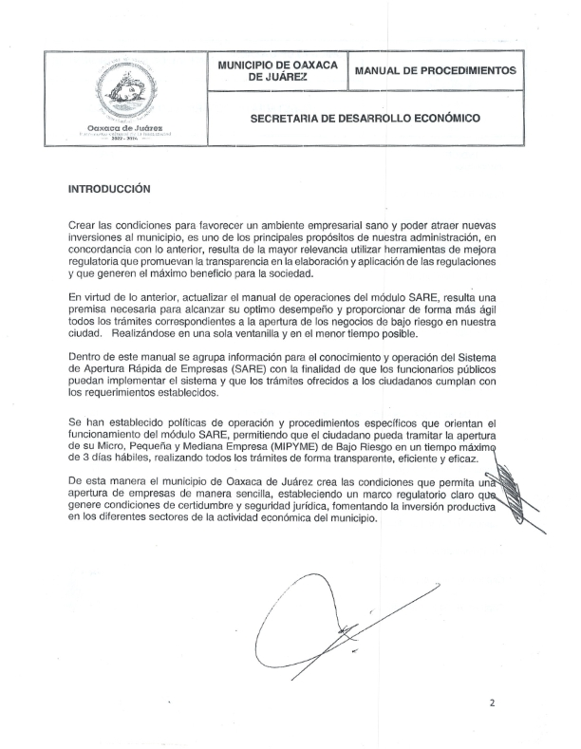
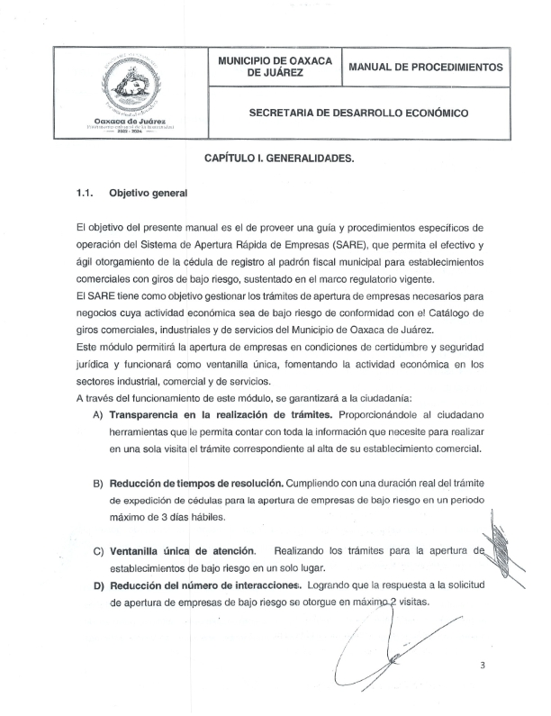
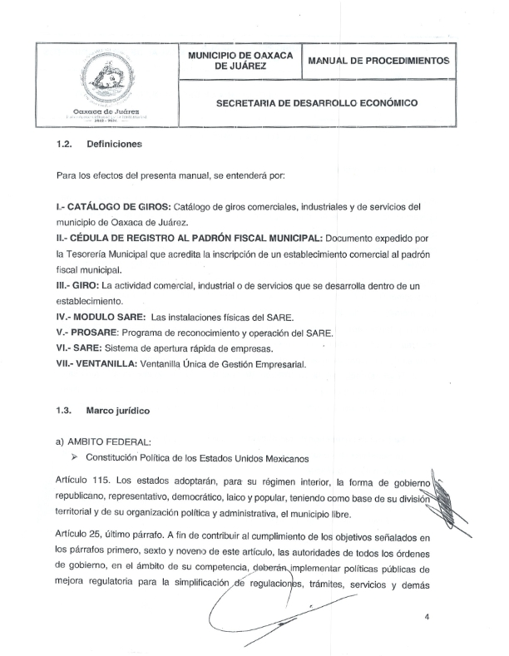
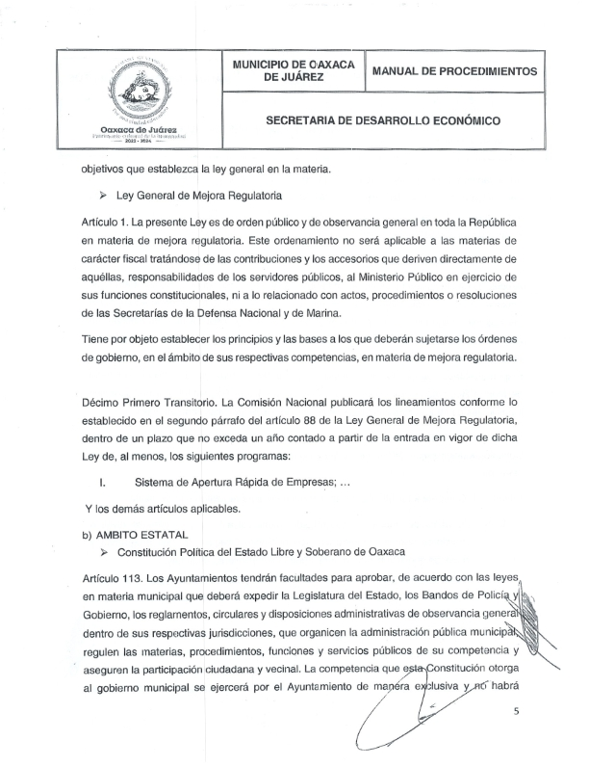
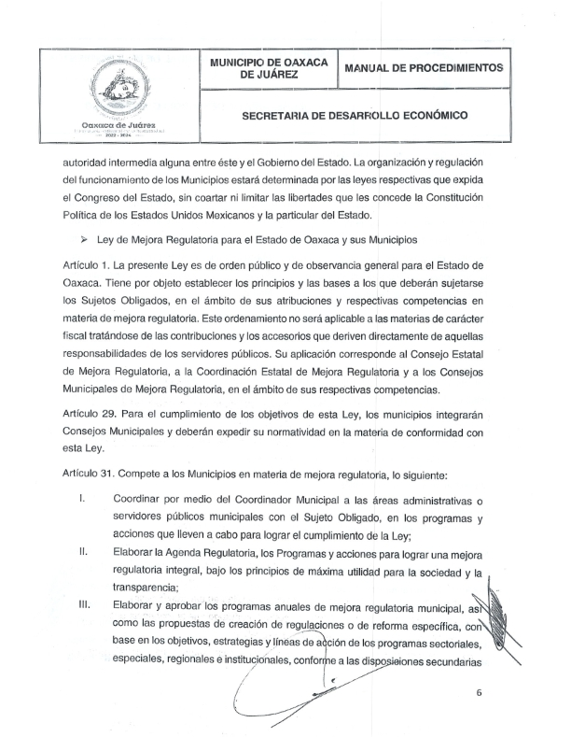
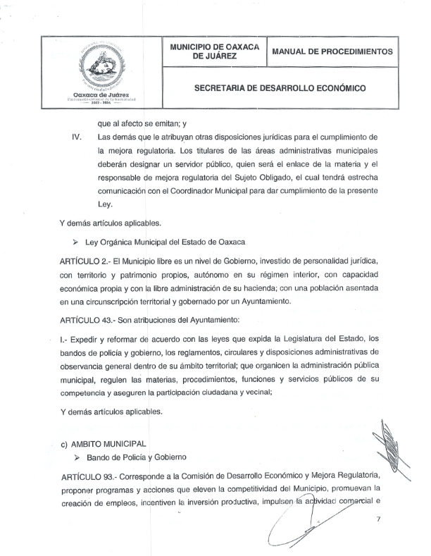
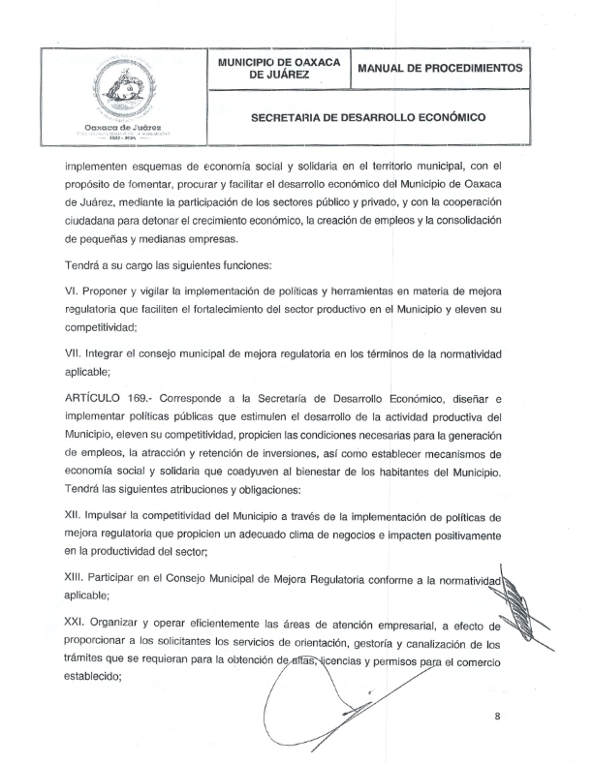
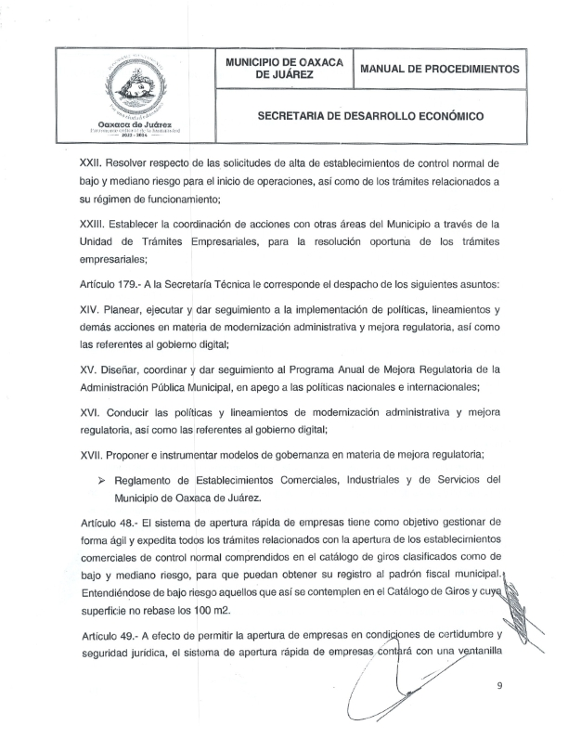
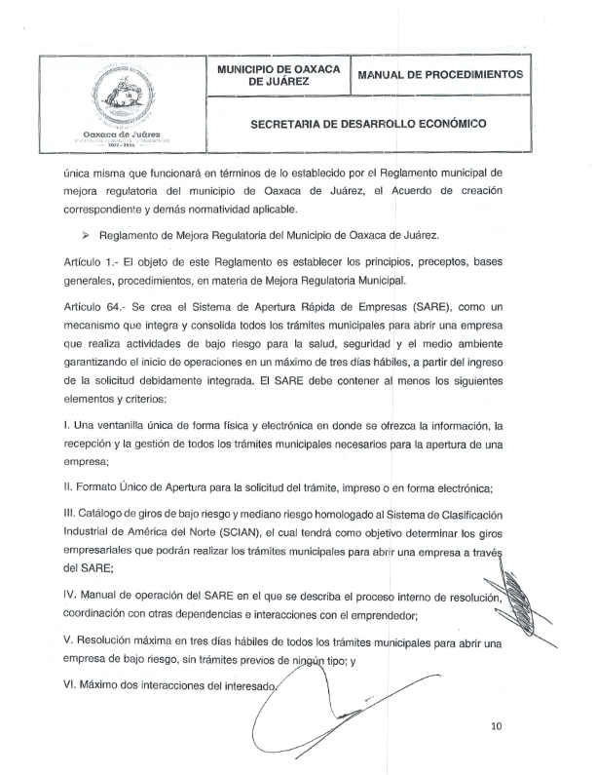
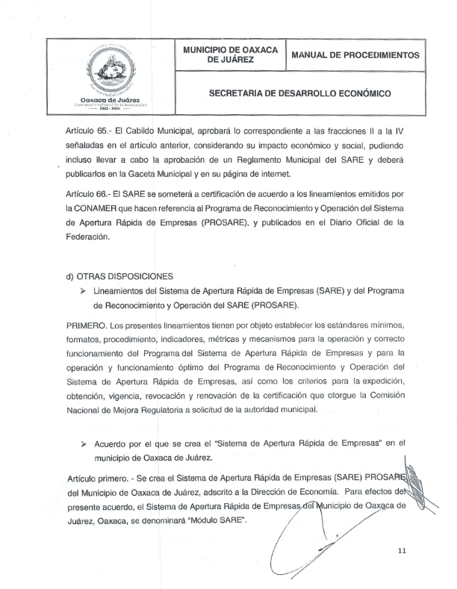
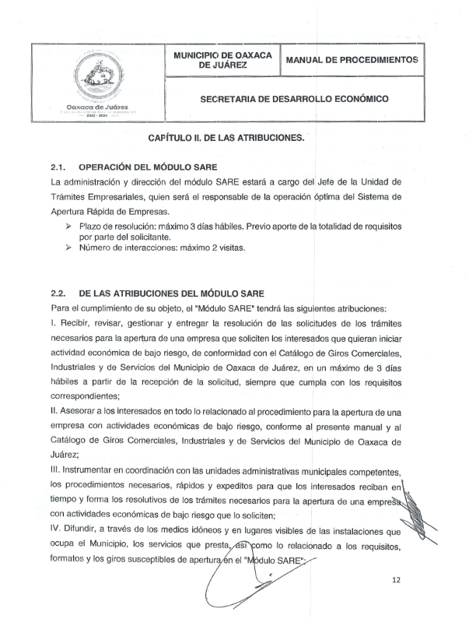
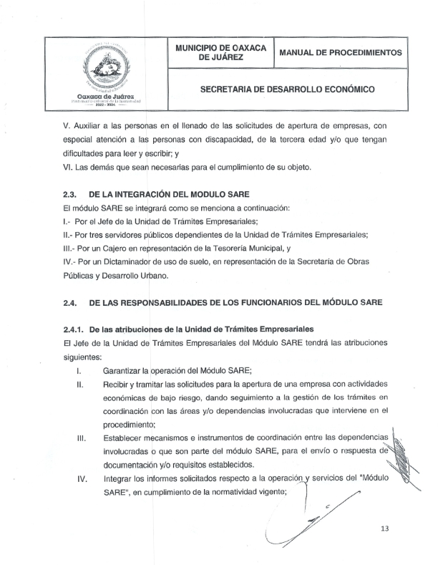
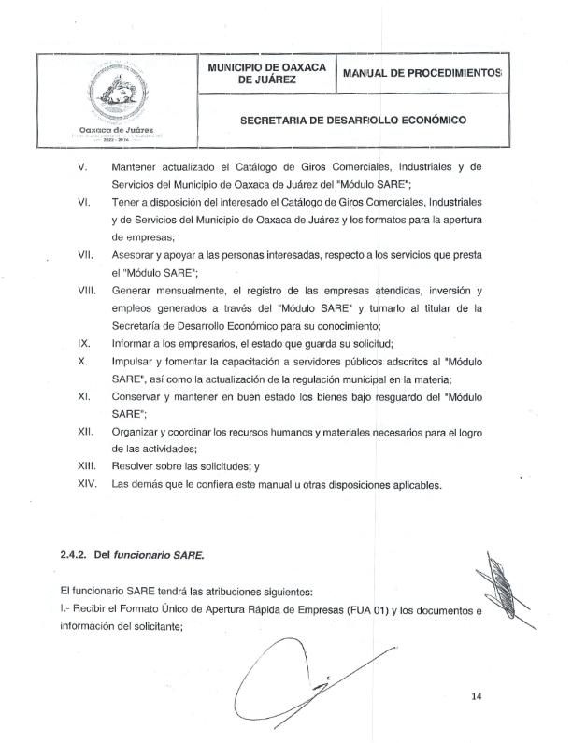
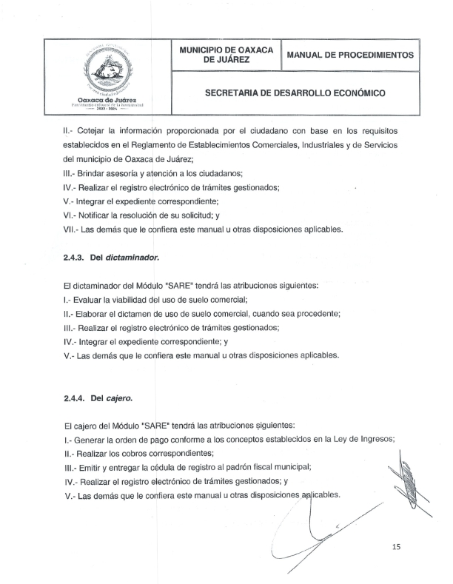
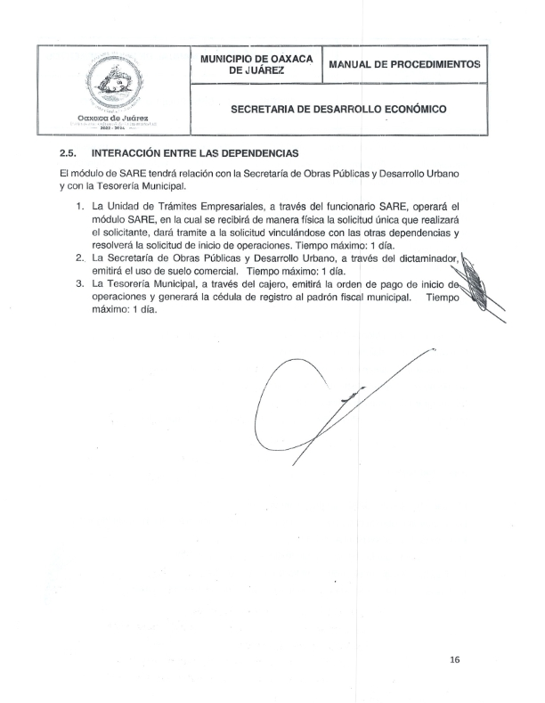
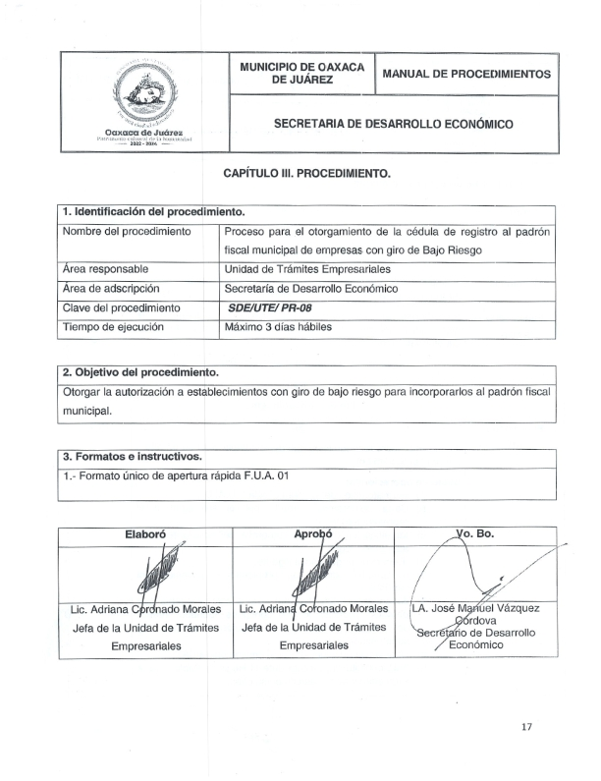
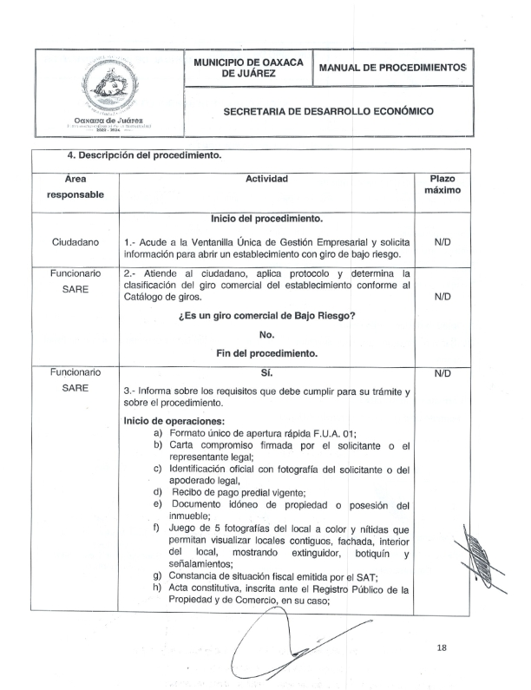
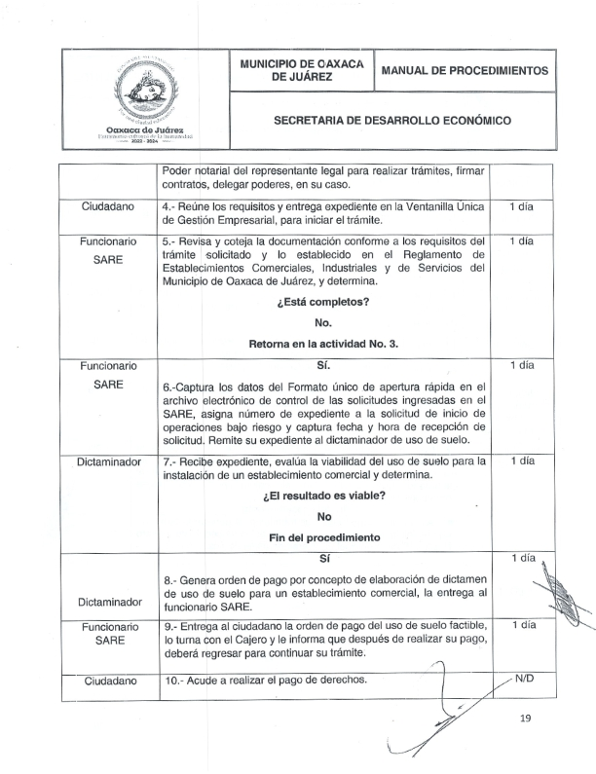
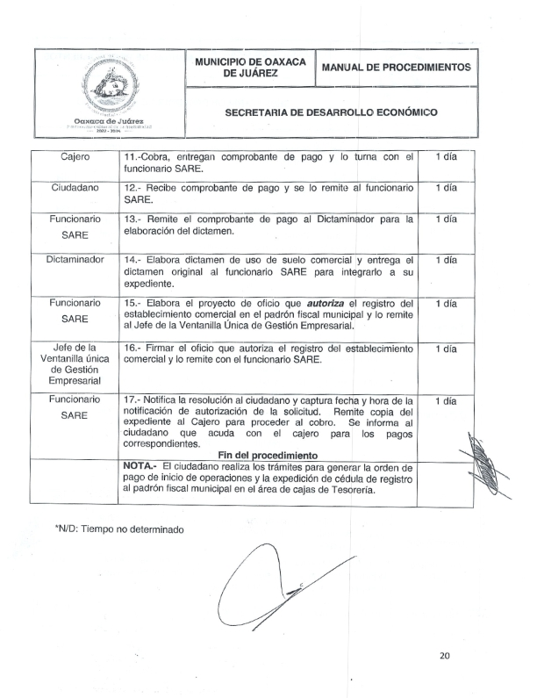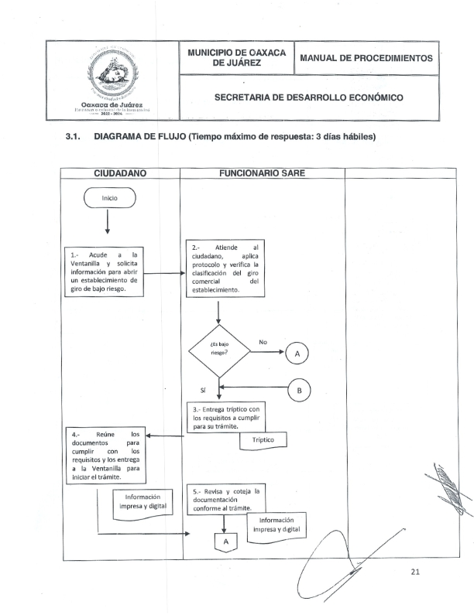
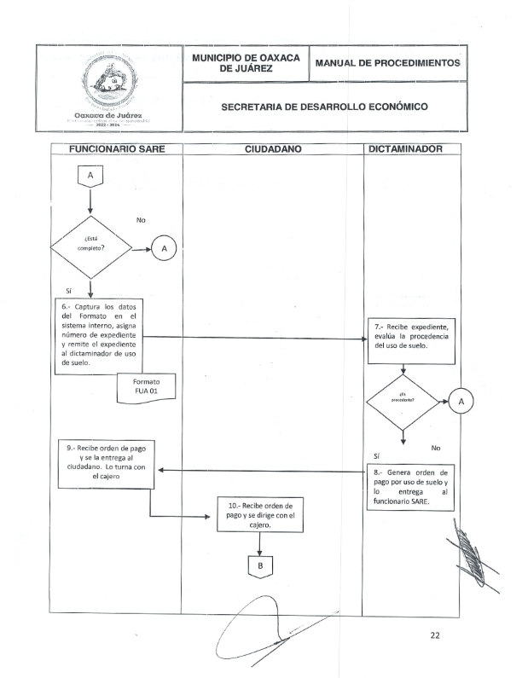
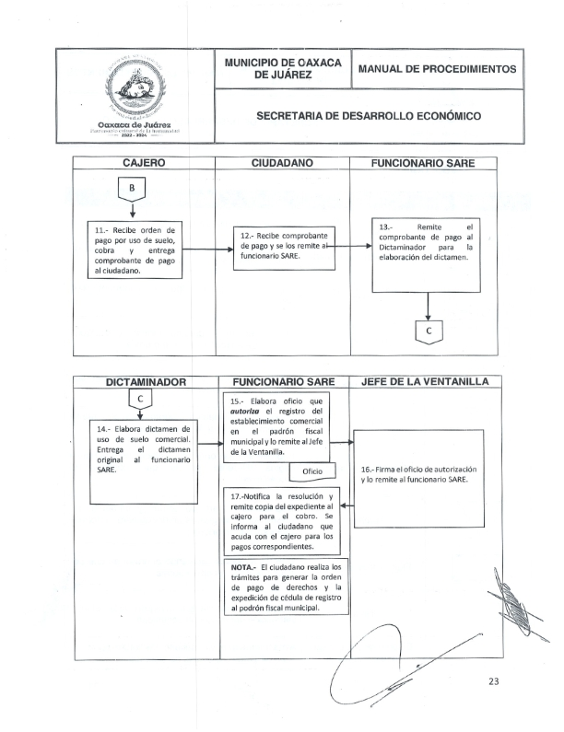
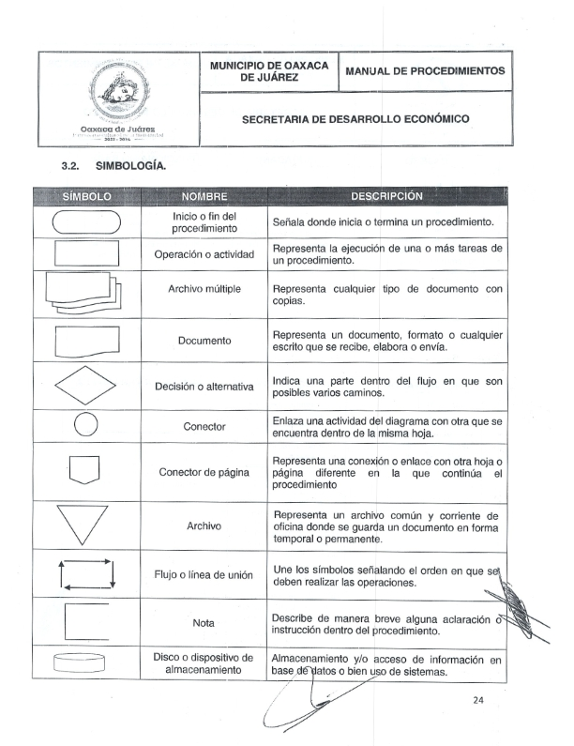
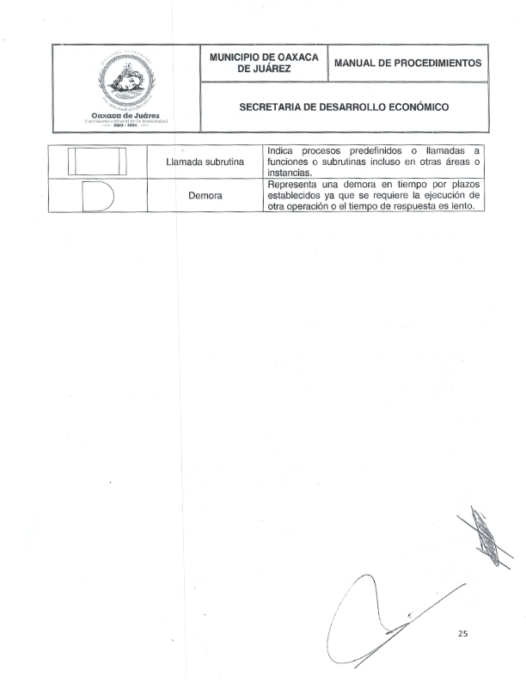
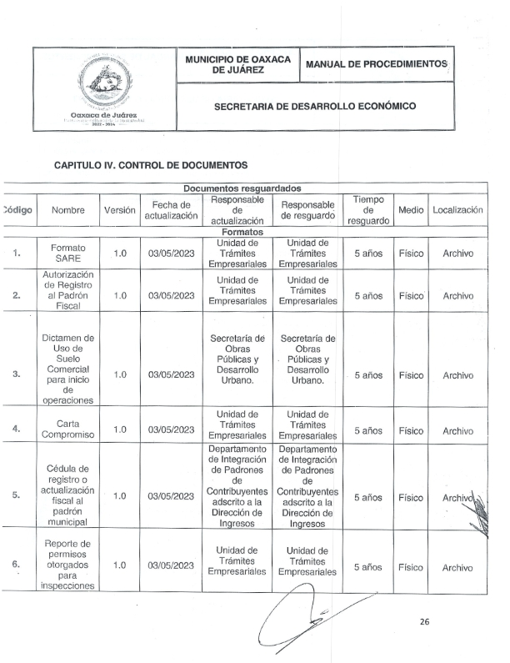
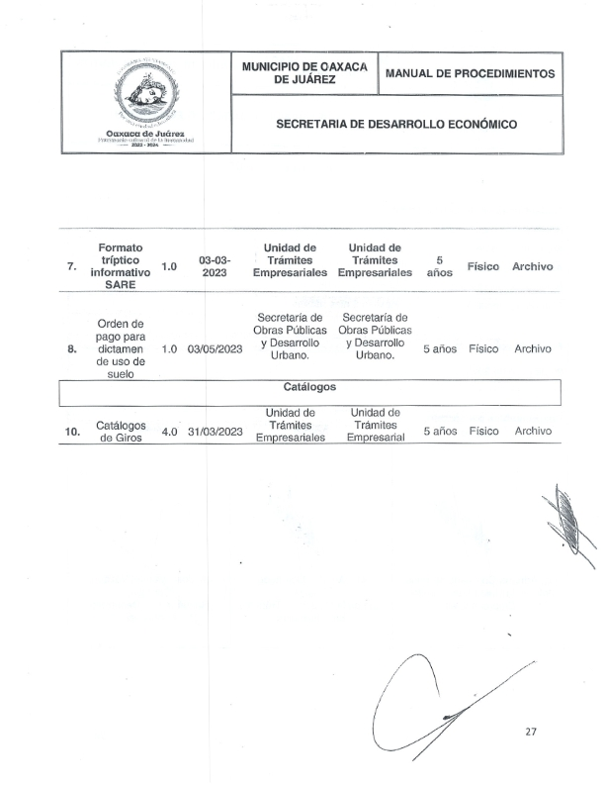
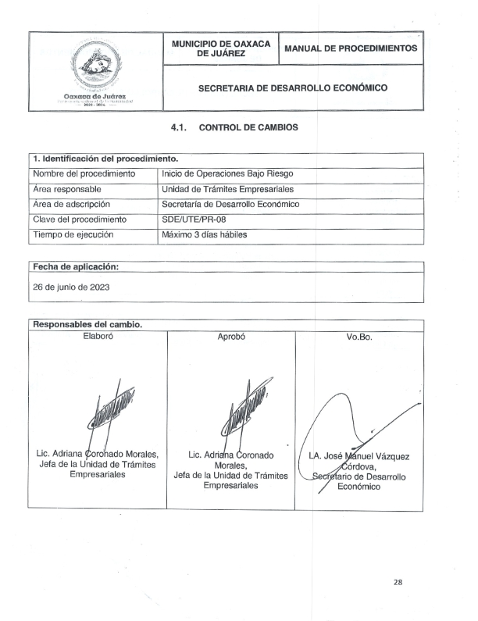
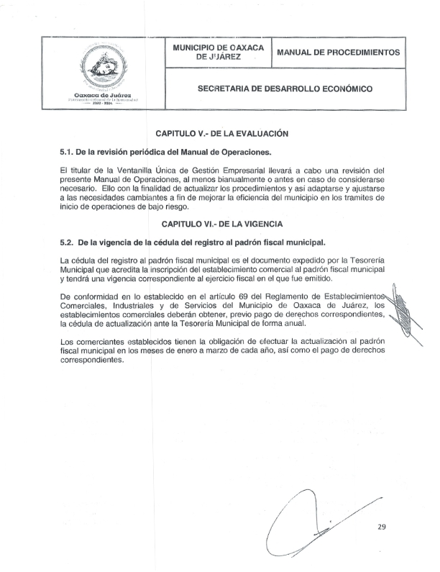

En cumplimiento a lo dispuesto por los artículos 68 fracción V de la Ley Orgánica Municipal; 5 del Reglamento de la Gaceta del Municipio de Oaxaca de Juárez; y para su debida publicación y observancia, se promulga el anterior dictamen en el Palacio Municipal de este Municipio de Oaxaca de Juárez.

DADO EN EL SALÓN DE CABILDO “PORFIRIO DÍAZ MORI” DEL HONORABLE AYUNTAMIENTO DEL MUNICIPIO DE OAXACA DE JUÁREZ, EL DÍA DIECINUEVE DE OCTUBRE DEL AÑO DOS MIL VEINTITRÉS.

ATENTAMENTE
“EL RESPETO AL DERECHO AJENO
ES LA PAZ”
PRESIDENTE MUNICIPAL CONSTITUCIONAL DE OAXACA DE JUÁREZ.

FRANCISCO MARTÍNEZ NERI.

ATENTAMENTE
“EL RESPETO AL DERECHO AJENO
ES LA PAZ”
SECRETARIA MUNICIPAL
DE OAXACA DE JUÁREZ.

EDITH ELENA RODRÍGUEZ ESCOBAR.

FRANCISCO MARTÍNEZ NERI, Presidente Municipal Constitucional del Municipio de Oaxaca de Juárez, del Estado Libre y Soberano de Oaxaca, a sus habitantes hace saber:

Que el Honorable Ayuntamiento del Municipio de Oaxaca de Juárez, Oaxaca, en uso de sus atribuciones y facultades y con fundamento en lo dispuesto por los artículos 115 fracción II de la Constitución Política de los Estados Unidos Mexicanos; 113 fracción I de la Constitución Política del Estado Libre y Soberano de Oaxaca; 68 fracción V, 136, 137 y 138 de la Ley Orgánica Municipal; 54 fracción IV y 242 del Bando de Policía y Gobierno del Municipio de Oaxaca de Juárez; y 3, 4 y 5 del Reglamento de la Gaceta del Municipio de Oaxaca de Juárez; en sesión Ordinaria de Cabildo de fecha diecinueve de octubre de dos mil veintitrés, tuvo a bien aprobar y expedir el siguiente:

DICTAMEN CDEyMR/285/2023

C O N S I D E R A N D O

PRIMERO.- Esta Comisión de Desarrollo Económico y Mejora Regulatoria es competente para resolver el presente asunto, con fundamento en lo establecido por los artículos 55 y 56 de la Ley Orgánica Municipal del Estado de Oaxaca, artículos 61, 62 fracción III, 63 fracción XX, 67, 68 y 93 fracción XI del Bando de Policía y Gobierno del Municipio de Oaxaca de Juárez, así como los artículos 5, 37, 62 y 65 del Reglamento de Establecimientos Comerciales, Industriales y de Servicios del Municipio de Oaxaca de Juárez.

SEGUNDO. - De conformidad con lo establecido en el Bando de Policía y Gobierno del Municipio de Oaxaca de Juárez, en su numeral 93 fracción XI, la Comisión de Desarrollo Económico y Mejora Regulatoria tendrá como su función:

"Dictaminar respecto de las solicitudes de licencias y permisos de los establecimientos comerciales e industriales de control especial, según la clasificación vigente, así como lo relacionado con su régimen de operación previsto en el reglamento de la materia."

Así mismo el artículo 65 del Reglamento de Establecimientos Comerciales, Industriales y de Servicios del Municipio de Oaxaca de Juárez señala que:

"Tratándose de establecimientos comerciales de control especial, una vez acreditados los requisitos a que se refiere el artículo 62, se seguirá el procedimiento establecido en el artículo 58 incisos a), b), c) y d) del presente reglamento.

Una vez emitido el dictamen correspondiente, será turnado a la Secretaría Municipal para que por su conducto sea turnado al Cabildo para su aprobación.
La Secretaría Municipal deberá notificar a la Unidad la resolución del Cabildo para la continuación del trámite.

Cuando el dictamen resulte procedente, los titulares de los establecimientos comerciales, podrán obtener, previo pago de derechos, el registro correspondiente al padrón fiscal."

En virtud que la solicitud de la C. FABIOLA LUHAANA GONZÁLEZ VALENCIA, recibida mediante el formato único para giros de control especial con fecha veinticinco de mayo de dos mil veintitrés en la Ventanilla Única de la Unidad de Trámites Empresariales consiste en tramitar la licencia para un establecimiento comercial con giro comercial de RESTAURANTE CON VENTA DE CERVEZA, VINOS Y LICORES SOLO CON ALIMENTOS, la cual es una actividad catalogada de control especial, de conformidad con el Catálogo de Giros Comerciales, Industriales y de Servicios del Municipio de Oaxaca de Juárez, se requiere que la Comisión de Desarrollo Económico y Mejora Regulatoria determine la procedencia de su petición, previo análisis y revisión de los requisitos establecidos en las disposiciones legales correspondientes.

TERCERO. - El artículo 62 del Reglamento de Establecimientos Comerciales, Industriales y de Servicios del Municipio de Oaxaca de Juárez señala los documentos que deberá exhibir el promovente para iniciar el procedimiento de altas, licencias y permisos. Y del análisis de las documentales que integran el expediente, se tiene que:

• Se da cumplimiento con el formato único para giros de control especial recibido con fecha veinticinco de mayo de dos mil veintitrés en la Ventanilla Única de la Unidad de Trámites Empresariales, encontrándose visible en la foja 30 del expediente en estudio.

• El solicitante exhibe identificación oficial con fotografía que consiste en la credencial para votar con fotografía a nombre de la C. FABIOLA LUHAANA GONZÁLEZ VALENCIA con número 0481073122552 expedido por el Instituto Nacional Electoral con vigencia al dos mil veintiséis, visible en la foja 29 del expediente.

Documental con la que se acredita la personalidad jurídica del solicitante.

• El solicitante exhibe copia del recibo predial de fecha dieciocho de marzo de dos mil veintitrés a nombre de MAURICIO ARMANDO GUZMÁN GARDEAZABAL sobre el inmueble ubicado en JACARANDAS, NÚMERO EXTERIOR 210, FRACCIONAMIENTO LA PAZ SAN FELIPE, SAN FELIPE DEL AGUA, OAXACA DE JUÁREZ, OAXACA. Visible en la foja 28 del expediente.

En ese mismo sentido, el solicitante integra al expediente el contrato de arrendamiento de fecha diecisiete de marzo de dos mil veintitrés, que celebran por una parte el ciudadano MAURICIO ARMANDO GUZMÁN GARDEAZABAL como "ARRENDADOR" y por la otra parte la C. FABIOLA LUHAANA GONZÁLEZ VALENCIA como "ARRENDATARIA" del bien inmueble ubicado en LA CALLE JACARANDAS, NÚMERO EXTERIOR 210, FRACCIONAMIENTO LA PAZ SAN FELIPE, SAN FELIPE DEL AGUA, OAXACA DE JUÁREZ, OAXACA, ante los testigos GUILLERMO PÉREZ GARCÍA y MARTHA ELENA OROZCO PÉREZ, el cual es visible en las fojas 24 a la 27 del expediente.

Documentales con las que acredita la propiedad del bien inmueble en donde se instalará el establecimiento comercial.

• Se incluyen dentro del expediente en las fojas 11 a la 16 del expediente las fotografías que permiten visualizar locales contiguos, fachada, e interior del local.

• El solicitante acredita la factibilidad de uso de suelo comercial para inicio de operaciones mediante dictamen emitido por la Dirección de Planeación Urbana y Licencias, con número de trámite 89761, número de licencia 7639, con fecha de ingreso veinte de abril de dos mil veintitrés y de dictamen veintisiete de abril del mismo año, a favor de la C. FABIOLA LUHAANA GONZÁLEZ VALENCIA para un RESTAURANTE CON VENTA DE CERVEZA, VINOS Y LICORES SOLO CON ALIMENTOS por un área de 160.00 m2, visible en la foja 17 del expediente.

• Visible en la foja 7 del expediente se encuentra el croquis de localización del establecimiento.

• De igual forma se exhibe las constancias de manejo de alimentos de fecha veintitrés de mayo de dos mil veintitrés emitidas por la COORDINACIÓN DE REGULACIÓN Y FOMENTO SANITARIO, JURISDICCIÓN SANITARIA NÚMERO UNO "VALLES CENTRALES" DE LOS SERVICIOS DE SALUD DE OAXACA a favor de los CC. JESÚS RAFAEL VELASCO BAUTISTA, FABIOLA LUHAANA GONZÁLEZ VALENCIA, RICARDO GONZALEZ(sic) MATA, GABRIELA CHÁVEZ SORIANO, AIDE(sic) GARCÍA GARCÍA y URSULA(sic) NEREIDA HERNÁNDEZ FLORES, visibles en la fojas 1 a la 6 del expediente.

Integra también el expediente copia de la constancia de situación fiscal emitida por el Servicio de Administración Tributaria a favor de la C. FABIOLA LUHAANA GONZÁLEZ VALENCIA con lo que da cumplimiento a lo establecido en el artículo 68 fracción XIX de la Ley Orgánica Municipal del Estado de Oaxaca y artículo 62, fracción VII del Reglamento de Establecimientos Comerciales, Industriales y de Servicios del Municipio de Oaxaca de Juárez, la cual es visible en las fojas 8, 9 y 10 del expediente.

Así mismo, y a efecto de dar cumplimiento a los artículos 24 fracción IV y 59 del Reglamento de Establecimientos Comerciales, Industriales y de Servicios del Municipio de Oaxaca de Juárez, dentro de las documentales que integran el expediente se observa la emisión en sentido positivo de los siguientes:

1.- Reporte de inspección de la Dirección de Protección Civil, emitido mediante oficio número SSCMPC/DPC/DNGR/0173/2023 indicando que el establecimiento cuenta con el equipamiento necesario en materia de Protección Civil y es factible de ser utilizado para el giro solicitado, visible en la foja 62 del expediente.

2.- Reporte de inspección suscrito por la Secretaria de Medio Ambiente y Cambio Climático, Procuraduría Ambiental, emitido mediante oficio número SMACC/PA/0347/2023 en el que determina que el establecimiento comercial no genera emisiones a la atmosfera o cualquier otra fuente de contaminación, por lo que es factible para su funcionamiento, visible en las fojas 63 y 64 del expediente.

3.- Reporte de inspección de la Unidad de Control Sanitario, emitido mediante dictamen con número SSM/UCS/AD/165/2023 en el que se hace constar que el establecimiento comercial cumple con los requisitos de factibilidad sanitaria en su totalidad, por lo que el establecimiento es factible para su funcionamiento, visible en las fojas 56 y 57 del expediente.

4.- Oficio con número SDE/DRAC/0753/2023 emitido por la Dirección de Regulación de la Actividad Comercial, en el que remite Reporte de Inspección, Acta Circunstanciada, Anuencia Vecinal y Croquis de Localización, señalando que el establecimiento inspeccionado y detallado se encuentra listo para funcionar, Visible en las fojas 45 a la 55 del expediente.

Y que en la Anuencia Vecinal se tiene a la vista en la foja 48 con la participación de diez personas, de las cuales las diez personas a favor y ninguna en contra respecto a su postura ante el funcionamiento del establecimiento comercial en el área donde habitan.

CUARTO.- Por lo anterior, esta Comisión de Desarrollo Económico y Mejora Regulatoria considera que la solicitud de la C. FABIOLA LUHAANA GONZÁLEZ VALENCIA cumplió con los requisitos establecidos en el Reglamento de Establecimientos Comerciales, Industriales y de Servicios del Municipio de Oaxaca de Juárez; como quedó asentado en los resultandos del presente, por lo que se emite el siguiente:

D I C T A M E N

PRIMERO.- Es PROCEDENTE autorizar la LICENCIA a favor de la C. FABIOLA LUHAANA GONZÁLEZ VALENCIA para un establecimiento comercial con giro de RESTAURANTE CON VENTA DE CERVEZA, VINOS Y LICORES SOLO CON ALIMENTOS denominado "CAPITÁN MARISCOS Y CLAMATOS" y con domicilio ubicado en JACARANDAS, Núm. Ext. 210, FRACCIONAMIENTO LA PAZ SAN FELIPE, SAN FELIPE DEL AGUA, OAXACA DE JUÁREZ, OAXACA.

SEGUNDO.- Gírese atento oficio a la Dirección de Ingresos a efecto de que se incorpore al Padrón Fiscal Municipal al C. FABIOLA LUHAANA GONZÁLEZ VALENCIA para un establecimiento comercial con giro de RESTAURANTE CON VENTA DE CERVEZA, VINOS Y LICORES SOLO CON ALIMENTOS por 160.00 m2 previo pago del derecho de inscripción correspondiente, mismo que deberá realizar en un plazo máximo de treinta días hábiles contados a partir de la fecha en que se notifique la autorización de la licencia, de conformidad con lo establecido en el artículo 116 de la Ley de Ingresos del Municipio de Oaxaca de Juárez, Distrito del Centro, Oaxaca, para el Ejercicio Fiscal 2023, así también deberá presentar su constancia de situación fiscal.

TERCERO. - Gírese atento oficio a la Dirección de Regulación de la Actividad Comercial a efecto de que en cumplimiento de sus atribuciones y vigile que el establecimiento opere de acuerdo con su giro autorizado.

CUARTO.- En términos del artículo 131 del Reglamento de Establecimientos Comerciales, Industriales y de Servicios del Municipio de Oaxaca de Juárez, en caso de que el titular de la licencia no opere el establecimiento en un plazo de ciento ochenta días naturales, contados a partir de la fecha de su expedición, o bien deje de ejercer las actividades amparadas por un lapso mayor de ciento ochenta días naturales sin causa justificada, se procederá a la cancelación de dicha licencia, así como por proporcionar datos falsos en la solicitud de la licencia o registro al padrón fiscal municipal; vender o permitir el consumo de bebidas alcohólicas, uso de drogas o substancias prohibidas por la Ley en contravención a lo establecido en el citado reglamento; cambiar de domicilio el giro o el traspaso de derechos sobre el mismo, sin la autorización municipal correspondiente; la comisión de hechos delictuosos dentro del establecimiento, siempre y cuando estos sean promovidos, consentidos y ejecutados por el titular de la licencia o personal a su cargo; permitir el consumo de cigarrillos en los espacios cerrados del establecimiento; la violación de las normas, acuerdos y circulares municipales, así corno la contravención a las leyes federales o estatales; por haber sido suspendido o clausurado en más de dos ocasiones; y, las demás que establecen las leyes o reglamentos aplicables.

QUINTO.- Se apercibe al propietario del establecimiento comercial que deberá de conocer y respetar cada una de las obligaciones y prohibiciones señaladas en los artículos 24 y 25 del Reglamento de Establecimientos Comerciales, Industriales y de Servicios del Municipio de Oaxaca de Juárez, que deberá cumplir con las obligaciones de los diferentes reglamentos de este Municipio, ya que su incumplimiento dará lugar a la aplicación de las sanciones que prevén los mismos, así como respetar los Límites Máximos Permisibles de Ruido establecidos en la NOM-081-SEMARNAT-1994; que tendrá prohibido tener, contar o reproducir música en vivo cualquiera que sea su característica o género, instalar y utilizar equipos de sonido dirigidos o no hacia la vía pública que generen molestias a vecinos y transeúntes toda vez que no es factible por la zona donde se ubica; que no podrá rebasar de 6:00 hrs. a 22:00 hrs. los 68.00 decibeles y de 22:00 hrs. a 6:00 hrs. los 65.00 decibeles, así también queda estrictamente prohibido otorgar al público cualquier artículo de poliestireno expandido (unicel), así como popotes y bolsas de plástico que no cuenten con la catalogación y certificación oficial de biodegradables; que deberá realizar obligatoriamente la separación de residuos sólidos en orgánicos e inorgánicos así como la correcta disposición final en el camión recolector del servicio de limpia municipal; que deberá contar en todo momento con contrato vigente de recolección de aceites y grasas residuales producto de la cocción de alimentos; caso contrario los inspectores de la Secretaría de Medio Ambiente y Cambio Climático iniciarán un procedimiento administrativo, contemplado en el Titulo(sic) Séptimo Capítulo II de Inspección y Vigilancia del Reglamento del Equilibrio Ecológico y de la Protección Ambiental para el Municipio de Oaxaca de Juárez.

SEXTO.- Con fundamento en el artículo 38 del Reglamento de Establecimientos Comerciales, Industriales y de Servicios del Municipio de Oaxaca de Juárez, se advierte que los comerciantes establecidos tienen prohibido permitir que menores de edad vendan, administren o estén como encargados; realizar sus labores o prestar los servicios consumiendo bebidas alcohólicas, en visible estado de ebriedad o bajo el influjo de alguna droga; utilizar la licencia en un lugar o domicilio distinto al indicado en la misma, así como darle un uso distinto al autorizado; alterar la licencia o copia certificada de la misma; cambiar o ampliar el giro para el cual se otorgó la licencia, sin la autorización respectiva; condicionar a los clientes al pago de un consumo mínimo o el consumo constante de alimentos y bebidas para poder permanecer en el establecimiento; enajenar a título oneroso, arrendar o subarrendar la licencia a terceros; vender bebidas alcohólicas en envase abierto o al copeo para su consumo en el exterior del establecimiento; tener dentro del establecimiento a personas que se dediquen al trabajo sexual sin la autorización correspondiente y sin el carnet médico vigente.

SÉPTIMO.- Con fundamento en el artículo 129 del Reglamento de Establecimientos Comerciales, Industriales y de Servicios del Municipio de Oaxaca de Juárez, se advierte que los documentos expedidos por cualquier autoridad municipal relativos a establecimientos comerciales no conceden a sus titulares derechos definitivos, en tal virtud la autoridad municipal que las expida podrá en cualquier momento, dictar su cancelación cuando exista contravención al Reglamento o a otras disposiciones legales, sin derecho a devolución de pago alguno.

OCTAVO.- Con fundamento en el artículo 130 del Reglamento de Establecimientos Comerciales, Industriales y de Servicios del Municipio de Oaxaca de Juárez, se advierte que son motivos de clausura de los establecimientos realizar una actividad u operar un Giro distinto al autorizado en su Licencia, Alta o Permiso; no cumplir con las restricciones de horario y suspensión de labores en las fechas y horas que para el efecto acuerde la autoridad municipal competente; obstaculizar o impedir las funciones de inspección referidas en el citado reglamento; permitir en el interior del establecimiento el cruce de apuestas, salvo los casos que se cuente con la debida autorización de la Secretaría de Gobernación; no proveer las medidas necesarias para preservar el orden y la seguridad en el interior y exterior inmediato del establecimiento; no dar aviso a las autoridades competentes cuando exista alteración del orden, emergencias o riesgo inminente; cuando se considere que con motivo de la operación de un giro determinado se pone en riesgo la seguridad, salubridad y orden público; la violación reiterada en dos o más ocasiones de la Reglamentación Municipal; la contravención a los actos emitidos por la autoridad municipal competente; permitir el acceso y permanencia a menores de edad, cuando lo tengan prohibido; cuando el infractor no corrija la causa o motivo del aviso dejado por la Dirección; cuando la gravedad de la infracción lo amerite; y por violaciones a las disposiciones de otros reglamentos de carácter municipal en los que no se contenga precepto legal en su procedimiento de ejecución.

NOVENO. - Notifíquese la resolución del Cabildo y túrnese el dictamen con su respectivo expediente a la Unidad de Trámites Empresariales para el cumplimiento de los asuntos de su competencia.

DÉCIMO. - Remítase dicho acuerdo a la Secretaria(sic) Municipal, para que por su conducto se le dé el trámite correspondiente.

UNDÉCIMO. - Notifíquese y cúmplase.

En cumplimiento a lo dispuesto por los artículos 68 fracción V de la Ley Orgánica Municipal; 5 del Reglamento de la Gaceta del Municipio de Oaxaca de Juárez; y para su debida publicación y observancia, se promulga el anterior dictamen en el Palacio Municipal de este Municipio de Oaxaca de Juárez.

DADO EN EL SALÓN DE CABILDO “PORFIRIO DÍAZ MORI” DEL HONORABLE AYUNTAMIENTO DEL MUNICIPIO DE OAXACA DE JUÁREZ, EL DÍA DIECINUEVE DE OCTUBRE DEL AÑO DOS MIL VEINTITRÉS.

ATENTAMENTE
“EL RESPETO AL DERECHO AJENO
ES LA PAZ”
PRESIDENTE MUNICIPAL CONSTITUCIONAL DE OAXACA DE JUÁREZ.

FRANCISCO MARTÍNEZ NERI.

ATENTAMENTE
“EL RESPETO AL DERECHO AJENO
ES LA PAZ”
SECRETARIA MUNICIPAL
DE OAXACA DE JUÁREZ.

EDITH ELENA RODRÍGUEZ ESCOBAR.

FRANCISCO MARTÍNEZ NERI, Presidente Municipal Constitucional del Municipio de Oaxaca de Juárez, del Estado Libre y Soberano de Oaxaca, a sus habitantes hace saber:

Que el Honorable Ayuntamiento del Municipio de Oaxaca de Juárez, Oaxaca, en uso de sus atribuciones y facultades y con fundamento en lo dispuesto por los artículos 115 fracción II de la Constitución Política de los Estados Unidos Mexicanos; 113 fracción I de la Constitución Política del Estado Libre y Soberano de Oaxaca; 68 fracción V, 136, 137 y 138 de la Ley Orgánica Municipal; 54 fracción IV y 242 del Bando de Policía y Gobierno del Municipio de Oaxaca de Juárez; y 3, 4 y 5 del Reglamento de la Gaceta del Municipio de Oaxaca de Juárez; en sesión Ordinaria de Cabildo de fecha diecinueve de octubre de dos mil veintitrés, tuvo a bien aprobar y expedir el siguiente:

DICTAMEN CDEyMR/297/2023

C O N S I D E R A N D O

PRIMERO.- Esta Comisión de Desarrollo Económico y Mejora Regulatoria es competente para resolver el presente asunto, con fundamento en lo establecido por los artículos 55 y 56 de la Ley Orgánica Municipal del Estado de Oaxaca, artículos 61, 62 fracción III, 63 fracción XX, 67, 68 y 93 fracción XI del Bando de Policía y Gobierno del Municipio de Oaxaca de Juárez, así como los artículos 5, 37, 62 y 65 del Reglamento de Establecimientos Comerciales, Industriales y de Servicios del Municipio de Oaxaca de Juárez.

SEGUNDO. - De conformidad con lo establecido en el Bando de Policía y Gobierno del Municipio de Oaxaca de Juárez, en su numeral 93 fracción XI, la Comisión de Desarrollo Económico y Mejora Regulatoria tendrá como su función:

"Dictaminar respecto de las solicitudes de licencias y permisos de los establecimientos comerciales e industriales de control especial, según la clasificación vigente, así como lo relacionado con su régimen de operación previsto en el reglamento de la materia."

Así mismo el artículo 65 del Reglamento de Establecimientos Comerciales, Industriales y de Servicios del Municipio de Oaxaca de Juárez señala que:

''Tratándose de establecimientos comerciales de control especial, una vez acreditados los requisitos a que se refiere el artículo 62, se seguirá el procedimiento establecido en el artículo 58 incisos a), b), c) y d) del presente reglamento.

Una vez emitido el dictamen correspondiente, será turnado a la Secretaría Municipal para que por su conducto sea turnado al Cabildo para su aprobación.
La Secretaría Municipal deberá notificar a la Unidad la resolución del Cabildo para la continuación del trámite.

Cuando el dictamen resulte procedente, los titulares de los establecimientos comerciales, podrán obtener, previo pago de derechos, el registro correspondiente al padrón fiscal."

En virtud que la solicitud del ciudadano MARIO GERARDO MONTOYA SOTO, recibida en la Unidad de Trámites Empresariales con fecha veintiuno de marzo de dos mil veintitrés, consistente en tramitar la licencia para un establecimiento comercial con giro comercial de RESTAURANTE CON VENTA DE CERVEZA, VINOS Y LICORES SOLO CON ALIMENTOS, la cual es una actividad catalogada de control especial, de conformidad con el Catálogo de Giros Comerciales, Industriales y de Servicios del Municipio de Oaxaca de Juárez, se requiere que la Comisión de Desarrollo Económico y Mejora Regulatoria determine la procedencia de su petición, previo análisis y revisión de los requisitos establecidos en las disposiciones legales correspondientes.

TERCERO. - El artículo 62 del Reglamento de Establecimientos Comerciales, Industriales y de Servicios del Municipio de Oaxaca de Juárez señala los documentos que deberá exhibir el promovente para iniciar el procedimiento de altas, licencias y permisos. Y del análisis de las documentales que integran el expediente, se tiene que:

• Se da cumplimiento con el formato único, recibida en la Unidad de Trámites Empresariales con fecha veintiuno de marzo de dos mil veintitrés, encontrándose visible en la foja 21 del expediente en estudio.

• El solicitante exhibe identificación oficial con fotografía que consiste en la credencial para votar con fotografía número 1246082864043 expedida por el Instituto Federal Electoral con vigencia al dos mil treinta y dos, visible en la foja 20 del expediente.

Documental con la que se acredita la personalidad jurídica del solicitante.

• El solicitante exhibe copia del recibo predial de fecha primero de febrero de dos mil veintitrés a nombre de JOSE(sic) ROBERTO PEREZ(sic) MATA sobre el inmueble ubicado en la calle AMAPOLAS, NÚMERO EXTERIOR 412, COLONIA REFORMA, OAXACA DE JUÁREZ, OAXACA. Visible en la foja 19 del expediente.

En ese mismo sentido, el solicitante integra al expediente, del contrato de comodato de fecha dieciocho de febrero de dos mil veintiuno, que celebran por una parte el ciudadano JOSE(sic) ROBERTO PEREZ(sic) MATA como "ARRENDADOR" y por la otra parte el C. MARIO GERARDO MONTOYA SOTO como "ARRENDATARIO" del bien inmueble ubicado en la calle AMAPOLAS, NÚMERO EXTERIOR 412, COLONIA REFORMA, OAXACA DE JUÁREZ, OAXACA, ante los testigos ARMANDO CERVANTES IBARRA y JOSE(sic) JUAN SARMIENTO, el cual es visible en las fojas 15 a la 18.

Documentales con las que acredita la legitima posesión del bien inmueble.

• Se incluyen dentro del expediente en la foja 5 del expediente las fotografías que permiten visualizar locales contiguos, fachada, e interior del local.

•El solicitante acredita la factibilidad de uso de suelo comercial para inicio de operaciones mediante dictamen emitido por la Dirección de Planeación Urbana y Licencias a favor del ciudadano MARIO GERARDO MONTOYA SOTO para un RESTAURANTE CON VENTA DE CERVEZA, VINOS Y LICORES SOLO CON ALIMENTOS por un área de 493 m2, con número de tramite(sic) 87911, número de licencia 7492, fecha de ingreso 7 de noviembre de 2022, fecha de dictamen 18 de noviembre de 2022, el cual es visible en la foja 6 del expediente.

• Visible en la foja 4 del expediente se encuentra el croquis de localización del establecimiento.

• De igual forma se exhibe la constancia de manejo de alimentos con número de folio 00339 expedida por la UNIDAD DE CONTROL SANITARIO, DE LA SECRETARIA DE SERVICIOS MUNICIPALES a favor de la C. RUBI(sic) SELENE REYES MENDEZ(sic), visible en la foja 30 del expediente.

Integra también el expediente copia de la constancia de situación fiscal emitida por el Servicio de Administración Tributaria a favor del ciudadano MARIO GERARDO MONTOYA SOTO con lo que da cumplimiento a lo establecido en el artículo 68 fracción XIX de la Ley Orgánica Municipal del Estado de Oaxaca y artículo 62, fracción VII del Reglamento de Establecimientos Comerciales, Industriales y de Servicios del Municipio de Oaxaca de Juárez, la cual es visible en las fojas 1, 2 y 3 del expediente.

Así mismo, y a efecto de dar cumplimiento a los artículos 24 fracción IV y 59 del Reglamento de Establecimientos Comerciales, Industriales y de Servicios del Municipio de Oaxaca de Juárez, dentro de las documentales que integran el expediente se observa la emisión en sentido positivo de los siguientes:

1.- Reporte de inspección de la Dirección de Protección Civil, emitido mediante oficio número SSCMPC/DPC/DNGR/0121/2023 indicando que el establecimiento cuenta con el equipamiento necesario en materia de Protección Civil y es factible de ser utilizado para el giro solicitado, visible en las fojas 56 y 57 del expediente.

2.- Reporte de inspección suscrito por la Secretaría de Medio Ambiente y Cambio Climático, Procuraduría Ambiental, emitido mediante oficio número SMACC/PA/0402/2023 en el que determina que el establecimiento comercial no genera emisiones a la atmosfera o cualquier otra fuente de contaminación, por lo que es factible para su funcionamiento, visible en la foja 63 del expediente.

3.- Reporte de inspección de la Unidad de Control Sanitario, emitido mediante dictamen con número SSM/UCS/AD/049/2023 en el que se hace constar que el establecimiento comercial cumple con los requisitos de factibilidad sanitaria en su totalidad, por lo que el establecimiento es factible para su funcionamiento, visible en la foja 31 del expediente.

4.- Oficio con número SDE/DRAC/0417/2023 emitido por la Dirección de Regulación de la Actividad Comercial, en el que remite Reporte de Inspección, Acta Circunstanciada, Anuencia Vecinal y Croquis de Localización, señalando que el establecimiento inspeccionado y detallado se encuentra listo para funcionar, con las observaciones hecha por los Inspectores, visible en las fojas 41 a la 50 del expediente.

y que en la Anuencia Vecinal se tiene a la vista en la foja 43 la participación de ocho personas a favor y ninguna en contra respecto a su postura ante el funcionamiento del establecimiento comercial en el área donde habitan.

CUARTO.- Por lo anterior, esta Comisión de Desarrollo Económico y Mejora Regulatoria considera que la solicitud del C. MARIO GERARDO MONTOYA SOTO cumplió con los requisitos establecidos en el Reglamento de Establecimientos Comerciales, Industriales y de Servicios del Municipio de Oaxaca de Juárez; como quedó asentado en los resultandos del presente, por lo que se emite el siguiente:

D I C T A M E N

PRIMERO. - Es PROCEDENTE autorizar la LICENCIA a favor del C. MARIO GERARDO MONTOYA SOTO para un establecimiento comercial con giro de RESTAURANTE CON VENTA DE CERVEZA, VINOS Y LICORES SOLO CON ALIMENTOS denominado "EL PATRÓN", con domicilio para funcionaren AMAPOLAS, Núm. Ext. 412, COLONIA REFORMA, OAXACA DE JUÁREZ, OAXACA.

SEGUNDO.- Gírese atento oficio a la Dirección de Ingresos a efecto de que se incorpore al Padrón Fiscal Municipal al C. MARIO GERARDO MONTOYA SOTO para un establecimiento comercial con giro de RESTAURANTE CON VENTA DE CERVEZA, VINOS Y LICORES SOLO CON ALIMENTOS por 493.00 m2 previo pago del derecho de inscripción correspondiente, mismo que deberá realizar en un plazo máximo de treinta días hábiles contados a partir de la fecha en que se notifique la autorización de la licencia, de conformidad con lo establecido en el artículo 116 de la Ley de Ingresos del Municipio de Oaxaca de Juárez, Distrito del Centro, Oaxaca, para el Ejercicio Fiscal 2023.

TERCERO. - Gírese atento oficio a la Dirección de Regulación de la Actividad Comercial a efecto de que en cumplimiento de sus atribuciones y vigile que el establecimiento opere de acuerdo con su giro autorizado.

CUARTO.- En términos del artículo 131 del Reglamento de Establecimientos Comerciales, Industriales y de Servicios del Municipio de Oaxaca de Juárez, en caso de que el titular de la licencia no opere el establecimiento en un plazo de ciento ochenta días naturales, contados a partir de la fecha de su expedición, o bien deje de ejercer las actividades amparadas por un lapso mayor de ciento ochenta días naturales sin causa justificada, se procederá a la cancelación de dicha licencia, así como por proporcionar datos falsos en la solicitud de la licencia o registro al padrón fiscal municipal; vender o permitir el consumo de bebidas alcohólicas, uso de drogas o substancias prohibidas por la Ley en contravención a lo establecido en el citado reglamento; cambiar de domicilio el giro o el traspaso de derechos sobre el mismo, sin la autorización municipal correspondiente; la comisión de hechos delictuosos dentro del establecimiento, siempre y cuando estos sean promovidos, consentidos y ejecutados por el titular de la licencia o personal a su cargo; permitir el consumo de cigarrillos en los espacios cerrados del establecimiento; la violación de las normas, acuerdos y circulares municipales, así como la contravención a las leyes federales o estatales; por haber sido suspendido o clausurado en más de dos ocasiones; y, las demás que establecen las leyes o reglamentos aplicables.

QUINTO.- Se apercibe al propietario del establecimiento comercial que deberá de conocer y respetar cada una de las obligaciones y prohibiciones señaladas en los artículos 24 y 25 del Reglamento de Establecimientos Comerciales, Industriales y de Servicios del Municipio de Oaxaca de Juárez, que deberá cumplir con las obligaciones de los diferentes reglamentos de este Municipio, ya que su incumplimiento dará lugar a la aplicación de las sanciones que prevén los mismos, así como respetar los Límites Máximos Permisibles de Ruido establecidos en la NOM-081-SEMARNAT-1994; que tendrá prohibido tener, contar o reproducir música en vivo cualquiera que sea su característica o género, instalar y utilizar equipos de sonido dirigidos o no hacia la vía pública que generen molestias a vecinos y transeúntes toda vez que no es factible por la zona donde se ubica; que no podrá rebasar de 6:00 hrs. a 22:00 hrs. los 68.00 decibeles y de 22:00 hrs. a 6:00 hrs. los 65.00 decibeles; así también queda estrictamente prohibido otorgar al público cualquier artículo de poliestireno expandido (unicel), así como popotes y bolsas de plástico que no cuenten con la catalogación y certificación oficial de biodegradables; que deberá realizar obligatoriamente la separación de residuos sólidos en orgánicos e inorgánicos así como la correcta disposición final en el camión recolector del servicio de limpia municipal; que deberá contar en todo momento con contrato vigente de recolección de aceites y grasas residuales producto de la cocción de alimentos; caso contrario los inspectores de la Secretaría de Medio Ambiente y Cambio Climático iniciarán un procedimiento administrativo, contemplado en el Titulo(sic) Séptimo Capítulo II de Inspección y Vigilancia del Reglamento del Equilibrio Ecológico y de la Protección Ambiental para el Municipio de Oaxaca de Juárez.

SEXTO.- Con fundamento en el artículo 38 del Reglamento de Establecimientos Comerciales, Industriales y de Servicios del Municipio de Oaxaca de Juárez, se advierte que los comerciantes establecidos tienen prohibido permitir que menores de edad vendan, administren o estén como encargados; realizar sus labores o prestar los servicios consumiendo bebidas alcohólicas, en visible estado de ebriedad o bajo el influjo de alguna droga; utilizar la licencia en un lugar o domicilio distinto al indicado en la misma, así como darle un uso distinto al autorizado; alterar la licencia o copia certificada de la misma; cambiar o ampliar el giro para el cual se otorgó la licencia, sin la autorización respectiva; condicionar a los clientes al pago de un consumo mínimo o el consumo constante de alimentos y bebidas para poder permanecer en el establecimiento; enajenar a título oneroso, arrendar o subarrendar la licencia a terceros; vender bebidas alcohólicas en envase abierto o al copeo para su consumo en el exterior del establecimiento; tener dentro del establecimiento a personas que se dediquen al trabajo sexual sin la autorización correspondiente y sin el carnet médico vigente.

SÉPTIMO.- Con fundamento en el artículo 129 del Reglamento de Establecimientos Comerciales, Industriales y de Servicios del Municipio de Oaxaca de Juárez, se advierte que los documentos expedidos por cualquier autoridad municipal relativos a establecimientos comerciales no conceden a sus titulares derechos definitivos, en tal virtud la autoridad municipal que las expida podrá en cualquier momento, dictar su cancelación cuando exista contravención al Reglamento o a otras disposiciones legales, sin derecho a devolución de pago alguno.

OCTAVO.- Con fundamento en el artículo 130 del Reglamento de Establecimientos Comerciales, Industriales y de Servicios del Municipio de Oaxaca de Juárez, se advierte que son motivos de clausura de los establecimientos realizar una actividad u operar un Giro distinto al autorizado en su Licencia, Alta o Permiso; no cumplir con las restricciones de horario y suspensión de labores en las fechas y horas que para el efecto acuerde autoridad municipal competente; obstaculizar o impedir las funciones de inspección referidas en el citado reglamento; permitir en el interior del establecimiento el cruce de apuestas, salvo los casos que se cuente con la debida autorización de la Secretaría de Gobernación; no proveer las medidas necesarias para preservar el orden y la seguridad en el interior y exterior inmediato del establecimiento; no dar aviso a las autoridades competentes cuando exista alteración del orden, emergencias o riesgo inminente; cuando se considere que con motivo de la operación de un giro determinado se pone en riesgo la seguridad, salubridad y orden público; la violación reiterada en dos o más ocasiones de la Reglamentación Municipal; la contravención a los actos emitidos por la autoridad municipal competente; permitir el acceso y permanencia a menores de edad, cuando lo tengan prohibido; cuando el infractor no corrija la causa o motivo del aviso dejado por la Dirección; cuando la gravedad de la infracción lo amerite; y por violaciones a las disposiciones de otros reglamentos de carácter municipal en los que no se contenga precepto legal en su procedimiento de ejecución.

NOVENO. - Notifíquese la resolución del Cabildo y túrnese el dictamen con su respectivo expediente a la Unidad de Trámites Empresariales para el cumplimiento de los asuntos de su competencia.

DÉCIMO. - Remítase dicho acuerdo a la Secretaria(sic) Municipal, para que por su conducto se le dé el trámite correspondiente.

UNDÉCIMO. - Notifíquese y cúmplase.

En cumplimiento a lo dispuesto por los artículos 68 fracción V de la Ley Orgánica Municipal; 5 del Reglamento de la Gaceta del Municipio de Oaxaca de Juárez; y para su debida publicación y observancia, se promulga el anterior dictamen en el Palacio Municipal de este Municipio de Oaxaca de Juárez.

DADO EN EL SALÓN DE CABILDO “PORFIRIO DÍAZ MORI” DEL HONORABLE AYUNTAMIENTO DEL MUNICIPIO DE OAXACA DE JUÁREZ, EL DÍA DIECINUEVE DE OCTUBRE DEL AÑO DOS MIL VEINTITRÉS.

ATENTAMENTE
“EL RESPETO AL DERECHO AJENO
ES LA PAZ”
PRESIDENTE MUNICIPAL CONSTITUCIONAL DE OAXACA DE JUÁREZ.

FRANCISCO MARTÍNEZ NERI.

ATENTAMENTE
“EL RESPETO AL DERECHO AJENO
ES LA PAZ”
SECRETARIA MUNICIPAL
DE OAXACA DE JUÁREZ.

EDITH ELENA RODRÍGUEZ ESCOBAR.

FRANCISCO MARTÍNEZ NERI, Presidente Municipal Constitucional del Municipio de Oaxaca de Juárez, del Estado Libre y Soberano de Oaxaca, a sus habitantes hace saber:

Que el Honorable Ayuntamiento del Municipio de Oaxaca de Juárez, Oaxaca, en uso de sus atribuciones y facultades y con fundamento en lo dispuesto por los artículos 115 fracción II de la Constitución Política de los Estados Unidos Mexicanos; 113 fracción I de la Constitución Política del Estado Libre y Soberano de Oaxaca; 68 fracción V, 136, 137 y 138 de la Ley Orgánica Municipal; 54 fracción IV y 242 del Bando de Policía y Gobierno del Municipio de Oaxaca de Juárez; y 3, 4 y 5 del Reglamento de la Gaceta del Municipio de Oaxaca de Juárez; en sesión Ordinaria de Cabildo de fecha diecinueve de octubre de dos mil veintitrés, tuvo a bien aprobar y expedir el siguiente:

DICTAMEN CDEyMR/298/2023

C O N S I D E R A N D O

PRIMERO.- Esta Comisión de Desarrollo Económico y Mejora Regulatoria es competente para resolver el presente asunto, con fundamento en lo establecido por los artículos 54, 55 fracción III y 56 de la Ley Orgánica Municipal del Estado de Oaxaca, artículos 61, 62 fracción III,, 63 fracción XX, 67, 68 y 93 fracción XII del Bando de Policía y Gobierno del Municipio de Oaxaca de Juárez, así como los artículos 4, 5, 39, 72 y 73 del Reglamento de Establecimientos Comerciales, Industriales y de Servicios del Municipio de Oaxaca de Juárez.

De conformidad con lo establecido en el artículo 39 del Reglamento de Establecimientos Comerciales, Industriales y de Servicios del Municipio de Oaxaca de Juárez que a la letra establece:

"En las ferias, romerías, festejos populares o cualquier otro acto público eventual, se podrán expender bebidas alcohólicas en espacios determinados y con control de acceso, previo permiso del Ayuntamiento y el pago de derechos correspondientes. La venta de dichas bebidas deberá efectuarse en envase de cartón o de cualquier otro material biodegradable, quedando prohibida su venta en cualquier otro tipo de envase. Así mismo se prohíbe la venta de bebidas alcohólicas a menores de edad, personas en estado de ebriedad o bajo el influjo de alguna droga, así como a personas con uniformes escolares, militares o policiacos e inspectores municipales".

En ese mismo sentido, el numeral 72 del citado Reglamento establece que:

"Para el consumo o venta de bebidas alcohólicas por una sola ocasión en espectáculos, diversiones o eventos públicos que se realicen en lugares abiertos o cerrados, cualquiera que sea su horario, es necesario tener el permiso del Ayuntamiento previo dictamen de la Comisión".

En el caso del evento en estudio, se trata de un acto público que se realizará por una ocasión el día 21 de octubre del 2023 a las 22:00 horas y finalizará a las 23:59 horas, por lo que se requiere dictamen previo emitido por esta Comisión de Desarrollo Económico y Mejora Regulatoria para verificar que el solicitante cumpla con los requisitos establecidos en las disposiciones legales correspondientes.

SEGUNDO.- El artículo 73 del Reglamento de Establecimientos Comerciales, Industriales y de Servicios del Municipio de Oaxaca de Juárez establece que para el otorgamiento del permiso al que hace referencia el artículo 72, el solicitante deberá presentar ante la Unidad con quince días hábiles de anticipación a la fecha del evento solicitud dirigida a la comisión en la que se deberá indicar: nombre completo del solicitante, domicilio particular actual, tipo de evento o celebración, fecha y lugar en el que se llevará a cabo, hora de inicio y término del mismo, el horario para la venta de bebidas alcohólicas, adicionalmente debe anexar a su solicitud lo siguiente:

l.- Permiso para realizar el espectáculo emitido por la Comisión de Gobierno y Espectáculos.

Esta Comisión de Desarrollo Económico y Mejora Regulatoria, revisó la solicitud y se verificó que el documento de petición va dirigido al C.P. Francisco Martínez Neri, Presidente Municipal de Oaxaca de Juárez y a la Lic. Irasema Aquino González, Regidora de Desarrollo Económico y Mejora Regulatoria, en donde se indicó: el nombre completo del solicitante, el tipo de evento o celebración, la fecha que se llevará a cabo, la hora de inicio y termino, el lugar en el que se llevará a cabo, y el horario para la venta de bebidas alcohólicas, el cual fue recibido en la Unidad de Trámites Empresariales el 27 de septiembre del 2023.

Así también, como se indicó en el primer párrafo del resultando, se tiene copia del Dictámen(sic) RGET/CGE/DICT/0849/2023 de fecha 16 de octubre 2023 y notificado el 16 de octubre de 2023 emitido por la Comisión de Gobierno y Espectáculos del Municipio de Oaxaca de Juárez, por medio del cual le requiere a la C. CLARA ELSA GARCIA(sic), organizador del evento denominado "CONCIERTO MARIA(sic) JOSÉ" a celebrarse el próximo 21 de octubre de 2023 de 22:00 a 23:59 horas en el Auditorio Guelaguetza, para que dé cumplimiento y presente los documentos señalados dentro del mismo dictamen para otorgar el permiso correspondiente.

Como se señaló anteriormente, el artículo 73, fracción I del Reglamento de Establecimientos Comerciales, Industriales y de Servicios del Municipio de Oaxaca de Juárez señala que para otorgar el permiso para la venta de bebidas alcohólicas en espectáculos, diversiones o eventos públicos es necesario presentar el permiso para realizar el espectáculo emitido por la Comisión de Gobierno y Espectáculos.

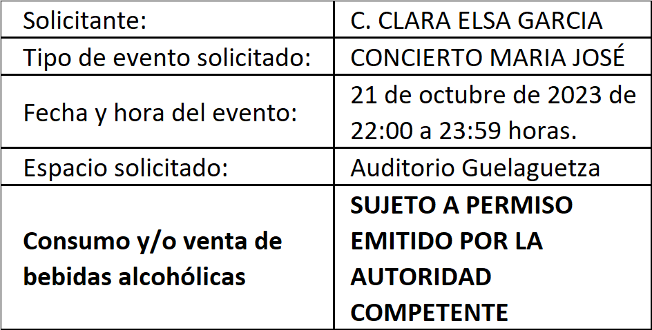
Si bien es cierto que lo que integra el expediente no es el permiso, si no un dictamen de requerimientos, esta Comisión de Desarrollo Económico y Mejora Regulatoria concluye que la solicitante se encuentra en trámite para la obtención del permiso para realizar el espectáculo y considera que el trámite para la obtención mismo fue iniciado con tiempo con las siguientes características:

Esta Comisión, con el objetivo de darle respuesta oportuna a la presente solicitud con fines regulatorios, y para que la Secretaría Municipal, Dirección de Ingresos, Dirección de Regulación de la Actividad Comercial y la Unidad de Trámites Empresariales, áreas operativas de este Municipio, tengan un tiempo considerable para cumplir con sus atribuciones, se procederá a otorgarle el permiso condicionado a la C. CLARA ELSA GARCIA(sic) para la venta de bebidas alcohólicas en su espectáculo de fecha 21 de octubre del 2023 en el Auditorio Guelaguetza.

Ahora bien, en caso de que el solicitante no haya cumplido con los requerimientos establecidos por la Comisión de Gobierno y Espectáculos previo a la fecha del evento, este dictamen perderá efectos, para lo cual, los Inspectores de la Dirección de Regulación de la Actividad Comercial deberán verificar que el organizador del evento muestre el presente dictamen, el pago del mismo (en caso de que exista venta de bebidas alcoholicas(sic) en el evento) y el permiso de la Comisión de Gobierno y Espectáculos, caso contrario, deberán actuar con estricto apego a la normatividad municipal.

Con base en los antecedentes y consideraciones anteriormente expuestos, la Comisión de Desarrollo Económico y Mejora Regulatoria con fundamento en los artículos 72 y 73 del Reglamento de Establecimientos Comerciales, Industriales y de Servicios del Municipio de Oaxaca de Juárez, emite el siguiente:

D I C T A M E N

PRIMERO.- Es PROCEDENTE autorizar el PERMISO a favor de la C. CLARA ELSA GARCIA(sic) para la VENTA DE BEBIDAS ALCOHÓLICAS EN ENVASE ABIERTO EN ESPECTÁCULO para el evento denominado: "CONCIERTO MARIA(sic) JOSÉ", a celebrarse el día sábado 21 de octubre del año 2023 con un horario de 22:00 a 23:59 horas en las instalaciones del Auditorio Guelaguetza; previo pago correspondiente de conformidad con la Ley de Ingresos del Municipio de Oaxaca de Juárez vigente.

SEGUNDO.- Con fundamento en el artículo 39 del Reglamento de Establecimientos Comerciales, Industriales y de Servicios del Municipio de Oaxaca de Juárez, la venta de bebidas alcohólicas deberá efectuarse en envase de cartón o de cualquier otro material biodegradable, quedando prohibida su venta en cualquier otro tipo de envase. Así mismo se prohíbe la venta de bebidas alcohólicas a menores de edad, personas en estado ebriedad o bajo el influjo de alguna droga, así como a personas con uniformes escolares, militares o policiacos e inspectores municipales.

TERCERO.- Gírese atento oficio a la Dirección de Regulación de la Actividad Comercial, para su conocimiento, visita de inspección y reporte del mismo, verificando que, en caso de que se lleve a cabo la venta de bebidas alcohólicas, el solicitante muestre el presente dictamen, el pago del mismo y el permiso de la Comisión de Gobierno y Espectáculos, con fundamento en el artículo 120 del Reglamento de Establecimientos Comerciales, Industriales y de Servicios del Municipio de Oaxaca de Juárez y el Capítulo Octavo, Sección Única del Reglamento de Mejora Regulatoria del Municipio de Oaxaca de Juárez.

CUARTO.- Gírese atento oficio a la Tesorería Municipal para su conocimiento y el cumplimiento de los asuntos de su competencia, de conformidad con lo establecido en el artículo 133 fracción IV del Bando de Policía y Gobierno del Municipio de Oaxaca de Juárez.

QUINTO.- Gírese atento oficio y túrnese el expediente a la Unidad de Tramites(sic) Empresariales para su conocimiento y el cumplimiento de los asuntos de su competencia.

SEXTO.- Remítase dicho dictamen a la Secretaria(sic) Municipal de Oaxaca de Juárez, para que por su conducto le dé el trámite correspondiente.

SEPTIMO(sic). - Notifíquese y cúmplase.

En cumplimiento a lo dispuesto por los artículos 68 fracción V de la Ley Orgánica Municipal; 5 del Reglamento de la Gaceta del Municipio de Oaxaca de Juárez; y para su debida publicación y observancia, se promulga el anterior dictamen en el Palacio Municipal de este Municipio de Oaxaca de Juárez.

DADO EN EL SALÓN DE CABILDO “PORFIRIO DÍAZ MORI” DEL HONORABLE AYUNTAMIENTO DEL MUNICIPIO DE OAXACA DE JUÁREZ, EL DÍA DIECINUEVE DE OCTUBRE DEL AÑO DOS MIL VEINTITRÉS.

ATENTAMENTE
“EL RESPETO AL DERECHO AJENO
ES LA PAZ”
PRESIDENTE MUNICIPAL CONSTITUCIONAL DE OAXACA DE JUÁREZ.

FRANCISCO MARTÍNEZ NERI.

ATENTAMENTE
“EL RESPETO AL DERECHO AJENO
ES LA PAZ”
SECRETARIA MUNICIPAL
DE OAXACA DE JUÁREZ.

EDITH ELENA RODRÍGUEZ ESCOBAR.

FRANCISCO MARTÍNEZ NERI, Presidente Municipal Constitucional del Municipio de Oaxaca de Juárez, del Estado Libre y Soberano de Oaxaca, a sus habitantes hace saber:

Que el Honorable Ayuntamiento del Municipio de Oaxaca de Juárez, Oaxaca, en uso de sus atribuciones y facultades y con fundamento en lo dispuesto por los artículos 115 fracción II de la Constitución Política de los Estados Unidos Mexicanos; 113 fracción I de la Constitución Política del Estado Libre y Soberano de Oaxaca; 68 fracción V, 136, 137 y 138 de la Ley Orgánica Municipal; 54 fracción IV y 242 del Bando de Policía y Gobierno del Municipio de Oaxaca de Juárez; y 3, 4 y 5 del Reglamento de la Gaceta del Municipio de Oaxaca de Juárez; en sesión Ordinaria de Cabildo de fecha diecinueve de octubre de dos mil veintitrés, tuvo a bien aprobar y expedir el siguiente:

DICTAMEN CDEyMR/300/2023

C O N S I D E R A N D O S

PRIMERO.- Esta Comisión de Desarrollo Económico y Mejora Regulatoria es competente para resolver el presunto asunto, con fundamento en lo establecido por los artículos 54, 55 fracción III y 56 de la Ley Orgánica Municipal del Estado de Oaxaca; artículos 61, 62 fracción III, 63 fracción XX, 67 y 93 fracciones XIII y XVI del Bando de Policía y Gobierno del Municipio de Oaxaca de Juárez, en vigor; y 7 fracciones X, XI y XII y 47 del Reglamento del Establecimientos Comerciales, Industriales y de Servicios del Municipio de Oaxaca de Juárez.

SEGUNDO.- De conformidad con lo establecido en el Bando de Policía y Gobierno del Municipio de Oaxaca de Juárez, en su numeral 93 fracción XIII, la Comisión de Desarrollo Económico y Mejora Regulatoria tendrá como su función:

"Dictaminar las modificaciones al catálogo de giros comerciales, industriales y de servicios del Municipio de Oaxaca de Juárez, de conformidad con la reglamentación en la materia."

Por otra parte, el artículo 43 del Reglamento del Establecimientos Comerciales, Industriales y de Servicios del Municipio de Oaxaca de Juárez señala:

"Los establecimientos comerciales podrán operar conforme al giro que le sea asignado, el cual estará en función de las actividades que desarrolle y su correspondencia con lo establecido en el Catálogo de giros. Será responsabilidad del comité de integración de giros la elaboración de dicho catálogo, así como su clasificación y actualización, mismas que deberán ser aprobadas por el Ayuntamiento, previo dictamen de la Comisión."

Y el artículo 45 del citado ordenamiento establece que el comité de integración de giros, estará conformado por:

- Los concejales de las regidurías que atiendan los asuntos relativos a: Desarrollo Económico, Salud Pública, Medio Ambiente, Protección Civil, Desarrollo Urbano;
- El o la titular de la Tesorería municipal(sic);
- Los funcionarios titulares de las dependencias de la Administración Pública Municipal responsables de atender lo relativo a: Economía, Salubridad, Medio Ambiente, Protección Civil, Desarrollo Urbano; y
- El o la titular de la Unidad de Trámites Empresariales.

Los integrantes del comité podrán designar un suplente, lo cual deberán hacer del conocimiento de la secretaría técnica mediante escrito."

Del estudio integral de los artículos en comento, se desprende que:

- Corresponde al Comité de Integración de Giros, la elaboración de dicho catálogo, así como su clasificación y actualización.
- La Comisión de Desarrollo Económico y Mejora Regulatoria es la facultada para dictaminar dichas acciones.
- El Ayuntamiento, en su caso, aprobará los proyectos de dictamen emanados de la Comisión de Desarrollo Económico y Mejora Regulatoria.

Por ende, la Comisión de Desarrollo Económico y Mejora Regulatoria está facultada para dictaminar las modificaciones al Catálogo de Giros Comerciales, Industriales y de Servicios del Municipio de Oaxaca de Juárez, de conformidad con la reglamentación en la materia y emanadas del Comité de Integración de Giros. Consecuentemente, esta Comisión de Desarrollo Económico y Mejora Regulatoria goza de facultades para analizar y dictaminar el Acta de la Sesión Ordinaria de Integración de Giros del Honorable Ayuntamiento de Oaxaca de Juárez, de fecha catorce de junio del año dos mil veintitrés.

TERCERO.- Que el municipio(sic) de Oaxaca de Juárez tiene como prioridad brindar un servicio eficiente con tareas orientadas al cumplimiento de las necesidades y expectativas de la población. La actualización permanente del Catálogo de Giros Comerciales, Industriales y de Servicios del Municipio de Oaxaca de Juárez, obedece a la obligación de transparentar y facilitar el trámite que llevan a cabo los ciudadanos para operar en el territorio municipal, una unidad económica.

La modificación del Catálogo de Giros Comerciales, Industriales y de Servicios del Municipio de Oaxaca de Juárez tiene por objeto armonizar su contenido a la realidad que se presenta en el acontecer del ámbito municipal buscando fortalecer el crecimiento económico.

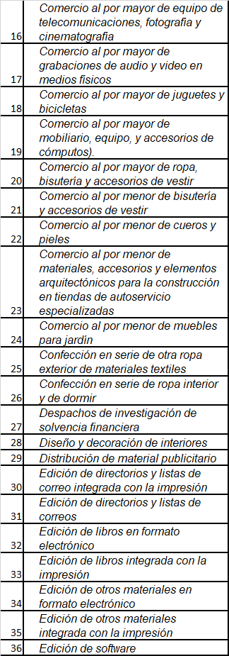
Por lo tanto es viable, analizar y dictaminar las propuestas de modificación al Catálogo de Giros Comerciales, Industriales y de Servicios del Municipio de Oaxaca de Juárez y los lineamientos de horarios de funcionamiento de los establecimientos comerciales de control especial por que busca eficientes condiciones normativas apegadas a la realidad, creando seguridad y certeza jurídica para las oaxaqueñas y los oaxaqueños.

CUARTO.- El Acta de la Sesión Ordinaria de Integración de Giros del Honorable Ayuntamiento de Oaxaca de Juárez, de fecha catorce de junio del año dos mil veintitrés contiene los siguientes acuerdos:

"PRIMERO.- Se modifica el Catálogo de giros comerciales, industriales y de servicios del Municipio de Oaxaca de Juárez, en los siguientes apartados:

CONTROL NORMAL

BAJO RIESGO

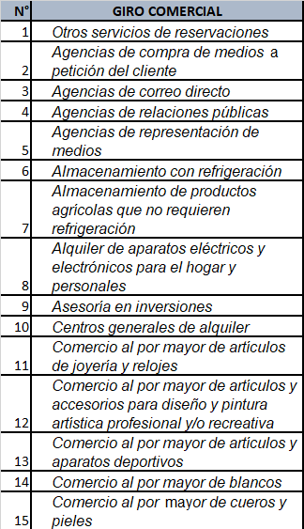
Se agregan los siguientes giros:

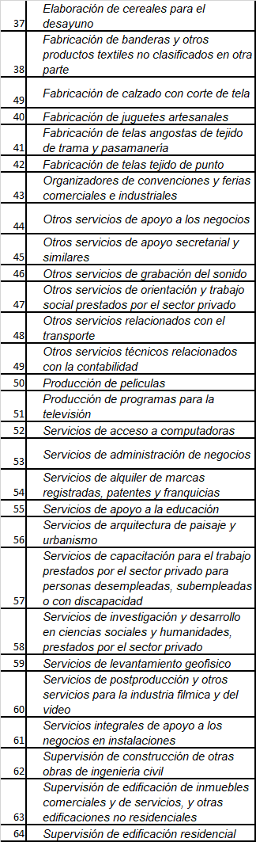
SEGUNDO.- Remítase la presente resolución a la Comisión de Desarrollo Económico y Mejora Regulatoria, a efecto de que la presente actualización al Catálogo de giros, comerciales, industriales y de servicios del municipio(sic) de Oaxaca de Juárez sea aprobada por el Ayuntamiento, en términos del artículo 43 del Reglamento de Establecimientos Comerciales, Industriales y de Servicios del Municipio de Oaxaca de Juárez.

QUINTO.- Por lo anterior, esta Comisión de Desarrollo Económico y Mejora Regulatoria considera que la solicitud del L.A. JOSE(sic) MANUEL VAZQUEZ(sic) CORDOVA(sic), SECRETARIO DE DESARROLLO ECONÓMICO cumplió con la normatividad correspondiente; como quedó asentado en los resultandos del presente, por lo que se emite el siguiente:

D I C T A M E N

PRIMERO.- Es PROCEDENTE la modificación al Catálogo de Giros Comerciales, Industriales y de Servicios del Municipio de Oaxaca de Juárez en términos de los acuerdos establecidos en el Acta de la Sesión Ordinaria de Integración de Giros del Honorable Ayuntamiento de Oaxaca de Juárez de fecha seis de octubre del año dos mil veintitrés.

SEGUNDO.- Notifíquese a la Secretaría de Desarrollo Económico, a la Tesorería Municipal, Secretaría Técnica y áreas competentes, con el objeto de que realicen los trámites legales y administrativos a que haya lugar.

TERCERO.- Notifíquese la resolución del Cabildo y túrnese el dictamen con el original del Acta de la Sesión Ordinaria a la Secretaria(sic) Técnica del Comité de Integración de Giros del H. Ayuntamiento de Oaxaca de Juárez para el cumplimiento de los asuntos de su competencia

CUARTO.- Remítase el presente dictamen a la Secretaría Municipal, para que por su conducto le dé el trámite correspondiente.

QUINTO.- Notifíquese y cúmplase.

En cumplimiento a lo dispuesto por los artículos 68 fracción V de la Ley Orgánica Municipal; 5 del Reglamento de la Gaceta del Municipio de Oaxaca de Juárez; y para su debida publicación y observancia, se promulga el anterior dictamen en el Palacio Municipal de este Municipio de Oaxaca de Juárez.

DADO EN EL SALÓN DE CABILDO “PORFIRIO DÍAZ MORI” DEL HONORABLE AYUNTAMIENTO DEL MUNICIPIO DE OAXACA DE JUÁREZ, EL DÍA DIECINUEVE DE OCTUBRE DEL AÑO DOS MIL VEINTITRÉS.

ATENTAMENTE
“EL RESPETO AL DERECHO AJENO
ES LA PAZ”
PRESIDENTE MUNICIPAL CONSTITUCIONAL DE OAXACA DE JUÁREZ.

FRANCISCO MARTÍNEZ NERI.

ATENTAMENTE
“EL RESPETO AL DERECHO AJENO
ES LA PAZ”
SECRETARIA MUNICIPAL
DE OAXACA DE JUÁREZ.

EDITH ELENA RODRÍGUEZ ESCOBAR.

FRANCISCO MARTÍNEZ NERI, Presidente Municipal Constitucional del Municipio de Oaxaca de Juárez, del Estado Libre y Soberano de Oaxaca, a sus habitantes hace saber:

Que el Honorable Ayuntamiento del Municipio de Oaxaca de Juárez, Oaxaca, en uso de sus atribuciones y facultades y con fundamento en lo dispuesto por los artículos 115 fracción II de la Constitución Política de los Estados Unidos Mexicanos; 113 fracción I de la Constitución Política del Estado Libre y Soberano de Oaxaca; 68 fracción V, 136, 137 y 138 de la Ley Orgánica Municipal; 54 fracción IV y 242 del Bando de Policía y Gobierno del Municipio de Oaxaca de Juárez; y 3, 4 y 5 del Reglamento de la Gaceta del Municipio de Oaxaca de Juárez; en sesión Extraordinaria de Cabildo de fecha veinticuatro de octubre de dos mil veintitrés, tuvo a bien aprobar y expedir el siguiente:

DICTAMEN CMyCVP/027/2023

C O N S I D E R A N D O S

PRIMERO. Esta Comisión de Mercados y Comercio en Vía Pública del Municipio de Oaxaca de Juárez, Oaxaca, ES COMPETENTE para emitir este dictamen en términos de los artículos, 115 fracciones II, párrafo segundo, y III inciso d) de la Constitución Política de los Estados Unidos Mexicanos; 113 fracciones I tras antepenúltimo párrafo y III inciso d) de la Constitución Política del Estado Libre y Soberano de Oaxaca; 53, 54, 55 fracción III y 56 fracción XXVI de la Ley Orgánica Municipal del Estado de Oaxaca; 61, 62 fracciones II, III y VIII, 63 fracción XV, 68, 71, 88, 96, 98, 100 y demás relativos aplicables del Bando de Policía y Gobierno del Municipio de Oaxaca de Juárez; 1, 3, 5, 7, 8, 12, 17, 18, 26, 27, 32 y demás relativos aplicables del Reglamento para el Control de Actividades Comerciales y de Servicios en Vía Pública del Municipio de Oaxaca de Juárez. - - -

SEGUNDO. Del Estudio y análisis del oficio descrito en el RESULTANDO SEGUNDO del presente dictamen y que corresponde a peticiones de permisos para llevar a cabo la venta de productos de temporada de "Día de Muertos" en la vía pública, consideramos los siguientes aspectos: - - - - - - - - - - - - - - - - - - - -

1.- Un aspecto de suma importancia a resaltar, es que la actividad comercial que se piensa generar de aprobarse las solicitudes de cuenta, derivan de la celebración religiosas de Día de Muertos o festividad de los Fieles Difuntos, es un mes en donde se desarrollan diversas actividades de carácter cultural, artístico, religioso y comerciales. En virtud del atractivo turístico nacional e internacional en que se ha convertido la Ciudad de Oaxaca de Juárez. - - - -

2.- Esta Comisión pondera el derecho humano consagrado en el artículo 5º de la Constitución Política de los Estados Unidos Mexicanos, que cita textualmente lo siguiente: - - - - - - - - - - - - - -

"Artículo 5o. A ninguna persona podrá impedirse que se dedique a la profesión, industria, comercio o trabajo que le acomode, siendo lícitos. El ejercicio de esta libertad sólo podrá vedarse por determinación judicial, cuando se ataquen los derechos de tercero(sic), o por resolución gubernativa, dictada en los términos que marque la ley, cuando se ofendan los derechos de la sociedad. Nadie puede ser privado del producto de su trabajo, sino por resolución judicial." - - - - - - - - - - - - - - - - - - - - -

De dicho dispositivo constitucional, podemos advertir que el Constituyente estableció como un derecho humano, el que a ninguna persona se le podrá impedir que se dedique a la profesión, industria, comercio o trabajo que le acomode y en este sentido la única limitante establecida es que sean LÍCITOS, en consecuencia, toda autoridad debe ponderar su actuar para garantizar que se haga efectivo ese derecho. Ahora bien, al caso concreto la licitud deviene de la autorización que en su momento pueda otorgar la autoridad competente, misma que en este Dictamen se analiza. - - - - - - - - - - - - - - - -

Por cuya razón, cualquier norma inferior que menoscabe ese derecho humano, debe aplicarse el PRINCIPIO PRO PERSONA, el cual fue incorporado en el artículo 1º, párrafo segundo, de la Constitución Política de los Estados Unidos Mexicanos, en el 2011, en los siguientes términos: - - - - - - - - - - - - - - - - - - - - -

"Las normas relativas a los derechos humanos se interpretarán de conformidad con esta Constitución y con los tratados internacionales de la materia favoreciendo en todo tiempo a las personas la protección más amplia."- - - - - - - - -

Y en este sentido deberá prevalecer siempre la norma que más favorezca a los derechos humanos de los gobernados sobre otra que limite ese derecho. - - - - - - - - - - - - - - - - - - - - - - - - - -

3.- Ahora bien si bien se reconoce el derecho humano al trabajo, este tienen que darse dentro del marco legal, pues de acuerdo a las garantías de legalidad y seguridad jurídica que se prevén en el artículo 14 Constitucional, en el sentido de que toda autoridad está impedida actuar al margen de la ley; de esta manera quedamos obligados ajustarnos a la letra de la ley, por lo que en relación a lo anterior debe decirse también en que la sesión ordinaria de cabildo de fecha 17 de febrero del año 2022, se autorizo por parte del Ayuntamiento un punto de acuerdo, el número 23, en donde, en concordancia con las políticas públicas en cuanto al comercio en vía pública, se amplían las zonas en donde no se permitirá el ejercicio de comercialización en la vía pública; dicho punto de acuerdo en esencia determina que la zona prohibida, abarcará el norte por la calle de Independencia que va de 20 de Noviembre hasta Armenta y López; al Poniente por la calle 20 de Noviembre desde Avenida Independencia hasta la calle de Aldama; al Sur por las calles de Aldama y Colón que va desde 20 de Noviembre hasta Armenta y López; al Oriente por las calles de Armenta y López que va desde Colón hasta la Independencia. Dichas áreas comprenden el arroyo de las calles que limitan la zona, así como la primera calle perpendicular a las mismas. Así mismo se comprende la totalidad de las calles de Macedonio Alcalá (Andador Turístico) desde Independencia hasta la calle de Allende, incluyendo el espacio que conocemos como el "El Pañuelito" y la explanada de Santo Domingo.

4.- En la autorización de dichos permisos, es menester también mencionar lo establecido en la fracción XXI del artículo 68 de la Ley Orgánica Municipal, para el Estado de Oaxaca: - - - - - - - -

"ARTÍCULO 68.- El Presidente Municipal, es el representante político y responsable directo de la administración pública municipal, encargado de velar por la correcta ejecución de las disposiciones del Ayuntamiento, con las siguientes facultades y obligaciones: - - - - - - - - -

XXI.- Resolver sobre las peticiones de los particulares en materia de permisos para el aprovechamiento y comercio en las vías públicas, con aprobación del Cabildo, las que de concederse, tendrán siempre el carácter de temporales y revocables y no serán gratuitas; - -

ARTÍCULO 43.- Son atribuciones del Ayuntamiento: - - - - - - - - - - - - - - - - - - - - - - - - -
XX.- Resolver en los términos convenientes para la comunidad, los casos de concesión de servicios públicos de su competencia, con excepción de los de seguridad pública y tránsito;

De dichos dispositivos podemos establecer sin duda alguna, los permisos para el aprovechamiento del comercio en vía pública son competencia exclusiva del municipio y poseen una característica exclusiva y es precisamente QUE SIEMPRE TENDRÁN EL CARÁCTER DE TEMPORALES Y REVOCABLES, además de que NO SERÁN GRATUITOS. Lo que necesariamente obliga a esta Comisión a determinar que previo a la expedición de los permisos, se cubran los derechos correspondientes a los mismos. - - - - -

Todos y cada uno de los permisos que se hayan expedido y se expidan para ejercer el comercio en vía pública por parte del Ayuntamiento, previo el procedimiento administrativo municipal correspondiente, tendrán el carácter de TEMPORALES y es que ello tiene una razón, social y jurídica; social porque se trata, de acuerdo al Reglamento para el Control de Actividades Comerciales y de Servicios en Vía Pública del Municipio de Oaxaca de Juárez, de crear oportunidades de trabajo a los sectores más pobres (artículo 30) con lo cual puedan mejorar sus condiciones de vida y jurídico porque al establecerse una temporalidad, de ninguna manera se generan derechos permanentes y con ello se protege que las vías públicas no se invadan de comerciantes que puedan generar un obstáculo en el tráfico peatonal y como consecuencia, ocasionar accidentes con el arroyo vehicular. - - - - - - - - - - - - - - - - - - - - - - -

En virtud de todo lo anteriormente expuesto, esta Comisión determina procedente que el Honorable Cabildo del Municipio de Oaxaca de Juárez, Oaxaca, con fundamento en lo dispuesto por los artículos 68 fracción XXI de la Ley Orgánica Municipal del Estado de Oaxaca y 148 fracción IV del Bando de Policía y Gobierno del Municipio de Oaxaca de Juárez; previo el pago de los derechos correspondientes, autoriza a la Dirección de Comercio en vía(sic) pública(sic) de este Ayuntamiento la expedición de permisos temporales, para la realización de Expo – Venta artesanal; en la ubicación, horarios, personas y condiciones que se especifican a continuación: -

l. Las fechas que se autorizan puedan comercializar los productos de temporada de "Día de Muertos" se especificarán en el cuadro que más adelante se inserta, en los horarios que ahí se especifican; por lo tanto en el momento en que la Dirección de Control de Comercio en Vía Pública en uso de las facultades que determina el artículo 8° del REGLAMENTO PARA EL CONTROL DE ACTIVIDADES COMERCIALES Y DE SERVICIOS EN VÍA PÚBLICA DEL MUNICIPIO DE OAXACA DE JUÁREZ, deberá considerar lo anterior. - - - - - - - - - - -

II. Previo a expedir el permiso correspondiente por parte de la Dirección de Comercio en Vía Pública, se deberá realizar el pago de derechos, mediante los formatos autorizados por la Tesorería Municipal, de acuerdo a las tarifas calculadas en unidad de medida y actualización vigente, establecidas en la Ley de Ingresos del Municipio de Oaxaca de Juárez, Distrito del Centro, Oaxaca, para el Ejercicio Fiscal 2023.- - - - - -

III. Además se deberán de observar todas las disposiciones aplicables en el REGLAMENTO PARA EL CONTROL DE ACTIVIDADES COMERCIALES Y DE SERVICIOS EN VÍA PÚBLICA DEL MUNICIPIO DE OAXACA DE JUÁREZ, a que se refieren los artículos 2, 3, 4, 8, 11, 12, 21, 22, 23, 24, 25, 26, 28, 32 y otros. - - - - - - - - -

IV. Es responsabilidad de los permisionarios encargarse de la separación debida de sus residuos sólidos, orgánicos e inorgánicos y el destino final de los mismos, y es causa de negarle futuros permisos, la falta de su cumplimiento. - - - - - - - - - - - - - - - - - - - - - - -

V. Esta Comisión previo el estudio y análisis de las solicitudes presentadas mediante los oficios SG/DCVP/1249/2023,asi(sic) como las solicitudes decepcionadas(sic) en esta Regiduría de Servicios Municipales y de Mercados y Comercio en Vía Pública, sede de la Presidencia de la Comisión de Mercados y Comercio en Vía Pública, únicamente autoriza a las siguientes personas, puedan ejercer la actividad comercial en vía pública, temporalmente y/o eventualmente, en el giro, ubicación, metraje y horarios siguientes: - - - -

Calle Macedonio Alcalá que va de la plazuela del Carmen Alto hasta la esquina de la calle Berriozábal.
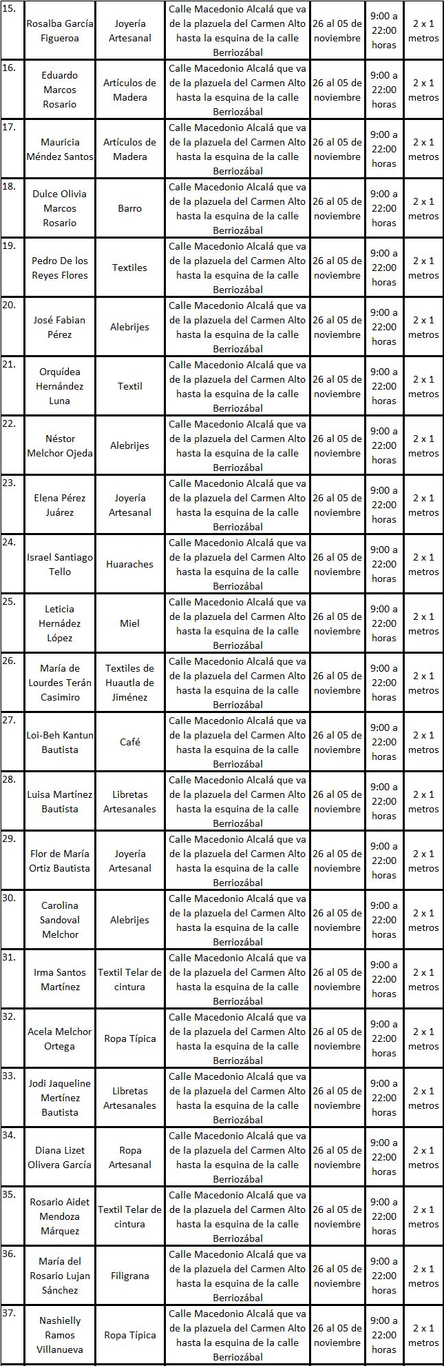
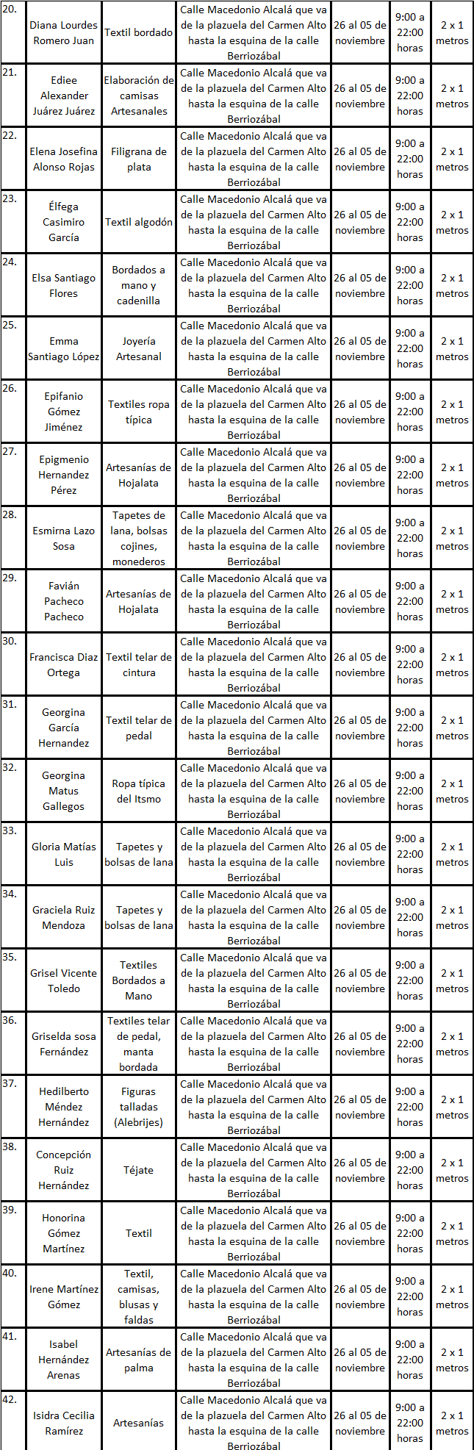

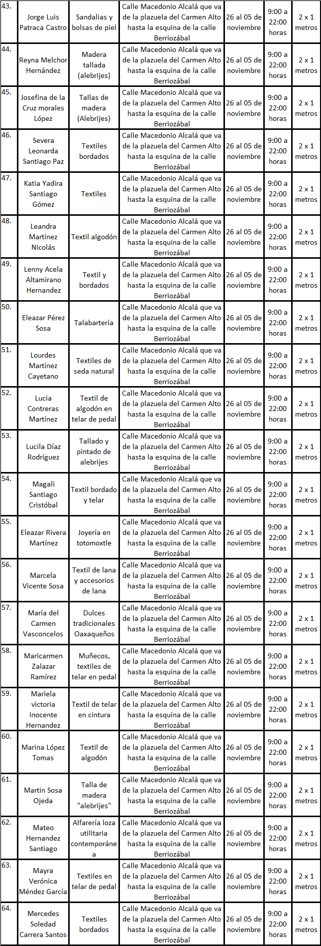

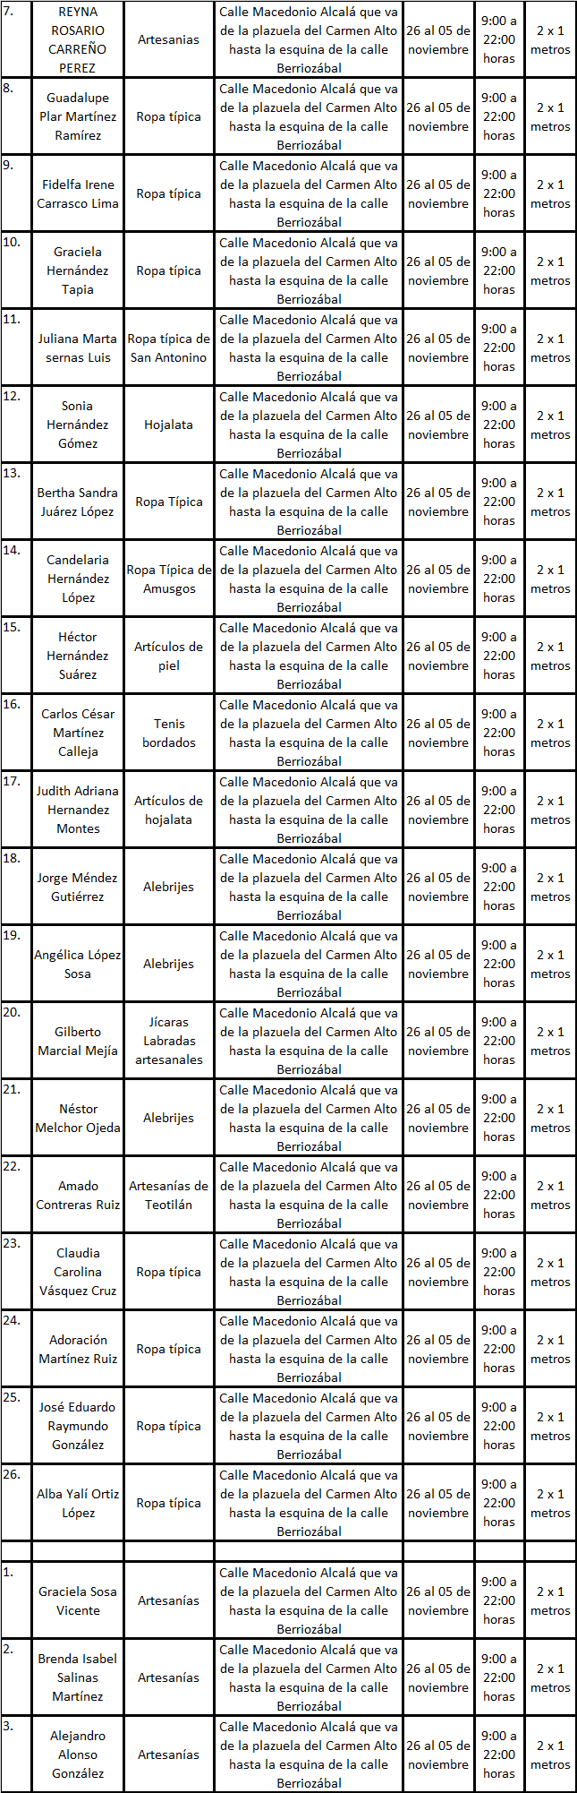
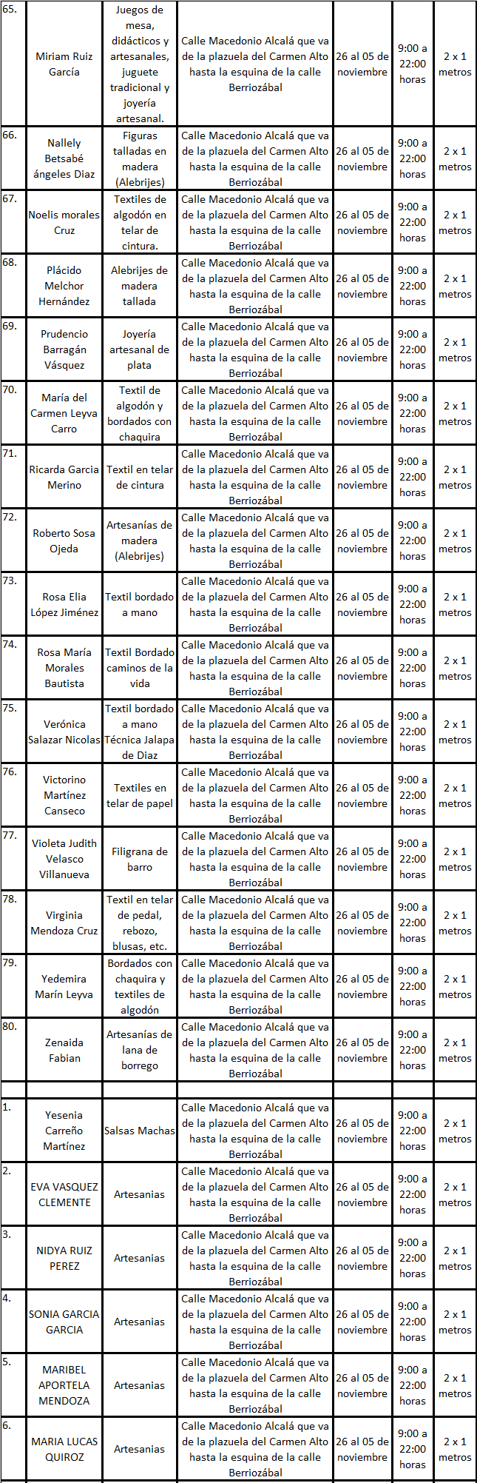

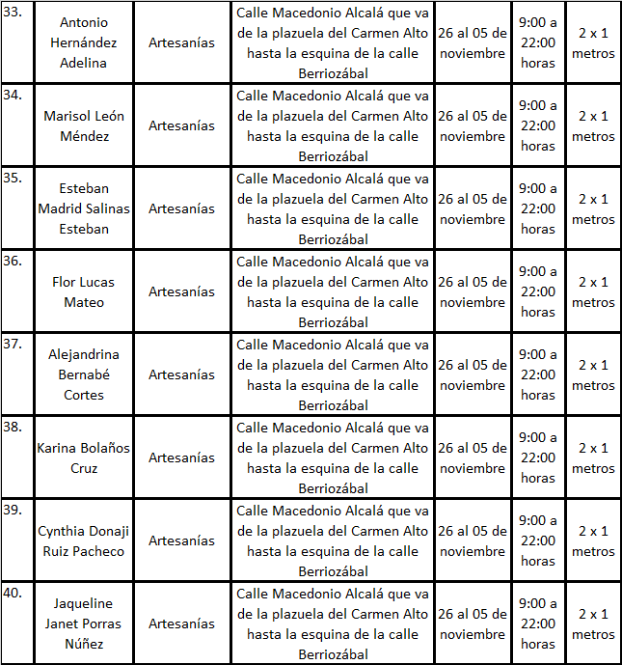
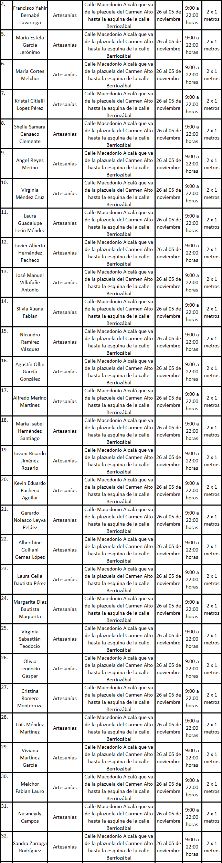
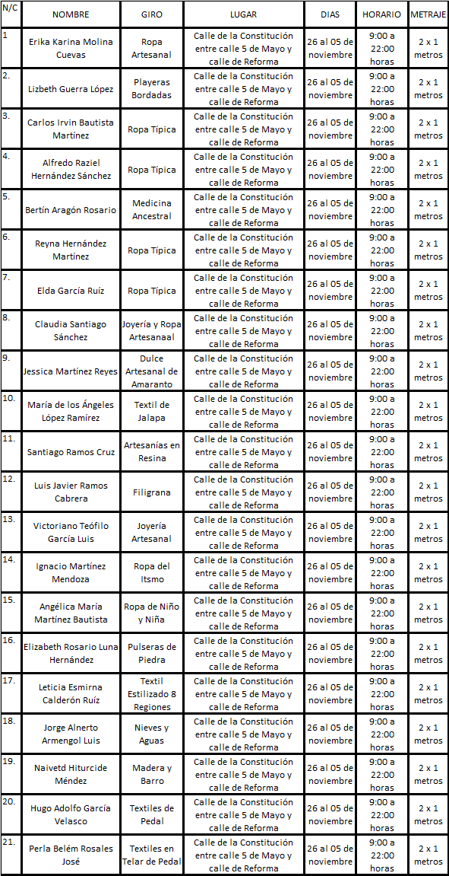
Calle de la Constitución entre Calle 5 de Mayo y Calle de Reforma:
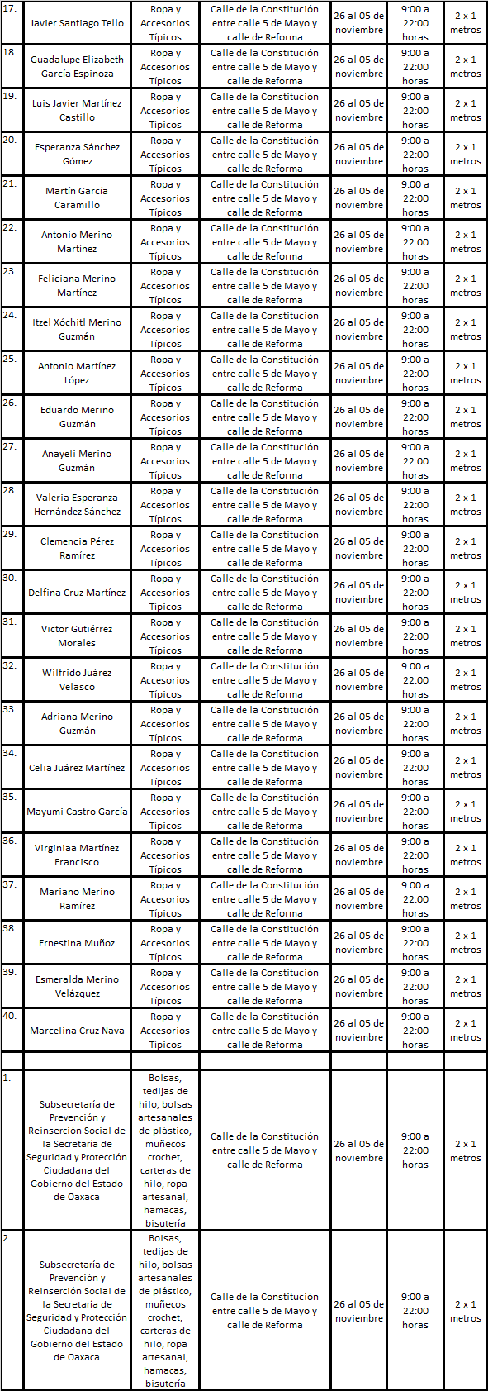
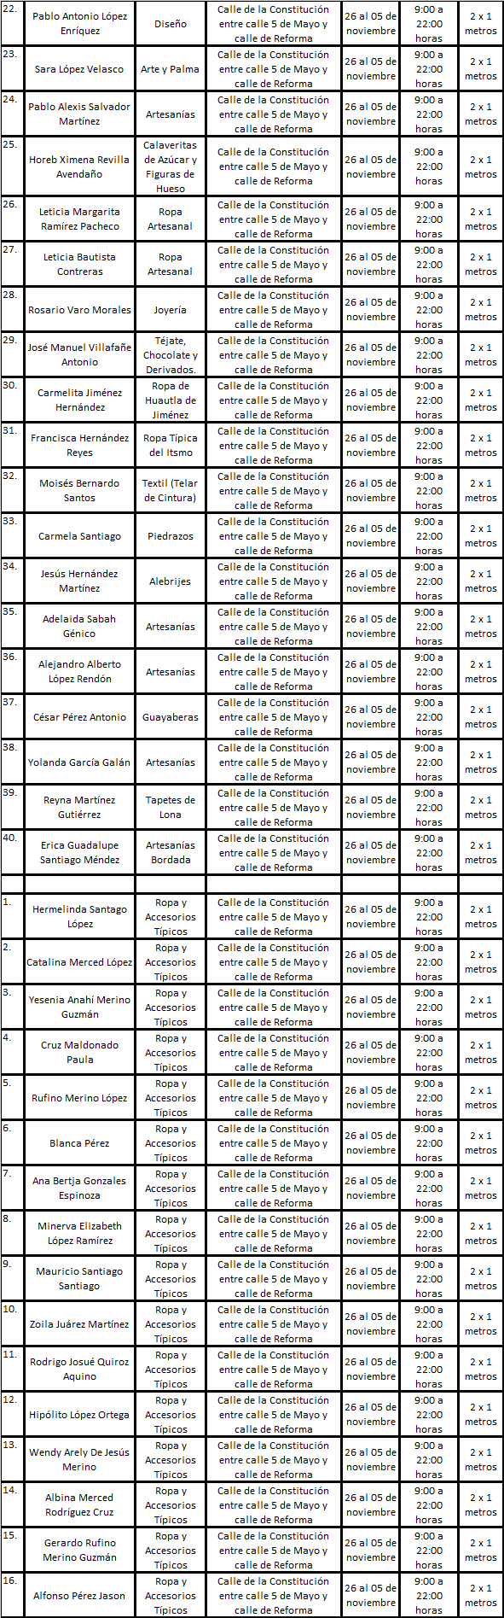

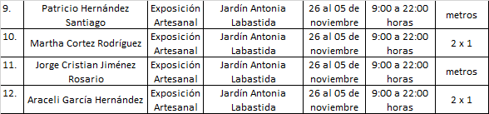
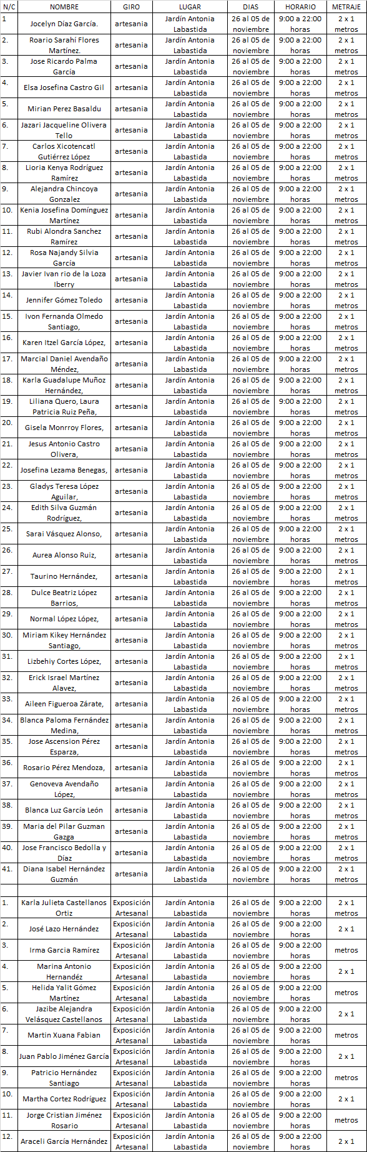
Jardín Antonia Labastida:

En Virtud de lo anteriormente expuesto, fundado y motivado, los integrantes de esta Comisión de Mercados y Comercio en Vía Pública, sometemos a consideración de este Honorable Cabildo del Municipio de Oaxaca de Juárez, Oaxaca el siguiente: - - - - - - - - - - - - - - - - - - - -

D I C T A M E N

Esta Comisión de MERCADOS Y COMERCIO EN VÍA PÚBLICA, dictamina procedente que: - -

EL HONORABLE CABILDO DEL MUNICIPIO DE OAXACA DE JUÁREZ, OAXACA, CON FUNDAMENTO EN LO DISPUESTO POR LOS ARTÍCULOS 68 FRACCIÓN XXI DE LA LEY ORGÁNICA MUNICIPAL DEL ESTADO DE OAXACA Y 148 FRACCIÓN IV DEL BANDO DE POLICÍA Y GOBIERNO DEL MUNICIPIO DE OAXACA DE JUÁREZ; PREVIO EL PAGO DE LOS DERECHOS CORRESPONDIENTES AUTORIZA A LA DIRECCIÓN DE COMERCIO EN VÍA PÚBLICA DE ESTE AYUNTAMIENTO EXPIDA PERMISOS TEMPORALES, PARA LOS DÍAS, LUGARES, HORARIOS, PERSONAS Y CONDICIONES QUE SE ESPECIFICAN EN EL CONSIDERANDO SEGUNDO DEL PRESENTE DICTAMEN. - - - -

T R A N S I TO R I O S

PRIMERO. - EL PRESENTE ENTRARÁ EN VIGOR EL DÍA DE SU APROBACIÓN POR EL CABILDO. - - - - - - - - - - - - - - - - - - - - - - - - - - -

SEGUNDO:(sic) Notifíquese a la titular de la Dirección de Comercio en Vía Pública, el presente dictamen para su ejecución e intervención; así mismo, al momento de extender los permisos a las personas a que se refiere el presente dictamen les haga saber: - - - - - - - - - -

1.- Las causales de cancelación de los mismos.

2.- Que de acuerdo a lo establecido en el artículo 6 del Reglamento de Arbolado Urbano para el Municipio de Oaxaca de Juárez; queda prohibido maltratar, provocar fuego, o realizar cualquier acción que provoque daño a raíces, ramas, corteza de los tallos y follaje de los árboles, arbustos y plantas; así como, fijar, clavar, sujetar, amarrar o colgar letreros, propaganda de cualquier tipo, dirigir o colocar iluminación, cables o cualquier otro elemento, en árboles o plantas que están en áreas públicas,(sic) - - - - -

3.- Que de acuerdo a lo establecido en el artículo 197 del Reglamento General de Aplicación del Plan Parcial de Conservación del Centro Histórico de la Ciudad de Oaxaca de Juárez; se podrá imponer multa, ordenar arresto administrativo y requerir la reparación del daño a quien dañe voluntariamente o involuntariamente: cualquiera de los edificios catalogados y no catalogados, incluyendo los elementos que lo complementen, los espacios abiertos, la traza urbana y el mobiliario urbano. - - - - - - - - - - - - - -

4.-Vigile el cumplimiento de la norma. - - - - - - - -

TERCERO. -:(sic) Notifíquese al titular de Protección Civil el presente dictamen e instrúyasele para su intervención e inspeccione que las instalaciones eléctricas, de gas o cualquier tipo de instalación que ocupe material inflamable o que pueda implicar un riesgo para los usuarios y transeúntes estén debidamente instalados, en caso contrario requerir a los comerciantes para que adecuen sus instalaciones bajo el apercibimiento de que en caso de incumplimiento darán parte a la dirección(sic) de comercio(sic) en vía(sic) pública(sic) para la cancelación de su permiso. -

CUARTO. - Instrúyase al Secretario de Seguridad Ciudadana y Movilidad, para que ordene a elementos a su mando, den el acompañamiento y protección respectiva a los integrantes de la Dirección de Comercio en Vía Púbica y al cuerpo de inspectores en la instalación de los puestos autorizados en el presente dictamen y verifiquen que los puestos no obstruyan la vialidad más allá de lo autorizado. - - - - - - - - - - - - - - - - - - - - - - - - - - -

QUINTO. – Previo a expedir el permiso correspondiente por parte de la Dirección de Comercio en Vía Pública; - - - - - - - - - - - - - - - - -
1.- se(sic) deberá realizar el pago de derechos a más tardar tres días antes de la fecha de inicio de la festividad,(sic) - - - - - - - - - - - - - - - - - - - - -
2.- Presentar su contrato de luz reciente y vigente expedido por la Comisión Federal de Electricidad, como requisitos indispensables para la instalación; - - - - - - - - - - - - - - - - - - - - -
3.- No se permitirá la instalación de puestos de alimentos y bebidas NO alcohólicas, de aquellos que no presenten su CONSTANCIA DEL MANEJO HIGIÉNICO DE ALIMENTOS VIGENTE. - - - - - - - - - - - - - - - - - - - - - - - - - - -

SEXTO. - Requiérase a la titular de la Dirección de Comercio en Vía Pública para que informe, mediante oficio, a la Comisión de Mercados y Comercio en Vía Pública, a más tardar a los tres días siguientes al en que se hayan vencido los permisos autorizados, el resultado de la verificación e inspección realizada con motivo de la instalación de los puestos, así como; del retiro de las personas de los lugares en que se les haya autorizado los permisos. - - - - - - - - - - - - -

SEPTIMO(sic).- La Dirección de Comercio en Vía Pública, informará y requerirá a los permisionarios que: Cumplan lo dispuesto por la Profeco en materia de derecho a la información a las personas consumidoras, en cuanto a: - - - -
1.- Exhiban precios y tarifas y condiciones de manera visible y; - - - - - - - - - - - - - - - - - - - - - - -
2.- Se respeten los precios exhibidos, promociones y/u ofertas. - - - - - - - - - - - - - - - - -

OCTAVO. - Notifíquese a la Dirección de ingresos(sic) dependiente de la Tesorería Municipal. - - - - - - - - - - - - - - - - - - - - - - - - - - - -

NOVENO. - Es responsabilidad de los permisionarios encargarse de la separación debida de sus residuos sólidos y el destino final de los mismos, y es causa de negarle futuros permisos, la falta de su cumplimiento. Para lo cual la Dirección de Comercio en Vía Pública informará a esta Comisión el incumplimiento en su caso por parte del permisionario. - - - - - - - - -

DECIMO(sic). - Publíquese en la gaceta(sic) oficial(sic) y páginas oficiales de internet del municipio(sic) de Oaxaca de Juárez, Oaxaca. - -

En cumplimiento a lo dispuesto por los artículos 68 fracción V de la Ley Orgánica Municipal; 5 del Reglamento de la Gaceta del Municipio de Oaxaca de Juárez; y para su debida publicación y observancia, se promulga el anterior dictamen en el Palacio Municipal de este Municipio de Oaxaca de Juárez.

DADO EN SESIÓN DE CABILDO DEL MUNICIPIO DE OAXACA DE JUÁREZ, MEDIANTE PLATAFORMA ELECTRÓNICA, EL DÍA VEINTICUATRO DE OCTUBRE DEL AÑO DOS MIL VEINTITRÉS.

ATENTAMENTE
“EL RESPETO AL DERECHO AJENO
ES LA PAZ”
PRESIDENTE MUNICIPAL CONSTITUCIONAL DE OAXACA DE JUÁREZ.

FRANCISCO MARTÍNEZ NERI.

ATENTAMENTE
“EL RESPETO AL DERECHO AJENO
ES LA PAZ”
SECRETARIA MUNICIPAL
DE OAXACA DE JUÁREZ.

EDITH ELENA RODRÍGUEZ ESCOBAR.

FRANCISCO MARTÍNEZ NERI, Presidente Municipal Constitucional del Municipio de Oaxaca de Juárez, del Estado Libre y Soberano de Oaxaca, a sus habitantes hace saber:

Que el Honorable Ayuntamiento del Municipio de Oaxaca de Juárez, Oaxaca, en uso de sus atribuciones y facultades y con fundamento en lo dispuesto por los artículos 115 fracción II de la Constitución Política de los Estados Unidos Mexicanos; 113 fracción I de la Constitución Política del Estado Libre y Soberano de Oaxaca; 68 fracción V, 136, 137 y 138 de la Ley Orgánica Municipal; 54 fracción IV y 242 del Bando de Policía y Gobierno del Municipio de Oaxaca de Juárez; y 3, 4 y 5 del Reglamento de la Gaceta del Municipio de Oaxaca de Juárez; en sesión Ordinaria de Cabildo de fecha veintiséis de octubre de dos mil veintitrés, tuvo a bien aprobar y expedir el siguiente:

DICTAMEN CMyCVP/CD/014/2023

C O N S I D E R A N D O

PRIMERO.- Que esta Comisión de Mercados y Comercio en Vía Pública del Municipio de Oaxaca de Juárez, es competente para conocer, estudiar y dictaminar sobre la Cesión de Derechos de una Concesión de espacios ubicados en la zona Ex jardinera, zona comida y pan del Mercado de abasto "MARGARITA MAZA DE JUÁREZ", en términos de lo dispuesto por los artículos 115 Fracción III inciso d) de la Constitución Política de los Estados Unidos Mexicanos; 113 fracciones I antepenúltimo párrafo, III inciso d) de la Constitución Política del Estado Libre y Soberano de Oaxaca; 1, 54 y 55 de la Ley Orgánica Municipal del Estado de Oaxaca; 49, 61, 62 fracción III, 63 fracción XV, 64, 65, 68, 71, 88 y demás relativos aplicables del Bando de la Policía y Gobierno del Municipio de Oaxaca de Juárez; y el apartado II denominado "LINEAMIENTOS PARA EL TRÁMITE DE REGULARIZACIÓN DE CONCESIONARIO Y CESIÓN DE DERECHOS" y apartado VI, denominado "LINEAMIENTOS PARA EL PROCEDIMIENTO ADMINISTRATIVO DE TRÁMITES DE SUCESIONES DE DERECHOS, REGULARIZACIÓN DE CONCESIONARIO, CESIÓN DE DERECHOS, TRASPASO DE PUESTO O CASETA, AMPLIACIÓN DE GIRO Y CAMBIO DE GIRO" del ordenamiento jurídico denominado "Lineamientos para Trámites Administrativos de los Mercados Públicos." -

SEGUNDO.- La figura Jurídica denominada Concesión Administrativa, se encuentra previsto en el TÍTULO TERCERO "DE LA CONCESIÓN DE SERVICIOS PÚBLICOS MUNICIPALES" CAPÍTULO I "OTORGAMIENTO Y RÉGIMEN DE LAS CONCESIONES" de la Ley de Planeación, Desarrollo Administrativo y Servicios Públicos Municipales, vigente en el Estado. - - - -

TERCERO:(sic) Esta Comisión de Mercados y Comercio en Vía Pública, considera que cuenta con los elementos necesarios para resolver el presente expediente, por lo tanto, entrando al estudio y análisis de la solicitud realizada por la C. JUANA SANTIAGO VICENTE y RUBEN(sic) HERNANDEZ(sic) LOPEZ(sic) y pruebas que obran en el expediente, tenemos: - - - - - - - - - - -

a) El apartado II y VI de los Lineamientos para Trámites Administrativos de los Mercados Públicos, citan textualmente:

“II.-LINEAMIENTOS PARA EL TRÁMITE DE REGULARIZACIÓN DE CONCESIONARIO Y CESIÓN DE DERECHOS:
1.- SOLICITUD DIRIGIDA AL ADMINISTRADOR DEL MERCADO CORRESPONDIENTE, PRESENTADA POR EL POSESIONARIO.
2.- FORMATO ÚNICO DE MERCADOS DEBIDAMENTE REQUISITADO.
3- ACTA DE CESIÓN DE DERECHOS ENTRE LOS PARTICULARES (EN CASOS APLICABLES).
4.-ACTA DE NACIMIENTO DEL CESIONARIO Y DEL CEDENTE.
5.- IDENTIFICACIÓN OFICIAL VIGENTE DEL CESIONARIO Y DEL CEDENTE.
6.- COMPROBANTES DE LOS ÚLTIMOS CINCO AÑOS DE PAGO DE DERECHO DE PISO; EN CASO DE NO CONTAR CON DICHOS COMPROBANTES, PRESENTAR LA CONSTANCIA DE NO ADEUDO SUSCRITA POR LA DIRECCIÓN DE INGRESOS Y CONTROL FISCAL DEL HONORABLE AYUNTAMIENTO DE OAXACA DE JUÁREZ.
7.- COMPROBANTE DE DOMICILIO RECIENTE DEL CESIONARIO Y CEDENTE.
8,- CONSTANCIA DE VERIFICACIÓN Y RECONOCIMIENTO DEL LOCAL COMERCIAL, PUESTO, CASETA O ESPACIO, EXPEDIDO POR PARTE DE LA ADMINISTRACIÓN DEL MERCADO CORRESPONDIENTE.
9.- CONSTANCIA DE OPINIÓN EMITIDA POR LA ORGANIZACIÓN O MESA DIRECTIVA, EN CASO DE PERTENECER A ALGUNA(sic)
10.- DESIGNACIÓN DE BENEFICIARIO (PRESENTAR LA COPIA DE LA CREDENCIAL DE ELECTOR VIGENTE, EN CASO DE SER MENOR DE EDAD, PRESENTAR LA DOCUMENTACIÓN DE SU TUTOR O ALBACEA).
11.-DOS TESTIGOS QUE ACREDITEN SU DICHO (IDENTIFICACIÓN OFICIAL VIGENTE Y COMPROBANTE DE DOMICILIO)."

"VI.- LINEAMIENTOS PARA EL PROCEDIMIENTO ADMINISTRATIVO DE TRÁMITES DE SUCESIÓN DE DERECHOS, REGULARIZACIÓN DE CONCESIONARIO, CESIÓN DE DERECHOS, TRASPASO DE PUESTO O CASETA, AMPLIACIÓN DE GIRO V(sic) CAMBIO DE GIRO:
1.- LA ADMINISTRACIÓN DEL MERCADO CORRESPONDIENTE, EMITIRÁ LA CONSTANCIA DE VERIFICACIÓN Y RECONOCIMIENTO, MISMA QUE DEBERÁ INCLUIR LOS SIGUIENTES DATOS:
MEDIDAS DEL LOCAL, PUESTO O CASETA, GIRO COMERCIAL, CONDICIONES EN QUE SE ENCUENTRA, DESCRIPCIÓN DEL TIPO DE CONSTRUCCIÓN, NÚMERO DE CUENTA Y LOS COMENTARIOS QUE SE ESTIMEN PERTINENTES.
2.- LA ADMINISTRACIÓN DEL MERCADO CORRESPONDIENTE RECIBIRÁ LA SOLICITUD DEL INTERESADO ACOMPAÑADA DE LOS REQUISITOS (DEBERÁN PRESENTAR ORIGINALES PARA EL COTEJO RESPECTIVO Y DOS JUEGOS DE COPIAS DE LA DOCUMENTACIÓN REQUERIDA).
3. - CADA UNO DE LOS TRÁMITES SE REALIZARÁ POR SEPARADO YA QUE LA LEY DE INGRESOS MUNICIPAL EN EL APARTADO PRIMERO CORRESPONDIENTE A MERCADOS Y VÍA PÚBLICA, CONTEMPLA UN COSTO INDEPENDIENTE PARA CADA UNO DE ELLOS.
4,(sic)- LA ADMINISTRACIÓN DEL MERCADO CORRESPONDIENTE, DEBERÁ CANALIZAR LOS EXPEDIENTES A LA DIRECCIÓN DE MERCADOS, PÚBLICOS PARA REVISIÓN Y VISTO BUENO DEL TITULAR, A FIN DE QUE SE REMITA A LA REGIDURÍA DE SERVICIOS MUNICIPALES, Y DE MERCADOS Y VIA(sic) PÚBLICA.
5.- LA REGIDURÍA DE SERVICIOS MUNICIPALES, Y DE MERCADOS Y VÍA PÚBLICA, REALIZARÁ LAS DILIGENCIAS PERTINENTES, COTEJO DE LA DOCUMENTACIÓN REQUERIDA Y RATIFICACIÓN DE LA SOLICITUD, EN LOS CASOS QUE SEA NECESARIO SE CITARÁ AL INTERESADO QUIEN SE DEBERÁ PRESENTAR DEBIDAMENTE IDENTIFICADO; POSTERIORMENTE SERÁ TURNADO A LA COMISIÓN DE MERCADOS Y VÍA PÚBLICA, PARA SU VALORACIÓN, ANÁLISIS Y DICTAMEN RESPECTIVO.
6.- UNA VEZ QUE LA COMISIÓN DE MERCADOS Y VÍA PÚBLICA DICTAMINE LA SOLICITUD PLANTEADA, EL INTERESADO SERÁ NOTIFICADO A TRAVÉS DE LA REGIDURÍA DE SERVICIOS MUNICIPALES Y DE MERCADOS Y VÍA PÚBLICA.
7.- LA DIRECCIÓN DE MERCADOS PÚBLICOS DEBERÁ EXPEDIR LA ORDEN DE PAGO DEL TRÁMITE CORRESPONDIENTE EN UN PLAZO DE DIEZ DÍAS HÁBILES, CONTADOS A PARTIR DE LA RECEPCIÓN DEL OFICIO MEDIANTE EL QUE LA REGIDURÍA DE SERVICIOS MUNICIPALES, Y DE MERCADOS Y VÍA PÚBLICA REMITA COPIA SIMPLE DEL DICTAMEN PARA SU CUMPLIMIENTO.
8.- EL INTERESADO DEBERÁ IDENTIFICARSE AL MOMENTO DE RECOGER LA ORDEN DE PAGO.
9.- EL PLAZO PARA EFECTUAR EL PAGO POR EL TRÁMITE CORRESPONDIENTE, ES DE QUINCE DÍAS HÁBILES CONTADOS A PARTIR DE LA RECEPCIÓN DE LA ORDEN DE PAGO, DE NO HACERLO SE REVOCARÁ DICHO ACUERDO AUTOMÁTICAMENTE. ESTA LEYENDA DEBERÁ SER VISIBLE AL FRENTE DEL DOCUMENTO CON LA FECHA DE DESPACHO.
10.- EL COSTO DE CADA TRÁMITE ESTARÁ ESPECIFICADO EN LA LEY DE INGRESOS DEL MUNICIPIO DE OAXACA DE JUÁREZ, OAX., PARA EL EJERCICIO FISCAL VIGENTE."

De dichos lineamientos en cita, podemos establecer que en el trámite de la CESIÓN DE DERECHOS, se requiere una petición formal del trámite de cesión de derechos, como específicamente lo señala el numeral 1 del apartado II, antes citado, al establecer que la solicitud será presentada por el posesionario, lo anterior adminiculado con los artículo 6, 7 y 9 del Reglamento de los Mercados Públicos de la Ciudad de Oaxaca, que establecen que se declara de orden público la concesión que el Ayuntamiento otorgue y que esos derechos constituyen una concesión a favor de quien se autoriza y que ello le da el derecho del uso del piso, de ahí la obligatoriedad de citar a quien ostente los derechos de la concesión para que en presencia de la autoridad municipal, confirme su deseo de ceder a otro sus derechos, como lo señala el numeral 5 del apartado VI, antes transcrito.

EL HECHO DE QUE LA AUTORIDAD MUNICIPAL, ORDENE LA RATIFICACIÓN POR PARTE DE LA CONCESIONARIA, DE SU DESEO DE CEDER A OTRA LOS DERECHOS QUE LE CONFIERE LA CONCESIÓN que le otorgó el H. Ayuntamiento, ES UN PRINCIPIO DE SEGURIDAD JURÍDICA, establecido por el artículo 14 de la Constitución Política de los Estados Unidos Mexicanos, que establece que nadie podrá ser privado de sus derechos, sino mediante juicio seguido en el que se cumplan las formalidades esenciales del procedimiento: de ahí que, como autoridad municipal, estamos obligados a cerciorarnos de que efectivamente el deseo de la concesionaria de ceder a otra sus derechos, no se encuentra coaccionado o que efectivamente ese es el deseo de la concesionaria.

b) En este sentido y al llevar a cabo un análisis de las constancias que obran en el sumario, tenemos que:

i. Con LA CONSTANCIA DE VERIFICACIÓN Y RECONOCIMIENTO, de fecha 23 DE MAYO del año dos mil veintitrés, está acreditada la existencia respecto del local número 1 J18, con objeto/contrato: 1050000010467, con giro de "MERCERÍA" ubicado en la zona Ex jardinera comidas y pan del Mercado de abasto "MARGARITA MAZA DE JUÁREZ";
ii. Con los recibos de pagos de los últimos cinco años anteriores, y que se encuentran descritos en el RESULTANDO PRIMERO, se acredita que el mismo se encuentra al corriente de sus pagos; que con ambos documentos;
iii. Se demuestra que dicha caseta está concesionado a favor de la C. JUANA SANTIAGO VICENTE;
iv, Que dicha caseta está al corriente en el pago de sus derechos de piso;
v. Que la emisión de la constancia de verificación y reconocimiento, fue hecha por autoridad competente en términos del apartado VI, numeral 1, de los Lineamientos antes invocados;(sic)
vi. Obran en el sumario los originales de la documentación referida.

c) Por otra parte el requisito de la RATIFICACIÓN está satisfecho, pues mediante diligencia de fecha 21 DE FEBRERO DEL AÑO EN CURSO, compareció ante el Regidor de Servicios Municipales y de Mercados y Comercio en Vía Pública, la CONCESIONARIA MARIA(sic) DE LOS ÁNGELES GARCIA(sic) CASTELLANOS, a ratificar su deseo de ceder los derechos que le concede su concesión a favor del C. RUBEN(sic) HERNANDEZ(sic) LÓPEZ, corroborado lo anterior con la manifestación de los testigos MARGARITA RAMIREZ(sic) CRUZ Y EL C. SAMUEL DAVID SOTO PLACENCIA; quienes cumplieron con las obligaciones a que están sujetos, de conformidad con el apartado II de los referidos LINEAMIENTOS PARA TRÁMITES ADMINISTRATIVOS DE LOS MERCADOS PÚBLICOS", pues obran en el presente expediente:

i. Su correspondiente solicitud, debidamente requisitada;
ii. Exhibió el Formato Único de Mercados. debidamente requisitado;
iii. La correspondiente acta de sesión de derechos;
iv. Originales tanto de las actas de nacimiento del cesionario y del cedente;
v. Copia de las identificaciones oficiales, tanto del cesionario como del cedente;
vi. LOS RECIBOS DE PAGO DE DERECHOS, con la que demuestra estar al corriente en el pago de los últimos cinco años anteriores;
vii. La constancia de verificación y reconocimiento del local comercial en cuestión;(sic)
viii. La designación de beneficiario y el testimonio de dos testigos.

De lo anterior está Comisión dictaminadora, llega a la determinación:
PRIMERO.- Que la voluntad de la concesionaria de ceder a otra sus derechos correspondientes, NO SE ENCUENTRA COACCIONADA, sino que la misma ES LIBRE, POR LO CUAL, DESDE ESTE MOMENTO SURTE SUS EFECTOS JURÍDICOS CORRESPONDIENTES, DADO QUE LA MISMA FUE MANFIESTADA(sic) PERSONALMENTE ANTE EL REGIDOR DE SERVCICIOS(sic) MUNICIPALES Y MERCADOS Y COMERCIO EN VÍA PÚBLICA Y CUYO PROCEDIMIENTO FUE HECHO COMO LO MARCA LA NORMATIVA CORRESPONDIENTE, POR LO TANTO ESTÁ ACREDITADO QUE SU VOLUNTAD NO SE ENCUENTRA COACCIONADA, QUE EL ACTO DE CEDER A OTRO sus DERECHOS ES POR su LIBRE VOLUNTAD; en consecuencia,(sic)

SEGUNDO.- La Comisión de Mercados y Comercio en Vía Pública, propone al H. Cabildo, APRUEBE LA CESIÓN DE DERECHOS que realiza la CONCESIONARIA JUANA SANTIAGO VICENTE, a favor del C. RUBEN(sic) HERNANDEZ(sic) LÓPEZ respecto del local número 1 J18, con objeto/contrato: 1050000010467, con giro de "MERCERÍA" ubicado en la zona de Ex jardinera comidas y pan del Mercado de abasto "MARGARITA MAZA DE JUAREZ(sic)", del Municipio de Oaxaca de Juárez; por cuya razón se emite el siguiente: - - -

D I C T A M E N

PRIMERO. - EL HONORABLE CABILDO DEL MUNICIPIO DE OAXACA DE JUÁREZ, OAXACA, CON FUNDAMENTO EN LO DISPUESTO POR LOS ARTÍCULOS 43 FRACCIÓN XX, 54 Y 55 FRACCIÓN III DE LA LEY ORGÁNICA MUNICIPAL DEL ESTADO DE OAXACA Y 88 FRACCIÓN V DEL BANDO DE POLICIA(sic) Y GOBIERNO DEL MUNICIPIO DE OAXACA DE JUÁREZ; DETERMINA APROBAR LA CESIÓN DE DERECHOS QUE REALIZA LA CONCESIONARIA JUANA SANTIAGO VICENTE, A FAVOR DEL C. RUBEN(sic) HERNANDEZ(sic) LÓPEZ, RESPECTO DEL LOCAL NUMERO(sic) 1 J18, CON OBJETO/CONTRATO: 1050000010467, CON GIRO DE "MERCERÍA" UBICADO EN LA ZONA EX JARDINERA COMIDAS Y PAN DEL MERCADO DE ABASTO "MARGARITA MAZA DE JUÁREZ", DEL MUNICIPIO DE OAXACA DE JUÁREZ; DEL MUNICIPIO DE OAXACA DE JUÁREZ. - - - - - - - - - - - - - - - - - - - - - - - - - - - -

SEGUNDO.– NOTIFIQUESE(sic) A LA DIRECCIÓN DE INGRESO(sic) DEL MUNICIPIO DE OAXACA DE JUÁREZ, EL CONTENIDO DEL PRESENTE DICTAMEN PARA LOS TRÁMITES ADMINISTRATIVOS CORRESPONDIENTES. - - - - - - - - - - - - - - - - -

TERCERO. - EN EL OTORGAMIENTO DE LA PRESENTE CESIÓN DE DERECHOS, se le hace saber a la ahora concesionaria sus obligaciones, ante el Ayuntamiento del Municipio de Oaxaca de Juárez, establecidas en el artículo 45 del Reglamento de los Mercados Públicos de la Ciudad de Oaxaca, y que a continuación se transcribe:

"ARTÍCULO 45.- Los concesionarios de los locales destinados al servicio de Mercado están obligados a:

FRACCIÓN I.- Cuidar el mayor orden y moralidad dentro de los mismos, destinándolos exclusivamente al fin para el que fueron concesionados.
FRACCIÓN II.- Respetar las áreas y espacios concesionados conforme al Artículo 17 y al plano autorizado para el efecto.
FRACCIÓN III.- Tratar al público con la consideración debida.
FRACCIÓN IV.- Utilizar un lenguaje decente.
FRACCIÓN V.- Mantener limpieza absoluta en el interior y exterior inmediato al local concesionado.
FRACCIÓN VI.- No acopiar ni aglomerar mercancías en los mostradores a mayor altura que la permitida (3 metros del piso).
FRACCIÓN VII.- No utilizar fuego ni substancias inflamables con excepción de las personas que expenden alimentos.
FRACCIÓN VIII.- Los horarios de cierre y apertura se hará de acuerdo a las costumbres y necesidades de cada mercado.
FRACCIÓN IX.- Mantener abierta diariamente la caseta, local o espacio consignado a fin de que se cumplan con el destino para el cual fue designado.
FRACCIÓN X.- No expender bebidas embriagantes en los puestos que expendan alimentos, únicamente se permitirá la venta de cerveza acompañándose de alimentos hasta tres cervezas por cada comensal.
FRACCIÓN XI.- Tener en su establecimiento recipientes adecuados para depositar la basura y entregarla a sus recolectores(sic)
FRACCIÓN XII.- No ingerir bebidas embriagantes dentro de los locales, espacios, puestos o casetas concesionadas."

CUARTO.- Se le hace del conocimiento al ciudadano RUBEN(sic) HERNANDEZ(sic) LÓPEZ, que toda información que refiera a datos personales, se considera confidencial, en términos de los artículos 16, 17, 18, 25 y 26 de la Ley General de Protección de Datos Personales en Posesión de Sujetos Obligados; 9, 10, 11, 14 y 19 de la Ley de Protección de Datos Personales en Posesión de Sujetos Obligados del Estado de Oaxaca; 61, 62, fracciones I y IV, y 63 de la Ley de Transparencia y Acceso a la Información Pública y Buen Gobierno para el Estado de Oaxaca, respectivamente.- - - - - - - - -

QUINTO. - El Honorable Ayuntamiento de Oaxaca de Juárez, a través de la Dirección de Mercados, supervisará que la concesionaria se apegue a las normas establecidas, de tal modo que, se garantice la generalidad, suficiencia, regularidad y seguridad del servicio; en consecuencia y atendiendo que de la constancia de verificación y reconocimiento de fecha 13 de diciembre del año 2022 que expide el Director de Mercado de Abasto(sic), se aprecia que la caseta en cuestión cuenta con un giro diferente al autorizado; se instruye a dicho director para que vigile que el concesionario se apegue al giro autorizado de Mercería, so pena que de no hacerlo, inicie el procedimiento administrativo correspondiente conforme al Reglamento de los Mercados Público(sic) de la Ciudad de Oaxaca y los Lineamientos para Trámites Administrativos de los Mercados Públicos, en su y de acuerdo a la circunstancia, que valore inste al procedimiento de cambio de giro. - - - - - - - - - - -

SEXTO. - Se le hace saber al ahora concesionario que es causa de revocación de la concesión, cualquiera de las establecidas en el artículo 15 del Reglamento de los Mercados Públicos de la Ciudad de Oaxaca. - - - - - - - - - -

SÉPTIMO. - Gírese oficio al Secretario de Gobierno y al titular de la Dirección de Mercado de Abasto del Municipio de Oaxaca de Juárez, a efecto de continuar con los trámites administrativos correspondientes y dar cumplimiento al presente dictamen en el ámbito de sus atribuciones. - - - - - - - - - - - - - - - - - - - - -

OCTAVO. - Instrúyase al titular de la Dirección de Mercados del Municipio de Oaxaca de Juárez, para efectos de que, dentro del término de diez días hábiles, contados a partir de que le sea notificado el contenido del presente dictamen, genere la orden de pago por concepto de autorización de CESIÓN DE DERECHOS. - - - -

NOVENO. – Notifíquese al C. RUBEN(sic) HERNANDEZ(sic) LÓPEZ, que cuenta con un plazo de QUINCE DÍAS HÁBILES, para que acuda a realizar el pago que se le genere por concepto del trámite correspondiente, término que empezará a computarse a partir de la recepción de la orden de pago, apercibiendo a la interesada que en caso de no hacerlo quedará sin efecto el presente dictamen, así como la orden de pago que se genere. - - - - -- - - - - - - - -

DÉCIMO. - NOTIFÍQUESE Y CÚMPLASE. - - - -

En cumplimiento a lo dispuesto por los artículos 68 fracción V de la Ley Orgánica Municipal; 5 del Reglamento de la Gaceta del Municipio de Oaxaca de Juárez; y para su debida publicación y observancia, se promulga el anterior dictamen en el Palacio Municipal de este Municipio de Oaxaca de Juárez.

DADO EN EL SALÓN DE CABILDO “PORFIRIO DÍAZ MORI” DEL HONORABLE AYUNTAMIENTO DEL MUNICIPIO DE OAXACA DE JUÁREZ, EL DÍA VEINTISÉIS DE OCTUBRE DEL AÑO DOS MIL VEINTITRÉS.

ATENTAMENTE
“EL RESPETO AL DERECHO AJENO
ES LA PAZ”
PRESIDENTE MUNICIPAL CONSTITUCIONAL DE OAXACA DE JUÁREZ.

FRANCISCO MARTÍNEZ NERI.

ATENTAMENTE
“EL RESPETO AL DERECHO AJENO
ES LA PAZ”
SECRETARIA MUNICIPAL
DE OAXACA DE JUÁREZ.

EDITH ELENA RODRÍGUEZ ESCOBAR.
FRANCISCO MARTÍNEZ NERI, Presidente Municipal Constitucional del Municipio de Oaxaca de Juárez, del Estado Libre y Soberano de Oaxaca, a sus habitantes hace saber:

Que el Honorable Ayuntamiento del Municipio de Oaxaca de Juárez, Oaxaca, en uso de sus atribuciones y facultades y con fundamento en lo dispuesto por los artículos 115 fracción II de la Constitución Política de los Estados Unidos Mexicanos; 113 fracción I de la Constitución Política del Estado Libre y Soberano de Oaxaca; 68 fracción V, 136, 137 y 138 de la Ley Orgánica Municipal; 54 fracción IV y 242 del Bando de Policía y Gobierno del Municipio de Oaxaca de Juárez; y 3, 4 y 5 del Reglamento de la Gaceta del Municipio de Oaxaca de Juárez; en sesión Ordinaria de Cabildo de fecha veintiséis de octubre de dos mil veintitrés, tuvo a bien aprobar y expedir el siguiente:

DICTAMEN CMyCVP/CD/046/2023

C O N S I D E R A N D O

PRIMERO.- Que esta Comisión de Mercados y Comercio en Vía Pública del Municipio de Oaxaca de Juárez, es competente para conocer, estudiar y dictaminar sobre la Cesión de Derechos de una Concesión de un puesto fijo numero(sic) 28, ubicado en la zona II, del interior del Mercado "SANCHEZ(sic) PASCUAS" del Municipio de Oaxaca de Juárez, en términos de lo dispuesto por los artículos 115 Fracción III inciso d) de la Constitución Política de los Estados Unidos Mexicanos; 113 fracciones I antepenúltimo párrafo, III inciso d) de la Constitución Política del Estado Libre y Soberano de Oaxaca; 1, 54 y 55 de la Ley Orgánica Municipal del Estado de Oaxaca; 49, 61, 62 fracción III, 63 fracción XV, 64, 65, 68, 71, 88 y demás relativos aplicables del Bando de la Policía y Gobierno del Municipio de Oaxaca de Juárez; y el apartado II denominado "LINEAMIENTOS PARA EL TRÁMITE DE REGULARIZACIÓN DE CONCESIONARIO Y CESIÓN DE DERECHOS" y apartado VI, denominado "LINEAMIENTOS PARA EL PROCEDIMIENTO ADMINISTRATIVO DE TRÁMITES DE SUCESIONES DE DERECHOS, REGULARIZACIÓN DE CONCESIONARIO, CESIÓN DE DERECHOS, TRASPASO DE PUESTO O CASETA, AMPLIACIÓN DE GIRO Y CAMBIO DE GIRO" del ordenamiento jurídico denominado "Lineamientos para Trámites Administrativos de los Mercados Públicos." - - - - - - - - - - - - - -

SEGUNDO.- La figura Jurídica denominada Concesión Administrativa, se encuentra previsto en el TÍTULO TERCERO "DE LA CONCESIÓN DE SERVICIOS PÚBLICOS MUNICIPALES" CAPÍTULO I "OTORGAMIENTO Y RÉGIMEN DE LAS CONCESIONES" de la Ley de Planeación, Desarrollo Administrativo y Servicios Públicos Municipales, vigente en el Estado. - - - -

TERCERO:(sic) Esta Comisión de Mercados y Comercio en Vía Pública, considera que cuenta con los elementos necesarios para resolver el presente expediente, por lo tanto, entrando al estudio y análisis de la solicitud realizada por la C. CLAUDIA ROCIO(sic) GONZALEZ(sic) PÉREZ y pruebas que obran en el expediente, tenemos: - - - - - - - - - - - - - - - - - - - - - - - - - - - -

a) El apartado II y VI de los Lineamientos para Trámites Administrativos de los Mercados Públicos, citan textualmente:

“II.-LINEAMIENTOS PARA EL TRÁMITE DE REGULARIZACIÓN DE CONCESIONARIO Y CESIÓN DE DERECHOS:
1.- SOLICITUD DIRIGIDA AL ADMINISTRADOR DEL MERCADO CORRESPONDIENTE, PRESENTADA POR EL POSESIONARIO.
2.- FORMATO ÚNICO DE MERCADOS DEBIDAMENTE REQUISITADO.
3- ACTA DE CESIÓN DE DERECHOS ENTRE LOS PARTICULARES (EN CASOS APLICABLES).
4.-ACTA DE NACIMIENTO DEL CESIONARIO Y DEL CEDENTE.
5.- IDENTIFICACIÓN OFICIAL VIGENTE DEL CESIONARIO Y DEL CEDENTE.
6.- COMPROBANTES DE LOS ÚLTIMOS CINCO AÑOS DE PAGO DE DERECHO DE PISO; EN CASO DE NO CONTAR CON DICHOS COMPROBANTES, PRESENTAR LA CONSTANCIA DE NO ADEUDO SUSCRITA POR LA DIRECCIÓN DE INGRESOS Y CONTROL FISCAL DEL HONORABLE AYUNTAMIENTO DE OAXACA DE JUÁREZ.
7.- COMPROBANTE DE DOMICILIO RECIENTE DEL CESIONARIO Y CEDENTE.
8,- CONSTANCIA DE VERIFICACIÓN Y RECONOCIMIENTO DEL LOCAL COMERCIAL, PUESTO, CASETA O ESPACIO, EXPEDIDO POR PARTE DE LA ADMINISTRACIÓN DEL MERCADO CORRESPONDIENTE.
9.- CONSTANCIA DE OPINIÓN EMITIDA POR LA ORGANIZACIÓN O MESA DIRECTIVA, EN CASO DE PERTENECER A ALGUNA(sic)
10.- DESIGNACIÓN DE BENEFICIARIO (PRESENTAR LA COPIA DE LA CREDENCIAL DE ELECTOR VIGENTE, EN CASO DE SER MENOR DE EDAD, PRESENTAR LA DOCUMENTACIÓN DE SU TUTOR O ALBACEA).
11.-DOS TESTIGOS QUE ACREDITEN SU DICHO (IDENTIFICACIÓN OFICIAL VIGENTE Y COMPROBANTE DE DOMICILIO)."

"VI.- LINEAMIENTOS PARA EL PROCEDIMIENTO ADMINISTRATIVO DE TRÁMITES DE SUCESIÓN DE DERECHOS, REGULARIZACIÓN DE CONCESIONARIO, CESIÓN DE DERECHOS, TRASPASO DE PUESTO O CASETA, AMPLIACIÓN DE GIRO V(sic) CAMBIO DE GIRO:
1.- LA ADMINISTRACIÓN DEL MERCADO CORRESPONDIENTE, EMITIRÁ LA CONSTANCIA DE VERIFICACIÓN Y RECONOCIMIENTO, MISMA QUE DEBERÁ INCLUIR LOS SIGUIENTES DATOS:
MEDIDAS DEL LOCAL, PUESTO O CASETA, GIRO COMERCIAL, CONDICIONES EN QUE SE ENCUENTRA, DESCRIPCIÓN DEL TIPO DE CONSTRUCCIÓN, NÚMERO DE CUENTA Y LOS COMENTARIOS QUE SE ESTIMEN PERTINENTES.
2.- LA ADMINISTRACIÓN DEL MERCADO CORRESPONDIENTE RECIBIRÁ LA SOLICITUD DEL INTERESADO ACOMPAÑADA DE LOS REQUISITOS (DEBERÁN PRESENTAR ORIGINALES PARA EL COTEJO RESPECTIVO Y DOS JUEGOS DE COPIAS DE LA DOCUMENTACIÓN REQUERIDA).
3. - CADA UNO DE LOS TRÁMITES SE REALIZARÁ POR SEPARADO YA QUE LA LEY DE INGRESOS MUNICIPAL EN EL APARTADO PRIMERO CORRESPONDIENTE A MERCADOS Y VÍA PÚBLICA, CONTEMPLA UN COSTO INDEPENDIENTE PARA CADA UNO DE ELLOS.
4,(sic)- LA ADMINISTRACIÓN DEL MERCADO CORRESPONDIENTE, DEBERÁ CANALIZAR LOS EXPEDIENTES A LA DIRECCIÓN DE MERCADOS, PÚBLICOS PARA REVISIÓN Y VISTO BUENO DEL TITULAR, A FIN DE QUE SE REMITA A LA REGIDURÍA DE SERVICIOS MUNICIPALES, Y DE MERCADOS Y VIA(sic) PÚBLICA.
5.- LA REGIDURÍA DE SERVICIOS MUNICIPALES, Y DE MERCADOS Y VÍA PÚBLICA, REALIZARÁ LAS DILIGENCIAS PERTINENTES, COTEJO DE LA DOCUMENTACIÓN REQUERIDA Y RATIFICACIÓN DE LA SOLICITUD, EN LOS CASOS QUE SEA NECESARIO SE CITARÁ AL INTERESADO QUIEN SE DEBERÁ PRESENTAR DEBIDAMENTE IDENTIFICADO; POSTERIORMENTE SERÁ TURNADO A LA COMISIÓN DE MERCADOS Y VÍA PÚBLICA, PARA SU VALORACIÓN, ANÁLISIS Y DICTAMEN RESPECTIVO.
6.- UNA VEZ QUE LA COMISIÓN DE MERCADOS Y VÍA PÚBLICA DICTAMINE LA SOLICITUD PLANTEADA, EL INTERESADO SERÁ NOTIFICADO A TRAVÉS DE LA REGIDURÍA DE SERVICIOS MUNICIPALES Y DE MERCADOS Y VÍA PÚBLICA.
7.- LA DIRECCIÓN DE MERCADOS PÚBLICOS DEBERÁ EXPEDIR LA ORDEN DE PAGO DEL TRÁMITE CORRESPONDIENTE EN UN PLAZO DE DIEZ DÍAS HÁBILES, CONTADOS A PARTIR DE LA RECEPCIÓN DEL OFICIO MEDIANTE EL QUE LA REGIDURÍA DE SERVICIOS MUNICIPALES, Y DE MERCADOS Y VÍA PÚBLICA REMITA COPIA SIMPLE DEL DICTAMEN PARA SU CUMPLIMIENTO.
8.- EL INTERESADO DEBERÁ IDENTIFICARSE AL MOMENTO DE RECOGER LA ORDEN DE PAGO.
9.- EL PLAZO PARA EFECTUAR EL PAGO POR EL TRÁMITE CORRESPONDIENTE, ES DE QUINCE DÍAS HÁBILES CONTADOS A PARTIR DE LA RECEPCIÓN DE LA ORDEN DE PAGO, DE NO HACERLO SE REVOCARÁ DICHO ACUERDO AUTOMÁTICAMENTE. ESTA LEYENDA DEBERÁ SER VISIBLE AL FRENTE DEL DOCUMENTO CON LA FECHA DE DESPACHO.
10.- EL COSTO DE CADA TRÁMITE ESTARÁ ESPECIFICADO EN LA LEY DE INGRESOS DEL MUNICIPIO DE OAXACA DE JUÁREZ, OAX., PARA EL EJERCICIO FISCAL VIGENTE."

De dichos lineamientos en cita, podemos establecer que en el trámite de la CESIÓN DE DERECHOS, se requiere una petición formal del trámite de cesión de derechos, como específicamente lo señala el numeral 1 del apartado II, antes citado, al establecer que la solicitud será presentada por el posesionario, lo anterior adminiculado con los artículo 6, 7 y 9 del Reglamento de los Mercados Públicos de la Ciudad de Oaxaca, que establecen que se declara de orden público la concesión que el Ayuntamiento otorgue y que esos derechos constituyen una concesión a favor de quien se autoriza y que ello le da el derecho del uso del piso, de ahí la obligatoriedad de citar a quien ostente los derechos de la concesión para que en presencia de la autoridad municipal, confirme su deseo de ceder a otro sus derechos, como lo señala el numeral 5 del apartado VI, antes transcrito.

EL HECHO DE QUE LA AUTORIDAD MUNICIPAL, ORDENE LA RATIFICACIÓN POR PARTE DE LA CONCESIONARIA, DE SU DESEO DE CEDER A OTRA LOS DERECHOS QUE LE CONFIERE LA CONCESIÓN que le otorgó el H. Ayuntamiento, ES UN PRINCIPIO DE SEGURIDAD JURÍDICA, establecido por el artículo 14 de la Constitución Política de los Estados Unidos Mexicanos, que establece que nadie podrá ser privado de sus derechos, sino mediante juicio seguido en el que se cumplan las formalidades esenciales del procedimiento: de ahí que, como autoridad municipal, estamos obligados a cerciorarnos de que efectivamente el deseo de la concesionaria de ceder a otra sus derechos, no se encuentra coaccionado o que efectivamente ese es el deseo de la concesionaria.

b) En este sentido y al llevar a cabo un análisis de las constancias que obran en el sumario, tenemos que:

i. Con LA CONSTANCIA DE VERIFICACIÓN Y RECONOCIMIENTO, de fecha TRES DE FEBRERO del año dos mil veintitrés, está acreditada la existencia respecto del puesto fijo número 28, con objeto/contrato: 1050000006957, con giro de "CHILE SECO" ubicado en la zona II, del interior del Mercado "SANCHEZ(sic) PASCUAS", del Municipio de Oaxaca de Juárez;
ii. Con los recibos de pagos de los últimos cinco años anteriores, y que se encuentran descritos en el RESULTANDO PRIMERO, se acredita que el mismo se encuentra al corriente de sus pagos;
iii. Se demuestra que dicho puesto está concesionado a favor del C. MARCOS CALVO y/o MARCOS CALVO GOMEZ(sic);
iv. Que dicho puesto está al corriente en el pago de sus derechos de piso;
v. Que la emisión de la constancia de verificación y reconocimiento, fue hecha por autoridad competente en términos del apartado VI, numeral 1, de los Lineamientos antes invocados;(sic)
vi. Obran en el sumario los originales de la documentación referida.

c) Por otra parte el requisito de la RATIFICACIÓN está satisfecho, pues mediante diligencia de fecha DIECISEIS(sic) DE MAYO DOS MIL VEINTITRÉS, compareció ante el Regidor de Servicios Municipales y de Mercados y Comercio en Vía Pública, el C. EDUARDO DANIEL MORALES PAZ, apoderado legal CONCESIONARIO MARCOS CALVO y/o MARCOS CALVO GOMEZ(sic), a ratificar su deseo de ceder los derechos que le concede su concesión a favor de la C. CLAUDIA ROCIO(sic) GONZALEZ(sic) PÉREZ, corroborado lo anterior con la manifestación de los testigos PEDRO DEMETRIO HERNANDEZ(sic) MARTÍNEZ y CONCEPCION(sic) ALICIA TORRES CARRASCO; quienes cumplieron con las obligaciones a que están sujetos, de conformidad con el apartado II de los referidos (sic)LINEAMIENTOS PARA TRÁMITES ADMINISTRATIVOS DE LOS MERCADOS PÚBLICOS", pues obran en el presente expediente:

i. Su correspondiente solicitud, debidamente requisitada;
ii. Exhibió el Formato Único de Mercados. debidamente requisitado;
iii. La correspondiente acta de sesión de derechos;
iv. Originales tanto de las actas de nacimiento del cesionario y del cedente;
v. Copia de las identificaciones oficiales, tanto del cesionario como del cedente;
vi. LOS RECIBOS DE PAGO DE DERECHOS, con la que demuestra estar al corriente en el pago de los últimos cinco años anteriores;
vii. La constancia de verificación y reconocimiento del local comercial en cuestión;(sic)
viii. La designación de beneficiario y el testimonio de dos testigos.

De lo anterior está Comisión dictaminadora, llega a la determinación:

PRIMERO.- Que la voluntad de la concesionaria de ceder a otra sus derechos correspondientes, NO SE ENCUENTRA COACCIONADA, sino que la misma ES LIBRE, POR LO CUAL, DESDE ESTE MOMENTO SURTE SUS EFECTOS JURÍDICOS CORRESPONDIENTES, DADO QUE LA MISMA FUE MANFIESTADA(sic) PERSONALMENTE ANTE EL REGIDOR DE SERVCICIOS(sic) MUNICIPALES Y MERCADOS Y COMERCIO EN VÍA PÚBLICA Y CUYO PROCEDIMIENTO FUE HECHO COMO LO MARCA LA NORMATIVA CORRESPONDIENTE, POR LO TANTO ESTÁ ACREDITADO QUE SU VOLUNTAD NO SE ENCUENTRA COACCIONADA, QUE EL ACTO DE CEDER A OTRO sus DERECHOS ES POR su LIBRE VOLUNTAD. - - - - - - - - - - - - - - - - - -

SEGUNDO.- La Comisión de Mercados y Comercio en Vía Pública, propone al H. Cabildo, APRUEBE LA CESIÓN DE DERECHOS que realiza el CONCESIONARIO MARCOS CALVO y/o MARCOS CALVO GOMEZ(sic), a favor de la C. CLAUDIA ROCIO(sic) GONZALEZ(sic) PÉREZ, respecto del puesto fijo número 28, con objeto/contrato: 1050000006957, con giro de "CHILE SECO" ubicado en la zona II, del interior del Mercado "SANCHEZ(sic) PASCUAS" del Municipio de Oaxaca de Juárez; por cuya razón se emite el siguiente: - - - - - - - - - - - - - - - - - - - -

D I C T A M E N

PRIMERO. - EL HONORABLE CABILDO DEL MUNICIPIO DE OAXACA DE JUÁREZ, OAXACA, CON FUNDAMENTO EN LO DISPUESTO POR LOS ARTÍCULOS 43 FRACCIÓN XX, 54 Y 55 FRACCIÓN III DE LA LEY ORGÁNICA MUNICIPAL DEL ESTADO DE OAXACA Y 88 FRACCIÓN V DEL BANDO DE POLICIA(sic) Y GOBIERNO DEL MUNICIPIO DE OAXACA DE JUÁREZ; DETERMINA APROBAR LA CESIÓN DE DERECHOS QUE REALIZA EL CONCESIONARIO MARCOS CALVO y/o MARCOS CALVO GOMEZ(sic), A FAVOR DE LA C. CLAUDIA ROCIO(sic) GONZALEZ(sic) PÉREZ, RESPECTO DEL PUESTO FIJO NUMERO(sic) 28, CON OBJETO/CONTRATO: 1050000006957, CON GIRO DE "CHILE SECO" UBICADO EN LA ZONA II, DEL INTERIOR DEL MERCADO "SANCHEZ(sic) PASCUAS" DEL MUNICIPIO DE OAXACA DE JUÁREZ. - - - - - - - - - - - - - - - -

SEGUNDO. - NOTIFIQUESE(sic) A LA DIRECCIÓN DE INGRESO(sic) DEL MUNICIPIO DE OAXACA DE JUÁREZ, EL CONTENIDO DEL PRESENTE DICTAMEN PARA LOS TRÁMITES ADMINISTRATIVOS CORRESPONDIENTES. - - - - - - - - - - - - - - - - -

TERCERO. - EN EL OTORGAMIENTO DE LA PRESENTE CESIÓN DE DERECHOS, se le hace saber a la ahora concesionaria sus obligaciones, ante el Ayuntamiento del Municipio de Oaxaca de Juárez, establecidas en el artículo 45 del Reglamento de los Mercados Públicos de la Ciudad de Oaxaca, y que a continuación se transcribe:

"ARTÍCULO 45.- Los concesionarios de los locales destinados al servicio de Mercado están obligados a:

FRACCIÓN I.- Cuidar el mayor orden y moralidad dentro de los mismos, destinándolos exclusivamente al fin para el que fueron concesionados.
FRACCIÓN II.- Respetar las áreas y espacios concesionados conforme al Artículo 17 y al plano autorizado para el efecto.
FRACCIÓN III.- Tratar al público con la consideración debida.
FRACCIÓN IV.- Utilizar un lenguaje decente.
FRACCIÓN V.- Mantener limpieza absoluta en el interior y exterior inmediato al local concesionado.
FRACCIÓN VI.- No acopiar ni aglomerar mercancías en los mostradores a mayor altura que la permitida (3 metros del piso).
FRACCIÓN VII.- No utilizar fuego ni substancias inflamables con excepción de las personas que expenden alimentos.
FRACCIÓN VIII.- Los horarios de cierre y apertura se hará de acuerdo a las costumbres y necesidades de cada mercado.
FRACCIÓN IX.- Mantener abierta diariamente la caseta, local o espacio consignado a fin de que se cumplan con el destino para el cual fue designado.
FRACCIÓN X.- No expender bebidas embriagantes en los puestos que expendan alimentos, únicamente se permitirá la venta de cerveza acompañándose de alimentos hasta tres cervezas por cada comensal.
FRACCIÓN XI.- Tener en su establecimiento recipientes adecuados para depositar la basura y entregarla a sus recolectores(sic)
FRACCIÓN XII.- No ingerir bebidas embriagantes dentro de los locales, espacios, puestos o casetas concesionadas."

CUARTO.- Se le hace del conocimiento a la ciudadana CLAUDIA ROCIO(sic) GONZALEZ(sic) PÉREZ, que toda información que refiera a datos personales, se considera confidencial, en términos de los artículos 16, 17, 18, 25 y 26 de la Ley General de Protección de Datos Personales en Posesión de Sujetos Obligados; 9, 10, 11, 14 y 19 de la Ley de Protección de Datos Personales en Posesión de Sujetos Obligados del Estado de Oaxaca; y, 87 fracción VI, incisos a) y b), y fracción III inciso a), y 97 fracciones XI, XV Y XVII de la Ley de Transparencia y Acceso a la Información Pública para el Estado de Oaxaca, respectivamente. - - -

QUINTO. - El Honorable Ayuntamiento de Oaxaca de Juárez, a través de la Dirección de Mercados del Municipio de Oaxaca de Juárez, supervisará que la concesionaria se apegue a las normas establecidas, de tal modo que, se garantice la generalidad, suficiencia, regularidad y seguridad del servicio. - - - - - - - - - - - - - - - - - -

SEXTO. - Se le hace saber al ahora concesionario que es causa de revocación de la concesión, cualquiera de las establecidas en el artículo 15 del Reglamento de los Mercados Públicos de la Ciudad de Oaxaca. - - - - - - - - - -

SÉPTIMO. - Gírese oficio al Secretario de Gobierno y al titular de la Dirección de Mercado del Municipio de Oaxaca de Juárez, a efecto de continuar con los trámites administrativos correspondientes y dar cumplimiento al presente dictamen en el ámbito de sus atribuciones. - - - -

.OCTAVO(sic). - Instrúyase al titular de la Dirección de Mercados del Municipio de Oaxaca de Juárez, para efectos de que, dentro del término de diez días hábiles, contados a partir de que le sea notificado el contenido del presente dictamen, genere la orden de pago por concepto de autorización de CESIÓN DE DERECHOS. - -

NOVENO. - Notifíquese a la C. CLAUDIA ROCIO(sic) GONZALEZ(sic) PÉREZ, que cuenta con un plazo de QUINCE DÍAS HÁBILES, para que acuda a realizar el pago que se le genere por concepto del trámite correspondiente, término que empezará a computarse a partir de la recepción de la orden de pago, apercibiendo a la interesada que en caso de no hacerlo quedará sin efecto el presente dictamen, así como la orden de pago que se genere. - - - - - - - - - - - - -

DÉCIMO. - NOTIFÍQUESE Y CÚMPLASE. - - - -

En cumplimiento a lo dispuesto por los artículos 68 fracción V de la Ley Orgánica Municipal; 5 del Reglamento de la Gaceta del Municipio de Oaxaca de Juárez; y para su debida publicación y observancia, se promulga el anterior dictamen en el Palacio Municipal de este Municipio de Oaxaca de Juárez.

DADO EN EL SALÓN DE CABILDO “PORFIRIO DÍAZ MORI” DEL HONORABLE AYUNTAMIENTO DEL MUNICIPIO DE OAXACA DE JUÁREZ, EL DÍA VEINTISÉIS DE OCTUBRE DEL AÑO DOS MIL VEINTITRÉS.

ATENTAMENTE
“EL RESPETO AL DERECHO AJENO
ES LA PAZ”
PRESIDENTE MUNICIPAL CONSTITUCIONAL DE OAXACA DE JUÁREZ.

FRANCISCO MARTÍNEZ NERI.

ATENTAMENTE
“EL RESPETO AL DERECHO AJENO
ES LA PAZ”
SECRETARIA MUNICIPAL
DE OAXACA DE JUÁREZ.

EDITH ELENA RODRÍGUEZ ESCOBAR.

FRANCISCO MARTÍNEZ NERI, Presidente Municipal Constitucional del Municipio de Oaxaca de Juárez, del Estado Libre y Soberano de Oaxaca, a sus habitantes hace saber:

Que el Honorable Ayuntamiento del Municipio de Oaxaca de Juárez, Oaxaca, en uso de sus atribuciones y facultades y con fundamento en lo dispuesto por los artículos 115 fracción II de la Constitución Política de los Estados Unidos Mexicanos; 113 fracción I de la Constitución Política del Estado Libre y Soberano de Oaxaca; 68 fracción V, 136, 137 y 138 de la Ley Orgánica Municipal; 54 fracción IV y 242 del Bando de Policía y Gobierno del Municipio de Oaxaca de Juárez; y 3, 4 y 5 del Reglamento de la Gaceta del Municipio de Oaxaca de Juárez; en sesión Ordinaria de Cabildo de fecha veintiséis de octubre de dos mil veintitrés, tuvo a bien aprobar y expedir el siguiente:

DICTAMEN CMyCVP/CD/064/2023

C O N S I D E R A N D O

PRIMERO.- Que esta Comisión de Mercados y Comercio en Vía Pública del Municipio de Oaxaca de Juárez, es competente para conocer, estudiar y dictaminar sobre la Cesión de Derechos de una Concesión de un puesto fijo número 08, con número de objeto cuenta: 1050000001327 con giro de "VERDURAS" ubicado en la zona de tianguis del Mercado "IV CENTENARIO", en términos de lo dispuesto por los artículos 115 Fracción III inciso d) de la Constitución Política de los Estados Unidos Mexicanos; 113 fracciones I antepenúltimo párrafo, III inciso d) de la Constitución Política del Estado Libre y Soberano de Oaxaca; 1, 54 y 55 de la Ley Orgánica Municipal del Estado de Oaxaca; 49, 61, 62 fracción III, 63 fracción XV, 64, 65, 68, 71, 88 y demás relativos aplicables del Bando de la Policía y Gobierno del Municipio de Oaxaca de Juárez; y el apartado II denominado "LINEAMIENTOS PARA EL TRÁMITE DE REGULARIZACIÓN DE CONCESIONARIO Y CESIÓN DE DERECHOS" y apartado VI, denominado "LINEAMIENTOS PARA EL PROCEDIMIENTO ADMINISTRATIVO DE TRÁMITES DE SUCESIONES DE DERECHOS, REGULARIZACIÓN DE CONCESIONARIO, CESIÓN DE DERECHOS, TRASPASO DE PUESTO O CASETA, AMPLIACIÓN DE GIRO Y CAMBIO DE GIRO" del ordenamiento jurídico denominado "Lineamientos para Trámites Administrativos de los Mercados Públicos." - - - - - - - - - - - - -

SEGUNDO.- La figura Jurídica denominada Concesión Administrativa, se encuentra previsto en el TÍTULO TERCERO "DE LA CONCESIÓN DE SERVICIOS PÚBLICOS MUNICIPALES" CAPÍTULO I "OTORGAMIENTO Y RÉGIMEN DE LAS CONCESIONES" de la Ley de Planeación, Desarrollo Administrativo y Servicios Públicos Municipales, vigente en el Estado. - - - -

TERCERO:(sic) Esta Comisión de Mercados y Comercio en Vía Pública, considera que cuenta con los elementos necesarios para resolver el presente expediente, por lo tanto, entrando al estudio y análisis de la solicitud realizada por la C. MERCED CRUZ RAMOS y/o MERCEDES CRUZ RAMOS y pruebas que obran en el expediente, tenemos: - - - - - - - - - - - - - - - - - - -

a) El apartado II y VI de los Lineamientos para Trámites Administrativos de los Mercados Públicos, citan textualmente:

“II.-LINEAMIENTOS PARA EL TRÁMITE DE REGULARIZACIÓN DE CONCESIONARIO Y CESIÓN DE DERECHOS:
1.- SOLICITUD DIRIGIDA AL ADMINISTRADOR DEL MERCADO CORRESPONDIENTE, PRESENTADA POR EL POSESIONARIO.
2.- FORMATO ÚNICO DE MERCADOS DEBIDAMENTE REQUISITADO.
3- ACTA DE CESIÓN DE DERECHOS ENTRE LOS PARTICULARES (EN CASOS APLICABLES).
4.-ACTA DE NACIMIENTO DEL CESIONARIO Y DEL CEDENTE.
5.- IDENTIFICACIÓN OFICIAL VIGENTE DEL CESIONARIO Y DEL CEDENTE.
6.- COMPROBANTES DE LOS ÚLTIMOS CINCO AÑOS DE PAGO DE DERECHO DE PISO; EN CASO DE NO CONTAR CON DICHOS COMPROBANTES, PRESENTAR LA CONSTANCIA DE NO ADEUDO SUSCRITA POR LA DIRECCIÓN DE INGRESOS Y CONTROL FISCAL DEL HONORABLE AYUNTAMIENTO DE OAXACA DE JUÁREZ.
7.- COMPROBANTE DE DOMICILIO RECIENTE DEL CESIONARIO Y CEDENTE.
8,- CONSTANCIA DE VERIFICACIÓN Y RECONOCIMIENTO DEL LOCAL COMERCIAL, PUESTO, CASETA O ESPACIO, EXPEDIDO POR PARTE DE LA ADMINISTRACIÓN DEL MERCADO CORRESPONDIENTE.
9.- CONSTANCIA DE OPINIÓN EMITIDA POR LA ORGANIZACIÓN O MESA DIRECTIVA, EN CASO DE PERTENECER A ALGUNA(sic)
10.- DESIGNACIÓN DE BENEFICIARIO (PRESENTAR LA COPIA DE LA CREDENCIAL DE ELECTOR VIGENTE, EN CASO DE SER MENOR DE EDAD, PRESENTAR LA DOCUMENTACIÓN DE SU TUTOR O ALBACEA).
11.-DOS TESTIGOS QUE ACREDITEN SU DICHO (IDENTIFICACIÓN OFICIAL VIGENTE Y COMPROBANTE DE DOMICILIO)."

"VI.- LINEAMIENTOS PARA EL PROCEDIMIENTO ADMINISTRATIVO DE TRÁMITES DE SUCESIÓN DE DERECHOS, REGULARIZACIÓN DE CONCESIONARIO, CESIÓN DE DERECHOS, TRASPASO DE PUESTO O CASETA, AMPLIACIÓN DE GIRO V(sic) CAMBIO DE GIRO:
1.- LA ADMINISTRACIÓN DEL MERCADO CORRESPONDIENTE, EMITIRÁ LA CONSTANCIA DE VERIFICACIÓN Y RECONOCIMIENTO, MISMA QUE DEBERÁ INCLUIR LOS SIGUIENTES DATOS:
MEDIDAS DEL LOCAL, PUESTO O CASETA, GIRO COMERCIAL, CONDICIONES EN QUE SE ENCUENTRA, DESCRIPCIÓN DEL TIPO DE CONSTRUCCIÓN, NÚMERO DE CUENTA Y LOS COMENTARIOS QUE SE ESTIMEN PERTINENTES.
2.- LA ADMINISTRACIÓN DEL MERCADO CORRESPONDIENTE RECIBIRÁ LA SOLICITUD DEL INTERESADO ACOMPAÑADA DE LOS REQUISITOS (DEBERÁN PRESENTAR ORIGINALES PARA EL COTEJO RESPECTIVO Y DOS JUEGOS DE COPIAS DE LA DOCUMENTACIÓN REQUERIDA).
3. - CADA UNO DE LOS TRÁMITES SE REALIZARÁ POR SEPARADO YA QUE LA LEY DE INGRESOS MUNICIPAL EN EL APARTADO PRIMERO CORRESPONDIENTE A MERCADOS Y VÍA PÚBLICA, CONTEMPLA UN COSTO INDEPENDIENTE PARA CADA UNO DE ELLOS.
4,(sic)- LA ADMINISTRACIÓN DEL MERCADO CORRESPONDIENTE, DEBERÁ CANALIZAR LOS EXPEDIENTES A LA DIRECCIÓN DE MERCADOS, PÚBLICOS PARA REVISIÓN Y VISTO BUENO DEL TITULAR, A FIN DE QUE SE REMITA A LA REGIDURÍA DE SERVICIOS MUNICIPALES, Y DE MERCADOS Y VIA(sic) PÚBLICA.
5.- LA REGIDURÍA DE SERVICIOS MUNICIPALES, Y DE MERCADOS Y VÍA PÚBLICA, REALIZARÁ LAS DILIGENCIAS PERTINENTES, COTEJO DE LA DOCUMENTACIÓN REQUERIDA Y RATIFICACIÓN DE LA SOLICITUD, EN LOS CASOS QUE SEA NECESARIO SE CITARÁ AL INTERESADO QUIEN SE DEBERÁ PRESENTAR DEBIDAMENTE IDENTIFICADO; POSTERIORMENTE SERÁ TURNADO A LA COMISIÓN DE MERCADOS Y VÍA PÚBLICA, PARA SU VALORACIÓN, ANÁLISIS Y DICTAMEN RESPECTIVO.
6.- UNA VEZ QUE LA COMISIÓN DE MERCADOS Y VÍA PÚBLICA DICTAMINE LA SOLICITUD PLANTEADA, EL INTERESADO SERÁ NOTIFICADO A TRAVÉS DE LA REGIDURÍA DE SERVICIOS MUNICIPALES Y DE MERCADOS Y VÍA PÚBLICA.
7.- LA DIRECCIÓN DE MERCADOS PÚBLICOS DEBERÁ EXPEDIR LA ORDEN DE PAGO DEL TRÁMITE CORRESPONDIENTE EN UN PLAZO DE DIEZ DÍAS HÁBILES, CONTADOS A PARTIR DE LA RECEPCIÓN DEL OFICIO MEDIANTE EL QUE LA REGIDURÍA DE SERVICIOS MUNICIPALES, Y DE MERCADOS Y VÍA PÚBLICA REMITA COPIA SIMPLE DEL DICTAMEN PARA SU CUMPLIMIENTO.
8.- EL INTERESADO DEBERÁ IDENTIFICARSE AL MOMENTO DE RECOGER LA ORDEN DE PAGO.
9.- EL PLAZO PARA EFECTUAR EL PAGO POR EL TRÁMITE CORRESPONDIENTE, ES DE QUINCE DÍAS HÁBILES CONTADOS A PARTIR DE LA RECEPCIÓN DE LA ORDEN DE PAGO, DE NO HACERLO SE REVOCARÁ DICHO ACUERDO AUTOMÁTICAMENTE. ESTA LEYENDA DEBERÁ SER VISIBLE AL FRENTE DEL DOCUMENTO CON LA FECHA DE DESPACHO.
10.- EL COSTO DE CADA TRÁMITE ESTARÁ ESPECIFICADO EN LA LEY DE INGRESOS DEL MUNICIPIO DE OAXACA DE JUÁREZ, OAX., PARA EL EJERCICIO FISCAL VIGENTE."

De dichos lineamientos en cita, podemos establecer que en el trámite de la CESIÓN DE DERECHOS, se requiere una petición formal del trámite de cesión de derechos, como específicamente lo señala el numeral 1 del apartado II, antes citado, al establecer que la solicitud será presentada por el posesionario, lo anterior adminiculado con los artículo 6, 7 y 9 del Reglamento de los Mercados Públicos de la Ciudad de Oaxaca, que establecen que se declara de orden público la concesión que el Ayuntamiento otorgue y que esos derechos constituyen una concesión a favor de quien se autoriza y que ello le da el derecho del uso del piso, de ahí la obligatoriedad de citar a quien ostente los derechos de la concesión para que en presencia de la autoridad municipal, confirme su deseo de ceder a otro sus derechos, como lo señala el numeral 5 del apartado VI, antes transcrito.

EL HECHO DE QUE LA AUTORIDAD MUNICIPAL, ORDENE LA RATIFICACIÓN POR PARTE DE LA CONCESIONARIA, DE SU DESEO DE CEDER A OTRA LOS DERECHOS QUE LE CONFIERE LA CONCESIÓN que le otorgó el H. Ayuntamiento, ES UN PRINCIPIO DE SEGURIDAD JURÍDICA, establecido por el artículo 14 de la Constitución Política de los Estados Unidos Mexicanos, que establece que nadie podrá ser privado de sus derechos, sino mediante juicio seguido en el que se cumplan las formalidades esenciales del procedimiento: de ahí que, como autoridad municipal, estamos obligados a cerciorarnos de que efectivamente el deseo de la concesionaria de ceder a otra sus derechos, no se encuentra coaccionado o que efectivamente ese es el deseo de la concesionaria.

b) En este sentido y al llevar a cabo un análisis de las constancias que obran en el sumario, tenemos que:

i. Con LA CONSTANCIA DE VERIFICACIÓN Y RECONOCIMIENTO, de fecha VEINTIDOS(sic) DE FEBRERO del año dos mil veintitrés, está acreditada la existencia respecto del puesto fijo número 08, con objeto/contrato: 1050000001327, con giro de "VERDURAS" ubicado en la zona de tianguis del Mercado "IV CENTENARIO";
ii. Con los recibos de pagos, se acredita que la mismo se encuentra al corriente de sus pagos;
iii. Se demuestra que el puesto está concesionado a favor de la C. MERCED CRUZ RAMOS;
iv. Que dicho puesto está al corriente en el pago de sus derechos de piso;
v. Que la emisión de la constancia de verificación y reconocimiento, fue hecha por autoridad competente en términos del apartado VI, numeral 1, de los Lineamientos antes invocados;(sic)
vi. Obran en el sumario los originales de la documentación referida.

c) Por otra parte el requisito de la RATIFICACIÓN está satisfecho, pues mediante diligencia de fecha DIECISIETE DE AGOSTO DEL AÑO DOS MIL VEINTITRES(sic), compareció ante el Regidor de Servicios Municipales y de Mercados y Comercio en Vía Pública, la CONCESIONARIA MERCED CRUS RAMOS, a ratificar su deseo de ceder los derechos que le concede su concesión a favor de la C. FAUSTA RAMOS TALLEDOS, corroborado lo anterior con la manifestación de los testigos GREGORIA YOLANDA LUIS CRUZ y ARLETTE TRINIDAD CRUZ PACHECO; quienes cumplieron con las obligaciones a que están sujetos, de conformidad con el apartado II de los referidos (sic)LINEAMIENTOS PARA TRÁMITES ADMINISTRATIVOS DE LOS MERCADOS PÚBLICOS", pues obran en el presente expediente:

i. Su correspondiente solicitud, debidamente requisitada;
ii. Exhibió el Formato Único de Mercados. debidamente requisitado;
iii. La correspondiente acta de sesión de derechos;
iv. Originales tanto de las actas de nacimiento del cesionario y del cedente;
v. Copia de las identificaciones oficiales, tanto del cesionario como del cedente;
vi. LOS RECIBOS DE PAGO, con la que demuestra estar al corriente en el pago de los últimos cinco años anteriores;
vii. La constancia de verificación y reconocimiento del local comercial en cuestión;(sic)
viii. La designación de beneficiario y el testimonio de dos testigos.

De lo anterior está Comisión dictaminadora, llega a la determinación:

PRIMERO.- Que la voluntad de la concesionaria de ceder a otra sus derechos correspondientes, NO SE ENCUENTRA COACCIONADA, sino que la misma ES LIBRE, POR LO CUAL, DESDE ESTE MOMENTO SURTE SUS EFECTOS JURÍDICOS CORRESPONDIENTES, DADO QUE LA MISMA FUE MANFIESTADA(sic) PERSONALMENTE ANTE EL REGIDOR DE SERVCICIOS(sic) MUNICIPALES Y MERCADOS Y COMERCIO EN VÍA PÚBLICA Y CUYO PROCEDIMIENTO FUE HECHO COMO LO MARCA LA NORMATIVA CORRESPONDIENTE, POR LO TANTO ESTÁ ACREDITADO QUE SU VOLUNTAD NO SE ENCUENTRA COACCIONADA, QUE EL ACTO DE CEDER A OTRO SUS DERECHOS ES POR SU LIBRE VOLUNTAD. - - - - - - - - - - - - - - - - - -

SEGUNDO.- La Comisión de Mercados y Comercio en Vía Pública, propone al H. Cabildo, APRUEBE LA CESIÓN DE DERECHOS que realiza la CONCESIONARIA MERCED CRUZ RAMOS, a favor de la C. FAUSTA RAMOS TALLEDOS, respecto del puesto fijo número 08, con objeto/contrato: 1050000001327, con giro de "VERDURAS" ubicado en la zona de tianguis del Mercado "IV CENTENARIO", del Municipio de Oaxaca de Juárez; por cuya razón se emite el siguiente: - - - - - - - - - - - - - - - - - - - - - - - - - - - -

D I C T A M E N

PRIMERO. - EL HONORABLE CABILDO DEL MUNICIPIO DE OAXACA DE JUÁREZ, OAXACA, CON FUNDAMENTO EN LO DISPUESTO POR LOS ARTÍCULOS 43 FRACCIÓN XX, 54 Y 55 FRACCIÓN III DE LA LEY ORGÁNICA MUNICIPAL DEL ESTADO DE OAXACA Y 88 FRACCIÓN V DEL BANDO DE POLICIA(sic) Y GOBIERNO DEL MUNICIPIO DE OAXACA DE JUÁREZ; DETERMINA APROBAR LA CESIÓN DE DERECHOS QUE REALIZA LA CONCESIONARIA MERCED CRUZ RAMOS y/o MERCEDES CRUZ RAMOS, A FAVOR DE LA C. FAUSTA RAMOS TALLEDOS, RESPECTO DEL PUESTO FIJO NUMERO(sic) 08 CON OBJETO/CONTRATO: 1050000001327, CON GIRO DE "VERDURAS" UBICADO EN LA ZONA DE TIANGUIS DEL MERCADO "IV CENTENARIO", DEL MUNICIPIO DE OAXACA DE JUÁREZ. - - - - - -

SEGUNDO.- NOTIFIQUESE(sic) A LA DIRECCIÓN DE MERCADOS DEL MUNICIPIO DE OAXACA DE JUÁREZ, EL CONTENIDO DEL PRESENTE DICTAMEN PARA LOS TRÁMITES ADMINISTRATIVOS CORRESPONDIENTES. - -

TERCERO. - EN EL OTORGAMIENTO DE LA PRESENTE CESIÓN DE DERECHOS, se le hace saber a la ahora concesionaria sus obligaciones, ante el Ayuntamiento del Municipio de Oaxaca de Juárez, establecidas en el artículo 45 del Reglamento de los Mercados Públicos de la Ciudad de Oaxaca, y que a continuación se transcribe:

"ARTÍCULO 45.- Los concesionarios de los locales destinados al servicio de Mercado están obligados a:

FRACCIÓN I.- Cuidar el mayor orden y moralidad dentro de los mismos, destinándolos exclusivamente al fin para el que fueron concesionados.
FRACCIÓN II.- Respetar las áreas y espacios concesionados conforme al Artículo 17 y al plano autorizado para el efecto.
FRACCIÓN III.- Tratar al público con la consideración debida.
FRACCIÓN IV.- Utilizar un lenguaje decente.
FRACCIÓN V.- Mantener limpieza absoluta en el interior y exterior inmediato al local concesionado.
FRACCIÓN VI.- No acopiar ni aglomerar mercancías en los mostradores a mayor altura que la permitida (3 metros del piso).
FRACCIÓN VII.- No utilizar fuego ni substancias inflamables con excepción de las personas que expenden alimentos.
FRACCIÓN VIII.- Los horarios de cierre y apertura se hará de acuerdo a las costumbres y necesidades de cada mercado.
FRACCIÓN IX.- Mantener abierta diariamente la caseta, local o espacio consignado a fin de que se cumplan con el destino para el cual fue designado.
FRACCIÓN X.- No expender bebidas embriagantes en los puestos que expendan alimentos, únicamente se permitirá la venta de cerveza acompañándose de alimentos hasta tres cervezas por cada comensal.
FRACCIÓN XI.- Tener en su establecimiento recipientes adecuados para depositar la basura y entregarla a sus recolectores(sic)
FRACCIÓN XII.- No ingerir bebidas embriagantes dentro de los locales, espacios, puestos o casetas concesionadas."

CUARTO.- Se le hace del conocimiento a la ciudadana FAUSTA RAMOS TALLEDOS, que toda información que refiera a datos personales, se considera confidencial, en términos de los artículos 16, 17, 18, 25 y 26 de la Ley General de Protección de Datos Personales en Posesión de Sujetos Obligados; 9, 10, 11, 14 y 19 de la Ley de Protección de Datos Personales en Posesión de Sujetos Obligados del Estado de Oaxaca; 61, 62, fracciones I y IV, y 63 de la Ley de Transparencia y Acceso a la Información Pública y Buen Gobierno para el Estado de Oaxaca, respectivamente.- - - - - - - - - - - - - - - - - - - - - - -

QUINTO. - El Honorable Ayuntamiento de Oaxaca de Juárez, a través de la Dirección de Mercados del Municipio de Oaxaca de Juárez, supervisará que la concesionaria se apegue a las normas establecidas, de tal modo que, se garantice la generalidad, suficiencia, regularidad y seguridad del servicio. - - - - - - - - - - - - - - - - - -

SEXTO. - Se le hace saber al ahora concesionario que es causa de revocación de la concesión, cualquiera de las establecidas en el artículo 15 del Reglamento de los Mercados Públicos de la Ciudad de Oaxaca. - - - - - - - - -

SÉPTIMO. - Gírese oficio al Secretario de Gobierno y al titular de la Dirección de Mercados del Municipio de Oaxaca de Juárez, a efecto de continuar con los trámites administrativos correspondientes y dar cumplimiento al presente dictamen en el ámbito de sus atribuciones. - - - -

OCTAVO. - Instrúyase al titular de la Dirección de Mercados del Municipio de Oaxaca de Juárez, para efectos de que, dentro del término de diez días hábiles, contados a partir de que le sea notificado el contenido del presente dictamen, genere la orden de pago por concepto de autorización de CESIÓN DE DERECHOS. - - - -

NOVENO. - Notifíquese a la C. FAUSTA RAMOS TALLEDOS, que cuenta con un plazo de QUINCE DÍAS HÁBILES, para que acuda a realizar el pago que se le genere por concepto del trámite correspondiente, término que empezará a computarse a partir de la recepción de la orden de pago, apercibiendo a la interesada que en caso de no hacerlo quedará sin efecto el presente dictamen, así como la orden de pago que se genere. - - - - - - - - - - - - - - - - - - -- - - - - -

DÉCIMO. - NOTIFÍQUESE Y CÚMPLASE. - - - -

En cumplimiento a lo dispuesto por los artículos 68 fracción V de la Ley Orgánica Municipal; 5 del Reglamento de la Gaceta del Municipio de Oaxaca de Juárez; y para su debida publicación y observancia, se promulga el anterior dictamen en el Palacio Municipal de este Municipio de Oaxaca de Juárez.

DADO EN EL SALÓN DE CABILDO “PORFIRIO DÍAZ MORI” DEL HONORABLE AYUNTAMIENTO DEL MUNICIPIO DE OAXACA DE JUÁREZ, EL DÍA VEINTISÉIS DE OCTUBRE DEL AÑO DOS MIL VEINTITRÉS.

ATENTAMENTE
“EL RESPETO AL DERECHO AJENO
ES LA PAZ”
PRESIDENTE MUNICIPAL CONSTITUCIONAL DE OAXACA DE JUÁREZ.

FRANCISCO MARTÍNEZ NERI.

ATENTAMENTE
“EL RESPETO AL DERECHO AJENO
ES LA PAZ”
SECRETARIA MUNICIPAL
DE OAXACA DE JUÁREZ.

EDITH ELENA RODRÍGUEZ ESCOBAR.

FRANCISCO MARTÍNEZ NERI, Presidente Municipal Constitucional del Municipio de Oaxaca de Juárez, del Estado Libre y Soberano de Oaxaca, a sus habitantes hace saber:

Que el Honorable Ayuntamiento del Municipio de Oaxaca de Juárez, Oaxaca, en uso de sus atribuciones y facultades y con fundamento en lo dispuesto por los artículos 115 fracción II de la Constitución Política de los Estados Unidos Mexicanos; 113 fracción I de la Constitución Política del Estado Libre y Soberano de Oaxaca; 68 fracción V, 136, 137 y 138 de la Ley Orgánica Municipal; 54 fracción IV y 242 del Bando de Policía y Gobierno del Municipio de Oaxaca de Juárez; y 3, 4 y 5 del Reglamento de la Gaceta del Municipio de Oaxaca de Juárez; en sesión Ordinaria de Cabildo de fecha veintiséis de octubre de dos mil veintitrés, tuvo a bien aprobar y expedir el siguiente:

DICTAMEN CDEyMR/281/2023

C O N S I D E R A N D O

PRIMERO.- Esta Comisión de Desarrollo Económico y Mejora Regulatoria es competente para resolver el presente asunto, con fundamento en lo establecido por los artículos 54, 55 fracción III y 56 de la Ley Orgánica Municipal del Estado de Oaxaca, artículos 61, 62 fracción III, 63 fracción XX, 67, 68 y 93 fracción XII del Bando de Policía y Gobierno del Municipio de Oaxaca de Juárez, así como los artículos 4, 5, 39, 72 y 73 del Reglamento de Establecimientos Comerciales, Industriales y de Servicios del Municipio de Oaxaca de Juárez.

De conformidad con lo establecido en el artículo 39 del Reglamento de Establecimientos Comerciales, Industriales y de Servicios del Municipio de Oaxaca de Juárez que a la letra establece:

"En las ferias, romerías, festejos populares o cualquier otro acto público eventual, se podrán expender bebidas alcohólicas en espacios determinados y con control de acceso, previo permiso del Ayuntamiento y el pago de derechos correspondientes. La venta de dichas bebidas deberá efectuarse en envase de cartón o de cualquier otro material biodegradable, quedando prohibida su venta en cualquier otro tipo de envase. Así mismo se prohíbe la venta de bebidas alcohólicas a menores de edad, personas en estado de ebriedad o bajo el influjo de alguna droga, así como a personas con uniformes escolares, militares o policiacos e inspectores municipales".

En ese mismo sentido, el numeral 72 del citado Reglamento establece que:

"Para el consumo o venta de bebidas alcohólicas por una sola ocasión en espectáculos, diversiones o eventos públicos que se realicen en lugares abiertos o cerrados, cualquiera que sea su horario, es necesario tener el permiso del Ayuntamiento previo dictamen de la Comisión".

En el caso del evento en estudio, se trata de un acto público que se realizará por una ocasión el día 27 de octubre del 2023 a las 21:00 horas y finalizará a las 23:59 horas, por lo que se requiere dictamen previo emitido por esta Comisión de Desarrollo Económico y Mejora Regulatoria para verificar que el solicitante cumpla con los requisitos establecidos en las disposiciones legales correspondientes.

SEGUNDO.- El artículo 73 del Reglamento de Establecimientos Comerciales, Industriales y de Servicios del Municipio de Oaxaca de Juárez establece que para el otorgamiento del permiso al que hace referencia el artículo 72, el solicitante deberá presentar ante la Unidad con quince días hábiles de anticipación a la fecha del evento solicitud dirigida a la comisión en la que se deberá indicar: nombre completo del solicitante, domicilio particular actual, tipo de evento o celebración, fecha y lugar en el que se llevará a cabo, hora de inicio y término del mismo, el horario para la venta de bebidas alcohólicas, adicionalmente debe anexar a su solicitud lo siguiente:

l.- Permiso para realizar el espectáculo emitido por la Comisión de Gobierno y Espectáculos.

Esta Comisión de Desarrollo Económico y Mejora Regulatoria, revisó la solicitud y se verificó que el documento de petición va dirigido al C.P. Francisco Martínez Neri, Presidente Municipal de Oaxaca de Juárez y a la Lic. Irasema Aquino González, Regidora de Desarrollo Económico y Mejora Regulatoria, en donde se indicó: el nombre completo del solicitante, el tipo de evento o celebración, la fecha que se llevará a cabo, la hora de inicio y termino, el lugar en el que se llevará a cabo, y el horario para la venta de bebidas alcohólicas, el cual fue recibido en la Unidad de Trámites Empresariales el 15 de agosto del 2023.

Así también, como se indicó en el primer párrafo del resultando, se tiene copia del Dictámen(sic) RGET/CGE/DICT/0782/2023 de fecha 02 de octubre 2023 y notificado el 04 de octubre de 2023 emitido por la Comisión de Gobierno y Espectáculos del Municipio de Oaxaca de Juárez, por medio del cual le requiere al C. DAVID NICOLAS VASQUEZ(sic) CLAVEL, organizador del evento denominado "CONCIERTO MARISELA" a celebrarse el próximo 27 de octubre de 2023 de 21:00 a 23:59 horas en el Auditorio Guelaguetza, para que dé cumplimiento y presente los documentos señalados dentro del mismo dictamen para otorgar el permiso correspondiente.

Como se señaló anteriormente, el artículo 73, fracción I del Reglamento de Establecimientos Comerciales, Industriales y de Servicios del Municipio de Oaxaca de Juárez señala que para otorgar el permiso para la venta de bebidas alcohólicas en espectáculos, diversiones o eventos públicos es necesario presentar el permiso para realizar el espectáculo emitido por la Comisión de Gobierno y Espectáculos.

Si bien es cierto que lo que integra el expediente no es el permiso, si no un dictamen de requerimientos, esta Comisión de Desarrollo Económico y Mejora Regulatoria concluye que la solicitante se encuentra en trámite para la obtención del permiso para realizar el espectáculo y considera que el trámite para la obtención del mismo fue iniciado con tiempo con las siguientes características:
Esta Comisión, con el objetivo de darle respuesta oportuna a la presente solicitud con fines regulatorios, y para que la Secretaría Municipal, Dirección de Ingresos, Dirección de Regulación de la Actividad Comercial y la Unidad de Trámites Empresariales, áreas operativas de este Municipio, tengan un tiempo considerable para cumplir con sus atribuciones, se procederá a otorgarle el permiso condicionado al C. DAVID NICOLAS VASUQEZ(sic) CLAVEL para la venta de bebidas alcohólicas en su espectáculo de fecha 27 de octubre del 2023 en el Auditorio Guelaguetza.

Ahora bien, en caso de que el solicitante no haya cumplido con los requerimientos establecidos por la Comisión de Gobierno y Espectáculos previo a la fecha del evento, este dictamen perderá efectos, para lo cual, los Inspectores de la Dirección de Regulación de la Actividad Comercial deberán verificar que el organizador del evento muestre el presente dictamen, el pago del mismo (en caso de que exista venta de bebidas alcoholicas(sic) en el evento) y el permiso de la Comisión de Gobierno y Espectáculos, caso contrario, deberán actuar con estricto apego a la normatividad municipal.

Con base en los antecedentes y consideraciones anteriormente expuestos, la Comisión de Desarrollo Económico y Mejora Regulatoria con fundamento en los artículos 72 y 73 del Reglamento de Establecimientos Comerciales, Industriales y de Servicios del Municipio de Oaxaca de Juárez, emite el siguiente:

D I C T A M E N

PRIMERO.- Es PROCEDENTE autorizar el PERMISO a favor del C. DAVID NICOLAS(sic) VASQUEZ(sic) CLAVEL para la VENTA DE BEBIDAS ALCOHÓLICAS EN ENVASE ABIERTO EN ESPECTÁCULO para el evento denominado: "CONCIERTO MARISELA", a celebrarse el día viernes 27 de octubre del año 2023 con un horario de 21:00 a 23:59 horas en las instalaciones del Auditorio Guelaguetza; previo pago correspondiente de conformidad con la Ley de Ingresos del Municipio de Oaxaca de Juárez vigente.

SEGUNDO.- Con fundamento en el artículo 39 del Reglamento de Establecimientos Comerciales, Industriales y de Servicios del Municipio de Oaxaca de Juárez, la venta de bebidas alcohólicas deberá efectuarse en envase de cartón o de cualquier otro material biodegradable, quedando prohibida su venta en cualquier otro tipo de envase. Así mismo se prohíbe la venta de bebidas alcohólicas a menores de edad, personas en estado de ebriedad o bajo el influjo de alguna droga, así como a personas con uniformes escolares, militares o policiacos e inspectores municipales.

TERCERO.- Gírese atento oficio a la Dirección de Regulación de la Actividad Comercial, para su conocimiento, visita de inspección y reporte del mismo, verificando que, en caso de que se lleve a cabo la venta de bebidas alcohólicas, el solicitante muestre el presente dictamen, el pago del mismo y el permiso de la Comisión de Gobierno y Espectáculos, con fundamento en el artículo 120 del Reglamento de Establecimientos Comerciales, Industriales y de Servicios del Municipio de Oaxaca de Juárez y el Capítulo Octavo, Sección Única del Reglamento de Mejora Regulatoria del Municipio de Oaxaca de Juárez.

CUARTO.- Gírese atento oficio a la Tesorería Municipal para su conocimiento y el cumplimiento de los asuntos de su competencia, de conformidad con lo establecido en el artículo 133 fracción IV del Bando de Policía y Gobierno del Municipio de Oaxaca de Juárez.

QUINTO.- Gírese atento oficio y túrnese el expediente a la Unidad de Tramites(sic) Empresariales para su conocimiento y el cumplimiento de los asuntos de su competencia.

SEXTO.- Remítase dicho dictamen a la Secretaria(sic) Municipal de Oaxaca de Juárez, para que por su conducto le dé el trámite correspondiente.

En cumplimiento a lo dispuesto por los artículos 68 fracción V de la Ley Orgánica Municipal; 5 del Reglamento de la Gaceta del Municipio de Oaxaca de Juárez; y para su debida publicación y observancia, se promulga el anterior dictamen en el Palacio Municipal de este Municipio de Oaxaca de Juárez.

DADO EN EL SALÓN DE CABILDO “PORFIRIO DÍAZ MORI” DEL HONORABLE AYUNTAMIENTO DEL MUNICIPIO DE OAXACA DE JUÁREZ, EL DÍA VEINTISÉIS DE OCTUBRE DEL AÑO DOS MIL VEINTITRÉS.

ATENTAMENTE
“EL RESPETO AL DERECHO AJENO
ES LA PAZ”
PRESIDENTE MUNICIPAL CONSTITUCIONAL DE OAXACA DE JUÁREZ.

FRANCISCO MARTÍNEZ NERI.

ATENTAMENTE
“EL RESPETO AL DERECHO AJENO
ES LA PAZ”
SECRETARIA MUNICIPAL
DE OAXACA DE JUÁREZ.

EDITH ELENA RODRÍGUEZ ESCOBAR.

FRANCISCO MARTÍNEZ NERI, Presidente Municipal Constitucional del Municipio de Oaxaca de Juárez, del Estado Libre y Soberano de Oaxaca, a sus habitantes hace saber:

Que el Honorable Ayuntamiento del Municipio de Oaxaca de Juárez, Oaxaca, en uso de sus atribuciones y facultades y con fundamento en lo dispuesto por los artículos 115 fracción II de la Constitución Política de los Estados Unidos Mexicanos; 113 fracción I de la Constitución Política del Estado Libre y Soberano de Oaxaca; 68 fracción V, 136, 137 y 138 de la Ley Orgánica Municipal; 54 fracción IV y 242 del Bando de Policía y Gobierno del Municipio de Oaxaca de Juárez; y 3, 4 y 5 del Reglamento de la Gaceta del Municipio de Oaxaca de Juárez; en sesión Ordinaria de Cabildo de fecha veintiséis de octubre de dos mil veintitrés, tuvo a bien aprobar y expedir el siguiente:

DICTAMEN CMyCVP/031/2023

C O N S I D E R A N D O

PRIMERO.- Esta Comisión de Mercados y Comercio en Vía Pública del Municipio de Oaxaca de Juárez, Oaxaca, ES COMPETENTE para emitir este dictamen en términos de los artículos, 115 fracciones II, párrafo segundo, y III inciso d) de la Constitución Política de los Estados Unidos Mexicanos; 113 fracciones I tras antepenúltimo párrafo y III inciso d) de la Constitución Política del Estado Libre y Soberano de Oaxaca; 53, 54, 55 fracción III y 56 fracción XXVI de la Ley Orgánica Municipal del Estado de Oaxaca; 61, 62 fracciones II, III y VIII, 63 fracción XV, 68, 71, 88, 96, 98, 100 y demás relativos aplicables del Bando de Policía y Gobierno del Municipio de Oaxaca de Juárez; 1, 3, 5, 7, 8, 12, 17, 18, 26, 27, 32 y demás relativos aplicables del Reglamento para el Control de Actividades Comerciales y de Servicios en Vía Pública del Municipio de Oaxaca de Juárez. - - -

SEGUNDO. Del Estudio y análisis de los oficios descritos en el RESULTANDO SEGUNDO, del presente dictamen y que corresponde a peticiones de permisos para llevar a cabo actividades de comercialización en la vía pública, con motivo a la festividad de DIA(sic) DE MUERTOS, tenemos previamente que considerar los siguientes aspectos: - - - - - - - - - -

a) La actividad comercial que se piensa generar de aprobarse las solicitudes de cuentan, derivan DE UNA ACTIVIDAD CULTURAL. QUE ADEMÁS SE HA CONVERTIDO EN UNA PROMOCIÓN TURÍSTICA ESTATAL E INTERNACIONAL, COMO LO ES LAS FESTIVIDAD DEL "DIA(sic) DE MUERTOS", pues gracias al arte que elaboran las manos oaxaqueñas, somos un Estado con preferencia para los turistas los cuales generan una derrama económica en beneficio de las familias oaxaqueñas; nuestros artesanos desde aquel que elabora un mezcal artesanal o ancestral, un alebrije, un bordado, una joyería, entre otros, le han dado un matiz especial a nuestra cultura, porque en ella se refleja un conocimiento que se ha trasmitido de generación en generación que hace que se mantenga viva, esa cultura de la cual nos sentimos orgullosos. - - - - - - - - - - - - - -

b) Es de relevancia para esta comisión que, quienes solicitan la autorización, no son lideres de comerciantes o comerciantes, sino que la ciudadanía que desea obtener un ingreso económico para incremento de la economía familiar. - - - - - - - - - - - - - - - - - - - - - - - - - - - -- -

TERCERO. - Las solicitudes que se refieren en el presente Dictamen tienen sustento Jurídico en lo que establecen textualmente los artículos 17 y 18 del Reglamento para el Control de Actividades Comerciales y de Servicio en Vía Pública del Municipio de Oaxaca de Juárez: - - - - - - - - - - - -

Artículo 17 .- Podrán concederse permisos con carácter transitorio, únicamente por acuerdo del H. Cabildo y con motivo de algunas ferias de promoción comercial y turística. - - - - - - - - - - - - - - - - - - - - - - - - - - - -

Artículo 18.- El comercio de carácter eventual a instalarse con motivo de algunas festividades religiosas o cívicas, se sujetará a los días, horarios y lugares determinados por el H. Ayuntamiento. - - - - - - - - - - - - - - - - - - - -

De dichos conceptos normativos podemos establecer sin duda alguna, los siguientes requisitos o aspectos para que puedan concederse los permisos y llevarse a cabo este tipo de actividades comerciales: - - - - - - - - - - - -
Primero, se establece normativamente LA CONCESIÓN DE PERMISOS DE CARÁCTER TRANSITORIO O EVENTUAL, siempre y cuando; - - - - - - - - - - - - - - - - - - - - - - - - - - - - -

a) Sea con motivo de una actividad RELIGIOSA CULTURAL, QUE A SU VEZ ES DE PROMOCIÓN TURÍSTICA, NACIONAL E INTERNACIONAL. - - - - - - - - - - - - - - - - - - - - -

Es inconcuso que este tipo de permisos transitorios o eventuales, para su expedición o autorización, sólo es requisito que se solicite con motivo de una actividad RELIGIOSA o CIVICA(sic) CULTURAL, DE PROMOCIÓN TURÍSTICA, NACIONAL E INTERNACIONAL. -

Ahora bien, esta Comisión considera primero que se están solicitando permisos para ejercer el comercio en vía pública con motivo del festejo de una actividad RELIGIOSA CULTURAL, DE PROMOCIÓN TURÍSTICA, NACIONAL E INTERNACIONAL, como lo es el "DIA(sic) DE MUERTOS". - - - - - - - - - - - - - - - - - - - - - - - - - -

La festividad de "DIA(sic) DE MUERTOS" es sabido que Oaxaca es uno de los estados con mayor riqueza cultural por su pasado y herencia de distintos pueblos indígenas que, desde hace siglos, han mantenido vivas las tradiciones.
Recordemos que la entidad ha albergado culturas indígenas como los chontales, huastecos, mixtecos, zapotecos y mazahuas, entre otras. - - - - - - - - - - - - - - - - - - - - - - - - - - -
Sin embargo, Día de Muertos es una de las fiestas más significativas en tierras oaxaqueñas. y(sic) se puede ver desde el altar u ofrenda tradicional de Oaxaca, que se adorna con un mantel blanco o papel picado y está dividido por escalones, los cuales representan a los abuelos o adultos en primer lugar, y los sucesivos son para los demás fallecidos. - - - - - - - - - - - - - - - -
Durante esta época, los panteones de Oaxaca se llenan de color por las ofrendas y el amarillo de la flor de cempasúchil. Entre los más populares que puedes visitar están el de San Felipe, Xoxocotlán y Atzompa. - - - - - - - - - - - - - - - - - -
Asimismo, para las comunidades indígenas, el Día de Muertos también representa el paso a los periodos donde comienza a crecer el maíz, cereal que desde la época prehispánica ha sido nuestra principal fuente de alimento. - - - - - - - - -
Por lo tanto, esta festividad también se convierte en un festival de la cosecha, donde se comparte con los ancestros los primeros frutos de la temporada. Así, se crea una retribución simbólica, pues se cree que el ciclo del maíz no podría ocurrir sin que los antepasados intervengan. - - - - - - - - - - - - - - - - - - - - - - - - - -
Pero además, Oaxaca es famoso por su chocolate y pan de yema amarillo, que no pueden faltar en estas fechas tanto en los altares como en las comidas de los vivos. - - - - - - - - - -
Comparsas o Muerteadas oaxaqueñas. - - - - - -
De la misma forma, en Oaxaca es tradición celebrar las Muerteadas o Comparsas, representaciones teatrales donde una persona que falleció vuelve a la vida con la ayuda de intervenciones espirituales. - - - - - - - - - - - - - - -
Estas obras se llevan a cabo en pueblos como Villa de Etla y otros municipios oaxaqueños y se realizan por todo el lugar: comienza en el centro y se visitan casas, en un recorrido con música de banda tradicional y versos. - - - - - - - - - - - - - - - -
Entre los personajes que aparecen en las Muerteadas, tradicionalmente están los viejos, curas, espiritistas, el muerto, la muerte, el diablo, entre otros. - - - - - - - - - - - - - - - - - - - - - - - - - -
Información de Sector Oaxaca y Secretaría de Cultura.
https://oaxaca.heraldodemexico.com.mx/local/2022/10/14/como-se-celebra-el-dia-de-muertos-en-oaxaca-origen-significado-3437.html
En nuestro municipio y derivado de las festividad(sic) de DIA(sic) DE MUERTOS, es innegable que se genera una fuerte actividad comercial, también es innegable que muchas de nuestras familias, como en el caso concreto que se pide autorización para la instalación de venta de artesanías varias, son artesanos que vienen dedicándose a ello, incluso desde hace dos o tres generaciones y ello para esta Comisión toma relevancia, pues ponderamos que se están apoyando a nuestros artesanos que por ellos se mantienen vivas nuestras tradiciones y costumbres, y aunado a ello, esta Comisión precisa que para la autorización de la actividad comercial en vía pública NO SE REQUIERE ESPECIAL REQUISITO QUE SIMPLEMENTE LA SOLICITUD Y QUE SE PIDA CON MOTIVO DEL FESTEJO DE UNA ACTIVIDAD RELIGIOSA O CIVICA(sic) CULTURAL, DE PROMOCIÓN TURÍSTICA, NACIONAL E INTERNACIONAL, como lo es el DIA(sic) DE MUERTOS. Y ello es así, que no se soliciten especiales requisitos, por la naturaleza de este tipo de permisos, que son EVENTUALES O TRANSITORIOS, por lo tanto consideramos pertinente la expedición de dichos permisos, más aún como se dijo anteriormente, porque se valora la circunstancia de que ahora son los propios comerciantes quienes piden ejercer el comercio en lugares permitidos y no como ocurría anteriormente que simplemente invadían las calles de nuestra Ciudad, sin tomar en cuenta a esta autoridad municipal, es por ello, qué esta Comisión determina procedente las peticiones que se analizan. - - - - - - - - - - - - - - - - - - - - - - -
Es importante señalar que a diferencia de las anteriores administraciones, es indispensable que los interesados realicen su pago de manera individual, porque así está establecido en la norma, pues a diferencias(sic) de otras administraciones que expedían recibos de pago de derechos generalizados, esta administración apegado a la norma, sólo autoriza permisos individuales. - - - - - - - - - - - - - - - - - - - - - - - - - -
3.- Por otra parte es preciso mencionar que si bien el artículo 12 del Reglamento para el Control de Actividades Comerciales y de Servicios en Vía Pública del Municipio de Oaxaca de Juárez, determina las zonas de comercialización en la vía pública y sus zonas prohibidas para hacerlo, ésta Comisión, en los permisos solicitados, pondera el derecho humano consagrado en el artículo 5° de la Constitución Política de los Estados Unidos Mexicanos, es decir sobre una norma inferior, como lo sería un Reglamento, en el caso concreto se pondera una norma superior como lo es nuestra máxima Carta Magna, en efecto el artículo 5° citado, cita textualmente lo siguiente en lo que interesa:

" Artículo 5o. A ninguna persona podrá impedirse que se dedique a la profesión, industria, comercio o trabajo que le acomode, siendo lícitos. El ejercicio de esta libertad sólo podrá vedarse por determinación judicial, cuando se ataquen los derechos de tercero(sic), o por resolución gubernativa, dictada en los términos que marque la ley, cuando se ofendan los derechos de la sociedad. Nadie puede ser privado del producto de su trabajo, sino por resolución judicial."

De dicho dispositivo constitucional, podemos advertir que el Constituyente estableció como un derecho humano, el que a ninguna persona se le podrá impedir que se dedique a la profesión, industria, comercio o trabajo que le acomode y en este sentido la única limitante establecida es que sean LÍCITOS, en consecuencia, toda autoridad debe ponderar su actuar para garantizar que se haga efectivo ese derecho. Ahora bien, al caso concreto la licitud deviene de la autorización que en su momento pueda otorgar la autoridad competente, previo el procedimiento y con los requisitos cumplidos como lo mandate la norma.

Bajo estas circunstancias, y sobre el caso concreto debe prevalecer la norma superior sobre una inferior, porque de esta manera se cumple con el PRINCIPIO PRO PERSONA, el cual fue incorporado en el artículo 1 º, párrafo segundo, de la Constitución Política de los Estados Unidos Mexicanos, en el 2011, en los siguientes términos:

"Las normas relativas a los derechos humanos se interpretarán de conformidad con esta Constitución y con los tratados internacionales de la materia favoreciendo en todo tiempo a las personas la protección más amplia."

Entiéndase entonces dicho principio, como la aplicación de la norma que más beneficia en los derechos humanos sobre el gobernado, EN ESTE CASO AL SECTOR ARTESANAL, por lo tanto se prioriza EL DERECHO HUMANO consagrada en el artículo 5° Constitucional, sobre cualquier prohibición que pueda establecer el artículo 12 del Reglamento para el Control de Actividades Comerciales y de Servicios en Vía Pública del Municipio de Oaxaca de Juárez.

4. - En la autorización de dichos permisos, es menester también mencionar lo establecido en la fracción XXI del artículo 68 de la Ley Orgánica Municipal, para el Estado de Oaxaca, en relación con el artículo 43 fracción XX, del mismo ordenamiento, mismos que a la letra dicen: - - - -

"ARTÍCULO 68.- El Presidente Municipal, es el representante político y responsable directo de la administración pública municipal, encargado de velar por la correcta ejecución de las disposiciones del Ayuntamiento, con las siguientes facultades y obligaciones: - - - -
XXI. - Resolver sobre las peticiones de los particulares en materia de permisos para el aprovechamiento y comercio en las vías públicas, con aprobación del Cabildo, las que de concederse, tendrán siempre el carácter de temporales y revocables y no serán gratuitas; - - - - - - - - - - - - - - - - - - - - - - - - - -

ARTÍCULO 43.- Son atribuciones del Ayuntamiento: - - - - - - - - - - - - - - - - - - - - - -

XX. - Resolver en los términos convenientes para la comunidad, los casos de concesión de servicios públicos de su competencia, con excepción de los de seguridad pública y tránsito; - - - - - - - - - - - - - - - - - - - - - - - - - - -

De dichos dispositivos podemos establecer sin duda alguna, que el aprovechamiento y comercio en vía pública son de los servicios públicos competencia exclusiva del municipio. Pero precisamente este tipo de servicio (comercio en vía pública) posee una característica exclusiva que otros servicios NO TIENEN y es precisamente QUE SIEMPRE TENDRÁN EL CARÁCTER DE TEMPORALES Y REVOCABLES, además de que NO SERÁN GRATUITAS. Lo que necesariamente obliga a esta Comisión a determinar que previo a la expedición de los permisos, se cubran los derechos correspondientes a los mismos. - - - - -

Todos y cada uno de los permisos que se hayan expedido y se expidan para ejercer el comercio en vía pública por parte del Ayuntamiento, previo el procedimiento administrativo municipal correspondiente, tendrán el carácter de TEMPORALES y es que ello tiene una razón social y jurídica; social porque se trata, de acuerdo al Reglamento para el Control de Actividades Comerciales y de Servicios en Vía Pública del Municipio de Oaxaca de Juárez, de crear oportunidades de trabajo a los sectores más pobres (artículo 30) con lo cual puedan mejorar sus condiciones de vida y jurídico porque al establecerse una temporalidad, de ninguna manera se generan derechos permanentes y con ello se protege que las vías públicas no se invadan de comerciantes que puedan generar un obstáculo en el tráfico peatonal y como consecuencia, ocasionar accidentes con el arroyo vehicular. - - - - - - - - - - - - - - - - - - - - - - -

Por cuya razón debe decirse que esta Comisión determina procedente que el Honorable Cabildo del Municipio de Oaxaca de Juárez, Oaxaca, con fundamento en lo dispuesto por los artículos 68 fracciones XIX y XXI de la Ley Orgánica Municipal del Estado de Oaxaca y 148 fracción IV del Bando de Policía y Gobierno del Municipio de Oaxaca de Juárez; previo el pago de los derechos correspondientes, autoriza al Presidente Municipal, por conducto de la Dirección de Comercio en vía(sic) pública(sic) de este Ayuntamiento la expedición de permisos temporales para la venta de artesanías varias, que corresponden a las festividades del "DIA(sic) DE MUERTOS"; en la ubicación, horarios, personas y condiciones que se especifican a continuación: - - - - - - - - - - - - - - - - - - - - - - - - -

a) El horario que se considera pueda expedirse el permiso correspondiente, es de las 08:00 horas hasta las 22:00 horas, en atención a que las fiestas de DIA(sic) DE MUERTOS, son de las fechas en que los turistas transitan por nuestras calles hasta altas horas de la noche, incluso madrugada; por lo tanto en el momento en que la Dirección de Control de Comercio en Vía Pública en uso de las facultades que determina el artículo 8° del REGLAMENTO PARA EL CONTROL DE ACTIVIDADES COMERCIALES Y DE SERVICIOS EN VÍA PÚBLICA DEL MUNICIPIO DE OAXACA DE JUÁREZ, deberá considerar lo anterior. Ello obedece en cuanto a que, esta Comisión considera que el horario indicado es el adecuado, y dentro del cual se desarrolla sanamente las actividades comerciales. - - - - - - - - - - - - - - - - - - - - - - - -
b) Previo a expedir el permiso correspondiente por parte de la Dirección de Comercio en Vía Pública, se deberá realizar el pago de derechos, mediante los formatos autorizados por la Tesorería Municipal, de acuerdo a las tarifas calculadas en unidad de medida y actualización vigente, establecidas en la Ley de Ingresos del Municipio de Oaxaca de Juárez, Distrito del Centro, Oaxaca, para el Ejercicio Fiscal 2022; Así mismo, corre a cargo de los permisionarios, los gastos que correspondan a la instalación y funcionamiento de los Stans, conforme a los diseños y características que para tal efecto establezca la Secretaría de Arte y Cultura Municipal. - - - - - - - - - - - - - - - - - - - - - - - - -
c) Además, se deberán de observar todas las disposiciones aplicables en el REGLAMENTO PARA EL CONTROL DE ACTIVIDADES COMERCIALES Y DE SERVICIOS EN VÍA PÚBLICA DEL MUNICIPIO DE OAXACA DE JUÁREZ, a que se refieren los artículos 2, 3, 4, 8, 12, 21, 22, 23, 24, 25, 26, 32 y otros. - - - - - - - - - - - - - -
d) Quedan estrictamente obligados a observar el cumplimiento de las medidas sanitarias establecidas por los Servicios de Salud del Gobierno del Estado, para evitar el contagio y propagación del coronavirus, por lo que deberán contar con gel antibacterial y cubrebocas para otorgarlos de manera gratuita a los usuarios que no lo porten. - - - -

Por lo que esta Comisión autoriza, en ejercer la actividad comercial en vía pública, en el giro, ubicación, metraje y horarios, DURANTE LOS DÍAS(sic) DEL 29 DE OCTUBRE AL 02 DE NOVIEMBRE DEL 2023, autorizando únicamente los permisos con las condiciones en cuyo cuadro se especifican a continuación:

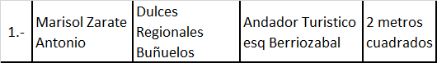
I.- Del oficio SG/DCVP/1297/2023, de fecha doce de octubre del 2023, se autorizó permiso temporal a la siguiente persona:

II.- Del oficio SG(sic) SG/DCVP/1315/2023, de fecha 24 de octubre del 2023, se autorizaron permisos temporales a las siguientes personas:

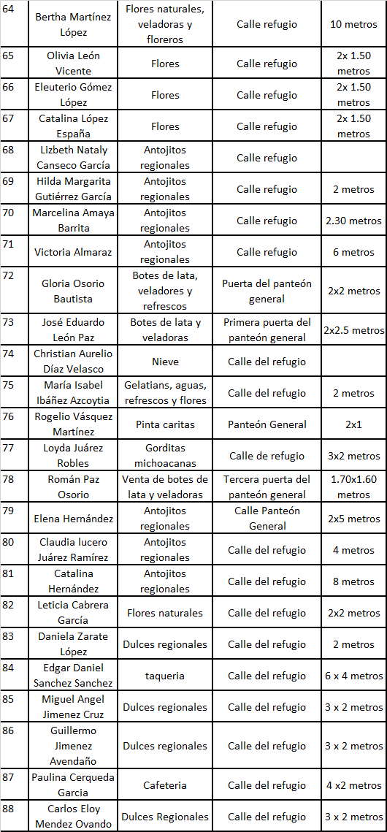
III.- Del oficio número: SG/DCVP/1338/2023, de fecha 24 de octubre del 2023, se autorizaron permisos temporales a las siguientes personas:
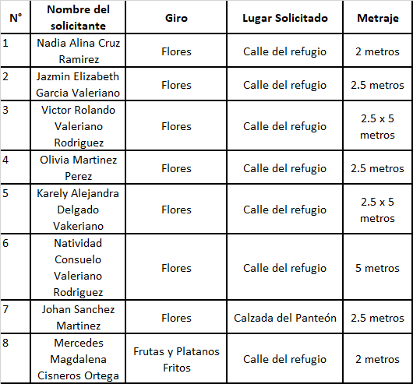

III.- Del oficio número: SG/DCVP/1336/2023, de fecha 18 de octubre del 2023, se autorizaron permisos temporales a las siguientes personas:
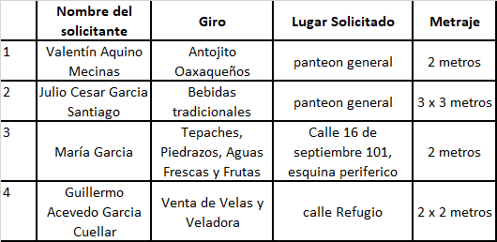

En Virtud de lo anteriormente expuesto, fundado y motivado, los integrantes de esta Comisión de Mercados y Comercio en Vía Pública, someten a consideración de este Honorable Cabildo del Municipio de Oaxaca de Juárez, Oaxaca el siguiente: - - - - - - - - - - - - - - - - - - - - - - - - - - - -

D I C T A M E N

Esta Comisión de MERCADOS Y COMERCIO EN VÍA PÚBLICA, dictamina procedente que:

"EL HONORABLE CABILDO DEL MUNICIPIO DE OAXACA DE JUÁREZ, OAXACA, CON FUNDAMENTO EN LO DISPUESTO POR LOS ARTÍCULOS 68 FRACCIONES XIX Y XXI DE LA LEY ORGÁNICA MUNICIPAL DEL ESTADO DE OAXACA Y 148 FRACCIÓN IV DEL BANDO DE POLICÍA Y GOBIERNO DEL MUNICIPIO DE OAXACA DE JUÁREZ; PREVIO EL PAGO DE LOS DERECHOS CORRESPONDIENTES AUTORIZA A LA DIRECCIÓN DE COMERCIO EN VÍA PÚBLICA DE ESTE AYUNTAMIENTO EXPIDA PERMISOS TEMPORALES, EN LAS SIGUIENTES FECHAS DURANTE LOS DIAS(sic) DEL 29 DE OCTUBRE AL 02 DE NOVIEMBRE DEL 2023, EN LOS LUGARES, HORARIOS, PERSONAS Y CONDICIONES QUE SE ESPECIFICAN EN EL PRESENTE DICTAMEN".- - - - - - - - - - - - - - - - - - - - - - - - - -

T R A N S I T O R I O S

PRIMERO. - El presente entrará en vigor el día de su aprobación por el cabildo. - - - - - - - - - - - -

SEGUNDO:(sic) Notifíquese a los titulares de la Dirección de Comercio en Vía Pública y Protección Civil, el presente dictamen para su ejecución e intervención; así mismo, al momento de extender los permisos a las personas a que se refiere el presente dictamen les haga saber las causales de cancelación de los mismos e instrúyasele para que vigile el cumplimiento de la norma. - - - - - - - - - - - - - - - - - - - - - - - - - - - - - -

TERCERO. - Previo a expedir el permiso correspondiente por parte de la Dirección de Comercio en Vía Pública, se deberá realizar el pago de derechos y deberán todos y cada uno de los comerciantes que venderán alimentos o bebidas no alcohólicas, tramitar ante la Dirección de Salud Municipal su CONSTANCIA DEL MANEJO HIGIÉNICO DE ALIMENTOS y presentarlas ante la citada Dirección. - - - - - - - -

CUARTO.- Instrúyase al secretario de Seguridad Ciudadana, Movilidad y Protección Civil, para que ordene a elementos a su mando, coadyuven en la coordinación de la vialidad y vigilancia durante el periodo autorizado. - - - - - - - - - - - - -

QUINTO. - Requiérase a la titular de la Dirección de Comercio en Vía Pública para que informe, mediante oficio, a la Comisión de Mercados y Comercio en Vía Pública, a más tardar al día siguiente al en que se hayan vencido los permisos autorizados, la verificación de los comerciantes de acuerdo al permiso y en caso del retiro de las personas de los lugares en que se les haya autorizado los permisos. - - - - - - - -

SEXTO: - La Dirección de Comercio en Vía Pública, informará y requerirá a los permisionarios que: Cumplan lo dispuesto por la Profeco en materia de derecho a la información a las personas consumidoras, en cuanto a:

1.- Exhiban precios tarifas y condiciones de manera visible y
2.- se(sic) respeten los precios exhibidos, promociones y/u ofertas. - - - - - - - - - - - - - - - -

SÉPTIMO. - Quedan a disposición de las y los Concejales de este Municipio, para su consulta, los expedientes antes mencionados en la Regiduría de Servicios Municipales y de Mercados y Comercio en Vía Pública: - - - - - - - -

OCTAVO.- Notifíquese a la Dirección de ingresos(sic) dependiente de la Tesorería Municipal. - - - - - - - - - - - - - - - - - - - - - - - - - - -

NOVENO.- PÚBLIQUESE(sic) EN LA GACETA OFICIAL Y PÁGINAS OFICIALES DE INTERNET DEL MUNICIPIO DE OAXACA DE JUÁREZ, OAXACA. - - - - - - - - - - - - - - - - - - - -

DÉCIMO. - Cúmplase. - - - - - - - - - - - - - - - - - -

En cumplimiento a lo dispuesto por los artículos 68 fracción V de la Ley Orgánica Municipal; 5 del Reglamento de la Gaceta del Municipio de Oaxaca de Juárez; y para su debida publicación y observancia, se promulga el anterior dictamen en el Palacio Municipal de este Municipio de Oaxaca de Juárez.

DADO EN EL SALÓN DE CABILDO “PORFIRIO DÍAZ MORI” DEL HONORABLE AYUNTAMIENTO DEL MUNICIPIO DE OAXACA DE JUÁREZ, EL DÍA VEINTISÉIS DE OCTUBRE DEL AÑO DOS MIL VEINTITRÉS.

ATENTAMENTE
“EL RESPETO AL DERECHO AJENO
ES LA PAZ”
PRESIDENTE MUNICIPAL CONSTITUCIONAL DE OAXACA DE JUÁREZ.

FRANCISCO MARTÍNEZ NERI.

ATENTAMENTE
“EL RESPETO AL DERECHO AJENO
ES LA PAZ”
SECRETARIA MUNICIPAL
DE OAXACA DE JUÁREZ.

EDITH ELENA RODRÍGUEZ ESCOBAR.

FRANCISCO MARTÍNEZ NERI, Presidente Municipal Constitucional del Municipio de Oaxaca de Juárez, del Estado Libre y Soberano de Oaxaca, a sus habitantes hace saber:

Que el Honorable Ayuntamiento del Municipio de Oaxaca de Juárez, Oaxaca, en uso de sus atribuciones y facultades y con fundamento en lo dispuesto por los artículos 115 fracción II de la Constitución Política de los Estados Unidos Mexicanos; 113 fracción I de la Constitución Política del Estado Libre y Soberano de Oaxaca; 68 fracción V, 136, 137 y 138 de la Ley Orgánica Municipal; 54 fracción IV y 242 del Bando de Policía y Gobierno del Municipio de Oaxaca de Juárez; y 3, 4 y 5 del Reglamento de la Gaceta del Municipio de Oaxaca de Juárez; en sesión Ordinaria de Cabildo de fecha veintiséis de octubre de dos mil veintitrés, tuvo a bien aprobar y expedir el siguiente:

DICTAMEN CMyCVP/032/2023

C O N S I D E R A N D O

PRIMERO.- Esta Comisión de Mercados y Comercio en Vía Pública del Municipio de Oaxaca de Juárez, Oaxaca, ES COMPETENTE para emitir este dictamen en términos de los artículos, 115 fracciones II, párrafo segundo, y III inciso d) de la Constitución Política de los Estados Unidos Mexicanos; 113 fracciones I tras antepenúltimo párrafo y III inciso d) de la Constitución Política del Estado Libre y Soberano de Oaxaca; 53, 54, 55 fracción III y 56 fracción XXVI de la Ley Orgánica Municipal del Estado de Oaxaca; 61, 62 fracciones II, III y VIII, 63 fracción XV, 68, 71, 88, 96, 98, 100 y demás relativos aplicables del Bando de Policía y Gobierno del Municipio de Oaxaca de Juárez; 1, 3, 5, 7, 8, 12, 17, 18, 26, 27, 32 y demás relativos aplicables del Reglamento para el Control de Actividades Comerciales y de Servicios en Vía Pública del Municipio de Oaxaca de Juárez. - - -

SEGUNDO. Del Estudio y análisis de los oficios descritos en el RESULTANDO SEGUNDO, del presente dictamen y que corresponde a peticiones de permisos para llevar a cabo actividades artísticas y comercialización en la vía pública, con motivo a la festividad de DIA(sic) DE MUERTOS, tenemos previamente que considerar los siguientes aspectos: - - - - - - - - - -

Un aspecto de suma importancia a resaltar, es que la actividad comercial que se piensa generar de aprobarse las solicitudes de cuenta, derivan de la celebraciones religiosas de Día de Muertos o festividad de los Fieles Difuntos es un mes en donde se desarrollan diversas actividades de carácter cultural, artístico, religioso y comerciales. En virtud del atractivo turístico nacional e internacional en que se ha convertido la Ciudad de Oaxaca de Juárez. - - - - - - - - - - -

Otros aspectos de suma importancia a resaltar son los siguientes: - - - - - - - - - - - - - - - - - - - - - -

La actividad comercial que se piensa generar de aprobarse las solicitudes de cuentan, derivan DE UNA ACTIVIDAD CULTURAL, QUE ADEMÁS SE HA CONVERTIDO EN UNA PROMOCIÓN TURÍSTICA, ESTATAL E INTERNACIONAL, como lo es LAS FESTIVIDAD "DIA(sic) DE MUERTOS"; - - - - - - - - - - - - - - - - - - - - - - - - - -
DIA(sic) DE MUERTOS y sus festividades representan, una de las máximas expresiones culturales, que ha permitido colocar a nuestro Estado, en el gusto turísticos de locales y extranjeros, es un mes en donde se desarrollan diversas actividades de carácter cultural, en donde los oaxaqueños tenemos la oportunidad de dar a conocer nuestras múltiples y diversas costumbres que se desarrollan en diversos pueblos de las ocho regiones de nuestro Estado y desde luego, es en el Municipio de Oaxaca de Juárez, en donde por tradición, en estas fechas, muchas representaciones de diversos pueblos se concentran para expresar sus tradiciones y costumbres; ello trae consigo una actividad comercial, que beneficia tanto a comercio establecido como al comercio que se desarrolla en la vía pública, generando en estos meses de octubre y noviembre una importante derrama económica que impulsa de manera positiva la economía de nuestro Estado, en beneficio de cientos y miles de familias oaxaqueñas. - - - - - -

TERCERO. - Las solicitudes que se refieren en el presente Dictamen tiene sustento Jurídico en lo que establecen textualmente los artículos 17 y 18 del Reglamento para el Control de Actividades Comerciales y de Servicio en Vía Pública del Municipio de Oaxaca de Juárez: - - - - - - - - - - - -

Artículo 17.- Podrán concederse permisos con carácter transitorio, únicamente por acuerdo del H. Cabildo y con motivo de algunas ferias de promoción comercial y turística. - - - - - - - - - - - -

Artículo 18.- El comercio de carácter eventual a instalarse con motivo de algunas festividades religiosas o cívicas, se sujetará a los días, horarios y lugares determinados por el H. Ayuntamiento. - - - - - - - - - - - - - - - - - - - - - - - -

De dichos conceptos normativos podemos establecer sin duda alguna, los siguientes requisitos o aspectos para que puedan concederse los permisos y llevarse a cabo este tipo de actividades comerciales: - - - - - - - - - - - -

Primero, se establece normativamente LA CONCESIÓN DE PERMISOS DE CARÁCTER TRANSITORIO O EVENTUAL, siempre y cuando; - - - - - - - - - - - - - - - - - - - - - - - - - - - -

Sea con motivo de una actividad RELIGIOSA CULTURAL, QUE A SU VEZ ES DE PROMOCIÓN TURÍSTICA, NACIONAL E INTERNACIONAL. - - - - - - - - - - - - - - - - - - - - -

Es inconcuso que este tipo de permisos transitorios o eventuales, para su expedición o autorización, sólo es requisito que se solicite con motivo de una actividad RELIGIOSA o CIVICA(sic) CULTURAL, DE PROMOCIÓN TURÍSTICA, NACIONAL E INTERNACIONAL. -

Ahora bien, esta Comisión considera primero que se están solicitando permisos para ejercer el comercio en vía pública con motivo del festejo de una actividad RELIGIOSA CULTURAL, DE PROMOCIÓN TURÍSTICA, NACIONAL E INTERNACIONAL, como lo es el "DIA(sic) DE MUERTOS". - - - - - - - - - - - - - - - - - - - - - - - - - -

La festividad de "DIA(sic) DE MUERTOS" es sabido que Oaxaca es uno de los estados con mayor riqueza cultural por su pasado y herencia de distintos pueblos indígenas que, desde hace siglos, han mantenido vivas las tradiciones. - - - -
Recordemos que la entidad ha albergado culturas indígenas como los chontales, huastecos, mixtecos, zapotecos y mazahuas, entre otras. - - - - - - - - - - - - - - - - - - - - - - - - - - -
Sin embargo, Día de Muertos es una de las fiestas más significativas en tierras oaxaqueñas. Y se puede ver desde el altar u ofrenda tradicional de Oaxaca, que se adorna con un mantel blanco o papel picado y está dividido por escalones, los cuales representan a los abuelos o adultos en primer lugar, y los sucesivos son para los demás fallecidos. - - - - - - - - - - - - - - - -
Durante esta época, los panteones de Oaxaca se llenan de color por las ofrendas y el amarillo de la flor de cempasúchil. - - - - - - - - - - - - - - - - - - -
Asimismo, para las comunidades indígenas, el Día de Muertos también representa el paso a los periodos donde comienza a crecer el maíz, cereal que desde la época prehispánica ha sido nuestra principal fuente de alimento. - - - - - - - - -
Por lo tanto, esta festividad también se convierte en un festival de la cosecha, donde se comparte con los ancestros los primeros frutos de la temporada. Así, se crea una retribución simbólica, pues se cree que el ciclo del maíz no podría ocurrir sin que los antepasados intervengan. - - - - - - - - - - - - - - - - - - - - - - - - - -
Pero además, Oaxaca es famoso por su chocolate y pan de yema amarillo, que no pueden faltar en estas fechas tanto en los altares como en las comidas de los vivos. - - - - - - - - - -
Comparsas o Muerteadas oaxaqueñas. - - - - - -
De la misma forma, en Oaxaca es tradición celebrar las Muerteadas o Comparsas, representaciones teatrales donde una persona que falleció vuelve a la vida con la ayuda de intervenciones espirituales. - - - - - - - - - - - - - - -
Estas obras se llevan a cabo en pueblos como Villa de Etla y otros municipios oaxaqueños y se realizan por todo el lugar: comienza en el centro y se visitan casas, en un recorrido con música de banda tradicional y versos. - - - - - - - - - - - - - - - -
Entre los personajes que aparecen en las Muerteadas, tradicionalmente están los viejos, curas, espiritistas, el muerto, la muerte, el diablo, entre otros. - - - - - - - - - - - - - - - - - - - - - - - - - - -
Información de Sectur(sic) Oaxaca y Secretaría de Cultura.
https://oaxaca.heraldodemexico.com.mx/local/2022/10/14/como-se-celebra-el-dia-de-muertos-en-oaxaca-origen-significado-3437.html

En nuestro municipio y derivado de las festividad(sic) de DIA(sic) DE MUERTOS, es innegable que se genera una fuerte actividad comercial, también es innegable que muchas de nuestras familias, como en el caso concreto que se pide autorización para la instalación de (pinta caritas) artistas en el maquillaje que vienen dedicándose a ello, incluso desde hace dos o tres generaciones y ello para esta comisión toma relevancia, pues ponderamos que se están apoyando a nuestros artistas en la personalización en el maquillaje que por ellos se mantienen vivas nuestras tradiciones y costumbres, y aunado a ello, esta Comisión precisa que para la autorización de la actividad comercial en vía pública NO SE REQUIERE ESPECIAL REQUISITO QUE SIMPLEMENTE LA SOLICITUD Y QUE SE PIDA CON MOTIVO DEL FESTEJO DE UNA ACTIVIDAD RELIGIOSA O CIVICA(sic) CULTURAL, DE PROMOCIÓN TURÍSTICA, NACIONAL E INTERNACIONAL, como lo es el DIA(sic) DE MUERTOS. Y ello es así, que no se soliciten especiales requisitos, por la naturaleza de este tipo de permisos, que son EVENTUALES O TRANSITORIOS, por lo tanto consideramos pertinente la expedición de dichos permisos, más aún como se dijo anteriormente, porque se valora la circunstancia de que ahora son los propios comerciantes quienes piden ejercer el comercio y no como ocurría anteriormente que simplemente invadían las calles de nuestra Ciudad, sin tomar en cuenta a esta autoridad municipal, es por ello, qué esta Comisión determina procedente las peticiones que se analizan. - - - - - - - - - - - - - - - - - - - - - - - - - - - - -
Es importante señalar que a diferencia de las anteriores administraciones, es indispensable que los interesados realicen su pago de manera individual, porque así está establecido en la norma, pues a diferencias(sic) de otras administraciones que expedían recibos de pago de derechos generalizados, esta administración apegado a la norma, sólo autoriza permisos individuales. - - - - - - - - - - - - - - - - - - - - - - - - - -

Esta Comisión pondera el derecho humano consagrado en el artículo 5° de la Constitución Política de los Estados Unidos Mexicanos, que cita textualmente lo siguiente. - - - - - - - - - - - - - -

"Artículo 5o. A ninguna persona podrá impedirse que se dedique a la profesión, industria, comercio o trabajo que le acomode, siendo lícitos. El ejercicio de esta libertad sólo podrá vedarse por determinación judicial, cuando se ataquen los derechos de tercero(sic), o por resolución gubernativa, dictada en los términos que marque la ley, cuando se ofendan los derechos de la sociedad. Nadie puede ser privado del producto de su trabajo, sino por resolución judicial." - - - - - - - - - - - - - - - - - - - - - - - - - - -

De dicho dispositivo constitucional, podemos advertir que el Constituyente estableció como un derecho humano, el que a ninguna persona se le podrá impedir que se dedique a la profesión, industria, comercio o trabajo que le acomode y en este sentido la única limitante establecida es que sean LÍCITOS, en consecuencia, toda autoridad debe ponderar su actuar para garantizar que se haga efectivo ese derecho. Ahora bien, al caso concreto la licitud deviene de la autorización que en su momento pueda otorgar la autoridad competente, preggvio(sic) el procedimiento y con los requisitos cumplidos como lo mandate la norma. - - - - - - - - - - - - - - -

Bajo estas circunstancias, y sobre el caso concreto debe prevalecer la norma superior sobre una inferior, porque de esta manera se cumple con el PRINCIPIO PRO PERSONA, el cual fue incorporado en el artículo 1º, párrafo segundo, de la Constitución Política de los Estados Unidos Mexicanos, en el 2011, en los siguientes términos:

"Las normas relativas a los derechos humanos se interpretarán de conformidad con esta Constitución y con los tratados internacionales de la materia favoreciendo en todo tiempo a las personas la protección más amplia." - - - - - - - -

Entiéndase entonces dicho principio, como la aplicación de la norma que más beneficia en los derechos humanos sobre el gobernado, EN ESTE CASO AL SECTOR ARTESANAL, por lo tanto se prioriza EL DERECHO HUMANO consagrada en el artículo 5° Constitucional, sobre cualquier prohibición que pueda establecer el artículo 12 del Reglamento para el Control de Actividades Comerciales y de Servicios en Vía Pública del Municipio de Oaxaca de Juárez. - - -

4. - En la autorización de dichos permisos, es menester también mencionar lo establecido en la fracción XXI del artículo 68 de la Ley Orgánica Municipal, para el Estado de Oaxaca, en relación con el artículo 43 fracción XX, del mismo ordenamiento, mismos que a la letra dicen: - - - -

"ARTÍCULO 68.- El Presidente Municipal, es el representante político y responsable directo de la administración pública municipal, encargado de velar por la correcta ejecución de las disposiciones del Ayuntamiento, con las siguientes facultades y obligaciones: - - - -

XXI. - Resolver sobre las peticiones de los particulares en materia de permisos para el aprovechamiento y comercio en las vías públicas, con aprobación del Cabildo, las que de concederse, tendrán siempre el carácter de temporales y revocables y no serán gratuitas; - - - - - - - - - - - - - - - - - - - - - - - - - -

ARTÍCULO 43. - Son atribuciones del Ayuntamiento: - - - - - - - - - - - - - - - - - - - - - -
XX. - Resolver en los términos convenientes para la comunidad, los casos de concesión de servicios públicos de su competencia, con excepción de los de seguridad pública y tránsito; - - - - - - - - - - - - - - - - - - - - - - - - - - -

De dichos dispositivos podemos establecer sin duda alguna, que el aprovechamiento y comercio en vía pública son de los servicios públicos competencia exclusiva del municipio. Pero precisamente este tipo de servicio (comercio en vía pública) posee una característica exclusiva que otros servicios NO TIENEN y es precisamente QUE SIEMPRE TENDRÁN EL CARÁCTER DE TEMPORALES Y REVOCABLES, además de que NO SERÁN GRATUITAS. Lo que necesariamente obliga a esta Comisión a determinar que previo a la expedición de los permisos, se cubran los derechos correspondientes a los mismos. - - - - -

Todos y cada uno de los permisos que se hayan expedido y se expidan para ejercer el comercio en vía pública por parte del Ayuntamiento, previo el procedimiento administrativo municipal correspondiente, tendrán el carácter de TEMPORALES y es que ello tiene una razón social y jurídica; social porque se trata, de acuerdo al Reglamento para el Control de Actividades Comerciales y de Servicios en Vía Pública del Municipio de Oaxaca de Juárez, de crear oportunidades de trabajo a los sectores más pobres (artículo 30) con lo cual puedan mejorar sus condiciones de vida y jurídico porque al establecerse una temporalidad, de ninguna manera se generan derechos permanentes y con ello se protege que las vías públicas no se invadan de comerciantes que puedan generar un obstáculo en el tráfico peatonal y como consecuencia, ocasionar accidentes con el arroyo vehicular. - - - - - - - - - - - - - - - - - - - - - - -

Por cuya razón, ampliamente Justificadas debe decirse que esta Comisión determina procedente que el Honorable Cabildo del Municipio de Oaxaca de Juárez, Oaxaca, con fundamento en lo dispuesto por los artículos 68 fracciones XXI de la Ley Orgánica Municipal del Estado de Oaxaca y 148 fracción IV del Bando de Policía y Gobierno del Municipio de Oaxaca de Juárez; previo el pago de los derechos correspondientes, autoriza a la Dirección de Comercio en vía(sic) pública(sic) de este Ayuntamiento la expedición de permisos temporales, para la comercialización (personalización con maquillaje artístico) de las celebraciones religiosas propias de "DIA(sic) DE MUERTOS"; en la ubicación, horarios, personas y condiciones que se especifican a continuación:

l. Las fechas que se autorizan puedan comercializar los productos propios de la temporada de cuaresma, SERÁN LOS ESTIPULADOS EN EL CUADRO QUE ENSEGUIDA SE INCERTARA(sic) POR LA VARIACION(sic) DE LAS MISMAS en los horarios que se especificarán en el mismo cuadro que más adelante se inserta; por lo tanto en el momento en que la Dirección de Control de Comercio en Vía Pública en uso de las facultades que determina el artículo 8° del REGLAMENTO PARA EL CONTROL DE ACTIVIDADES COMERCIALES Y DE SERVICIOS EN VÍA PÚBLICA DEL MUNICIPIO DE OAXACA DE JUÁREZ, deberá considerar lo anterior. - - - - - - - - - - -
II. Previo a expedir el permiso correspondiente por parte de la Dirección de Comercio en Vía Pública, se deberá realizar el pago de derechos, mediante los formatos autorizados por la Tesorería Municipal, de acuerdo a las tarifas calculadas en unidad de medida y actualización vigente, establecidas en la Ley de Ingresos del Municipio de Oaxaca de Juárez, Distrito del Centro, Oaxaca, para el Ejercicio Fiscal vigente. - - -
III. Además se deberán de observar todas las disposiciones aplicables en el REGLAMENTO PARA EL CONTROL DE ACTIVIDADES COMERCIALES Y DE SERVICIOS EN VÍA PÚBLICA DEL MUNICIPIO DE OAXACA DE JUÁREZ, a que se refieren los artículos 2, 3, 4, 8, 11, 12, 21, 22, 23, 24, 25, 26, 28, 32 y otros. - - - - - - - -
IV. Quedan estrictamente obligados a observar el cumplimiento de las medidas sanitarias establecidas por los Servicios de Salud del Gobierno del Estado, para evitar el contagio y propagación del coronavirus, por lo que deberán contar con gel antibacterial y cubrebocas para otorgarlos de manera gratuita a los usuarios que no lo porten. - - - -
V. Es responsabilidad de los permisionarios encargarse de la separación debida de sus residuos sólidos, orgánicos e inorgánicos y el destino final de los mismos, y es causa de negarle futuros permiso, la falta de su cumplimiento. - - - - - - - - - - - - - - - - - - - - - - -
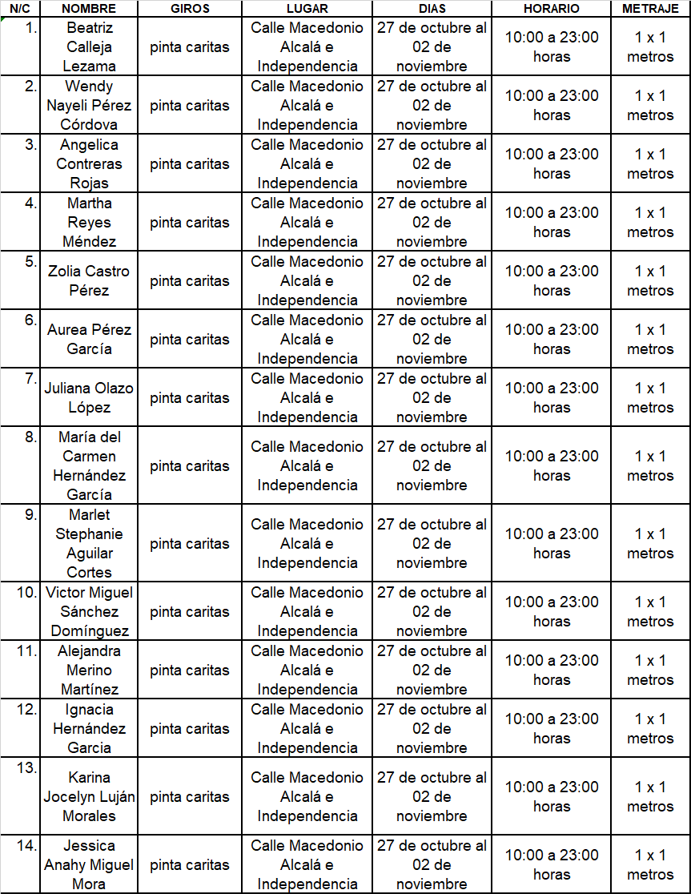
VI. Esta Comisión previo el estudio y análisis de las solicitudes presentadas mediante los oficios SG/DCVP/1313/2023, así como las solicitudes decepcionadas(sic) en esta Regiduría de Servicios Municipales y de Mercados y Comercio en Vía Pública, sede de la Presidencia de la Comisión de Mercados y Comercio en Vía Pública, únicamente se autoriza a las siguientes personas, puedan ejercer la actividad comercial en vía pública, en el giro, ubicación, metraje y horarios siguientes: - - - - - - - - - - - - - - - - - - - - - - - - -
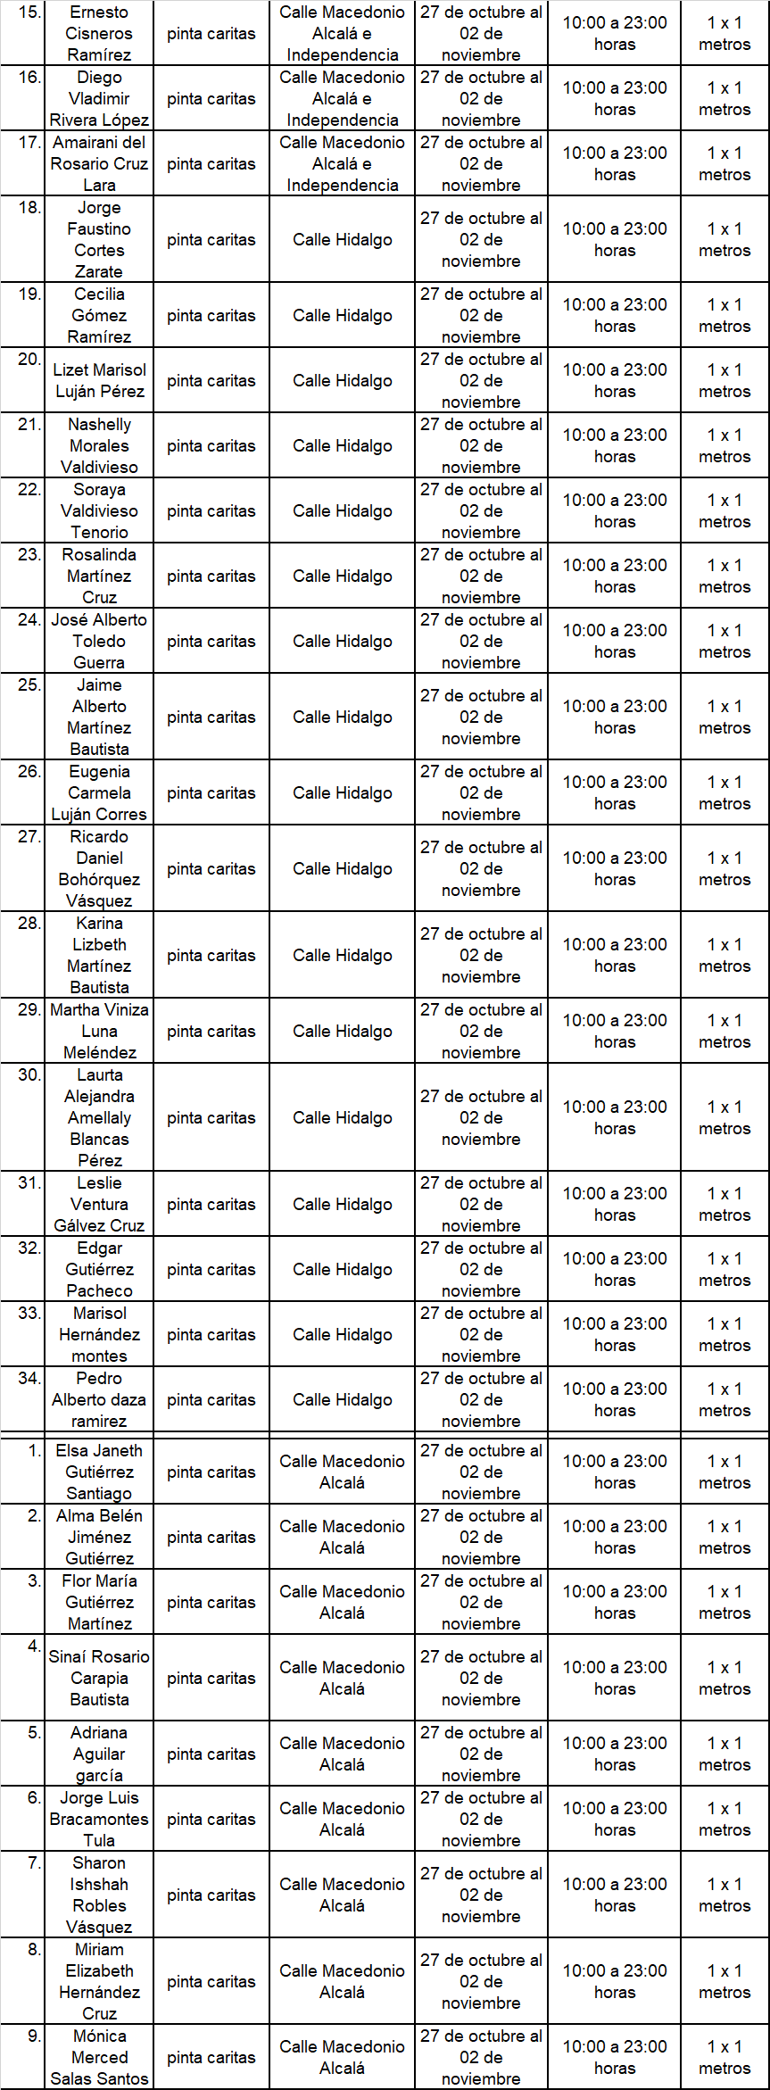

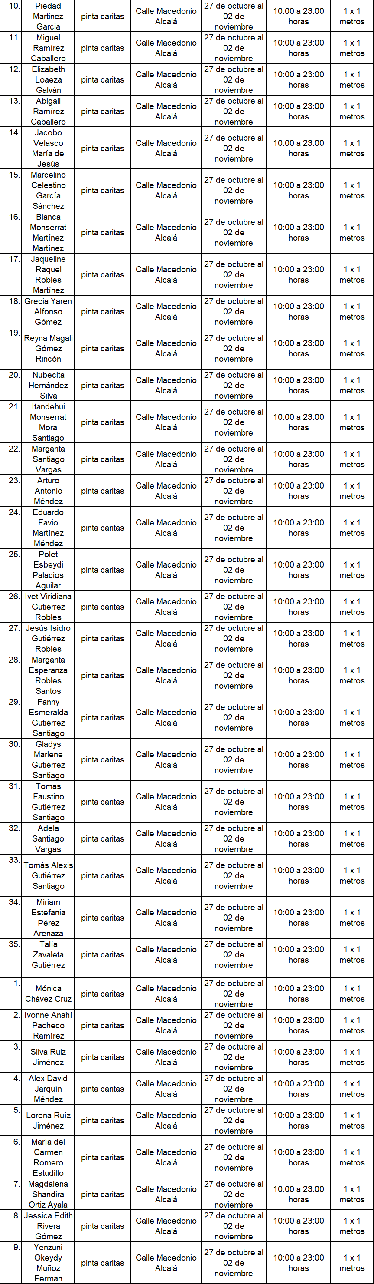
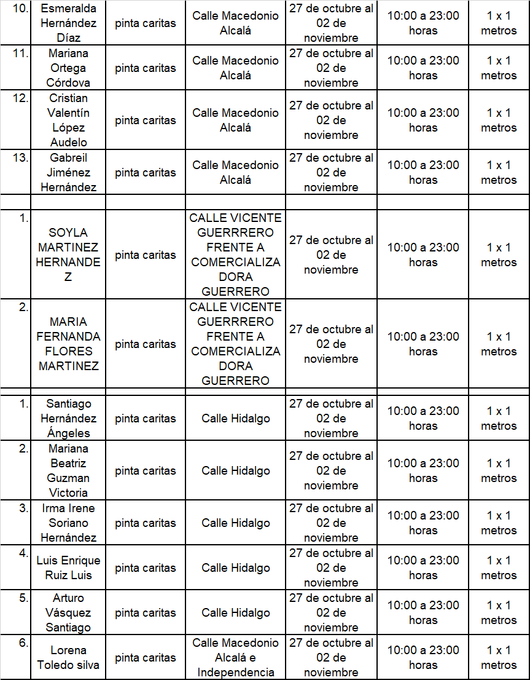
En Virtud de lo anteriormente expuesto, fundado y motivado, los integrantes de esta Comisión de Mercados y Comercio en Vía Pública, someten a consideración de este Honorable Cabildo del Municipio de Oaxaca de Juárez, Oaxaca el siguiente: - - - - - - - - - - - - - - - - - - - - - - - - - - - -

D I C T A M E N

Esta Comisión de MERCADOS Y COMERCIO EN VÍA PÚBLICA, dictamina procedente que: - -

EL HONORABLE CABILDO DEL MUNICIPIO DE OAXACA DE JUÁREZ, OAXACA, CON FUNDAMENTO EN LO DISPUESTO POR LOS ARTÍCULOS 68 FRACCIÓN XXI DE LA LEY ORGÁNICA MUNICIPAL DEL ESTADO DE OAXACA Y 148 FRACCIÓN IV DEL BANDO DE POLICÍA Y GOBIERNO DEL MUNICIPIO DE OAXACA DE JUÁREZ; PREVIO EL PAGO DE LOS DERECHOS CORRESPONDIENTES AUTORIZA A LA DIRECCIÓN DE COMERCIO EN VÍA PÚBLICA DE ESTE AYUNTAMIENTO EXPIDA PERMISOS TEMPORALES, PARA LOS DÍAS DEL 27 DE OCTUBRE AL 02 DE NOVIEMBRE ACTUAL, EN LOS LUGARES, HORARIOS, PERSONAS Y CONDICIONES QUE SE ESPECIFICAN EN EL PRESENTE DICTAMEN. - - - - - - - - - - - - - - - - - - - - - - - - - -

T R A N S I T O R I O S

PRIMERO. - EL PRESENTE ENTRARÁ EN VIGOR EL DÍA DE SU APROBACIÓN POR EL CABILDO. - - - - - - - - - - - - - - - - - - - - - - - - - - -

SEGUNDO:(sic) Notifíquese a los titulares de la Dirección de Comercio en Vía Pública y Protección Civil, el presente dictamen para su ejecución e intervención; así mismo, al momento de extender los permisos a las personas a que se refiere el presente dictamen les haga saber las causales de cancelación de los mismos e instrúyasele para que vigile el cumplimiento de la norma. - - - - - - - - - - - - - - - - - - - - - - - - - - - - - -

TERCERO. - Previo a expedir el permiso correspondiente por parte de la Dirección de Comercio en Vía Pública, se deberá realizar el pago de derechos. - - - - - - - - - - - - - - - - - - - - - -

CUARTO. -Requiérase a la titular de la Dirección de Comercio en Vía Pública para que informe, mediante oficio, a la Comisión de Mercados y Comercio en032 Vía Pública, a más tardar al día siguiente al en que se hayan vencido los permisos autorizados, la verificación de los comerciantes de acuerdo al permiso y en caso del retiro de las personas de los lugares en que se les haya autorizado los permisos. - - - - - - - - -

QUINTO. - La Dirección de Comercio en Vía Pública, informará y requerirá a los permisionarios que: Cumplan lo dispuesto por la Profeco en materia de derecho a la información a las personas consumidoras, en cuanto a: 1.- Exhiban precios y tarifas y condiciones de manera visible y 2.- se(sic) respeten los precios exhibidos, promociones y/u ofertas. - - - - - - - - -

SEXTO. - Notifíquese a la Dirección de ingresos(sic) dependiente de la Tesorería Municipal. - - - - - - - - - - - - - - - - - - - - - - - - - - - -

SEPTIMO(sic).- Es responsabilidad de los permisionarios encargarse de la separación debida de sus residuos sólidos y el destino final de los mismos, y es causa de negarle futuros permiso(sic), la falta de su cumplimiento. Para lo cual la Dirección informará a esta Comisión el incumplimiento en su caso por parte del permisionario. - - - - - - - - - - - - - - - - - - - - - - - - -

OCTAVO. – PÚBLIQUESE(sic) EN LA GACETA OFICIAL Y PÁGINAS OFICIALES DE INTERNET DEL MUNICIPIO DE OAXACA DE JUÁREZ, OAXACA. - - - - - - - - - - - - - - - - - - - - -

NOVENO. - Cúmplase. - - - - - - - - - - - - - - - - - -

En cumplimiento a lo dispuesto por los artículos 68 fracción V de la Ley Orgánica Municipal; 5 del Reglamento de la Gaceta del Municipio de Oaxaca de Juárez; y para su debida publicación y observancia, se promulga el anterior dictamen en el Palacio Municipal de este Municipio de Oaxaca de Juárez.

DADO EN EL SALÓN DE CABILDO “PORFIRIO DÍAZ MORI” DEL HONORABLE AYUNTAMIENTO DEL MUNICIPIO DE OAXACA DE JUÁREZ, EL DÍA VEINTISÉIS DE OCTUBRE DEL AÑO DOS MIL VEINTITRÉS.

ATENTAMENTE
“EL RESPETO AL DERECHO AJENO
ES LA PAZ”
PRESIDENTE MUNICIPAL CONSTITUCIONAL DE OAXACA DE JUÁREZ.

FRANCISCO MARTÍNEZ NERI.

ATENTAMENTE
“EL RESPETO AL DERECHO AJENO
ES LA PAZ”
SECRETARIA MUNICIPAL
DE OAXACA DE JUÁREZ.

EDITH ELENA RODRÍGUEZ ESCOBAR.

FRANCISCO MARTÍNEZ NERI, Presidente Municipal Constitucional del Municipio de Oaxaca de Juárez, del Estado Libre y Soberano de Oaxaca, a sus habitantes hace saber:

Que el Honorable Ayuntamiento del Municipio de Oaxaca de Juárez, Oaxaca, en uso de sus atribuciones y facultades y con fundamento en lo dispuesto por los artículos 115 fracción II de la Constitución Política de los Estados Unidos Mexicanos; 113 fracción I de la Constitución Política del Estado Libre y Soberano de Oaxaca; 68 fracción V, 136, 137 y 138 de la Ley Orgánica Municipal; 54 fracción IV y 242 del Bando de Policía y Gobierno del Municipio de Oaxaca de Juárez; y 3, 4 y 5 del Reglamento de la Gaceta del Municipio de Oaxaca de Juárez; en sesión Ordinaria de Cabildo de fecha treinta y uno de octubre de dos mil veintitrés, tuvo a bien aprobar y expedir el siguiente:

ACUERDO
PM/RJYDyAGSV/PA/009/2023

C O N S I D E R A N D O

PRIMERO: Con Fundamento en los artículos 73 fracción V, VII y XI de la Ley Orgánica Municipal Del Estado de Oaxaca y 59 del Bando de Policía y Gobierno del Municipio de Oaxaca de Juárez se presenta El(sic) presente Punto de Acuerdo.

SEGUNDO: Los artículos 7,8, 9 y 66 de la Ley General de Cultura Física y Deporte del Estado de Oaxaca y el artículo 18 fracción XXIII del Reglamento del Instituto Municipal del Deporte del Municipio de Oaxaca de Juárez nos establecen que el ejercicio y el desarrollo del derecho a la cultura física y deporte es un Derecho Fundamental para todas las personas y es una obligación así reconocer mediante premios y estímulos a las y los deportistas destacados durante el presente año.

TERCERO: Es de suma importancia generar un conjunto de procesos, acciones y políticas públicas que permitan a las personas a desarrollar habilidades de cultura y deporte.

CUARTO: La generación de apoyos, la búsqueda de recursos y estrategias dirigidas para influir beneficiariamente al desarrollo de la salud, bienestar personal, mental, física y emocional.

QUINTO: En la actualidad nos permite hacer uso de diferentes tipos de tecnologías, que en diferentes casos no genera algún costo, toda aquella actividad física que involucra una serie de reglas y normas a desempeñar dentro de un espacio o área determinada a menudo asociada es la competitividad deportiva, el objetivo es reducir enfermedades en las personas, aumentarla condición y el entrenamiento, la movilidad, el deporte enseña diferentes tipos de valores como la equidad, el trabajo en equipo, La igualdad, la disciplina inclusión, la perseverancia y respeto.

Se turnarán oportunamente los expedientes al jurado respectivo y el Instituto Municipal del Deporte auxiliará con los recursos humanos y materiales necesarios para el cumplimiento de sus funciones, de acuerdo a los plazos establecidos.
La decisión del jurado será por mayoría de votos, irrevocable e inapelable. En caso de que las candidaturas presentadas no reúnan los requisitos, el premio se podrá declarar desierto.
A fin de evitar conflicto de intereses en el proceso de dictamen, no podrá formar parte del jurado quien sea responsable de la información deportiva difundida por la prensa escrita, radio o televisión que haya propuesto a algún candidato al Premio y/o algún familiar directo de las candidatas y los candidatos al Premio Municipal del Deporte.

QUINTA.- De las candidaturas
1.- La fecha límite para presentar las candidaturas será el 27 de octubre del 2023 a las 14:00 horas.
2.- El Instituto Municipal del Deporte señalará la fecha y hora en que se llevará a cabo la elección del Premio Municipal del Deporte.
Esta reunión se realizará en el período comprendido entre los días del 8 al 14 de noviembre de 2023, con la participación de las personas con derecho a voto(sic)
3.- Se enviará por escrito al Consejo Directivo del Instituto Municipal del Deporte, el nombre del ganador a más tardar el 15 de noviembre de 2023, así como:
• Acta original del proceso de insaculación(sic)
• Acta original de la reunión en la que se llevó a cabo el proceso de votación y elección(sic)

Es importante señalar que, sin estos documentos, la designación quedará sin efecto(sic)

El Instituto Municipal del Deporte tendrá la obligación de dar aviso al ganador del premio y publicarán los resultados en los principales medios de comunicación del municipio y serán responsables de la organización de la ceremonia de premiación, la cual se efectuará el día 30 de noviembre de 2023 a las 11:00 horas en sesión(sic) solemne(sic) de cabildo(sic)
Los casos no previstos en la presente convocatoria, serán resueltos en definitiva por el Instituto Municipal del Deporte.

P U N T O D E A C U E R D O

ÚNICO.- En términos de lo dispuesto en los artículo 33, 34 fracción III, 35 y 59 fracción VII del Bando de Policía y Gobierno del Municipio de Oaxaca de Juárez éste Honorable Cabildo de Oaxaca de Juárez, apruebe la habilitación del espacio denominado Salón de Cabildo "Porfirio Díaz Mori" como recinto oficial para llevar a cabo la Sesión Solemne de Cabildo el jueves treinta de noviembre del año dos mil veintitrés a las 11:00 horas con motivo de la entrega del Premio Municipal del Deporte 2023.

En cumplimiento a lo dispuesto por los artículos 68 fracción V de la Ley Orgánica Municipal; 5 del Reglamento de la Gaceta del Municipio de Oaxaca de Juárez; y para su debida publicación y observancia, se promulga el anterior acuerdo en el Palacio Municipal de este Municipio de Oaxaca de Juárez.

DADO EN SESIÓN DE CABILDO DEL MUNICIPIO DE OAXACA DE JUÁREZ, MEDIANTE PLATAFORMA ELECTRÓNICA, EL DÍA TREINTA Y UNO DE OCTUBRE DEL AÑO DOS MIL VEINTITRÉS.

ATENTAMENTE
“EL RESPETO AL DERECHO AJENO
ES LA PAZ”
PRESIDENTE MUNICIPAL CONSTITUCIONAL DE OAXACA DE JUÁREZ.

FRANCISCO MARTÍNEZ NERI.

ATENTAMENTE
“EL RESPETO AL DERECHO AJENO
ES LA PAZ”
SECRETARIA MUNICIPAL
DE OAXACA DE JUÁREZ.

EDITH ELENA RODRÍGUEZ ESCOBAR.

FRANCISCO MARTÍNEZ NERI, Presidente Municipal Constitucional del Municipio de Oaxaca de Juárez, del Estado Libre y Soberano de Oaxaca, a sus habitantes hace saber:

Que el Honorable Ayuntamiento del Municipio de Oaxaca de Juárez, Oaxaca, en uso de sus atribuciones y facultades y con fundamento en lo dispuesto por los artículos 115 fracción II de la Constitución Política de los Estados Unidos Mexicanos; 113 fracción I de la Constitución Política del Estado Libre y Soberano de Oaxaca; 68 fracción V, 136, 137 y 138 de la Ley Orgánica Municipal; 54 fracción IV y 242 del Bando de Policía y Gobierno del Municipio de Oaxaca de Juárez; y 3, 4 y 5 del Reglamento de la Gaceta del Municipio de Oaxaca de Juárez; en sesión Ordinaria de Cabildo de fecha treinta y uno de octubre de dos mil veintitrés, tuvo a bien aprobar y expedir el siguiente:

DICTAMEN CMyCVP/033/2023

C O N S I D E R A N D O S

PRIMERO. Esta Comisión de Mercados y Comercio en Vía Pública del Municipio de Oaxaca de Juárez, Oaxaca, ES COMPETENTE para emitir este dictamen en términos de los artículos, 115 fracciones II, párrafo segundo, y III inciso d) de la Constitución Política de los Estados Unidos Mexicanos; 113 fracciones I tras antepenúltimo párrafo y III inciso d) de la Constitución Política del Estado Libre y Soberano de Oaxaca; 53, 54, 55 fracción III y 56 fracción XXVI de la Ley Orgánica Municipal del Estado de Oaxaca; 61, 62 fracciones II, III y VIII, 63 fracción XV, 68, 71, 88, 96, 98, 100 y demás relativos aplicables del Bando de Policía y Gobierno del Municipio de Oaxaca de Juárez; 1, 3, 5, 7, 8, 12, 17, 18, 26, 27, 32 y demás relativos aplicables del Reglamento para el Control de Actividades Comerciales y de Servicios en Vía Pública del Municipio de Oaxaca de Juárez. - - -

SEGUNDO. Del Estudio y análisis del oficio descrito en el RESULTANDO SEGUNDO del presente dictamen y que corresponde a peticiones de permisos para llevar a cabo la venta de productos de temporada de la festividad de “Día de Muertos” en el Panteón Exmarquesado, consideramos los siguientes aspectos: - - - - - - - - - - - - - - - - - - - - - - - - - - - -

1.- Un aspecto de suma importancia a resaltar, es que la actividad comercial que se piensa generar de aprobarse las solicitudes de cuenta, derivan de la celebración religiosa de “Día de Muertos”. - - - - - - - - - - - - - - - - - - - - - - - - - - - -

2.- Esta Comisión pondera el derecho humano consagrado en el artículo 5° de la Constitución Política de los Estados Unidos Mexicanos, que cita textualmente lo siguiente: - - - - - - - - - - - - - -

"Artículo 5o. A ninguna persona podrá impedirse que se dedique a la profesión, industria, comercio o trabajo que le acomode, siendo lícitos. El ejercicio de esta libertad sólo podrá vedarse por determinación judicial, cuando se ataquen los derechos de tercero(sic), o por resolución gubernativa, dictada en los términos que marque la ley, cuando se ofendan los derechos de la sociedad. Nadie puede ser privado del producto de su trabajo, sino por resolución judicial." - - - - - - - - - - - - - - - - - - - - -

De dicho dispositivo constitucional, podemos advertir que el Constituyente estableció como un derecho humano, el que a ninguna persona se le podrá impedir que se dedique a la profesión, industria, comercio o trabajo que le acomode y en este sentido la única limitante establecida es que sean LÍCITOS, en consecuencia toda autoridad debe ponderar su actuar para garantizar que se haga efectivo ese derecho. Ahora bien, al caso concreto la licitud deviene de la autorización que en su momento pueda otorgar la autoridad competente, misma que en este Dictamen se analiza. - - - - - - - - - - - - - - - -

Por cuya razón, cualquier norma inferior que menoscabe ese derecho humano, debe aplicarse el PRINCIPIO PRO PERSONA, el cual fue incorporado en el artículo 1º, párrafo segundo, de la Constitución Política de los Estados Unidos Mexicanos en el 2011 en los siguientes términos:

"Las normas relativas a los derechos humanos se interpretarán de conformidad con esta Constitución y con los tratados internacionales de la materia favoreciendo en todo tiempo a las personas la protección más amplia." - - - - - - - - -

Y en este sentido deberá prevalecer siempre la norma que más favorezca a los derechos humanos de los gobernados sobre otra que limite ese derecho. - - - - - - - - - - - - - - - - - - - - - - - - - -

3.- Ahora bien si bien se reconoce el derecho humano al trabajo, este tienen(sic) que darse dentro del marco legal, pues de acuerdo a las garantías de legalidad y seguridad jurídica que se prevén en el artículo 14 Constitucional, en el sentido de que toda autoridad está impedida actuar al margen de la ley; de esta manera quedamos obligados ajustarnos a la letra de la ley, precisamente a lo que establece el artículo 12 del Reglamento para el Control de Actividades Comerciales y de Servicios en Vía Pública del Municipio de Oaxaca de Juárez, mismo que a la letra dice:

"Artículo 12.- Para los efectos del presente Reglamento el Municipio se divide en zonas de acuerdo al Reglamento del Centro Histórico y Ley de Zonificación. - - - - - - - - - -

I.- LA ZONA PROHIBIDA, que comprende: -

a)- Al Norte, por las calles de Independencia que va de 20 de Noviembre y Porfirio Díaz hasta la calle de Armenta y López y Cinco de Mayo; al Poniente, por la calle de 20 de Noviembre desde Avenida Independencia hasta la calle de las casas; al Sur, por las calles de las casas y primera de Colón, que va desde 20 de Noviembre hasta Armenta y López,;(sic) al Oriente, por las calles de Armenta y López que va desde Colón hasta Independencia. - - - - - - - - - - - - - - - - - - - - -

Esta área comprende el arroyo de las calles que limitan la zona, así como la primera calle perpendicular a las mismas. - - - - - - - - - - - -

b) Las establecidas en un límite de 100 metros de los edificios escolares, cines; teatros, centros de trabajo, edificios públicos, hospitales, terminales de auto transportes públicos, atrios de templos religiosos, jardines públicos y demás establecimientos análogos.

II.- La zona restringida, que comprende: - - -

La delimitada al norte, a partir de la acera norte de la calle de Morelos en su confluencia con la calle de Reforma; al poniente hasta encontrar la calle de Crespo, hacia el Sur, sobre la misma dirección oriente, se sigue hasta encontrar la calle de Zaragoza; en dirección oriente se sigue hasta encontrar la calle de Burgoa y la Noria, se sigue hasta encontrar la calle de Morelos, que fue punto de partida. Quedan comprendidas en estas zonas los inmuebles con frente a ambos lados de las vías de tránsito que sirven de límite a la zona (tomado del decreto número 57, publicado en el Periódico Oficial número 27 de fecha 8 del mes de julio de 1978, tomo LX Ley de Zonificación Comercial de la Ciudad de Oaxaca). - - - - - - - - - - - - - - - - - -

III.-La zona permitida; que comprende: Toda el área de la ciudad de Oaxaca con excepción de las áreas anteriormente delimitadas. El área delimitada al Norte desde la calle de Galeana por la calle de Trujano continuando por el Periférico, la calle de las Flores y prolongación de Trujano, hasta las Riveras del Río Atoyac, al Poniente y al Sur por la (sic) Riveras del Río Atoyac, desde prolongación de Trujano 30 hasta la prolongación de Galeana, al Oriente por prolongación de Galeana, siguiendo por la calle de Galeana, desde Riveras del Atoyac, hasta la calle de Trujano, corresponde el control a la administración del Mercado de Abasto, como área de influencia." - - - - - - - -

Por otra parte y en relación a lo anterior debe decirse también que en la sesión ordinaria de cabildo de fecha 17 de febrero del año dos mil 2022, se autorizó por parte del Ayuntamiento un punto de acuerdo, el número 23, en donde, en concordancia con las políticas públicas en cuanto al comercio en vía pública, se amplían las zonas en donde no se permitirá el ejercicio de comercialización en la vía pública; dicho punto de acuerdo en esencia determina que la zona prohibida, abarcará el norte por la calle de Independencia que va de 20 de Noviembre hasta Armenta y López; al Poniente por la calle de 20 de Noviembre desde Avenida Independencia hasta la calle de Aldama; al Sur por las calles de Aldama y Colón que va desde 20 de noviembre hasta Armenta y López; al Oriente por las calles de Armenta y López que va desde Colón hasta Independencia. Dichas áreas comprenden el arroyo de las calles que limitan la zona. así como la primera calle perpendicular a las mismas. Así mismo se comprende la totalidad de las calles de Macedonio Alcalá (Andador Turístico) desde Independencia hasta la calle de Allende, incluyendo el espacio que conocemos corno "El Pañuelito" y la explanada de Santo Domingo. - -

4.- En la autorización de dichos permisos, es menester también mencionar lo establecido en la fracción XXI del artículo 68 de la Ley Orgánica Municipal, para el Estado de Oaxaca, mismos que a la letra dice: - - - - - - - - - - - - - - - - - - - - - -

"ARTÍCULO 68.- El Presidente Municipal, es el representante político y responsable directo de la administración pública municipal, encargado de velar por la correcta ejecución de las disposiciones del Ayuntamiento, con las siguientes facultades y obligaciones: - - - - - - - - -

XXI.- Resolver sobre las peticiones de los particulares en materia de permisos para el aprovechamiento y comercio en las vías públicas, con aprobación del Cabildo, las que de concederse, tendrán siempre el carácter de temporales y revocables y no serán gratuitas; - -

De dichos dispositivos podemos establecer sin duda alguna, que el aprovechamiento y comercio en vía pública son de los servicios públicos competencia exclusiva del municipio. Pero precisamente este tipo de servicio (comercio en vía pública) posee una característica exclusiva que otros servicios NO TIENEN y es precisamente QUE SIEMPRE TENDRÁN EL CARÁCTER DE TEMPORALES Y REVOCABLES, además de que NO SERÁN GRATUITAS. Lo que necesariamente obliga a esta Comisión determinar que previo a la expedición de los permisos, se cubran los derechos correspondientes a los mismos. - - - - -

Todos y cada uno de los permisos que se hayan expedido y se expidan para ejercer el comercio en vía pública por parte del Ayuntamiento, previo el procedimiento administrativo municipal correspondiente, tendrán el carácter de TEMPORALES y es que ello tiene una razón, social y jurídica; social porque se trata, de acuerdo al Reglamento para el Control de Actividades Comerciales y de Servicios en Vía Pública del Municipio de Oaxaca de Juárez, de crear oportunidades de trabajo a los sectores más pobres (artículo 30) con lo cual puedan mejorar sus condiciones de vida y jurídico porque al establecerse una temporalidad, de ninguna manera se generan derechos permanentes y con ello se protege que las vías públicas no se invadan de comerciantes que puedan generar un obstáculo en el tráfico peatonal y como consecuencia, ocasionar accidentes con el arroyo vehicular. - - - - - - - - - - - - - - - - - - - - - - -

En virtud de todo lo anteriormente expuesto, esta Comisión determina procedente que el Honorable Cabildo del Municipio de Oaxaca de Juárez, Oaxaca, con fundamento en lo dispuesto por los artículos 68 fracción XXI de la Ley Orgánica Municipal del Estado de Oaxaca y 148 fracción IV del Bando de Policía y Gobierno del Municipio de Oaxaca de Juárez; previo el pago de los derechos correspondientes, autoriza a la Dirección de Comercio en vía(sic) pública(sic) de este Ayuntamiento la expedición de permisos temporales, para la instalación de puestos por motivo de la festividad Religiosa; en la ubicación, horarios, personas y condiciones que se especifican a continuación: - - - - - - - - - - - - - - -

I. Las fechas que se autorizan puedan comercializar los productos de temporada y antojitos regionales por motivo de la festividad de "Día de Muertos" en el panteón del Exmarquesado"(sic) se especificarán en el cuadro que más adelante se inserta, en los horarios que ahí se especifican; por lo tanto en el momento en que la Dirección de Control de Comercio en Vía Pública en uso de las facultades que determina el artículo 8° del REGLAMENTO PARA EL CONTROL DE ACTIVIDADES COMERCIALES Y DE SERVICIOS EN VÍA PÚBLICA DEL MUNICIPIO DE OAXACA DE JUÁREZ, deberá considerar lo anterior. - - - - - - - - - - -
II. Previo a expedir el permiso correspondiente por parte de la Dirección de Comercio en Vía Pública, se deberá realizar el pago de derechos a más tardar tres días antes de la instalación, mediante los formatos autorizados por la Tesorería Municipal, de acuerdo a las tarifas calculadas en unidad de medida y actualización vigente, establecidas en la Ley de Ingresos del Municipio de Oaxaca de Juárez, Distrito del Centro, Oaxaca, para el Ejercicio Fiscal 2022. - - - - -
III. Además se deberán de observar todas las disposiciones aplicables en el REGLAMENTO PARA EL CONTROL DE ACTIVIDADES COMERCIALES Y DE SERVICIOS EN VÍA PÚBLICA DEL MUNICIPIO DE OAXACA DE JUÁREZ, a que se refieren los artículos 2, 3, 4, 8, 11, 12, 21, 22, 23, 24, 25, 26, 32 y otros. - - - - - - - - - - -
III. Es responsabilidad de los permisionarios encargarse de la separación debida de sus residuos sólidos, orgánicos e inorgánicos y el destino final de los mismos, y es causa de negarle futuros permisos, la falta de su cumplimiento. - - - - - - - - - - - - - - - - - - - - - - -
V. Esta Comisión previo el estudio y análisis de las solicitudes presentadas mediante el oficio SG/DCVP/1335/2023 en esta regiduría sede de la Presidencia de la Comisión de Mercados y Comercio en Vía Pública, únicamente autoriza a las siguientes personas, puedan ejercer la actividad comercial en vía pública, temporalmente y/o eventualmente, en el giro, ubicación, metraje y horarios siguientes: - - - - - - - - - - - - - - - - -

En virtud de lo anteriormente expuesto, fundado y motivado, los integrantes de esta Comisión de Mercados y Comercio en Vía Pública someten a consideración de este Honorable Cabildo del Municipio de Oaxaca de Juárez, Oaxaca (sic) el siguiente: - - - - - - - - - - - - - - - - - - - - - - - - - - - -

D I C T A M E N

Esta Comisión de MERCADOS Y COMERCIO EN VÍA PÚBLICA, dictamina procedente que: - -

EL HONORABLE CABILDO DEL MUNICIPIO DE OAXACA DE JUÁREZ, OAXACA, CON FUNDAMENTO EN LO DISPUESTO POR LOS ARTÍCULOS 68 FRACCIONES XIX Y XXI DE LA LEY ORGÁNICA MUNICIPAL DEL ESTADO DE OAXACA Y 148 FRACCIÓN IV DEL BANDO DE POLICÍA Y GOBIERNO DEL MUNICIPIO DE OAXACA DE JUÁREZ; PREVIO EL PAGO DE LOS DERECHOS CORRESPONDIENTES AUTORIZA A LA DIRECCIÓN DE COMERCIO EN VÍA PÚBLICA DE ESTE AYUNTAMIENTO EXPIDA PERMISOS TEMPORALES, PARA LOS DÍAS, LUGARES, HORARIOS, PERSONAS Y CONDICIONES QUE SE ESPECIFICAN QUE SE ESPECIFICAN EN EL CONSIDERANDO DEL SEGUNDO DEL PRESENTE DICTAMEN.

T R A N S I T O R I O S

PRIMERO.- EL PRESENTE ENTRARÁ EN VIGOR EL DÍA DE SU APROBACIÓN POR EL CABILDO. - - - - - - - - - - - - - - - - - - - - - - - - - - -

SEGUNDO: Notifíquese a la titular de la Dirección de Comercio en Vía Pública, el presente dictamen para su ejecución e intervención; así mismo, al momento de extender los permisos a las personas a que se refiere el presente dictamen les haga saber: - - - - - - - - - -

1.- Las causales de cancelación de los mismos.

2.- Que de acuerdo a lo establecido en el artículo 6 del Reglamento de Arbolado Urbano para el Municipio de Oaxaca de Juárez; queda prohibido maltratar, provocar fuego, o realizar cualquier acción que provoque daño a raíces, ramas, corteza de los tallos y follaje de los árboles, arbustos y plantas; así como, fijar, clavar, sujetar, amarrar o colgar letreros, propaganda de cualquier tipo, dirigir o colocar iluminación, cables o cualquier otro elemento, en árboles o plantas que están en áreas públicas,(sic) - - - - -

3.- Que de acuerdo a lo establecido en el artículo 197 del Reglamento General de Aplicación del Plan Parcial de Conservación del Centro Histórico de la Ciudad de Oaxaca de Juárez; se podrá imponer multa, ordenar arresto administrativo y requerir la reparación del daño a quien dañe voluntariamente o involuntariamente: cualquiera de los edificios catalogados y no catalogados, incluyendo los elementos que lo complementen, los espacios abiertos, la traza urbana y el mobiliario urbano. - - - - - - - - - - - - - -

4.- Vigile el cumplimiento de la norma. - - - - - - -

TERCERO. - :(sic) Notifíquese al titular de Protección Civil el presente dictamen el instrúyasele para su intervención e inspeccione que las instalaciones eléctricas, de gas o cualquier tipo de instalación que ocupe material inflamable o que pueda implicar un riesgo para los usuarios y transeúntes estén debidamente instalados, en caso contrario requerir a los comerciantes para que adecuen sus instalaciones bajo el apercibimiento de que en caso de incumplimiento darán parte a la dirección(sic) de comercio(sic) en vía(sic) pública(sic) para la cancelación de su permiso. -
CUARTO. - Instrúyase al Secretario de Seguridad Ciudadana y Movilidad, para que ordene a elementos a su mando, den el acompañamiento y protección respectiva a los integrantes de la Dirección de Comercio en Vía Púbica y al cuerpo de inspectores en la instalación de los puestos autorizados en el presente dictamen y verifiquen que los puestos no obstruyan la vialidad más allá de lo autorizado. - - - - - - - - - - - - - - - - - - - - - - - - - - -

QUINTO.- Previo a expedir el permiso correspondiente por parte de la Dirección de Comercio en Vía Pública; - - - - - - - - - - - - - - - - -
1.- Se deberá realizar el pago de derechos a más tardar tres días antes de la fecha de inicio de la festividad,(sic) - - - - - - - - - - - - - - - - - - - - - - - - -
2.- Presentar su contrato de luz reciente y vigente expedido por la Comisión Federal de Electricidad, como requisitos indispensables para la instalación; - - - - - - - - - - - - - - - - - - - - - -
3.- No se permitirá la instalación de puestos de alimentos y bebidas NO alcohólicas, de aquello; que no presenten su CONSTANCIA DEL MANEJO HIGIÉNICO DE ALIMENTOS VIGENTE. - - - - - - - - - - - - - - - - - - - - - - - - - - -

SEXTO. - Requiérase a la titular de la Dirección de Comercio en Vía Pública para que informe, mediante oficio, a la Comisión de Mercados y Comercio en Vía Pública, a más tardar a los tres días siguientes al en que se hayan vencido los permisos autorizados, el resultado de la verificación e inspección realizada con motivo de la instalación de los puestos, así como; del retiro de las personas de los lugares en que se les haya autorizado los permisos. - - - - - - - - - - - - -

SÉPTIMO. - La Dirección de Comercio en Vía Pública, informará y requerirá a los permisionarios que: Cumplan lo dispuesto por la Profeco en materia de derecho a la información a las personas consumidoras, en cuanto a: - - - -
1.- Exhiban precios y tarifas y condiciones de manera visible y; - - - - - - - - - - - - - - - - - - - - - - -
2.- se(sic) respeten los precios exhibidos, promociones y/u ofertas. - - - - - - - - - - - - - - - -

OCTAVO. - Notifíquese a la Dirección de ingresos(sic) dependiente de la Tesorería Municipal. - - - - - - - - - - - - - - - - - - - - - - - - - - - -

NOVENO. - Es responsabilidad de los permisionarios encargarse de la separación debida de sus residuos sólidos y el destino final de los mismos, y es causa de negarle futuros permisos, la falta de su cumplimiento. Para lo cual la Dirección de Comercio en Vía Pública informará a esta Comisión el incumplimiento en su caso por parte del permisionario. - - - - - - - - -

DECIMO(sic). - Publíquese en la gaceta(sic) oficial y páginas oficiales de internet del municipio(sic) de Oaxaca de Juárez, Oaxaca. - -

DECIMO(sic) PRIMERO. - Cúmplase. - - - - - - -

En cumplimiento a lo dispuesto por los artículos 68 fracción V de la Ley Orgánica Municipal; 5 del Reglamento de la Gaceta del Municipio de Oaxaca de Juárez; y para su debida publicación y observancia, se promulga el anterior dictamen en el Palacio Municipal de este Municipio de Oaxaca de Juárez.

DADO EN SESIÓN DE CABILDO DEL MUNICIPIO DE OAXACA DE JUÁREZ, MEDIANTE PLATAFORMA ELECTRÓNICA, EL DÍA TREINTA Y UNO DE OCTUBRE DEL AÑO DOS MIL VEINTITRÉS.

ATENTAMENTE
“EL RESPETO AL DERECHO AJENO
ES LA PAZ”
PRESIDENTE MUNICIPAL CONSTITUCIONAL DE OAXACA DE JUÁREZ.

FRANCISCO MARTÍNEZ NERI.

ATENTAMENTE
“EL RESPETO AL DERECHO AJENO
ES LA PAZ”
SECRETARIA MUNICIPAL
DE OAXACA DE JUÁREZ.

EDITH ELENA RODRÍGUEZ ESCOBAR.

FRANCISCO MARTÍNEZ NERI, Presidente Municipal Constitucional del Municipio de Oaxaca de Juárez, del Estado Libre y Soberano de Oaxaca, a sus habitantes hace saber:

Que el Honorable Ayuntamiento del Municipio de Oaxaca de Juárez, Oaxaca, en uso de sus atribuciones y facultades y con fundamento en lo dispuesto por los artículos 115 fracción II de la Constitución Política de los Estados Unidos Mexicanos; 113 fracción I de la Constitución Política del Estado Libre y Soberano de Oaxaca; 68 fracción V, 136, 137 y 138 de la Ley Orgánica Municipal; 54 fracción IV y 242 del Bando de Policía y Gobierno del Municipio de Oaxaca de Juárez; y 3, 4 y 5 del Reglamento de la Gaceta del Municipio de Oaxaca de Juárez; en sesión Ordinaria de Cabildo de fecha treinta y uno de octubre de dos mil veintitrés, tuvo a bien aprobar y expedir el siguiente:

DICTAMEN CDEyMR/301/2023

C O N S I D E R A N D O

PRIMERO.- Esta Comisión de Desarrollo Económico y Mejora Regulatoria es competente para resolver el presente asunto, con fundamento en lo establecido por los artículos 54, 55 fracción III y 56 de la Ley Orgánica Municipal del Estado de Oaxaca, artículos 61, 62 fracción III, 63 fracción XX, 67, 68 y 93 fracción XII del Bando de Policía y Gobierno del Municipio de Oaxaca de Juárez, así como los artículos 4, 5, 39, 72 y 73 del Reglamento de Establecimientos Comerciales, Industriales y de Servicios del Municipio de Oaxaca de Juárez.

De conformidad con lo establecido en el artículo 39 del Reglamento de Establecimientos Comerciales, Industriales y de Servicios del Municipio de Oaxaca de Juárez que a la letra establece:

"En las ferias, romerías, festejos populares o cualquier otro acto público eventual, se podrán expender bebidas alcohólicas en espacios determinados y con control de acceso, previo permiso del Ayuntamiento y el pago de derechos correspondientes. La venta de dichas bebidas deberá efectuarse en envase de cartón o de cualquier otro material biodegradable, quedando prohibida su venta en cualquier otro tipo de envase. Así mismo se prohíbe la venta de bebidas alcohólicas a menores de edad, personas en estado de ebriedad o bajo el influjo de alguna droga, así como a personas con uniformes escolares, militares o policiacos e inspectores municipales".

En ese mismo sentido, el numeral 72 del citado Reglamento establece que:

"Para el consumo o venta de bebidas alcohólicas por una sola ocasión en espectáculos, diversiones o eventos públicos que se realicen en lugares abiertos o cerrados, cualquiera que sea su horario, es necesario tener el permiso del Ayuntamiento previo dictamen de la Comisión".

En el caso del evento en estudio, se trata de un acto público que se realizará por una ocasión el día 04 de noviembre del 2023 a las 21:00 horas y finalizará a las 23:59 horas, por lo que se requiere dictamen previo emitido por esta Comisión de Desarrollo Económico y Mejora Regulatoria para verificar que el solicitante cumpla con los requisitos establecidos en las disposiciones legales correspondientes.

SEGUNDO.- El artículo 73 del Reglamento de Establecimientos Comerciales, Industriales y de Servicios del Municipio de Oaxaca de Juárez establece que para el otorgamiento del permiso al que hace referencia el artículo 72, el solicitante deberá presentar ante la Unidad con quince días hábiles de anticipación a la fecha del evento solicitud dirigida a la comisión en la que se deberá indicar: nombre completo del solicitante, domicilio particular actual, tipo de evento o celebración, fecha y lugar en el que se llevará a cabo, hora de inicio y término del mismo, el horario para la venta de bebidas alcohólicas, adicionalmente debe anexar a su solicitud lo siguiente:

l.- Permiso para realizar el espectáculo emitido por la Comisión de Gobierno y Espectáculos.

Esta Comisión de Desarrollo Económico y Mejora Regulatoria, revisó la solicitud y se verificó que el documento de petición va dirigido a la Lic. Irasema Aquino González, Regidora de Desarrollo Económico y Mejora Regulatoria, en donde se indicó: el nombre completo del solicitante, el tipo de evento o celebración, la fecha que se llevará a cabo, la hora de inicio y termino(sic), el lugar en el que se llevará a cabo, y el horario para la venta de bebidas alcohólicas, el cual fue recibido en la Unidad de Trámites Empresariales el 12 de octubre del 2023.

Así también, como se indicó en el primer párrafo del resultando, se tiene copia del Dictámen(sic) RGET/CGE/DICT/0866/2023 de fecha 17 de octubre 2023 emitido por la Comisión de Gobierno y Espectáculos del Municipio de Oaxaca de Juárez, por medio del cual le requiere al C. HUMBERTO CHRISTIAM HERNANDEZ(sic) ITURRIBARRIA(sic), organizador del evento denominado "CONCIERTO LO MEJOR DEL ROCK EN ESPAÑOL" a celebrarse el próximo 04 de noviembre de 2023 de 21:00 a 23:59 horas en el Auditorio Guelaguetza, para que dé cumplimiento y presente los documentos señalados dentro del mismo dictamen para otorgar el permiso correspondiente.

Como se señaló anteriormente, el artículo 73, fracción I del Reglamento de Establecimientos Comerciales, Industriales y de Servicios del Municipio de Oaxaca de Juárez señala que para otorgar el permiso para la venta de bebidas alcohólicas en espectáculos, diversiones o eventos públicos es necesario presentar el permiso para realizar el espectáculo emitido por la Comisión de Gobierno y Espectáculos.

Si bien es cierto que lo que integra el expediente no es el permiso, si no un dictamen de requerimientos, esta Comisión de Desarrollo Económico y Mejora Regulatoria concluye que la solicitante se encuentra en trámite para la obtención del permiso para realizar el espectáculo y considera que el trámite para la obtención del mismo fue iniciado con tiempo con las siguientes características:
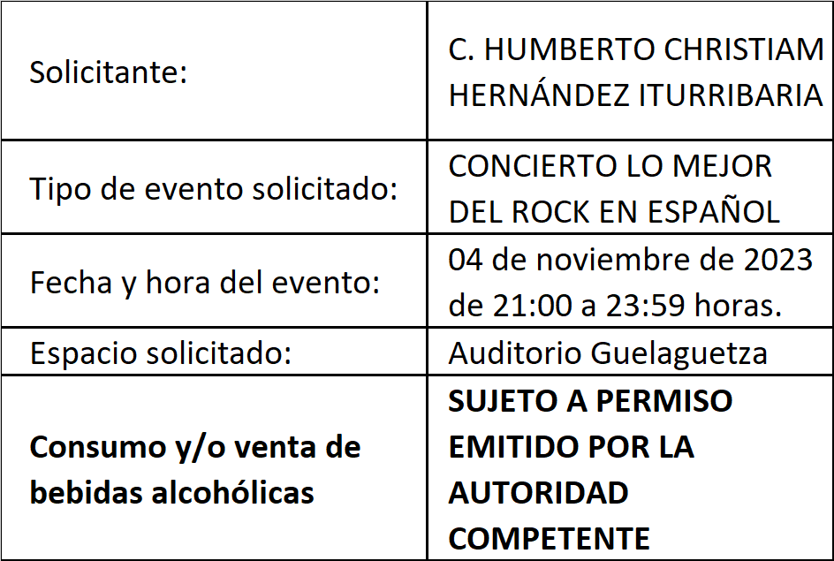

Esta Comisión, con el objetivo de darle respuesta oportuna a la presente solicitud con fines regulatorios, y para que la Secretaría Municipal, Dirección de Ingresos, Dirección de Regulación de la Actividad Comercial y la Unidad de Trámites Empresariales, áreas operativas de este Municipio, tengan un tiempo considerable para cumplir con sus atribuciones, se procederá a otorgarle el permiso condicionado al C. HUMBERTO CHRISTIAN HERNÁNDEZ ITURRIBARRIA(sic) para la venta de bebidas alcohólicas en su espectáculo de fecha 04 de noviembre del 2023 en el Auditorio Guelaguetza.

Ahora bien, en caso de que el solicitante no haya cumplido con los requerimientos establecidos por la Comisión de Gobierno y Espectáculos previo a la fecha del evento, este dictamen perderá efectos, para lo cual, los Inspectores de la Dirección de Regulación de la Actividad Comercial deberán verificar que el organizador del evento muestre el presente dictamen, el pago del mismo (en caso de que exista venta de bebidas alcoholicas(sic) en el evento) y el permiso de la Comisión de Gobierno y Espectáculos, caso contrario, deberán actuar con estricto apego a la normatividad municipal.

Con base en los antecedentes y consideraciones anteriormente expuestos, la Comisión de Desarrollo Económico y Mejora Regulatoria con fundamento en los artículos 72 y 73 del Reglamento de Establecimientos Comerciales, Industriales y de Servicios del Municipio de Oaxaca de Juárez, emite el siguiente:

D I C T A M E N

PRIMERO.- Es PROCEDENTE autorizar el PERMISO a favor del C. HUMBERTO CHRISTIAM HERNÁNDEZ ITURRIBARRIA(sic) para la VENTA DE BEBIDAS ALCOHÓLICAS EN ENVASE ABIERTO EN ESPECTÁCULO para el evento denominado: "CONCIERTO DE LO MEJOR DEL ROCK EN ESPAÑOL", a celebrarse el día sábado 04 de noviembre del año 2023 con un horario de 21:00 a 23:59 horas en las instalaciones del Auditorio Guelaguetza; previo pago correspondiente de conformidad con la Ley de Ingresos del Municipio de Oaxaca de Juárez vigente.

SEGUNDO.- Con fundamento en el artículo 39 del Reglamento de Establecimientos Comerciales, Industriales y de Servicios del Municipio de Oaxaca de Juárez, la venta de bebidas alcohólicas deberá efectuarse en envase de cartón o de cualquier otro material biodegradable, quedando prohibida su venta en cualquier otro tipo de envase. Así mismo se prohíbe la venta de bebidas alcohólicas a menores de edad, personas en estado de ebriedad o bajo el influjo de alguna droga, así como a personas con uniformes escolares, militares o policiacos e inspectores municipales.

TERCERO.- Gírese atento oficio a la Dirección de Regulación de la Actividad Comercial, para su conocimiento, visita de inspección y reporte del mismo, verificando que, en caso de que se lleve a cabo la venta de bebidas alcohólicas, el solicitante muestre el presente dictamen, el pago del mismo y el permiso de la Comisión de Gobierno y Espectáculos, con fundamento en el artículo 120 del Reglamento de Establecimientos Comerciales, Industriales y de Servicios del Municipio de Oaxaca de Juárez y el Capítulo Octavo, Sección Única del Reglamento de Mejora Regulatoria del Municipio de Oaxaca de Juárez.

CUARTO.- Gírese atento oficio a la Tesorería Municipal para su conocimiento y el cumplimiento de los asuntos de su competencia, de conformidad con lo establecido en el artículo 133 fracción IV del Bando de Policía y Gobierno del Municipio de Oaxaca de Juárez.

QUINTO.- Gírese atento oficio y túrnese el expediente a la Unidad de Tramites(sic) Empresariales para su conocimiento y el cumplimiento de los asuntos de su competencia.

SEXTO.- Remítase dicho dictamen a la Secretaria(sic) Municipal de Oaxaca de Juárez, para que por su conducto le dé el trámite correspondiente.

SEPTIMO(sic). - Notifíquese y cúmplase.

En cumplimiento a lo dispuesto por los artículos 68 fracción V de la Ley Orgánica Municipal; 5 del Reglamento de la Gaceta del Municipio de Oaxaca de Juárez; y para su debida publicación y observancia, se promulga el anterior dictamen en el Palacio Municipal de este Municipio de Oaxaca de Juárez.

DADO EN SESIÓN DE CABILDO DEL MUNICIPIO DE OAXACA DE JUÁREZ, MEDIANTE PLATAFORMA ELECTRÓNICA, EL DÍA TREINTA Y UNO DE OCTUBRE DEL AÑO DOS MIL VEINTITRÉS.

ATENTAMENTE
“EL RESPETO AL DERECHO AJENO
ES LA PAZ”
PRESIDENTE MUNICIPAL CONSTITUCIONAL DE OAXACA DE JUÁREZ.

FRANCISCO MARTÍNEZ NERI.

ATENTAMENTE
“EL RESPETO AL DERECHO AJENO
ES LA PAZ”
SECRETARIA MUNICIPAL
DE OAXACA DE JUÁREZ.

EDITH ELENA RODRÍGUEZ ESCOBAR.

FRANCISCO MARTÍNEZ NERI, Presidente Municipal Constitucional del Municipio de Oaxaca de Juárez, del Estado Libre y Soberano de Oaxaca, a sus habitantes hace saber:

Que el Honorable Ayuntamiento del Municipio de Oaxaca de Juárez, Oaxaca, en uso de sus atribuciones y facultades y con fundamento en lo dispuesto por los artículos 115 fracción II de la Constitución Política de los Estados Unidos Mexicanos; 113 fracción I de la Constitución Política del Estado Libre y Soberano de Oaxaca; 68 fracción V, 136, 137 y 138 de la Ley Orgánica Municipal; 54 fracción IV y 242 del Bando de Policía y Gobierno del Municipio de Oaxaca de Juárez; y 3, 4 y 5 del Reglamento de la Gaceta del Municipio de Oaxaca de Juárez; en sesión Ordinaria de Cabildo de fecha treinta y uno de octubre de dos mil veintitrés, tuvo a bien aprobar y expedir el siguiente:

DICTAMEN CDEyMR/302/2023

C O N S I D E R A N D O

PRIMERO.- Esta Comisión de Desarrollo Económico y Mejora Regulatoria es competente para resolver el presente asunto, con fundamento en lo establecido por los artículos 54, 55 fracción III y 56 de la Ley Orgánica Municipal del Estado de Oaxaca, artículos 61, 62 fracción III, 63 fracción XX, 67, 68 y 93 fracción XII del Bando de Policía y Gobierno del Municipio de Oaxaca de Juárez, así como los artículos 4, 5, 39, 72 y 73 del Reglamento de Establecimientos Comerciales, Industriales y de Servicios del Municipio de Oaxaca de Juárez.

De conformidad con lo establecido en el artículo 39 del Reglamento de Establecimientos Comerciales, Industriales y de Servicios del Municipio de Oaxaca de Juárez "En las ferias, romerías, festejos populares o cualquier otro acto público eventual, se podrán expender bebidas alcohólicas en espacios determinados y con control de acceso, previo permiso del Ayuntamiento y el pago de derechos correspondientes. La venta de dichas bebidas deberá efectuarse en envase de cartón o de cualquier otro material biodegradable, quedando prohibida su venta en cualquier otro tipo de envase. Así mismo se prohíbe la venta de bebidas alcohólicas a menores de edad, personas en estado de ebriedad o bajo el influjo de alguna droga, así como a personas con uniformes escolares, militares o policiacos e inspectores municipales".

En ese mismo sentido, el numeral 72 del citado Reglamento establece que "Para el consumo o venta de bebidas alcohólicas por una sola ocasión en espectáculos, diversiones o eventos públicos que se realicen en lugares abiertos o cerrados, cualquiera que sea su horario, es necesario tener el permiso del Ayuntamiento previo dictamen de la Comisión".

En el caso del evento en estudio, se trata de un acto público que se realizará por una ocasión el día 10 de noviembre del 2023 a las 21:00 horas y finalizará a las 23:00 horas, por lo que se requiere dictamen previo emitido por esta Comisión de Desarrollo Económico y Mejora Regulatoria para verificar que el solicitante cumpla con los requisitos establecidos en las disposiciones legales correspondientes.

SEGUNDO.- El artículo 73 del Reglamento de Establecimientos Comerciales, Industriales y de Servicios del Municipio de Oaxaca de Juárez establece que para el otorgamiento del permiso al que hace referencia el artículo 72, el solicitante deberá presentar ante la Unidad con quince días hábiles de anticipación a la fecha del evento solicitud dirigida a la comisión en la que se deberá indicar: nombre completo del solicitante, domicilio particular actual, tipo de evento o celebración, fecha y lugar en el que se llevará a cabo, hora de inicio y término del mismo, el horario para la venta de bebidas alcohólicas, adicionalmente debe anexar a su solicitud lo siguiente:

I.- Permiso para realizar el espectáculo emitido por la comisión de Gobierno y Espectáculos.

Esta Comisión de Desarrollo Económico y Mejora Regulatoria, revisó la solicitud y se verificó que el documento de petición va dirigido al C.P. Francisco Martínez Neri, Presidente Municipal de Oaxaca de Juárez con atención a la Lic. Irasema Aquino González, Presidenta de la Comisión de Desarrollo Económico y Mejora Regulatoria en donde se indicó: el nombre completo del solicitante, el domicilio particular, el tipo de evento o celebración, la fecha que se llevará a cabo, la hora de inicio y termino(sic), el lugar en el que se llevará a cabo, y el horario para la venta de bebidas alcohólicas, el cual fue recibido en la Unidad de Trámites Empresariales el 19 de octubre del 2023.

De igual forma se encontró el Instrumento Notarial número 25,928, volumen número 322, ante la fe del Licenciado Eduardo García Corpus, titular de la Notaría Pública Número Ciento Cinco, con ejercicio en la Ciudad de Villa de Zimatlán de Álvarez, Estado de Oaxaca en el que se hace constar la constitución de la persona moral denominada AQUINO RODRÍGUEZ ESPECTÁCULOS, SOCIEDAD ANÓNIMA DE CAPITAL VARIABLE y en el que se acuerda que la C. CITLALI ANAI RODRIGUEZ(sic) fungirá como Administradora Única de dicha sociedad.

el(sic) Dictámen(sic) RGET/CGE/DICT/912/2023 emitido por la Comisión de Gobierno y Espectáculos del Municipio de Oaxaca de Juárez, por medio del cual le solicita el apoyo para requerir a la C. CITLALI ANAI RODRÍGUEZ, organizadora del evento denominado CONCIERTO "LEÓN LARREGUI" a celebrarse el próximo 10 de noviembre de 2023 de 21 a 23 horas en el Auditorio Guelaguetza, para que en un plazo no mayor a siete días hábiles dé cumplimiento y presente los documentos señalados dentro del mismo dictamen para otorgar el permiso correspondiente.

Como se señaló anteriormente, el artículo 73, fracción I del Reglamento de Establecimientos Comerciales, Industriales y de Servicios del Municipio de Oaxaca de Juárez señala que para otorgar el permiso para la venta de bebidas alcohólicas en espectáculos, diversiones o eventos públicos es necesario presentar el permiso para realizar el espectáculo emitido por la Comisión de Gobierno y Espectáculos.

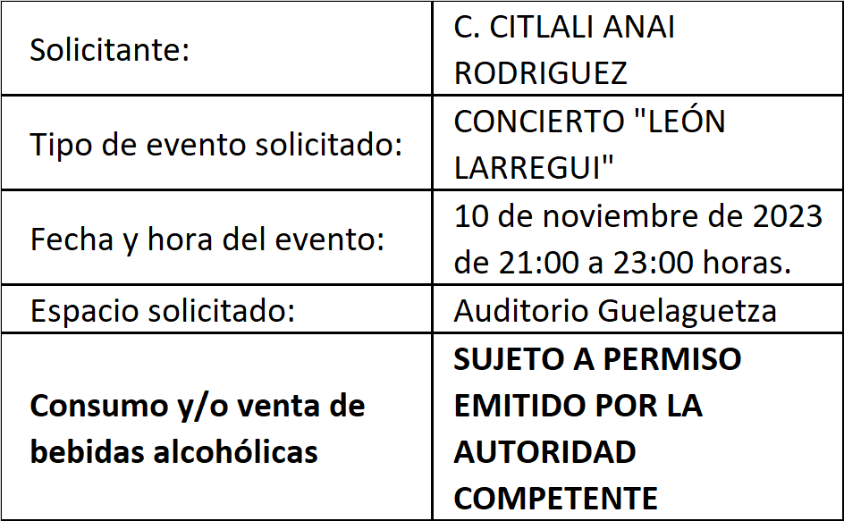
Si bien es cierto que lo que integra el expediente no es el permiso, si no un dictamen de requerimientos, esta Comisión de Desarrollo Económico y Mejora Regulatoria concluye que el solicitante se encuentra en trámite para la obtención del permiso para realizar el espectáculo y que el trámite para la obtención del mismo fue iniciado con tiempo con las siguientes características:

Esta Comisión, con el objetivo de darle respuesta oportuna a la presente solicitud con fines regulatorios, y para que la Secretaría Municipal, Dirección de Ingresos, Dirección de Regulación de la Actividad Comercial y la Unidad de Trámites Empresariales, áreas operativas de este Municipio, tengan un tiempo considerable para cumplir con sus atribuciones, se procederá a otorgarle el permiso condicionado a la persona moral AQUINO RODRIGUEZ(sic) ESPECTÁCULOS S.A. DE C.V. para la venta de bebidas alcohólicas en su espectáculo de fecha 26 de mayo del 2023 en el Auditorio Guelaguetza.

Ahora bien, en caso de que el solicitante no haya cumplido con los requerimientos establecidos por la Comisión de Gobierno y Espectáculos previo a la fecha del evento, este dictamen perderá efectos, para lo cual, los Inspectores de la Dirección de Regulación de la Actividad Comercial deberán verificar que el organizador del evento muestre el presente dictamen, el pago del mismo y el permiso de la Comisión de Gobierno y Espectáculos, caso contrario, deberán actuar con estricto apego a la normatividad municipal.

Con base en los antecedentes y consideraciones anteriormente expuestos, la Comisión de Desarrollo Económico y Mejora Regulatoria con fundamento en los artículos 72 y 73 del Reglamento de Establecimientos Comerciales, Industriales y de Servicios del Municipio de Oaxaca de Juárez, emite el siguiente:

D I C T A M E N

PRIMERO.- Es PROCEDENTE autorizar el PERMISO a favor de la persona moral AQUINO RODRIGUEZ(sic) ESPECTÁCULOS S.A. DE C.V. para la VENTA DE BEBIDAS ALCOHÓLICAS EN ENVASE ABIERTO EN ESPECTÁCULO para el evento denominado: "CONCIERTO LEÓN LARREGUI", a celebrarse el día viernes 10 de noviembre del año 2023 con un horario de 21:00 a 23:00 horas en las instalaciones del Auditorio Guelaguetza; previo pago correspondiente de conformidad con la Ley de Ingresos del Municipio de Oaxaca de Juárez vigente.

SEGUNDO.- Con fundamento en el artículo 39 del Reglamento de Establecimientos Comerciales, Industriales y de Servicios del Municipio de Oaxaca de Juárez, la venta de bebidas alcohólicas deberá efectuarse en envase de cartón o de cualquier otro material biodegradable, quedando prohibida su venta en cualquier otro tipo de envase. Así mismo se prohíbe la venta de bebidas alcohólicas a menores de edad, personas en estado de ebriedad o bajo el influjo de alguna droga, así como a personas con uniformes escolares, militares o policiacos e inspectores municipales.

TERCERO.- Gírese atento oficio a la Dirección de Regulación de la Actividad Comercial, para su conocimiento, visita de inspección y reporte del mismo, verificando que el solicitante muestre el presente dictamen, el pago del mismo y el permiso de la Comisión de Gobierno y Espectáculos, con fundamento en el artículo 120 del Reglamento de Establecimientos Comerciales, Industriales y de Servicios del Municipio de Oaxaca de Juárez y el Capítulo Octavo, Sección Única del Reglamento de Mejora Regulatoria del Municipio de Oaxaca de Juárez.

CUARTO.- Gírese atento oficio a la Tesorería Municipal para su conocimiento y el cumplimiento de los asuntos de su competencia, de conformidad con lo establecido en el artículo 133 fracción IV del Bando de Policía y Gobierno del Municipio de Oaxaca de Juárez.

QUINTO.- Gírese atento oficio y túrnese el expediente a la Unidad de Tramites(sic) Empresariales para su conocimiento y el cumplimiento de los asuntos de su competencia.

SEXTO.- Remítase dicho dictamen a la Secretaria(sic) Municipal de Oaxaca de Juárez, para que por su conducto le dé el trámite correspondiente.

SEPTIMO(sic). - Notifíquese y cúmplase.

En cumplimiento a lo dispuesto por los artículos 68 fracción V de la Ley Orgánica Municipal; 5 del Reglamento de la Gaceta del Municipio de Oaxaca de Juárez; y para su debida publicación y observancia, se promulga el anterior dictamen en el Palacio Municipal de este Municipio de Oaxaca de Juárez.

DADO EN SESIÓN DE CABILDO DEL MUNICIPIO DE OAXACA DE JUÁREZ, MEDIANTE PLATAFORMA ELECTRÓNICA, EL DÍA TREINTA Y UNO DE OCTUBRE DEL AÑO DOS MIL VEINTITRÉS.

ATENTAMENTE
“EL RESPETO AL DERECHO AJENO
ES LA PAZ”
PRESIDENTE MUNICIPAL CONSTITUCIONAL DE OAXACA DE JUÁREZ.

FRANCISCO MARTÍNEZ NERI.

ATENTAMENTE
“EL RESPETO AL DERECHO AJENO
ES LA PAZ”
SECRETARIA MUNICIPAL
DE OAXACA DE JUÁREZ.

EDITH ELENA RODRÍGUEZ ESCOBAR.
FRANCISCO MARTÍNEZ NERI, Presidente Municipal Constitucional del Municipio de Oaxaca de Juárez, del Estado Libre y Soberano de Oaxaca, a sus habitantes hace saber:

Que el Honorable Ayuntamiento del Municipio de Oaxaca de Juárez, Oaxaca, en uso de sus atribuciones y facultades y con fundamento en lo dispuesto por los artículos 115 fracción II de la Constitución Política de los Estados Unidos Mexicanos; 113 fracción I de la Constitución Política del Estado Libre y Soberano de Oaxaca; 68 fracción V, 136, 137 y 138 de la Ley Orgánica Municipal; 54 fracción IV y 242 del Bando de Policía y Gobierno del Municipio de Oaxaca de Juárez; y 3, 4 y 5 del Reglamento de la Gaceta del Municipio de Oaxaca de Juárez; en sesión Ordinaria de Cabildo de fecha treinta y uno de octubre de dos mil veintitrés, tuvo a bien aprobar y expedir el siguiente:

DICTAMEN CDEyMR/303/2023

C O N S I D E R A N D O

PRIMERO.- Esta Comisión de Desarrollo Económico y Mejora Regulatoria es competente para resolver el presente asunto, con fundamento en lo establecido por los artículos 54, 55 fracción III y 56 de la Ley Orgánica Municipal del Estado de Oaxaca, artículos 61, 62 fracción III, 63 fracción XX, 67, 68 y 93 fracción XII del Bando de Policía y Gobierno del Municipio de Oaxaca de Juárez, así como los artículos 4, 5, 39, 72 y 73 del Reglamento de Establecimientos Comerciales, Industriales y de Servicios del Municipio de Oaxaca de Juárez.

De conformidad con lo establecido en el artículo 39 del Reglamento de Establecimientos Comerciales, Industriales y de Servicios del Municipio de Oaxaca de Juárez que a la letra establece:

"En las ferias, romerías, festejos populares o cualquier otro acto público eventual, se podrán expender bebidas alcohólicas en espacios determinados y con control de acceso, previo permiso del Ayuntamiento y el pago de derechos correspondientes. La venta de dichas bebidas deberá efectuarse en envase de cartón o de cualquier otro material biodegradable, quedando prohibida su venta en cualquier otro tipo de envase. Así mismo se prohíbe la venta de bebidas alcohólicas a menores de edad, personas en estado de ebriedad o bajo el influjo de alguna droga, así como a personas con uniformes escolares, militares o policiacos e inspectores municipales".

En ese mismo sentido, el numeral 72 del citado Reglamento establece que:

"Para el consumo o venta de bebidas alcohólicas por una sola ocasión en espectáculos, diversiones o eventos públicos que se realicen en lugares abiertos o cerrados, cualquiera que sea su horario, es necesario tener el permiso del Ayuntamiento previo dictamen de la Comisión".

En el caso del evento en estudio, se trata de un acto público que se realizará por una ocasión el día 11 de noviembre del 2023 a las 21 :00 horas y finalizará a las 23:59 horas, por lo que se requiere dictamen previo emitido por esta Comisión de Desarrollo Económico y Mejora Regulatoria para verificar que el solicitante cumpla con los requisitos establecidos en las disposiciones legales correspondientes.

SEGUNDO.- El artículo 73 del Reglamento de Establecimientos Comerciales, Industriales y de Servicios del Municipio de Oaxaca de Juárez establece que para el otorgamiento del permiso al que hace referencia el artículo 72, el solicitante deberá presentar ante la Unidad con quince días hábiles de anticipación a la fecha del evento solicitud dirigida a la comisión en la que se deberá indicar: nombre completo del solicitante, domicilio particular actual, tipo de evento o celebración, fecha y lugar en el que se llevará a cabo, hora de inicio y término del mismo, el horario para la venta de bebidas alcohólicas, adicionalmente debe anexar a su solicitud lo siguiente:

l.- Permiso para realizar el espectáculo emitido por la Comisión de Gobierno y Espectáculos.

Esta Comisión de Desarrollo Económico y Mejora Regulatoria, revisó la solicitud y se verificó que el documento de petición va dirigido a la Lic. Irasema Aquino González, Regidora de Desarrollo Económico y Mejora Regulatoria, en donde se indicó: el nombre completo del solicitante, el tipo de evento o celebración, la fecha que se llevará a cabo, la hora de inicio y termino(sic), el lugar en el que se llevará a cabo, y el horario para la venta de bebidas alcohólicas, el cual fue recibido en la Unidad de Trámites Empresariales el 18 de octubre del 2023.

Así también, como se indicó en el primer párrafo del resultando, se tiene copia del Dictámen(sic) RGET/CGE/DICT/0911/2023 emitido por la Comisión de Gobierno y Espectáculos del Municipio de Oaxaca de Juárez, por medio del cual le requiere al C. LUIS ANGEL(sic) ALAVEZ MENDEZ(sic), organizador del evento denominado "CONCIERTO LUIS R. CONRIQUEZ" a celebrarse el próximo 11 de noviembre de 2023 de 21:00 a 23:59 horas en el Auditorio Guelaguetza, para que dé cumplimiento y presente los documentos señalados dentro del mismo dictamen para otorgar el permiso correspondiente.

Como se señaló anteriormente, el artículo 73, fracción I del Reglamento de Establecimientos Comerciales, Industriales y de Servicios del Municipio de Oaxaca de Juárez señala que para otorgar el permiso para la venta de bebidas alcohólicas en espectáculos, diversiones o eventos públicos es necesario presentar el permiso para realizar el espectáculo emitido por la Comisión de Gobierno y Espectáculos.

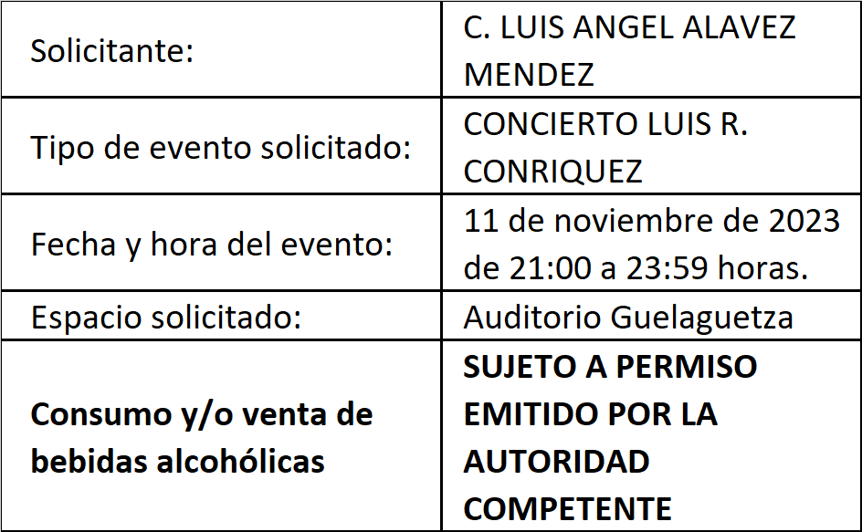
Si bien es cierto que lo que integra el expediente no es el permiso, si no un dictamen de requerimientos, esta Comisión de Desarrollo Económico y Mejora Regulatoria concluye que la solicitante se encuentra en trámite para la obtención del permiso para realizar el espectáculo y considera que el trámite para la obtención del mismo fue iniciado con tiempo con las siguientes características:

Esta Comisión, con el objetivo de darle respuesta oportuna a la presente solicitud con fines regulatorios, y para que la Secretaría Municipal, Dirección de Ingresos, Dirección de Regulación de la Actividad Comercial y la Unidad de Trámites Empresariales, áreas operativas de este Municipio, tengan un tiempo considerable para cumplir con sus atribuciones, se procederá a otorgarle el permiso condicionado al C. LUIS ANGEL(sic) ALAVEZ MENDEZ(sic) para la venta de bebidas alcohólicas en su espectáculo de fecha 11 de noviembre del 2023 en el Auditorio Guelaguetza.

Ahora bien, en caso de que el solicitante no haya cumplido con los requerimientos establecidos por la Comisión de Gobierno y Espectáculos previo a la fecha del evento, este dictamen perderá efectos, para lo cual, los Inspectores de la Dirección de Regulación de la Actividad Comercial deberán verificar que el organizador del evento muestre el presente dictamen, el pago del mismo (en caso de que exista venta de bebidas alcoholicas(sic) en el evento) y el permiso de la Comisión de Gobierno y Espectáculos, caso contrario, deberán actuar con estricto apego a la normatividad municipal.

Con base en los antecedentes y consideraciones anteriormente expuestos, la Comisión de Desarrollo Económico y Mejora Regulatoria con fundamento en los artículos 72 y 73 del Reglamento de Establecimientos Comerciales, Industriales y de Servicios del Municipio de Oaxaca de Juárez, emite el siguiente:

D I C T A M E N

PRIMERO.- Es PROCEDENTE autorizar el PERMISO a favor del C. LUIS ANGEL(sic) ALAVEZ MENDEZ(sic) para la VENTA DE BEBIDAS ALCOHÓLICAS EN ENVASE ABIERTO EN ESPECTÁCULO para el evento denominado: "CONCIERTO LUIS R. CONRIQUEZ", a celebrarse el día sábado 11 de noviembre del año 2023 con un horario de 21:00 a 23:59 horas en las instalaciones del Auditorio Guelaguetza; previo correspondiente de conformidad con la Ley de Ingresos del Municipio de Oaxaca de Juárez vigente.

SEGUNDO.- Con fundamento en el artículo 39 del Reglamento de Establecimientos Comerciales, Industriales y de Servicios del Municipio de Oaxaca de Juárez, la venta de bebidas alcohólicas deberá efectuarse en envase de cartón o de cualquier otro material biodegradable, quedando prohibida su venta en cualquier otro tipo de envase. Así mismo se prohíbe la venta de bebidas alcohólicas a menores de edad, personas en estado de ebriedad o bajo el influjo de alguna droga, así como a personas con uniformes escolares, militares o policiacos e inspectores municipales.

TERCERO.- Gírese atento oficio a la Dirección de Regulación de la Actividad Comercial, para su conocimiento, visita de inspección y reporte del mismo, verificando que, en caso de que se lleve a cabo la venta de bebidas alcohólicas, el solicitante muestre el presente dictamen, el pago del mismo y el permiso de la Comisión de Gobierno y Espectáculos, con fundamento en el artículo 120 del Reglamento de Establecimientos Comerciales, Industriales y de Servicios del Municipio de Oaxaca de Juárez y el Capítulo Octavo, Sección Única del Reglamento de Mejora Regulatoria del Municipio de Oaxaca de Juárez.

CUARTO.- Gírese atento oficio a la Tesorería Municipal para su conocimiento y el cumplimiento de los asuntos de su competencia, de conformidad con lo establecido en el artículo 133 fracción IV del Bando de Policía y Gobierno del Municipio de Oaxaca de Juárez.

QUINTO.- Gírese atento oficio y túrnese el expediente a la Unidad de Tramites(sic) Empresariales para su conocimiento y el cumplimiento de los asuntos de su competencia.

SEXTO.- Remítase dicho dictamen a la Secretaria(sic) Municipal de Oaxaca de Juárez, para que por su conducto le dé el trámite correspondiente.

SEPTIMO(sic). - Notifíquese y cúmplase.

En cumplimiento a lo dispuesto por los artículos 68 fracción V de la Ley Orgánica Municipal; 5 del Reglamento de la Gaceta del Municipio de Oaxaca de Juárez; y para su debida publicación y observancia, se promulga el anterior dictamen en el Palacio Municipal de este Municipio de Oaxaca de Juárez.

DADO EN SESIÓN DE CABILDO DEL MUNICIPIO DE OAXACA DE JUÁREZ, MEDIANTE PLATAFORMA ELECTRÓNICA, EL DÍA TREINTA Y UNO DE OCTUBRE DEL AÑO DOS MIL VEINTITRÉS.

ATENTAMENTE
“EL RESPETO AL DERECHO AJENO
ES LA PAZ”
PRESIDENTE MUNICIPAL CONSTITUCIONAL DE OAXACA DE JUÁREZ.

FRANCISCO MARTÍNEZ NERI.

ATENTAMENTE
“EL RESPETO AL DERECHO AJENO
ES LA PAZ”
SECRETARIA MUNICIPAL
DE OAXACA DE JUÁREZ.

EDITH ELENA RODRÍGUEZ ESCOBAR.

FRANCISCO MARTÍNEZ NERI, Presidente Municipal Constitucional del Municipio de Oaxaca de Juárez, del Estado Libre y Soberano de Oaxaca, a sus habitantes hace saber:

Que el Honorable Ayuntamiento del Municipio de Oaxaca de Juárez, Oaxaca, en uso de sus atribuciones y facultades y con fundamento en lo dispuesto por los artículos 115 fracción II de la Constitución Política de los Estados Unidos Mexicanos; 113 fracción I de la Constitución Política del Estado Libre y Soberano de Oaxaca; 68 fracción V, 136, 137 y 138 de la Ley Orgánica Municipal; 54 fracción IV y 242 del Bando de Policía y Gobierno del Municipio de Oaxaca de Juárez; y 3, 4 y 5 del Reglamento de la Gaceta del Municipio de Oaxaca de Juárez; en sesión Ordinaria de Cabildo de fecha treinta y uno de octubre de dos mil veintitrés, tuvo a bien aprobar y expedir el siguiente:

DICTAMEN CMyCVP/CD/033/2023

C O N S I D E R A N D O

PRIMERO.- Que esta Comisión de Mercados y Comercio en Vía Pública del Municipio de Oaxaca de Juárez, es competente para conocer, estudiar y dictaminar sobre la Cesión de Derechos de una Concesión de espacio ubicado en la Zona Húmeda del Mercado de Abastos "Margarita Maza de Juárez" del Municipio de Oaxaca de Juárez, en términos de lo dispuesto por los artículos 115 Fracción III inciso d) de la Constitución Política de los Estados Unidos Mexicanos; 113 fracciones I antepenúltimo párrafo, III inciso d) de la Constitución Política del Estado Libre y Soberano de Oaxaca; 1, 54 y 55 de la Ley Orgánica Municipal del Estado de Oaxaca; 49, 61, 62 fracción III, 63 fracción XV, 64, 65, 68, 71, 88 y demás relativos aplicables del Bando de la Policía y Gobierno del Municipio de Oaxaca de Juárez; y el apartado II denominado "LINEAMIENTOS PARA EL TRÁMITE DE REGULARIZACIÓN DE CONCESIONARIO Y CESIÓN DE DERECHOS" y apartado VI, denominado "LINEAMIENTOS PARA EL PROCEDIMIENTO ADMINISTRATIVO DE TRÁMITES DE SUCESIONES DE DERECHOS, REGULARIZACIÓN DE CONCESIONARIO, CESIÓN DE DERECHOS, TRASPASO DE PUESTO O CASETA, AMPLIACIÓN DE GIRO Y CAMBIO DE GIRO" del ordenamiento jurídico denominado "Lineamientos para Trámites Administrativos de los Mercados Públicos." -

SEGUNDO.- La figura Jurídica denominada Concesión Administrativa, se encuentra previsto en el TÍTULO TERCERO "DE LA CONCESIÓN DE SERVICIOS PÚBLICOS MUNICIPALES" CAPÍTULO I "OTORGAMIENTO Y RÉGIMEN DE LAS CONCESIONES" de la Ley de Planeación, Desarrollo Administrativo y Servicios Públicos Municipales, vigente en el Estado. - - - -

TERCERO:(sic) Esta Comisión de Mercados y Comercio en Vía Pública, considera que cuenta con los elementos necesarios para resolver el presente expediente, por lo tanto, entrando al estudio y análisis de la solicitud realizada por la C. GUADALUPE RAMIREZ(sic) ANASTACIO y pruebas que obran en el expediente, tenemos: -

a) El apartado II y VI de los Lineamientos para Trámites Administrativos de los Mercados Públicos, citan textualmente:

“II.-LINEAMIENTOS PARA EL TRÁMITE DE REGULARIZACIÓN DE CONCESIONARIO Y CESIÓN DE DERECHOS:
1.- SOLICITUD DIRIGIDA AL ADMINISTRADOR DEL MERCADO CORRESPONDIENTE, PRESENTADA POR EL POSESIONARIO.
2.- FORMATO ÚNICO DE MERCADOS DEBIDAMENTE REQUISITADO.
3- ACTA DE CESIÓN DE DERECHOS ENTRE LOS PARTICULARES (EN CASOS APLICABLES).
4.-ACTA DE NACIMIENTO DEL CESIONARIO Y DEL CEDENTE.
5.- IDENTIFICACIÓN OFICIAL VIGENTE DEL CESIONARIO Y DEL CEDENTE.
6.- COMPROBANTES DE LOS ÚLTIMOS CINCO AÑOS DE PAGO DE DERECHO DE PISO; EN CASO DE NO CONTAR CON DICHOS COMPROBANTES, PRESENTAR LA CONSTANCIA DE NO ADEUDO SUSCRITA POR LA DIRECCIÓN DE INGRESOS Y CONTROL FISCAL DEL HONORABLE AYUNTAMIENTO DE OAXACA DE JUÁREZ.
7.- COMPROBANTE DE DOMICILIO RECIENTE DEL CESIONARIO Y CEDENTE.
8.- CONSTANCIA DE VERIFICACIÓN Y RECONOCIMIENTO DEL LOCAL COMERCIAL, PUESTO, CASETA O ESPACIO, EXPEDIDO POR PARTE DE LA ADMINISTRACIÓN DEL MERCADO CORRESPONDIENTE.
9.- CONSTANCIA DE OPINIÓN EMITIDA POR LA ORGANIZACIÓN O MESA DIRECTIVA, EN CASO DE PERTENECER A ALGUNA(sic)
10.- DESIGNACIÓN DE BENEFICIARIO (PRESENTAR LA COPIA DE LA CREDENCIAL DE ELECTOR VIGENTE, EN CASO DE SER MENOR DE EDAD, PRESENTAR LA DOCUMENTACIÓN DE SU TUTOR O ALBACEA).
11.-DOS TESTIGOS QUE ACREDITEN SU DICHO (IDENTIFICACIÓN OFICIAL VIGENTE Y COMPROBANTE DE DOMICILIO)."

"VI.- LINEAMIENTOS PARA EL PROCEDIMIENTO ADMINISTRATIVO DE TRÁMITES DE SUCESIÓN DE DERECHOS, REGULARIZACIÓN DE CONCESIONARIO, CESIÓN DE DERECHOS, TRASPASO DE PUESTO O CASETA, AMPLIACIÓN DE GIRO V(sic) CAMBIO DE GIRO:
1.- LA ADMINISTRACIÓN DEL MERCADO CORRESPONDIENTE, EMITIRÁ LA CONSTANCIA DE VERIFICACIÓN Y RECONOCIMIENTO, MISMA QUE DEBERÁ INCLUIR LOS SIGUIENTES DATOS:
MEDIDAS DEL LOCAL, PUESTO O CASETA, GIRO COMERCIAL, CONDICIONES EN QUE SE ENCUENTRA, DESCRIPCIÓN DEL TIPO DE CONSTRUCCIÓN, NÚMERO DE CUENTA Y LOS COMENTARIOS QUE SE ESTIMEN PERTINENTES.
2.- LA ADMINISTRACIÓN DEL MERCADO CORRESPONDIENTE RECIBIRÁ LA SOLICITUD DEL INTERESADO ACOMPAÑADA DE LOS REQUISITOS (DEBERÁN PRESENTAR ORIGINALES PARA EL COTEJO RESPECTIVO Y DOS JUEGOS DE COPIAS DE LA DOCUMENTACIÓN REQUERIDA).
3. - CADA UNO DE LOS TRÁMITES SE REALIZARÁ POR SEPARADO YA QUE LA LEY DE INGRESOS MUNICIPAL EN EL APARTADO PRIMERO CORRESPONDIENTE A MERCADOS Y VÍA PÚBLICA, CONTEMPLA UN COSTO INDEPENDIENTE PARA CADA UNO DE ELLOS.
4,(sic)- LA ADMINISTRACIÓN DEL MERCADO CORRESPONDIENTE, DEBERÁ CANALIZAR LOS EXPEDIENTES A LA DIRECCIÓN DE MERCADOS, PÚBLICOS PARA REVISIÓN Y VISTO BUENO DEL TITULAR, A FIN DE QUE SE REMITA A LA REGIDURÍA DE SERVICIOS MUNICIPALES, Y DE MERCADOS Y VIA(sic) PÚBLICA.
5.- LA REGIDURÍA DE SERVICIOS MUNICIPALES, Y DE MERCADOS Y VÍA PÚBLICA, REALIZARÁ LAS DILIGENCIAS PERTINENTES, COTEJO DE LA DOCUMENTACIÓN REQUERIDA Y RATIFICACIÓN DE LA SOLICITUD, EN LOS CASOS QUE SEA NECESARIO SE CITARÁ AL INTERESADO QUIEN SE DEBERÁ PRESENTAR DEBIDAMENTE IDENTIFICADO; POSTERIORMENTE SERÁ TURNADO A LA COMISIÓN DE MERCADOS Y VÍA PÚBLICA, PARA SU VALORACIÓN, ANÁLISIS Y DICTAMEN RESPECTIVO.
6.- UNA VEZ QUE LA COMISIÓN DE MERCADOS Y VÍA PÚBLICA DICTAMINE LA SOLICITUD PLANTEADA, EL INTERESADO SERÁ NOTIFICADO A TRAVÉS DE LA REGIDURÍA DE SERVICIOS MUNICIPALES Y DE MERCADOS Y VÍA PÚBLICA.
7.- LA DIRECCIÓN DE MERCADOS PÚBLICOS DEBERÁ EXPEDIR LA ORDEN DE PAGO DEL TRÁMITE CORRESPONDIENTE EN UN PLAZO DE DIEZ DÍAS HÁBILES, CONTADOS A PARTIR DE LA RECEPCIÓN DEL OFICIO MEDIANTE EL QUE LA REGIDURÍA DE SERVICIOS MUNICIPALES, Y DE MERCADOS Y VÍA PÚBLICA REMITA COPIA SIMPLE DEL DICTAMEN PARA SU CUMPLIMIENTO.
8.- EL INTERESADO DEBERÁ IDENTIFICARSE AL MOMENTO DE RECOGER LA ORDEN DE PAGO.
9.- EL PLAZO PARA EFECTUAR EL PAGO POR EL TRÁMITE CORRESPONDIENTE, ES DE QUINCE DÍAS HÁBILES CONTADOS A PARTIR DE LA RECEPCIÓN DE LA ORDEN DE PAGO, DE NO HACERLO SE REVOCARÁ DICHO ACUERDO AUTOMÁTICAMENTE. ESTA LEYENDA DEBERÁ SER VISIBLE AL FRENTE DEL DOCUMENTO CON LA FECHA DE DESPACHO.
10.- EL COSTO DE CADA TRÁMITE ESTARÁ ESPECIFICADO EN LA LEY DE INGRESOS DEL MUNICIPIO DE OAXACA DE JUÁREZ, OAX., PARA EL EJERCICIO FISCAL VIGENTE."

De dichos lineamientos en cita, podemos establecer que en el trámite de la CESIÓN DE DERECHOS, se requiere una petición formal del trámite de cesión de derechos, como específicamente lo señala el numeral 1 del apartado II, antes citado, al establecer que la solicitud será presentada por el posesionario, lo anterior adminiculado con los artículo(sic) 6, 7 y 9 del Reglamento de los Mercados Públicos de la Ciudad de Oaxaca, que establecen que se declara de orden público la concesión que el Ayuntamiento otorgue y que esos derechos constituyen una concesión a favor de quien se autoriza y que ello le da el derecho del uso del piso, de ahí la obligatoriedad de citar a quien ostente los derechos de la concesión para que en presencia de la autoridad municipal, confirme su deseo de ceder a otro sus derechos, como lo señala el numeral 5 del apartado VI, antes transcrito.

EL HECHO DE QUE LA AUTORIDAD MUNICIPAL, ORDENE LA RATIFICACIÓN POR PARTE DE LA CONCESIONARIA, DE SU DESEO DE CEDER A OTRA LOS DERECHOS QUE LE CONFIERE LA CONCESIÓN que le otorgó el H. Ayuntamiento, ES UN PRINCIPIO DE SEGURIDAD JURÍDICA, establecido por el artículo 14 de la Constitución Política de los Estados Unidos Mexicanos, que establece que nadie podrá ser privado de sus derechos, sino mediante juicio seguido en el que se cumplan las formalidades esenciales del procedimiento; de ahí que, como autoridad municipal, estamos obligados a cerciorarnos de que efectivamente el deseo de la concesionaria de ceder a otra sus derechos, no se encuentra coaccionado o que efectivamente ese es el deseo de la concesionaria.

b) En este sentido y al llevar a cabo un análisis de las constancias que obran en el sumario, tenemos que:

i. Con LA CONSTANCIA DE VERIFICACIÓN Y RECONOCIMIENTO, de fecha VEIN(sic) DE MAYO del año dos mil veintitrés, está acreditada la existencia respecto del puesto fijo numero(sic) 399, con objeto/contrato: 1050000001869, con giro de "JUGOS Y TORTAS" ubicado en la Zona Húmeda del Mercado de Abastos "Margarita Maza de Juárez" del Municipio de Oaxaca de Juárez;
ii. Con los recibos de pagos de los últimos cinco años anteriores, y que se encuentran descritos en el RESULTANDO PRIMERO, se acredita que el mismo se encuentra al corriente de sus pagos;
iii. Se demuestra que dicha caseta está concesionado a favor de la C. ANA MARIA(sic) DIVINA GONZALEZ(sic) DÍAZ;
iv. Que dicha caseta está al corriente en el pago de sus derechos de piso;
v. Que la emisión de la constancia de verificación y reconocimiento, fue hecha por autoridad competente en términos del apartado VI, numeral 1, de los lineamientos antes invocados;
vi. Obran en el sumario los originales de la documentación referida.

c) Por otra parte el requisito de la RATIFICACIÓN está satisfecho, pues mediante diligencia de fecha NUEVE DE MAYO DEL AÑO DOS MIL VEINTITRÉS, compareció ante el Regidor de Servicios Municipales y de Mercados y Comercio en Vía Pública, la CONCESIONARIA ANA MARÍA DIVINA GONZALEZ(sic) DÍAZ, a ratificar su deseo de ceder los derechos que le concede su concesión a favor de la C. GUADALUPE DÍAS ANASTACIO, corroborado lo anterior con la manifestación de los testigos la C. TEODORA RAMIREZ(sic) ANASTACIO Y DANIEL GALLARDO ROMERO; quienes cumplieron con las obligaciones a que están sujetos, de conformidad con el apartado II de los referidos (sic)LINEAMIENTOS PARA TRÁMITES ADMINISTRATIVOS DE LOS MERCADOS PÚBLICOS", pues obran en el presente expediente:

i. Su correspondiente solicitud, debidamente requisitada;
ii. Exhibió el Formato Único de Mercados. debidamente requisitado;
iii. La correspondiente acta de sesión de derechos;
iv. Originales tanto de las actas de nacimiento del cesionario y del cedente;
v. Copia de las identificaciones oficiales, tanto del cesionario como del cedente;
vi. LOS RECIBOS DE PAGO DE DERECHOS, con la que demuestra estar al corriente en el pago de los últimos cinco años anteriores;
vii. La constancia de verificación y reconocimiento del local comercial en cuestión; (sic)
viii. La designación de beneficiario y el testimonio de dos testigos.

De lo anterior está Comisión dictaminadora, llega a la determinación:

PRIMERO.- Que la voluntad de la concesionaria de ceder a otra sus derechos correspondientes, NO SE ENCUENTRA COACCIONADA, sino que la misma ES LIBRE, POR LO CUAL, DESDE ESTE MOMENTO SURTE SUS EFECTOS JURÍDICOS CORRESPONDIENTES, DADO QUE LA MISMA FUE MANFIESTADA(sic) PERSONALMENTE ANTE EL REGIDOR DE SERVCICIOS(sic) MUNICIPALES Y MERCADOS Y COMERCIO EN VÍA PÚBLICA Y CUYO PROCEDIMIENTO FUE HECHO COMO LO MARCA LA NORMATIVA CORRESPONDIENTE, POR LO TANTO ESTÁ ACREDITADO QUE SU VOLUNTAD NO SE ENCUENTRA COACCIONADA, QUE EL ACTO DE CEDER A OTRO SUS DERECHOS ES POR SU LIBRE VOLUNTAD. - - - - - - - - - - - - - - - - - -

SEGUNDO.- La Comisión de Mercados y Comercio en Vía Pública, propone al H. Cabildo, APRUEBE LA CESIÓN DE DERECHOS que realiza la CONCESIONARIA ANA MARÍA DIVINA GONZALEZ(sic) DÍAS, a favor de la C. GUADALUPE RAMIREZ(sic) ANASTACIO respecto del puesto fino(sic) numero(sic) 399, con objeto/contrato: 1050000001869, con giro de "Jugos y Tortas" ubicado en la Zona Húmeda del Mercado de Abastos "Margarita Maza de Juárez" del Municipio de Oaxaca de Juárez; por cuya razón se emite el siguiente: - - - - - - - - - - - - - - -

D I C T A M E N

PRIMERO. - EL HONORABLE CABILDO DEL MUNICIPIO DE OAXACA DE JUÁREZ, OAXACA, CON FUNDAMENTO EN LO DISPUESTO POR LOS ARTÍCULOS 43 FRACCIÓN XX, 54 Y 55 FRACCIÓN III DE LA LEY ORGÁNICA MUNICIPAL DEL ESTADO DE OAXACA Y 88 FRACCIÓN V DEL BANDO DE POLICIA(sic) Y GOBIERNO DEL MUNICIPIO DE OAXACA DE JUÁREZ; DETERMINA APROBAR LA CESIÓN DE DERECHOS QUE REALIZA LA CONCESIONARIA ANA MARÍA DIVINA GONZALEZ(sic) DÍAZ, A FAVOR DE LA C. GUADALUPE RAMIREZ(sic) ANASTACIO, RESPECTO DEL PUESTO FIJO NUMERO(sic) 399, CON OBJETO/CONTRATO: 1050000001869, CON GIRO DE "JUGOS Y TORTAS" UBICADO EN LA ZONA HUMEDA(sic) DEL MERCADO DE ABASTOS "MARGARITA MAZA DE JUÁREZ" DEL MUNICIPIO DE OAXACA DE JUÁREZ.- - - - - - -

SEGUNDO. - NOTIFIQUESE(sic) A LA DIRECCIÓN DEL MERCADO DE ABASTOS DEL MUNICIPIO DE OAXACA DE JUÁREZ, EL CONTENIDO DEL PRESENTE DICTAMEN PARA LOS TRÁMITES ADMINISTRATIVOS CORRESPONDIENTES. - - - - - - - - - - - - - - - - -

TERCERO. - EN EL OTORGAMIENTO DE LA PRESENTE CESIÓN DE DERECHOS, se le hace saber al ahora concesionario sus obligaciones, ante el Ayuntamiento del Municipio de Oaxaca de Juárez, establecidas en el artículo 45 del Reglamento de los Mercados Públicos de la Ciudad de Oaxaca, y que a continuación se transcribe:

"ARTÍCULO 45.- Los concesionarios de los locales destinados al servicio de Mercado están obligados a:

FRACCIÓN I.- Cuidar el mayor orden y moralidad dentro de los mismos, destinándolos exclusivamente al fin para el que fueron concesionados.
FRACCIÓN II.- Respetar las áreas y espacios concesionados conforme al Artículo 17 y al plano autorizado para el efecto.
FRACCIÓN III.- Tratar al público con la consideración debida.
FRACCIÓN IV.- Utilizar un lenguaje decente.
FRACCIÓN V.- Mantener limpieza absoluta en el interior y exterior inmediato al local concesionado.
FRACCIÓN VI.- No acopiar ni aglomerar mercancías en los mostradores a mayor altura que la permitida (3 metros del piso).
FRACCIÓN VII.- No utilizar fuego ni substancias inflamables con excepción de las personas que expenden alimentos.
FRACCIÓN VIII.- Los horarios de cierre y apertura se hará de acuerdo a las costumbres y necesidades de cada mercado.
FRACCIÓN IX.- Mantener abierta diariamente la caseta, local o espacio consignado a fin de que se cumplan con el destino para el cual fue designado.
FRACCIÓN X.- No expender bebidas embriagantes en los puestos que expendan alimentos, únicamente se permitirá la venta de cerveza acompañándose de alimentos hasta tres cervezas por cada comensal.
FRACCIÓN XI.- Tener en su establecimiento recipientes adecuados para depositar la basura y entregarla a sus recolectores(sic)
FRACCIÓN XII.- No ingerir bebidas embriagantes dentro de los locales, espacios, puestos o casetas concesionadas."

CUARTO.- Se le hace del conocimiento a la ciudadana GUADALUPE RAMIREZ(sic) ANASTACIO, que toda información que refiera a datos personales, se considera confidencial, en términos de los artículos 16, 17, 18, 25 y 26 de la Ley General de Protección de Datos Personales en Posesión de Sujetos Obligados; 9, 10, 11, 14 y 19 de la Ley de Protección de Datos Personales en Posesión de Sujetos Obligados del Estado de Oaxaca; 61, 62, fracciones I y IV, y 63 de la Ley de Transparencia y Acceso a la Información Pública y Buen Gobierno para el Estado de Oaxaca, respectivamente.- - - - - - - - -

QUINTO. - El Honorable Ayuntamiento de Oaxaca de Juárez, a través de la Dirección de Mercados de Abastos “Margarita Maza de Juárez” del Municipio de Oaxaca de Juárez, supervisará que la concesionaria se apegue a las normas establecidas, de tal modo que, se garantice la generalidad, suficiencia, regularidad y seguridad del servicio. - - - - - - - - - - - - - - - - - -

SEXTO.- Se le hace saber al ahora concesionario que es causa de revocación de la concesión, cualquiera de las establecidas en el artículo 15 del Reglamento de los Mercados Públicos de la Ciudad de Oaxaca. - - - - - - - - - -

SÉPTIMO. - Gírese oficio al Secretario de Gobierno y al titular de la Dirección del Mercado de Abastos “Margarita Maza de Juárez”, del Municipio de Oaxaca de Juárez, a efecto de continuar con los trámites administrativos correspondientes y dar cumplimiento al presente dictamen en el ámbito de sus atribuciones. - - - -

OCTAVO. - Instrúyase al titular de la Dirección del Mercado de Abasto “Margarita Maza de Juárez” del Municipio de Oaxaca de Juárez, para efectos de que, dentro del término de diez días hábiles, contados a partir de que le sea notificado el contenido del presente dictamen, genere la orden de pago por concepto de autorización de CESIÓN DE DERECHOS. - - - - - - - - - - - - - - - -

NOVENO. - Notifíquese a la C. GUADALUPE RAMIREZ(sic) ANASTACIO, que cuenta con un plazo de QUINCE DÍAS HÁBILES, para que acuda a realizar el pago que se le genere por concepto del trámite correspondiente, término que empezará a computarse a partir de la recepción de la orden de pago, apercibiendo a la interesada que en caso de no hacerlo quedará sin efecto el presente dictamen, así como la orden de pago que se genere. - - - - - - - - - - - - -

DÉCIMO. - NOTIFÍQUESE Y CÚMPLASE. - - - -

En cumplimiento a lo dispuesto por los artículos 68 fracción V de la Ley Orgánica Municipal; 5 del Reglamento de la Gaceta del Municipio de Oaxaca de Juárez; y para su debida publicación y observancia, se promulga el anterior dictamen en el Palacio Municipal de este Municipio de Oaxaca de Juárez.

DADO EN SESIÓN DE CABILDO DEL MUNICIPIO DE OAXACA DE JUÁREZ, MEDIANTE PLATAFORMA ELECTRÓNICA, EL DÍA TREINTA Y UNO DE OCTUBRE DEL AÑO DOS MIL VEINTITRÉS.

ATENTAMENTE
“EL RESPETO AL DERECHO AJENO
ES LA PAZ”
PRESIDENTE MUNICIPAL CONSTITUCIONAL DE OAXACA DE JUÁREZ.

FRANCISCO MARTÍNEZ NERI.

ATENTAMENTE
“EL RESPETO AL DERECHO AJENO
ES LA PAZ”
SECRETARIA MUNICIPAL
DE OAXACA DE JUÁREZ.

EDITH ELENA RODRÍGUEZ ESCOBAR.

FRANCISCO MARTÍNEZ NERI, Presidente Municipal Constitucional del Municipio de Oaxaca de Juárez, del Estado Libre y Soberano de Oaxaca, a sus habitantes hace saber:

Que el Honorable Ayuntamiento del Municipio de Oaxaca de Juárez, Oaxaca, en uso de sus atribuciones y facultades y con fundamento en lo dispuesto por los artículos 115 fracción II de la Constitución Política de los Estados Unidos Mexicanos; 113 fracción I de la Constitución Política del Estado Libre y Soberano de Oaxaca; 68 fracción V, 136, 137 y 138 de la Ley Orgánica Municipal; 54 fracción IV y 242 del Bando de Policía y Gobierno del Municipio de Oaxaca de Juárez; y 3, 4 y 5 del Reglamento de la Gaceta del Municipio de Oaxaca de Juárez; en sesión Ordinaria de Cabildo de fecha treinta y uno de octubre de dos mil veintitrés, tuvo a bien aprobar y expedir el siguiente:

DICTAMEN CMyCVP/CD/062/2023

C O N S I D E R A N D O

PRIMERO.- Que esta Comisión de Mercados y Comercio en Vía Pública del Municipio de Oaxaca de Juárez, es competente para conocer, estudiar y dictaminar sobre la Cesión de Derechos de una Concesión de la caseta fija número 172, S-1, con número de objetocuenta:10150000003208, con el giro de “JOYERÍA DE PLATA, BISUTERÍA, RELOJES Y RELOJES AUTOMATICOS(sic) ubicado en el pasillo zapotecas entre los pasillos sierra y cañada en el interior del Mercado "BENITO JUAREZ(sic) MAZA", en términos de lo dispuesto por los artículos 115 Fracción III inciso d) de la Constitución Política de los Estados Unidos Mexicanos; 113 fracciones I antepenúltimo párrafo, III inciso d) de la Constitución Política del Estado Libre y Soberano de Oaxaca; 1, 54 y 55 de la Ley Orgánica Municipal del Estado de Oaxaca; 49, 61, 62 fracción III, 63 fracción XV, 64, 65, 68, 71, 88 y demás relativos aplicables del Bando de la Policía y Gobierno del Municipio de Oaxaca de Juárez; y el apartado II denominado "LINEAMIENTOS PARA EL TRÁMITE DE REGULARIZACIÓN DE CONCESIONARIO Y CESIÓN DE DERECHOS" y apartado VI, denominado "LINEAMIENTOS PARA EL PROCEDIMIENTO ADMINISTRATIVO DE TRÁMITES DE SUCESIONES DE DERECHOS, REGULARIZACIÓN DE CONCESIONARIO, CESIÓN DE DERECHOS, TRASPASO DE PUESTO O CASETA, AMPLIACIÓN DE GIRO Y CAMBIO DE GIRO" del ordenamiento jurídico denominado "Lineamientos para Trámites Administrativos de los Mercados Públicos." -

SEGUNDO.- La figura Jurídica denominada Concesión Administrativa, se encuentra previsto en el TÍTULO TERCERO "DE LA CONCESIÓN DE SERVICIOS PÚBLICOS MUNICIPALES" CAPÍTULO I "OTORGAMIENTO Y RÉGIMEN DE LAS CONCESIONES" de la Ley de Planeación, Desarrollo Administrativo y Servicios Públicos Municipales, vigente en el Estado. - - - -

TERCERO:(sic) Esta Comisión de Mercados y Comercio en Vía Pública, considera que cuenta con los elementos necesarios para resolver el presente expediente, por lo tanto, entrando al estudio y análisis de la solicitud realizada por la C. TEREZA ANGELINA HERRERA ARIAS y pruebas que obran en el expediente, tenemos: -

a) El apartado II y VI de los Lineamientos para Trámites Administrativos de los Mercados Públicos, citan textualmente:

“II.-LINEAMIENTOS PARA EL TRÁMITE DE REGULARIZACIÓN DE CONCESIONARIO Y CESIÓN DE DERECHOS:
1.- SOLICITUD DIRIGIDA AL ADMINISTRADOR DEL MERCADO CORRESPONDIENTE, PRESENTADA POR EL POSESIONARIO.
2.- FORMATO ÚNICO DE MERCADOS DEBIDAMENTE REQUISITADO.
3- ACTA DE CESIÓN DE DERECHOS ENTRE LOS PARTICULARES (EN CASOS APLICABLES).
4.-ACTA DE NACIMIENTO DEL CESIONARIO Y DEL CEDENTE.
5.- IDENTIFICACIÓN OFICIAL VIGENTE DEL CESIONARIO Y DEL CEDENTE.
6.- COMPROBANTES DE LOS ÚLTIMOS CINCO AÑOS DE PAGO DE DERECHO DE PISO; EN CASO DE NO CONTAR CON DICHOS COMPROBANTES, PRESENTAR LA CONSTANCIA DE NO ADEUDO SUSCRITA POR LA DIRECCIÓN DE INGRESOS Y CONTROL FISCAL DEL HONORABLE AYUNTAMIENTO DE OAXACA DE JUÁREZ.
7.- COMPROBANTE DE DOMICILIO RECIENTE DEL CESIONARIO Y CEDENTE.
8.- CONSTANCIA DE VERIFICACIÓN Y RECONOCIMIENTO DEL LOCAL COMERCIAL, PUESTO, CASETA O ESPACIO, EXPEDIDO POR PARTE DE LA ADMINISTRACIÓN DEL MERCADO CORRESPONDIENTE.
9.- CONSTANCIA DE OPINIÓN EMITIDA POR LA ORGANIZACIÓN O MESA DIRECTIVA, EN CASO DE PERTENECER A ALGUNA(sic)
10.- DESIGNACIÓN DE BENEFICIARIO (PRESENTAR LA COPIA DE LA CREDENCIAL DE ELECTOR VIGENTE, EN CASO DE SER MENOR DE EDAD, PRESENTAR LA DOCUMENTACIÓN DE SU TUTOR O ALBACEA).
11.-DOS TESTIGOS QUE ACREDITEN SU DICHO (IDENTIFICACIÓN OFICIAL VIGENTE Y COMPROBANTE DE DOMICILIO)."

"VI.- LINEAMIENTOS PARA EL PROCEDIMIENTO ADMINISTRATIVO DE TRÁMITES DE SUCESIÓN DE DERECHOS, REGULARIZACIÓN DE CONCESIONARIO, CESIÓN DE DERECHOS, TRASPASO DE PUESTO O CASETA, AMPLIACIÓN DE GIRO V(sic) CAMBIO DE GIRO:
1.- LA ADMINISTRACIÓN DEL MERCADO CORRESPONDIENTE, EMITIRÁ LA CONSTANCIA DE VERIFICACIÓN Y RECONOCIMIENTO, MISMA QUE DEBERÁ INCLUIR LOS SIGUIENTES DATOS:
MEDIDAS DEL LOCAL, PUESTO O CASETA, GIRO COMERCIAL, CONDICIONES EN QUE SE ENCUENTRA, DESCRIPCIÓN DEL TIPO DE CONSTRUCCIÓN, NÚMERO DE CUENTA Y LOS COMENTARIOS QUE SE ESTIMEN PERTINENTES.
2.- LA ADMINISTRACIÓN DEL MERCADO CORRESPONDIENTE RECIBIRÁ LA SOLICITUD DEL INTERESADO ACOMPAÑADA DE LOS REQUISITOS (DEBERÁN PRESENTAR ORIGINALES PARA EL COTEJO RESPECTIVO Y DOS JUEGOS DE COPIAS DE LA DOCUMENTACIÓN REQUERIDA).
3. - CADA UNO DE LOS TRÁMITES SE REALIZARÁ POR SEPARADO YA QUE LA LEY DE INGRESOS MUNICIPAL EN EL APARTADO PRIMERO CORRESPONDIENTE A MERCADOS Y VÍA PÚBLICA, CONTEMPLA UN COSTO INDEPENDIENTE PARA CADA UNO DE ELLOS.
4,(sic)- LA ADMINISTRACIÓN DEL MERCADO CORRESPONDIENTE, DEBERÁ CANALIZAR LOS EXPEDIENTES A LA DIRECCIÓN DE MERCADOS, PÚBLICOS PARA REVISIÓN Y VISTO BUENO DEL TITULAR, A FIN DE QUE SE REMITA A LA REGIDURÍA DE SERVICIOS MUNICIPALES, Y DE MERCADOS Y VIA(sic) PÚBLICA.
5.- LA REGIDURÍA DE SERVICIOS MUNICIPALES, Y DE MERCADOS Y VÍA PÚBLICA, REALIZARÁ LAS DILIGENCIAS PERTINENTES, COTEJO DE LA DOCUMENTACIÓN REQUERIDA Y RATIFICACIÓN DE LA SOLICITUD, EN LOS CASOS QUE SEA NECESARIO SE CITARÁ AL INTERESADO QUIEN SE DEBERÁ PRESENTAR DEBIDAMENTE IDENTIFICADO; POSTERIORMENTE SERÁ TURNADO A LA COMISIÓN DE MERCADOS Y VÍA PÚBLICA, PARA SU VALORACIÓN, ANÁLISIS Y DICTAMEN RESPECTIVO.
6.- UNA VEZ QUE LA COMISIÓN DE MERCADOS Y VÍA PÚBLICA DICTAMINE LA SOLICITUD PLANTEADA, EL INTERESADO SERÁ NOTIFICADO A TRAVÉS DE LA REGIDURÍA DE SERVICIOS MUNICIPALES Y DE MERCADOS Y VÍA PÚBLICA.
7.- LA DIRECCIÓN DE MERCADOS PÚBLICOS DEBERÁ EXPEDIR LA ORDEN DE PAGO DEL TRÁMITE CORRESPONDIENTE EN UN PLAZO DE DIEZ DÍAS HÁBILES, CONTADOS A PARTIR DE LA RECEPCIÓN DEL OFICIO MEDIANTE EL QUE LA REGIDURÍA DE SERVICIOS MUNICIPALES, Y DE MERCADOS Y VÍA PÚBLICA REMITA COPIA SIMPLE DEL DICTAMEN PARA SU CUMPLIMIENTO.
8.- EL INTERESADO DEBERÁ IDENTIFICARSE AL MOMENTO DE RECOGER LA ORDEN DE PAGO.
9.- EL PLAZO PARA EFECTUAR EL PAGO POR EL TRÁMITE CORRESPONDIENTE, ES DE QUINCE DÍAS HÁBILES CONTADOS A PARTIR DE LA RECEPCIÓN DE LA ORDEN DE PAGO, DE NO HACERLO SE REVOCARÁ DICHO ACUERDO AUTOMÁTICAMENTE. ESTA LEYENDA DEBERÁ SER VISIBLE AL FRENTE DEL DOCUMENTO CON LA FECHA DE DESPACHO.
10.- EL COSTO DE CADA TRÁMITE ESTARÁ ESPECIFICADO EN LA LEY DE INGRESOS DEL MUNICIPIO DE OAXACA DE JUÁREZ, OAX., PARA EL EJERCICIO FISCAL VIGENTE."

De dichos lineamientos en cita, podemos establecer que en el trámite de la CESIÓN DE DERECHOS, se requiere una petición formal del trámite de cesión de derechos, como específicamente lo señala el numeral 1 del apartado II, antes citado, al establecer que la solicitud será presentada por el posesionario, lo anterior adminiculado con los artículo(sic) 6, 7 y 9 del Reglamento de los Mercados Públicos de la Ciudad de Oaxaca, que establecen que se declara de orden público la concesión que el Ayuntamiento otorgue y que esos derechos constituyen una concesión a favor de quien se autoriza y que ello le da el derecho del uso del piso, de ahí la obligatoriedad de citar a quien ostente los derechos de la concesión para que en presencia de la autoridad municipal, confirme su deseo de ceder a otro sus derechos, como lo señala el numeral 5 del apartado VI, antes transcrito.

EL HECHO DE QUE LA AUTORIDAD MUNICIPAL, ORDENE LA RATIFICACIÓN POR PARTE DE LA CONCESIONARIA, DE SU DESEO DE CEDER A OTRA LOS DERECHOS QUE LE CONFIERE LA CONCESIÓN que le otorgó el H. Ayuntamiento, ES UN PRINCIPIO DE SEGURIDAD JURÍDICA, establecido por el artículo 14 de la Constitución Política de los Estados Unidos Mexicanos, que establece que nadie podrá ser privado de sus derechos, sino mediante juicio seguido en el que se cumplan las formalidades esenciales del procedimiento; de ahí que, como autoridad municipal, estamos obligados a cerciorarnos de que efectivamente el deseo de la concesionaria de ceder a otra sus derechos, no se encuentra coaccionado o que efectivamente ese es el deseo de la concesionaria.

b) En este sentido y al llevar a cabo un análisis de las constancias que obran en el sumario, tenemos que:

i. Con LA CONSTANCIA DE VERIFICACIÓN Y RECONOCIMIENTO, de fecha DIECISIETE DE FEBRERO del año dos mil veintitrés, está acreditada la existencia respecto de la caseta fija número 172, S-1, con objeto/contrato: 1050000003208, con giro de "JOYERIA DE PLATA, BISUTERÍA, RELOJES Y RELOJES AUTOMATICOS(sic)" ubicado en el pasillo sierra y cañada en el interior del Mercado "BENITO JUAREZ(sic) MAZA";
ii. Con los recibos de pagos, se acredita que el mismo se encuentra al corriente de sus pagos;
iii. Se demuestra que dicha caseta está concesionado a favor de la C. TEREZA ANGELINA HERRERA ARIAS;
iv. Que dicha caseta está al corriente en el pago de sus derechos de piso;
v. Que la emisión de la constancia de verificación y reconocimiento, fue hecha por autoridad competente en términos del apartado VI, numeral 1, de los lineamientos antes invocados;
vi. Obran en el sumario los originales de la documentación referida.

c) Por otra parte el requisito de la RATIFICACIÓN está satisfecho, pues mediante diligencia de fecha VEINTIUNO DE AGOSTO DEL AÑO DE DOS MIL VEINTITRES(sic), compareció ante el Regidor de Servicios Municipales y de Mercados y Comercio en Vía Pública, la CONCESIONARIA TEREZA ANGELINA HERRERA ARIAS, a ratificar su deseo de ceder los derechos que le concede su concesión a favor de la C. ELIZABETH RODRIGUEZ(sic) MANZANO, corroborado lo anterior con la manifestación de los testigos la BEATRIZ ROSA VASQUEZ(sic) HERNANDEZ(sic) y OSCAR EMMANUEL HERNANDEZ(sic) VASQUEZ(sic); quienes cumplieron con las obligaciones a que están sujetos, de conformidad con el apartado II de los referidos (sic)LINEAMIENTOS PARA TRÁMITES ADMINISTRATIVOS DE LOS MERCADOS PÚBLICOS", pues obran en el presente expediente:

i. Su correspondiente solicitud, debidamente requisitada;
ii. Exhibió el Formato Único de Mercados. debidamente requisitado;
iii. La correspondiente acta de sesión de derechos;
iv. Originales tanto de las actas de nacimiento del cesionario y del cedente;
v. Copia de las identificaciones oficiales, tanto del cesionario como del cedente;
vi. LOS RECIBOS DE PAGO DE DERECHOS, con la que demuestra estar al corriente en el pago de los últimos cinco años anteriores;
vii. La constancia de verificación y reconocimiento del local comercial en cuestión; (sic)
viii. La designación de beneficiario y el testimonio de dos testigos.

De lo anterior está Comisión dictaminadora, llega a la determinación:

PRIMERO.- Que la voluntad de la concesionaria de ceder a otra sus derechos correspondientes, NO SE ENCUENTRA COACCIONADA, sino que la misma ES LIBRE, POR LO CUAL, DESDE ESTE MOMENTO SURTE SUS EFECTOS JURÍDICOS CORRESPONDIENTES, DADO QUE LA MISMA FUE MANFIESTADA(sic) PERSONALMENTE ANTE EL REGIDOR DE SERVCICIOS(sic) MUNICIPALES Y MERCADOS Y COMERCIO EN VÍA PÚBLICA Y CUYO PROCEDIMIENTO FUE HECHO COMO LO MARCA LA NORMATIVA CORRESPONDIENTE, POR LO TANTO ESTÁ ACREDITADO QUE SU VOLUNTAD NO SE ENCUENTRA COACCIONADA, QUE EL ACTO DE CEDER A OTRO SUS DERECHOS ES POR SU LIBRE VOLUNTAD. - - - - - - - - - - - - - - - - - -

SEGUNDO.- La Comisión de Mercados y Comercio en Vía Pública, propone al H. Cabildo, APRUEBE LA CESIÓN DE DERECHOS que realiza la CONCESIONARIA TEREZA ANGELINA HERRERA ARIAS, a favor de la C. ELIZABETH RODRIGUEZ(sic) MANZANO, respecto de la caseta fija número 172, S-1, con objeto/contrato: 1050000003208, con giro de "JOYERÍA DE PLATA, BISUTERÍA, RELOJES y RELOJES AUTOMATICOS(sic)" ubicado en el pasillo Zapotecas entre los pasillos sierra y cañada en el interior del Mercado "BENITO JUAREZ(sic) MAZA", del Municipio de Oaxaca de Juárez; por cuya razón se emite el siguiente:

D I C T A M E N

PRIMERO. - EL HONORABLE CABILDO DEL MUNICIPIO DE OAXACA DE JUÁREZ, OAXACA, CON FUNDAMENTO EN LO DISPUESTO POR LOS ARTÍCULOS 43 FRACCIÓN XX, 54 Y 55 FRACCIÓN III DE LA LEY ORGÁNICA MUNICIPAL DEL ESTADO DE OAXACA Y 88 FRACCIÓN V DEL BANDO DE POLICIA(sic) Y GOBIERNO DEL MUNICIPIO DE OAXACA DE JUÁREZ; DETERMINA APROBAR LA CESIÓN DE DERECHOS QUE REALIZA LA CONCESIONARIA TEREZA ANGELINA HERRERA ARIAS, A FAVOR DE LA C. ELIZABETH RODRIGUEZ(sic) MANZANO, RESPECTO DE LA CASETA FIJA NUMERO(sic) 172, S-1, CON OBJETO/CONTRATO: 1050000003208, CON GIRO DE "JOYERÍA DE PLATA, BISUTERÍA, RELOJES Y RELOJES AUTOMATICOS(sic)" UBICADO EN EL PASILLO ZAPOTECAS ENTRE LOS PASILLOS SIERRA Y CAÑADA EN EL INTERIOR DEL MERCADO "BENITO JUAREZ(sic) MAZA", DEL MUNICIPIO DE OAXACA DE JUÁREZ.- - - - - - - - - - - - - - - - - - -

SEGUNDO. - NOTIFIQUESE(sic) A LA DIRECCIÓN DEL MERCADO DE ABASTOS DEL MUNICIPIO DE OAXACA DE JUÁREZ, EL CONTENIDO DEL PRESENTE DICTAMEN PARA LOS TRÁMITES ADMINISTRATIVOS CORRESPONDIENTES. - - - - - - - - - - - - - - - - -

TERCERO. - EN EL OTORGAMIENTO DE LA PRESENTE CESIÓN DE DERECHOS, se le hace saber al ahora concesionario sus obligaciones, ante el Ayuntamiento del Municipio de Oaxaca de Juárez, establecidas en el artículo 45 del Reglamento de los Mercados Públicos de la Ciudad de Oaxaca, y que a continuación se transcribe:

"ARTÍCULO 45.- Los concesionarios de los locales destinados al servicio de Mercado están obligados a:

FRACCIÓN I.- Cuidar el mayor orden y moralidad dentro de los mismos, destinándolos exclusivamente al fin para el que fueron concesionados.
FRACCIÓN II.- Respetar las áreas y espacios concesionados conforme al Artículo 17 y al plano autorizado para el efecto.
FRACCIÓN III.- Tratar al público con la consideración debida.
FRACCIÓN IV.- Utilizar un lenguaje decente.
FRACCIÓN V.- Mantener limpieza absoluta en el interior y exterior inmediato al local concesionado.
FRACCIÓN VI.- No acopiar ni aglomerar mercancías en los mostradores a mayor altura que la permitida (3 metros del piso).
FRACCIÓN VII.- No utilizar fuego ni substancias inflamables con excepción de las personas que expenden alimentos.
FRACCIÓN VIII.- Los horarios de cierre y apertura se hará de acuerdo a las costumbres y necesidades de cada mercado.
FRACCIÓN IX.- Mantener abierta diariamente la caseta, local o espacio consignado a fin de que se cumplan con el destino para el cual fue designado.
FRACCIÓN X.- No expender bebidas embriagantes en los puestos que expendan alimentos, únicamente se permitirá la venta de cerveza acompañándose de alimentos hasta tres cervezas por cada comensal.
FRACCIÓN XI.- Tener en su establecimiento recipientes adecuados para depositar la basura y entregarla a sus recolectores(sic)
FRACCIÓN XII.- No ingerir bebidas embriagantes dentro de los locales, espacios, puestos o casetas concesionadas."

CUARTO.- Se le hace del conocimiento a la ciudadana ELIZABETH RODRIGUEZ(sic) MANZANO, que toda información que refiera a datos personales, se considera confidencial, en términos de los artículos 16, 17, 18, 25 y 26 de la Ley General de Protección de Datos Personales en Posesión de Sujetos Obligados; 9, 10, 11, 14 y 19 de la Ley de Protección de Datos Personales en Posesión de Sujetos Obligados del Estado de Oaxaca; 61, 62, fracciones I y IV, y 63 de la Ley de Transparencia y Acceso a la Información Pública y Buen Gobierno para el Estado de Oaxaca, respectivamente.- - - - - - - - -

QUINTO. - El Honorable Ayuntamiento de Oaxaca de Juárez, a través de la Dirección de Mercados del Municipio de Oaxaca de Juárez, supervisará que la concesionaria se apegue a las normas establecidas, de tal modo que, se garantice la generalidad, suficiencia, regularidad y seguridad del servicio. - - - - - - - - - - - - - - - - - -

SEXTO.- Se le hace saber al ahora concesionario que es causa de revocación de la concesión, cualquiera de las establecidas en el artículo 15 del Reglamento de los Mercados Públicos de la Ciudad de Oaxaca. - - - - - - - - - -

SÉPTIMO. - Gírese oficio al Secretario de Gobierno y al titular de la Dirección del Mercado de Abastos del Municipio de Oaxaca de Juárez, a efecto de continuar con los trámites administrativos correspondientes y dar cumplimiento al presente dictamen en el ámbito de sus atribuciones. - - - - - - - - - - - - - - - - - - - - -

OCTAVO. - Instrúyase al titular de la Dirección de Mercados del Municipio de Oaxaca de Juárez, para efectos de que, dentro del término de diez días hábiles, contados a partir de que le sea notificado el contenido del presente dictamen, genere la orden de pago por concepto de autorización de CESIÓN DE DERECHOS. - - - -

NOVENO. - Notifíquese a la C. ELIZABETH RODRIGUEZ(sic) MANZANO, que cuenta con un plazo de QUINCE DÍAS HÁBILES, para que acuda a realizar el pago que se le genere por concepto del trámite correspondiente, término que empezará a computarse a partir de la recepción de la orden de pago, apercibiendo a la interesada que en caso de no hacerlo quedará sin efecto el presente dictamen, así como la orden de pago que se genere. - - - - - - - - - - - - -

DÉCIMO. - NOTIFÍQUESE Y CÚMPLASE. - - - -

En cumplimiento a lo dispuesto por los artículos 68 fracción V de la Ley Orgánica Municipal; 5 del Reglamento de la Gaceta del Municipio de Oaxaca de Juárez; y para su debida publicación y observancia, se promulga el anterior dictamen en el Palacio Municipal de este Municipio de Oaxaca de Juárez.

DADO EN SESIÓN DE CABILDO DEL MUNICIPIO DE OAXACA DE JUÁREZ, MEDIANTE PLATAFORMA ELECTRÓNICA, EL DÍA TREINTA Y UNO DE OCTUBRE DEL AÑO DOS MIL VEINTITRÉS.

ATENTAMENTE
“EL RESPETO AL DERECHO AJENO
ES LA PAZ”
PRESIDENTE MUNICIPAL CONSTITUCIONAL DE OAXACA DE JUÁREZ.

FRANCISCO MARTÍNEZ NERI.

ATENTAMENTE
“EL RESPETO AL DERECHO AJENO
ES LA PAZ”
SECRETARIA MUNICIPAL
DE OAXACA DE JUÁREZ.

EDITH ELENA RODRÍGUEZ ESCOBAR.

FRANCISCO MARTÍNEZ NERI, Presidente Municipal Constitucional del Municipio de Oaxaca de Juárez, del Estado Libre y Soberano de Oaxaca, a sus habitantes hace saber:

Que el Honorable Ayuntamiento del Municipio de Oaxaca de Juárez, Oaxaca, en uso de sus atribuciones y facultades y con fundamento en lo dispuesto por los artículos 115 fracción II de la Constitución Política de los Estados Unidos Mexicanos; 113 fracción I de la Constitución Política del Estado Libre y Soberano de Oaxaca; 68 fracción V, 136, 137 y 138 de la Ley Orgánica Municipal; 54 fracción IV y 242 del Bando de Policía y Gobierno del Municipio de Oaxaca de Juárez; tuvo a bien aprobar el siguiente:

Tercera Modificación al Programa Anual de Obras 2023
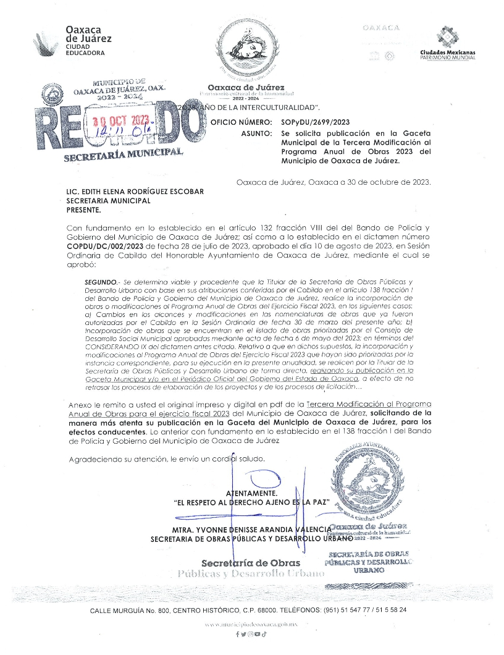

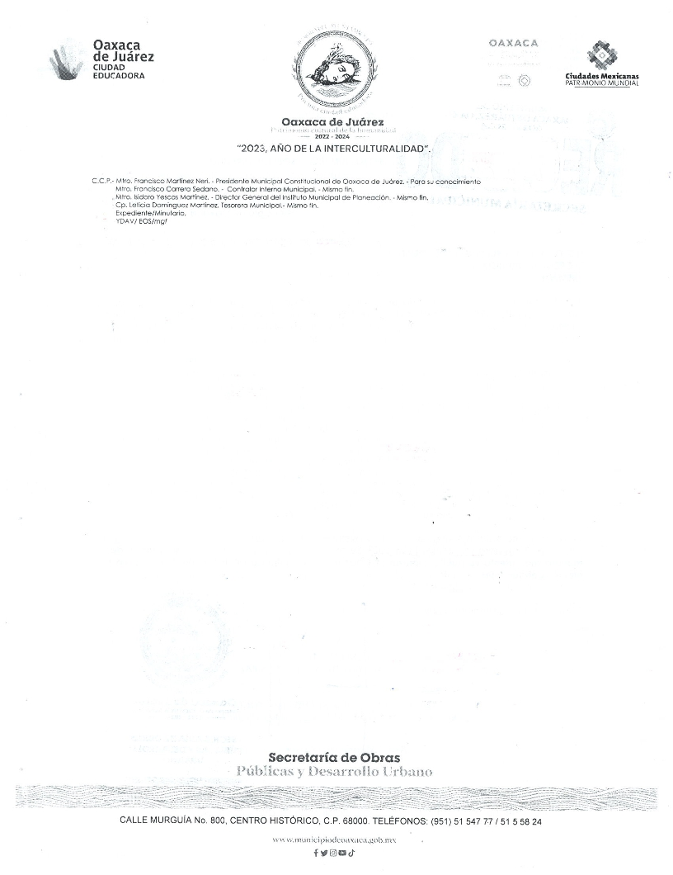

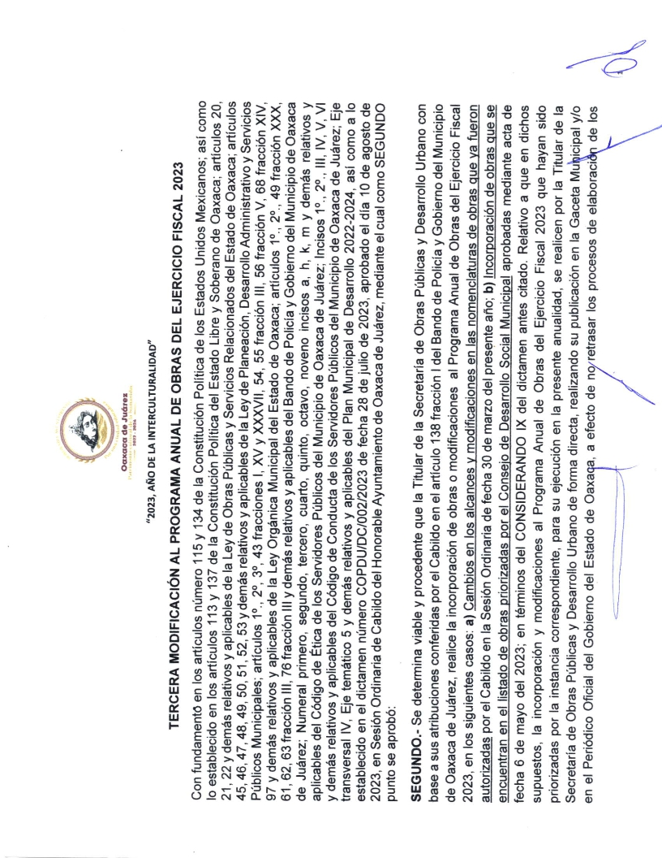

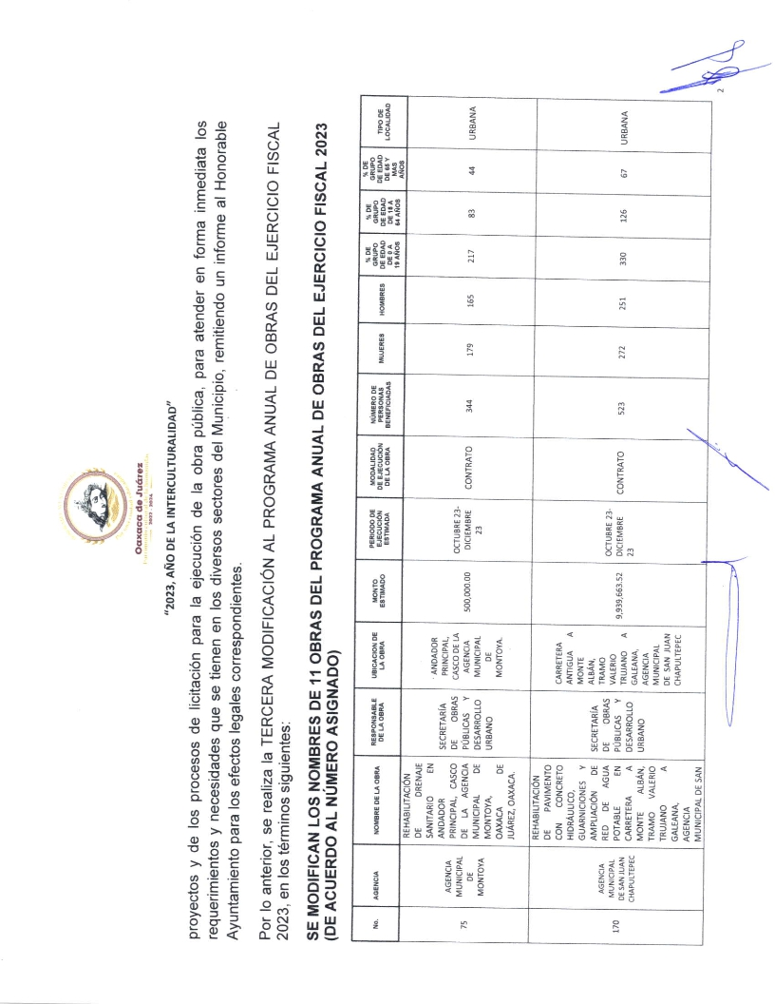
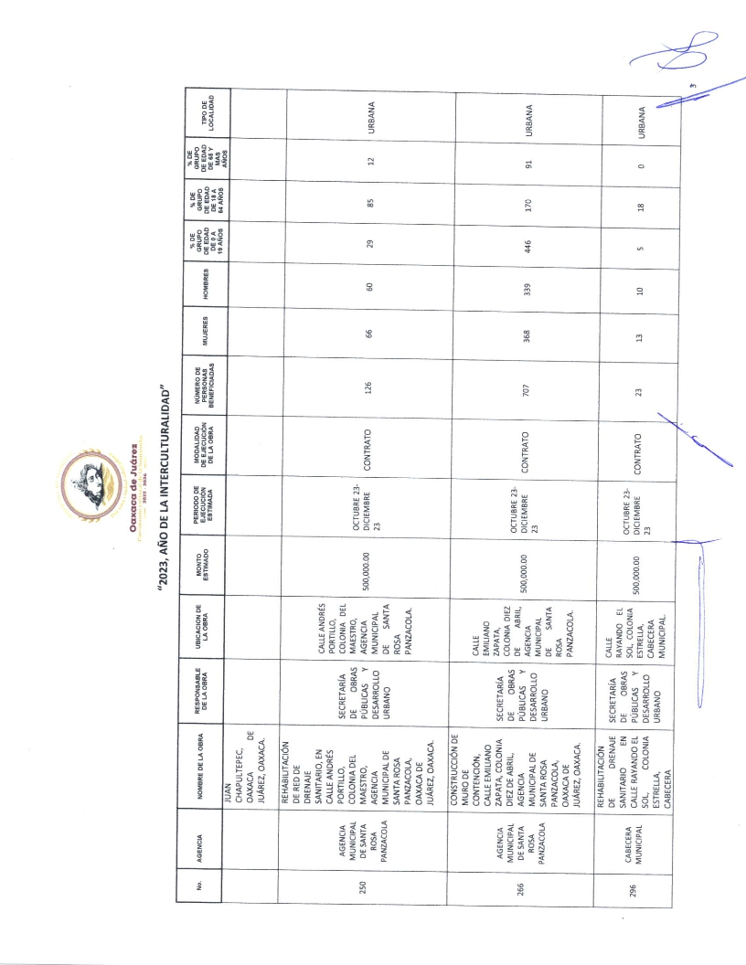
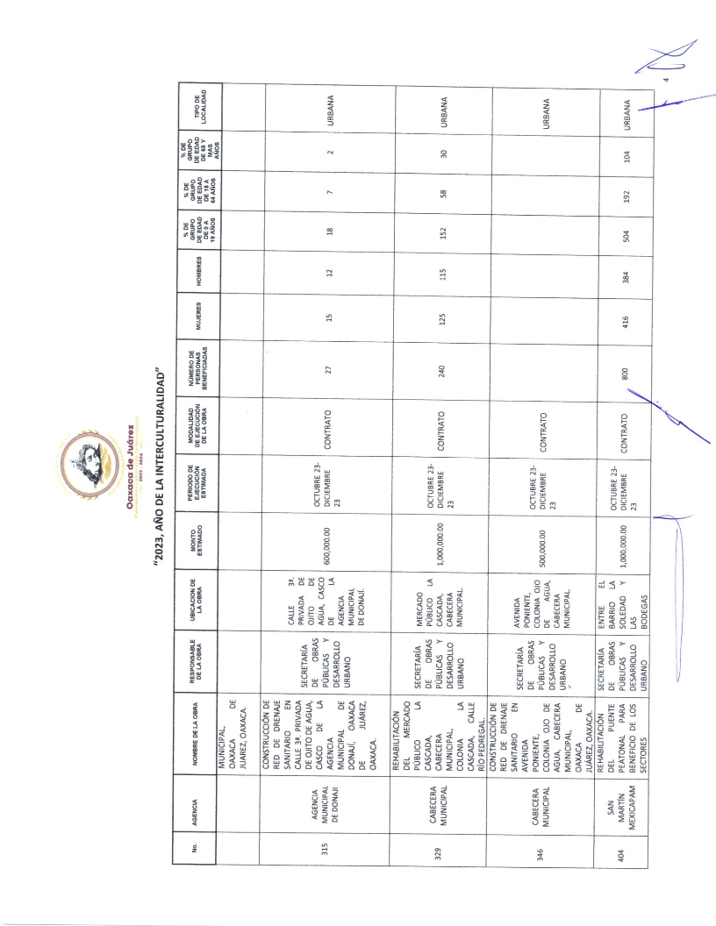
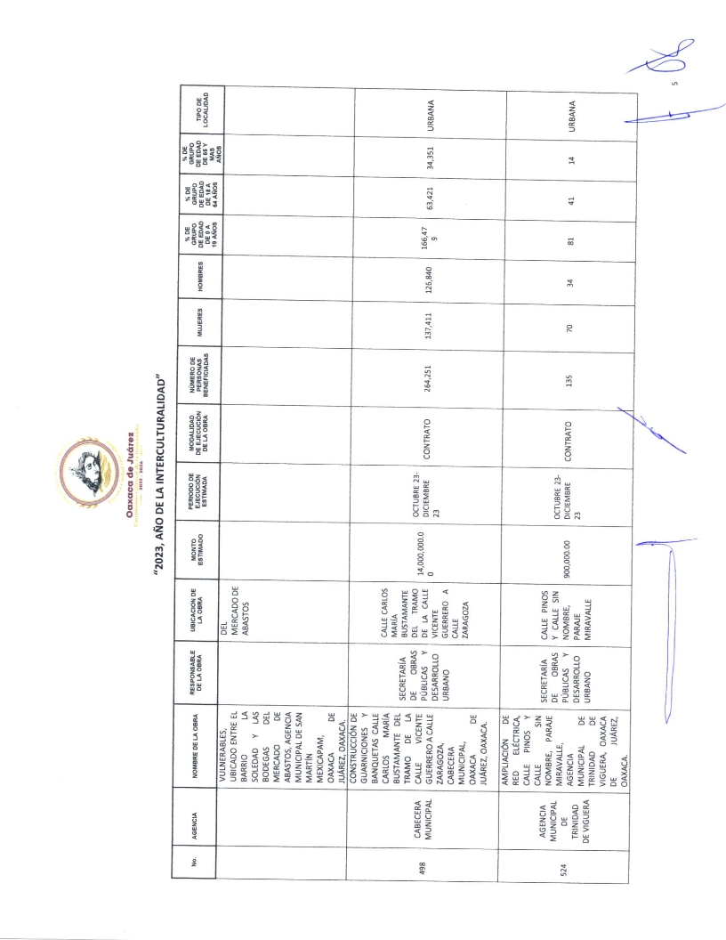
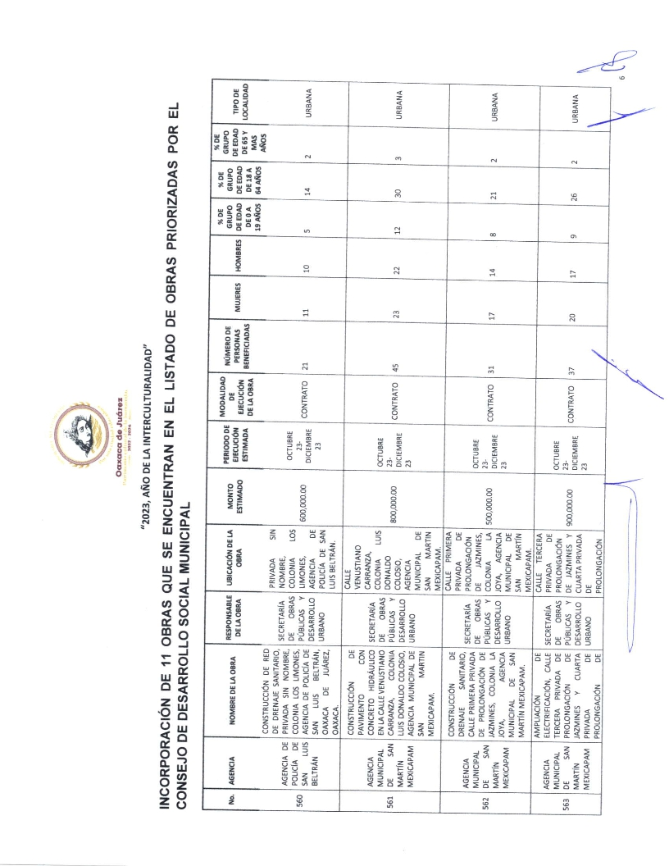
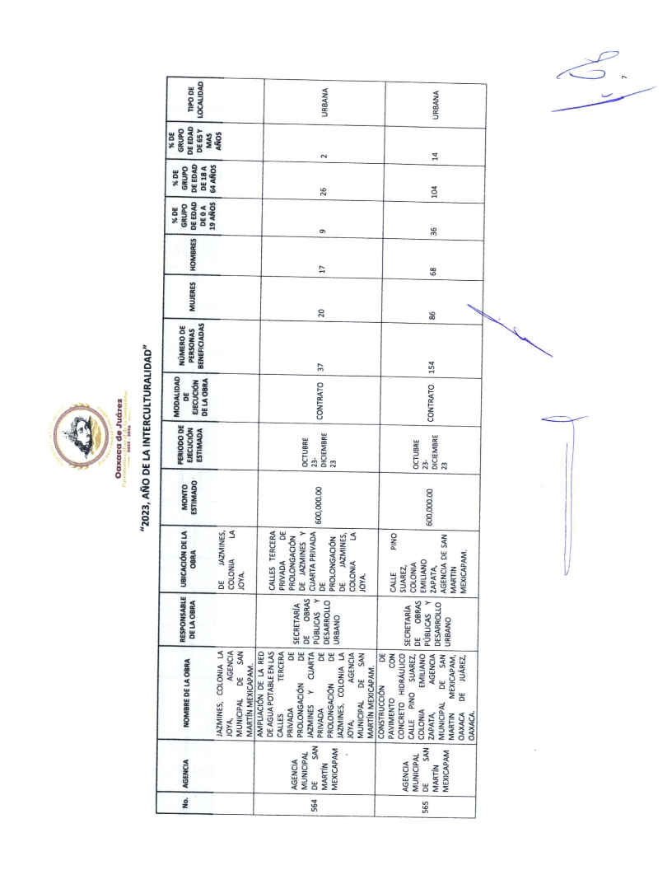
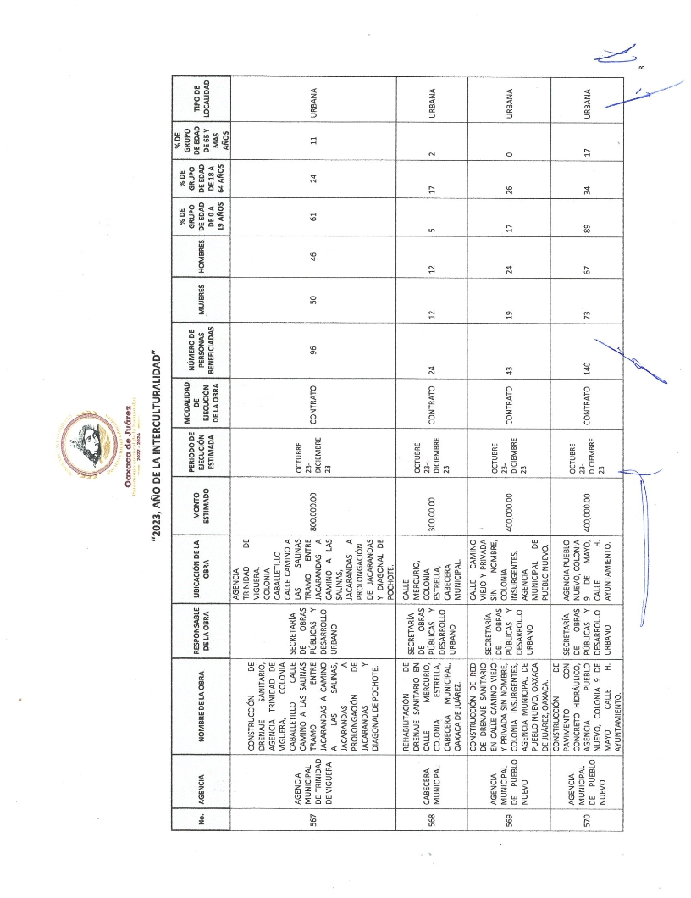
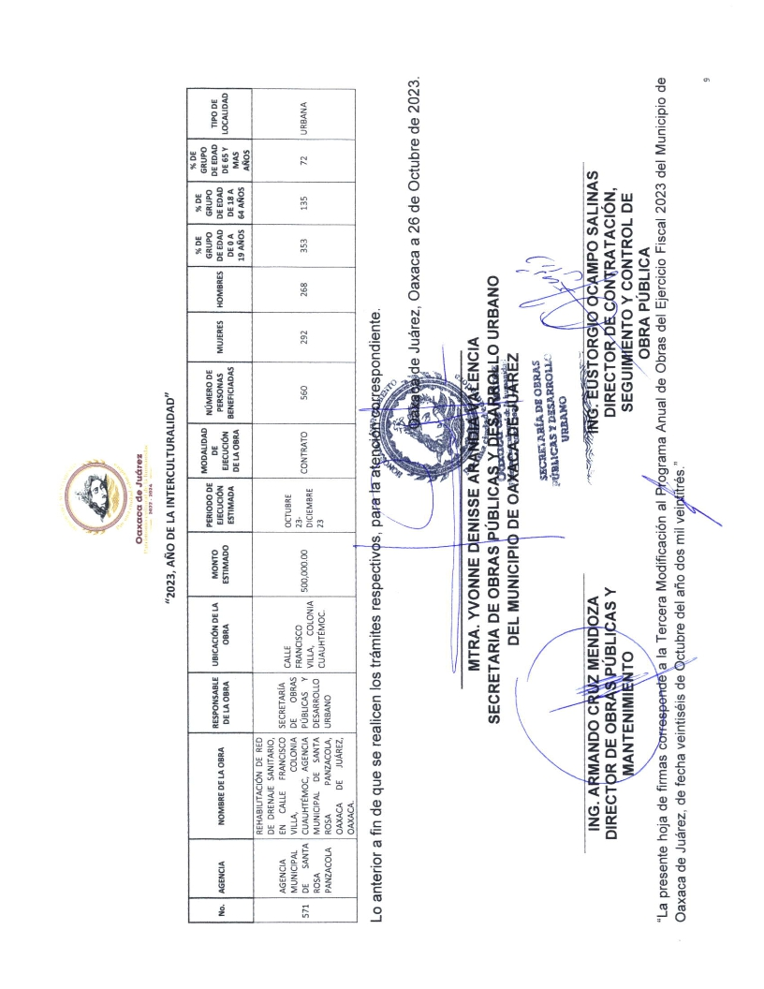
En cumplimiento a lo dispuesto por los artículos 68 fracción V de la Ley Orgánica Municipal; 5 del Reglamento de la Gaceta del Municipio de Oaxaca de Juárez; y para su debida publicación y observancia, se promulga la Tercera Modificación al Programa Anual de Obras 2023 en el Palacio Municipal de este Municipio de Oaxaca de Juárez.

ATENTAMENTE
“EL RESPETO AL DERECHO AJENO
ES LA PAZ”
PRESIDENTE MUNICIPAL CONSTITUCIONAL DE OAXACA DE JUÁREZ.

FRANCISCO MARTÍNEZ NERI.

ATENTAMENTE
“EL RESPETO AL DERECHO AJENO
ES LA PAZ”
SECRETARIA MUNICIPAL
DE OAXACA DE JUÁREZ.

EDITH ELENA RODRÍGUEZ ESCOBAR.

FRANCISCO MARTÍNEZ NERI, Presidente Municipal Constitucional del Municipio de Oaxaca de Juárez, del Estado Libre y Soberano de Oaxaca, a sus habitantes hace saber:

Que el Honorable Ayuntamiento del Municipio de Oaxaca de Juárez, Oaxaca, en uso de sus atribuciones y facultades y con fundamento en lo dispuesto por los artículos 115 fracción II de la Constitución Política de los Estados Unidos Mexicanos; 113 fracción I de la Constitución Política del Estado Libre y Soberano de Oaxaca; 68 fracción V, 136, 137 y 138 de la Ley Orgánica Municipal; 54 fracción IV y 242 del Bando de Policía y Gobierno del Municipio de Oaxaca de Juárez; tuvo a bien aprobar el siguiente:

Sorteo “Cumplir Te Beneficia”

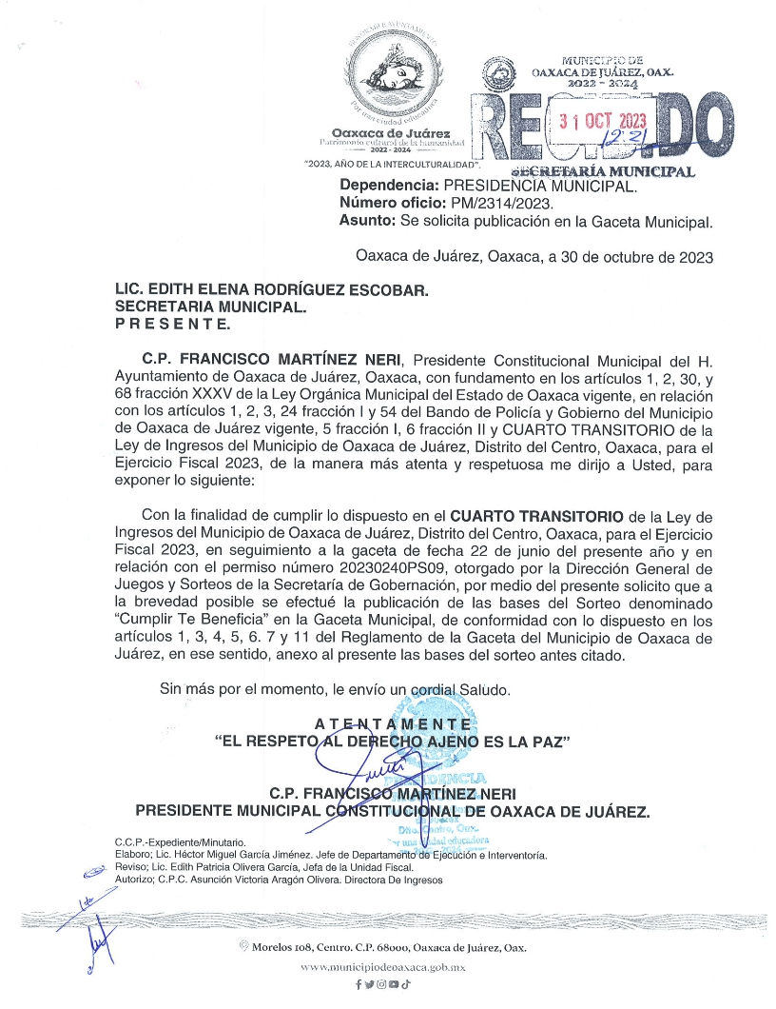
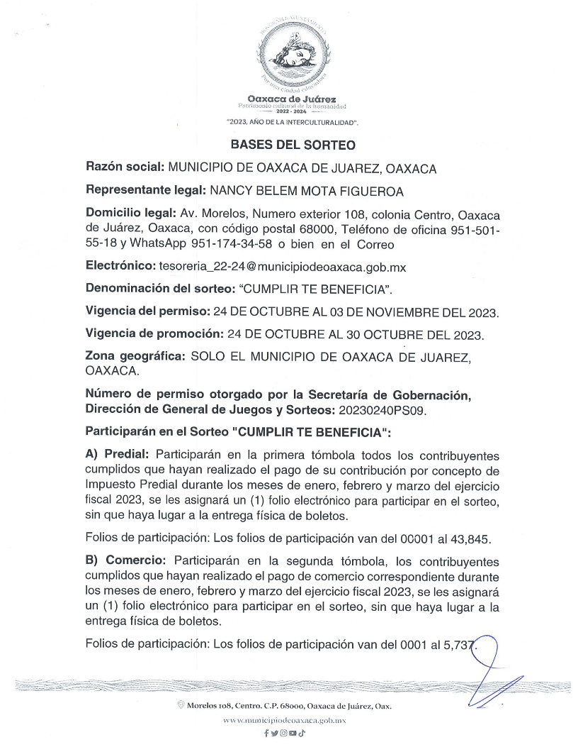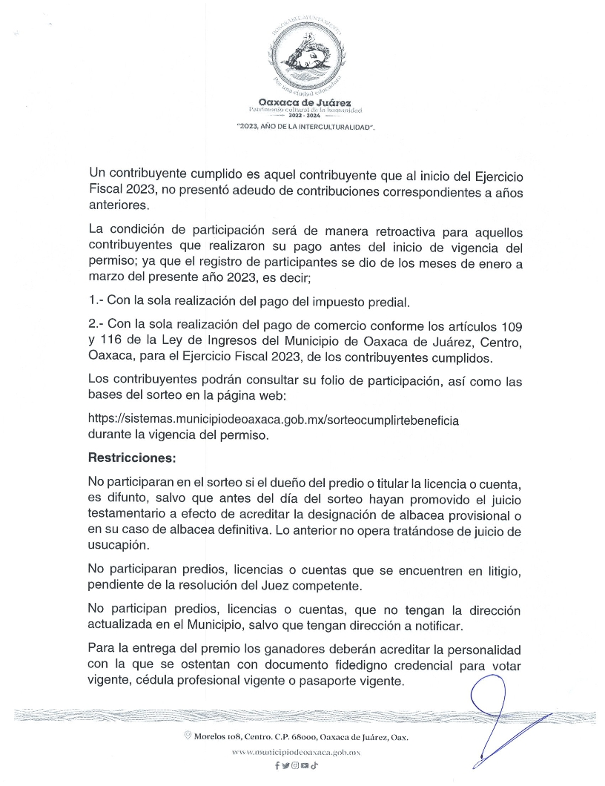
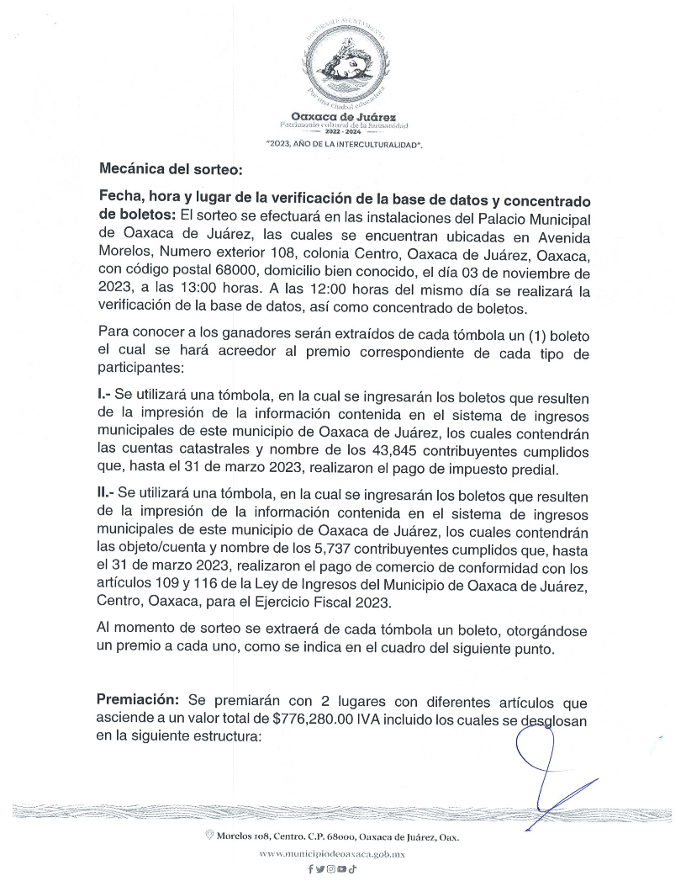
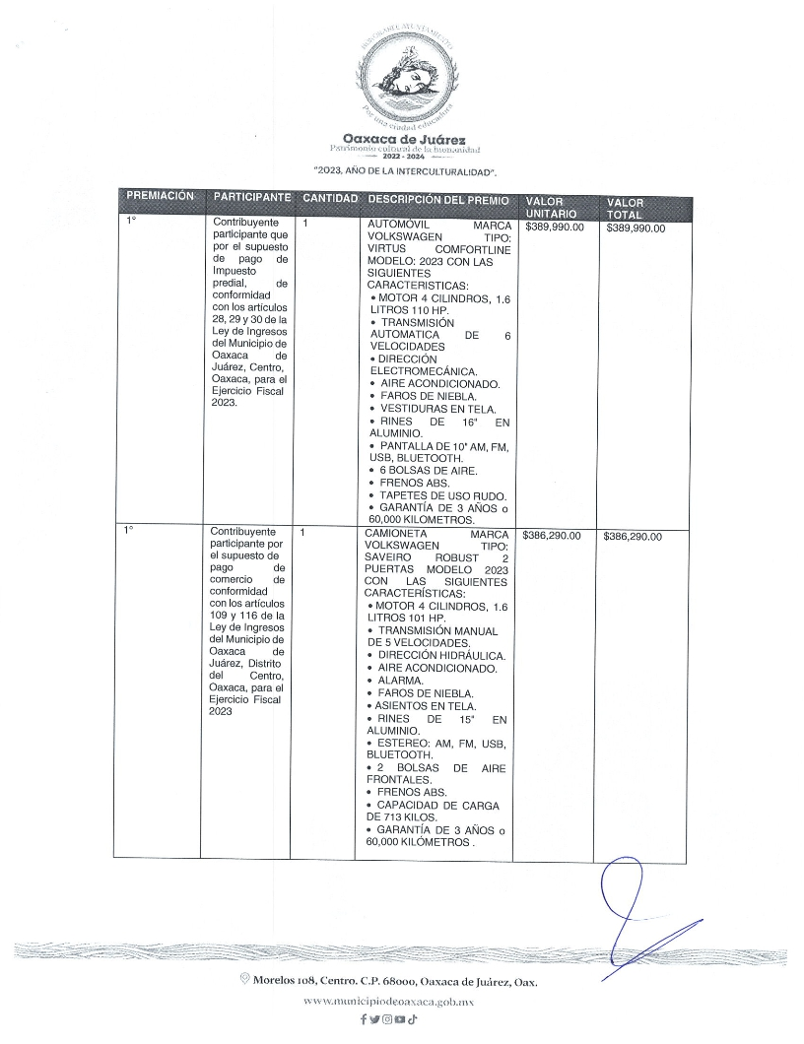
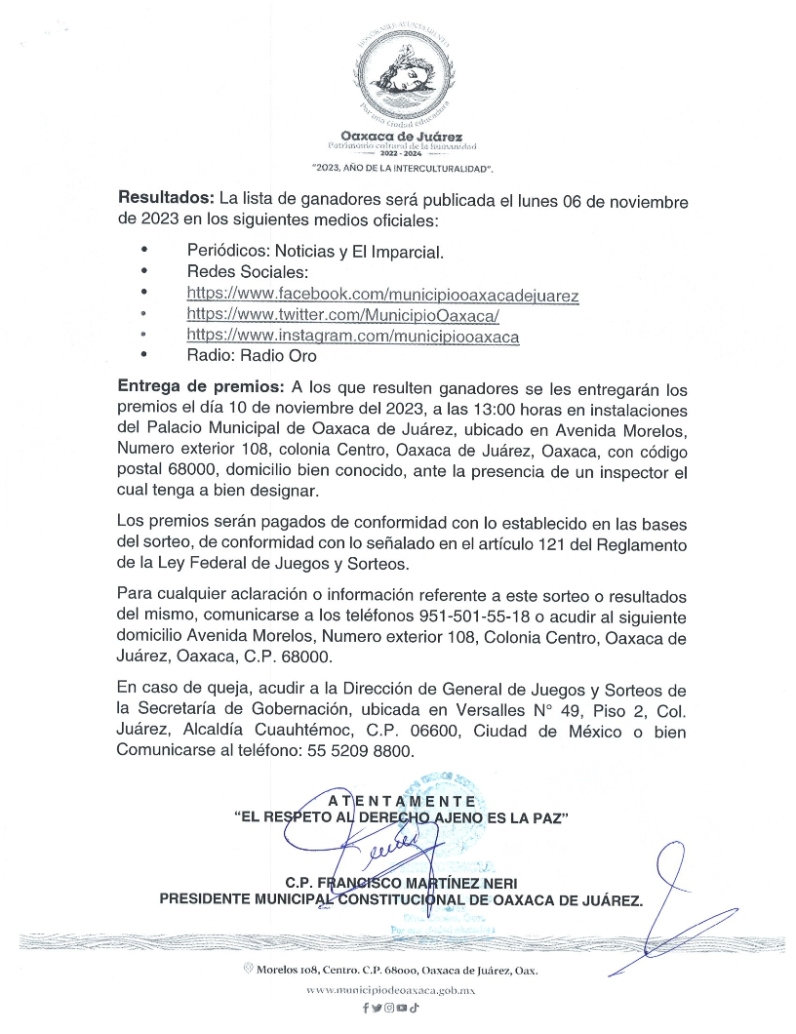

En cumplimiento a lo dispuesto por los artículos 68 fracción V de la Ley Orgánica Municipal; 5 del Reglamento de la Gaceta del Municipio de Oaxaca de Juárez; y para su debida publicación y observancia, se promulga el anterior Sorteo en el Palacio Municipal de este Municipio de Oaxaca de Juárez.

ATENTAMENTE
“EL RESPETO AL DERECHO AJENO
ES LA PAZ”
PRESIDENTE MUNICIPAL CONSTITUCIONAL DE OAXACA DE JUÁREZ.

FRANCISCO MARTÍNEZ NERI.

ATENTAMENTE
“EL RESPETO AL DERECHO AJENO
ES LA PAZ”
SECRETARIA MUNICIPAL
DE OAXACA DE JUÁREZ.

EDITH ELENA RODRÍGUEZ ESCOBAR.

Se publica la presente Gaceta Municipal con fundamento en lo establecido por los artículos 1, 2, 3, 5, 6 y 11 del Reglamento de la Gaceta del Municipio de Oaxaca de Juárez.
Calle Morelos, número exterior 108, Centro Histórico, C.P. 68000. Oaxaca de Juárez, Oaxaca. Teléfono 951 501 55 05 y 501 55 06.

